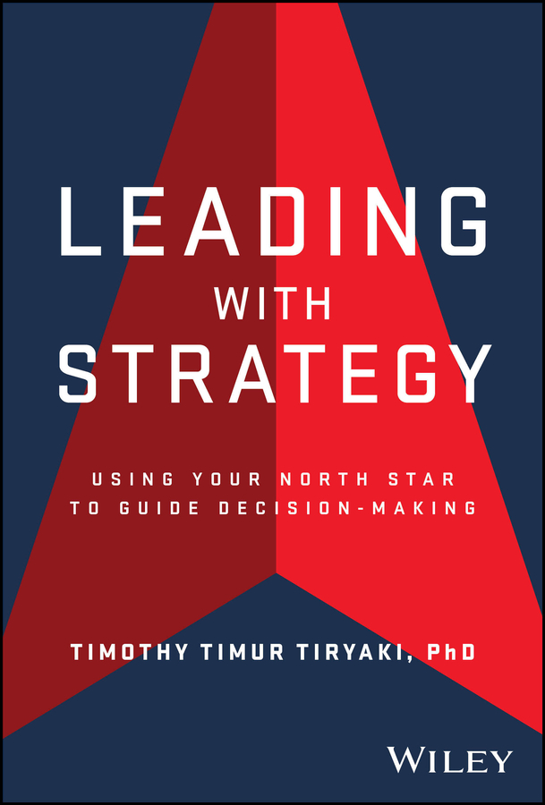

DẪN DẮT BẰNG CHIẾN LƯỢC

DÙNG NGÔI SAO BẮC ĐẨU CỦA BẠN ĐỂ ĐỊNH HƯỚNG VIỆC RA QUYẾT ĐỊNH
TIMOTHY TIMUR TIRYAKI, PH.D.
Bản quyền © 2026 thuộc John Wiley & Sons, Inc. Bảo lưu mọi quyền, bao gồm quyền khai thác văn bản và dữ liệu cũng như huấn luyện các công nghệ trí tuệ nhân tạo hoặc các công nghệ tương tự.
Xuất bản bởi John Wiley & Sons, Inc., Hoboken, New Jersey.
Không phần nào của ấn phẩm này được phép sao chép, lưu trữ trong hệ thống truy xuất, hoặc truyền tải dưới bất kỳ hình thức nào hay bằng bất kỳ phương tiện nào, dù là điện tử, cơ học, photocopy, ghi âm, quét, hay cách khác, ngoại trừ trường hợp được cho phép theo Mục 107 hoặc 108 của Đạo luật Bản quyền Hoa Kỳ năm 1976, mà không có sự cho phép trước bằng văn bản của Nhà xuất bản, hoặc được ủy quyền thông qua việc thanh toán khoản phí sao chép phù hợp cho Copyright Clearance Center, Inc., 222 Rosewood Drive, Danvers, MA 01923, (978) 750‐8400, fax (978) 750‐4470, hoặc trên web tại www.copyright.com. Các yêu cầu xin phép Nhà xuất bản nên được gửi đến Phòng Cấp phép, John Wiley & Sons, Inc., 111 River Street, Hoboken, NJ 07030, (201) 748‐6011, fax (201) 748‐6008, hoặc trực tuyến tại http://www.wiley.com/go/permission.
Đại diện được nhà sản xuất ủy quyền theo Quy định An toàn Sản phẩm Chung của EU là Wiley‐VCH GmbH, Boschstr. 12, 69469 Weinheim, Đức, e‐mail: Product_Safety@wiley.com.
Nhãn hiệu: Wiley và logo Wiley là nhãn hiệu hoặc nhãn hiệu đã đăng ký của John Wiley & Sons, Inc. và/hoặc các chi nhánh của công ty tại Hoa Kỳ và các quốc gia khác và không được sử dụng nếu không có sự cho phép bằng văn bản. Tất cả các nhãn hiệu khác là tài sản của chủ sở hữu tương ứng. John Wiley & Sons, Inc. không liên kết với bất kỳ sản phẩm hay nhà cung cấp nào được đề cập trong cuốn sách này.
Giới hạn Trách nhiệm/Tuyên bố Miễn trừ Bảo hành: Mặc dù nhà xuất bản và các tác giả đã nỗ lực hết sức trong việc chuẩn bị tác phẩm này, bao gồm việc rà soát nội dung của tác phẩm, cả nhà xuất bản lẫn các tác giả đều không đưa ra bất kỳ tuyên bố hay bảo đảm nào về tính chính xác hoặc đầy đủ của nội dung tác phẩm này và đặc biệt từ chối mọi bảo đảm, bao gồm nhưng không giới hạn ở bất kỳ bảo đảm ngụ ý nào về khả năng thương mại hoặc sự phù hợp cho một mục đích cụ thể. Một số hệ thống AI đã được sử dụng trong quá trình tạo ra tác phẩm này. Không có bảo đảm nào có thể được tạo ra hoặc mở rộng bởi nhân viên bán hàng, tài liệu bán hàng bằng văn bản hoặc các tuyên bố quảng cáo cho tác phẩm này. Việc một tổ chức, trang web hoặc sản phẩm được nhắc đến trong tác phẩm này như một trích dẫn và/hoặc nguồn thông tin tiềm năng không có nghĩa là nhà xuất bản và các tác giả xác nhận thông tin hoặc dịch vụ mà tổ chức, trang web hoặc sản phẩm đó có thể cung cấp hoặc các khuyến nghị mà nó có thể đưa ra. Tác phẩm này được bán với sự hiểu biết rằng nhà xuất bản không tham gia vào việc cung cấp các dịch vụ chuyên môn. Những lời khuyên và chiến lược trong đây có thể không phù hợp với tình huống của bạn. Bạn nên tham khảo ý kiến chuyên gia khi thích hợp. Hơn nữa, độc giả nên lưu ý rằng các trang web được liệt kê trong tác phẩm này có thể đã thay đổi hoặc biến mất giữa thời điểm tác phẩm được viết và thời điểm nó được đọc. Cả nhà xuất bản lẫn các tác giả đều không chịu trách nhiệm cho bất kỳ tổn thất lợi nhuận nào hoặc bất kỳ thiệt hại thương mại nào khác, bao gồm nhưng không giới hạn ở các thiệt hại đặc biệt, ngẫu nhiên, do hậu quả hoặc các thiệt hại khác.
Để biết thông tin chung về các sản phẩm và dịch vụ khác của chúng tôi hoặc để được hỗ trợ kỹ thuật, vui lòng liên hệ Phòng Chăm sóc Khách hàng của chúng tôi trong lãnh thổ Hoa Kỳ theo số (800) 762‐2974, ngoài Hoa Kỳ theo số (317) 572‐3993 hoặc fax (317) 572‐4002.
Wiley cũng xuất bản sách của mình dưới nhiều định dạng điện tử khác nhau. Một số nội dung xuất hiện trên bản in có thể không có sẵn ở các định dạng điện tử. Để biết thêm thông tin về các sản phẩm của Wiley, hãy truy cập trang web của chúng tôi tại www.wiley.com.
Dữ liệu Biên mục Xuất bản của Thư viện Quốc hội Hoa Kỳ đã có sẵn:
ISBN: 9781394382729 (Bìa cứng)
ISBN: 9781394382736 (ePub)
ISBN: 9781394382743 (ePDF)
Thiết kế Bìa: Wiley
Hình ảnh Bìa: © Theerakit/Getty Images
Ảnh Tác giả: Do Tác giả cung cấp
Tặng con trai tôi, Tolga:
Con cho bố niềm hy vọng rằng những điều tốt đẹp đang ở phía trước và nhắc nhở bố rằng góp phần đảm bảo chúng thành hiện thực là một phần trách nhiệm của chúng ta.
Cảm ơn bạn vì những cuộc trò chuyện không ngừng nghỉ của chúng ta về tương lai của nhân loại và vì sự hào hứng của bạn khi cùng nhau, từ tâm trí này đến tâm trí khác, bước vào hành trình khám phá những điều có thể sẽ trở thành hiện thực một ngày nào đó.

Giới thiệu
Trong 25 năm qua, tôi đã có đặc ân được làm việc trong nhiều môi trường đa dạng. Hành trình của tôi trải dài từ các vị trí doanh nghiệp tại Procter & Gamble, Intel và Great Place To Work. Tôi đã làm việc trong môi trường học thuật, nơi tôi giảng dạy và theo đuổi bằng tiến sĩ. Tôi cũng đã dẫn dắt các dự án chuyển đổi, hướng dẫn các thương vụ sáp nhập và mua lại, đồng thời huấn luyện các nhà lãnh đạo cấp C (C‐level) vượt qua thay đổi. Ngoài ra, tôi còn theo đuổi các dự án khởi nghiệp với vai trò nhà sáng lập Maslow Research Center và đồng sáng lập Strategy Inc.
Trong mỗi giai đoạn sự nghiệp, tôi nhận thấy mình luôn theo bản năng bị cuốn hút vào các framework (khung tư duy) mỗi khi đối mặt với thử thách. Bộ não tôi luôn phát triển mạnh mẽ nhờ các ý tưởng lý thuyết và cách tiếp cận có cấu trúc, nhưng cũng tìm thấy sự rõ ràng và lời giải thông qua việc áp dụng chúng. Dù tôi ghi nhận xu hướng này là do đặc điểm phong cách học tập của mình và lòng ham hiểu biết vô độ (sẽ nói thêm sau), tôi cũng nhận ra rằng nền tảng học thuật của tôi kết hợp với nhiều năm áp dụng vào thực tế đã cho phép tôi mài giũa kỹ năng độc đáo này: kết nối lý thuyết và thực hành, bắc cầu từ việc khái niệm hóa trừu tượng một vấn đề/thử thách đến việc tìm ra các giải pháp thực tiễn.
Hãy cùng nhìn lại framework kinh điển "dừng, nằm xuống và lăn" (stop, drop, and roll) mà bạn có thể đã được dạy khi còn nhỏ. Đó là một chuỗi hành động đơn giản, cứu mạng, được thiết kế để dập tắt ngọn lửa nếu quần áo bạn bốc cháy. Ba bước trực quan bạn có thể thực hiện khi nỗi hoảng loạn có thể sẽ chiếm lấy bạn. Nó hiệu quả vì nó đơn giản; dễ nhớ, đi thẳng vào vấn đề và đưa ra các bước hành động cụ thể khi nỗi hoảng loạn có thể sẽ chiếm lấy bạn.
Giờ thì, tôi chắc rằng đã có những lúc trong đời sống nghề nghiệp của bạn—tôi biết là trong đời tôi cũng có—khi bạn cảm thấy như mình có thể tự bốc cháy. Tôi ở đây để khuyên bạn rằng dừng lại, nằm xuống và lăn sẽ không dập tắt được ngọn lửa đặc biệt đó (và có thể khiến đồng nghiệp của bạn hơi bối rối). Tuy nhiên, tôi khuyến khích bạn cân nhắc nguyên lý nền tảng của framework này. Giống như nhiều công cụ tôi dùng hằng ngày, nó mang đến một cách tư duy để hạ nhiệt một tình huống căng thẳng (ý chơi chữ hoàn toàn có chủ đích) hoặc có thể mang lại cảm giác bình tĩnh và sự rõ ràng cho một tình huống vốn phức tạp.
Đây là cách tôi nghĩ về cách tiếp cận của mình khi dùng các framework trong tình huống thực tế. Tôi chọn một cách tiếp cận sáng tạo, dùng framework như những chiếc mũ tư duy (thinking hats) thay vì những quy tắc. Mỗi lần áp dụng phải linh hoạt để thích ứng với những sắc thái của tình huống. Chiến lược này cho phép tôi tư duy phản biện, làm việc năng động và tìm thấy sự rõ ràng giữa sự phức tạp. Hết lần này đến lần khác, tôi đã chứng kiến việc áp dụng framework một cách linh hoạt như vậy mang lại các giải pháp thực tiễn và lời giải.
Suốt hành trình của mình, tôi luôn tò mò về cách người khác suy nghĩ, họ nhận thức điều gì, họ hiểu điều gì. Về sau, tôi biết được kỹ năng này được gọi là "metacognition" (siêu nhận thức—suy nghĩ về việc suy nghĩ) và "meta‐learning" (siêu học tập—học về việc học). Nhận ra điều này càng làm sâu sắc thêm hiểu biết của tôi về mối liên hệ giữa lý thuyết và thực hành, vốn chắc chắn gắn bó chặt chẽ với nhau. Những vấn đề thực tế mà các lý thuyết hiện có không thể giải thích sẽ mở ra cơ hội cho những lý thuyết mới. Đây chính là nơi các giả thuyết mới được thiết lập và tiến bộ được tạo ra.
Sau nhiều năm khám phá ý nghĩa của chiến lược và chứng kiến nó trong hành động, tôi đã hiểu nó như một quá trình sống động: sự kết hợp giữa những câu hỏi phản biện và những giả thuyết không ngừng tiến hóa dựa trên mục tiêu. Các framework mang đến những câu hỏi gợi mở, những lĩnh vực để cân nhắc và, nếu bạn may mắn (hoặc thật sự giỏi trong việc áp dụng), là những câu trả lời kết luận. Nói cách khác, chúng là những công cụ giúp chúng ta hiểu cuộc sống. Nhưng hãy nói rõ: không có framework đơn lẻ nào có thể cho bạn tất cả câu trả lời, và mục tiêu của tôi không phải là giải mã cuộc sống. Thay vào đó, tôi mong muốn chứng minh cách những công cụ này có thể giúp chúng ta tiếp cận chiến lược, văn hóa, chuyển đổi và lãnh đạo tại nơi làm việc, đặt nền tảng cho những nỗ lực của chúng ta trên các nguyên lý cơ bản và từ đó làm sâu sắc thêm hiểu biết của chúng ta về những thử thách mà mình đối mặt. Cuốn sách này không phải về việc tạo ra các từ viết tắt, template (mẫu) hay checklist (danh sách kiểm tra)—cuộc sống quá phức tạp để có thể theo một checklist hay áp dụng cứng nhắc các từ viết tắt theo từng bước.
Kết hợp lý thuyết và thực hành là một nghệ thuật cân bằng. Nếu nghiêng quá nhiều về lý thuyết, bạn có nguy cơ trở nên trừu tượng, lý thuyết suông và tách rời khỏi việc áp dụng vào thực tế. Bạn có thể am hiểu các khái niệm nhưng lại chật vật trong việc thực thi và triển khai chúng một cách hiệu quả.
Nếu bạn tiếp cận công việc chỉ như việc triển khai và "làm", bạn có nguy cơ liên tục chữa cháy và phát minh lại bánh xe. Vấn đề then chốt ở đây là thất bại trong việc chuyển giao kiến thức; chỉ làm mà không suy ngẫm sẽ không xây dựng được hiểu biết, cũng không tạo ra trí tuệ. Khoảnh khắc bạn bắt đầu suy nghĩ về thực hành của mình, về việc bạn làm gì, bạn làm như thế nào, bạn bắt đầu tạo ra các lý thuyết và xây dựng kiến thức. Trong môi trường doanh nghiệp, các giá trị và nguyên tắc lãnh đạo đều là lý thuyết. Chúng có ý nghĩa khi được bắt rễ trong hành vi của bạn, trong những gì bạn chọn làm và không làm.
Qua nhiều năm, tôi bắt đầu nhận ra rằng khả năng kết hợp lý thuyết và thực hành của mình trong môi trường kinh doanh và tổ chức là một điểm mạnh. Trong bài đánh giá CliftonStrengths, có một điểm mạnh gọi là "input" (đầu vào) (Rath & Conchie, 2008). Dù cái tên nghe có vẻ kỳ lạ, điểm mạnh input mô tả một tài năng tự nhiên trong việc thu thập và lưu trữ thông tin, ý tưởng và hiện vật. Sau khi làm bài đánh giá, tôi chính thức được "chẩn đoán" là một kẻ tích trữ kiến thức.
Nhưng tôi cũng nhận thức được rằng trí tuệ không phải là sự tích lũy kiến thức. Hai điều đã rõ ràng suốt sự nghiệp huấn luyện các nhà quản lý và lãnh đạo của tôi: Bạn có thể biết rất nhiều về lãnh đạo nhưng không phải là một nhà lãnh đạo giỏi, và bạn có thể biết rất nhiều về sự đồng cảm nhưng không thể thể hiện nó. Không phải lượng kiến thức bạn có; mà là sự kết nối giữa biết (những gì bạn biết), hiện hữu (bạn là ai) và hành động (bạn hành xử thế nào), mới thể hiện trí tuệ. Một trong những ý định của tôi cho cuốn sách này là giúp bạn kết nối lý thuyết và thực hành, trang bị cho bạn một cách tiếp cận lãnh đạo khôn ngoan để điều hướng những tình huống phức tạp tại nơi làm việc.
Tôi muốn nhấn mạnh điều này một lần nữa: Các framework và mô hình trong cuốn sách này không nhằm được tuân theo một cách mù quáng theo trình tự tuyến tính hay như những checklist. Thay vào đó, chúng được thiết kế để mang đến cho bạn những chiếc mũ tư duy, để bạn có thể suy ngẫm về cách tiếp cận những tình huống phức tạp. Bạn sẽ cần bẻ cong mô hình, thích ứng nó với bối cảnh và văn hóa của mình, và dùng phán đoán của riêng bạn để phát triển những câu hỏi mới trong khi vẫn làm việc trong cùng một framework. Những mô hình này nhằm xây dựng nhận thức của bạn trước hết và trên hết, trang bị cho bạn khả năng đặt đúng câu hỏi, xác định phạm vi một tình huống, thu thập bằng chứng liên quan, cộng tác với người khác, cùng kiến tạo sự đồng thuận và cuối cùng là quyết định hướng hành động tốt nhất.
Như nhà thống kê học George Box từng nói, "Mọi mô hình đều sai, nhưng một số thì hữu ích" (Box & Draper, 1987). Các framework tôi chia sẻ trong suốt cuốn sách này không nhằm nắm bắt toàn bộ sự phức tạp của cuộc sống hay của các tổ chức. Chúng đơn giản chỉ là những cách nhìn, những công cụ để hiểu được những hệ thống lộn xộn, đa diện. Bạn sẽ nhận thấy tôi thường dùng những mô hình này để thách thức những giả định được coi là hiển nhiên: cách chúng ta định nghĩa chiến lược, cách chúng ta nghĩ về văn hóa và cách chúng ta lãnh đạo. Mục tiêu không phải là đơn giản hóa thực tế mà là mở ra những con đường hiểu biết mới và những khả năng hành động mới.
Leading with Strategy là một tuyển tập các framework và bài viết kết hợp những hiểu biết sâu sắc về lãnh đạo và chiến lược. Trong hai năm qua, tôi đã mở rộng kho tài liệu và công cụ của mình, chia sẻ những nguồn lực này với một cộng đồng sôi động trên LinkedIn và mang đến những hiểu biết giá trị cho các nhà lãnh đạo trên toàn thế giới. Những phản hồi tôi nhận được từ khắp nơi trên thế giới đã truyền cảm hứng cho tôi tiếp tục tạo ra những framework thực tiễn giúp giải mã sự phức tạp của đời sống công việc. Một chủ đề lặp đi lặp lại trong phản hồi tôi nhận được là mang lại sự rõ ràng cho sự phức tạp. Một bình luận đặc biệt đã trở thành câu thần chú cho tôi: "Bạn mang lại sự rõ ràng cho sự phức tạp!" Đây là ý định cốt lõi của cuốn sách—thách thức tư duy của bạn, mở rộng kiến thức và hệ hình hiện có của bạn, và củng cố các năng lực chiến lược của bạn.
Một khía cạnh quan trọng khác chính là thời điểm ra đời của cuốn sách này. Khi chúng ta bước vào kỷ nguyên trí tuệ nhân tạo, chúng ta đang đứng trước ngưỡng cửa của một trong những cuộc chuyển mình vĩ đại nhất của nhân loại, một cuộc chuyển mình có thể sánh ngang với việc phát minh ra lửa, điện, máy tính và internet, thậm chí có thể vượt qua cả những phát minh đó. Chính cấu trúc nền tảng của xã hội chúng ta sẽ tiến hóa theo những cách mà chúng ta chưa thể lường hết.
Một trong những thách thức lớn nhất phía trước sẽ là định nghĩa điều gì thực sự làm nên con người chúng ta. Dù có thể chúng ta sẽ không bao giờ sánh kịp AI về trí nhớ hay lượng kiến thức thuần túy, nhưng những thế mạnh lớn nhất của chúng ta lại nằm ở chỗ khác — ở khả năng chiêm nghiệm, khả năng suy nghĩ về chính việc suy nghĩ (siêu tư duy - meta-thinking), khả năng học về chính việc học (siêu học tập - meta-learning), và khả năng đào sâu nhận thức về chính nhận thức (siêu nhận thức - meta-awareness) — trong khi vẫn giải quyết các chủ đề về chiến lược và thực thi. Trong tương lai, chúng ta sẽ cần học cách trở nên chiến lược nhất có thể với những gì mình học, những gì mình làm, và nơi mình đi trong cuộc đời. Tôi hy vọng cuốn sách này sẽ đóng vai trò như một người dẫn đường, truyền cảm hứng cho những cách mới để sống chiến lược hơn, suy nghĩ và hành động chiến lược hơn, trong thế giới luôn biến đổi này.
Tôi viết cuốn sách này để mỗi chương đều có thể đứng độc lập và được biến thành một buổi workshop có người hướng dẫn. Thực tế, một số chương đã được dùng như vậy. Bạn có thể mang những ý tưởng này đến với đội nhóm của mình, khơi gợi những cuộc trò chuyện ý nghĩa, và áp dụng chúng trực tiếp vào công việc. Nhưng trước tiên, tôi khuyến khích bạn hãy đi chậm thôi: Đọc từng chương một, gạch chân những chỗ chạm đến bạn, ghi chú lại, vẽ nguệch ngoạc bên lề, hoặc viết nhật ký suy ngẫm. Hãy để những hiểu biết lắng đọng. Lãnh đạo là một hành động sáng tạo, một hành động không chỉ đòi hỏi kiến thức mà còn cần sự tổng hợp và trí tưởng tượng. Không có hai tình huống nào hoàn toàn giống nhau.
Như Heraclitus đã nói, "Bạn không thể bước xuống cùng một dòng sông hai lần." Mỗi thách thức lãnh đạo đều được định hình bởi bối cảnh, ngành nghề, văn hóa, thời điểm, quy mô, giai đoạn hay các bên liên quan riêng biệt của nó. Đó là lý do chúng ta cần tư duy phản biện, những công cụ linh hoạt, và khả năng giải quyết vấn đề một cách sáng tạo.
Cuốn sách này không phải là một bản tuyên ngôn tuyến tính, cũng không phải là một cuốn giáo trình truyền thống về lãnh đạo hay chiến lược. Đây là một hành trình được tuyển chọn kỹ lưỡng, từng chương một, qua nhiều năm nghiên cứu, thực hành, chiêm nghiệm và giảng dạy. Mỗi chương có một xuất phát điểm khác nhau: Một số ra đời từ nghiên cứu tiến sĩ của tôi, một số khác được soạn cho các buổi diễn thuyết chính, trong khi nhiều chương được định hình qua công việc tư vấn thực tế, các buổi workshop, và những chương trình lãnh đạo mà tôi đã triển khai cho các đội nhóm và tổ chức trên khắp thế giới.
Sau khi chọn lọc và tinh chỉnh những chương này, tôi nhận ra chúng cần một cấu trúc, một mạch truyện phản ánh cách các nhà lãnh đạo thực sự trưởng thành và cách chiến lược thực sự tiến hóa. Đó là cách khung bảy phần của cuốn sách này ra đời: Gỡ bỏ (Unlearn), Suy nghĩ lại (Rethink), Khám phá (Discover), Thiết kế (Design), Đào sâu (Deepen), Thực thi (Execute), và Tiến hóa (Evolve).
• Phần I: Gỡ bỏ (Unlearn) mời bạn thách thức những giả định cốt lõi và những định nghĩa kế thừa về lãnh đạo và chiến lược. Ở đây, tôi chia sẻ triết lý của mình: rằng lãnh đạo và tư duy chiến lược không dành riêng cho một nhóm tinh hoa nhỏ bé mà bất kỳ ai, ở bất kỳ cấp độ nào, đều có thể phát triển được. Đây cũng là nơi tôi giới thiệu 6 chữ E của Lãnh đạo (6Es of Leadership), một mô hình xuyên suốt cuốn sách.
• Phần II: Suy nghĩ lại (Rethink) tập trung vào việc tái tưởng tượng cách giá trị được tạo ra thông qua các mô hình kinh doanh, mô hình vận hành, văn hóa và chuyển đổi. Phần này thúc giục việc xem xét lại cách các tổ chức tiến hóa và duy trì sự phù hợp.
• Phần III: Khám phá (Discover) tập trung vào việc làm rõ mục đích và phương hướng của bạn. Phần này giới thiệu Khung Sao Bắc Đẩu (North Star Framework), một công cụ mà tôi đã liên tục phát triển và thử nghiệm trong 15 năm qua với các cá nhân, đội nhóm và tổ chức để giúp họ định nghĩa rõ ràng mục đích, giá trị và tầm nhìn của mình.
• Phần IV: Thiết kế (Design) khám phá cách xây dựng những chiến lược gắn kết bằng Bản phác thảo Chiến lược (Strategy Sketch), một khung toàn diện và trực quan cho việc thiết kế chiến lược hiện đại. Phần này cũng trang bị cho bạn những công cụ chiến thuật để củng cố năng lực tư duy chiến lược và tư duy hệ thống của mình.
• Phần V: Đào sâu (Deepen) chuyển hướng tập trung vào bên trong, vào những nghịch lý, tình huống tiến thoái lưỡng nan, và những căng thẳng mang tính con người trong lãnh đạo. Phần này khám phá cách khai thác xung đột, mở rộng nhận thức, và lãnh đạo bằng sự khôn ngoan khi đối mặt với sự phức tạp.
• Phần VI: Thực thi (Execute) đề cập đến công việc quan trọng, thường lộn xộn, là chuyển hóa sự rõ ràng thành hành động. Phần này mang đến những hiểu biết về lập kế hoạch, trách nhiệm giải trình, và tạo ra chuyển động thực sự bên trong các tổ chức.
• Phần VII: Tiến hóa (Evolve) hướng về tương lai của lãnh đạo trong kỷ nguyên AI và các công nghệ có tốc độ phát triển cấp số nhân. Phần này thách thức chúng ta chuẩn bị, không chỉ bằng việc học các công cụ mới mà bằng việc tiến hóa cách chúng ta suy nghĩ, lãnh đạo và cộng tác.
Mỗi phần của cuốn sách đều xây dựng dựa trên phần trước. Cùng nhau, chúng tạo thành một tiến trình từ suy nghĩ lại và tái khám phá, đến thiết kế và thực hiện, rồi cuối cùng là tiến hóa cách chúng ta lãnh đạo, với sự rõ ràng, mục đích và khả năng thích ứng.
Khi bạn đi qua các chương và khung khác nhau, bạn sẽ thấy một bức tranh liên kết chặt chẽ hơn về một nền lãnh đạo mới và một con đường phía trước mới. Tôi hy vọng bạn sẽ biến một số khung này thành của riêng mình và tích hợp chúng vào cách bạn suy nghĩ, lãnh đạo và tương tác với người khác. Hãy mang chúng đến với đội nhóm của bạn. Hãy dùng chúng để kiến tạo một môi trường làm việc chu đáo hơn, chiến lược hơn và nhân văn hơn. Và, khi làm như vậy, hãy để lại dấu ấn của bạn, không chỉ trên tổ chức của bạn, mà trên cả thế giới.

PHẦN IGỡ bỏ: Xem lại những giả định của chúng ta về lãnh đạo và chiến lược

1Lãnh đạo và Quản lý: Phá vỡ hệ thống đẳng cấp điều hành
Năm 1977, Abraham Zaleznik đã khơi mào một cuộc thảo luận về sự khác biệt giữa lãnh đạo và quản lý, và đến năm 1990, John Kotter mở rộng ý tưởng này, cho rằng lãnh đạo và quản lý là hai hệ thống riêng biệt nhưng bổ trợ cho nhau trong tổ chức. Nhiều nhà tư tưởng khác kể từ đó cũng đã đóng góp vào cuộc đối thoại này. Tuy nhiên, dù lãnh đạo và quản lý thực sự bổ trợ cho nhau, sai lầm nghiêm trọng mà chúng ta đã mắc phải là biến chúng thành những vai trò cứng nhắc thay vì nhìn nhận chúng như những kỹ năng và năng lực linh hoạt.

Góc nhìn dựa trên vai trò đầy khiếm khuyết
Theo truyền thống, kỹ năng lãnh đạo được xem là thiết yếu ở cấp cao nhất, trong khi kỹ năng quản lý được coi là lĩnh vực của các chuyên gia cấp trung. Thuật ngữ "lãnh đạo" trở thành đồng nghĩa với tầm nhìn, truyền cảm hứng và chiến lược, còn "quản lý" bị thu hẹp thành thực thi chiến thuật, giám sát dự án và vận hành hành chính. Sự phân chia cứng nhắc này đã tạo ra sự bực bội, tư duy lỗi thời và một hệ thống đẳng cấp cố thủ trong các tổ chức.
Sự chia rẽ này đã dẫn đến một động lực đầy vấn đề: Một số chuyên gia tự coi mình là những nhà lãnh đạo không nên tham gia vào các hoạt động thường ngày, trong khi nhiều nhà quản lý cảm thấy bị mắc kẹt, bị bỏ qua vì họ không được nhìn nhận là có "tố chất lãnh đạo". Sự tách biệt nhân tạo này đã giới hạn sự nghiệp, kìm hãm sự phát triển và làm suy yếu khả năng thích ứng của tổ chức.

Một cách tiếp cận cân bằng: Lãnh đạo và Quản lý như những kỹ năng phụ thuộc lẫn nhau
Cách tiếp cận lý tưởng là phát triển cả năng lực lãnh đạo lẫn quản lý. Các chuyên gia nên hướng tới việc duy trì mức nền tảng ở cả hai lĩnh vực, đồng thời không ngừng trau dồi những kỹ năng phù hợp nhất với vai trò và bối cảnh của mình. Đã đến lúc vượt qua quan niệm lỗi thời rằng lãnh đạo và quản lý là hai con đường riêng biệt, và thay vào đó hãy thừa nhận sự phụ thuộc lẫn nhau của chúng. Dù mỗi bên đòi hỏi kiến thức, kỹ năng và khả năng riêng biệt, trong thực tế, chúng không thể tách rời.
Trọng tâm dành cho lãnh đạo hay quản lý có thể thay đổi tùy theo vai trò, ngành nghề hoặc giai đoạn phát triển, nhưng cả hai đều thiết yếu. Lãnh đạo được hiểu đúng nhất không phải là một vị trí cố định mà là một nghề nghiệp năng động, đòi hỏi phải điều hướng qua một mạng lưới phức tạp gồm các hệ thống, các bên liên quan và những yêu cầu luôn thay đổi.

Chiến lược như một yếu tố thống nhất
Chiến lược là trụ cột trung tâm của lãnh đạo, vậy mà nhiều người vẫn coi đó là lĩnh vực độc quyền của các nhà điều hành cấp cao. Niềm tin hạn chế này đã bóp nghẹt sự đổi mới và ngăn cản các tổ chức nuôi dưỡng những nhà tư duy chiến lược ở mọi cấp độ. Chiến lược phải được dân chủ hóa.
Phát triển tư duy chiến lược không nên bị thu hẹp thành việc học vài khung mẫu. Lãnh đạo bằng Chiến lược là về việc nuôi dưỡng các năng lực chiến lược, xây dựng kiến thức chiến lược và hình thành tư duy linh hoạt về chiến lược. Bất kể vai trò hay cấp bậc nào, các chuyên gia nên được trao quyền để tư duy chiến lược và đóng góp một cách ý nghĩa vào các mục tiêu dài hạn của tổ chức.
Bằng cách thoát khỏi những phân biệt cứng nhắc giữa lãnh đạo và quản lý—và bằng cách trao quyền cho mọi người ở mọi cấp độ với các kỹ năng chiến lược—các tổ chức có thể tạo ra những đội ngũ thích ứng hơn, có năng lực hơn và gắn kết hơn. Tương lai của lãnh đạo không nằm ở việc chọn trở thành nhà lãnh đạo hay nhà quản lý, mà ở việc làm chủ cả hai để tạo ra tác động ý nghĩa và bền vững.

Nhà lãnh đạo sinh ra hay được tạo nên?
Một huyền thoại dai dẳng khác ngăn cản nhiều người khẳng định năng lực chiến lược của mình là câu hỏi: Nhà lãnh đạo sinh ra hay được tạo nên?
Cuộc tranh luận giữa bẩm sinh và nuôi dưỡng này đã tồn tại hàng thập kỷ. Câu trả lời ngắn gọn? Là cả hai—nhưng nhà lãnh đạo chủ yếu là được tạo nên.
Nghiên cứu từ các nghiên cứu sinh đôi đã chỉ ra rằng khoảng 30% khả năng lãnh đạo có thể bắt nguồn từ các đặc điểm di truyền, nghĩa là một số người có thể tự nhiên sở hữu những phẩm chất khiến việc lãnh đạo trở nên trực quan hơn (Arvey, Rotundo, Johnson, Zhang, & McGue, 2006; De Neve, Mikhaylov, Dawes, Christakis, & Fowler, 2013). Tuy nhiên, điều đó cũng có nghĩa là 70% đáng kể của sự phát triển năng lực lãnh đạo được định hình bởi môi trường, trải nghiệm và nỗ lực có chủ đích. Lãnh đạo không phải là thứ bạn có hay không có; đó là thứ bạn trưởng thành để đạt được.
Quan điểm này khớp với công trình của Avolio và Hannah (2008), những người đã giới thiệu khái niệm sẵn sàng phát triển (developmental readiness) — sự kết hợp giữa động lực và khả năng học hỏi từ những trải nghiệm lãnh đạo. Nghiên cứu của họ phát hiện ra rằng những nhà lãnh đạo phát triển nhanh nhất đều có chung năm đặc điểm chính:
1. Định hướng mục tiêu (Goal Orientation): Họ tập trung vào phát triển chứ không chỉ vào hiệu suất.
2. Hiệu quả bản thân (Efficacy): Họ tin rằng mình có thể phát triển và cải thiện với tư cách là nhà lãnh đạo.
3. Sự rõ ràng về tự khái niệm (Self‐Concept Clarity): Họ có một cảm nhận rõ ràng và mạnh mẽ về bản sắc của mình.
4. Khả năng siêu nhận thức (Metacognitive Ability): Họ suy ngẫm về việc học và điều chỉnh cách tiếp cận của mình.
5. Tính phức hợp bản thân (Self‐Complexity): Họ có thể tích hợp những khía cạnh đa dạng trong bản sắc của mình vào phong cách lãnh đạo.
Những đặc điểm này gợi nhớ đến những khái niệm quen thuộc: tư duy phát triển (growth mindset), sự rõ ràng về mục đích, sự hòa hợp với ngôi sao Bắc Đẩu (North Star) của mình, sự chính trực cá nhân, và sự tự nhận thức.

Lãnh đạo là một kỹ năng học được, nhưng sự sẵn sàng mới là điều quan trọng
Điều mà khối nghiên cứu này làm rõ là tiềm năng lãnh đạo không cố định. Dù một số người có thể khởi đầu thuận lợi hơn nhờ khí chất hoặc sự tự tin bẩm sinh, phần lớn sự phát triển lãnh đạo diễn ra thông qua việc học có chủ đích, trải nghiệm và suy ngẫm (Arvey, Zhang, Avolio, & Krueger, 2007).
Tuy nhiên, chỉ đơn thuần đặt ai đó vào một vị trí lãnh đạo hay cho họ đào tạo là chưa đủ. Nếu không có sự sẵn sàng phát triển, những trải nghiệm đó sẽ không chuyển hóa thành sự trưởng thành. Đó là lý do các tổ chức phải đầu tư vào huấn luyện (coaching), cố vấn (mentoring), và những môi trường hỗ trợ nuôi dưỡng sự suy ngẫm, để những nhà lãnh đạo đang lên sẵn sàng phát triển, thích nghi, và cuối cùng là thành công.
Nói cách khác, những chương trình lãnh đạo tốt nhất không chỉ dạy về lãnh đạo, mà còn xây dựng sự sẵn sàng.

Ai cũng có thể lãnh đạo một cách chiến lược
Thông điệp quan trọng nhất cần mang theo là thế này: Trở thành một nhà lãnh đạo chiến lược không phải là món quà được ban tặng từ khi sinh ra; đó là tiềm năng mà tất cả chúng ta đều có. Lãnh đạo chiến lược không phải là một phẩm chất cố định mà là một tập hợp các năng lực có thể được học, luyện tập, và củng cố theo thời gian. Dù bạn mới bắt đầu hay đã ở một vị trí lãnh đạo, khả năng tư duy và hành động chiến lược của bạn là điều bạn có thể phát triển bằng sự chủ tâm, suy ngẫm, và hỗ trợ.
Quá trình này bắt đầu từ sự tự nhận thức và mong muốn học hỏi. Nó tiến triển qua luyện tập, thử thách, và hợp tác. Mỗi người, bất kể chức danh hay xuất thân, đều có khả năng lãnh đạo bằng chiến lược. Và trong một thế giới đòi hỏi tầm nhìn xa, khả năng thích nghi, và sự rõ ràng về mục đích, việc phát triển khả năng này không chỉ khả thi, mà còn thiết yếu.

2Chiến lược như một năng lực: Ai cũng có thể trở nên chiến lược hơn
Lãnh đạo và chiến lược là hai từ khóa quyền lực định hình tương lai của các tổ chức. Hiểu được cách những khái niệm này đan xen vào nhau, và tại sao các nhà lãnh đạo phải phát triển năng lực chiến lược của mình, chính là cốt lõi của cuốn sách này. Tư duy chiến lược không nên là điều nghĩ đến sau cùng; nó phải là trung tâm trong tư duy của nhà lãnh đạo, định hướng mọi quyết định và cuộc trò chuyện. Những hành động và việc thực thi chiến lược nên tuôn chảy một cách tự nhiên từ tư duy này.
Vào đầu những năm 2000, các ứng viên CEO thường được chọn vì năng lực toàn diện, bao gồm thế mạnh về chiến lược, sáng tạo và giao tiếp giữa người với người. Chuyển nhanh đến hiện tại (2025). Nghiên cứu cho thấy một sự thay đổi rõ rệt trong chân dung của những người vươn lên vị trí cao nhất. Liệu các giám đốc cấp C (C-level) ngày nay có kém năng lực hơn trước? Một nghiên cứu mang tên "Have CEOs Changed?" (Decressin, Kaplan, & Sorensen, 2024) điều tra chính xác câu hỏi này. Phân tích 4.900 ứng viên CEO tại Mỹ từ năm 2001 đến 2019, nghiên cứu làm nổi bật sự suy giảm các phẩm chất lãnh đạo quan trọng từng được coi là thiết yếu.
Trong số những xu hướng đáng lo ngại nhất là sự xói mòn của tư duy chiến lược và năng lực lãnh đạo sáng tạo. Trong lịch sử, những phẩm chất này là nền tảng cho thành công của người điều hành. Vậy mà ngày nay, các nhà lãnh đạo thường được mô tả là thiên về thực thi và phân tích hơn. Dù những phẩm chất này có giá trị, chúng không đủ để một mình xoay xở với sự phức tạp và biến động của bối cảnh kinh doanh hiện đại.
Một nghiên cứu tổng hợp (meta-study) do Bert George và cộng sự (2019) thực hiện đã xác nhận rằng hoạch định chiến lược cải thiện hiệu quả hoạt động của tổ chức ở cả khu vực tư nhân lẫn công cộng trên toàn cầu. Nghiên cứu nhấn mạnh rằng hoạch định chiến lược bài bản và toàn diện có tác động mạnh nhất, đặc biệt khi hướng đến hiệu quả tổ chức. Nếu ngày càng ít CEO sở hữu tầm nhìn chiến lược và tầm nhìn sáng tạo, điều này có ý nghĩa gì cho tương lai của lãnh đạo?
Đây chỉ là một nghiên cứu, nhưng trải nghiệm cá nhân của tôi cũng phản ánh những phát hiện của nó. Trong thập kỷ qua, nhiều nhà lãnh đạo bị cuốn vào những vai trò ngày càng mang tính chiến thuật và vận hành, liên tục chữa cháy và phản ứng với các yêu cầu ngắn hạn. Sự nhanh nhạy và thực dụng là thiết yếu, đúng vậy, nhưng việc quá chú trọng vào giải quyết tình huống đã phải trả giá bằng chiều sâu chiến lược. Với tốc độ thay đổi phía trước, tôi vô cùng lo ngại về điều gì sẽ xảy ra nếu chúng ta không mài giũa năng lực chiến lược chung, đặc biệt là tầm nhìn xa và tư duy ở cấp hệ thống, hai phần quan trọng của tư duy chiến lược.

Thách thức về sự gắn kết chiến lược
Một tuyên bố táo bạo từ nghiên cứu của MIT Sloan (Sull, Sull, & Yoder, 2018) tóm gọn một vấn đề phổ biến: "Không ai biết chiến lược của bạn—kể cả các nhà lãnh đạo hàng đầu của bạn."
Nghiên cứu này, phân tích sự gắn kết chiến lược tại 124 tổ chức, phát hiện rằng chỉ 28% giám đốc điều hành và quản lý cấp trung có thể liệt kê chính xác ba ưu tiên chiến lược của công ty mình. Sự rời rạc này phản ánh một thất bại đáng kể trong việc truyền đạt và gắn kết chiến lược ở mọi cấp độ tổ chức.
Tôi thấy điều này thường xuyên trong công việc của mình. Khi được yêu cầu trình bày chiến lược hoặc giá trị cốt lõi của công ty, câu trả lời của các nhà lãnh đạo thường khác nhau rất nhiều, ngay cả trong cùng một ban điều hành. Hiểu biết về chiến lược—khả năng hiểu, truyền đạt và áp dụng các nguyên tắc chiến lược—thường bị xem nhẹ, dẫn đến mất gắn kết, kém hiệu quả và thực thi bị đình trệ.
Dù nguồn cung các nhà lãnh đạo chiến lược và sáng tạo có thể đang cạn dần, nhu cầu về những kỹ năng này lại đang tăng lên. Các tổ chức đang nhận ra rằng chỉ xuất sắc trong vận hành là không còn đủ. Họ cần những nhà lãnh đạo có thể dẫn dắt chiến lược dài hạn, dự đoán sự gián đoạn và xây dựng năng lực thích ứng trong toàn đội ngũ.
Sự mất cân bằng giữa cung và cầu này chỉ ra một nhu cầu cấp thiết: Phát triển lãnh đạo phải vượt ra ngoài chuyên môn kỹ thuật. Và đào tạo kỹ năng mềm cũng không phải là câu trả lời. Tương lai thuộc về những người có thể tích hợp chiến lược và thực thi, thúc đẩy hợp tác và khai thác trí tuệ tập thể để dẫn dắt đổi mới. Chúng ta cần đan xen kỹ năng cứng và kỹ năng mềm; tôi đề xuất gọi phiên bản kết hợp mới này là kỹ năng sức mạnh (power skills).

Xây dựng năng lực chiến lược cho tương lai
Chiến lược không chỉ là lĩnh vực của các giám đốc điều hành hàng đầu; nó nên được nhúng sâu và phát triển ở mọi cấp độ của tổ chức. Nếu các tổ chức muốn tiếp tục tạo giá trị, đổi mới, tiến hóa, chuyển mình, họ sẽ cần giúp nhân viên của mình trở nên có tính chiến lược nhất có thể. Chúng ta cần xây dựng hiểu biết về chiến lược, sự thành thạo chiến lược và năng lực chiến lược từ dưới lên, ở tất cả nhân viên.
Nhận ra nhu cầu này, tôi đã tham gia nghiên cứu để hiểu thế nào là có tính chiến lược. Tiến sĩ Jeroen Kraaijenbrink và tôi đã làm việc để giải mã việc trở nên có tính chiến lược dưới góc độ tương lai của kỹ năng. Cuối cùng chúng tôi đã phát triển Khung Năng lực Chiến lược đầu tiên trên thế giới—The Big 5 of Strategy©. Những phát hiện của chúng tôi mang lại một cách tiếp cận có cấu trúc để định nghĩa, đánh giá và phát triển năng lực chiến lược qua các giai đoạn sự nghiệp. Chúng tôi nhận thấy rằng những người càng có năng lực về các năng lực chiến lược thì thành công trong sự nghiệp càng cao và xác suất đảm nhận các vai trò cấp cao hơn càng lớn.
Chúng tôi tiếp tục xác định ba chiều kích của việc trở nên có tính chiến lược:
1. Trục Y: Tư duy Chiến lược ↔ Thực thi Chiến lược
2. Trục X: Ổn định ↔ Chuyển mình
3. Trục Z: Khả năng thích ứng (Thấp ↔ Cao)
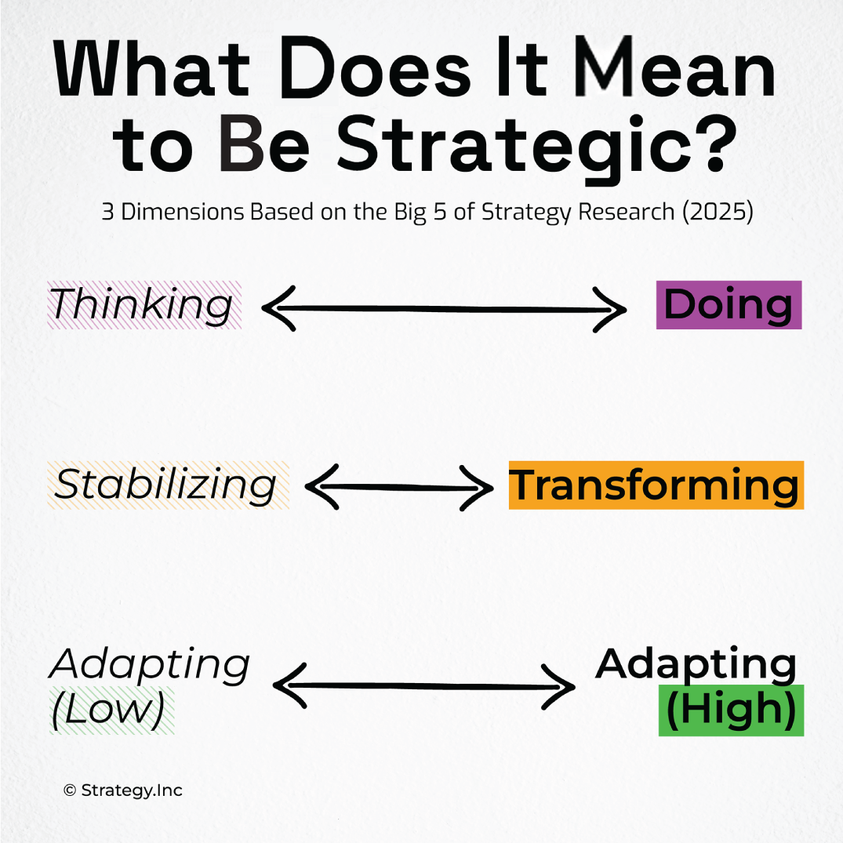
Chúng tôi cũng đã xác định năm năng lực cốt lõi định hình nên ý nghĩa của việc trở thành người có tư duy chiến lược:
1. Nắm bắt hiện tại
2. Định hình tương lai
3. Thúc đẩy hệ thống
4. Mang lại kết quả
5. Thích ứng với thay đổi
Mỗi năng lực bao gồm các năng lực phụ có thể đo lường được và có thể phát triển. Nghiên cứu của chúng tôi củng cố một hiểu biết quan trọng: Trở thành người có tư duy chiến lược không phải là một nét tính cách, mà là một khả năng có thể học được. Bạn có thể nhận ra điểm mạnh của mình, cải thiện những khoảng trống, và phát triển. Đôi khi điều đó có nghĩa là phát triển kỹ năng mới. Đôi khi điều đó có nghĩa là hợp tác với những người bổ sung cho điểm mạnh của bạn.
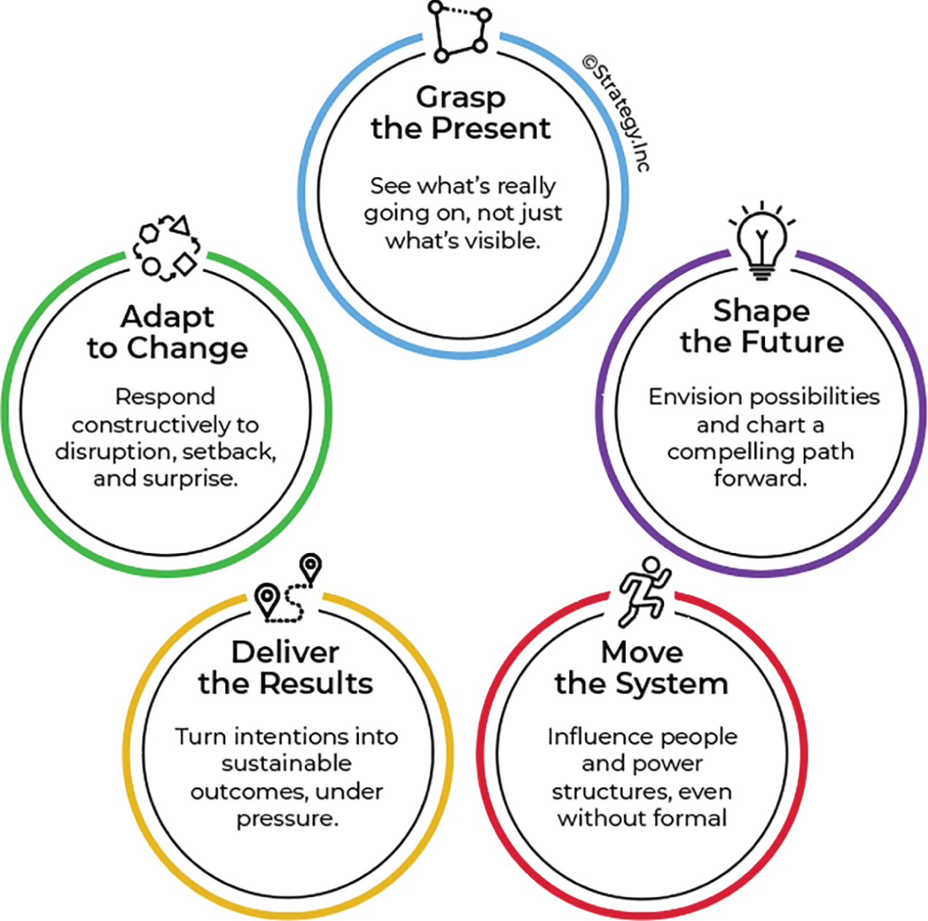

Tương lai của lãnh đạo: Một yêu cầu chiến lược cấp thiết
Báo cáo Tương lai Việc làm 2025 của Diễn đàn Kinh tế Thế giới báo hiệu một sự chuyển dịch đáng kể về các kỹ năng cần thiết để thành công. Báo cáo nhấn mạnh tư duy phân tích, khả năng thích ứng, lãnh đạo, và giải quyết vấn đề sáng tạo là những ưu tiên hàng đầu. Gần 40% kỹ năng cốt lõi của lực lượng lao động sẽ thay đổi vào năm 2030, đòi hỏi các nhà lãnh đạo phải phát triển sự nhanh nhạy chiến lược, khả năng thông thạo dữ liệu, và tư duy dựa trên đổi mới.
Mặc dù "trở thành người có tư duy chiến lược" có thể không được liệt kê một cách rõ ràng, nhưng nó được nhúng vào tất cả các năng lực định hình nên lãnh đạo hiệu quả, khả năng tổng hợp thông tin phức tạp, dự đoán các thay đổi, và tạo ra các chiến lược thích ứng. Sự trỗi dậy của AI, tự động hóa, và ra quyết định dựa trên dữ liệu khiến tư duy chiến lược không chỉ quan trọng mà còn không thể thiếu.
Nếu chiến lược là một năng lực mà bất kỳ ai cũng có thể phát triển, thì chúng ta phải đặt ra một câu hỏi lớn hơn: Làm thế nào để chúng ta biến chính tổ chức trở nên có tư duy chiến lược hơn ở mọi cấp độ? Từ lâu, chiến lược đã được coi là một đặc quyền của ban điều hành, một bộ kỹ năng tập trung trong phòng họp hội đồng quản trị. Nhưng giống như cách các tổ chức từng đón nhận tầm nhìn trở thành tổ chức học hỏi, giờ đây chúng ta có thể hình dung điều đó sẽ có ý nghĩa gì khi trở thành tổ chức chiến lược.
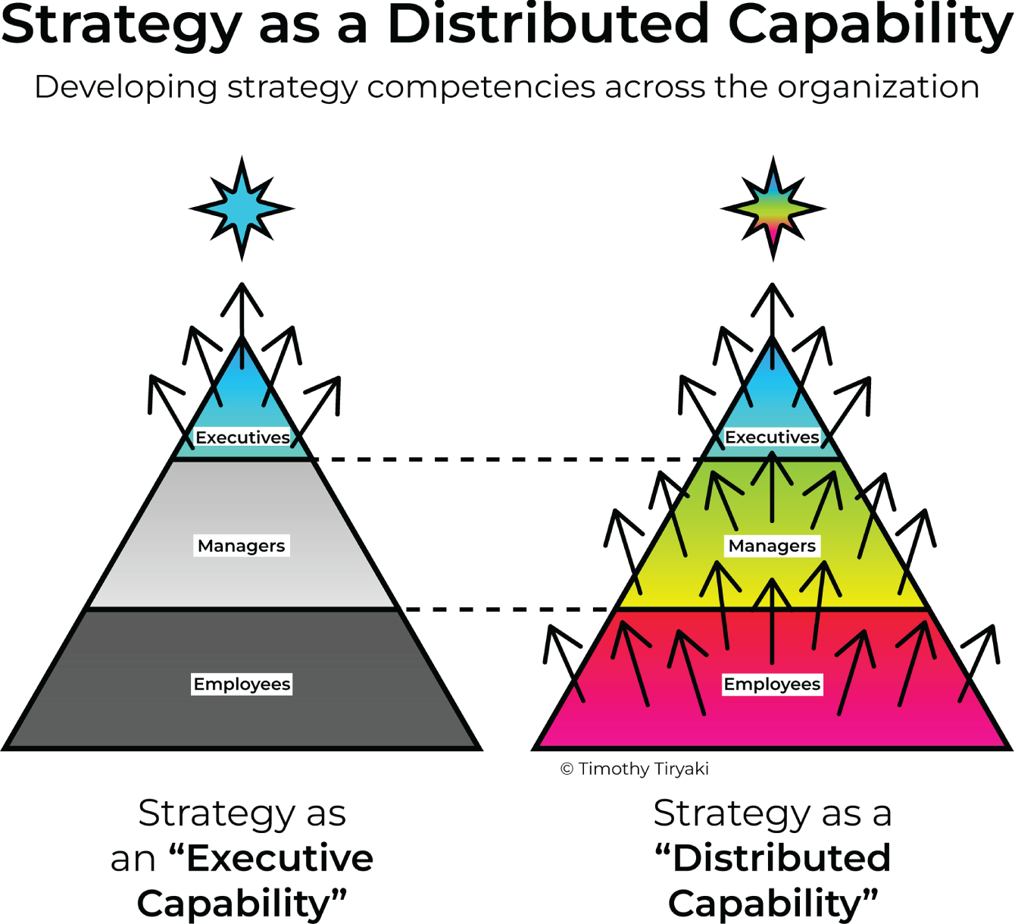
Tầm nhìn này có nghĩa là phát triển hiểu biết về chiến lược, sự thành thạo chiến lược, và các năng lực chiến lược trên toàn bộ lực lượng lao động, không chỉ trong số các nhà lãnh đạo cấp cao. Đó là việc trao quyền cho mọi nhân viên, từ tuyến đầu đến ban điều hành cấp cao, để suy nghĩ và hành động với nhận thức chiến lược. Trong những năm và thập kỷ tới, tôi hướng tới việc khám phá cách chúng ta có thể kết hợp các nguyên tắc của tổ chức học hỏi với việc nuôi dưỡng có chủ đích các năng lực chiến lược, để việc trở thành người có tư duy chiến lược trở thành một ngôn ngữ chung và một thói quen hàng ngày, được nhúng vào văn hóa.
Thời điểm để đầu tư vào việc trở nên có tư duy chiến lược hơn và xây dựng những tổ chức thực sự có tầm chiến lược là ngay bây giờ.

3Trở thành nhà lãnh đạo mà tương lai cần: Mô hình lãnh đạo 6Es
Tôi đã nghiên cứu (có lẽ là) tất cả các mô hình lãnh đạo hiện có. Với mỗi chữ cái trong bảng chữ cái, bạn có thể tìm thấy nhiều khung lãnh đạo—Lãnh đạo Thích ứng, Lãnh đạo Chân thực, Lãnh đạo Đạo đức, Lãnh đạo Toàn diện, Lãnh đạo Tích cực, Lãnh đạo Phụng sự, Lãnh đạo Tình huống, Lãnh đạo Dựa trên Điểm mạnh, Lãnh đạo Chuyển đổi… danh sách còn dài. Nhưng khi lùi lại nhìn, bạn nhận ra rằng hầu hết các mô hình này chỉ đơn thuần là sắp xếp lại những giá trị và hành vi nền tảng giống nhau thành các nhóm khác nhau.
Nghiên cứu gần đây của Eva, Howard, Liden, Morin và Schwarz (2024) đã xác nhận sự trùng lặp này. Nghiên cứu quy mô lớn của họ đã xem xét nhiều mô hình lãnh đạo và phát hiện sự chồng chéo đáng kể giữa chúng. Bất kể là mô hình nào, chúng đều có xu hướng tạo ra những hiệu ứng tương tự, không phải vì chúng đại diện cho những cách tiếp cận khác biệt mà vì tất cả đều khai thác cùng một động lực lãnh đạo nền tảng. Về cơ bản, các mô hình lãnh đạo đóng vai trò như những khung khái niệm và lời nhắc hữu ích, nhưng sự khác biệt giữa chúng thường xuất phát từ thương hiệu hơn là từ bản chất.
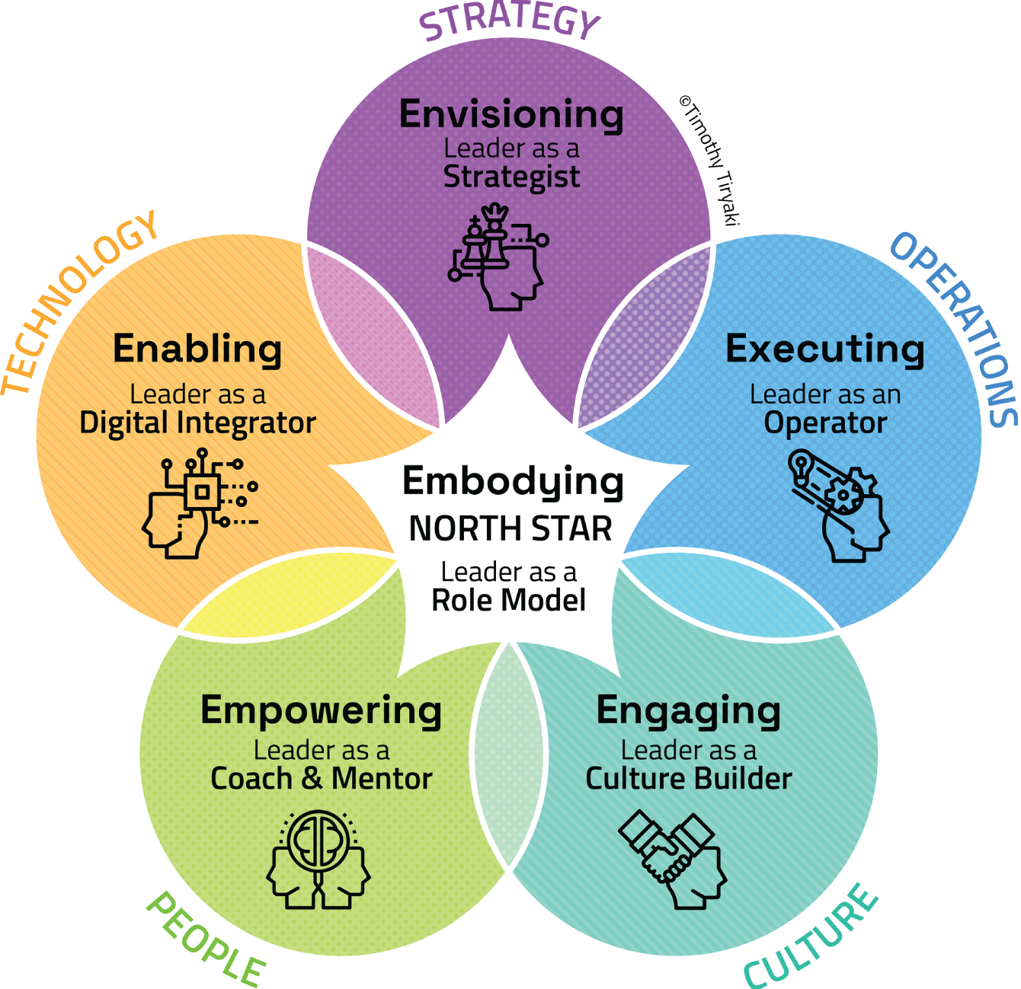
Tại sao lại giới thiệu thêm một mô hình lãnh đạo nữa?
Đó là một câu hỏi hợp lý. Nếu hầu hết các mô hình lãnh đạo đều tái chế cùng những ý tưởng, tại sao lại thêm một mô hình nữa? Câu trả lời là mô hình 6Es of Leadership về cơ bản là khác biệt.
Thay vì chỉ phân loại các phong cách lãnh đạo hay nhấn mạnh vào một khía cạnh duy nhất, chẳng hạn như lãnh đạo con người, trí tuệ cảm xúc, hay điểm mạnh, mô hình này tích hợp ba dạng kiến thức then chốt:
1. Kiến thức kỹ thuật: Hiểu về hệ thống, chiến lược và thực thi
2. Kiến thức xã hội: Điều hướng văn hóa, hợp tác và ảnh hưởng
3. Kiến thức về bản thân: Nuôi dưỡng sự tự nhận thức, chính trực và làm gương
Khác với hầu hết các mô hình chỉ tập trung vào kỹ năng mềm hay lãnh đạo giữa các cá nhân, mô hình 6Es of Leadership mở rộng để bao gồm cả lãnh đạo tổ chức, đảm bảo rằng các nhà lãnh đạo không chỉ hiệu quả trong việc dẫn dắt con người mà còn trong việc định hình chiến lược, thúc đẩy thực thi và điều hướng chuyển đổi.
Về cốt lõi, mô hình này được xây dựng trên sáu trụ cột thiết yếu định hình nên lãnh đạo hiện đại:
1. Chiến lược: Tư duy dài hạn, ra quyết định với sự rõ ràng và tầm nhìn xa
2. Văn hóa: Định hình một môi trường làm việc hiệu suất cao, dựa trên giá trị và lấy con người làm trọng tâm
3. Vận hành: Đảm bảo thực thi, hiệu quả và khả năng thích ứng
4. Con người: Phát triển con người và trao quyền cho đội ngũ
5. Công nghệ: Hiểu về chuyển đổi số, AI và lãnh đạo dựa trên dữ liệu
6. Ngôi Sao Bắc Đẩu: Lãnh đạo bằng tấm gương với đạo đức, sự khôn ngoan và tính chân thực
Đây không chỉ là một mô hình lãnh đạo khác; đây là một cách tiếp cận thực tiễn và toàn diện đối với lãnh đạo trong một thế giới phức tạp và không ngừng biến đổi. Đó là việc lãnh đạo không chỉ bằng giá trị mà còn bằng tầm nhìn, sự thực thi và tác động thực sự.

Nguồn gốc của Mô hình Lãnh đạo 6E
Khi tôi giới thiệu sáu động từ lãnh đạo—Envisioning (Định hướng tầm nhìn), Engaging (Gắn kết), Executing (Thực thi), Enabling (Trao quyền năng), Empowering (Trao quyền), và Embodying (Thể hiện)—một số đồng nghiệp cũ của tôi từ Proctor & Gamble (P&G) sẽ nhận ra điều gì đó quen thuộc. Và điều đó hoàn toàn hợp lý.
Tôi không ngại chia sẻ rằng làm việc tại P&G là một trong những trải nghiệm định hình sự nghiệp tôi nhiều nhất, cùng với thời gian tôi làm việc tại Intel vào đầu những năm 2000. Những công ty này đã định hình tư duy, tính kỷ luật và cách tiếp cận lãnh đạo của tôi. Thậm chí 25 năm sau, tôi vẫn áp dụng nhiều nguyên tắc tôi học được từ thời đó.
Dù vậy, dù những trải nghiệm tại P&G và Intel ảnh hưởng sâu sắc đến tôi, mô hình Lãnh đạo 6E không chỉ đơn thuần là sự phản ánh những bài học đó. Đây là kết quả của hai thập kỷ kinh nghiệm toàn cầu, nghiên cứu về lãnh đạo, và những hiểu biết trực tiếp về những đòi hỏi đang thay đổi của lãnh đạo thế kỷ 21. Được định hình qua tư vấn, huấn luyện, và làm việc với các tổ chức trên toàn thế giới, mô hình này kết hợp cả trí tuệ lãnh đạo vượt thời gian lẫn những thực tế của một thế giới đang thay đổi nhanh chóng.
Tóm lại, mô hình này xác định sáu vai trò thực tiễn mà người lãnh đạo đảm nhận trong tổ chức. Đây không chỉ là sự tri ân nơi tôi bắt đầu; đây là sự tiến hóa của mọi thứ tôi đã học được trên chặng đường. Giờ hãy cùng khám phá từng trụ cột.

1. Chiến lược: Người lãnh đạo như một Nhà chiến lược—Envisioning (Định hướng tầm nhìn)
Như đã thảo luận trước đó, người lãnh đạo ngày càng tập trung vào thực thi và tồn tại ngắn hạn hơn là tầm nhìn dài hạn. Tuy nhiên, nhu cầu về tư duy chiến lược lại quan trọng hơn bao giờ hết. Một nghiên cứu năm 2018 của MIT Sloan do Neilson, Martin, và Powers thực hiện cho thấy chỉ 51% nhà lãnh đạo hàng đầu có thể trình bày rõ ràng ba ưu tiên chiến lược hàng đầu của tổ chức mình, và tỷ lệ này giảm đáng kể ở mỗi cấp quản lý. Điều này thật đáng báo động.
Trụ cột này nói về việc phát triển kiến thức chiến lược bao gồm thiết kế chiến lược, tư duy hệ thống, và tầm nhìn xa. Những nhà lãnh đạo giỏi nhất có thể kết nối những điểm tưởng chừng rời rạc và điều hướng những phức tạp ngắn hạn trong khi dẫn dắt tổ chức hướng tới thành công dài hạn. Họ nuôi dưỡng tư duy nghịch lý, cân bằng giữa thực tế hiện tại và cơ hội tương lai.

2. Vận hành: Người lãnh đạo như một Nhà vận hành—Executing (Thực thi)
Một bài viết năm 2015 trên Harvard Business Review của Leinwand, Mainardi, và Kleiner cho thấy chỉ 8% nhà lãnh đạo xuất sắc ở cả chiến lược lẫn thực thi. Thực thi vẫn thiết yếu, nhưng nhà lãnh đạo ngày nay phải vượt xa những khái niệm truyền thống về hiệu quả vận hành, chất lượng, và cải tiến quy trình. Tương lai đòi hỏi người lãnh đạo phải cài cắm những thói quen hiệu suất cao vào toàn tổ chức, đảm bảo rằng sự xuất sắc trong vận hành được dệt vào văn hóa của đội ngũ họ.
Trụ cột này không chỉ nói về quản lý quy trình; nó nói về việc tạo ra một văn hóa thực thi, nơi hiệu quả và hiệu lực trở thành chuẩn mực của tổ chức. Người lãnh đạo phải đảm bảo rằng các chiến lược được triển khai với độ chính xác và nhất quán, đồng thời nuôi dưỡng một môi trường cải tiến liên tục và văn hóa học hỏi.
Tài liệu về chủ đề này bao gồm triển khai chiến lược, thực thi chiến lược (hai thuật ngữ thường được dùng thay thế cho nhau), tổ chức hiệu suất cao, và đội ngũ hiệu suất cao. Điều quan trọng là phân biệt giữa việc xây dựng một đội ngũ gồm những cá nhân xuất sắc và việc tạo ra một đội ngũ hay tổ chức hiệu suất cao; chúng không giống nhau.

3. Văn hóa: Người lãnh đạo như một Nhà xây dựng văn hóa—Engaging (Gắn kết)
Văn hóa đã trở thành một trong những khía cạnh được bàn luận nhiều nhất trong đời sống tổ chức, và điều đó hoàn toàn hợp lý. Trụ cột “Engaging” (Gắn kết) nhấn mạnh nhu cầu người lãnh đạo phải hiểu văn hóa chính là cách chúng ta cộng tác và hợp tác. Không chỉ là một tập hợp các giá trị hay nghi thức, văn hóa đại diện cho cách nhân viên cảm nhận, hành động, và thể hiện trong một tổ chức.
Người lãnh đạo phải thành thạo nghệ thuật xây dựng nơi làm việc lấy con người làm trung tâm và lãnh đạo bằng văn hóa. Làm được điều này nghĩa là vượt xa việc hiểu nhân viên muốn gì; đó là việc thực sự kết nối với họ. Sự gắn kết của nhân viên phụ thuộc vào việc tạo ra một môi trường nơi mọi người cảm thấy được trân trọng, được hỗ trợ, và được thúc đẩy để thể hiện tốt nhất.
Những nhà lãnh đạo gắn kết sâu sắc với văn hóa sẽ xây dựng những đội ngũ hiệu suất cao, đổi mới, phát triển mạnh nhờ cộng tác và tôn trọng lẫn nhau. Tài liệu về chủ đề này bao gồm văn hóa tổ chức, sự tiến hóa của nguồn nhân lực, và các hành vi tổ chức tích cực, nghiên cứu về sự lệch chuẩn tích cực.

4. Con người: Người lãnh đạo như một Huấn luyện viên và Người dẫn dắt – Trao quyền
Việc thực thi và gắn kết tập trung vào động lực của đội nhóm và tập thể, nhưng trụ cột “Trao quyền” (Empowering) nhấn mạnh tầm quan trọng của các mối quan hệ một-một với nhân viên. Đây chính là lúc huấn luyện (coaching) và dẫn dắt (mentoring) trở thành những công cụ thiết yếu đối với người lãnh đạo. Trao quyền không phải là ra lệnh từ trên xuống; mà là khơi mở tiềm năng của từng cá nhân trong tổ chức.
Một số người chỉ ra những nhà lãnh đạo như Jensen Huang của Nvidia, người không tổ chức các buổi gặp một-một mà chỉ gặp 60 người báo cáo trực tiếp của mình theo nhóm và chỉ khi cần thiết. Nhưng cách làm của ông không làm thay đổi nhu cầu ngày càng tăng về huấn luyện và dẫn dắt trong môi trường làm việc ngày nay. Nghiên cứu của tôi về hệ thống nhu cầu đang thay đổi tại nơi làm việc, như được trình bày trong Leading with Culture (2024), cho thấy nhân viên ngày càng kỳ vọng người lãnh đạo của họ không chỉ là những người quản lý mà còn là những huấn luyện viên tuyệt vời. Kỳ vọng này cũng khớp với phát hiện của Gallup trong It’s the Manager (2019), nhấn mạnh rằng chất lượng quản lý, đặc biệt thông qua những cuộc trò chuyện ý nghĩa và các mối quan hệ tập trung vào phát triển, là yếu tố quan trọng nhất thúc đẩy hiệu suất của nhân viên.
Bài viết năm 2023 “Investing in Middle Managers Pays Off—Literally” của Field, Hancock, Smallets và Weddle chia sẻ rằng các tổ chức có đội ngũ quản lý thuộc nhóm dẫn đầu tạo ra giá trị cổ đông lớn hơn từ 3 đến 21 lần so với những tổ chức khác. Ngoài ra, một báo cáo nghiên cứu khác của McKinsey năm 2021 liệt kê huấn luyện và dẫn dắt trong số 50 kỹ năng hàng đầu cho các nhà lãnh đạo tương lai.
Một điểm quan trọng cần lưu ý về sự cân bằng giữa huấn luyện và dẫn dắt là trong khi huấn luyện tiếp tục ngày càng phổ biến, nhân viên ngày càng kỳ vọng người lãnh đạo thể hiện cả hai kỹ năng. Dẫn dắt vẫn là một phần thiết yếu và được kỳ vọng trong phương trình lãnh đạo, bổ trợ cho huấn luyện chứ không bị thay thế bởi nó.
Người lãnh đạo phải học cách huấn luyện và dẫn dắt hiệu quả, biết khi nào nên đưa ra hướng dẫn và khi nào nên lùi lại để các thành viên trong nhóm tự dẫn dắt. Khả năng trao quyền cho người khác là một trong những kỹ năng quan trọng nhất đối với các nhà lãnh đạo tương lai, nuôi dưỡng một môi trường làm việc được xây dựng trên sự tin tưởng, tính tự chủ và sự phát triển cá nhân.

5. Công nghệ: Người lãnh đạo như một Nhà tích hợp số – Tạo điều kiện
Công nghệ đã trở thành một yếu tố định hình trong kinh doanh hiện đại, nhưng đối với người lãnh đạo, nó không chỉ là việc biết những công cụ mới nhất. Trụ cột “Tạo điều kiện” (Enabling) nhấn mạnh nhu cầu của người lãnh đạo trong việc tích hợp công nghệ vào mọi khía cạnh công việc của họ. Từ những đổi mới đột phá định hình lại các ngành công nghiệp đến những cải tiến dần dần nâng cao hiệu quả, người lãnh đạo phải có khả năng tận dụng công nghệ một cách hiệu quả.
Hơn nữa, việc tập trung vào khả năng học hỏi nhanh nhạy và thích ứng là tối quan trọng. Người lãnh đạo phải có khả năng kết nối các điểm giữa chiến lược, vận hành, con người và công nghệ để tạo ra những hiệp lực nâng tầm tổ chức. Các nhà lãnh đạo tương lai cần đón nhận công nghệ không chỉ vì mục đích đổi mới mà còn như một phương tiện để tạo ra một tổ chức thích ứng hơn, phản hồi nhanh hơn và thông minh hơn.

6. Sao Bắc Đẩu: Người lãnh đạo như một Hình mẫu – Thể hiện
Trụ cột quan trọng nhất, “Thể hiện” (Embodying), đại diện cho la bàn đạo đức của lãnh đạo. Tương lai đòi hỏi những nhà lãnh đạo không chỉ nói suông mà thực sự làm đúng như lời nói, sống với các giá trị của mình và lãnh đạo bằng sự chính trực. Nhân viên muốn những nhà lãnh đạo mà họ có thể tin tưởng, những người lãnh đạo bằng trí tuệ, đạo đức và sự chân thật.
Một trong những phát hiện gây ấn tượng nhất từ nghiên cứu của tôi về Leading with Culture là điều này: Nhân viên không còn quan tâm đến mục đích của tổ chức như một khẩu hiệu hay tuyên bố. Nhưng còn cả phong trào về các tổ chức đặt mục đích lên hàng đầu thì sao? Tôi phát hiện rằng nhân viên không quan tâm đến mục đích được viết trên tường hay được giới thiệu trên trang web. Điều họ thực sự quan tâm là liệu người lãnh đạo của họ có sống có mục đích hay không. Liệu người lãnh đạo có thể hiện mục đích của tổ chức qua cách họ xuất hiện không? Liệu họ có phải là những ví dụ sống động về các giá trị mà họ rao giảng không?
Trong kỷ nguyên mới này, việc làm gương quan trọng hơn bao giờ hết. Và nó không chỉ là việc đại diện cho các giá trị của công ty; mà còn là việc trở thành một nhà lãnh đạo và một con người gương mẫu, cả trong lẫn ngoài công việc.
Do đó, trụ cột này tập trung vào việc phát triển trí tuệ và lãnh đạo đạo đức tại nơi làm việc. Không đủ để đưa ra quyết định chỉ dựa trên biên lợi nhuận hay các chỉ số vận hành. Người lãnh đạo phải thể hiện những giá trị cộng hưởng với đội nhóm của mình và nuôi dưỡng một văn hóa hành xử có đạo đức. Trong một thế giới ngày càng phức tạp và mơ hồ về đạo đức, lãnh đạo khôn ngoan sẽ là một yếu tố khác biệt quan trọng.

Một Mô hình Lãnh đạo Toàn diện cho Tương lai
Văn hóa không chỉ là trách nhiệm của giám đốc nhân sự. (Đáng lẽ nó chưa bao giờ chỉ là như vậy.)
Công nghệ không chỉ là lãnh địa riêng của giám đốc công nghệ. (Ở đây cũng vậy.)
Còn vận hành thì sao? Đó không chỉ là công việc của giám đốc vận hành.
Điểm mấu chốt: Những vai trò này không được thiết kế để hoạt động riêng lẻ trong các "ốc đảo" (silo); chúng liên kết chặt chẽ với nhau. Lãnh đạo ngày nay không phải là việc thành thạo một trụ cột duy nhất; mà là biết tích hợp chúng lại. Thách thức thực sự là học cách vận hành như một đội ngũ lãnh đạo có hiệu suất cao, bắt đầu từ cấp điều hành và lan tỏa khắp toàn bộ tổ chức. Khi sự đồng thuận trong lãnh đạo mạnh mẽ ở cấp cao nhất, nó sẽ định hình tông giọng cho mọi thứ tiếp theo.
Ví dụ, công nghệ vốn dĩ gắn bó mật thiết với chiến lược, vận hành, văn hóa và việc làm gương của người lãnh đạo. Điều này cũng đúng với cả sáu vai trò. Người lãnh đạo phải liên tục cân bằng và chuyển đổi giữa những chiếc "mũ" mà họ đội. Có lẽ đây chính là bản chất thực sự của lãnh đạo theo tình huống (situational leadership) — biết khi nào và bằng cách nào để hòa trộn hoặc chuyển đổi giữa các vai trò này.
Abraham Zaleznik và John Kotter đã có công lớn trong việc phân biệt rõ ràng giữa lãnh đạo và quản lý, khi Zaleznik nhấn mạnh những khác biệt về mặt tâm lý còn Kotter nhấn mạnh các chức năng bổ trợ nhưng tách biệt của chúng. Tôi cho rằng chúng ta nên phá bỏ những "ốc đảo" này và đã đến lúc tái hợp nhất lãnh đạo với quản lý. Mô hình Lãnh đạo 6E được xây dựng dựa trên ý tưởng này. Chúng ta cần một cách tiếp cận lãnh đạo toàn diện hơn, bao gồm việc quản lý vận hành, công nghệ, con người và văn hóa theo cách tạo ra tác động thực sự.
Tóm lại, chúng ta cần tiếp cận lãnh đạo theo cả cách thực tiễn lẫn toàn diện, một cách tích hợp cả kỹ năng cứng lẫn kỹ năng mềm, cả chiến lược lẫn vận hành. Trọng tâm của mô hình này là sự rõ ràng xung quanh Ngôi Sao Bắc Đẩu (North Star) — không chỉ định nghĩa nó mà còn phải sống và thở cùng nó.
Từ đó, bước tiếp theo là xây dựng năng lực chiến lược cho toàn bộ đội ngũ lãnh đạo và mọi người. Đó chính là nội dung của Lãnh đạo bằng Chiến lược. Đó là việc thiết lập la bàn cho tổ chức và tạo ra đà tiến về phía trước. Khi Ngôi Sao Bắc Đẩu rõ ràng và được người lãnh đạo thể hiện, nó sẽ kích hoạt toàn bộ hệ thống. Đó là tia lửa đưa chiến lược từ trang giấy ra thực tiễn.

4Huyền thoại về Lập kế hoạch Chiến lược: Vì sao Chiến lược và Lập kế hoạch không giống nhau
Chiến lược là một trong những từ bị lạm dụng và hiểu sai nhiều nhất trong kinh doanh. Các tổ chức thường đánh đồng nó với việc lập kế hoạch, cho rằng một bản kế hoạch được trau chuốt kỹ càng thì đồng nghĩa với một chiến lược mạnh. Nhưng giả định đó là sai lầm.
Thực tế, cụm từ "lập kế hoạch chiến lược" gần như là một nghịch hợp (oxymoron). Nó ghép hai khái niệm hoàn toàn khác biệt: chiến lược — vốn năng động, thích ứng và dựa trên phán đoán — và lập kế hoạch — vốn có cấu trúc, tuyến tính và tập trung vào kiểm soát. Khi các tổ chức làm mờ ranh giới giữa hai khái niệm này, họ sẽ có những tài liệu đầy các gạch đầu dòng và mục tiêu nhưng không có định hướng rõ ràng hay "cơ bắp" chiến lược.

Chiến lược đối lập với Lập kế hoạch: Sự khác biệt cốt lõi
Về bản chất, chiến lược là việc đưa ra các lựa chọn, những quyết định định hình tương lai và định vị tổ chức để tạo ra giá trị dài hạn. Nó bắt nguồn từ sự bất định và đòi hỏi sự nhanh nhạy, tò mò và dũng cảm. Nó không phải là việc làm đúng mọi thứ ngay từ đầu mà là điều hướng sự phức tạp với ý định rõ ràng.
Ngược lại, lập kế hoạch là về khả năng dự đoán. Nó được thiết kế cho những môi trường đã biết, hữu ích khi mọi thứ ổn định, nhưng nhanh chóng lỗi thời khi sự thay đổi tăng tốc. Lập kế hoạch rất quan trọng, nhưng nó không bao giờ có thể thay thế cho chiến lược.
Như Henry Mintzberg đã lập luận trong The Rise and Fall of Strategic Planning, chiến lược không phải là một quy trình cứng nhắc; nó mang tính "nổi lên" (emergent). Nó tiến hóa khi dữ liệu, hiểu biết và thực tế mới xuất hiện. Mintzberg cảnh báo rằng "lập kế hoạch chiến lược" thường trở thành một nghi thức quan liêu làm mờ nhạt tư duy chiến lược thực sự. Chiến lược là để điều hướng những điều chưa biết. Lập kế hoạch là để quản lý những điều đã biết.
Richard Rumelt, trong Good Strategy, Bad Strategy, chỉ ra rằng nhiều cái gọi là kế hoạch chiến lược thực chất chỉ là những bản ngân sách mở rộng, đầy những khát vọng mơ hồ và không có lựa chọn nào thực sự có ý nghĩa. Ông nhắc nhở chúng ta rằng chiến lược là việc chẩn đoán những thách thức lớn nhất của bạn và tập trung nguồn lực vào nơi chúng sẽ tạo ra tác động lớn nhất.
Gary Hamel nói thẳng thắn hơn: Hầu hết việc lập kế hoạch chiến lược đều thiếu trí tưởng tượng. Thay vì khơi dậy sự tái tạo, nó lại khuyến khích lối tư duy tiệm tiến (incrementalism). Và Peter Drucker đã tóm gọn điều đó với sự rõ ràng tao nhã: Chiến lược là về hiệu quả (effectiveness) — làm đúng việc cần làm. Lập kế hoạch là về hiệu suất (efficiency) — làm việc đúng cách.

Hành trình Chiến lược của Riêng tôi
Từ thời gian làm việc tại Procter & Gamble và Intel, tôi đã sớm học được rằng những công cụ như mục tiêu và kết quả then chốt (OKRs), chỉ số hiệu suất then chốt (KPIs), và Thẻ điểm cân bằng (Balanced Scorecards) đều có mục đích của chúng, nhưng chúng không phải là chiến lược. Chúng là những công cụ để thực thi. Tôi đã mất nhiều năm suy ngẫm, thử nghiệm và làm việc thực tế trong lĩnh vực chiến lược và chuyển đổi để thay đổi quan điểm của mình về chiến lược thực sự là gì.
Hành trình đó đã dẫn tôi đến ba góc nhìn, hiện nay là nền tảng cho tư duy của tôi.

Ba Lăng kính của Chiến lược

1. Chiến lược là Tạo ra Giá trị
Chiến lược là một cách độc đáo để tạo ra giá trị bền vững.
—Jeroen Kraaijenbrink
Về bản chất, chiến lược là việc tạo ra một điều gì đó độc đáo và lâu dài, giá trị tồn tại vượt qua quý tiếp theo. Một chiến lược thực sự tạo nên sự khác biệt. Nó định vị tổ chức để phục vụ các bên liên quan theo những cách khó có thể sao chép. Nó gắn kết hành động với mục đích, và nó đưa ra những đánh đổi khó khăn để phục vụ tác động lâu dài.
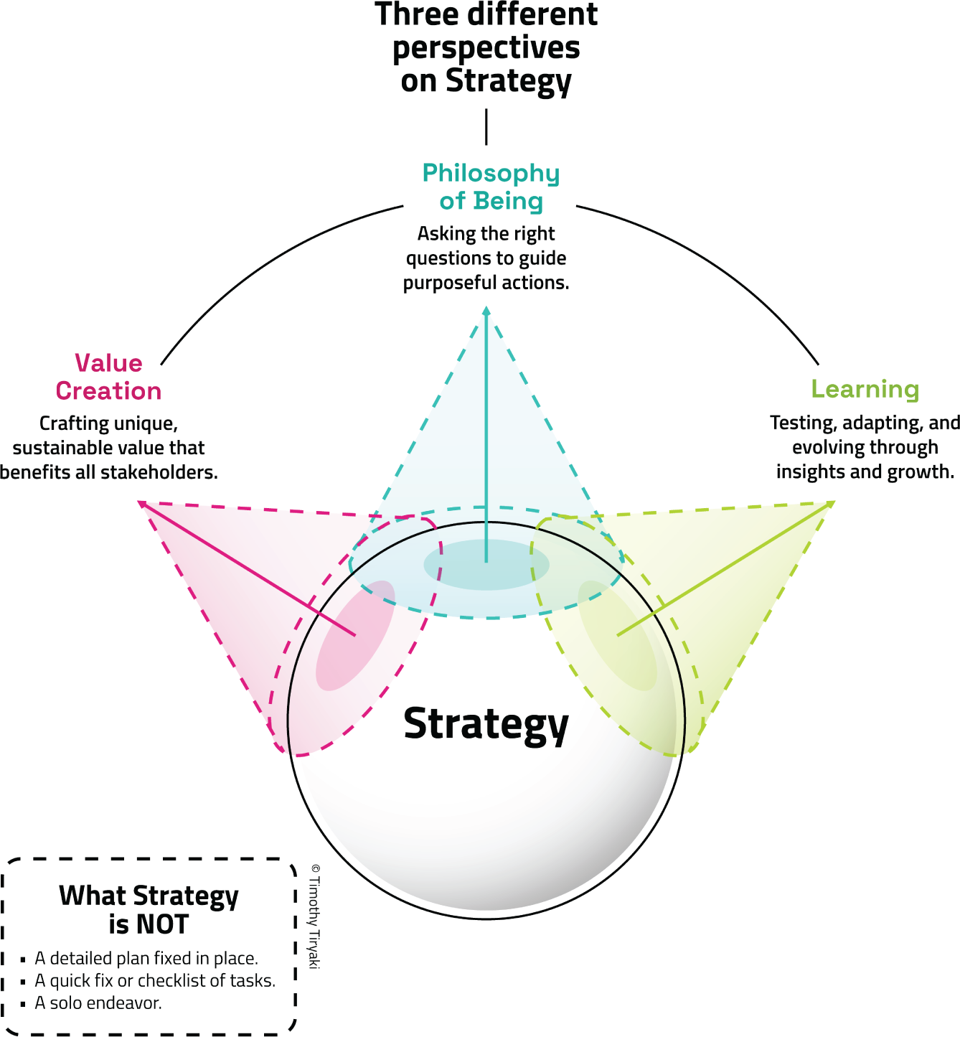

2. Chiến lược là một Triết lý về Sự tồn tại
Chiến lược là một chuỗi các câu hỏi.
—Lấy cảm hứng từ Seth Godin
Hơn cả một tập hợp các chiến thuật hay một khuôn khổ, chiến lược là một tư duy. Nó bắt đầu bằng sự tìm tòi: Chúng ta là ai? Chúng ta đại diện cho điều gì? Chúng ta sẽ không bao giờ làm gì?
Đây không phải là những câu hỏi mang tính học thuật; chúng là những câu hỏi nền tảng. Chiến lược, ở phiên bản tốt nhất của nó, gắn kết hành động với bản sắc. Nó mang lại cho các đội nhóm một la bàn vượt qua những áp lực ngắn hạn và tiếng ồn hàng ngày. Nó định hình lại các quyết định để phục vụ một điều gì đó lớn lao hơn, một điều gì đó mang tính định hướng.

3. Chiến lược là Học hỏi
Chiến lược là một tập hợp các giả thuyết.
—Amy Edmondson
Chiến lược không phải là chuyện làm đúng ngay từ lần đầu. Đó là chuyện thử nghiệm ý tưởng, học từ thất bại và thích nghi theo thời gian. Những chiến lược tốt nhất không hề tĩnh tại, chúng sống động. Chúng lớn lên, tiến hóa và luôn mời gọi sự đóng góp.
Những tổ chức phát triển mạnh về mặt chiến lược là những tổ chức coi chiến lược như một thử nghiệm sống động. Họ không rút lui khi mọi thứ không diễn ra như kế hoạch; họ lặp lại, điều chỉnh và nhìn lại. Đó mới là năng lực chiến lược thực sự.
Ba lăng kính này—tạo giá trị, nền tảng triết lý và học hỏi không ngừng—không phải là những ý tưởng độc lập. Chúng gắn kết sâu sắc với nhau. Chúng tạo thành một cách tư duy nuôi dưỡng chiến lược thực sự và đưa nó ra khỏi phòng họp kế hoạch, thấm vào huyết mạch của tổ chức.

Từ Lập kế hoạch Chiến lược đến Hệ điều hành Chiến lược
Vậy, chúng ta nên tiếp cận chiến lược như thế nào nếu nó không phải là một tài liệu kế hoạch dùng một lần?
Chúng ta phải định hình lại chiến lược như một hệ thống, một cách tư duy, làm việc và lãnh đạo được dệt vào nhịp điệu hằng ngày của tổ chức. Sự chuyển dịch này không chỉ là khái niệm; nó mang tính thực tiễn và có thể hành động. Khi chiến lược trở thành một phần trong nhịp vận hành của tổ chức, nó không còn là một sự kiện nữa mà trở thành một thói quen.
Đó là lúc Hệ điều hành Chiến lược xuất hiện. Nó là nền tảng để biến chiến lược thành hiện thực và được sống cùng. Nó dựa trên bốn trụ cột liên kết với nhau: tư duy, bộ công cụ, quy trình, và văn hóa.

1. Chiến lược như một Tư duy: Tư duy Chiến lược Đi trước
Những tổ chức chiến lược thực sự bắt đầu từ tư duy. Khả năng dự đoán thay đổi, đưa ra lựa chọn rõ ràng và nhìn thấy bức tranh lớn hơn không đến từ các khuôn khổ; nó đến từ việc huấn luyện con người tư duy chiến lược và áp dụng tư duy hệ thống trong các bối cảnh hằng ngày.
Nếu văn hóa của bạn khuyến khích đối thoại chiến lược trong các cuộc họp, trong việc ra quyết định và trong giao tiếp hằng ngày, bạn sẽ cần ít công cụ chính thức hơn. Tư duy là hệ số nhân khuếch đại mọi thứ khác.

2. Chiến lược như một Bộ công cụ: Những Công cụ Chiến lược Khả thi Tối thiểu
Thế giới kinh doanh ngập tràn các mô hình chiến lược, và hầu hết đối thủ của bạn đều đang dùng chung những mô hình đó. Đó là lý do tôi đề cao sự đơn giản và tập trung.
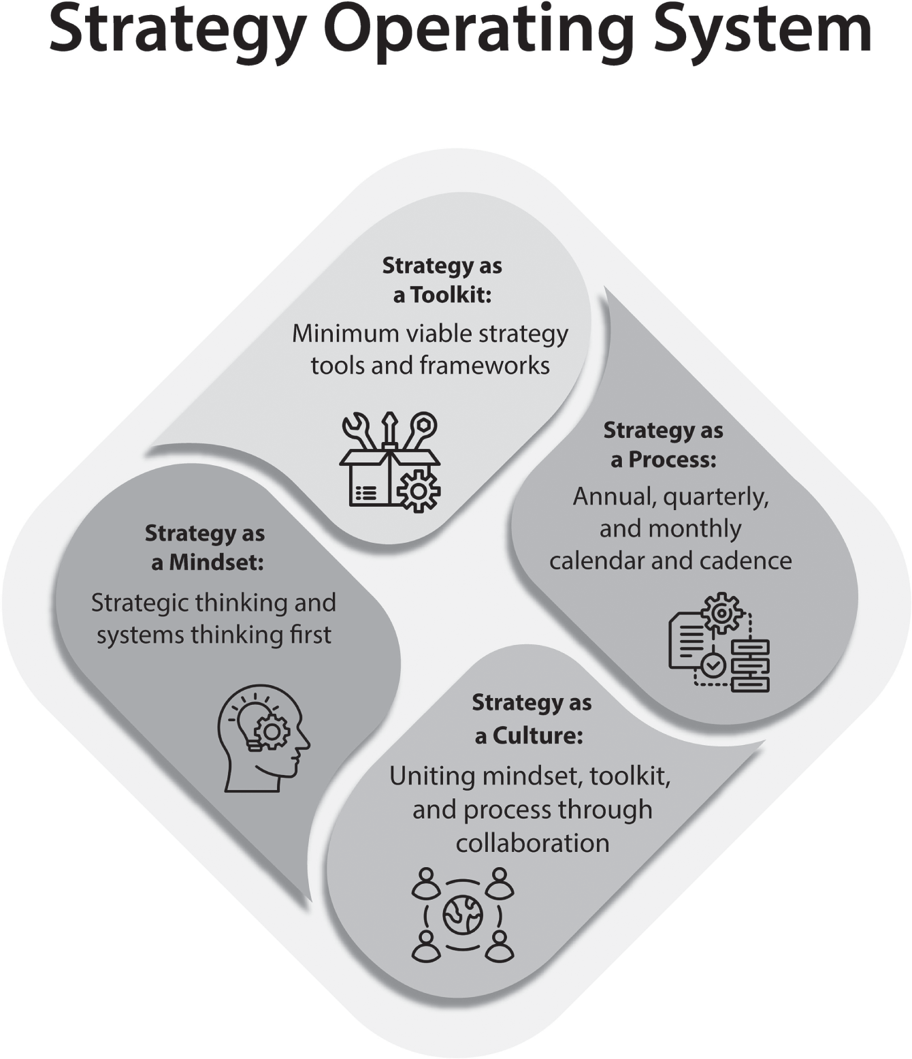
Thay vì mặc định dùng các cách tiếp cận truyền thống như SWOT hay Mô hình Năm Lực lượng của Porter, tôi dùng những công cụ thực tiễn, lấy con người làm trung tâm như North Star Canvas và Strategy Sketch (xem Chương 17 và 24). Những công cụ này được thiết kế để đạt sự rõ ràng, nhanh chóng và thống nhất trong môi trường thay đổi nhanh chóng ngày nay. Bộ công cụ đúng đắn thì tinh gọn nhưng mạnh mẽ, giúp các đội nhanh chóng biến tư duy chiến lược thành sự rõ ràng có thể hành động.

3. Chiến lược như một Quy trình: Từ những Kế hoạch Riêng lẻ đến Nhịp điệu Chiến lược
Chiến lược không thể là thứ mà các nhà lãnh đạo chỉ xem lại mỗi năm một lần tại một buổi họp ngoài trụ sở. Nó phải trở thành một phần trong nhịp vận hành của tổ chức, được nhúng vào cách ra quyết định, cách đặt ưu tiên và cách phân bổ nguồn lực.
Lịch làm việc là một phần quan trọng trong việc xây dựng nhịp điệu này. Các chu kỳ hằng năm, hằng quý và hằng tháng để xem xét, thảo luận và điều chỉnh chiến lược theo những vòng lặp ngắn, nhanh nhẹn sẽ xây dựng cơ bắp chiến lược cho tổ chức.
Nếu các cuộc họp chiến lược có cảm giác như là công việc thêm hay tách rời khỏi hoạt động kinh doanh, thì đó là dấu hiệu cho thấy chiến lược của bạn chưa được tích hợp vào cách bạn vận hành. Hệ điều hành chiến lược hiệu quả sẽ căn chỉnh cấu trúc cuộc họp, các thông lệ, và việc điều phối để chúng trở thành đấu trường tự nhiên nơi chiến lược và thực thi gặp nhau.

4. Chiến lược như một nền văn hóa: Hợp tác trong hành động
Văn hóa không chỉ là trụ cột thứ tư, mà còn là điểm hội tụ nơi tư duy, bộ công cụ, và quy trình trở thành một cách vận hành nhất quán.
Ở đây, tư duy chiến lược (mindset), sử dụng đúng công cụ (toolkit), và đưa nhịp điệu chiến lược hằng ngày vào (process) hòa quyện thành một lối sống của tổ chức. Chiến lược trở nên được sống, chứ không chỉ được ghi chép lại. Nó thuộc về tất cả mọi người, xuyên suốt các nhóm, phòng ban, và chức năng, và được thể hiện trong các quyết định, cuộc trò chuyện, và ưu tiên hằng ngày.
Thành công không chỉ phụ thuộc vào lịch trình mà còn vào chất lượng của các cuộc trò chuyện, cách thiết kế các phiên họp, và việc đảm bảo đúng người có mặt trong phòng vào đúng thời điểm.
Bạn có thể đã nghe đến các hệ thống như Hoshin Kanri hay Agile—những khuôn khổ được thiết kế để đưa cải tiến liên tục vào tổ chức. Chúng hiệu quả với một số tổ chức nhưng không phải với tất cả.
Hệ điều hành chiến lược mà tôi đề xuất thì nhẹ nhàng hơn, thích ứng hơn, và tập trung vào điều quan trọng nhất: tư duy chiến lược, sự căn chỉnh văn hóa, và ra quyết định theo thời gian thực. Nó không phải là một phương pháp "một cỡ vừa cho tất cả"; thay vào đó, nó là một cách tiếp cận có thể mở rộng, có thể lặp lại, được điều chỉnh theo nhu cầu riêng của tổ chức bạn.

Từ Kế hoạch đến Thực hành
Chúng ta cần rời xa khái niệm chiến lược như một tài liệu và tiến tới chiến lược như một cách vận hành.
Điều này có nghĩa là các chu kỳ công việc chiến lược ngắn hơn, nhanh hơn, và lặp lại nhiều hơn: những sprint chiến lược để xem lại định hướng, mài sắc trọng tâm, và cải thiện thực thi. Điều này có nghĩa là trang bị cho các nhà lãnh đạo ở mọi cấp độ khả năng tư duy chiến lược, chứ không chỉ thực thi nhiệm vụ. Và điều này có nghĩa là đưa Ngôi Sao Bắc Đẩu (North Star) vào, không chỉ như một tuyên bố mà như một la bàn sống cho việc ra quyết định.
Chiến lược không phải là một sản phẩm cứng nhắc. Nó là một quá trình tiến hóa của việc tạo giá trị, bản sắc, và học hỏi. Nó không phải là việc khóa chặt một kế hoạch hoàn hảo, mà là phát triển một hệ thống thích ứng, kiên cường giúp tổ chức bạn tiến bước với sự rõ ràng và tự tin.
Vậy nên, lần tới khi ai đó nói, "Chúng ta hãy làm một kế hoạch chiến lược đi," hãy dừng lại và tự hỏi câu này: Chúng ta thực sự đang thiết lập chiến lược, hay chỉ đang tạo ra thêm một tài liệu nữa?
Câu trả lời cho câu hỏi đó có thể định hình tương lai của tổ chức bạn.

5Tư duy Chiến lược: Nền tảng cho Lãnh đạo và Hành động
Tư duy chiến lược là một mindset nền tảng để điều hướng sự phức tạp và lãnh đạo với sự rõ ràng. Trong khi việc trở nên có chiến lược đòi hỏi cả tư duy chiến lược lẫn hành động chiến lược, tất cả đều bắt đầu từ cách chúng ta suy nghĩ.
Nhiều người cho rằng tư duy chiến lược là một kỹ năng dành riêng cho các nhà điều hành hay những người lập kế hoạch dài hạn, nhưng sự thật là: Nó thiết yếu ở mọi cấp độ của tổ chức. Dù bạn đang lãnh đạo một nhóm, thiết kế một sản phẩm, hay điều hướng sự nghiệp của mình, tư duy chiến lược trao cho bạn khả năng đưa ra quyết định tốt hơn, dự đoán thay đổi, và hành động có chủ đích. Đó là khuôn khổ tinh thần thúc đẩy khả năng lãnh đạo chất lượng cao và là điểm khởi đầu cho việc Lãnh đạo bằng Chiến lược.
Tư duy chiến lược là khả năng phân tích các tình huống phức tạp, dự đoán những thách thức và cơ hội trong tương lai, rồi thiết kế những cách ứng phó sáng tạo và có đòn bẩy cao. Nó tích hợp tư duy phản biện, tầm nhìn xa, sự sáng tạo và nhận thức hệ thống vào cách chúng ta đánh giá vấn đề và đưa ra quyết định.
Người có tư duy chiến lược không chỉ nhìn vào thứ ngay trước mắt; họ nhìn vòng qua các góc khuất. Họ kết nối hành động hôm nay với kết quả ngày mai. Họ đặt những câu hỏi hay hơn, xem xét nhiều góc nhìn, và có chủ đích thách thức hiện trạng.
Điều đó không phải là lúc nào cũng đúng. Mà là sẵn sàng học hỏi, thích nghi và lựa chọn khôn ngoan.

Khung Bốn Bước cho Tư duy Chiến lược
Để đưa lối tư duy này vào thực tiễn, tôi dùng một khung bốn bước đơn giản nhưng mạnh mẽ, dẫn dắt các cá nhân và đội nhóm đi qua quá trình tư duy chiến lược.
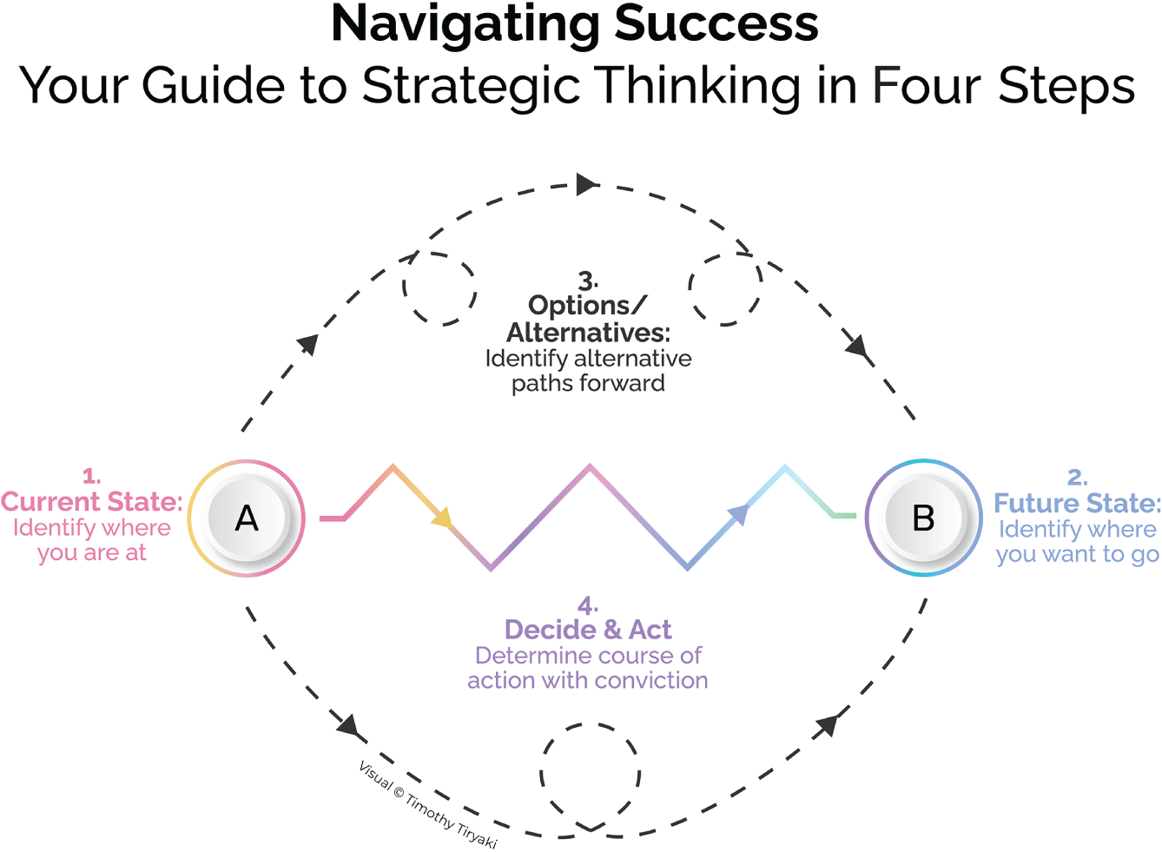

1. Xác định Trạng thái Hiện tại (Điểm A)
Mọi hành trình chiến lược đều bắt đầu bằng việc đánh giá một cách trung thực xem chúng ta đang ở đâu. Trước khi hình dung con đường phía trước, chúng ta cần hiểu rõ về hiện tại một cách có nền tảng. Điều gì đang hiệu quả? Điều gì chưa? Các động lực, ràng buộc và năng lực hiện tại là gì?
Những công cụ như SWOT, PESTEL và Ma trận Ansoff có thể giúp phân tích cả yếu tố bên trong lẫn bên ngoài. Bước này gắn bó sâu sắc với tư duy hệ thống; nó đòi hỏi phải nhìn thấy bức tranh toàn cảnh, chứ không chỉ những phần tách rời.
Nhưng dù hiểu rõ trạng thái hiện tại là cần thiết, nó vẫn chưa đủ. Chiến lược sống trong khoảng không gian giữa nơi chúng ta đang ở và nơi chúng ta muốn đến.

2. Hình dung Trạng thái Tương lai (Điểm B)
Hình dung tương lai là về phương hướng và khát vọng. Đây là lúc Ngôi sao Phương Bắc (North Star) xuất hiện, một sự thể hiện rõ ràng về tương lai mà chúng ta muốn tạo ra. Một Ngôi sao Phương Bắc đủ sức hấp dẫn sẽ trở thành nguyên tắc dẫn đường, gắn kết hành động với mục đích.
Nhiều cá nhân và đội nhóm thấy dễ nói ra điều họ không muốn hơn là điều họ muốn. Vì vậy, một trong những chuyển biến đơn giản nhưng mạnh mẽ nhất trong tư duy chiến lược là tái định hình những điều tiêu cực thành tầm nhìn có chủ đích.
Thay vì tập trung vào những gì đang hỏng hóc hay gây bực bội, hãy hỏi: Vậy chúng ta muốn điều gì thay thế? Sự định hướng lại này tiếp sức cho việc thiết kế có mục đích và lãnh đạo hướng về tương lai.

3. Khám phá Nhiều Con đường Tiến lên Đa dạng
Chiến lược không phải là tìm ra một đáp án hoàn hảo duy nhất. Mà là khám phá các khả năng, cân nhắc lựa chọn và đưa ra những đánh đổi có suy xét. Đó là quá trình đi từ điểm A đến điểm B bằng cách xem xét nhiều con đường và xác định những đánh đổi nào đáng để thực hiện.
Trong giai đoạn này, chúng ta mở rộng. Chúng ta động não, chúng ta vẽ ra các kịch bản, chúng ta mời gọi những đóng góp sáng tạo. Tư duy chiến lược đòi hỏi cả tư duy phân kỳ (tạo ra ý tưởng) lẫn tư duy hội tụ (tổng hợp chúng thành phương hướng).
Đây chính là lúc tư duy nghịch lý (paradox mindset) trở nên thiết yếu. Đó là khả năng nắm giữ những sự thật hoặc căng thẳng đối lập nhau—ngắn hạn với dài hạn, ổn định với chuyển đổi, rủi ro với cơ hội—và cưỡng lại thôi thúc lao vào những lựa chọn nhị phân. Thay vào đó, chúng ta tìm kiếm những giải pháp tích hợp giúp ta tiến lên với sự tinh tế.
Chiến lược tuyệt vời sống trong không gian phức tạp này. Những nhà lãnh đạo nuôi dưỡng tư duy nghịch lý đưa ra những quyết định kiên cường hơn, đa chiều hơn.

4. Quyết định và Hành động với Niềm tin Kiên định
Suy cho cùng, chiến lược là về hành động. Một khi đã khám phá bối cảnh và làm nổi lên các khả năng, chúng ta phải chọn lựa và cam kết.
Nhưng đây là điểm mấu chốt: Chỉ riêng việc ra quyết định không đưa chiến lược tiến lên. Giao tiếp mới làm được điều đó. Nhà lãnh đạo phải giải thích rõ ràng vì sao một con đường được chọn, đảm bảo sự đồng thuận, sự ủng hộ và đà tiến trên toàn đội ngũ.
Thực thi là nơi tư duy chiến lược gặp gỡ kỷ luật. Điều đó không nằm ở việc có sẵn mọi câu trả lời; mà là chuyển định hướng thành chuyển động và học hỏi trong quá trình.
Không có hành động rõ ràng, chiến lược chỉ còn là một khái niệm. Có nó, chiến lược trở thành chất xúc tác cho tác động.

Tư duy Chiến lược như một Tư duy Lãnh đạo
Tư duy chiến lược không phải là một công cụ bạn lôi ra mỗi năm một lần. Đó là một cách tiếp cận những thách thức, cơ hội và quyết định mỗi ngày.
Nó liên kết chặt chẽ với những tư duy lãnh đạo thiết yếu khác: tư duy hệ thống (systems thinking), tầm nhìn xa (foresight), sáng tạo, logic, và tư duy nghịch lý (paradox mindset), những điều chúng ta sẽ khám phá trong các chương sau.
Tư duy chiến lược cũng liên quan đến phát triển cá nhân và khai vấn (coaching) chẳng kém gì những quyết định trong phòng họp hội đồng quản trị. Dù bạn đang định hình định hướng tổ chức, tập trung đội ngũ, hay sắp xếp con đường sự nghiệp của chính mình, tư duy chiến lược cung cấp nền tảng. Trong thế giới ngày nay, khả năng tư duy chiến lược không còn là tùy chọn; đó là một năng lực định hình nên lãnh đạo hiện đại.
Khi so sánh mình với AI, chúng ta phải tự hỏi:
Là con người thực sự có nghĩa là gì?
Để khám phá điều này, chúng ta cần nói về trực giác, sáng tạo, sự đồng cảm và lòng trắc ẩn, nhưng chúng ta cũng phải đưa tư duy chiến lược vào sự phản tư này. Trở nên chiến lược không chỉ là lập kế hoạch hay dự đoán; mà là nhận định, ưu tiên, và điều hướng sự mơ hồ với mục đích. Và những ai có thể khám phá những bờ cõi xa hơn của việc lãnh đạo một cách chiến lược sẽ giúp vạch ra con đường cho nhân loại tiến bước tiếp theo.

6Tái Cân bằng Chiến lược: Một Kỷ nguyên Mới của Thiết kế và Thực thi
Trong hầu hết các tổ chức ngày nay, quy trình chiến lược nghiêng nặng về phân tích và lập kế hoạch. Nhà lãnh đạo đầu tư nhiều thời gian và nguồn lực để hiểu bối cảnh, xây dựng dự báo, và tạo ra những kế hoạch chi tiết. Những bước này không phải không có giá trị, nhưng chúng đã chi phối chu trình đến mức thường làm trì hoãn, bóp méo, hoặc làm chệch hướng tác động chiến lược thực sự.
Chiến lược xoay quanh bốn giai đoạn liên kết chặt chẽ với nhau:
1. Phân tích
2. Thiết kế và Xây dựng
3. Lập kế hoạch
4. Triển khai
Nhưng nếu bạn quan sát cách hầu hết các tổ chức phân bổ sự chú ý và nguồn lực của mình, bạn sẽ thấy sự mất cân bằng. Điều này trở nên rõ ràng khi chúng ta nhìn vào hình minh họa.
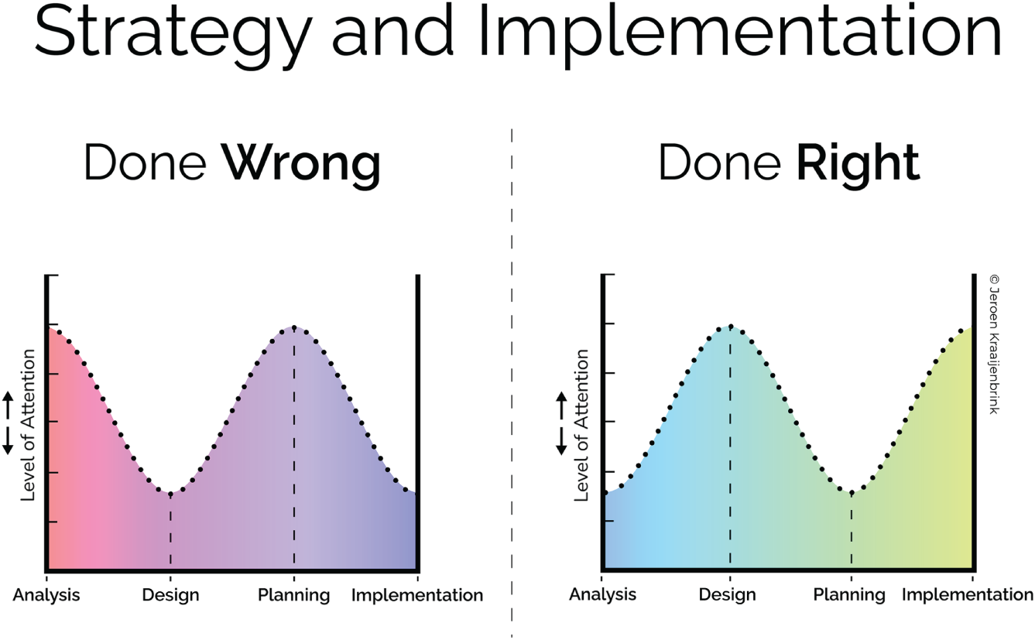
Chúng ta có xu hướng dành phần lớn thời gian và công sức cho phân tích và lập kế hoạch, trong khi đầu tư quá ít vào những thứ thực sự đưa tổ chức tiến lên: thiết kế và triển khai. Đã đến lúc chúng ta cần thay đổi trọng tâm.

Ảo tưởng về kiểm soát thông qua phân tích
Hãy tưởng tượng một người ngoài hành tinh ghé thăm Trái Đất, quan sát các đội ngũ điều hành đang chuẩn bị chiến lược của họ. Họ sẽ thấy gì? Một dòng chảy bất tận các bảng tính, bảng điều khiển, ma trận rủi ro và dự báo năm năm. Các nhà tư vấn quản lý tinh chỉnh khung phân tích của họ. Các dự báo được trau chuốt. Các bộ slide chiến lược được hoàn thiện và luân chuyển. Đến một lúc nào đó, một tài liệu đồ sộ ra đời, được gửi đi để xem xét rồi nhanh chóng bị đọc lướt; có lẽ chỉ phần tóm tắt điều hành được đọc.
Khi thị trường thay đổi hoặc kết quả không đạt kỳ vọng, phần kiểm điểm sau đó luôn dễ đoán. Ai đó nói: "Các dự đoán đã sai" hoặc "Tôi đã tin vào dữ liệu". Trách nhiệm bị đùn đẩy. Vấn đề ở đây không chỉ là dự báo. Đó là cảm giác chắc chắn giả tạo mà việc phân tích triệt để mang lại.
Tất nhiên, dự báo có chỗ đứng của nó. Nhưng dự báo không phải là sự thật. Chúng là những phỏng đoán có cơ sở dựa trên các mô hình trong quá khứ. Và trong một thế giới ngày càng phi tuyến tính và phức tạp, chúng thường mong manh hơn chúng ta thừa nhận. Hầu hết các tổ chức không có quyền truy cập vào các mô hình thích ứng, dữ liệu lớn theo thời gian thực. Họ có những bảng tính tĩnh đầy giả định. Bám chặt vào những dự báo đó như nền tảng cho chiến lược có thể là một dạng phủ nhận nguy hiểm.

Lập kế hoạch mà không có cam kết
Sau giai đoạn phân tích, nhiều tổ chức nhảy ngay vào chế độ lập kế hoạch (bỏ qua bước thiết kế đúng mức). Ở đây mục tiêu là chuyển hóa các hiểu biết thành hành động: các sáng kiến, lộ trình và mốc thời gian. Bề ngoài, điều này có vẻ hiệu quả. Nhưng quá thường xuyên, giai đoạn này biến thành thiết kế thừa. Các đội tranh cãi về tên gọi sáng kiến. Họ trau chuốt mẫu slide. Họ dành hàng tháng trời để hoàn thiện một chiến lược sẽ trở nên lỗi thời ngay khi điều kiện thực tế thay đổi.
Rồi đến bước bàn giao cho triển khai, ngoại trừ việc không có sự bàn giao thực sự nào. Quyền sở hữu rất yếu. Các đơn vị kinh doanh hoạt động trong các silo riêng biệt. Các đội quay về với ưu tiên cục bộ thay vì cam kết toàn doanh nghiệp. Kế hoạch được thiết kế cho sự chắc chắn, nhưng thực tế lại mơ hồ. Và thế là triển khai trở nên hỗn loạn.
Khi hiệu suất tốt, mọi người đều hưởng lợi. Khi mọi thứ chệch choạc, trách nhiệm giải trình rất khan hiếm. Quyền sở hữu chiến lược bốc hơi, và nhân viên phải gánh chịu hậu quả của việc thực thi thất bại. Điều còn thiếu ngay từ đầu không phải là trí tuệ, mà là cam kết.

Tái cân bằng phương trình chiến lược
Đây là lúc chúng ta cần một sự tái định hình mang tính chiến lược. Thay vì phân tích và lập kế hoạch quá mức cầu kỳ, chúng ta phải tăng cường tập trung vào việc thiết kế và xây dựng chiến lược — nơi diễn ra những lựa chọn có ý nghĩa, tranh luận và thống nhất — cùng với việc triển khai, nơi những lựa chọn đó được sống và được kiểm nghiệm.
Thiết kế là về sự rõ ràng. Nó có nghĩa là thống nhất quanh một Ngôi Sao Bắc Đẩu (North Star), phát biểu rõ chúng ta muốn đi đâu, và đưa ra những đánh đổi tạo nên lợi thế cho chiến lược. Đây là nơi xây dựng sự gắn kết của ban lãnh đạo, nơi đối thoại thay thế những giả định cục bộ, và nơi các đội ngũ bắt đầu cùng nhau làm chủ con đường phía trước.
Triển khai là về văn hóa. Nó không chỉ là theo dõi công việc hay bảng điều khiển hiệu suất. Nó là về việc xây dựng một hệ thống nhịp điệu và trách nhiệm giải trình. Những đội ngũ hiệu suất cao không chờ đợi sự rõ ràng được trao tận tay. Họ điều hướng sự phức tạp thông qua niềm tin, giao tiếp và tinh thần làm chủ. Triển khai không phải là một giai đoạn khép lại; nó là một năng lực thường trực.

Từ Nhà Phân Tích đến Nhà Lãnh Đạo Chiến Lược
Để thúc đẩy sự chuyển dịch này, chúng ta phải giảm bớt sự phụ thuộc quá mức vào phân tích và sự tự tin thái quá đến từ việc chỉ lập kế hoạch. Chúng ta cần đầu tư nhiều hơn vào việc phát triển tư duy chiến lược, và cần hỗ trợ nó bằng những hệ thống đảm bảo rằng triển khai không phải là một hy vọng mà là một thực hành.
Một trong những cách hiệu quả nhất để thu hẹp khoảng cách là thông qua khai vấn triển khai (implementation coaching), ở cả cấp độ cá nhân lẫn đội ngũ, đặc biệt nếu việc khai vấn tập trung vào phát triển năng lực chiến lược, tư duy chiến lược và thực thi chiến lược. Khai vấn tạo ra không gian cho sự phản tư và thống nhất. Nó giúp các nhà lãnh đạo đối diện với những điểm mù và giả định. Nó củng cố trách nhiệm giải trình và xây dựng sự gắn kết. Hơn hết, nó khẳng định rằng chiến lược không chỉ là thứ chúng ta thiết kế. Nó là thứ chúng ta sống.

Chiến lược trong FLUX: Một Nhịp Điệu Chiến Lược Mới
Trong một thế giới Fast (Nhanh), Liquid (Lỏng), Uncharted (Chưa được vẽ đường) và eXperiential (Trải nghiệm) (FLUX), những kế hoạch năm năm cứng nhắc không còn mang lại sự an toàn. Chúng mang lại sự chắc chắn giả tạo. Điều các tổ chức cần thay vào đó là một Ngôi Sao Bắc Đẩu sống động và khả năng thực hiện những bước đi chiến lược vi mô vài ngày một lần.
Ngôi Sao Bắc Đẩu là thứ nảy sinh từ việc thiết kế chiến lược tuyệt vời. Đó là sự rõ ràng về phương hướng, mục đích, tầm nhìn dài hạn và những giá trị chung của bạn. Nó cho đội ngũ lãnh đạo của bạn một điểm tựa ổn định để thống nhất quanh đó, ngay cả khi thế giới xung quanh bạn thay đổi.
Những bước đi vi mô là hình ảnh của việc triển khai tuyệt vời trong thực tế. Chúng là những quyết định theo thời gian thực, được đưa ra có chủ đích, được định hình bởi học hỏi và được neo vào trách nhiệm giải trình. Chúng không xảy ra một cách tình cờ. Chúng nảy sinh từ những đội ngũ rõ ràng, kết nối và liên tục gắn bó.
Lãnh đạo bằng Chiến lược xem chiến lược là một nhịp điệu, không phải một tài liệu.
Để lãnh đạo theo cách này, các nhà điều hành cần nhiều hơn là phân tích. Họ cần sự hiện diện. Họ cần lòng can đảm. Họ cần lãnh đạo với sự rõ ràng trong phương hướng, sự quyết đoán trong hành động và sự nhận thức về cách họ thể hiện bản thân.
Bởi vì suy cho cùng, chiến lược không chỉ là về những lựa chọn chúng ta đưa ra. Nó là về cách chúng ta hiện diện để đưa ra những lựa chọn đó.

7Chiến lược của Chiến lược: Làm rõ Quy trình Lập kế hoạch Chiến lược
Lập kế hoạch chiến lược thường bị thu gọn thành một bài tập tạo ra tài liệu. Nhưng chiến lược không phải là một sản phẩm tĩnh. Nó là một quá trình năng động, không ngừng tiến hóa. Trong chương này, tôi trình bày cách tôi tiếp cận lập kế hoạch chiến lược, không phải như một danh sách kiểm tra hay một tập hợp các sản phẩm bàn giao, mà như một hệ thống sống động gồm đối thoại, thống nhất và triển khai có kỷ luật. Đây không phải là một mô hình lý thuyết; nó được đúc kết từ nhiều năm thực chiến, được định hình qua việc làm việc với các đội ngũ lãnh đạo trong những chuyển đổi phức tạp.
Hãy để tôi bắt đầu bằng điều mà tôi hy vọng đến giờ đã rõ: Mọi người trong một tổ chức đều có thể học để trở nên chiến lược hơn. Chiến lược không phải là lãnh địa của một vài người được chọn. Nó là một tư duy và một bộ kỹ năng. Phát triển năng lực chiến lược và năng lực lãnh đạo ở mọi cấp độ là một trong những khoản đầu tư mạnh mẽ nhất mà bất kỳ tổ chức nào cũng có thể thực hiện.
Điều đó nói lên rằng, trách nhiệm tối hậu vẫn thuộc về những người đứng đầu. Các nhà lãnh đạo cấp cao phải là người cầm đuốc. Họ phải làm chủ chiến lược và làm gương về việc biến nó thành hiện thực trông như thế nào.

Làm rõ Quyền Sở hữu và Sự Tham gia
Một quy trình lập kế hoạch chiến lược thành công bắt đầu bằng một câu hỏi nền tảng: Ai là người sở hữu nó?
Câu trả lời rất đa dạng. Trong một số bối cảnh, hội đồng quản trị đóng vai trò chủ động. Ở những nơi khác, đó là CEO hoặc ban điều hành. Đôi khi CEO trực tiếp dẫn dắt; đôi khi CEO phối hợp cùng một trưởng bộ phận chiến lược hoặc chánh văn phòng. Cấu trúc không phải là điều quan trọng nhất; sự rõ ràng mới là: rõ ràng về vai trò, tiến độ thời gian, và thẩm quyền ra quyết định.
Việc đưa vào những góc nhìn rộng hơn, từ các nhóm nhân viên, các bên liên quan, hay những nhà lãnh đạo đang lên, có thể làm phong phú thêm quy trình. Nhưng nó cũng làm tăng thêm sự phức tạp. Quy trình phải được thiết kế riêng, chứ không phải hàng đóng gói sẵn. Một khi đúng người đã ngồi vào bàn và kỳ vọng đã rõ ràng, công việc thực sự mới có thể bắt đầu.

Quy trình Thiết kế Chiến lược
Tôi thường đề xuất một chuỗi sáu đến tám buổi nửa ngày, trải đều trong vài tuần. (Các buổi cách quãng mang lại hiệu quả cao hơn nhiều so với những ngày nén chặt, liên tiếp nhau.) Đây không phải là những cuộc họp thông thường. Chúng là những cuộc trò chuyện định hình tương lai của tổ chức.
Mỗi buổi cần có một mục đích rõ ràng, một điểm khởi hành, và một điểm hạ cánh được tính toán kỹ. Mục tiêu không phải là chau chuốt câu chữ cho một tuyên bố sứ mệnh. Mục tiêu là sự phản tư, sự đồng thuận, sự khám phá, và việc đưa ra những tình huống tiến thoái lưỡng nan đáng để vật lộn.
Nhịp điệu rất quan trọng. Các cuộc trò chuyện nên dao động giữa sáng tạo và logic, giữa phân kỳ và hội tụ. Cách tiếp cận này giúp tránh việc khép lại quá sớm hoặc tư duy tập thể. Mặc dù một buổi tĩnh tu hai ngày có thể khơi dậy đà tiến, công việc chiến lược thực sự cần thời gian để thở.
Giai đoạn thiết kế này là nơi các giả thuyết được hình thành và kiểm nghiệm, thông qua các câu hỏi, việc lắng nghe sâu sắc, và tư duy phản biện. Đây là nơi các nhà lãnh đạo gọi tên những con voi trong phòng, thách thức những giả định của chính mình, và khám phá những thế giới quan khác biệt. Đó là cách chiến lược trở nên vừa chặt chẽ vừa mang tính con người.

Dữ liệu Cung cấp Thông tin, Nhưng Nhà Lãnh đạo mới là Người Quyết định
Các thành viên hội đồng nên bước vào các buổi chiến lược với đầy đủ thông tin. Các tài liệu đọc trước, nghiên cứu thị trường, dữ liệu nội bộ, và các dự báo nên được tiếp thu từ trước. Những đầu vào này rất quan trọng. Nhưng chúng không quyết định chiến lược.
Chiến lược không thể thuê ngoài cho các nhà phân tích hay tư vấn. Trừ khi vị tư vấn đó đang trở thành CEO, đội ngũ lãnh đạo cuối cùng vẫn phải là người quyết định. Họ có thể và nên điều chỉnh dựa trên các tín hiệu thị trường. Nhưng trách nhiệm chọn hướng đi và làm chủ nó là của họ.
Vậy nên mục tiêu không phải là bước vào chỉ với những ý kiến cá nhân, mà với bối cảnh, sự thấu hiểu, và lòng dũng cảm để đưa ra những quyết định có ý nghĩa. Và để luôn ý thức về những thiên kiến, những điểm mù, và việc những điểm dữ liệu nào đang định hình cuộc trò chuyện.

Văn hóa và Việc Điều phối rất Quan trọng
Các buổi chiến lược cũng là những khoảnh khắc xây dựng đội ngũ, nhưng không theo nghĩa gượng ép. Không phải bằng những trò phá băng ngớ ngẩn hay các trò chơi ngoài trời. Điều xây dựng đội ngũ là những cuộc trò chuyện thực sự. Gọi tên những căng thẳng. Bất đồng một cách hiệu quả. Tìm ra tiếng nói chung để phụng sự cho tổng thể.
Và đây chính là lúc vai trò điều phối trở nên then chốt. Điều phối là cách chúng ta xây dựng "chiếc hộp" bao chứa: một môi trường có độ tin cậy cao và an toàn cao, nơi mọi người có thể gác lại cái tôi, nói lên sự thật và tập trung vào điều tốt nhất cho tổ chức. Với một chiếc hộp vững chắc, ngay cả những công cụ đơn giản cũng có thể đi rất xa. Không có nó, ngay cả những framework tốt nhất cũng đổ vỡ.

Công cụ Chiến lược với Mục đích
Tôi thường mang vào phòng họp hai công cụ, những công cụ mà tôi đã góp phần định hình và đã thấy chúng hiệu quả trong thực tế: North Star Canvas© và Strategy Sketch© của Tiến sĩ Jeroen Kraaijenbrink, được trình bày trong cuốn sách này ở Chương 17 và 24.
Đây không chỉ là những template để điền vào. Chúng là những framework tư duy. Chúng cấu trúc cuộc trò chuyện, chứ không phải kết luận. Chúng giúp kết nối sự rõ ràng về chiến lược với những tình huống khó xử của tổ chức, những hiểu biết về văn hóa và thực tế lãnh đạo.
Chúng cũng nằm thoải mái trên nền tảng của những phương pháp kinh điển—SWOT, PESTEL, Ansoff, Blue Ocean—nhưng với tính tích hợp cao hơn và phù hợp với thời đại hơn. Và đôi khi một công cụ mới mở ra một cuộc trò chuyện mới. Đó chính là mục tiêu: không chỉ là sự đồng thuận, mà là năng lượng. Không chỉ là sự rõ ràng, mà là sự cam kết.

Chiến lược trước Lập kế hoạch
Khi chiến lược đã rõ ràng, khi có sự hiểu biết chung về North Star và các ưu tiên chiến lược, chúng ta có thể chuyển sang lập kế hoạch hành động. Đây là lúc các ý tưởng trở thành sáng kiến, các mốc thời gian thành hình, và các cấu trúc trách nhiệm được xác định.
Quá nhiều tổ chức bỏ qua bước này. Họ lập kế hoạch mà không có chiến lược. Chúng ta đảo ngược điều đó. Lập kế hoạch theo sau sự rõ ràng.
Việc ghi lại chiến lược thành văn bản là tốt. Nhưng phép thử thực sự là liệu mọi người có mang nó trong tâm trí và trái tim mình hay không. Chiến lược chưa thực sự tồn tại cho đến khi nó được chia sẻ và được tin tưởng.

Chiến lược như một Nhịp điệu
Chiến lược không sống trong một cuốn bìa hồ sơ. Nó sống trong chuyển động. Nó sống trong nhịp điệu.
Nhịp điệu đó thể hiện qua các sprint chiến lược hàng quý, các buổi check-in hàng tháng và những buổi trao đổi riêng thường xuyên. Điều khiến những khoảnh khắc này mang tính chiến lược không phải là hình thức, mà là sự tập trung. Chúng có đưa North Star trở lại tầm nhìn không? Chúng có làm nổi lên những rào cản thực sự không? Chúng có củng cố các ưu tiên chung không?
Đó là điều tôi gọi là Hệ điều hành Chiến lược (Strategy Operating System): một văn hóa và nhịp độ giữ cho chiến lược luôn sống động. Không chỉ là nhiều cuộc họp hơn, mà là những cuộc họp có ý nghĩa.

Góc nhìn Chiến lược Chung
Ngay cả trong cách tiếp cận dựa trên nhịp điệu, chúng ta vẫn cần một điểm neo. Một tài liệu. Một bộ slide. Một thứ gì đó nắm bắt được những điểm cốt lõi. Jeroen Kraaijenbrink gọi đây là Góc nhìn Chiến lược Chung (Joint Strategic View - JSV), một nơi duy nhất chứa đựng các yếu tố cốt lõi của chiến lược, các mục tiêu chính và lộ trình.
Nhưng hãy thành thật mà nói: Hầu hết mọi người sẽ không đọc nó trừ khi đó là để họp hội đồng quản trị hoặc thẩm định mua bán và sáp nhập. Ngay cả các nhà lãnh đạo cấp cao cũng gặp khó khăn trong việc nhớ lại nội dung của nó sau vài tuần. Đó là lý do tại sao tài liệu hóa là cần thiết nhưng chưa đủ. Chiến lược thực sự sống trong các quyết định, hành vi và cuộc trò chuyện.

Sức mạnh của Khai vấn Triển khai
Một trong những đòn bẩy bị đánh giá thấp nhất để hiện thực hóa chiến lược chính là khai vấn (coaching) triển khai chiến lược.
Và tôi không nói đến khai vấn chung chung để phát triển bản thân. Tôi nói đến khai vấn hiệu suất cao cho việc thực thi chiến lược. Lĩnh vực thực hành mới mẻ và đang phát triển này trong khai vấn giúp các nhà lãnh đạo gắn kết hành động hằng ngày với chiến lược tổng thể. Nó cũng kết nối hành vi với niềm tin, và điều đó chuyển hóa ý định thành kết quả.
Đáng tiếc thay, khai vấn thường bị dùng sai mục đích. Nó bị gán cho những người đang gặp khó khăn trong công việc, hoặc được ban phát như một đặc quyền mơ hồ. Nhưng nó có thể làm được nhiều hơn thế. Tôi đã thiết kế các chương trình khai vấn dành riêng để hỗ trợ hiện thực hóa chiến lược. Không phải như một phần thưởng thêm; mà như một đòn bẩy.

Một Nhịp Điệu Lập Kế Hoạch Chiến Lược Mẫu
• Thiết kế Chiến lược: 4 đến 6 buổi nửa ngày Bao gồm North Star Canvas, Strategy Sketch, lập bản đồ các tình huống tiến thoái lưỡng nan, và các hội thảo kịch bản mở rộng để kiểm tra giả định
• Lập Kế hoạch Hành động: 2 đến 4 buổi nửa ngày (hoặc 1 đến 2 ngày trọn vẹn) Tập trung vào các sáng kiến, người chịu trách nhiệm, sự bảo trợ của ban điều hành, và các thước đo thành công
• Các Sprint Triển khai: Nhịp họp hằng quý hoặc hằng tháng Được cấu trúc xuyên suốt các cấp ban điều hành, đơn vị kinh doanh, và đội nhóm
• Khai vấn Triển khai: Khai vấn một-một và theo đội nhóm Hỗ trợ các nhà lãnh đạo chuyển hóa kế hoạch thành hành động nhất quán
Chiến lược không chỉ là một tài liệu. Nó là một cách tư duy, một cách làm việc, và cuối cùng, một cách tồn tại. Khi chiến lược trở thành một nhịp điệu, chứ không phải một nghi thức, nó trở thành nhịp đập của tổ chức.
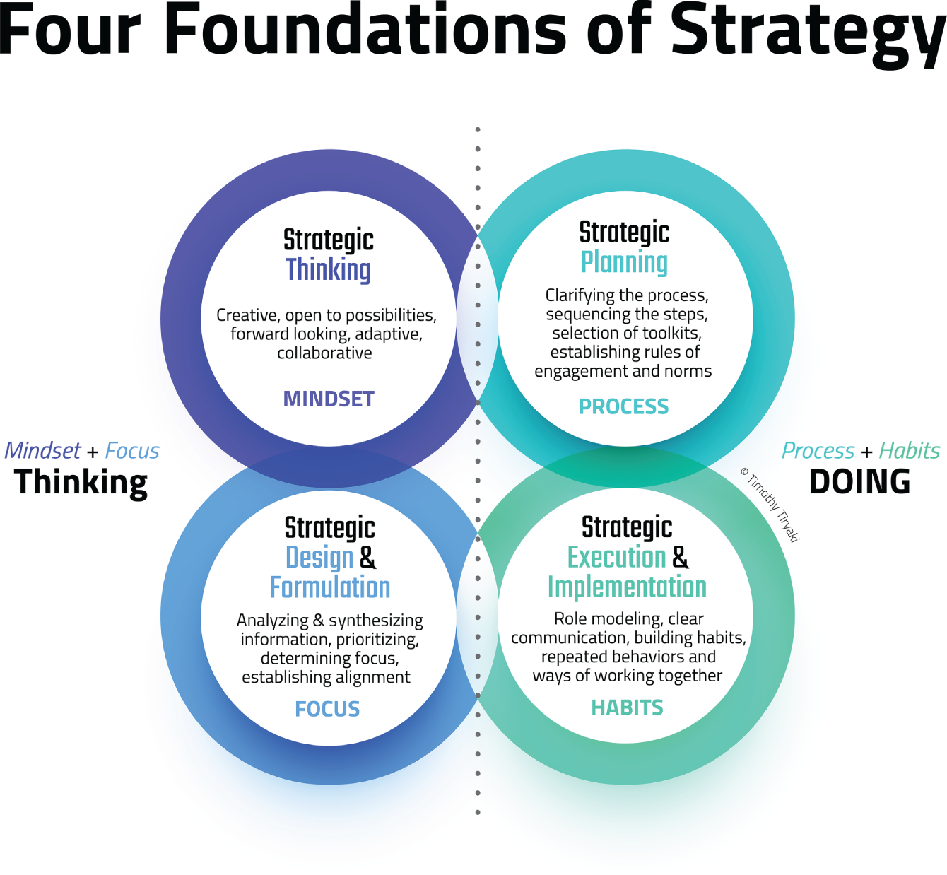

8Điều Hầu Hết Các Nhà Tư Vấn Bỏ Lỡ: Chén Thánh của Thành Công Tổ Chức
Mọi doanh nghiệp đều theo đuổi việc tạo ra giá trị. Tuy nhiên, hầu hết đều cho rằng công thức để làm điều này là: Tăng doanh thu, giảm chi phí. Đây là trọng tâm truyền thống của tư vấn quản lý. Gần như mọi hợp đồng tư vấn đều có thể quy về một trong hai mục tiêu: Nâng cao dòng trên (doanh thu) hoặc dòng dưới (lợi nhuận). Nó rõ ràng, dễ đo lường, và được chấp nhận rộng rãi như tiêu chuẩn vàng của chiến lược.
Nhưng đây không phải là chén thánh. Đây là một chén thánh giả, một món đồ hào nhoáng khiến nhiều nhà lãnh đạo và nhà tư vấn bị phân tâm khỏi điều thực sự duy trì một tổ chức.
Chén thánh thực sự? Chính là các năng lực tổ chức.
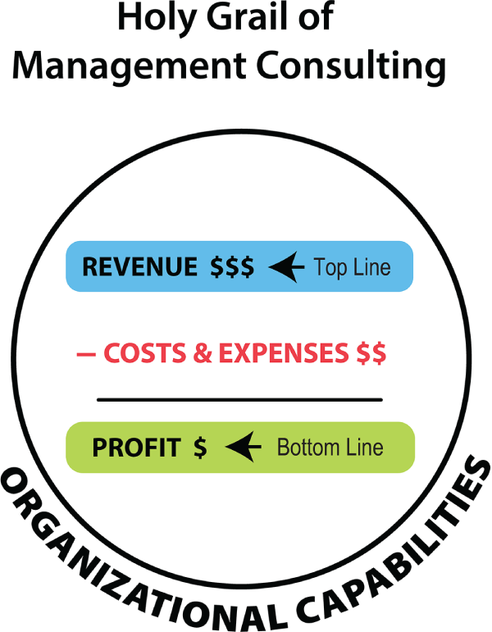
Tiền (hay nguồn vốn) là oxy của một công ty. Không có nó, tổ chức không thể tồn tại. Nhưng những tổ chức phát triển mạnh, mở rộng quy mô, thích nghi, và trụ vững qua gián đoạn lại xây dựng nhiều hơn các cơ chế tiền bạc. Họ tạo ra giá trị bằng cách xây dựng các "cơ bắp". Và những cơ bắp này chính là khả năng tư duy chiến lược, thực thi hiệu quả, và tiến hóa không ngừng. Những cơ bắp này sống trong con người, văn hóa, và khả năng lãnh đạo.
Các tổ chức thường ám ảnh với tăng trưởng doanh thu và hiệu quả chi phí, chạy theo cơ hội thị trường lớn tiếp theo hoặc cắt giảm chi phí để đạt mục tiêu biên lợi nhuận. Đây là những trụ cột của chiến lược truyền thống. Cần thiết ư? Chắc chắn rồi. Nhưng đã đủ chưa? Chắc chắn là chưa.

Ba đòn bẩy chiến lược để thành công trong kinh doanh
Để xây dựng thành công bền vững, các tổ chức cần tối ưu hóa ba đòn bẩy cốt lõi:
1. Doanh thu hàng đầu (Tối ưu hóa mô hình kinh doanh)
1. Tăng trưởng với khách hàng hiện tại.
2. Mở rộng sang các phân khúc khách hàng và thị trường mới.
3. Ra mắt sản phẩm và dịch vụ mới.
4. Thực hiện các chiến lược tăng trưởng hữu cơ (tiếp thị, bán hàng, quan hệ đối tác).
5. Theo đuổi tăng trưởng vô cơ (sáp nhập, mua lại).
2. Lợi nhuận cuối cùng (Tối ưu hóa mô hình vận hành)
1. Nâng cao hiệu quả vận hành.
2. Cải thiện năng suất và thiết kế quy trình.
3. Tinh gọn chuỗi cung ứng và mối quan hệ với nhà cung cấp.
4. Triển khai các giải pháp tự động hóa và công nghệ.
5. Tăng cường quản lý tài chính.
3. Năng lực tổ chức (Tối ưu hóa mô hình năng lực)
1. Phát triển tư duy chiến lược ở mọi cấp độ.
2. Nuôi dưỡng một văn hóa đề cao hiệu suất, học hỏi và khả năng thích ứng.
3. Đưa công nghệ và khả năng đọc hiểu dữ liệu vào các hoạt động hằng ngày.
4. Đầu tư vào học tập & phát triển và đào tạo lại kỹ năng.
5. Thúc đẩy sự gắn kết giữa chiến lược, văn hóa và thực thi.
Những doanh nghiệp chỉ chăm chăm vào hai đòn bẩy đầu tiên vì chúng mang lại lợi ích ngắn hạn rõ rệt thường bỏ quên đòn bẩy thứ ba - đòn bẩy nền tảng nhất. Không có năng lực tổ chức vững mạnh, cả tăng trưởng doanh thu lẫn cắt giảm chi phí đều trở nên mong manh và không bền vững.

Vì sao các nhà tư vấn bỏ lỡ cơ hội thực sự
Ngành tư vấn thường quá tập trung vào những thắng lợi nhanh chóng:
• "Tăng doanh số bằng cách làm điều này."
• "Cắt giảm chi phí bằng cách tối ưu hóa điều kia."
Nhưng câu hỏi quan trọng nhất lại không được đặt ra:
Liệu tổ chức này có năng lực để duy trì thành công theo thời gian không?
Kết quả là gì? Nhiều công ty mở rộng doanh thu nhưng không thực thi được. Họ cắt giảm chi phí nhưng đánh mất lợi thế cạnh tranh. Họ đầu tư vào công nghệ nhưng không thay đổi hành vi hay tư duy.
Những công ty kiên cường nhất làm được nhiều hơn thế. Họ xây dựng năng lực nội tại: khả năng tư duy dài hạn, học hỏi nhanh, thích ứng liên tục. Họ coi chiến lược, văn hóa và công nghệ không phải là những sáng kiến riêng lẻ mà là một hệ thống tích hợp của việc xây dựng năng lực.

Sáu năng lực kiến tạo nên những tổ chức trường tồn
Năng lực tổ chức thực sự trông như thế nào? Chúng gắn liền với sáu trụ cột của mô hình Lãnh đạo 6E, được neo giữ bởi một Ngôi Sao Bắc Đẩu vững chắc:
1. Khát vọng (Chiến lược): Chiến lược không chỉ là một tài liệu hay một bài tập của ban điều hành; nó trở thành một tư duy và một năng lực ở mọi cấp độ của tổ chức.
2. Thực thi (Vận hành): Các đội nhóm có hiệu suất cao thúc đẩy hoạt động hằng ngày với sự rõ ràng, kỷ luật và gắn kết xoay quanh các mục tiêu chiến lược.
3. Gắn kết (Văn hóa): Văn hóa không thuộc quyền sở hữu của phòng nhân sự, mà được đồng kiến tạo bởi tất cả mọi người. Nó phản ánh các giá trị chung, sự tin cậy, tinh thần trách nhiệm và hợp tác.
4. Trao quyền (Học hỏi và Phát triển): Các tổ chức đầu tư vào con người, cung cấp huấn luyện, cố vấn và cơ hội phát triển. Việc học hỏi và phát triển được đưa vào hệ thống như một phần tất yếu.
5. Tạo điều kiện (Công nghệ): Công nghệ, dữ liệu và AI không chỉ là chuyện của bộ phận IT; chúng được nhúng vào cách công việc được thực hiện, cách quyết định được đưa ra và cách đổi mới diễn ra.
6. Thể hiện (Ngôi Sao Bắc Đẩu): Người lãnh đạo làm gương về mục đích, giá trị và sự khôn ngoan. Ngôi Sao Bắc Đẩu đóng vai trò như chiếc la bàn thống nhất xuyên suốt mọi cấp độ và chức năng.

Vai trò mới của nhà tư vấn: Kiến trúc sư năng lực
Điều gì sẽ xảy ra nếu các nhà tư vấn vượt ra khỏi những khuyến nghị và lộ trình để trở thành kiến trúc sư năng lực?
Với tư cách là kiến trúc sư năng lực, họ sẽ:
• Giúp khách hàng suy nghĩ mang tính chiến lược hơn, chứ không chỉ viết ra một bản chiến lược.
• Huấn luyện các đội ngũ lãnh đạo về sự gắn kết, ra quyết định và sự gắn bó văn hóa.
• Nhúng việc ứng dụng công nghệ vào các thói quen hằng ngày.
• Tạo ra các hệ sinh thái học hỏi bên trong tổ chức.
Kiểu tư vấn này không chỉ tạo ra các sản phẩm bàn giao. Nó tạo ra sự chuyển đổi.

Bạn đang xây dựng cỗ máy hay chỉ đang tiếp nhiên liệu cho nó?
Lợi nhuận vẫn quan trọng. Doanh thu vẫn quan trọng. Nhưng đây là những kết quả đầu ra. Những động lực thực sự nằm ở thượng nguồn, ở con người, ở năng lực, ở văn hóa.
Lợi thế cạnh tranh ngày nay không nằm ở những sản phẩm tốt hơn hay biên lợi nhuận cao hơn. Nó nằm ở việc tổ chức của bạn hình dung tương lai của mình tốt đến đâu, gắn kết xoay quanh một Ngôi Sao Bắc Đẩu rõ ràng, và cùng nhau xây dựng những năng lực để đi đến đó.
Hãy tự hỏi:
Tổ chức của bạn đang chỉ tối ưu doanh thu và chi phí, hay bạn đang xây dựng các năng lực để giữ vững sức mạnh trước những thay đổi?
Bạn đang giải quyết cho quý tới hay đang chuẩn bị cho thập kỷ tới?
Phát triển năng lực tổ chức là chén thánh. Và hầu hết các nhà tư vấn vẫn đang tìm kiếm sai chỗ.
Và những người dẫn dắt bằng chiến lược hiểu được điều này.

PHẦN IISuy nghĩ lại: Tái tưởng tượng cách giá trị được tạo ra thông qua văn hóa, mô hình kinh doanh và chuyển đổi

9AIM để xây dựng văn hóa bằng chiến lược, cấu trúc và tâm hồn
Văn hóa tổ chức là một trong những thứ mà ai cũng nói đến ở chỗ làm nhưng rất ít người định nghĩa rõ ràng. Bạn cảm nhận được nó ngay khi bước vào một tổ chức: cách mọi người tương tác, cách các quyết định được đưa ra, năng lượng trong phòng an toàn hay căng thẳng đến mức nào. Nhưng khi chúng tôi yêu cầu các nhà lãnh đạo định nghĩa nó, chúng tôi thường nhận được những câu trả lời mơ hồ. Hoặc tệ hơn, chúng tôi nhận được một tấm thẻ giá trị được ép nhựa và một nụ cười.
Tôi đã dành hai thập kỷ để nghiên cứu, giảng dạy và giúp các nhà lãnh đạo chuyển đổi văn hóa, và tôi vẫn hỏi cùng một câu hỏi đơn giản trong mỗi lần hợp tác:
Văn hóa thực sự có nghĩa là gì ở đây?
Nếu chúng ta không thể định nghĩa nó, chúng ta không thể thay đổi nó.
Và nếu chúng ta không thể thay đổi nó, chúng ta không thể dẫn dắt bằng nó.

Văn hóa như bàn tay vô hình của chiến lược
Văn hóa luôn là thế lực thầm lặng đằng sau chiến lược. Nó là thứ đưa chiến lược tiến lên hoặc âm thầm bào mòn nó từ bên trong.
Văn hóa thường là trở ngại hơn là hỗ trợ cho việc hiện thực hóa chiến lược. Đây là một sự thật thẳng thắn, và là điều mà hầu hết các nhà lãnh đạo nhận ra khi họ dừng lại đủ lâu để nhìn xa hơn bề mặt. Các chiến lược thường thất bại không phải vì chúng là những ý tưởng tồi mà vì văn hóa của tổ chức không thể hỗ trợ chúng.
Chúng ta cần bắt đầu không phải bằng cách coi văn hóa và chiến lược là tách biệt mà bằng cách hiểu sự phụ thuộc lẫn nhau của chúng.
Văn hóa, nói ngắn gọn, chính là hệ sinh thái mà chiến lược cần để tồn tại.

Hầu hết các định nghĩa đều chưa đủ
Có rất nhiều định nghĩa về văn hóa được nhắc đến.
“Văn hóa là cách chúng ta làm mọi thứ ở đây.”
“Văn hóa là những gì mọi người làm khi không có ai nhìn.”
“Văn hóa là những giá trị và hành vi chung của một nhóm người.”
Không định nghĩa nào sai, nhưng tất cả đều chưa đầy đủ.
Những định nghĩa này thường chỉ tập trung vào hành vi bề mặt hoặc niềm tin bên trong, mà bỏ qua các tầng chiến lược, cấu trúc và cảm xúc – những thứ thực sự thúc đẩy sự thay đổi. Điều còn thiếu là một cách nhìn văn hóa như một hệ thống – một hệ thống kết nối những gì chúng ta nói, những gì chúng ta thiết kế, và những gì mọi người cảm nhận.
Đó là lý do tôi bắt đầu định hình lại cách mình định nghĩa văn hóa trong công việc của chính mình.

Ba khía cạnh của văn hóa tổ chức
Qua nhiều năm tư vấn và nghiên cứu, tôi liên tục thấy một mô thức lặp lại. Những tổ chức gặp khó khăn với văn hóa không phải vì họ không có văn hóa; họ gặp khó khăn vì họ chỉ đang làm việc trên một phần của nó.
Chính insight đó đã dẫn tôi đến việc định nghĩa văn hóa qua ba khía cạnh liên kết với nhau:
1. Văn hóa như Sao Bắc Đẩu: Văn hóa truyền cảm hứng Đây là bức tranh lớn: mục đích, sứ mệnh, tầm nhìn và giá trị. Nó trả lời câu hỏi: Chúng ta đang đi đâu, và tại sao điều đó lại quan trọng?
2. Văn hóa như một tấm vải vận hành: Văn hóa vận hành Đây là hạ tầng: các chính sách, quy trình, hệ thống và cấu trúc. Nó trả lời câu hỏi: Chúng ta thực sự làm việc cùng nhau như thế nào, và điều đó có hỗ trợ định hướng của chúng ta không?
3. Văn hóa như Trải nghiệm nhân viên: Văn hóa được sống/trải nghiệm Đây là tầng cảm xúc và tâm lý: sự tin tưởng, an toàn, thuộc về và năng lượng. Nó trả lời câu hỏi: Cảm giác khi làm việc ở đây như thế nào, và trải nghiệm đó lại định hình điều gì?
Mỗi khía cạnh này đều quan trọng theo cách riêng của nó. Nhưng chính sự tương tác giữa chúng mới quyết định liệu văn hóa là mơ hồ hay mạnh mẽ, là trừu tượng hay sống động.

Giới thiệu (AIM)²: Một mô hình thực tiễn để chuyển đổi văn hóa
Để giúp các nhà lãnh đạo làm việc với ba khía cạnh này một cách có cấu trúc và ý nghĩa, tôi đã phát triển một mô hình gọi là (AIM)². Mô hình này đơn giản, dễ nhớ và quan trọng nhất là hữu ích trong thực tế. Chỉ số trên² như một lời nhắc rằng mỗi chữ cái đại diện cho hai từ, như sẽ được giải thích tiếp theo.
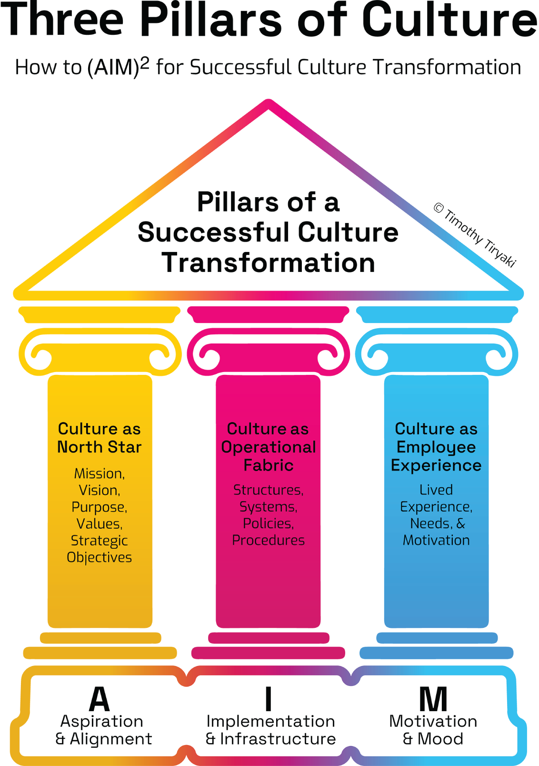
Đây là cách mô hình được phân tách:
A² = Khát vọng và Sự đồng thuận (Aspiration and Alignment)
Đây là nơi văn hóa bắt đầu—với một ý thức rõ ràng về mục đích và một định hướng chung. Đó là khả năng của ban lãnh đạo trong việc gắn kết mọi người xung quanh một "lý do" có ý nghĩa.
I² = Triển khai và Hạ tầng (Implementation and Infrastructure)
Đây là cách tổ chức thực sự vận hành. Hệ thống, vai trò, nghi thức, giao tiếp, quyền ra quyết định: Đây là bộ khung hoặc hỗ trợ hoặc phá hoại nền văn hóa mà bạn nói rằng mình muốn.
M² = Động lực và Tâm trạng (Motivation and Mood)
Đây là nhịp đập của tổ chức, bức tranh cảm xúc định hình năng lượng, sự gắn kết và niềm tin. Nó bao gồm cách mọi người được đối xử, cách họ cảm nhận và cách họ thể hiện.
Cùng nhau, những yếu tố này mang lại cho bạn một nền văn hóa không chỉ truyền cảm hứng, hiệu quả hay thân thiện với con người, mà còn trọn vẹn.

Điều gì xảy ra khi văn hóa mất cân bằng
Đây là sự thật: Hầu hết các tổ chức vô tình ưu ái một khía cạnh của văn hóa trong khi bỏ qua những khía cạnh khác.
Một số có tầm nhìn đẹp đẽ và những giá trị truyền cảm hứng được vẽ trên tường (A), nhưng bên trong tổ chức, các hệ thống lỗi thời và việc ra quyết định chậm chạp lại chiếm ưu thế (I), và mọi người thì thiếu gắn kết và thiếu tin tưởng (M).
Những người khác đầu tư mạnh vào các chương trình chăm sóc sức khỏe và phúc lợi nhân viên (M), nhưng không ai rõ về các ưu tiên chiến lược (A), và công việc liên chức năng là một cuộc chiến không ngừng (I).
Đây là cách những ý định tốt đẹp thất bại. Không phải vì các nhà lãnh đạo bất cẩn, mà vì văn hóa đang được xây dựng một cách chắp vá.
(AIM)² tồn tại để đưa văn hóa vào tiêu điểm như một hệ thống.
Một hệ thống kết nối chiến lược, cấu trúc và tâm hồn.

Một góc nhìn về công việc
Tôi nhớ có lần làm việc với một đội ngũ lãnh đạo toàn cầu thực sự quan tâm đến văn hóa. Họ có sứ mệnh đúng đắn, ngôn từ đúng đắn, và một khát khao chân thành muốn lãnh đạo theo cách khác biệt. Nhưng trong hoạt động thường ngày, văn hóa lại gửi đi những thông điệp trái ngược.
• Sự chia cắt giữa các phòng ban khiến việc hợp tác trở nên chậm chạp.
• Việc ra quyết định thiếu tính minh bạch.
• Kết quả khảo sát nhân viên thì tốt nhưng không cải thiện.
• Đội ngũ này có phần "cái gì" của văn hóa nhưng thiếu phần "như thế nào".
Chúng tôi đã dùng (AIM)² để khám phá những điểm mất kết nối. Chúng tôi làm việc để gắn kết các hệ thống với chiến lược, xây dựng những nghi thức phản hồi và giao tiếp mới, và giúp các nhà lãnh đạo gợi mở những căng thẳng chưa được nói ra một cách an toàn.
Sự chuyển đổi không diễn ra trong một sớm một chiều, nhưng nó đã diễn ra. Bởi vì khi bạn gắn kết khát vọng, hạ tầng và trải nghiệm, bạn tạo ra một nền văn hóa được sống, chứ không chỉ được tuyên bố.

Văn hóa là cách bạn cùng nhau hoàn thành công việc
Để tôi để lại cho bạn điều này:
• Văn hóa không phải là một tâm trạng.
• Nó không phải là một khẩu hiệu.
• Nó không phải là công việc của phòng nhân sự.
Văn hóa là cách chúng ta cùng nhau hoàn thành công việc.
Và nếu mục tiêu của bạn là lãnh đạo bằng chiến lược, thì bạn phải học cách lãnh đạo bằng văn hóa, không chỉ như một ý tưởng mà như một thực hành.
Vậy nên, lần tới khi bạn thấy mình đang nói về văn hóa, hãy hỏi:
• Chúng ta có đang gắn kết mục đích và định hướng không?
• Chúng ta có đang hỗ trợ điều đó bằng những hệ thống biến nó thành hiện thực không?
• Chúng ta có đang lắng nghe nguồn năng lượng con người thúc đẩy hiệu suất không?
Nếu câu trả lời là có cho cả ba điều trên, thì bạn không chỉ đang nhắm đến văn hóa. Bạn đang nhắm đến một cách khôn ngoan.

10Từ Giá trị đến Hành vi: Dòng chảy Văn hóa
Nếu bạn hỏi một phòng đầy các nhà điều hành, "Văn hóa tổ chức là gì?", hầu hết sẽ trả lời bằng một phiên bản nào đó của "Văn hóa là những giá trị của bạn." Một vài người có thể đi xa hơn và nói, "Văn hóa là những giá trị của bạn được thể hiện qua hành động."
Chính phần cuối đó, "được thể hiện qua hành động," mới tạo nên sự khác biệt.
Tuyên bố giá trị thì dễ. Sống với chúng thì không.
Giá trị trên một tấm poster có thể truyền cảm hứng. Nhưng giá trị trong hành vi mới xây dựng niềm tin. Đó là nơi văn hóa trở nên hữu hình. Đó là nơi nó trở nên thật.
Trong chương này, tôi muốn khám phá cách các giá trị trở thành văn hóa, không phải nhờ được tuyên bố mà nhờ được thể hiện qua một dòng chảy rõ ràng và có tính củng cố. Dòng chảy này bắt đầu từ giá trị, đi qua nguyên tắc, và cuối cùng xuất hiện trong hành vi. Khi các tầng này được gắn kết, văn hóa trở nên rõ ràng. Khi chúng bị đứt gãy, văn hóa trở nên mơ hồ.
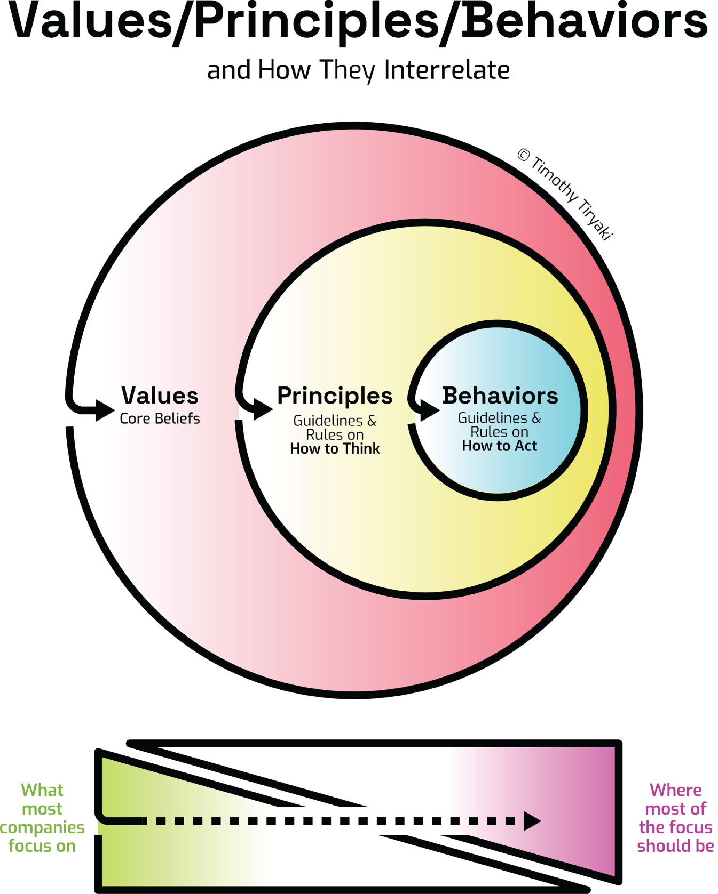

Văn hóa Sống động và Văn hóa Chỉ Tồn tại
Gần như mọi tổ chức đều có giá trị. Chúng được viết trong sổ tay, đóng khung ở sảnh, chia sẻ trong các buổi giới thiệu nhân viên mới. Chúng được tự hào tuyên bố trên website và trong các bài thuyết trình của lãnh đạo.
Nhưng nếu bạn dành thời gian bên trong tổ chức, nếu bạn ngồi trong các cuộc họp, lắng nghe những cuộc trò chuyện khó khăn, quan sát cách các quyết định được đưa ra, bạn sẽ thường thấy một sự đứt gãy. Các giá trị được biết đến, nhưng chúng không định hình những gì người ta nói hay làm. Đó là bởi vì giá trị, tự thân, là trừu tượng. Chúng không dẫn dắt hành động cho đến khi chúng được diễn giải và gắn kết vào thực tế.
Và đó là nơi dòng chảy bắt đầu.

Từ Giá trị đến Nguyên tắc
Các giá trị là những niềm tin sâu sắc về điều gì quan trọng, điều gì có ý nghĩa, đáng mong muốn hoặc quan trọng. Chúng phản ánh những cam kết và khát vọng cốt lõi của chúng ta. Những từ như "chính trực," "tôn trọng," hay "xuất sắc" mang sức nặng, nhưng chúng cũng rất rộng. Nếu không được định nghĩa rõ hơn, mỗi người có thể hiểu chúng theo cách khác nhau.
Lấy giá trị chính trực làm ví dụ. Một nhà lãnh đạo có thể định nghĩa nó là sự trung thực. Một người khác có thể định nghĩa nó là sự theo đuổi đến cùng. Người thứ ba có thể xem nó là lòng dũng cảm đạo đức. Tất cả đều đúng, nhưng trừ khi giá trị đó được chuyển hóa thành điều gì đó có thể hành động được, tác động của nó lên văn hóa vẫn còn hạn chế.
Sự chuyển hóa đó diễn ra thông qua các nguyên tắc.
Một nguyên tắc lấy một giá trị và diễn đạt nó thành một quy tắc dẫn đường—một phát biểu bắt đầu định hình cách giá trị đó được áp dụng trong bối cảnh cụ thể. Nó bắc cầu giữa niềm tin và thực hành. Ví dụ, một nguyên tắc dựa trên chính trực có thể là "Chúng ta luôn nói sự thật, ngay cả khi điều đó không thoải mái." Nguyên tắc đó biến giá trị trừu tượng thành điều hữu hình. Nó tạo nên tông giọng. Nó báo hiệu những kỳ vọng.
Các nguyên tắc không kiểm soát hành vi, nhưng chúng định hướng hành vi. Chúng đóng vai trò như giàn giáo giữa niềm tin và hành động. Và khi chúng rõ ràng, chúng cho mọi người điều gì đó để bám vào khi con đường phía trước không rõ ràng.

Từ Nguyên tắc đến Hành vi
Tầng mạnh mẽ nhất của thác đổ văn hóa là hành vi, vì đó là nơi mọi thứ trở nên hữu hình.
Hành vi là những gì mọi người nhìn thấy, nghe thấy và cảm nhận. Đó là cách văn hóa được trải nghiệm. Đó là tông giọng trong một email, sự sẵn lòng lên tiếng trong một cuộc họp, cách ai đó ghi nhận công lao hoặc đưa ra phản hồi. Văn hóa không sống trong một chính sách. Nó sống trong khoảnh khắc một quyết định khó khăn được đưa ra và ai đó chọn nói lên sự thật hoặc im lặng.
Hãy quay lại ví dụ về chính trực. Nếu một nhà lãnh đạo thực sự hành động theo nguyên tắc "Chúng ta nói sự thật ngay cả khi điều đó không thoải mái," bạn sẽ thấy điều đó trong những khoảnh khắc căng thẳng. Một quản lý dự án có thể nói, "Tôi đã mắc lỗi trong báo cáo cho khách hàng. Tôi đã sửa lại và liên hệ để thông báo cho họ." Trong một nhóm khác, ai đó có thể giơ tay trong cuộc họp và nói, "Cách tiếp cận này có thể đạt được kết quả chúng ta muốn, nhưng tôi không chắc nó phù hợp với những gì chúng ta đã hứa. Chúng ta có thể bàn về điều đó không?" Đây không chỉ là những thói quen tốt; đây là chính trực, được sống động.
Giờ hãy xem xét tôn trọng như một giá trị cốt lõi. Một nguyên tắc bắt nguồn từ giá trị đó có thể là "Chúng ta lắng nghe chủ động và nói năng cẩn trọng, ngay cả khi chúng ta không đồng ý." Trong một văn hóa lành mạnh, nguyên tắc này thể hiện qua cách các cuộc họp được điều hành: Mọi người không ngắt lời, họ đặt câu hỏi để hiểu trước khi phản ứng, họ ghi nhận đóng góp, và họ đưa phản hồi riêng tư, không công khai. Đây không chỉ là những kỹ năng mềm; đây là biểu hiện thực tế của một giá trị định hình trải nghiệm hằng ngày.
Khi các giá trị, nguyên tắc và hành vi được căn chỉnh, chúng tạo ra sự nhất quán. Chúng loại bỏ sự mơ hồ. Chúng xây dựng một văn hóa cảm giác mạch lạc và đáng tin cậy.

Khi Thác đổ Bị Phá vỡ
Tất nhiên, thác đổ cũng có thể bị phá vỡ.
Đôi khi các tổ chức có những giá trị được tuyên bố mạnh mẽ nhưng không có thảo luận thực sự về ý nghĩa của chúng trong thực tế. Trong những trường hợp này, các giá trị vẫn trừu tượng, và mọi người diễn giải chúng theo cách họ chọn.
Những lần khác, các giá trị và nguyên tắc rõ ràng, nhưng không có sự làm gương hay củng cố các hành vi được kỳ vọng. Điều này dẫn đến khoảng cách về uy tín. Nhân viên thấy sự không nhất quán, và theo thời gian, lòng tin bị bào mòn. Văn hóa bắt đầu cảm giác như trình diễn, tốt trên giấy tờ nhưng không tốt trong thực tế.
Và cũng có những khoảnh khắc khi các hành vi hiện diện nhưng không kết nối với ý nghĩa chung. Mọi người đang "làm những điều đúng," nhưng không ai dành thời gian để liên kết những hành động đó trở lại với các giá trị sâu xa hơn. Trong những trường hợp đó, văn hóa thiếu định hướng. Nó năng động nhưng không được neo giữ.

Công việc thực sự của việc dẫn dắt văn hóa
Khi các nhà lãnh đạo nói rằng họ muốn "xây dựng một nền văn hóa dựa trên giá trị", tôi thường hỏi thêm vài câu hỏi tiếp theo.
• Liệu những giá trị đó có được hỗ trợ bởi các nguyên tắc rõ ràng không?
• Liệu những nguyên tắc đó đã được chuyển hóa thành những hành vi có thể quan sát, có thể truyền dạy chưa?
• Bạn có củng cố những hành vi đó thông qua hệ thống, phản hồi và tương tác hằng ngày không?
• Quan trọng nhất, bạn có sống với chúng không?
Văn hóa không được định nghĩa bởi những gì được viết trong một bộ slide. Nó được định nghĩa bởi những gì nhà lãnh đạo củng cố, những gì các đội nhóm bình thường hóa, và những gì mọi người làm khi mọi thứ trở nên khó khăn.
Đó là lý do vì sao chỉ có giá trị thôi là chưa đủ. Chuỗi tầng tầng lớp lớp mới là điều quan trọng.
Bắt đầu với các giá trị, nhưng đừng dừng lại ở đó.
Hãy chuyển hóa chúng thành những nguyên tắc dẫn đường cho mọi người khi các quy tắc không rõ ràng.
Rồi sau đó, hãy thổi hồn vào những nguyên tắc ấy thông qua hành vi, qua những khoảnh khắc có thể nhìn thấy, cảm nhận và học hỏi.
Bởi vì văn hóa, ở cốt lõi của nó, không phải là về những gì chúng ta nói và không nói vào đúng thời điểm.
Mà là về những gì chúng ta làm và không làm, lặp đi lặp lại nhiều lần.
Đó là cách các giá trị trở nên hữu hình.
Đó là cách văn hóa trở nên thực tế.
Và chiến lược được hiện thực hóa, hoặc không.

11Ngôi Sao Bắc Đẩu trong Hành Động: Hành Vi Lãnh Đạo Xây Dựng Văn Hóa Như Thế Nào
Hỏi hầu hết mọi người văn hóa là gì, họ sẽ nói: "Giá trị của chúng ta." Một số sẽ nói sâu hơn: "Giá trị của chúng ta trong hành động." Chính cụm từ cuối cùng đó mới là điều quan trọng nhất.
Nó quan trọng nhất vì chiến lược không chỉ là chuyện chúng ta dự định điều gì; mà là chuyện chúng ta thực hành điều gì. Thế nhưng trong nhiều tổ chức, hành động và hành vi được xem là lĩnh vực của vận hành, còn chiến lược được xem là suy nghĩ. Tầm nhìn nằm trong đầu của CEO. Việc thực thi thì bị đẩy xuống cho cấp dưới.
Nhưng sự thật là, chiến lược sống hay chết trong hành vi, đặc biệt là ở cấp độ lãnh đạo.
Nếu tầm nhìn là điều chúng ta muốn trở thành, thì các thực hành văn hóa chính là cách chúng ta bắt đầu sống với tầm nhìn đó mỗi ngày. Chúng là động cơ ẩn đằng sau việc thực thi chiến lược. Vậy mà rất ít nhà lãnh đạo biết cách định nghĩa chúng, chứ đừng nói đến việc sử dụng chúng.

Tư Duy Chiến Lược Nghĩa Là Vừa Nghĩ Vừa Làm
Chúng ta thường nói về chiến lược như thể nó tồn tại ở trên bề mặt: một tầm nhìn, một bộ slide, một bản tuyên bố mục tiêu. Nhưng nếu bạn phóng to vào thực tế của chiến lược, bạn sẽ thấy một điều khác. Nó không hề trừu tượng. Nó mang tính hành vi sâu sắc.
Nó nằm trong những gì nhà lãnh đạo nói trong các cuộc họp, những câu hỏi họ đặt ra, những gì họ chấp nhận, những gì họ tưởng thưởng. Và có lẽ quan trọng nhất, là những gì họ làm một cách nhất quán, rõ ràng và cùng nhau.
Đây chính là lúc các thực hành văn hóa phát huy tác dụng.
Các thực hành văn hóa không phải là khẩu hiệu hay poster giá trị. Chúng là những nghi thức, thói quen và nếp sinh hoạt lặp đi lặp lại, biến giá trị thành trải nghiệm sống động. Chúng là nơi nguyên tắc và hành vi gặp nhau.
Chúng trao hình hài cho niềm tin. Chúng tạo nên nhịp điệu. Và khi được làm đúng cách, chúng khiến chiến lược trở nên khả thi và được sống thực sự.
Để tôi cho bạn thấy ý tôi là gì.

Thực Hành Văn Hóa Trong Hành Động: Alan Mulally tại Ford
Khi Alan Mulally trở thành CEO của Ford vào năm 2006, công ty đang trong khủng hoảng—không chỉ về tài chính, mà còn về văn hóa. Các giám đốc điều hành làm việc trong những ốc đảo riêng biệt. Trách nhiệm giải trình chỉ là tùy chọn. Thất bại bị che giấu, và thành công bị chính trị hóa.
Mulally nhận ra vấn đề thực sự không phải là kế hoạch kinh doanh. Mà là hành vi của đội ngũ lãnh đạo. Vậy nên ông giới thiệu một thực hành tưởng chừng đơn giản: buổi Đánh Giá Kế Hoạch Kinh Doanh hằng tuần.
Mọi giám đốc điều hành đều bắt buộc phải tham dự. Không có ngoại lệ. Trong những cuộc họp này, mỗi nhà lãnh đạo phải chia sẻ cập nhật một cách cởi mở—điều gì đang tốt đẹp, điều gì không, và họ cần giúp đỡ ở đâu. Không tô vẽ. Không che giấu.
Ngay trong cuộc họp đầu tiên, một lãnh đạo cấp cao đã không xuất hiện. Khi bị chất vấn, ông nói rằng mình quá bận để tham dự mỗi tuần. Mulally được cho là đã mỉm cười và đáp: "Không sao đâu. Chúng ta vẫn có thể là bạn bè. Nhưng ông không thể làm việc ở đây." Dù câu chữ chính xác của giai thoại này được lan truyền rộng rãi nhưng chưa được xác minh chính thức, tinh thần của câu chuyện phản ánh một sự thật lớn hơn: Tinh thần trách nhiệm không phải là một giá trị treo trên tường. Nó là điều kiện để được ở lại trong phòng.
Theo thời gian, chỉ một thực hành duy nhất này đã định hình lại văn hóa của Ford. Mulally gọi đó là văn hóa "Một Đội" (One Team). Sự minh bạch trở thành chuyện bình thường. Sự hỗ trợ thay thế cho chính trị. Mọi người ngừng quản lý hình ảnh và bắt đầu giải quyết những vấn đề thực sự—cùng nhau.
Và kết quả thật phi thường. Ford đã đi từ khoản lỗ 12,7 tỷ đô la đến lợi nhuận 6,3 tỷ đô la. Giá cổ phiếu tăng vọt 1.640%. Và hãng trở thành nhà sản xuất ô tô lớn duy nhất của Mỹ tránh được gói cứu trợ của chính phủ trong cuộc khủng hoảng tài chính năm 2008.
Mulally không sửa chữa Ford bằng một kế hoạch mới. Ông làm điều đó bằng một thực hành mới—một thực hành xây dựng niềm tin, củng cố kỳ vọng và biến chiến lược thành hiện thực.

Thực hành văn hóa trong hành động: Satya Nadella tại Microsoft
Tám năm sau, tại một công ty rất khác, Satya Nadella đối mặt với một thách thức khác. Microsoft không gặp khó khăn về tài chính, nhưng văn hóa của hãng đang bị bào mòn. Các lãnh đạo cạnh tranh thay vì hợp tác. Các đội giữ khư khư kiến thức. Sự dễ tổn thương bị né tránh.
Hiểu biết của Nadella rất đơn giản nhưng sâu sắc: Sự chuyển mình mà Microsoft cần không chỉ là về công nghệ; mà là về văn hóa.
Ông bắt đầu bằng một thay đổi nhỏ nhưng triệt để. Vào đầu mỗi cuộc họp lãnh đạo, ông đặt một câu hỏi: "Tuần này bạn đã học được gì?"
Ông không chỉ hỏi, ông còn trả lời. Ông chia sẻ những suy ngẫm, sai sót và hiểu biết của chính mình. Khoảnh khắc dễ tổn thương nhỏ bé đó đã tái định hình động lực trong phòng họp.
Thay vì đến để chứng tỏ chuyên môn, các lãnh đạo bắt đầu đến để chia sẻ những gì họ học được. Theo thời gian, câu hỏi đó lan tỏa khắp công ty. Các buổi đánh giá sản phẩm trở thành những buổi học tập. Các cuộc trò chuyện liên chức năng trở nên cởi mở hơn. Sự tò mò thay thế cho sự chắc chắn.
Nadella gọi đây là sự chuyển dịch từ "những kẻ biết tuốt" (know-it-alls) sang "những kẻ học tuốt" (learn-it-alls). Nó trở thành nhiều hơn một câu nói—nó trở thành một thực hành văn hóa, được củng cố trong các cuộc họp, huấn luyện, tuyển dụng và phản hồi.
Và một lần nữa, tác động lại mang tính chuyển đổi. Vốn hóa thị trường của Microsoft tăng từ 300 tỷ đô la lên hơn 2 nghìn tỷ đô la. Mức độ gắn kết của nhân viên tăng vọt. Sự hợp tác giữa các đơn vị thúc đẩy đổi mới. Một công ty trì trệ trở thành một tổ chức học tập.
Tất cả chỉ nhờ một thực hành đơn giản, nhất quán, được lặp đi lặp lại tuần này qua tuần khác.

Thực thi chiến lược là công việc của mọi người
Chúng ta thường nghĩ việc thực thi chiến lược là công việc của đội vận hành. Nhưng thực thi không phải là một phòng ban; đó là công việc hằng ngày của toàn bộ tổ chức. Ngay cả đội chịu trách nhiệm ấp ủ những sản phẩm mới cũng đang tham gia vào việc thực thi. Họ hoặc là đang đưa chiến lược vào cuộc sống, hoặc là đang trôi dạt khỏi nó.
Điều khiến việc thực thi mang tính chiến lược không chỉ là mọi việc đang được hoàn thành, mà là những gì đang được hoàn thành đều gắn kết với các mục tiêu chiến lược. Sự gắn kết đó không xảy ra một cách tình cờ. Nó xảy ra thông qua các hành vi lãnh đạo, nhịp điệu văn hóa và những thói quen chung.
Thực thi chiến lược, vậy thì, không chỉ là một kỷ luật quản lý dự án. Đó là một năng lực văn hóa.
Và xây dựng năng lực đó đòi hỏi nhiều hơn là những slide và khẩu hiệu. Nó đòi hỏi những thực hành văn hóa, những cách làm việc được gắn kết, neo giữ ý định chiến lược vào hành vi hằng ngày. Đây là lý do tôi chủ trương dồn năng lượng vào chiến lược và triển khai thay vì phân tích và lập kế hoạch.

Kết nối tất cả lại với nhau
Thực hành văn hóa là nơi cái trừu tượng trở nên cụ thể. Chúng là cách các giá trị trở thành những khuôn mẫu, cách lãnh đạo trở thành tập thể, và cách chiến lược trở thành thực thi.
Chúng không cần phải phức tạp. Thực tế, sức mạnh của chúng nằm ở sự đơn giản. Một cuộc họp hằng tuần. Một câu hỏi lãnh đạo. Một nghi thức chung. Một buổi check-in của nhóm. Đây là những cơ chế đưa chiến lược xuyên qua màn sương bất định và vào hành động hằng ngày.
Cuối cùng, cái mà chúng ta gọi là "văn hóa" chỉ là những gì mọi người làm cùng nhau, lặp đi lặp lại.
Và cái mà chúng ta gọi là "thực thi chiến lược" là việc liệu những hành động đó có đưa chúng ta tiến về tương lai chung hay rời xa nó.
Vậy nên nếu bạn nghiêm túc với văn hóa và nghiêm túc với chiến lược, đừng tìm kiếm những cử chỉ hoành tráng.
Hãy tìm những thực hành nhỏ bé nói lên sự thật, xây dựng niềm tin, và định hình hành vi. Đây là trọng tâm chính trong các cuộc kiểm toán văn hóa và phân tích tương thích văn hóa của tôi.
Đây là nơi công việc bắt đầu.
Đây là nơi chiến lược trở nên thực tế.
Đây là cách văn hóa trở thành một hệ thống.

12Mô hình kinh doanh và mô hình vận hành: Bản thiết kế cho thành công
Những từ "chiến lược," "kế hoạch chiến lược," "mô hình kinh doanh," và "mô hình vận hành" là những khái niệm có liên quan chặt chẽ và phụ thuộc lẫn nhau. Ở đây tôi muốn khám phá những câu hỏi này: Chính xác thì mô hình vận hành là gì? Nó liên quan thế nào đến mô hình kinh doanh? Và tại sao sự phân biệt này lại quan trọng?
Lý do sự phân biệt này quan trọng thì đơn giản nhưng sâu sắc: Hiểu được mối quan hệ giữa hai khái niệm này là thiết yếu để xây dựng một công ty không chỉ có ý tưởng tuyệt vời mà thực sự có thể thực thi nó ở quy mô lớn. Một mô hình kinh doanh mạnh mẽ định nghĩa cơ hội, nhưng một mô hình vận hành hiệu quả đảm bảo nó có thể được cung cấp một cách nhất quán và hiệu quả.
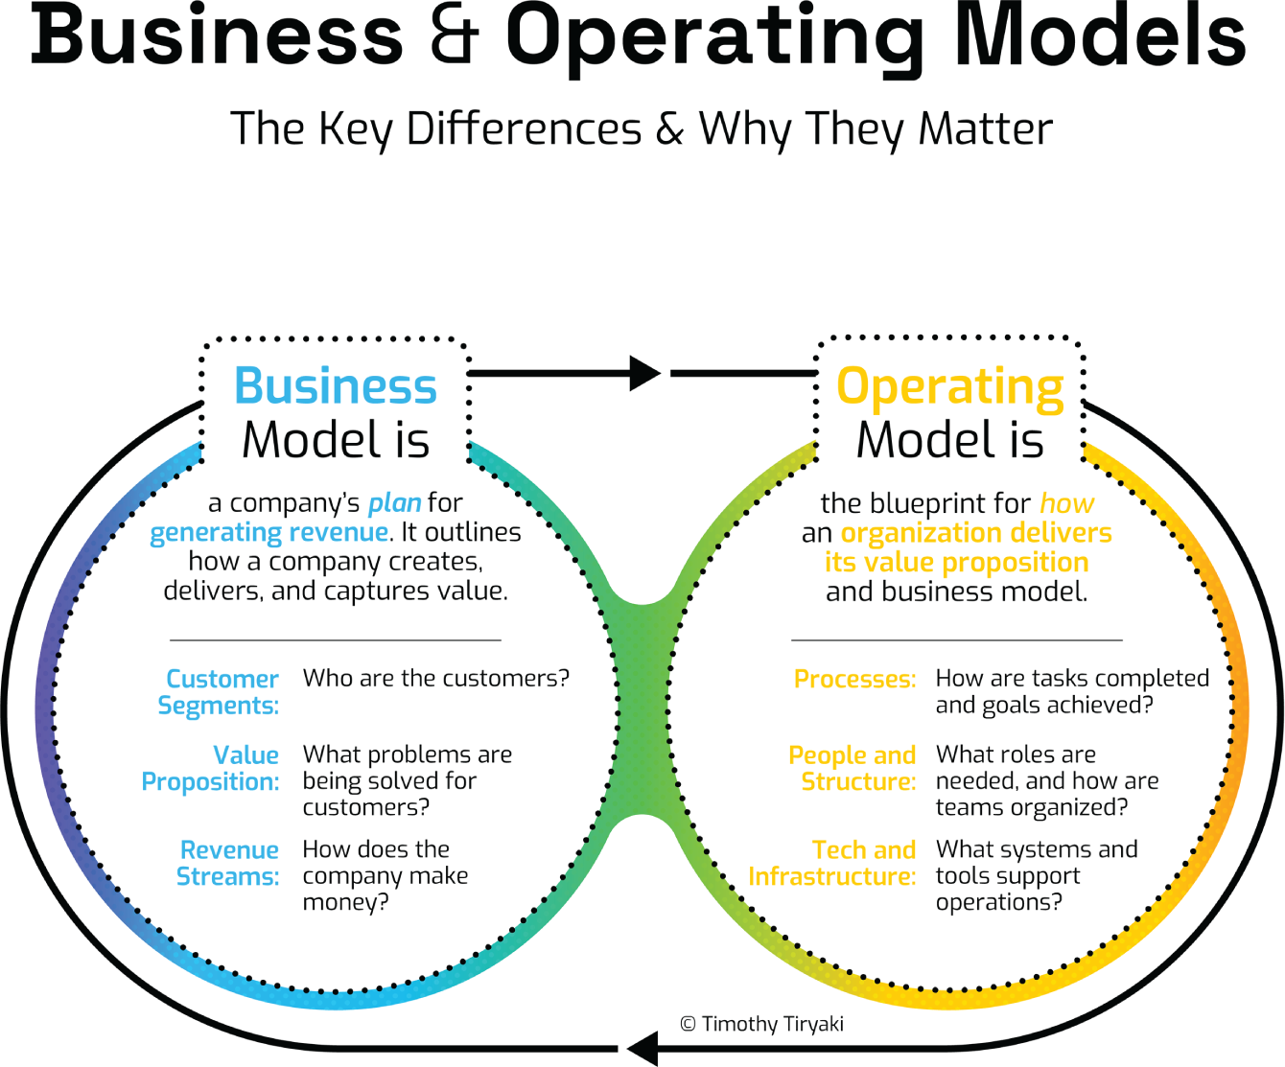

Mô hình kinh doanh: Cái "gì" trong chiến lược của một công ty
Về cốt lõi, mô hình kinh doanh (business model) là cách một công ty tạo ra doanh thu. Nó trả lời những câu hỏi nền tảng:
• Khách hàng của chúng ta là ai? (phân khúc khách hàng)
• Chúng ta tạo ra giá trị gì cho họ? (tuyên bố giá trị)
• Chúng ta kiếm tiền bằng cách nào? (các dòng doanh thu)
Hãy nghĩ về mô hình kinh doanh như bản thiết kế kiến trúc cho việc tạo ra giá trị của công ty. Nó định hình tầm nhìn, sản phẩm cung cấp và cách doanh nghiệp tương tác với thị trường của mình.
Ví dụ, Netflix vận hành theo mô hình kinh doanh dựa trên đăng ký (subscription-based). Họ mang lại giá trị bằng cách cung cấp nội dung phát trực tuyến không giới hạn, theo yêu cầu, đổi lấy một khoản phí hàng tháng định kỳ. Mọi khía cạnh trong chiến lược của Netflix đều xoay quanh việc giữ người đăng ký gắn bó và gia hạn tư cách thành viên của họ.
Với những ai trong các bạn đã trải qua quá trình chuyển dịch từ phần mềm bán trên đĩa hoặc CD sang Phần mềm dưới dạng Dịch vụ (Software as a Service) (tôi biết tuổi của các bạn mà!), đây là một bước tiến hóa của mô hình kinh doanh. Một ví dụ khác về kiểu chuyển dịch này diễn ra với Hilti, công ty dụng cụ xây dựng. Từ một công ty tập trung vào phần cứng, họ đã phát triển mô hình kinh doanh của mình thành cho thuê dụng cụ theo mức sử dụng. Những gì Airbnb và Vrbo làm cho việc thuê nhà, hay những gì Lyft và Uber làm cho giao thông vận tải, không chỉ là những đổi mới công nghệ; chúng còn là những đổi mới về mô hình kinh doanh.
Nhưng có một mô hình kinh doanh tuyệt vời mới chỉ là khởi đầu. Một bản thiết kế mà không xây dựng thì chỉ là một tờ giấy. Đó là lúc mô hình vận hành (operating model) xuất hiện.

Mô hình Vận hành: Chữ “Như thế nào” đằng sau Mô hình Kinh doanh
Trong khi mô hình kinh doanh định nghĩa công ty hướng tới việc gì, thì mô hình vận hành định nghĩa cách công ty thực sự thực hiện lời hứa đó. Đó là bản thiết kế cho việc thực thi, bao gồm ba yếu tố then chốt:
1. Công ty hoàn thành nhiệm vụ và đạt được mục tiêu như thế nào? (quy trình và chính sách)
2. Cần những vai trò gì, và các nhóm được tổ chức ra sao? (con người và cơ cấu tổ chức)
3. Những hệ thống, công cụ và hoạt động hậu cần nào hỗ trợ vận hành? (công nghệ và hạ tầng)
Với Netflix, mô hình vận hành chính là thứ giúp mô hình kinh doanh thành công. Nó không chỉ là việc thu phí đăng ký; mà là việc đảm bảo phân phối nội dung liền mạch. Điều này bao gồm:
• Sản xuất nội dung: Đầu tư và sản xuất các chương trình gốc để thu hút và giữ chân người đăng ký
• Hạ tầng công nghệ: Duy trì một nền tảng phát trực tuyến mạnh mẽ, được điều khiển bởi AI, giúp cá nhân hóa các đề xuất
• Hỗ trợ khách hàng và tối ưu hóa dữ liệu: Sử dụng thông tin chi tiết từ người xem để nâng cao mức độ tương tác và giữ chân người dùng
Nếu không có cỗ máy vận hành nền tảng này, mô hình kinh doanh dựa trên đăng ký thuê bao của Netflix sẽ sụp đổ dưới sức nặng của các vấn đề về đệm tải (buffering), những gợi ý nội dung không liên quan và trải nghiệm khách hàng kém.

Cách mô hình kinh doanh và mô hình vận hành phối hợp với nhau
Mô hình kinh doanh và mô hình vận hành của một công ty gắn bó chặt chẽ với nhau trong chiến lược cốt lõi.
Chúng bổ trợ cho nhau trên con đường hiện thực hóa chiến lược. Mô hình kinh doanh hướng ra bên ngoài nhiều hơn, còn mô hình vận hành hướng vào bên trong nhiều hơn, nhưng chính mô hình vận hành mới quyết định khả năng thực thi hiệu quả. Khi hai mô hình này được gắn kết tốt, chúng tạo ra hiệu ứng bánh đà (flywheel effect), nơi khả năng thực thi mạnh mẽ củng cố lợi thế cạnh tranh của công ty.
Lấy Amazon làm ví dụ:
• Mô hình kinh doanh: Một sàn thương mại điện tử kết nối người bán với người mua, tạo doanh thu thông qua bán sản phẩm, quảng cáo và đăng ký Prime
• Mô hình vận hành: Một mạng lưới logistics cực kỳ hiệu quả, hệ thống kho bãi tiên tiến và nền tảng CNTT hiện đại giúp giao hàng nhanh chóng và mang lại trải nghiệm mua sắm liền mạch
Khả năng mở rộng quy mô của Amazon sẽ không thể tồn tại nếu thiếu một hạ tầng vận hành đẳng cấp thế giới — đội ngũ trung tâm hoàn thiện đơn hàng, mạng lưới giao hàng và các mô hình AI dự đoán giúp tối ưu hóa việc phân bổ hàng tồn kho.

Tại sao điều này quan trọng: Thực thi là phần khó nhất
Với nhiều startup, thách thức lớn nhất là tìm ra một mô hình kinh doanh hiệu quả, phù hợp với thị trường và tạo ra dòng tiền. Nhưng hầu hết các doanh nghiệp trưởng thành không thất bại vì thiếu một mô hình kinh doanh tốt; họ thất bại vì không thể vận hành hóa mô hình kinh doanh của mình một cách hiệu quả hoặc không thể tái tạo lại mô hình kinh doanh và mô hình vận hành của mình.
Một mô hình kinh doanh mạnh mẽ mà không có mô hình vận hành hiệu quả thì giống như một công thức nấu ăn tuyệt vời mà không có căn bếp hoạt động được. Bạn có thể có nguyên liệu, nhưng bạn sẽ không thể dọn ra món ăn.
Hơn nữa, các mô hình kinh doanh thường nhấn mạnh vào lợi nhuận và sản phẩm, nhưng mục đích, con người và hành tinh thường bị bỏ lại phía sau. Đây là một trong những khoảng cách lớn nhất của thế kỷ 21. Những công ty bỏ qua văn hóa, khả năng lãnh đạo và tính bền vững trong mô hình vận hành của mình sẽ gặp khó khăn với khả năng phục hồi lâu dài.

Thu hẹp khoảng cách: Tương lai của mô hình kinh doanh và mô hình vận hành
Trong một thế giới đang thay đổi nhanh chóng với AI, tự động hóa và chuyển đổi số, những công ty phát triển mạnh sẽ là những công ty tích hợp liền mạch mô hình kinh doanh và mô hình vận hành của mình. Điều này có nghĩa là:
• Xem xét lại cách giá trị được tạo ra, chứ không chỉ cách doanh thu được tạo ra.
• Thiết kế các hoạt động vừa nhanh nhẹn, vừa có khả năng mở rộng, vừa lấy con người làm trung tâm.
• Học cách cân bằng giữa những yếu tố nào của doanh nghiệp cần giữ ổn định và những phần nào cần chuyển đổi.
• Lồng ghép tính bền vững và mục đích vào cả hai mô hình.
Những công ty tốt nhất không chỉ bán một sản phẩm tuyệt vời; họ xây dựng một cỗ máy vận hành đưa sản phẩm đó đến tay khách hàng một cách hoàn hảo, mỗi lần như mỗi lần. Đây chính là lúc bánh đà (flywheel) xuất hiện như một khía cạnh bổ trợ cho phần thảo luận về chiến lược, mô hình kinh doanh và mô hình vận hành.
Câu hỏi của tôi ở đây là: Mô hình kinh doanh và mô hình vận hành của bạn có thực sự ăn khớp với nhau không, hay đang có một khoảng cách giữa chiến lược và thực thi?
Phần lớn là có.

13Tổ chức Sống động: Chiến lược như Ý thức
Tại sao một số chiến lược đầy hứa hẹn nhất vẫn thất bại?
Không phải vì chiến lược sai. Mà vì nó chưa bao giờ được thổi hồn vào thực tế.
Bất chấp những slide PowerPoint và cẩm nang đỉnh cao nhất của chúng ta, chiến lược thường chết trong quá trình chuyển dịch, giữa phòng họp hội đồng quản trị và tuyến đầu, giữa tầm nhìn và thói quen. Và một lý do là nhiều nhà lãnh đạo vẫn nhìn tổ chức như những cỗ máy. Cỗ máy thì có thể được thiết kế, lập trình và tối ưu hóa. Nhưng con người? Văn hóa? Sự phức tạp? Những thứ đó không vận hành bằng bánh răng và dầu mỡ.
Suốt hơn một thế kỷ, ẩn dụ cỗ máy đã thống trị cách chúng ta xây dựng và lãnh đạo tổ chức: hiệu quả, được kiểm soát và được thiết kế để có thể dự đoán được. Nó đã hoàn thành vai trò của mình trong Thời đại Công nghiệp, mang lại cho chúng ta sự tiêu chuẩn hóa, hệ thống thứ bậc và những kết quả đầu ra có thể đo lường. Nhưng thời đại đó đã kết thúc.

Suy nghĩ lại về Chiến lược với các Hệ thống Sống
Mô hình cỗ máy, dù vẫn còn phù hợp ở một số lĩnh vực vận hành, không thể nắm bắt được bản chất năng động của công việc hiện đại. Con người không phải là những bánh răng cưa. Văn hóa không phải là dầu bôi trơn. Chiến lược không phải là một cần gạt để kéo. Và lãnh đạo không thể chỉ đơn giản "siết chặt bu-lông" để thúc đẩy hiệu suất. Đã đến lúc phải tiến hóa, từ cỗ máy sang các hệ thống sống.
Những nhà tư tưởng có tầm nhìn như Ludwig von Bertalanffy, Peter Senge, Margaret Wheatley và Fritjof Capra đã mời chúng ta nhìn tổ chức như những hệ thống sống, có khả năng thích nghi. Một ẩn dụ tốt hơn cho tổ chức ngày nay là cơ thể con người: một tập hợp phức tạp các hệ thống cùng phối hợp hướng tới sự tự hiện thực hóa của toàn thể.
Trong ẩn dụ này:
• Chiến lược là ý thức của tổ chức—mục đích, tầm nhìn, giá trị và trí tuệ thích nghi của nó.
• Mô hình kinh doanh đóng vai trò như DNA, mã hóa cách tổ chức tạo ra, phân phối và nắm bắt giá trị.
• Mô hình vận hành đóng vai trò như RNA, chuyển dịch bản mã đó thành hành động phối hợp nhịp nhàng.
• Và các kết quả, những gì khách hàng trải nghiệm, chính là protein: những thành quả hữu hình phản ánh mức độ gắn kết của toàn hệ thống.
Lãnh đạo trong mô hình này không phải là ra lệnh và kiểm soát. Đó là việc nuôi dưỡng sự gắn kết, loại bỏ ma sát, và giúp mọi bộ phận trong tổ chức đều đóng góp vào tổng thể.
Đây không phải là sự mềm yếu. Đây là chiến lược hệ thống, được xây dựng cho sự phức tạp, khả năng phục hồi và hiệu suất bền vững.

DNA và RNA dạy chúng ta điều gì về việc thực thi
Trong sinh học, DNA là bộ chỉ dẫn chủ đạo. Nó lưu trữ bản thiết kế của sự sống, những gì cần được xây dựng, cách chúng nên vận hành, và cách chúng nên thích nghi.
Nhưng chỉ DNA thì không xây dựng được gì cả.
RNA là thứ đọc những chỉ dẫn đó, chuyển dịch chúng, và mang chúng đến nơi diễn ra quá trình xây dựng thực sự, tạo ra protein, những viên gạch của sự sống. Và cũng giống như DNA không thể hoạt động nếu thiếu RNA, RNA cũng không thể hành động nếu thiếu những chỉ dẫn mà DNA cung cấp. Mối quan hệ của chúng không mang tính thứ bậc; nó gắn bó chặt chẽ về bản chất, và cả hai cuối cùng đều được định hình bởi trí tuệ lớn hơn của toàn bộ cơ thể.
Trong mô hình tổ chức này:
• Chiến lược như ý thức: trí tuệ định nghĩa vì sao tổ chức tồn tại và đang hướng về đâu
• Mô hình kinh doanh là DNA: bản mã hóa có cấu trúc về cách giá trị được tạo ra, phân phối và sinh lời
• Mô hình vận hành là RNA: các hệ thống và văn hóa kích hoạt và áp dụng mô hình kinh doanh
• Kết quả là protein: trải nghiệm khách hàng, tác động thương hiệu, các chỉ số hiệu suất và kết quả của tổ chức
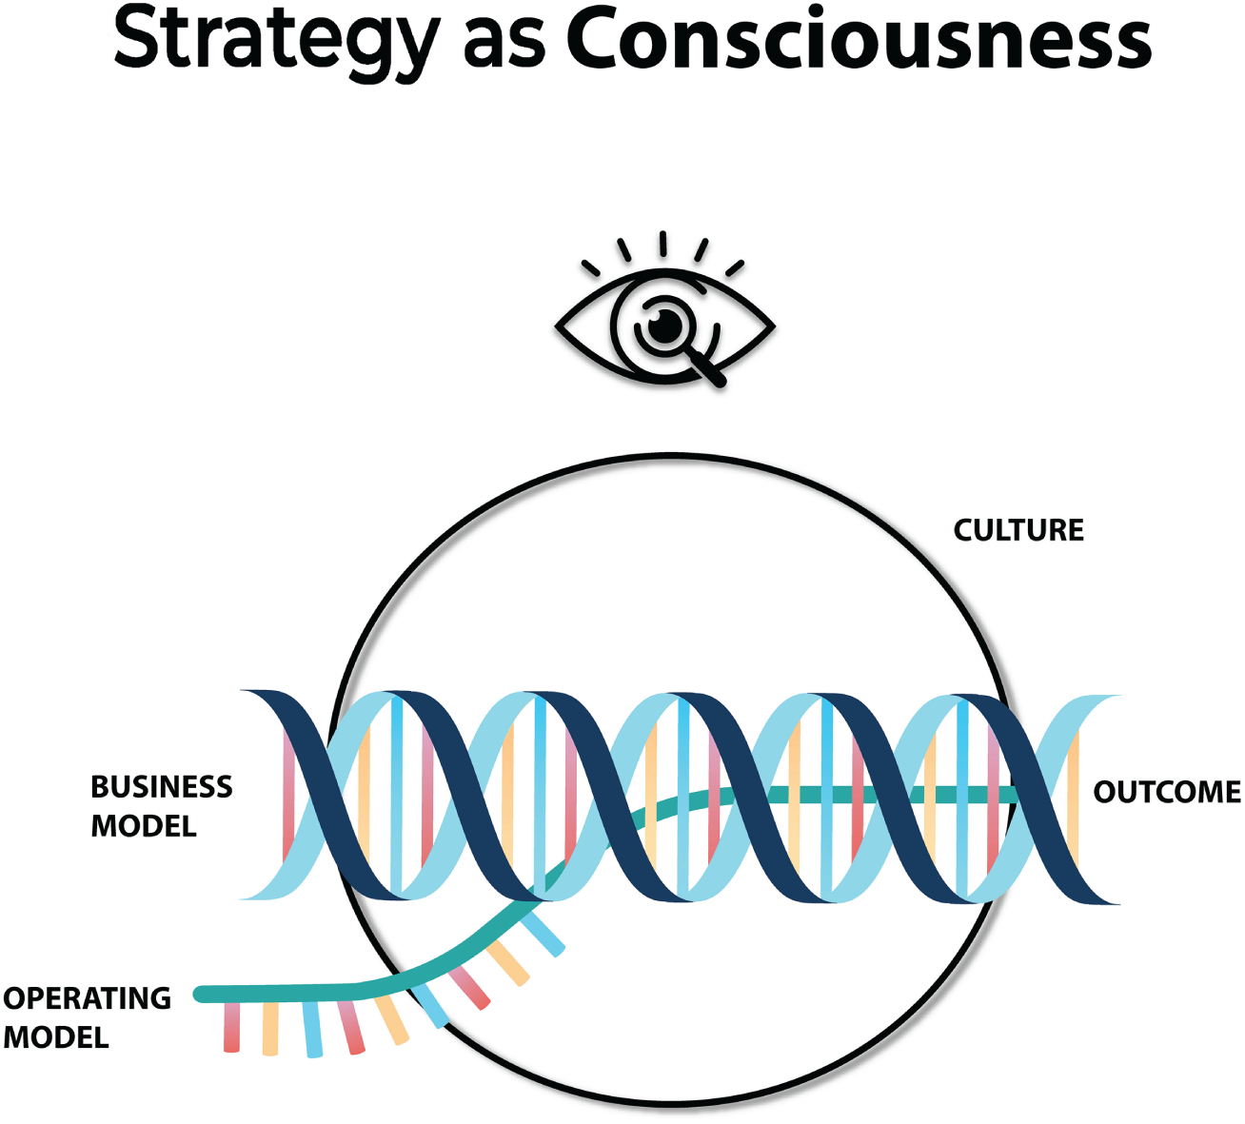
Mô hình kinh doanh định nghĩa logic giá trị. Nó trả lời: Chúng ta cung cấp gì? Cho ai? Chúng ta kiếm tiền bằng cách nào?
Nhưng đề xuất này chỉ có ý nghĩa khi được dẫn dắt bởi một tầng rõ ràng sâu xa hơn: chiến lược, hay ý thức của tổ chức. Chiến lược định nghĩa vì sao chúng ta tồn tại, chúng ta đang hướng tới điều gì, và chúng ta sẽ ưu tiên điều gì. Chiến lược là trí tuệ thấu hiểu ý nghĩa, đi trước và định hình mô hình kinh doanh.
Mô hình vận hành (operating model) thì lại tiếp nhận mô hình kinh doanh (business model) và thổi hồn vào nó, thông qua con người, hệ thống, công nghệ, vai trò, quy trình và các hành vi văn hóa. Đó là cách chúng ta tự tổ chức để biến chiến lược và mô hình kinh doanh thành hiện thực.
Điểm mấu chốt? Chiến lược, mô hình kinh doanh và mô hình vận hành không phải là những tầng lớp tách biệt. Chúng là những hệ thống phụ thuộc lẫn nhau. Bạn không thể tách thực thi khỏi thiết kế, hay tách thiết kế khỏi ý định. Toàn bộ cơ thể này phải vận hành trong dòng chảy.

Một ví dụ thực tế: Sự trỗi dậy của mô hình vận hành tại Apple
Hãy nhìn vào Apple Inc. vào đầu những năm 2000.
Chiến lược của họ, ý thức tổ chức của họ, rất rõ ràng: kết hợp công nghệ và thiết kế theo cách trao quyền cho cá nhân và định nghĩa lại trải nghiệm người dùng. Ý thức này dẫn đến một mô hình kinh doanh táo bạo và khác biệt (DNA): phần cứng và phần mềm tích hợp, một hệ sinh thái liền mạch, và doanh thu định kỳ thông qua các dịch vụ.
Nhưng điều kỳ diệu không chỉ nằm ở chiến lược hay mô hình kinh doanh; mà nằm ở mô hình vận hành đã biến ý định này thành hiện thực.
Apple không chỉ có tầm nhìn, họ còn có sự đồng bộ. Steve Jobs không dừng lại ở việc định hướng. Ông đã kiến trúc cách công ty sẽ vận hành: tổ chức phần cứng, phần mềm và dịch vụ dưới một cấu trúc lãnh đạo thống nhất; đưa thiết kế vào tận kết cấu vận hành; và đầu tư vào chuỗi cung ứng cùng mô hình bán lẻ đã trở thành lợi thế cạnh tranh.
Nếu không có sự tích hợp chặt chẽ này, tầng RNA này, thì chiến lược và mô hình kinh doanh của Apple sẽ chỉ mãi là một ý tưởng đẹp. Thay vào đó, chúng đã trở thành nền tảng của một trong những công ty giá trị nhất trong lịch sử.

Nơi người lãnh đạo phải xuất hiện
Công việc của người lãnh đạo trong thế kỷ 21 là đảm bảo rằng ý thức, mã nguồn và thực thi — chiến lược, mô hình kinh doanh và mô hình vận hành — được đồng bộ và sống động.
Trong Mô hình Lãnh đạo 6Es của tôi — Envisioning (Định hướng tầm nhìn), Executing (Thực thi), Engaging (Gắn kết), Empowering (Trao quyền), Enabling (Tạo điều kiện) và Embodying (Thể hiện) — hệ thống sống động này diễn ra trên nhiều chiều kích khác nhau.
• Người lãnh đạo định hướng tầm nhìn xác định ý thức, làm rõ mục đích, phương hướng và Ngôi sao Bắc Đẩu (North Star).
• Những người lãnh đạo thực thi và tạo điều kiện xây dựng mô liên kết, định hình mô hình vận hành, hệ thống và cấu trúc hỗ trợ việc thực hiện.
• Những người lãnh đạo gắn kết và trao quyền nuôi dưỡng năng lượng con người và sự đồng bộ, đảm bảo rằng ý nghĩa và văn hóa hiện diện ở mọi tầng lớp.
Khi người lãnh đạo xuất hiện đầy đủ ở các vai trò này, tổ chức không chỉ tiến bước, mà còn tiến hóa.

Suy ngẫm cuối cùng: Những nhà lãnh đạo có ý thức xây dựng nên những tổ chức có ý thức
Nếu những người lãnh đạo định hình chiến lược không phải là những cá nhân có ý thức, thì bản thân tổ chức cũng không thể có ý thức.
Nhiều công ty ngày nay đang rơi vào một cuộc khủng hoảng thầm lặng: chiến thuật xuất sắc, bài thuyết trình hấp dẫn, thậm chí cả những mô hình kinh doanh ấn tượng, nhưng không có nhận thức thực sự, không có sự rõ ràng thống nhất, không có cảm giác sống động về mục đích. Khi chiến lược được xây dựng mà thiếu tự nhận thức, chính trực và tầm nhìn, nó chỉ trở thành một kịch bản trình diễn khác, tách rời khỏi con người, văn hóa và thực tế.
Đó là lý do tại sao chiến lược không chỉ là một bài tập nhận thức. Đó là một hành động có ý thức.
Chúng ta cần những người lãnh đạo biết dừng lại đủ lâu để tự hỏi: Chúng ta đang trở thành ai? Tại sao điều này lại quan trọng? Chúng ta thực sự cam kết với điều gì? Chúng ta cần những người lãnh đạo không chỉ quản lý doanh nghiệp mà còn cảm nhận, định hình và phụng sự mục đích sâu xa hơn của nó.
Chúng ta cần những người lãnh đạo có thể thổi hồn vào ý thức tổ chức bằng cách trước tiên phát triển các cấp độ ý thức của chính họ. Quá trình này bắt đầu với một Ngôi Sao Bắc Đẩu rõ ràng như pha lê, tiếp theo là một chiến lược rõ ràng và nhất quán, rồi đến một mô hình kinh doanh mã hóa nó, và cuối cùng là một mô hình vận hành thể hiện nó trong từng ngày.
Bởi vì sự thật là thế này: Ý thức cho ta phương hướng; thực thi cho ta hình hài. Một cái mà thiếu cái kia thì vẫn chưa trọn vẹn.
Những nhà lãnh đạo hiệu quả nhất ngày nay không chỉ chuyển đổi qua lại giữa tầm nhìn và vận hành. Họ lãnh đạo từ không gian nơi chiến lược, mô hình kinh doanh và mô hình vận hành giao thoa, và từ đó, họ định hình nên những tổ chức không chỉ hiệu quả mà còn sống động.
Khi ý thức chảy qua mọi tầng lớp, từ ý định đến thực thi, tổ chức trở nên nhiều hơn là chỉ vận hành được.
Nó trở nên có ý thức.

14Nghệ Thuật Tái Tạo: Tại Sao Mô Hình Kinh Doanh Phải Tiến Hóa Để Tồn Tại
Một công ty máy kéo, một cửa hàng tạp hóa, một thương hiệu kem dưỡng da và một người bán bút có điểm gì chung?
Tất cả họ đều trở thành những cường quốc toàn cầu, nhưng không phải bằng cách bám trụ vào mô hình kinh doanh ban đầu của mình.
Lamborghini khởi đầu là một công ty máy kéo.
Samsung từng là một cửa hàng tạp hóa nhỏ.
LG bắt đầu với một sản phẩm kem dưỡng da.
IKEA ban đầu bán bút và ví.
Những câu chuyện này không chỉ là những giai thoại thú vị; chúng là những nghiên cứu tình huống mang tính chiến lược. Chúng cho ta thấy một sự thật quan trọng:
Mô hình kinh doanh không hề cố định. Chúng là những chiến lược sống động.
Và cũng giống như các hệ thống sống, mô hình kinh doanh phải tiến hóa, nếu không sẽ có nguy cơ bị đào thải.
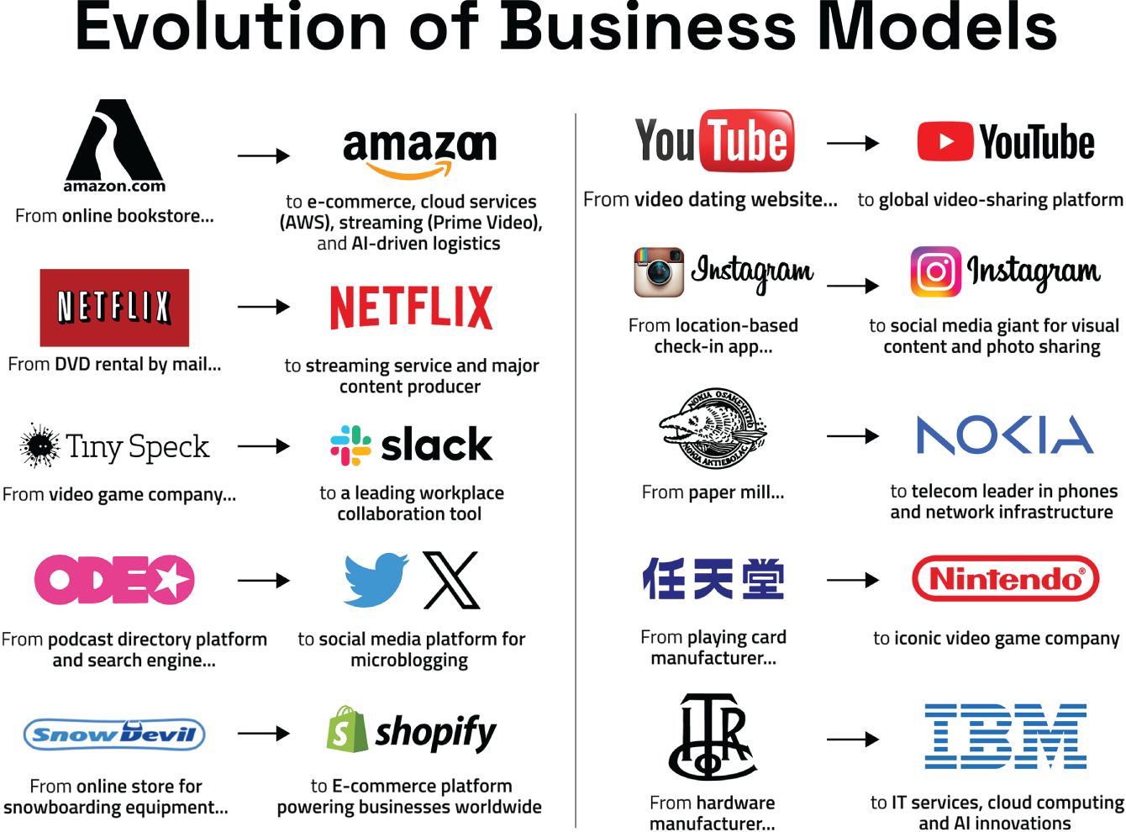

Mô hình kinh doanh: Được sinh ra để tiến hóa
Một mô hình kinh doanh định nghĩa cách một công ty tạo ra, truyền tải và nắm bắt giá trị. Nhưng bản thân giá trị không hề cố định. Nhu cầu của khách hàng thay đổi. Công nghệ làm đảo lộn mọi thứ. Những kênh mới xuất hiện. Điều hiệu quả ngày hôm qua có thể không còn hiệu quả vào ngày mai.
Đó là lý do vì sao các tổ chức thông minh coi mô hình kinh doanh của mình như một hệ thống năng động, chứ không phải một bản thiết kế cứng nhắc. Họ thực hành tầm nhìn chiến lược. Họ luôn gần gũi với khách hàng. Họ nhận ra những mô thức đang nổi lên và dám tái tưởng tượng về chính mình.
Hãy cùng xem một vài ví dụ đáng chú ý về những công ty không chỉ chuyển hướng, mà còn định nghĩa lại chính mình và những ngành mà họ tham gia.

Slack: Từ trò chơi điện tử đến cộng tác
Ít ai biết rằng Slack được sinh ra từ thất bại.
Ban đầu, những người sáng lập đang xây dựng một trò chơi điện tử trực tuyến có tên Glitch. Trò chơi không thành công, nhưng nhóm đã phát triển một công cụ nhắn tin nội bộ hoạt động cực kỳ hiệu quả. Công cụ đó đã trở thành Slack.
Bằng cách chuyển hướng để giải quyết một vấn đề giao tiếp thực sự tại nơi làm việc, Slack đã định nghĩa lại cách các nhóm cộng tác trên toàn cầu. Ngày nay, nó vận hành các quy trình làm việc trong các tổ chức thuộc mọi quy mô, trở thành một phần thiết yếu của không gian làm việc số hiện đại.
Câu chuyện này nhắc nhở chúng ta: Đôi khi cơ hội thực sự lại ẩn giấu bên trong thất bại.

Shopify: Từ ván trượt tuyết đến đế chế thương mại điện tử
Những người sáng lập Shopify chỉ muốn bán đồ trượt tuyết trực tuyến. Nhưng họ nhanh chóng nhận ra rằng các công cụ thương mại điện tử hiện có thật cồng kềnh và thiếu hiệu quả.
Thế là họ tự xây dựng công cụ của riêng mình.
Điều khởi đầu chỉ là một giải pháp backend cho một cửa hàng trực tuyến duy nhất đã trở thành một nền tảng thương mại toàn cầu. Shopify giờ đây trao quyền cho hàng triệu nhà bán hàng trên khắp thế giới, cung cấp các công cụ xử lý thanh toán, hoàn tất đơn hàng, và thậm chí cả mô tả sản phẩm do AI tạo ra.
Bài học ở đây là gì? Đôi khi mô hình kinh doanh mạnh mẽ nhất lại xuất hiện khi bạn giải quyết nỗi đau của chính mình trước—rồi sau đó mở rộng giải pháp đó cho người khác.

YouTube: Yêu từ cái nhìn (video) đầu tiên
Câu chuyện khởi nguồn của YouTube là một trong những câu chuyện gây bất ngờ nhất.
Nó khởi đầu như một trang web hẹn hò qua video. Đúng vậy, thật đấy. Nhưng người dùng không hứng thú với việc mai mối. Họ muốn chia sẻ những clip vui nhộn, các hướng dẫn, câu chuyện cá nhân và nội dung với bạn bè của mình.
Các nhà sáng lập đã lắng nghe. Họ từ bỏ ý tưởng ban đầu và tập trung vào điều mà người dùng thực sự đang làm. YouTube chuyển hướng thành một nền tảng nội dung do người dùng tạo ra. Chỉ hai năm sau, nó được Google mua lại và giờ đây là công cụ tìm kiếm lớn thứ hai thế giới.
Đôi khi chiến lược thông minh nhất chính là để người dùng tự viết nên mô hình kinh doanh cho bạn.

Nokia: Từ giấy đến điện thoại đến mạng lưới
Nokia khởi đầu vào những năm 1800 như một nhà máy giấy ở Phần Lan.
Qua nhiều thập kỷ, công ty đa dạng hóa sang ủng cao su, dây cáp, và cuối cùng là điện tử. Đến những năm 1990 và đầu 2000, Nokia đã trở thành công ty dẫn đầu toàn cầu về điện thoại di động.
Nhưng khi điện thoại thông minh xuất hiện, Nokia đã không thích ứng kịp. Công ty mất đi vị thế thống trị của mình. Tuy vậy, nó không biến mất.
Thay vào đó, Nokia lại tiến hóa một lần nữa—lần này thành một công ty hạ tầng viễn thông. Ngày nay, công ty tập trung vào mạng 5G và kết nối toàn cầu. Nó không còn bán điện thoại nữa, nhưng nó giúp xây dựng những hệ thống kết nối chúng.
Câu chuyện của Nokia là một bài học về sự kiên cường. Sự tiến hóa của mô hình kinh doanh không phải lúc nào cũng theo đường thẳng, nhưng khi được đón nhận một cách có chủ đích, nó tạo ra những con đường để đổi mới.

Nintendo: Từ thẻ bài đến máy chơi game
Nguồn gốc của Nintendo bắt đầu từ năm 1889 khi công ty làm những bộ bài thủ công ở Kyoto.
Trong gần một thế kỷ, công ty đã thử nghiệm nhiều hướng kinh doanh khác nhau—từ dịch vụ taxi đến cơm ăn liền—trước khi cuối cùng tìm được hướng đi đúng đắn trong ngành công nghiệp game.
Với những đổi mới như NES, Game Boy, Wii và Switch, Nintendo không chỉ bước vào ngành game; công ty còn góp phần định hình nó. Công ty liên tục tái tạo mô hình của mình bằng cách tạo ra những trải nghiệm đắm chìm, dẫn dắt bởi câu chuyện, kết hợp phần cứng và phần mềm theo những cách độc đáo.
Nintendo dạy chúng ta rằng mô hình kinh doanh không chỉ là bạn làm gì; mà còn là trải nghiệm cảm xúc mà bạn tạo ra.

Không phải mọi sự thay đổi đều giống nhau
Hãy dừng lại một chút và đặt một câu hỏi sâu hơn: Khi một công ty thay đổi, chính xác thì cái gì đang thay đổi?
Ngày nay, gần như mọi tổ chức đều đang trải qua một hình thức chuyển đổi nào đó. Họ số hóa quy trình làm việc, tự động hóa các quy trình, tích hợp AI và đào tạo lại đội ngũ của mình. Tất cả những điều này đều cần thiết. Nhưng chúng ta phải phân biệt rõ:
• Chuyển đổi mô hình vận hành không giống với phát triển mô hình kinh doanh.
Chuyển đổi mô hình vận hành là về cách bạn làm việc. Phát triển mô hình kinh doanh là về việc bạn làm—và lý do bạn tồn tại.
Nếu tổ chức của bạn không phát triển mô hình vận hành—hệ thống, công cụ, cấu trúc và quy trình làm việc—thì đó là một dấu hiệu đáng lo. Nhưng chỉ trở nên hiệu quả hơn thôi không khiến bạn sẵn sàng cho tương lai. Nó chỉ khiến bạn làm tốt hơn những gì bạn vẫn luôn làm.
Ngược lại, phát triển mô hình kinh doanh đặt ra những câu hỏi khó chịu nhưng thiết yếu:
• Liệu chúng ta có còn đang giải quyết đúng vấn đề không?
• Liệu sản phẩm cốt lõi của chúng ta có còn phù hợp không?
• Liệu chúng ta có cần tưởng tượng lại cách mình tạo ra giá trị không?
Đây chính là nơi sự đổi mới chiến lược thực sự bắt đầu.

Tái tạo trong Kỷ nguyên AI
Chúng ta đang ở khởi đầu của một chu kỳ đột phá mới, lần này được thúc đẩy bởi AI. Và, như mọi khi, một số mô hình kinh doanh sẽ không thể tồn tại. Ví dụ, các mô hình kinh doanh dựa trên dịch thuật, ảnh stock, và dạy kèm trực tuyến chỉ là một vài ví dụ đang chịu áp lực, trong số rất nhiều ví dụ khác. AI giờ đây có thể dịch giữa các ngôn ngữ theo thời gian thực, tạo ra hình ảnh chất lượng studio theo yêu cầu, và cung cấp việc học được cá nhân hóa ở quy mô lớn. Toàn bộ các ngành dịch vụ chuyên nghiệp—tư vấn quản lý, kế toán và ghi sổ, tư vấn pháp lý—đang bị "netflix hóa" một cách mạnh mẽ.
AI sẽ tiếp tục mở rộng phạm vi công việc của mình để làm những gì mà nhiều phần mềm và ứng dụng chuyên biệt vẫn làm. Cửa sổ để phát triển đang đóng lại nhanh chóng. Một số đã đang phản ứng, thích nghi mô hình kinh doanh và suy nghĩ lại cách họ tạo ra và nắm bắt giá trị.
Adobe, từng là một công ty phần mềm đóng hộp, đã chuyển sang mô hình đăng ký và giờ dẫn đầu trong các công cụ thiết kế tạo sinh như Firefly. Họ đang định nghĩa lại ý nghĩa của sự sáng tạo trong kỷ nguyên đồng sáng tạo với AI.
Duolingo, ban đầu chỉ là một ứng dụng học ngôn ngữ, đã phát triển thành một nền tảng giáo dục vận hành bằng AI, mở rộng sang luyện thi, cấp chứng chỉ và các hệ thống gia sư thông minh.
Canva khởi đầu là công cụ thiết kế dành cho những người không chuyên. Giờ đây nó đang trở thành một nền tảng truyền thông thị giác với các trợ lý thiết kế được hỗ trợ bởi AI, khả năng cộng tác theo thời gian thực và các tính năng dành cho doanh nghiệp.
Và không chỉ trong lĩnh vực công nghệ, các công ty truyền thống cũng đang chuyển mình.
Siemens đang chuyển đổi từ một nhà sản xuất sản phẩm thành nhà cung cấp các hệ thống thông minh, được kết nối, mang đến bản sao kỹ thuật số (digital twin) và các nhà máy được tối ưu hóa bằng AI.
JPMorgan Chase đang đầu tư mạnh vào AI để xây dựng các hệ thống độc quyền có khả năng phát hiện gian lận, phân tích hợp đồng và tư vấn cho khách hàng, chuyển dịch từ ngân hàng sang hạ tầng tài chính thông minh.
Walmart, vốn nổi tiếng với bán lẻ truyền thống, đang trở thành một hệ sinh thái kỹ thuật số, kết hợp logistics bằng AI, công nghệ quảng cáo và một sàn thương mại điện tử bên thứ ba rộng lớn.
Những công ty này không chỉ đang tinh chỉnh những gì họ làm. Họ đang tiến hóa chính con người của mình.

Suy ngẫm cuối cùng
Nếu tổ chức của bạn không đang tích cực thực hiện quá trình tiến hóa của mình, tôi sẽ thực sự lo lắng đấy.
Trong thế giới ngày nay, thay đổi không còn là mối đe dọa; nó chính là môi trường sống. Và tiến hóa không còn là điều tùy chọn; nó mang tính chiến lược. Hầu hết các tổ chức đều nhận ra điều này, đó là lý do vì sao chuyển đổi đã trở thành một mục thường trực trong chương trình nghị sự. Nhưng câu hỏi là: Bạn thực sự đang dẫn dắt kiểu chuyển đổi nào?
Nhiều tổ chức đang tập trung vào việc tiến hóa mô hình vận hành, tư duy lại quy trình làm việc, nâng cấp hệ thống, thích nghi với làm việc kết hợp (hybrid work) và đưa AI vào các quy trình của họ. Những thay đổi này rất quan trọng. Chúng giữ cho cỗ máy tiếp tục chạy. Nhưng chúng không thay đổi được chiếc xe đang đi về đâu.
Tiến hóa thực sự diễn ra ở cấp độ mô hình kinh doanh.
Đó là nơi các công ty định nghĩa lại mình là ai, phục vụ ai, tạo ra giá trị như thế nào và cuối cùng sẽ trở thành gì. Các mô hình kinh doanh tiến hóa, cũng giống như DNA của chúng ta vậy. Và giống như DNA, những thay đổi đó lan tỏa ra ngoài, định hình lại toàn bộ hệ thống.
Đây là lúc vai trò lãnh đạo phải đi sâu hơn. Không chỉ vào hiệu quả hay tái thiết kế quy trình, mà vào sự tái tạo mang tính chiến lược. Bởi vì bên dưới mọi sự chuyển dịch mô hình kinh doanh có ý nghĩa đều là một nhà lãnh đạo (hoặc một nhóm lãnh đạo) đang tự hỏi: Chúng ta thực sự đang xây dựng tương lai nào?
Và đó là lúc chiến lược trở thành thứ gì đó hơn cả phân tích. Nó trở thành ý thức.
Nếu tổ chức của bạn đang tiến hóa mà không suy ngẫm, bạn chỉ đang sắp xếp lại các bộ phận mà thôi. Nhưng khi chiến lược bắt nguồn từ sự rõ ràng về mục đích và nhận thức có ý thức, tổ chức không chỉ thích nghi; nó thức tỉnh.
Cuối cùng, không chỉ mô hình cần thay đổi. Mà là tư duy. Và đó mới là sự tiến hóa quan trọng nhất.

15Khi những gã khổng lồ gục ngã: Cái giá đắt của sự trì trệ trong mô hình kinh doanh
Trong mỗi thời đại, luôn có những công ty định hình cả ngành công nghiệp, những thương hiệu thống trị đến mức khó có thể tưởng tượng một thế giới thiếu vắng chúng. Họ vươn tới những đỉnh cao phi thường, định hình thói quen tiêu dùng và trở thành biểu tượng văn hóa. Nhưng lịch sử dạy chúng ta một sự thật tỉnh người: ngay cả những kẻ vĩ đại nhất cũng có thể gục ngã.
Điều gì khiến một công ty đánh mất lợi thế sau nhiều thập kỷ thống trị? Câu trả lời hiếm khi đơn giản. Nhưng có một quy luật rõ ràng: nếu mô hình kinh doanh và mô hình vận hành của bạn không tiến hóa cùng thời đại, thì ngay cả những cường quốc toàn cầu cũng có nguy cơ trở nên lỗi thời.
Các tổ chức thường tập trung rất nhiều vào việc chuyển đổi hoạt động của mình, cập nhật hệ thống, tinh gọn quy trình, số hóa luồng công việc. Những thay đổi trong mô hình vận hành này là thiết yếu, và trong thế giới chuyển động nhanh ngày nay, chúng là điều được kỳ vọng. Nếu mô hình vận hành của bạn không tiến hóa, đó là một dấu hiệu cảnh báo nghiêm trọng.
Nhưng thứ khó nắm bắt hơn, và nguy hiểm hơn nếu bỏ qua, chính là sự tiến hóa của mô hình kinh doanh. Đó là cốt lõi của cách một công ty tạo ra, cung cấp và nắm bắt giá trị. Nếu nó đóng băng trong khi thế giới vẫn bước tiếp, hậu quả có thể thảm khốc.
Hãy cùng nhìn vào mười công ty toàn cầu từng đứng trên đỉnh cao của ngành mình—rồi sau đó, qua những bước chuyển bị bỏ lỡ hoặc những sai lầm chiến lược, đánh mất vị thế dẫn đầu thị trường.
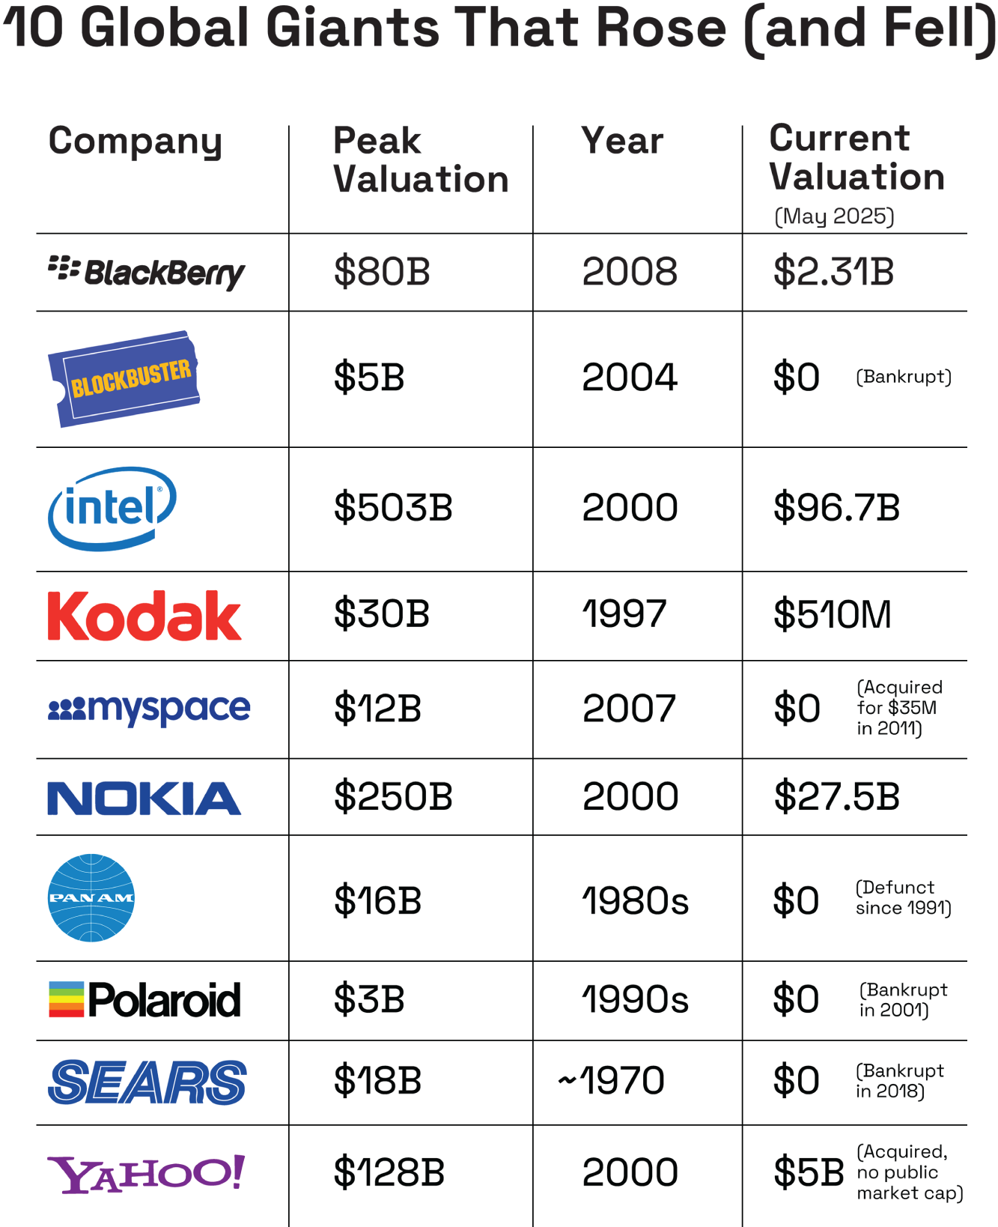

Thăng trầm: Những câu chuyện từ bờ vực của sự vĩ đại

Nortel
Từng là viên ngọc quý của Canada trong thế giới công nghệ, Nortel nắm hơn 70% thị trường cáp quang toàn cầu vào cuối thập niên 1990. Với định giá 250 tỷ đô la ở đỉnh cao, nó là một trong những công ty giá trị nhất thế giới. Nhưng Nortel đã lạc lối. Công ty đầu tư quá mức vào những thương vụ mua lại đầy rủi ro trong bong bóng dot-com, thất bại trong việc tận dụng bước chuyển sang Giao thức Internet và mạng di động, và vật lộn với các vấn đề quản trị nội bộ. Đến khi những đối thủ như Cisco và Huawei thích nghi với bối cảnh viễn thông mới, Nortel đã bắt đầu rạn nứt. Nó tuyên bố phá sản vào năm 2009. Sự sụp đổ của nó là một bài học mẫu mực về điều gì xảy ra khi một công ty dẫn đầu về công nghệ nhưng thiếu khả năng thích ứng chiến lược.

Intel
Năm 2000, Intel trị giá hơn nửa nghìn tỷ đô la—một gã khổng lồ silicon vận hành cuộc cách mạng PC. Nhưng khi thế giới chuyển dịch sang điện toán di động, hạ tầng đám mây và AI, Intel đã vấp ngã. Họ đánh giá thấp tầm quan trọng chiến lược của đơn vị xử lý đồ họa (GPU) và tụt lại trong đổi mới sản xuất. Trong khi Nvidia nắm bắt cơn bùng nổ AI, Intel vẫn mắc kẹt trong một mô hình kinh doanh lỗi thời tập trung vào đơn vị xử lý trung tâm (CPU) và kiến trúc cũ. Định giá hiện tại của nó—dưới 100 tỷ đô la—kể câu chuyện về một gã khổng lồ bị những làn sóng công nghệ mới mà nó không kịp cưỡi lên làm cho tán loạn.

Nokia
Suốt phần lớn thập niên 1990 và đầu thập niên 2000, Nokia đồng nghĩa với điện thoại di động. Nó thống trị doanh số điện thoại toàn cầu và dường như bất khả chiến bại. Nhưng cuộc cách mạng smartphone đã viết lại luật chơi. Nokia bám víu vào hệ điều hành Symbian trong khi Apple và Android định hình lại bối cảnh di động bằng giao diện cảm ứng và hệ sinh thái ứng dụng. Công ty không nhận ra rằng cuộc chơi đã chuyển từ phần cứng sang phần mềm. Đến khi hợp tác với Microsoft thì đã quá muộn. Bộ phận di động của Nokia bị bán đi, và ngày nay công ty hoạt động trong lĩnh vực hạ tầng viễn thông—chỉ còn là cái bóng mờ nhạt so với vị thế thống trị người tiêu dùng thuở nào.

Yahoo!
Yahoo! từng là gã khổng lồ internet thời kỳ đầu: một cổng thông tin, một công cụ tìm kiếm, một nền tảng truyền thông. Nó có mọi thứ, kể cả cơ hội vàng để mua lại Google khi Google còn non trẻ. Nhưng Yahoo! thiếu một tầm nhìn sản phẩm mạch lạc. Nó dàn trải quá mỏng, thay đổi ban lãnh đạo liên tục, và thất bại trong việc đầu tư vào tìm kiếm hay di động. Trong khi đó, Google dồn sức vào đổi mới. Những tài sản cốt lõi của Yahoo! cuối cùng bị bán cho Verizon với giá chỉ 5 tỷ đô la, một sự sụt giảm chóng mặt từ đỉnh cao 128 tỷ đô la. Câu chuyện của nó là một lời cảnh báo mạnh mẽ về cái giá của sự do dự trong ngành công nghệ.

Kodak
Kodak đã phát minh ra nhiếp ảnh kỹ thuật số. Đó không phải là nói quá—họ thực sự đã tạo ra nguyên mẫu máy ảnh kỹ thuật số đầu tiên vào năm 1975. Nhưng công ty lo sợ rằng kỹ thuật số sẽ ăn mòn mảng kinh doanh phim ảnh béo bở của mình, nên họ đã chôn vùi phát minh đó. Khi thế giới chuyển sang kỹ thuật số, Kodak vẫn bám chặt vào lợi nhuận từ công nghệ analog. Họ đã thất bại trong việc định nghĩa lại mô hình kinh doanh của mình cho thế giới kỹ thuật số. Công ty đã nộp đơn xin phá sản vào năm 2012. Từng được định giá 30 tỷ đô la, Kodak trở thành biểu tượng cho thấy việc bảo vệ doanh thu cũ có thể giết chết sự tăng trưởng tương lai như thế nào.

BlackBerry
Trước iPhone, đã có BlackBerry. Những chiếc điện thoại thông minh tập trung vào email của hãng được cả người dùng doanh nghiệp lẫn các nhà lãnh đạo thế giới yêu thích. Nhưng ban lãnh đạo BlackBerry đã đánh giá thấp sức mạnh của màn hình cảm ứng. Họ coi iPhone của Apple chỉ là một món đồ chơi và càng dồn sức vào bàn phím vật lý. Đến khi BlackBerry ra mắt các sản phẩm cạnh tranh, hệ sinh thái ứng dụng đã thay đổi rồi. Android và Hệ điều hành Apple (iOS) đã làm chủ tương lai. BlackBerry chuyển hướng sang an ninh mạng và phần mềm doanh nghiệp, nhưng chưa bao giờ giành lại được ngôi vương phần cứng của mình.

Blockbuster
Năm 2004, Blockbuster là một gã khổng lồ trị giá 5 tỷ đô la với hàng nghìn cửa hàng và lượng khách hàng trung thành. Gần một thập kỷ trước khi Blockbuster sụp đổ, vào năm 2000, những người sáng lập Netflix đã tiếp cận công ty này với lời đề nghị bán lại doanh nghiệp DVD gửi qua bưu điện còn non trẻ với giá 50 triệu đô la. Theo lời kể của Netflix, ý tưởng đó đã bị gạt đi, thậm chí bị cười nhạo. Các giám đốc điều hành Blockbuster sau đó khẳng định họ chưa bao giờ coi lời chào hàng đó là nghiêm túc, nhưng lịch sử đã chứng minh nó thực tế đến nhường nào.
Netflix hiểu điều mà Blockbuster không hiểu: Sự tiện lợi cho khách hàng và quyền truy cập dựa trên thuê bao chính là tương lai. Blockbuster, bị trói buộc bởi chi phí vận hành cửa hàng bán lẻ và phụ thuộc vào doanh thu từ phí trả muộn, đã quá chậm chạp trong việc chuyển hướng sang phát trực tuyến kỹ thuật số. Đến năm 2010, họ đã nộp đơn xin phá sản.
Ngày nay, Blockbuster là nghiên cứu tình huống kinh điển về sự đột phá và là lời nhắc nhở vượt thời gian về những gì xảy ra khi các nhà lãnh đạo đánh giá thấp những ý tưởng nhỏ bé lại chỉ ra tương lai.

MySpace
Trước khi Facebook trở thành gã khổng lồ mạng xã hội, đã có MySpace—một hiện tượng văn hóa vào đầu những năm 2000. Nó cho người dùng sự tự do chưa từng có để tùy biến trang cá nhân, khám phá âm nhạc và kết nối với bạn bè. Nhưng MySpace thiếu kỷ luật về sản phẩm và sự rõ ràng về chiến lược. Nền tảng này trở nên lộn xộn, đầy lỗi và khó mở rộng quy mô. Trong khi Facebook tập trung không ngừng vào trải nghiệm người dùng và thiết kế tinh gọn, MySpace lại chạy theo doanh thu quảng cáo và các mối quan hệ hợp tác với người nổi tiếng. Nó đã thất bại trong việc xây dựng hạ tầng cho sự gắn kết lâu dài. Sự sụp đổ của nó cho thấy: Vị thế thống trị ban đầu chẳng có ý nghĩa gì nếu thiếu tầm nhìn chiến lược và sự phát triển của nền tảng.

Sears
Sears từng là Amazon trước khi có Amazon. Với danh mục sản phẩm huyền thoại của mình, họ đã mang hoạt động bán lẻ đến tận nhà người dân khắp nước Mỹ. Sau đó, họ xây dựng vị thế thống trị về cửa hàng vật lý và thậm chí còn cung cấp dịch vụ tài chính. Nhưng Sears đã thất bại trong việc phát triển theo thời đại kỹ thuật số. Thay vì đầu tư vào thương mại điện tử, họ lại tập trung vào việc cắt giảm chi phí và bất động sản. Trong khi đó, Amazon và Walmart bứt phá với logistics lấy khách hàng làm trung tâm và đổi mới trực tuyến. Sears đánh mất sự liên quan của mình và rồi đánh mất cả bản sắc. Từ một gã khổng lồ bán lẻ trị giá 18 tỷ đô la vào những năm 1970 đến phá sản vào năm 2018, Sears chứng minh rằng chỉ hạ tầng thôi thì không xây dựng được tương lai; mà chính việc đổi mới mô hình kinh doanh mới làm được điều đó.

Pan Am
Pan Am không chỉ là một hãng hàng không—nó là một biểu tượng của du lịch toàn cầu. Với thương hiệu bóng bẩy, các đường bay quốc tế và uy tín của mình, nó tượng trưng cho thời kỳ hoàng kim của ngành hàng không. Nhưng việc bãi bỏ quy định, chi phí nhiên liệu tăng cao và sự cạnh tranh gia tăng đã phơi bày những điểm yếu về cấu trúc của hãng. Pan Am vật lộn với chi phí cố định cao, mở rộng quá mức và chiến lược tài chính kém cỏi. Hãng không thể thích nghi với một ngành hàng không tinh gọn hơn, nhạy cảm về giá hơn. Bất chấp nhiều nỗ lực xoay chuyển tình thế, công ty đã tuyên bố phá sản vào năm 1991. Sự sụp đổ của nó cho thấy ngay cả những thương hiệu huyền thoại cũng có thể chết khi họ thất bại trong việc phát triển cấu trúc chi phí và chiến lược khách hàng của mình.

Polaroid
Polaroid là thương hiệu mang lại sự thỏa mãn tức thì đầu tiên—những chiếc máy ảnh của hãng cho ra ảnh in chỉ trong vài giây. Nhưng trong khi thế giới chuyển mình sang hình ảnh kỹ thuật số, Polaroid vẫn bám chặt vào cội nguồn analog của mình. Công ty đã thất bại trong việc kết nối di sản của mình với tương lai. Ngay cả khi các đối thủ ra mắt thiết bị kỹ thuật số và nền tảng chia sẻ ảnh, Polaroid vẫn tập trung vào phim ảnh và phần cứng. Hãng đã nộp đơn xin phá sản hai lần. Từng có giá trị 3 tỷ đô la, nó dần phai nhạt vào nỗi hoài niệm. Câu chuyện của nó chứng minh rằng việc là người đầu tiên là chưa đủ; sự phát triển mô hình kinh doanh phải bắt nhịp với sự thay đổi của người tiêu dùng.

Những Mẫu Hình Suy Thoái Chung: Bài Học Chiến Lược từ Sự Sụp Đổ của Những Gã Khổng Lồ
Khi chúng ta nhìn lại sự sụp đổ của những công ty toàn cầu từng thống trị một thời, từ Nokia và Nortel đến Kodak và BlackBerry, một mẫu hình bắt đầu hiện ra. Đây không phải là những thất bại đơn lẻ. Chúng hé lộ những sự thật sâu xa hơn về điều gì xảy ra khi chiến lược, lãnh đạo và văn hóa không còn đồng điệu với thời đại.
Hầu hết những công ty này không thất bại vì thiếu trí tuệ, nguồn lực hay tài năng. Ngược lại, nhiều công ty còn ngập tràn những thứ đó. Họ thất bại vì không tiến hóa khi thế giới xung quanh họ đã thay đổi.
Một trong những sợi chỉ rõ ràng nhất xuyên suốt câu chuyện của họ là việc không thể phát triển mô hình kinh doanh (business model). Những công ty như Kodak và Polaroid bám chặt lấy các nguồn doanh thu truyền thống, tối ưu hóa quá khứ thay vì kiến tạo tương lai. Chẳng hạn, Kodak có bằng sáng chế và con người để thống trị nhiếp ảnh kỹ thuật số, nhưng mô hình kinh doanh của họ gắn quá chặt với phim nhựa vật lý. Điều tương tự cũng đúng với Blockbuster, công ty chống lại dịch vụ phát trực tuyến (streaming) cho đến khi quá muộn, hy vọng khách hàng sẽ mãi mãi bước vào cửa hàng và trả phí trễ hạn.
Những điểm uốn công nghệ (technological inflection points) đã bị bỏ lỡ, không phải vì những công ty này không thể nhìn thấy chúng đang đến mà vì họ không sẵn lòng hoặc không sẵn sàng hành động. Intel đánh giá thấp tầm quan trọng của GPU. Yahoo! bỏ qua cơ hội mua Google. Nokia chứng kiến cuộc cách mạng điện thoại thông minh diễn ra mà vẫn không chuyển hướng đủ nhanh. Nortel không thể chuyển từ viễn thông truyền thống sang hạ tầng dựa trên internet. Nhìn thấy con sóng và cưỡi lên nó là hai chuyện khác nhau. Tầm nhìn chiến lược mà không có hành động táo bạo thì chỉ là sự nhìn lại muộn màng đang chờ xảy ra.
Văn hóa cũng đóng một vai trò quyết định trong sự suy thoái. Quá thường xuyên, những công ty này bị mắc kẹt bởi chính thành công của mình. Những người ủng hộ nội bộ đấu tranh để bảo tồn những gì từng hiệu quả. Các kỹ sư tại BlackBerry tin rằng bàn phím quan trọng hơn ứng dụng. Các giám đốc điều hành tại Kodak chống lại kỹ thuật số vì nó đe dọa hoạt động cốt lõi của họ. Sears nhìn thương mại điện tử (e-commerce) không phải như một biên giới mới mà như một mối đe dọa đối với bán lẻ vật lý. Tư duy cũ tạo ra quán tính văn hóa (cultural inertia)—và quán tính đó trở thành chiếc neo làm chậm quá trình tái tạo.
Lãnh đạo cũng tạo nên sự khác biệt, thường là qua sự vắng mặt của nó. Một số tổ chức này thay đổi CEO liên tục, thiếu một tầm nhìn mạch lạc. Những tổ chức khác có ban lãnh đạo ổn định nhưng không nghĩ được dài hạn. Trong những khoảnh khắc đòi hỏi sự can đảm và tái tạo, họ lại dấn sâu hơn vào những gì thoải mái. Họ tối ưu hóa, trong khi điều cần thiết là chuyển đổi.
Một mẫu hình lặp lại khác: Họ đánh giá thấp đối thủ cạnh tranh của mình. Blockbuster không coi Netflix là mối đe dọa. BlackBerry xem nhẹ iPhone. MySpace bỏ qua Facebook. Intel nhìn Nvidia chiếm lấy tương lai của điện toán AI. Hết lần này đến lần khác, những kẻ thống trị hiện tại này chỉ tập trung vào bên trong trong khi những kẻ đột phá xây dựng các hạng mục mới xung quanh họ.
Thời điểm cũng mang tính quyết định. Yahoo! cuối cùng cũng cố gắng đổi mới, nhưng thời điểm của nó đã qua. Nokia tham gia cuộc đua điện thoại thông minh quá muộn. Sears ra mắt một trang thương mại điện tử, nhưng DNA văn hóa để vận hành nó thì không có. Trong chiến lược, thời điểm không phải là tất cả, nhưng nó gần như vậy.
Nhiều công ty trong số này cũng mắc sai lầm nghiêm trọng là xem nhẹ trải nghiệm người dùng (user experience). MySpace trở nên cồng kềnh và hỗn loạn trong khi Facebook vẫn gọn gàng và trực quan. BlackBerry không có hệ sinh thái ứng dụng thực sự có ý nghĩa. Mô hình đầy rắc rối của Blockbuster đơn giản là không thể cạnh tranh với sự dễ dàng tiếp cận của Netflix. Hóa ra, lòng trung thành có thời hạn sử dụng ngắn hơn sự tiện lợi.
Và cuối cùng, một số công ty phụ thuộc quá nhiều vào một nguồn doanh thu duy nhất. Toàn bộ hoạt động kinh doanh của Kodak phụ thuộc vào phim nhựa. Nortel dựa quá nhiều vào hạ tầng viễn thông. Sears vẫn bị trói buộc vào danh mục bất động sản khổng lồ của mình. Khi thế giới thay đổi, những công ty này không còn gì khác để dựa vào.
Không câu chuyện nào trong số này chỉ nói về công nghệ. Tất cả đều nói về chiến lược. Về những lựa chọn. Về thời điểm. Về việc lắng nghe, hay không lắng nghe, tương lai. Sự sụp đổ của những gã khổng lồ này nhắc nhở chúng ta rằng thành công không phải là một trạng thái cố định. Đó là một kỷ luật. Một sự thực hành. Và trên hết, đó là một cuộc đối thoại không ngừng giữa một công ty và một thế giới không bao giờ ngừng thay đổi.
Sự vô nghĩa về mặt chiến lược không đến từ việc sai lầm.
Nó đến từ việc đứng yên.

Tiến Hóa Có Ý Thức hay Suy Thoái Tất Yếu
Mọi công ty trong danh sách này đều có sự xuất sắc, quy mô và khách hàng trung thành. Tất cả họ đều là những nhà lãnh đạo thị trường. Nhưng họ đã thất bại trong việc phát triển mô hình kinh doanh của mình kịp thời.
Và đây là sự thật sâu xa hơn: Chỉ chuyển đổi mô hình vận hành, hệ thống công nghệ, chuỗi cung ứng hay chiến lược nhân sự của bạn là chưa đủ. Những điều đó thiết yếu. Nhưng chưa đủ.
Nếu mô hình kinh doanh của bạn, chính cách bạn tạo ra và nắm bắt giá trị, không tiến hóa, thì sự liên quan của bạn sẽ phai nhạt.
Tiến hóa mô hình kinh doanh giống như tiến hóa di truyền trong sinh học. Các tổ chức phải thích nghi hoặc bị tuyệt chủng. Mối nguy thật sự không nằm ở sự gián đoạn mà ở sự trì trệ. Những tổ chức phát triển mạnh được dẫn dắt bởi các nhà chiến lược có ý thức, những nhà lãnh đạo nhìn ra các mô hình sớm, sẵn sàng xoay trục một cách táo bạo, và nuôi dưỡng lòng can đảm để buông bỏ những bản sắc cũ kỹ nhằm xây dựng những bản sắc tương lai.
Bởi vì tiến hóa không chỉ là một sự thật sinh học, nó là một tất yếu chiến lược.

16Quản lý Ổn định và Chuyển đổi: Dẫn dắt Nghịch lý
Các tổ chức thường nói về chuyển đổi như thể đó là một cuộc chạy nước rút. Một cú xoay trục táo bạo. Một sự ra mắt đột phá. Nhưng thật ra, chuyển đổi không phải là một sự kiện, nó là một năng lực chiến lược. Và nó không thể thành công nếu thiếu một đối trọng thường bị bỏ qua: sự ổn định.
Trong Kỷ nguyên FLUX (Fast - Nhanh, Liquid - Lỏng, Uncharted - Chưa được vẽ bản đồ, eXperiential - Trải nghiệm), nơi tăng tốc AI, những dịch chuyển văn hóa và gián đoạn thị trường định hình bối cảnh, các nhà lãnh đạo đối mặt với một nghịch lý trung tâm: nhu cầu giữ vững ổn định và không ngừng tiến hóa, cùng một lúc.
Chương này khám phá cách các tổ chức có thể điều hướng nghịch lý này thông qua hai kỷ luật song hành là quản lý chuyển đổi và quản lý ổn định, và tại sao việc tinh thông cả hai giờ đây là dấu ấn định hình của việc lãnh đạo bằng chiến lược.
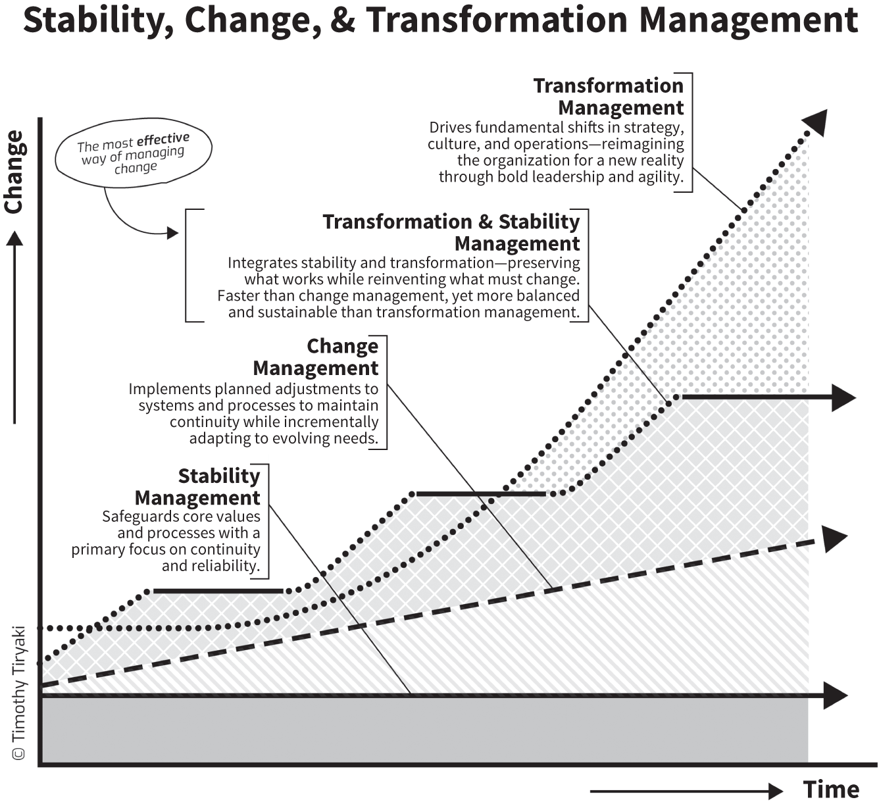

Từ Quản lý Thay đổi đến Quản lý Chuyển đổi
Khi quản lý thay đổi mới xuất hiện, nó mang ý định chiến lược. Những người tiên phong như Kurt Lewin (1947) và sau đó là John Kotter (1996) quan tâm đến câu hỏi sâu xa hơn về cách các hệ thống con người tiến hóa. Nhưng theo thời gian, khi các tổ chức chuyên nghiệp hóa thay đổi thành các phòng ban và bộ công cụ, một điều tinh tế đã xảy ra: Thay đổi trở thành một quy trình và, nguy hiểm hơn, trở thành trách nhiệm của người khác.
Điều khởi đầu như một năng lực chiến lược đã biến thành một chức năng chiến thuật. Các nhà lãnh đạo bắt đầu giao phó khía cạnh con người của thay đổi cho các "nhà quản lý thay đổi", cho rằng vai trò của chính họ chỉ đơn giản là phê duyệt các sáng kiến và thông qua ngân sách thay vì tự mình dẫn dắt sự thay đổi.
Nhưng trong khi quản lý thay đổi ngày càng mang tính thủ tục, thế giới ngày càng khó dự đoán. Gián đoạn tăng tốc. Các hệ thống trở nên phụ thuộc lẫn nhau. Mô hình kinh doanh, văn hóa và công nghệ đều bắt đầu dịch chuyển, thường là đồng thời.
Quản lý một dự án hay triển khai thay đổi theo tầng lớp là chưa đủ. Các tổ chức cần chuyển đổi chính mình là ai, cách họ làm việc và những gì họ coi trọng khi mô hình kinh doanh và mô hình vận hành tiến hóa.
Đây là không gian của quản lý chuyển đổi.
Khác với thay đổi, chuyển đổi không phải là những điều chỉnh nhỏ hay cập nhật. Nó là sự định nghĩa lại bản sắc, sáng tạo giá trị và cách làm việc. Nó mang tính chiến lược, văn hóa và công nghệ cùng một lúc. Nó đặt câu hỏi:
• Chúng ta đang trở thành ai?
• Logic giá trị mới mà chúng ta cần hiện thực hóa là gì?
• Chúng ta đang thiết kế tương lai nào?

Không phải "Hoặc cái này hoặc cái kia" — Mà là các vai trò được phối hợp nhịp nhàng
Nếu chuyển đổi bao trùm đến vậy, liệu chúng ta có còn cần quản lý thay đổi và quản lý dự án không?
Chắc chắn là có. Nhưng vai trò của chúng đã thay đổi.
Quản lý dự án (project management) xoay quanh việc bàn giao, đảm bảo mọi thứ được hoàn thành đúng hạn, trong phạm vi và ngân sách. Nó thiết yếu khi triển khai hệ thống mới, xây dựng hạ tầng, hoặc bàn giao các kết quả đầu ra đã được xác định.
Quản lý thay đổi (change management) tập trung vào việc tiếp nhận, đảm bảo mọi người hiểu, chấp nhận và hòa nhập vào những cách làm việc mới. Nó hỗ trợ quá trình chuyển đổi, đảm bảo các sáng kiến được triển khai và bám trụ.
Trong khi đó, quản lý chuyển đổi (transformation management) lại xoay quanh định hướng và tích hợp. Đó là việc đặt ra một mục tiêu rõ ràng, căn chỉnh toàn bộ hệ thống, và phối hợp nhịp nhàng các thay đổi đồng thời về hành vi, tư duy, công nghệ và chiến lược.
Bạn có thể khởi động một quá trình chuyển đổi số đòi hỏi phải tái định hình mô hình kinh doanh của mình. Các quản lý dự án sẽ giúp triển khai nền tảng mới. Các quản lý thay đổi sẽ hỗ trợ nhân viên thông qua đào tạo, gắn kết và truyền thông. Nhưng chính quản lý chuyển đổi mới là thứ xây dựng tầm nhìn, tích hợp sự dịch chuyển văn hóa, và kết nối mọi bộ phận đang vận động thành một tương lai mạch lạc.
Khi những vai trò này được hiểu rõ ràng và phối hợp nhịp nhàng một cách có chiến lược, quá trình chuyển đổi sẽ có đà tiến. Khi chúng bị chia tách riêng rẽ hoặc bị nhầm lẫn, mọi thứ sẽ rối tung.

Quản lý chuyển đổi phải giữ tính chiến lược
Khi quản lý chuyển đổi ngày càng có chỗ đứng trong các khung tư vấn và vai trò tổ chức, chúng ta phải thận trọng: Chuyển đổi không được trở thành bộ công cụ tiếp theo.
Đây chính xác là điều đã xảy ra với quản lý thay đổi. Điều khởi đầu như một lĩnh vực chiến lược bắt nguồn từ tư duy hệ thống và tâm lý học đã bị thu gọn thành các danh sách kiểm tra, mẫu biểu và kết quả bàn giao. Thay đổi trở thành một quy trình. Rồi thành một phòng ban. Và rồi thành việc của người khác.
Chuyển đổi không phải là một phòng ban. Đó là một tư thế lãnh đạo, một cách tư duy, và một cam kết trên toàn hệ thống. Để tránh cái bẫy này, quản lý chuyển đổi phải:
• Được nhúng vào phát triển năng lực lãnh đạo.
• Được gắn trực tiếp với các chu kỳ chiến lược, chứ không phải tiến độ dự án.
• Được đồng sở hữu bởi các nhóm lãnh đạo liên chức năng, chứ không phải giao phó.
• Được định hướng bởi văn hóa và việc xây dựng năng lực, chứ không chỉ công nghệ hay cơ cấu.
• Đi kèm với quản trị ổn định, để hệ thống không bị quá tải.

Quản trị Ổn định: Bộ môn Bị lãng quên
Trong khi các tổ chức đang chạy đua để trở nên linh hoạt hơn, thích ứng hơn và đột phá hơn, họ thường quên mất một sự thật quan trọng: Không phải mọi thứ đều nên thay đổi.
Đây chính là lúc quản trị ổn định phát huy vai trò - thực hành lãnh đạo có chủ đích nhằm gìn giữ và bảo vệ những giá trị, nhịp điệu, năng lực và cơ cấu mang lại sự gắn kết cho tổ chức.
Đây không phải là chống lại thay đổi. Đây là sự khôn ngoan trong thay đổi.
Những nhà lãnh đạo thực hành quản trị ổn định sẽ tự hỏi:
• Những thực hành văn hóa nào mang lại sức mạnh cho chúng ta?
• Những hệ thống nào mang lại sự đáng tin cậy mà nhân viên có thể dựa vào?
• Những phần nào trong Ngôi Sao Bắc Đẩu của chúng ta là nền tảng, chứ không chỉ là mốt nhất thời?
Họ hiểu rằng không phải mọi di sản đều là hành lý cồng kềnh. Một số trong đó là vật dằn giữ thăng bằng.
Trong gần như mọi cuộc chuyển đổi mà tôi từng tham gia, một khuôn mẫu tương tự xuất hiện: Các lãnh đạo mới hoặc chuyên gia tư vấn bắt đầu bằng việc tuyên bố cái gì đang hỏng. Chế độ mặc định trở thành: Đột phá, thách thức, thay thế. Nó tạo ra sự cấp bách, nhưng nó cũng thường tạo ra nỗi sợ hãi và sự rút lui âm thầm.
Ngược lại, những nhà lãnh đạo chuyển đổi khôn ngoan bắt đầu bằng sự trân trọng. Họ nhận diện điều gì đáng giữ lại, và họ bảo vệ nó.
Đôi khi điều đó có nghĩa là buông bỏ những hệ thống hay dòng sản phẩm lỗi thời. Đôi khi nó có nghĩa là suy nghĩ lại về vai trò hoặc thậm chí nói lời tạm biệt với những lãnh đạo gắn bó lâu năm. Nhưng nó cũng có nghĩa là nhận ra điều gì phải được giữ lại: sản phẩm cốt lõi mà mọi người đều tin tưởng, một giá trị định hình văn hóa, hay một nghi thức gắn kết đội ngũ.
Chuyển đổi mà không có ổn định là hỗn loạn. Ổn định mà không có chuyển đổi là trì trệ.

Nghịch lý chiến lược: Ổn định và Chuyển đổi
Nghịch lý này nằm ở trung tâm nghiên cứu Big Five of Strategy của chúng tôi. Một trong những căng thẳng định hình mà các nhà lãnh đạo chiến lược phải điều hướng là sự cân bằng giữa ổn định và chuyển đổi.
Thoạt nhìn, chúng có vẻ đối lập nhau. Nhưng trên thực tế, chúng là hai phần của cùng một hành động lãnh đạo:
• Ổn định mang lại niềm tin, sự liên tục và tính mạch lạc.
• Chuyển đổi mang lại sự phù hợp, tăng trưởng và tiến hóa.
Nghệ thuật lãnh đạo chiến lược nằm ở việc biết:
• Cần xây dựng dựa trên điều gì.
• Cần thách thức điều gì.
• Cần gìn giữ điều gì.
• Cần tái hình dung điều gì.
Đây không phải là một vấn đề cần giải quyết. Đây là một nghịch lý cần quản lý.

Xây dựng năng lực chiến lược: Những người ổn định và những người chuyển đổi
Khung Big Five of Strategy biến nghịch lý này thành hành động cụ thể. Nó cho thấy rằng có tư duy chiến lược không chỉ là về tầm nhìn hay phân tích; mà còn là về việc xây dựng cả năng lực ổn định lẫn năng lực chuyển đổi trong toàn bộ đội ngũ lãnh đạo và tổ chức.
Một số nhà lãnh đạo bẩm sinh được định hình để ổn định. Những người khác được định hình để chuyển đổi. Các đội ngũ có hiệu suất cao cần cả hai.
Nếu tất cả mọi người đều là người chuyển đổi, bạn sẽ có hỗn loạn. Nếu tất cả mọi người đều là người ổn định, bạn sẽ có sự trì trệ. Nhưng khi cả hai cùng hiện diện, và khi họ tôn trọng logic của nhau, bạn sẽ có đà phát triển.
Các đội ngũ chiến lược khai thác nghịch lý này. Họ khai thác xung đột. Họ không giải quyết căng thẳng một cách vội vàng; họ phản tư, đối thoại, và cuối cùng tạo ra một điều gì đó mạnh mẽ hơn. Và đó chính là bản chất của sự chuyển đổi đi kèm với tính liên tục.

Suy nghĩ kết thúc
Cả quản lý chuyển đổi lẫn quản lý ổn định đều là những lĩnh vực mang tính chiến lược và văn hóa. Chuyển đổi mang đến công nghệ và sự tái tạo. Ổn định mang đến sự an toàn, niềm tin và tính liên tục. Cả hai đều đòi hỏi sự thấu hiểu sâu sắc về tâm lý học và bản chất con người.
Cùng nhau, chúng tạo thành xương sống của năng lực chiến lược dài hạn.
Trong Kỷ nguyên FLUX, tốc độ rất quan trọng. Nhưng sự khôn ngoan còn quan trọng hơn. Và sự khôn ngoan nằm ở giao điểm giữa những gì chúng ta gìn giữ và những gì chúng ta sẵn sàng chuyển đổi.

PHẦN IIIKhám phá: Tìm lại Mục đích, Bản sắc và La bàn Nội tâm của chúng ta qua Ngôi Sao Bắc Đẩu

17Xác định Ngôi Sao Bắc Đẩu của bạn: Tổng quan
Trong lập kế hoạch chiến lược truyền thống, một trong những bước đầu tiên là xem lại các yếu tố nền tảng: mục đích, sứ mệnh, tầm nhìn và giá trị. Khung cốt lõi này nhằm diễn đạt rõ tổ chức đại diện cho điều gì và đang hướng về đâu. Trong khi giá trị luôn là một phạm trù riêng biệt hơn, định hướng rõ ràng cho hành vi và văn hóa, thì ranh giới giữa mục đích, sứ mệnh và tầm nhìn ngày càng trở nên mờ nhạt theo thời gian. Các tổ chức thường định nghĩa và kết hợp những yếu tố này theo nhiều cách khác nhau, dẫn đến vô số biến thể đa dạng.
Ví dụ, một số người gọi "tham vọng của chúng ta" để hòa trộn mục đích và tầm nhìn thành một tuyên bố duy nhất hướng về tương lai. Những người khác dùng "các tham vọng" để chỉ các mục tiêu hoặc đích đến chiến lược, tạo ra một tầng ý nghĩa hoàn toàn khác. Thực tế là không có công thức nào được chấp nhận phổ quát cho những thuật ngữ này. Mỗi tổ chức phải định nghĩa chúng theo cách phù hợp với bản sắc, văn hóa và khát vọng của mình. Chẳng hạn, Procter & Gamble sử dụng PVPs—Purpose, Values, and Principles (Mục đích, Giá trị và Nguyên tắc)—như la bàn dẫn đường, bỏ qua hoàn toàn ngôn ngữ "sứ mệnh–tầm nhìn" truyền thống.
Theo quan sát của tôi, việc sử dụng từ "sứ mệnh" đang dần giảm, trong khi "mục đích" trở nên nổi bật hơn, đặc biệt với sự trỗi dậy của lãnh đạo hướng theo mục đích và các khung tiếp cận liên quan. Những nhà tư tưởng có ảnh hưởng như Simon Sinek (2009) đã phổ biến ý tưởng bắt đầu với "tại sao", thúc giục các tổ chức kết nối với lý do tồn tại sâu xa hơn. Điều này được củng cố bởi các phong trào rộng lớn hơn như chủ nghĩa tư bản có ý thức, B Corps, và cách tiếp cận lợi nhuận ba đáy, tất cả đều nhấn mạnh rằng doanh nghiệp nên phục vụ không chỉ cổ đông mà cả xã hội và hành tinh.
Vì vậy, dù việc hiểu những khác biệt truyền thống là hữu ích—mục đích là "tại sao", sứ mệnh là "cái gì", tầm nhìn là "chúng ta đang đi đâu", và giá trị là "bằng cách nào"—các tổ chức nên cảm thấy được trao quyền để định hình ngôn ngữ và logic của riêng mình. Điều quan trọng nhất là có sự rõ ràng, nhất quán và thống nhất trong tổ chức. Suy cho cùng, đây không chỉ là những từ ngữ trên một slide, chúng là nền tảng cho chiến lược, văn hóa và lãnh đạo.

Giới thiệu Khung Ngôi Sao Bắc Đẩu
Sau khi đã khám phá các yếu tố nền tảng của sự rõ ràng chiến lược—mục đích, sứ mệnh, tầm nhìn và giá trị—đã đến lúc đi sâu hơn. Qua nhiều năm, tôi đã chứng kiến vô số đội ngũ và nhà lãnh đạo vật lộn với việc diễn đạt những khái niệm này theo cách thực sự thống nhất, cả trong nội bộ lẫn toàn tổ chức. Đó là lý do tôi phát triển một công cụ: Khung Ngôi Sao Bắc Đẩu© (North Star Canvas©). Khung này không ra đời trong một sớm một chiều; nó là kết quả của nhiều năm làm tư vấn, tinh chỉnh lặp đi lặp lại và nghiên cứu học thuật. Qua nghiên cứu tiến sĩ của mình, tôi đã đi sâu hơn vào cách chúng ta có thể giúp các nhà lãnh đạo định nghĩa Ngôi Sao Bắc Đẩu của họ một cách ý nghĩa. Điều xuất hiện không phải là một mô hình lý thuyết mà là một công cụ thực tiễn tích hợp chiến lược, văn hóa, lãnh đạo và tâm lý học với những ý tưởng của Maslow về tiềm năng con người và sự tự hiện thực hóa.
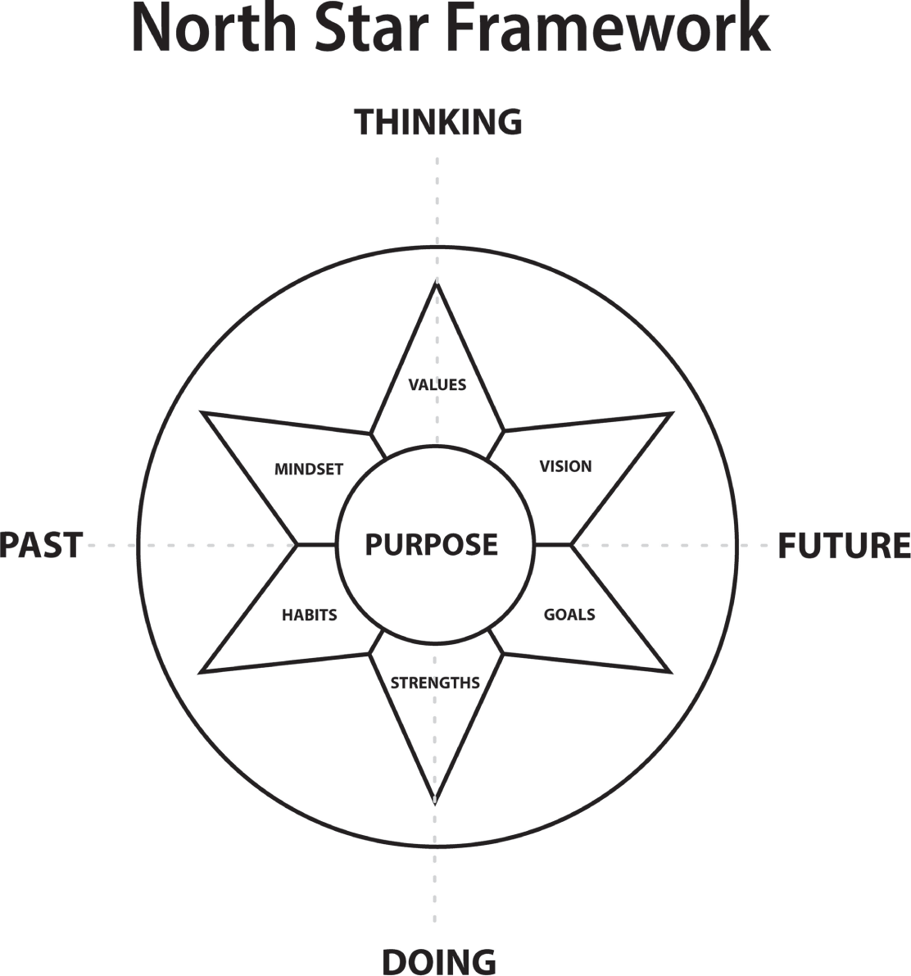
Nhưng đừng hiểu lầm, Khung Ngôi Sao Bắc Đẩu không phải là một lý tưởng mềm mại, trừu tượng nào đó. Nó là một công cụ chiến lược giúp các cá nhân, đội ngũ và tổ chức vạch ra họ đến từ đâu, họ là ai ngày hôm nay, và họ đang hướng về đâu.
• Nó mang lại cấu trúc cho những cuộc trò chuyện quan trọng mà thường bị bỏ ngỏ hoặc đơn giản hóa quá mức.
• Nó cũng là điểm khởi đầu lý tưởng cho bất kỳ cuộc trò chuyện chiến lược nào trong một đội ngũ.
• Nó mở ra không gian để người tham gia nêu lên những góc nhìn khác nhau, hiểu cách suy nghĩ của nhau, và phát triển ý nghĩa chung.
• Điều quan trọng không kém, nó mang đến một điểm khởi đầu để thảo luận về cách chúng ta cộng tác và ra quyết định, kết nối vào tấm vải văn hóa của một đội nhóm.
Đây chính là nơi chiến lược và văn hóa bắt đầu định hình, cùng nhau.

Cấu trúc của Canvas
Hãy tưởng tượng bạn đặt một chiếc la bàn hay một tấm bản đồ lên bàn. Ở trung tâm là mục đích, cái lõi hấp dẫn mà mọi thứ khác xoay quanh. Trong nhiều tổ chức ngày nay, mục đích đang phát triển vượt ra ngoài sứ mệnh truyền thống; nếu sứ mệnh mô tả chúng ta làm gì, thì mục đích định nghĩa tại sao điều đó quan trọng.
Từ trung tâm này, canvas mở rộng theo hai trục. Trục dọc đi từ suy nghĩ ở trên xuống hành động ở dưới, minh họa mối liên hệ giữa ý định và thực thi. Trục ngang chảy từ quá khứ đến tương lai, với hiện tại neo giữ hành trình ngay tại trung tâm.
Mỗi phần tư giữ một mảnh ghép của bức tranh: những tư duy và thói quen chúng ta mang theo từ quá khứ, những giá trị và thế mạnh chúng ta đang sống cùng hôm nay, và tầm nhìn cùng mục tiêu kéo chúng ta tiến về phía trước. Khi các đội nhóm và nhà lãnh đạo tham gia vào canvas này, họ không chỉ đang điền vào các ô; họ đang tham gia vào một sự phản tư chiến lược kết nối bản sắc, phương hướng và hành động trong một góc nhìn tích hợp.
North Star Canvas được xây dựng trên một thiết kế đơn giản nhưng mạnh mẽ. Về mặt thị giác, nó được cấu trúc trên một dải liên tục suy nghĩ–hành động (được biểu diễn bằng trục dọc) và một dòng thời gian (được biểu diễn bằng trục ngang).
• Trục bắc–nam chạy từ suy nghĩ (bắc) đến hành động (nam), nhấn mạnh sự cân bằng giữa ý định và thực thi.
• Trục đông–tây đại diện cho thời gian, trải dài từ quá khứ đến tương lai, với hiện tại ở trung tâm.
Ngay chính giữa canvas là hai vòng tròn đồng tâm: Mục đích và Sứ mệnh. Đây là trung tâm hấp dẫn của khung này. Mọi yếu tố khác trên canvas—tư duy, thói quen, thế mạnh, giá trị, tầm nhìn và mục tiêu của chúng ta—đều liên quan đến, hoặc xoay quanh, trung tâm đó.

Ba Lăng kính của North Star
Khung này giúp chúng ta định hướng ba câu hỏi nền tảng:
1. Chúng ta đến từ đâu? Lăng kính này nhìn về quá khứ. Ở đây chúng ta xem xét những tư duy và thói quen đã định hình nên chúng ta. Những điều nào trong số đó vẫn còn phục vụ chúng ta? Những điều nào cần thay đổi? Những yếu tố này phản ánh cách suy nghĩ và hành động tích lũy của chúng ta, những khuôn mẫu đã tạo nên thực tại hôm nay.
2. Chúng ta là ai ngay lúc này? Đây là lăng kính tập trung vào hiện tại. Chúng ta khám phá những giá trị của mình, những gì chúng ta tuyên bố mình đại diện, và những thế mạnh của mình, những gì chúng ta đã thể hiện qua hành động. Đôi khi hai điều này khớp với nhau, đôi khi không. Khám phá mối quan hệ giữa giá trị và thế mạnh tạo ra không gian cho sự phản tư và đối thoại ý nghĩa về những gì chúng ta nói mình coi trọng và những gì chúng ta thực sự làm một cách nhất quán.
3. Chúng ta đang trở thành ai hoặc muốn trở thành ai? Lăng kính hướng về tương lai này giúp chúng ta định nghĩa tầm nhìn của mình, trạng thái tương lai mà chúng ta đang hướng tới, và các mục tiêu của mình, những bước cụ thể để đến đó. Tầm nhìn truyền cảm hứng; mục tiêu cụ thể hóa nguồn cảm hứng đó.
Có một nhịp điệu được thiết kế có chủ đích ở đây. Mỗi lăng kính được xây dựng xoay quanh một cặp đôi:
• Quá khứ: Thói quen và Tư duy
• Hiện tại: Giá trị và Điểm mạnh
• Tương lai: Tầm nhìn và Mục tiêu
Những cặp này không thể hoán đổi cho nhau; chúng phục vụ những chức năng khác nhau. Nhưng chúng được sinh ra để đối thoại với nhau. Sự rõ ràng sâu sắc hơn nảy sinh từ việc khám phá những căng thẳng và sự hòa hợp giữa chúng. Ví dụ, một người có thể mang tư duy phát triển (tư duy) nhưng vẫn quay lại với những thói quen né tránh (hành động). Hoặc một đội nhóm có thể coi trọng đổi mới về nguyên tắc nhưng thiếu điểm mạnh (ví dụ: tốc độ, khả năng chấp nhận rủi ro) để thực hiện điều đó.
Cuộc khám phá này đưa chúng ta đến một hiểu biết then chốt về trục dọc của canvas (bảng vẽ), trục liên tục giữa tư duy và hành động.
• Các yếu tố tư duy—tư duy, giá trị và tầm nhìn—sống trong lĩnh vực ý tưởng, niềm tin và ý định hướng về tương lai.
• Các yếu tố hành động—thói quen, điểm mạnh và mục tiêu—biểu hiện qua hành vi, hành động và sự thực thi.
Khi các đội nhóm và nhà lãnh đạo khám phá cả hai cấp độ, họ bắt đầu thấy được nơi mà ý định của mình hòa hợp (hoặc không hòa hợp) với hành động của mình. Canvas giúp đưa những cuộc trò chuyện này lên bề mặt, để chiến lược không chỉ nằm trong các slide PowerPoint mà còn thể hiện qua cách mọi người thực sự hành xử.

Mục đích đến sau cùng—Và Điều đó là Có chủ đích
Hầu hết các quy trình lập kế hoạch chiến lược đều bắt đầu bằng câu hỏi "Mục đích của chúng ta là gì?" Dù có ý tốt, cách tiếp cận này thường bỏ qua nền tảng cần thiết để đi đến một câu trả lời ý nghĩa. Theo kinh nghiệm của tôi, viết ra mục đích của một đội nhóm, tổ chức, hay thậm chí của chính cuộc đời bạn không phải là việc dễ dàng; nó cần thời gian, sự suy ngẫm và đối thoại. Đó là lý do trong quy trình North Star, tôi không khuyên bắt đầu bằng mục đích. Thay vào đó, hãy khám phá sáu chiều kích, các cặp đôi, rồi quay lại với mục đích ở cuối như một hoạt động định tâm. Một khi bạn đã làm nổi lên những hiểu biết về con người bạn đã từng, con người bạn đang là, và con người bạn đang trở thành, mục đích của bạn sẽ trở nên rõ ràng hơn, phong phú hơn và vững chắc hơn.
North Star Canvas giúp điều đó thành hiện thực. Nó làm nổi lên điều chúng ta đang vươn tới hoặc điều chúng ta được kêu gọi hướng tới. Kết nối với "tiếng gọi" mang mọi người lại gần nhau và gia tăng nhận thức cùng sự thấu hiểu.

18Định nghĩa North Star của bạn: Tầm nhìn và Mục tiêu
Lãnh đạo chiến lược vốn dĩ hướng về tương lai. Nó bắt đầu bằng việc hình dung một tương lai tốt đẹp hơn rồi làm ngược lại để xác định thành công trông như thế nào, làm sao để đến đó, và làm sao để kéo mọi người cùng đi. Đó là lý do tôi khuyến khích bắt đầu với tương lai trong hành trình North Star.
Đây là trụ cột nơi bạn được thực hành tầm nhìn xa (foresight), khám phá những tương lai có thể, khả dĩ và đáng mong muốn. Đó là một quá trình sáng tạo, nhưng không chỉ có thế, nó còn đòi hỏi hy vọng. Lý thuyết hy vọng của nhà tâm lý học Charles Snyder cho rằng những cá nhân có hy vọng cao sở hữu cả ý chí hành động (willpower) lẫn những con đường (kế hoạch) để đạt được mục tiêu của mình. Hy vọng là một năng lực lãnh đạo then chốt, vì nó tiếp thêm sức mạnh cho sự kiên trì, lạc quan và khả năng giải quyết vấn đề sáng tạo khi đối mặt với bất định và thất bại (Snyder, 1991; Snyder, Rand, & Sigmon, 2002).
Thành phần này của North Star mời bạn phát biểu những khát vọng của mình, không chỉ ở khía cạnh kết quả giao nộp mà còn ở khía cạnh tác động và di sản. Nó hỏi rằng: Bạn muốn trở thành kiểu nhà lãnh đạo nào? Bạn muốn góp phần định hình kiểu tương lai nào?
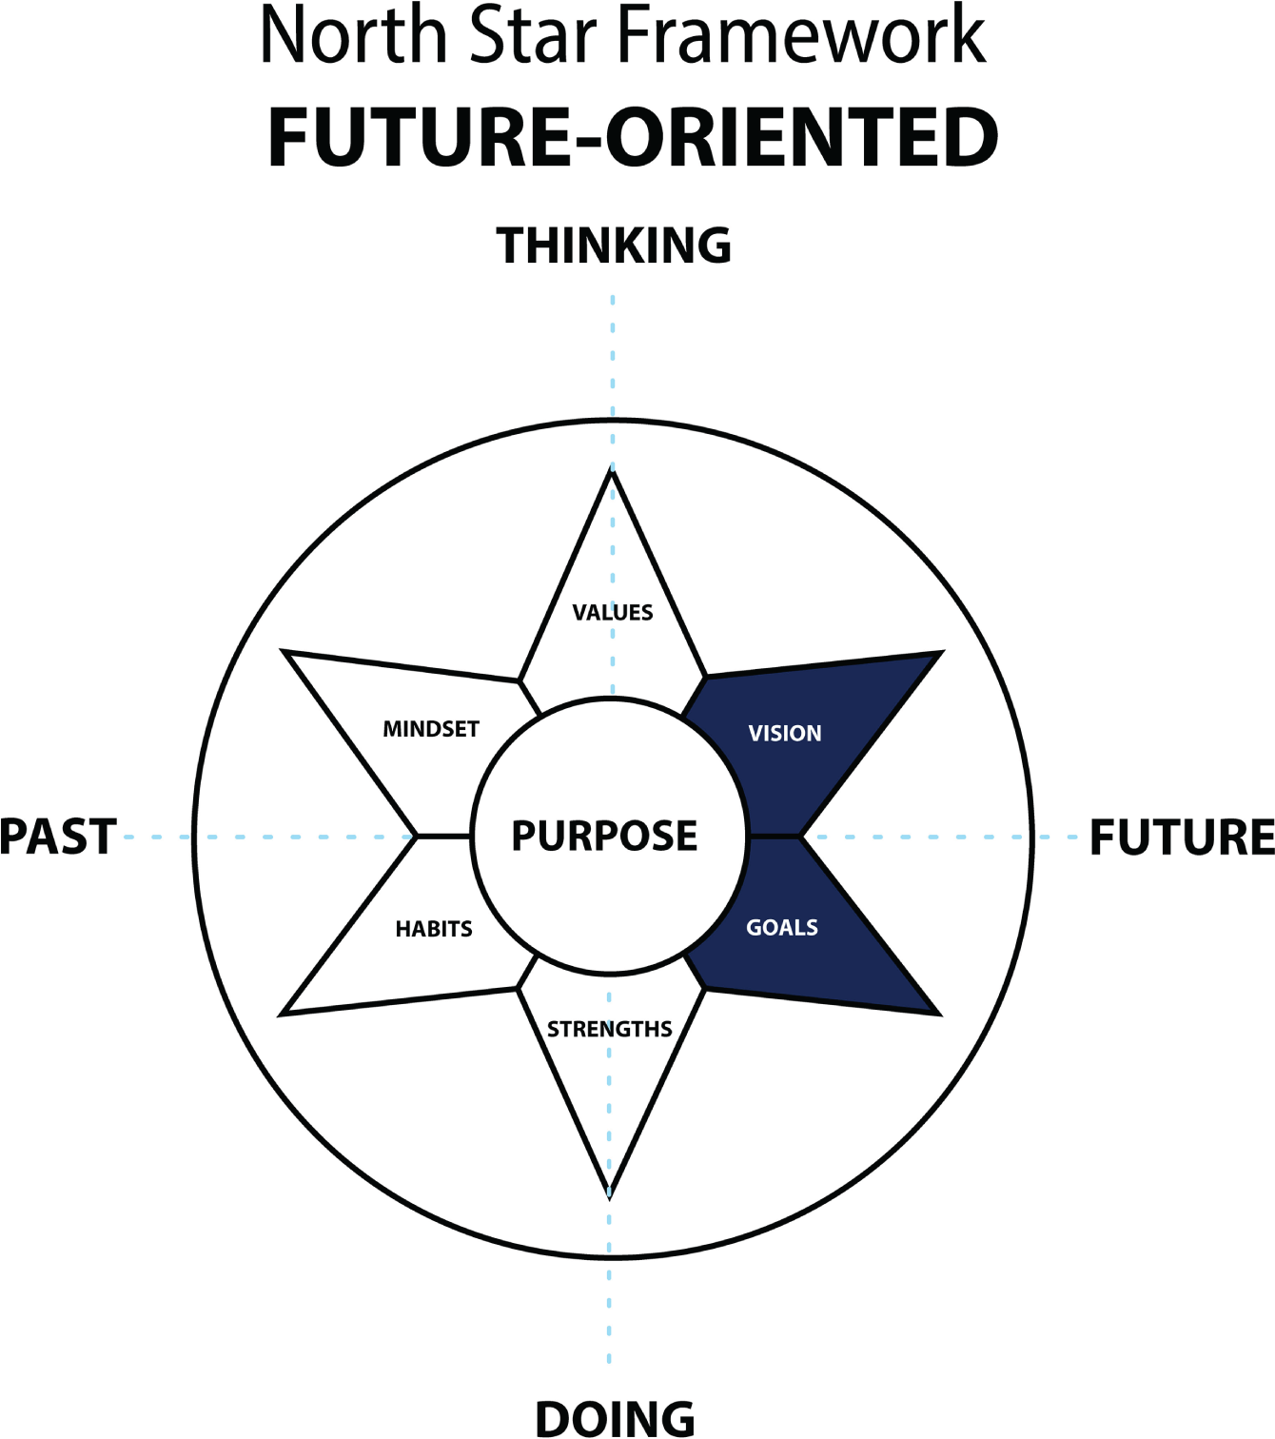

Vai trò của Tầm nhìn: Định hướng thay vì Dự đoán
Trong một thế giới đầy bất định, việc lập kế hoạch dài hạn có thể mang lại cảm giác mạo hiểm hoặc thậm chí vô ích. Đó là lý do vì sao tầm nhìn quan trọng hơn dự đoán. Tầm nhìn mang lại phương hướng, không phải sự chắc chắn. Nó trao cho người lãnh đạo một chiếc la bàn vững vàng giữa những điều kiện sóng gió.
Tầm nhìn giữ cho mục đích được nguyên vẹn ngay cả khi kế hoạch thay đổi. Nó giúp mọi người giữ vững tâm thế tập trung vào điều thực sự quan trọng, ngay cả khi các ưu tiên cần phải tiến hóa. Một tầm nhìn rõ ràng và ý nghĩa cho phép người lãnh đạo truyền cảm hứng, sắp xếp ưu tiên và điều hướng sự phức tạp mà không bị lạc lối trong hỗn loạn.
Lãnh đạo không chỉ là xây dựng tầm nhìn; mà còn là liên tục truyền phát tầm nhìn đó. Hãy nghĩ về tầm nhìn như một tín hiệu Wi‐Fi: khi kết nối mạnh, mọi người cảm thấy gắn kết và tràn đầy năng lượng; khi tín hiệu yếu hoặc chập chờn, sự bối rối sẽ chiếm lấy. Một tín hiệu mờ nhạt hay đứt quãng sẽ không tạo ra trải nghiệm mà người ta muốn đón nhận. Đó là lý do vì sao việc làm rõ tầm nhìn không chỉ là công việc của CEO hay ban điều hành; đó là trách nhiệm chung. Nếu mọi người ở mọi cấp độ không chủ động xây dựng và truyền phát tầm nhìn trong phạm vi ảnh hưởng của riêng mình, tín hiệu sẽ bị đứt gãy. Và một trong những yếu tố khuếch đại mạnh mẽ nhất cho việc truyền phát tầm nhìn? Chính là các mục tiêu.

Vai trò của Mục tiêu: Biến Tầm nhìn thành Hành động
Tầm nhìn vẽ nên điểm đến; mục tiêu mở đường để đi tới đó. Tầm nhìn truyền cảm hứng; mục tiêu tổ chức sắp xếp.
Hãy nghĩ về mục tiêu như những giấc mơ có thời hạn, những bước đi cụ thể biến khát vọng trừu tượng thành điều có thể hành động. Mục tiêu thêm cấu trúc, kỷ luật và phương hướng cho tham vọng của bạn. Chúng cũng đóng vai trò như những cột mốc, giúp bạn kiểm tra xem mình có còn đang đi đúng hướng hay không.
Trong North Star Canvas, tầm nhìn và mục tiêu hoạt động như một cặp đôi: Một bên nâng cao ý nghĩa, bên kia đảm bảo sự chuyển động. Và cả hai đều cần được căn chỉnh.
Khi các đội bắt đầu công việc North Star, việc căn chỉnh tầm nhìn thường đến trước. Nhưng ngay cả khi mọi người đồng thuận về viễn cảnh tương lai lớn lao, sự khác biệt thực sự thường xuất hiện ở các mục tiêu: ở cách mọi người định nghĩa, phân loại hoặc đo lường thành công.
Tôi từng làm việc với ban điều hành của một hợp tác xã đã tồn tại 200 năm. Họ đoàn kết quanh một tầm nhìn mạnh mẽ: nuôi dưỡng cộng đồng thông qua các sản phẩm của mình, đồng thời tôn vinh di sản là một doanh nghiệp do nông dân sở hữu. Tất cả đều đồng ý rằng tăng trưởng là thiết yếu. Nhưng khi bàn đến các mục tiêu, những rạn nứt xuất hiện. Một số nhà lãnh đạo xem tăng trưởng là mở rộng ra toàn quốc; những người khác lại ủng hộ mở rộng ra toàn cầu.
Đây không chỉ là một cuộc tranh luận về các chỉ số. Nó phản ánh những cách hiểu khác nhau về việc tăng trưởng có nghĩa là gì, cách sắp xếp ưu tiên, cách thưởng cho hiệu suất và cách đo lường thành công. Và trong khi chúng tôi khám phá các triết lý đặt mục tiêu của họ, chúng tôi cũng đang thực hiện việc tinh chỉnh chiến lược, căn chỉnh các tham vọng, chỉ số và ý nghĩa.
Tầm nhìn và mục tiêu cần được căn chỉnh liên tục—không chỉ một lần mỗi năm mà như những cuộc trò chuyện sống động. Chiến lược trở nên sắc bén hơn khi các đội hiệu chỉnh cả bức tranh lớn lẫn những bước đi đưa nó vào cuộc sống.

Tầm nhìn Cá nhân và Tập thể: Từ Tuân thủ đến Cam kết
Khi tầm nhìn cá nhân và tầm nhìn tổ chức cộng hưởng với nhau, một điều mạnh mẽ sẽ xảy ra: Mọi người không chỉ tuân thủ, mà họ cam kết. Họ nhìn thấy chính mình trong tương lai mà tổ chức đang cố gắng tạo ra. Mức độ căn chỉnh đó không tự nhiên mà có; nó cần thời gian, sự suy ngẫm và đối thoại.
Tôi từng làm việc với một đội lãnh đạo đang trải qua một cuộc chuyển đổi lớn. Thay vì tạo ra một kế hoạch năm năm cứng nhắc, họ sử dụng quy trình North Star để xây dựng một tầm nhìn chung và quay lại với nó mỗi quý, đặt ra những câu hỏi sau:
Liệu chúng ta có còn đang đi theo hướng mà mình đã nói là quan trọng nhất không? Điều gì cần thay đổi? Điều gì cần giữ nguyên?
Thông qua việc tinh chỉnh chiến lược, tầm nhìn trở nên mang tính chiến lược, không chỉ là một khẩu hiệu treo trên tường, mà là một công cụ để căn chỉnh, kiên cường và chia sẻ năng lượng.
Bởi vì khi tương lai mờ mịt, ngôi sao Bắc Đẩu của bạn không cho bạn một tấm bản đồ, mà cho bạn một chiếc la bàn.

Câu hỏi suy ngẫm
Hãy dùng những câu hỏi này để khám phá tầm nhìn và mục tiêu của bạn—dù là làm một mình hay cùng với nhóm (chỉ cần đổi "tôi" thành "chúng ta"):
• Điều gì đang gọi mời tôi? Tôi đang vươn tới điều gì?
• Tôi muốn thấy mình—hoặc tổ chức của chúng ta—ở đâu trong ba đến năm năm nữa?
• Tôi muốn điều gì trở thành sự thật trong ba năm nữa mà hôm nay chưa có?
• Tôi đang có ý thức hướng tới tương lai nào—cho bản thân, cho nhóm, hay cho tổ chức của mình?
• Tôi muốn trở thành kiểu nhà lãnh đạo như thế nào?
• Tôi muốn tạo ra tác động gì?
• Chúng ta định nghĩa thành công cùng nhau như thế nào?
• Chúng ta đang xây dựng tương lai nào—và vì sao điều đó lại quan trọng?
• Tầm nhìn của mỗi người kết nối với tầm nhìn của nhóm như thế nào?
Tầm nhìn và mục tiêu không chỉ là những khái niệm trừu tượng; chúng là những công cụ thực tiễn để tạo sự đồng thuận, giữ tập trung và thực thi. Một tầm nhìn mạnh mẽ cho ta phương hướng khi con đường phía trước chưa rõ ràng, còn những mục tiêu được xác định rõ ràng sẽ chuyển phương hướng đó thành hành động. Kết hợp lại, chúng giúp các nhà lãnh đạo và đội nhóm giữ đúng hướng, thích ứng với thay đổi và tiến bộ một cách nhất quán. Quy trình Ngôi sao Bắc Đẩu biến chiến lược thành một thực hành sống động, kết nối với ý thức của người lãnh đạo và mang lại sự rõ ràng về điều họ đang vươn tới. Nếu bạn muốn chiến lược của mình không chỉ là một bản kế hoạch trên giấy, hãy bắt đầu bằng việc làm rõ tầm nhìn và sắp xếp mục tiêu cho đồng bộ, rồi liên tục xem lại chúng khi hoàn cảnh thay đổi.

19Xác định Ngôi sao Bắc Đẩu của bạn: Giá trị và Điểm mạnh
Chiến lược không chỉ là nhìn về phía trước; nó còn đòi hỏi phải neo mình vào hiện tại. Ở trung tâm của sự rõ ràng chiến lược là hiểu biết sâu sắc về con người bạn hôm nay, điều gì quan trọng nhất với bạn, và bạn thể hiện ra sao khi ở phiên bản tốt nhất của chính mình.
Trong những môi trường thay đổi nhanh chóng, thật dễ rơi vào chế độ tự động, ra quyết định dựa trên sự gấp gáp, áp lực hay thói quen. Nhưng chính giá trị và điểm mạnh là thứ giữ chúng ta vững vàng. Chúng hoạt động như một chiếc la bàn nội tâm, dẫn dắt ta xuyên qua sự phức tạp, giúp ta ưu tiên một cách có chủ đích, và nhắc ta nhớ về đóng góp độc đáo của riêng mình.
Trong khung North Star, giá trị và điểm mạnh đại diện cho khoảnh khắc hiện tại. Ở đây niềm tin gặp gỡ hành vi và bản sắc gặp gỡ hành động.
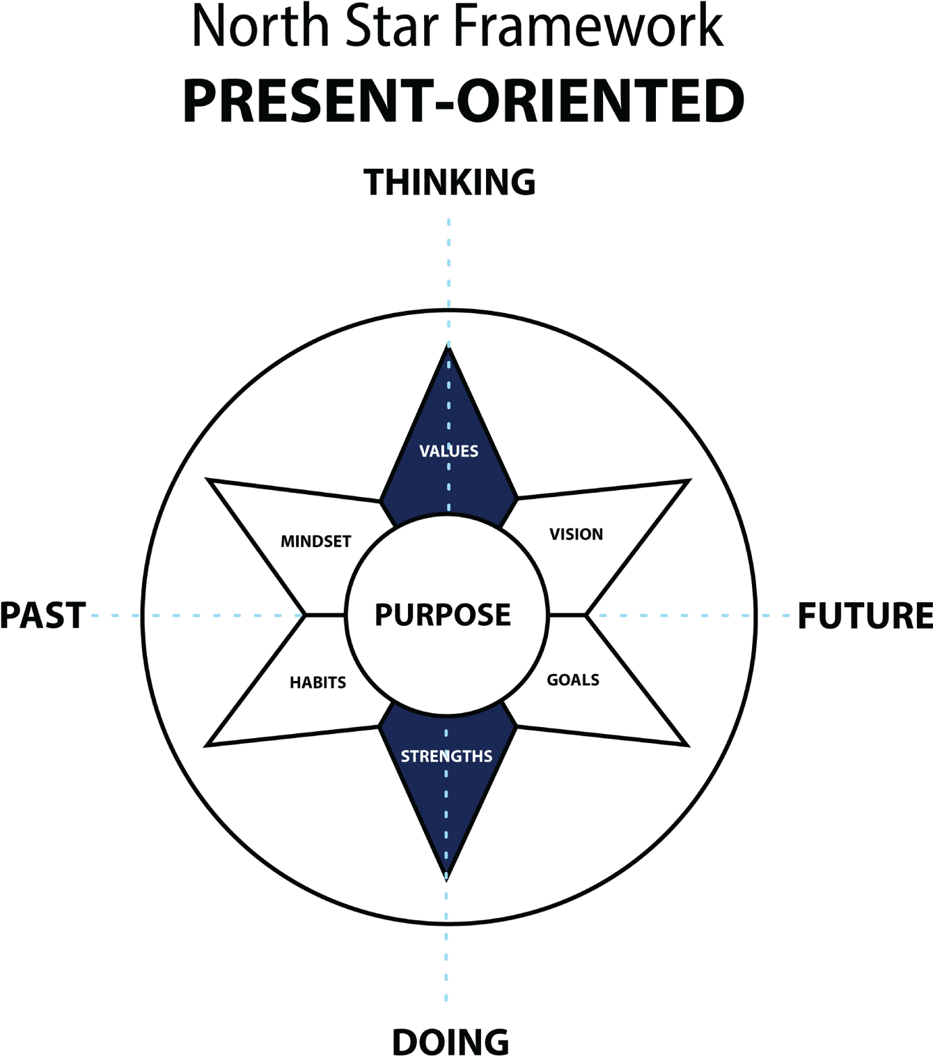

Giá trị: Sống với điều quan trọng nhất
Giá trị thường bị hiểu sai trong các tổ chức. Chúng ta đã được huấn luyện để nhìn chúng như những đức tính một từ—chính trực, tôn trọng, đổi mới—được treo trên tường văn phòng hay trang web công ty. Theo thời gian, nhiều nhân viên ngừng xem chúng là thật. Những từ ngữ nghe hay đấy, nhưng hiếm khi chúng cảm thấy gần gũi, sống động hay có thể hành động được.
Đó chính là vấn đề. Khi giá trị trở thành ngôn ngữ trình diễn hay khẩu hiệu thương hiệu, chúng mất đi sức mạnh. Nhưng khi được tiếp cận một cách chân thật, giá trị không hề là thứ sáo rỗng. Chúng là cách diễn đạt sâu sắc nhất về điều thực sự quan trọng, điều bạn sẵn sàng bảo vệ, đấu tranh và hành động vì nó, đặc biệt là khi mọi thứ khó khăn.
Thay vì bắt đầu từ những lý tưởng của công ty, tôi khuyến khích các nhà lãnh đạo bắt đầu bằng việc xác định những giá trị họ sống theo bằng chính ngôn từ của mình. Ví dụ, cá nhân tôi coi trọng những từ này: "gia đình," "học hỏi," "trí tuệ," "sáng tạo," và "khám phá." Chúng có thể nằm trong những phạm trù đức tính rộng hơn, nhưng đó không phải là điểm mấu chốt. Điểm mấu chốt là học cách diễn đạt giá trị của bạn bằng ngôn từ thật, đầy tính người, thứ ngôn ngữ cảm thấy tự nhiên với bạn. Chính sự chân thật này là thứ mang lại sức bám cho giá trị.
Bạn có thể xác định giá trị của mình bằng cách chọn một vài từ từ một danh sách các giá trị. Những từ đó tạo nên các giá trị lý tưởng hóa của bạn, vốn đầy định kiến, ngụy biện và sự bóp méo về con người bạn. Công việc về giá trị đòi hỏi đối thoại, tường thuật, kể chuyện và nhận thức sâu sắc.
Khi các nhà lãnh đạo làm công việc về giá trị, trước tiên là cá nhân, rồi tập thể, giá trị trở nên nhiều hơn những khái niệm. Chúng trở thành ngôn ngữ chung, kỳ vọng chung và cam kết chung. Chúng định hình hành vi, chứ không chỉ ý định.
Và chúng trở nên sống động qua việc làm gương. Khi mọi người thấy các nhà lãnh đạo đưa ra quyết định dựa trên giá trị, không chỉ dựa trên điều dễ dàng mà dựa trên điều đúng đắn, họ bắt đầu tin tưởng trở lại. Đó là cách giá trị lấy lại được uy tín của mình: không phải qua sự lặp lại mà qua sự thể hiện.

Điểm mạnh: Hành động từ phiên bản tốt nhất của chính bạn
Nếu giá trị định hướng cách bạn ưu tiên, thì điểm mạnh định nghĩa cách bạn đóng góp. Nhưng ở đây cũng vậy, điều quan trọng là vượt qua những định nghĩa bề mặt. Điểm mạnh không chỉ là những gì bạn giỏi. Chúng là những cách hành xử đến với bạn một cách tự nhiên và mang lại cho bạn năng lượng.
Một điểm mạnh thật sự là điều gì đó cảm thấy chân thật, tiếp thêm sự gắn kết của bạn, và liên tục mang lại kết quả tích cực. Đó là phần con người bạn xuất hiện trọn vẹn trong trạng thái dòng chảy (flow), phần mà người khác trân trọng và dựa vào, thường nhiều hơn bạn nhận ra.
Nghiên cứu từ tâm lý học tích cực, đặc biệt là công trình của Martin Seligman, đã cho thấy rằng những người thường xuyên sử dụng các điểm mạnh đặc trưng của mình có mức độ hạnh phúc và khả năng phục hồi cao hơn (Seligman, 2002; Seligman, Steen, Park, & Peterson, 2005). Điểm mạnh không phải là thứ xa xỉ; chúng là tài sản chiến lược của bạn. Chúng là nền tảng cho hiệu suất bền vững.
Một nhà lãnh đạo tôi từng làm việc cùng, một giám đốc sản phẩm có hiệu suất cao, đã khám phá lại rằng sự tò mò là một điểm mạnh cốt lõi của anh ấy. Vậy mà anh đã vô thức kìm nén nó để đổi lấy tốc độ và khả năng thực thi. Việc đòi lại sự tò mò cho phép anh thay đổi cách mình lãnh đạo, mời gọi nhiều câu hỏi hơn, nhiều đối thoại hơn và nhiều sáng tạo hơn từ đội ngũ của mình. Sự thừa nhận một điểm mạnh này không chỉ là một hiểu biết cá nhân; nó còn tạo hiệu ứng lan tỏa khắp toàn bộ văn hóa của nhóm anh.
Và đây là nơi một hiểu biết sâu sắc hơn xuất hiện: Giá trị và điểm mạnh thường gắn bó chặt chẽ với nhau. Chúng ta có xu hướng coi trọng những gì mình thích làm và giỏi làm, và chúng ta thường xuất sắc trong những lĩnh vực phản ánh điều mình quan tâm nhất. Một trong những điểm mạnh cốt lõi của tôi là học hỏi. Tôi học nhanh, tiếp thu thông tin dễ dàng, và phát triển mạnh mẽ trong những môi trường mà tôi có thể khám phá. Điểm mạnh đó phản chiếu một giá trị cá nhân sâu sắc: tình yêu với sự phát triển, trí tuệ và khám phá.
Sự liên kết này rất mạnh mẽ. Khi các nhà lãnh đạo hài hòa điều họ tin với cách họ hành xử, khi giá trị và điểm mạnh củng cố lẫn nhau, họ xuất hiện với sự rõ ràng, năng lượng và nhất quán.
Tất nhiên, điểm mạnh cũng cần sự cân bằng. Một điểm mạnh bị lạm dụng có thể trở thành gánh nặng. Sự quyết đoán có thể biến thành sự cứng nhắc. Sự đồng cảm có thể biến thành kiệt quệ cảm xúc. Sự sáng tạo có thể trôi dạt vào hỗn loạn. Điều mấu chốt không chỉ là biết điểm mạnh của bạn mà còn là biết khi nào nên đẩy chúng lên, khi nào nên kéo chúng lại, và cách sử dụng chúng một cách khôn ngoan trong từng bối cảnh.

Vai trò chiến lược của Hiện tại
Trong North Star Canvas, các giá trị nằm ở phía "tư duy" của hiện tại, còn điểm mạnh nằm ở phía "hành động". Cùng nhau, chúng không chỉ cho thấy điều gì quan trọng nhất với bạn mà còn cho thấy bạn đang thực sự thực hành và đóng góp điều gì ngay lúc này.
Và dù góc phần tư này bắt nguồn từ hiện tại, nó cũng mời gọi ta nhìn lại xuyên suốt thời gian. Một số giá trị ta nắm giữ hôm nay được thừa hưởng hoặc định hình từ quá khứ; liệu chúng còn phù hợp không? Ta có đang sống với chúng một cách có ý thức không? Những giá trị khác có thể là điều ta khao khát hướng tới để phục vụ một viễn cảnh tương lai; liệu ta đã thể hiện chúng chưa hay chỉ mới nói về chúng?
Tín hiệu trung thực nhất về giá trị của ta chính là cách ta sống. Bạn có thể có những giá trị lý tưởng hóa, nhưng cách bạn dành thời gian cho thấy bạn thực sự coi trọng điều gì. Và bằng chứng rõ ràng nhất về cách ta sống thường thể hiện qua điểm mạnh của ta.
Đó là lý do vì sao hiện tại là một điểm neo thiết yếu đến vậy trong công việc chiến lược. Nó không chỉ là về việc ta muốn trở thành ai, mà là về việc ta là ai hôm nay, và liệu phiên bản đó của ta có hòa hợp với tương lai mà ta đang hướng tới hay không.

Câu hỏi để suy ngẫm
Hãy dùng những câu hỏi này một mình hoặc cùng nhóm của bạn để làm rõ hơn về các giá trị và điểm mạnh.
Về Giá trị
• Hôm nay tôi đại diện cho điều gì?
• Những giá trị nào là không thể thương lượng đối với tôi?
• Tôi muốn được nhớ đến như thế nào?
Về Điểm mạnh
• Khi nào tôi cảm thấy tràn đầy năng lượng và hiệu quả nhất?
• Tôi tự nhiên thấy mình làm những gì?
• Mọi người trông cậy vào tôi vì điều gì?
• Tôi mang đến những điểm mạnh nào mà nhóm được hưởng lợi nhiều nhất?
Kết nối cả hai
• Các giá trị và điểm mạnh của tôi củng cố lẫn nhau như thế nào?
• Tôi đang chưa tận dụng hết những giá trị hay điểm mạnh nào, và cái giá phải trả là gì?
• Những phẩm chất nào trong tôi truyền cảm hứng cho người khác?
• Với tư cách là một đội nhóm, chúng ta có nhận thức được và đang tận dụng các điểm mạnh tập thể của mình không?
• Những giá trị chung nào định hình cách chúng ta phản ứng khi chịu áp lực?
Khi áp lực tăng lên và sự phức tạp lớn dần, các giá trị và điểm mạnh của bạn không chỉ giúp bạn tồn tại; chúng còn giúp bạn dẫn dắt với sự rõ ràng. Chúng nhắc bạn nhớ mình là ai, mình mang đến điều gì, và điều gì quan trọng nhất. Và trong một thế giới không ngừng kéo chúng ta về trăm hướng khác nhau, nền tảng vững chắc đó có thể chính là tài sản mang tính chiến lược nhất trong tất cả.

20Xác định Ngôi Sao Bắc Đẩu của bạn: Thói quen và Tư duy
Tất cả chúng ta đều mang trong mình một lịch sử cá nhân, những cách suy nghĩ và hành động lặp đi lặp lại được hun đúc qua nhiều năm trải nghiệm, cả tốt lẫn xấu. Những suy nghĩ lặp lại (tư duy) và hành động lặp lại (thói quen) này thường trở thành cài đặt mặc định của chúng ta. Đôi khi chúng phục vụ ta tốt, mang lại cấu trúc, sự quyết đoán hoặc hiệu quả. Nhưng cũng có lúc chúng biến thành những điểm mù, những khuôn mẫu phản ứng không còn phù hợp với thời điểm hiện tại.
Lãnh đạo chiến lược đòi hỏi nhiều hơn việc đặt ra mục tiêu và lao về phía trước. Nó cần một khoảng dừng, một khoảnh khắc nhận thức: Bạn đang mang những khuôn mẫu nào vào hiện tại? Và chúng đang giúp hay cản trở sự phát triển của bạn?
Chúng ta ở đây không phải để phán xét quá khứ mà để học hỏi từ nó, khai thác nó để tìm ra hiểu biết và sự chủ đích. Bởi vì để phát triển với tư cách một nhà lãnh đạo, bạn phải hiểu hệ điều hành của chính mình: những tư duy đã định hình cách bạn nghĩ và những thói quen đã dẫn dắt hành động của bạn.

Sức mạnh (và Giới hạn) của Tư duy
Tư duy là những lăng kính mà qua đó chúng ta diễn giải thế giới. Chúng được xây dựng theo thời gian, được định hình bởi những người thầy, những trải nghiệm ban đầu và những thành tựu trong quá khứ, và đôi khi bởi thất bại hay nỗi sợ. Những khuôn mẫu suy nghĩ này có thể ảnh hưởng đến cách chúng ta đối mặt với thử thách, quản lý người khác, hoặc dẫn dắt sự thay đổi.
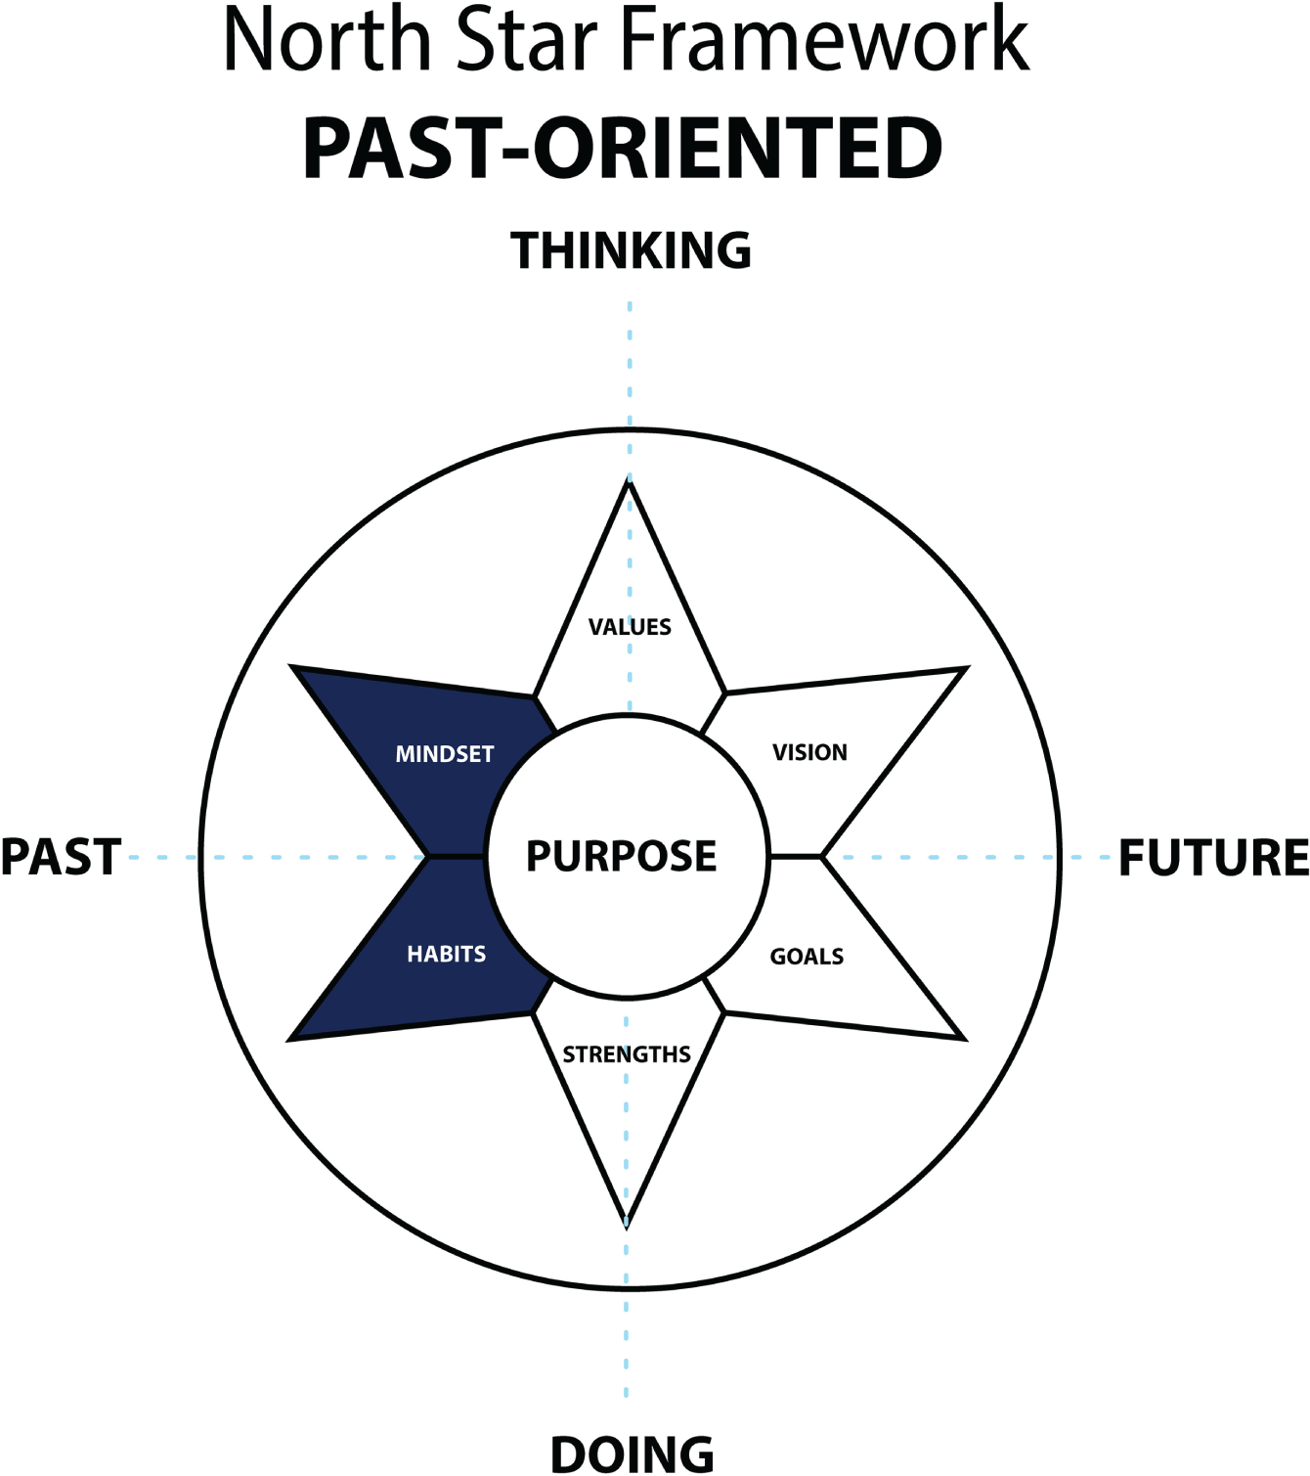
Một số tư duy là tài sản mạnh mẽ. Ví dụ, tư duy phát triển (growth mindset), như được định nghĩa bởi Carol Dweck (2006), đề cao việc học hỏi và phát triển. Tương tự, tư duy người học (learner mindset), như được định nghĩa bởi Marilee Adams (2016), tò mò, cởi mở và biết suy ngẫm, giúp các nhà lãnh đạo điều hướng sự mơ hồ và phức tạp. Những tư duy này không cố định; chúng có thể được nuôi dưỡng thông qua những câu hỏi có chủ đích và thậm chí cả những lời khẳng định đơn giản. Việc thường xuyên tự hỏi “Ngay lúc này mình đang học được gì?” hay “Ở đây còn có thể đúng điều gì nữa?” giúp củng cố lối tư duy thích ứng, cởi mở.
Nhưng không phải mọi tư duy kế thừa đều phục vụ ta. Ví dụ, một nữ lãnh đạo tôi từng làm việc cùng đã xây dựng sự nghiệp thành công dựa trên tốc độ và sự quyết đoán. Khi chịu áp lực, cô ấy mặc định đưa ra câu trả lời nhanh để thúc đẩy công việc tiến lên. Nhưng khi chuyển sang vai trò CEO, tư duy này bắt đầu hạn chế sự đóng góp và lòng tin của đội ngũ. Cô nhận ra rằng mô hình tư duy của mình, lãnh đạo đồng nghĩa với việc đưa ra câu trả lời, đã lỗi thời. Qua việc suy ngẫm và huấn luyện, cô bắt đầu thực hành một hành vi vi mô mới: dừng lại ba giây sau khi ai đó nói xong.
Điều đó thật đơn giản. Ban đầu nó có chút gượng gạo. Nhưng nó đã thay đổi cục diện. Theo thời gian, người khác bắt đầu lên tiếng nhiều hơn. Khoảng dừng ấy tạo không gian cho sự hợp tác và suy nghĩ sâu sắc hơn. Sự thay đổi tư duy nhỏ bé đó đã tạo ra những hiệu ứng lan tỏa đến văn hóa của đội ngũ lãnh đạo mà cô dẫn dắt.

Thói quen như Bắp thịt của Lãnh đạo
Nếu tư duy là ống kính, thì thói quen là sự thực thi. Chúng là những hành vi lặp đi lặp lại, hoặc củng cố hoặc thách thức quỹ đạo lãnh đạo của bạn. Khi các nhóm hoặc cá nhân hành động theo thói quen mà không suy ngẫm, họ thường dậm chân tại chỗ. Họ lặp lại những gì quen thuộc thay vì những gì mang tính chiến lược.
Đây là lúc những hiểu biết từ tâm lý học thể thao trở nên vô cùng hữu ích. Trong hiệu suất thể thao đỉnh cao, thành công được xây dựng trên việc làm chủ các vi hành vi (microbehaviors) — những thực hành nhỏ, có chủ đích, trở thành bản năng qua lặp đi lặp lại. Các bài tập biến thành bản năng. Sự chuẩn bị biến thành hiệu suất đỉnh cao.
Điều tương tự cũng áp dụng cho lãnh đạo. Những thói quen như lắng nghe sâu sắc, sắp xếp thời gian suy nghĩ, ủy quyền có chủ đích, hay thậm chí suy ngẫm hàng tuần không phải là ngẫu nhiên. Chúng được phát triển có mục đích và lặp lại cho đến khi trở thành một phần nhịp điệu của người lãnh đạo.
Một giám đốc công nghệ (chief technology officer) mà tôi từng làm việc cùng đã phát hiện ra một thói quen đang gây hại cho anh ấy và đội ngũ của mình: làm nhiều việc cùng lúc trong các buổi gặp mặt một-một. Anh tự hào về sự hiệu quả của mình — vừa kiểm tra tin nhắn Slack hoặc email trong khi nhân viên đang nói. Nhưng theo thời gian, mọi người dần xa rời. Họ không cảm thấy được lắng nghe.
Để xây dựng lại niềm tin, anh ấy đã thực hiện một thay đổi: không laptop, không điện thoại trong các cuộc gặp một-một. Đó là nghi thức ngày thi đấu mới của anh, giống như một vận động viên xuất hiện hoàn toàn hiện diện cho trận đấu. Sự thay đổi trong thói quen đó đã biến đổi chất lượng kết nối. Đội ngũ của anh cảm thấy được nhìn nhận. Và trong khảo sát mức độ gắn kết tiếp theo, "sự hỗ trợ từ người lãnh đạo của tôi" là mục được cải thiện nhiều nhất.

Từ Nhận thức đến Chủ đích
Lãnh đạo không bắt đầu bằng việc chồng thêm các kỹ thuật mới, mà bắt đầu bằng sự tự nhận thức. Những nhà lãnh đạo hiệu quả nhất không chỉ phản ứng với hiện tại; họ có ý thức lựa chọn cách mình xuất hiện, dựa trên sự hiểu biết sâu sắc về các khuôn mẫu của bản thân. Điều đó có nghĩa là tự hỏi:
• Những thói quen nào đã giúp tôi đến nay, và những thói quen nào đã lỗi thời?
• Khi bị áp lực, tôi thường mặc định làm gì, và khuôn mẫu đó còn phục vụ tôi không?
• Tôi mang theo những niềm tin gì về lãnh đạo, và chúng còn đúng không?
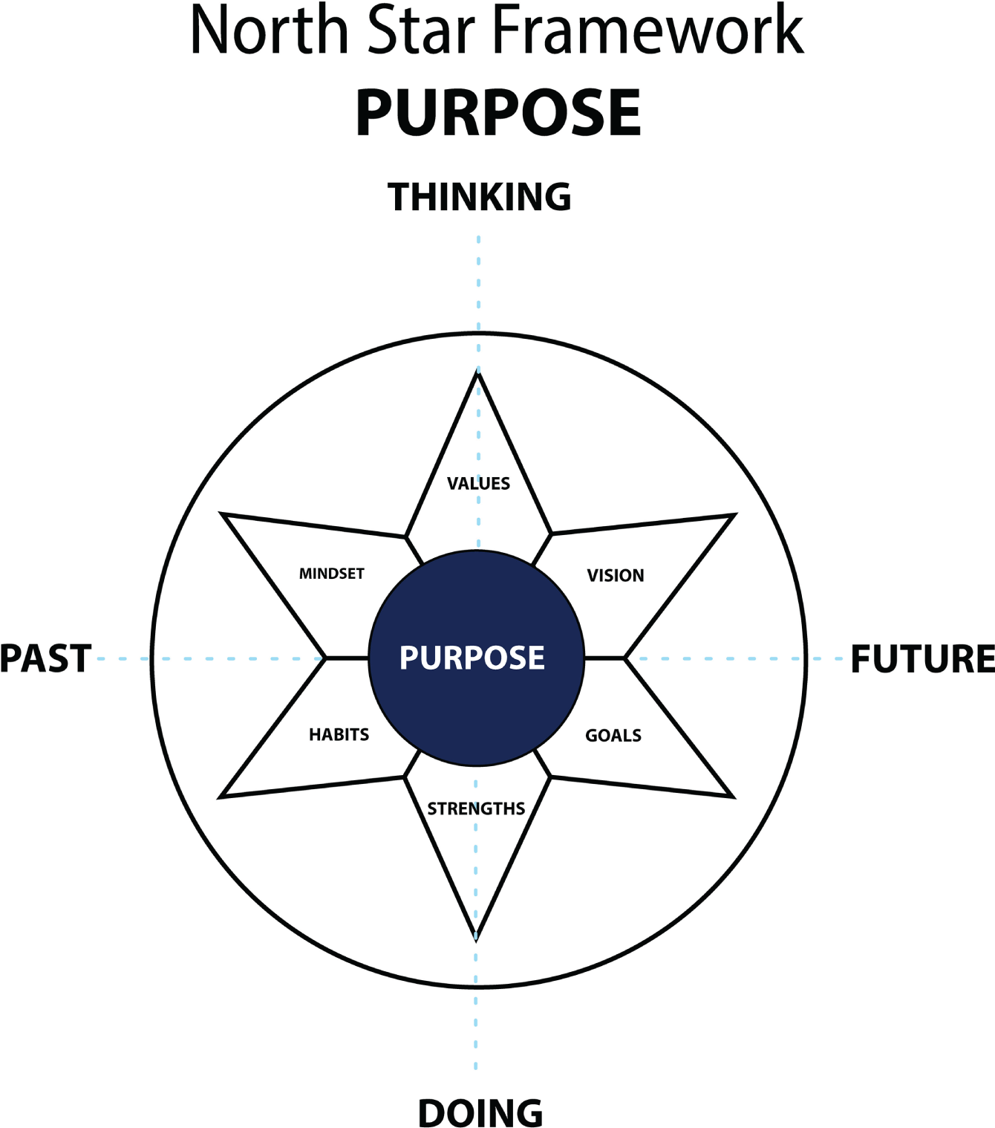
Đây không phải là những câu hỏi để phán xét. Chúng là những câu hỏi của sự phân định. Chúng giúp chúng ta chuyển từ chế độ tự động sang chủ đích.
Và sự nhận thức này cũng áp dụng cho các nhóm và tổ chức. Các nhóm cũng phát triển những mặc định chung, nghi thức, cách làm việc, giả định về cách chúng ta làm mọi thứ ở đây. Một số khuôn mẫu đó là cốt lõi của văn hóa bạn và nên được giữ lại. Những cái khác cần thay đổi.
Đây là lúc sự cân bằng giữa ổn định và chuyển đổi trở nên then chốt. Không phải mọi thứ đều cần thay đổi. Lãnh đạo chiến lược đòi hỏi sự khôn ngoan để biết điều gì cần giữ gìn và điều gì cần phát triển. Những khuôn mẫu thành công nhất của bạn — những thói quen phản ánh mục đích của bạn và mở khóa hiệu suất — có thể trở thành nền tảng ổn định của bạn. Đồng thời, những khuôn mẫu hạn chế sự hợp tác, đổi mới hoặc sự thống nhất phải được cải tổ — đó là nơi sự chuyển đổi bắt đầu.
Hầu hết các đội ngũ lãnh đạo gặp khó khăn không phải vì thiếu tham vọng mà vì họ không phân biệt được giữa điều nên giữ và điều phải thay đổi. Không có sự phân định này, họ có nguy cơ vứt bỏ những gì vẫn còn hiệu quả hoặc bám víu vào những gì không còn phù hợp.
Đó là lý do tại sao việc suy ngẫm về những tư duy và thói quen trong quá khứ không chỉ là một bài tập cá nhân. Đó là một bài tập chiến lược. Trước khi quyết định đi đâu tiếp theo, bạn phải hiểu con đường mình đã đi và những phần nào của nó bạn muốn xây dựng lại.

Kết nối tất cả lại: Cùng nhau xây dựng Ngôi Sao Bắc Đẩu
Gợi ý đơn giản nhất của tôi ư? Hãy tự thưởng cho mình một ly cà phê hay trà và cùng nhau "workshop" Ngôi Sao Bắc Đẩu của bạn, chỉ bạn và một cuốn sổ tay. Đây là một quá trình lặp đi lặp lại. Mỗi lần quay lại với nó, bạn sẽ hiểu rõ hơn về con người mình và nơi mình đang hướng tới.
Tôi đã chủ trì nhiều buổi retreat cho các tổ chức và đội nhóm, và nguồn gốc phổ biến nhất của sự nhầm lẫn chính là câu hỏi này: Chúng ta đang làm điều này cho chính mình với tư cách cá nhân, hay với tư cách một đội nhóm vì tổ chức?
Câu trả lời là cả hai.
Đây chính là lúc tư duy hệ thống (systems thinking) phát huy tác dụng. Các cấp độ khác nhau của hệ thống, cá nhân, đội nhóm, và toàn bộ tổ chức: Mỗi cấp độ đều cần thực hiện công việc này.
Làm việc với Ngôi Sao Bắc Đẩu với tư cách một đội nhóm đòi hỏi sự tin tưởng, an toàn tâm lý (psychological safety), và khả năng chủ trì điêu luyện. Nếu thiếu những điều này, cuộc thảo luận có nguy cơ trở thành một màn trình diễn được ngụy trang, nơi mọi người chỉ nói những gì họ nghĩ là lãnh đạo muốn nghe.
Vậy nên để tôi nhắc bạn: Buổi workshop về Ngôi Sao Bắc Đẩu được thiết kế để trở thành một cuộc trò chuyện, không phải một danh sách kiểm tra.
Nếu bạn đang dự định khám phá Ngôi Sao Bắc Đẩu với tư cách một đội nhóm, hãy bắt đầu từ tương lai. Để mọi người chia sẻ tầm nhìn và mục tiêu của mình. Sau đó làm nổi bật những điểm mạnh và giá trị mà mỗi người mang đến bàn thảo luận.
Cuối cùng, khám phá những tư duy và thói quen, những quy tắc tương tác (rules of engagement), sẽ định hình cách bạn cộng tác và hợp tác với nhau.
Dòng chảy này tự nhiên tạo ra sự đồng thuận (alignment). Và khi được thực hiện tốt, nó dẫn đến một điều hiếm có: một cuộc đối thoại chân thật về mục đích chung.

21La Bàn Con Người: Năm Cân Nhắc Đạo Đức cho một Tương Lai Công Nghệ
Chương này khởi đầu như một bài keynote về đạo đức AI—bài mà tôi đã trình bày cho nhiều khán giả đang vật lộn với những lời hứa và hiểm nguy của công nghệ mới nổi. Trong cấu trúc ban đầu của cuốn sách này, tôi đặt chương này ở Phần VII: Tiến Hóa, cùng với những cuộc trò chuyện về việc áp dụng AI. Nhưng khi ngẫm lại, tôi nhận ra những cân nhắc đạo đức này nên nằm sớm hơn, như một phần của cuộc trò chuyện về Ngôi Sao Bắc Đẩu. Suy cho cùng, dù tương lai công nghệ mang theo nhiều lời hứa lớn lao, lời hứa mà thiếu nguyên tắc thì chỉ là hiểm nguy được ngụy trang.
Chúng ta giờ đây không chỉ đứng ở bờ vực của đổi mới mà còn ở bờ vực của trách nhiệm. Những công cụ chúng ta đang xây dựng đủ mạnh để thay đổi sinh học, thực tại, xã hội, và thậm chí cả định nghĩa của chúng ta về việc làm người. Vậy nên, câu hỏi sâu xa hơn trở thành:
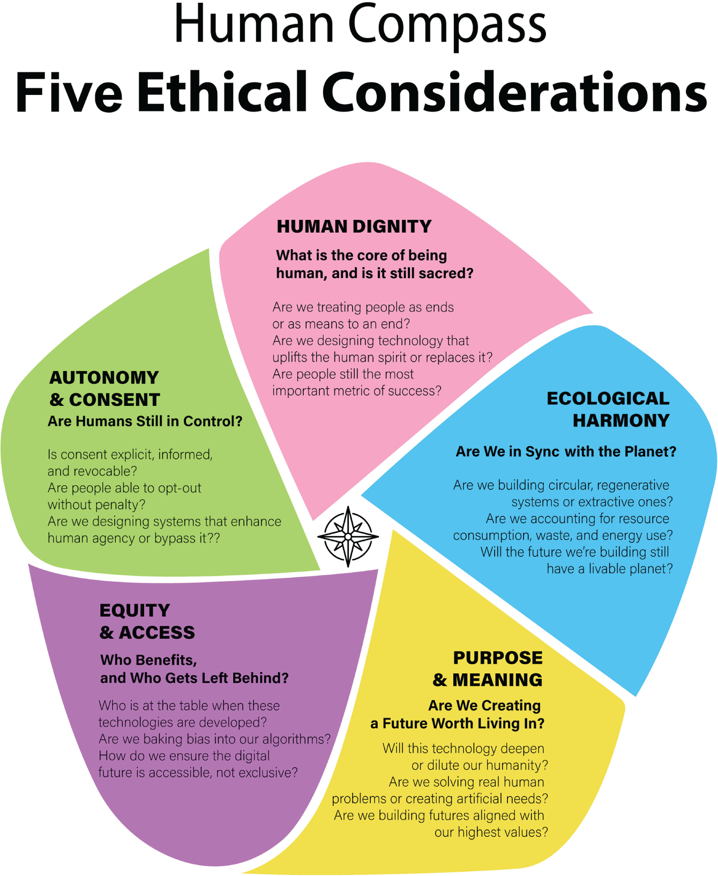
Làm thế nào để chúng ta đảm bảo rằng tương lai mà chúng ta đang kiến tạo vẫn giữ được bản chất con người?
Chương này không phải là sự phủ nhận công nghệ mà là lời kêu gọi thiết kế nó một cách khôn ngoan. Nó không phải về việc tạm dừng tiến bộ mà là về việc tích hợp trí tuệ đạo đức vào những lựa chọn chiến lược, công nghệ, và xã hội của chúng ta.
Trong tất cả các chủ đề tôi đã khám phá công khai, bao gồm chiến lược, đổi mới, lãnh đạo, và AI, những chủ đề nhận được ít tương tác nhất trên các nền tảng như LinkedIn lại chính là những chủ đề về đạo đức. Đặc biệt là đạo đức AI. Sự tương phản đó khiến tôi thấy vô cùng thú vị.
Vì sao rất ít người quan tâm đến những câu hỏi về đạo đức, trách nhiệm hay sự khôn ngoan, đặc biệt là trong thời đại mà sức mạnh công nghệ đang tăng tốc theo cấp số nhân? Câu trả lời có thể nằm ở cách bộ não chúng ta được lập trình.
Tư duy đạo đức đòi hỏi nỗ lực. Nó không phải là phản xạ. Nó không giàu dopamine. Nó không mang lại cảm giác dễ chịu như một buổi ra mắt sản phẩm hào nhoáng hay một phát minh đột phá. Như Daniel Kahneman mô tả trong Thinking, Fast and Slow (2011), đạo đức là một hoạt động của Hệ thống 2 (System 2): nó đòi hỏi sự suy ngẫm, tự nhận thức, sự khó chịu, và đôi khi là sự tiết chế. Và trong một thế giới được tối ưu hóa cho tốc độ, quy mô và sự chú ý, đạo đức thường bị bỏ lại phía sau.
Nhưng sự né tránh này phải trả một cái giá. Nếu chúng ta đang tiến bộ công nghệ mà không tiến bộ về sự khôn ngoan, thì chúng ta đang tăng tốc vào tương lai mà không có la bàn. Chúng ta đang lao về phía những kết quả mà chúng ta chưa dừng lại để định nghĩa, chứ chưa nói đến tranh luận.
Chương này đưa ra năm cân nhắc về con người để neo giữ cách chúng ta tiếp nhận, thiết kế và điều chỉnh các công nghệ mới nổi. Đây không phải là những ô đánh dấu tuân thủ. Chúng là những tấm gương đạo đức. Và chúng yêu cầu chúng ta đối mặt với một câu hỏi sâu sắc:
Liệu chúng ta có thể xây dựng một tương lai không chỉ tiên tiến hơn, mà còn nhân văn hơn?
Đạo đức không còn là một phòng ban tuân thủ hay một suy nghĩ sau cùng. Trong một thế giới nơi AI có thể viết luật, robot có thể chăm sóc người già, và gen có thể được chỉnh sửa trước khi sinh, đạo đức trở thành một lớp thiết kế, được đưa vào mọi hệ thống, nền tảng và sản phẩm.
Để dẫn đường cho chúng ta, tôi đề xuất năm cân nhắc đạo đức. Hãy coi chúng như một la bàn con người, năm hướng mà chúng ta phải liên tục định hướng nếu muốn một tương lai phù hợp cho tất cả mọi người. Hãy cùng khám phá từng điều một.

1. Phẩm giá con người: Liệu chúng ta có còn là thước đo của sự tiến bộ?
Trong thời đại của máy móc thông minh, giao diện thần kinh và nâng cấp sinh học, ranh giới giữa con người và máy móc đang mờ dần. Nhưng giữa tất cả sự tăng cường này, chúng ta phải hỏi: Cốt lõi của việc trở thành con người là gì, và liệu nó có còn thiêng liêng?
Phẩm giá con người có nghĩa là công nhận rằng con người không phải là những bộ phận trong một hệ thống hay những điểm dữ liệu trong một thuật toán. Họ là những sinh thể có ý thức, cảm xúc, các mối quan hệ và đời sống nội tâm. Phẩm giá chống lại việc biến cái tôi thành hàng hóa.
Nếu các hệ thống của chúng ta biến con người thành người dùng, người lao động, hay "những ràng buộc sinh học", chúng ta có nguy cơ làm suy yếu chính điều mà chúng ta tuyên bố phục vụ.
Câu hỏi suy ngẫm
• Chúng ta đang đối xử với con người như mục đích hay như phương tiện để đạt mục đích?
• Chúng ta đang thiết kế công nghệ để nâng cao tinh thần con người hay thay thế nó?
• Liệu con người có còn là thước đo quan trọng nhất của thành công?

2. Công bằng và tiếp cận: Ai được hưởng lợi, và ai bị bỏ lại phía sau?
Công nghệ thường xuất hiện với lời hứa cải thiện cuộc sống. Nhưng lịch sử cho thấy chúng cũng có thể củng cố sự bất bình đẳng.
Nếu chỉ người giàu mới có thể tiếp cận các cải tiến gen, cấy ghép thần kinh, hay công nghệ hậu khan hiếm, chúng ta có nguy cơ tạo ra một sự chia rẽ loài mới, nơi đặc quyền không còn chỉ là tài chính mà còn là sinh học.
Công bằng không chỉ là về phân phối. Đó là về sự hòa nhập trong các quá trình thiết kế và ra quyết định định hình tương lai.
Câu hỏi suy ngẫm
• Ai ngồi vào bàn khi những công nghệ này được phát triển?
• Liệu chúng ta có đang nướng định kiến vào các thuật toán của mình không?
• Làm thế nào để chúng ta đảm bảo tương lai số là dễ tiếp cận, chứ không phải độc quyền?

3. Hài hòa sinh thái: Chúng ta có đồng bộ với hành tinh không?
Chúng ta thường thấy đổi mới sáng tạo và bền vững là hai đường ray riêng biệt. Nhưng đó là một ảo tưởng nguy hiểm.
Nếu chúng ta phát minh nhanh hơn tốc độ tái tạo, chúng ta sẽ sụp đổ chính những hệ sinh thái nuôi dưỡng sự tồn tại của mình.
Tiến bộ công nghệ giờ đây phải hài hòa với giới hạn của hành tinh. Điều đó có nghĩa là thiết kế không chỉ vì lợi ích con người mà còn vì sự toàn vẹn của sinh quyển.
Đạo đức sinh thái nhắc nhở chúng ta: Chúng ta không đứng trên tự nhiên. Chúng ta là một phần của tự nhiên.
Câu hỏi suy ngẫm
• Chúng ta đang xây dựng các hệ thống tuần hoàn, tái tạo, hay các hệ thống khai thác?
• Chúng ta có đang tính đến việc tiêu thụ tài nguyên, chất thải, và sử dụng năng lượng không?
• Tương lai chúng ta đang xây dựng liệu còn có một hành tinh đáng sống không?

4. Quyền tự chủ và Sự đồng thuận: Liệu con người có còn nắm quyền kiểm soát?
Khi AI, giao diện não–máy tính (brain–computer interface) và các hệ thống dự đoán ngày càng mạnh mẽ, khái niệm ý chí tự do trở nên mơ hồ hơn.
Ai là người đưa ra quyết định khi một công cụ gợi ý thúc đẩy chúng ta? Khi một trợ lý số lọc các lựa chọn của chúng ta? Khi một chính phủ bắt buộc cấy ghép hoặc tải lên?
Quyền tự chủ là nền tảng của nhân quyền. Không có khả năng nói "có" hoặc "không" một cách tự do và có ý nghĩa, chúng ta trở thành hành khách trong tương lai của người khác.
Câu hỏi suy ngẫm
• Sự đồng thuận có rõ ràng, được thông tin đầy đủ và có thể thu hồi không?
• Mọi người có thể từ chối tham gia mà không bị phạt không?
• Chúng ta đang thiết kế các hệ thống tăng cường quyền tự quyết của con người hay lách qua nó?

5. Mục đích và Ý nghĩa: Liệu chúng ta có đang tạo ra một tương lai đáng sống không?
Đổi mới thường được thúc đẩy bởi những gì khả thi, chứ không phải bởi những gì có ý nghĩa.
Nhưng tiến bộ mà không có mục đích thì chỉ là sự tăng tốc. Nó có thể tạo ra những đột phá choáng ngợp nhưng lại để chúng ta lo lắng hơn, chia rẽ hơn và mất tập trung hơn.
Chúng ta phải kết nối lại công nghệ với những câu hỏi vượt thời gian của con người:
Thế nào là một cuộc sống tốt đẹp? Bao nhiêu là đủ? Điều gì quan trọng nhất?
Nếu các công cụ của chúng ta không giúp chúng ta sống sâu sắc hơn, yêu thương trọn vẹn hơn và trưởng thành khôn ngoan hơn, thì chúng thực sự để làm gì?
Câu hỏi suy ngẫm
• Liệu công nghệ này sẽ làm sâu sắc thêm hay làm phai nhạt đi tính người của chúng ta?
• Chúng ta đang giải quyết những vấn đề thực sự của con người hay đang tạo ra những nhu cầu nhân tạo?
• Chúng ta đang xây dựng những tương lai phù hợp với những giá trị cao đẹp nhất của mình chứ?

Kết luận: Biên giới cuối cùng của chúng ta không phải là không gian, mà là trí tuệ
Khi theo đuổi đổi mới và chuyển đổi, chúng ta cũng phải xem xét nền tảng đạo đức và những hàm ý luân lý trong công việc của mình. Đây không phải là những cuộc trò chuyện tách biệt. Chúng không thể tách rời.
Bởi vì sự thật sâu xa hơn là thế này: Thách thức tối hậu của nhân loại không phải là công nghệ. Mà là đạo đức.
Đó là khả năng nắm giữ quyền lực với sự khiêm nhường. Kết hợp đổi mới với chính trực. Cân bằng năng lực tăng trưởng theo cấp số nhân với lương tâm vĩnh cửu.
Chiến lược có thể dẫn dắt chúng ta. Công nghệ có thể trao quyền cho chúng ta. Nhưng chỉ có trí tuệ mới có thể cứu chúng ta.
Vậy nên, khi đứng trước ngưỡng cửa của khả năng vô hạn, hãy dẫn dắt bằng cả trí tưởng tượng lẫn đạo đức.
Hãy để chúng ta không chỉ là những người kiến tạo tương lai mà còn là những người gìn giữ ý nghĩa của việc làm người.

22Giá trị trên tường so với Giá trị trong hành động: Fortune 100 tiết lộ điều gì về lãnh đạo
Vào tháng 9 năm 2024, tôi đã thực hiện một cuộc kiểm tra giá trị không chính thức bằng cách dùng AI làm trợ lý đồng hành. Bài tập rất đơn giản: Thu thập các giá trị doanh nghiệp được công bố của Fortune 100 và dùng phương pháp phân cụm mềm (soft clustering) để xác định các chủ đề chung. Đây không phải là nghiên cứu học thuật được bình duyệt, nhưng nó là một minh chứng đáng ngạc nhiên về cách trí tuệ nhân tạo có thể hỗ trợ nghiên cứu và nghiên cứu thị trường. Mục tiêu của bài tập này là lùi lại một bước và đặt câu hỏi: "Ngày nay, những tổ chức thành công nhất tuyên bố mình đại diện cho điều gì?"
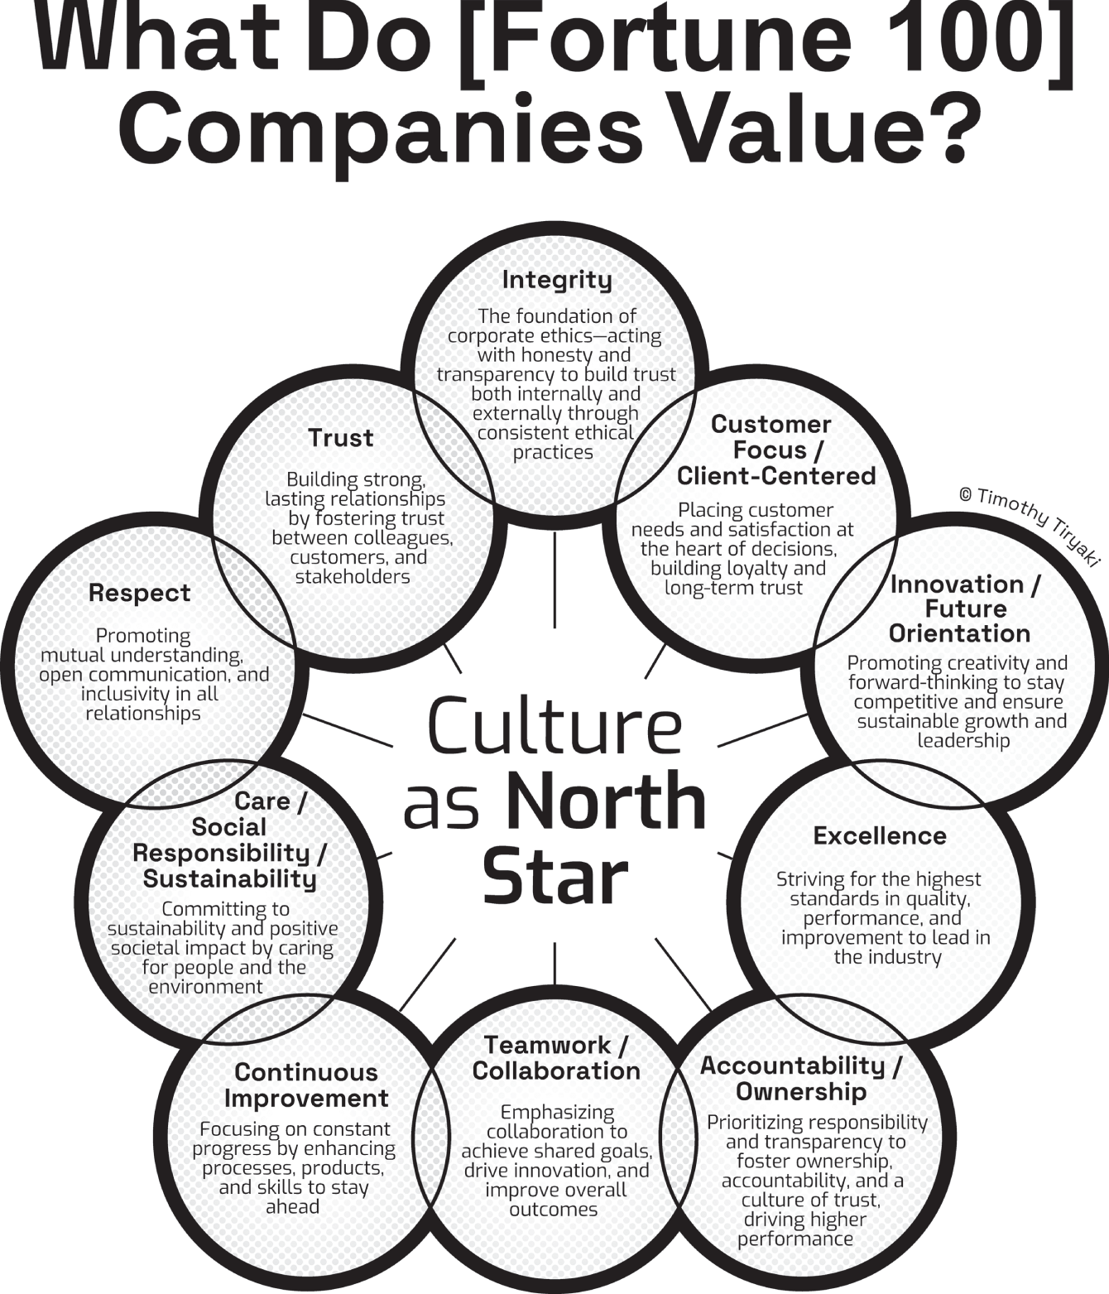
Kết quả có thể đoán trước nhưng cũng đầy tiết lộ. Xuyên suốt các ngành nghề, khu vực địa lý và văn hóa công ty khác nhau, cùng 10 giá trị ấy xuất hiện hết lần này đến lần khác:
• Chính trực
• Tập trung vào khách hàng
• Đổi mới
• Xuất sắc
• Trách nhiệm giải trình
• Làm việc nhóm
• Cải tiến liên tục
• Quan tâm và bền vững
• Tôn trọng
• Tin cậy
Không có gì bất ngờ ở đây. Những giá trị này là nền tảng lý tưởng của doanh nghiệp hiện đại. Nếu bạn đang xây dựng một bộ giá trị cho công ty mình từ con số không, danh sách này sẽ là một điểm khởi đầu hoàn toàn đáng nể. Nhưng đây mới là điều thực sự đáng suy ngẫm:
Định nghĩa các giá trị là một chuyện. Sống với chúng lại là chuyện khác.
Đây chính là nơi hầu hết các tổ chức đều hụt hơi, và cũng là nơi hầu hết các nhà lãnh đạo phải đối mặt với thử thách lớn nhất của mình.
Trong cuốn sách Leading with Culture (Tiryaki, 2024) của tôi, tôi chia sẻ những phát hiện nghiên cứu về văn hóa như là trải nghiệm của nhân viên. Một thông điệp từ nhân viên đã vang lên rõ ràng và dứt khoát: Họ ít quan tâm đến những giá trị được in trên poster hay trang web, mà quan tâm nhiều hơn đến việc liệu các nhà lãnh đạo của họ có thể hiện những giá trị đó trong thực tế hay không.
Để tôi nói thẳng hơn.
Nhân viên đang quan sát. Họ không đánh giá văn hóa của một công ty qua những khẩu hiệu ở sảnh. Họ đánh giá qua cách người quản lý trực tiếp của họ hành xử dưới áp lực. Họ nhận ra khi ban lãnh đạo rao giảng về sự chính trực nhưng lại bẻ cong sự thật. Họ ghi nhớ khi ai đó nói về sự tôn trọng trong các cuộc họp nhưng lại gạt bỏ những quan điểm khác biệt ở nơi riêng tư. Và họ mang theo sức nặng của những mâu thuẫn đó về nhà, thường dẫn đến sự mất kết nối, hoài nghi và kiệt sức.
Trong những cuộc phỏng vấn định tính mà tôi thực hiện, một nhân viên đã nói như thế này: "Tôi phát ngấy lên vì phải làm việc cho những nhà lãnh đạo nói một đằng làm một nẻo." Một người khác chia sẻ với giọng điệu hy vọng hơn: "Tôi chỉ muốn làm việc cho một người thực sự sống với những gì mình nói và làm đúng như những gì mình tuyên bố."
Đó chính là nhịp đập của vấn đề. Đó là sự khác biệt giữa giá trị như lời nói và giá trị như hành vi.
Thật dễ để lập luận rằng các tổ chức cần một Ngôi Sao Bắc Đẩu rõ ràng—mục đích, tầm nhìn và giá trị định hướng cho việc ra quyết định. Nhưng sắc thái ở đây rất quan trọng: Ngôi Sao Bắc Đẩu không phải là những gì được viết trên một slide thuyết trình. Nó là những gì sống động trong hành động của các nhà lãnh đạo. Nó không phải là những lời lẽ hào nhoáng trên trang web của bạn. Nó là những lựa chọn, tương tác và đánh đổi hàng ngày mà mọi người chứng kiến.
Ngôi Sao Bắc Đẩu của tổ chức bạn chỉ có ý nghĩa khi nó được phản ánh trong cách các nhà lãnh đạo của bạn dẫn dắt.
Và đây chính xác là lúc các giá trị trở nên mang tính chiến lược. Khi các giá trị được ban lãnh đạo thể hiện một cách nhất quán, chứ không chỉ được tuyên bố suông, chúng trở thành một lợi thế cạnh tranh thực sự. Chúng xuất hiện trong các quyết định tuyển dụng, trong cách các đội nhóm cộng tác, trong những gì được tưởng thưởng và những gì không. Theo thời gian, chúng định hình văn hóa. Chúng định hình thương hiệu. Chúng định hình hiệu suất.
Đây là lý do tôi lập luận rằng lãnh đạo chính là phương tiện mà qua đó văn hóa được sống. Và đó cũng là lý do tôi thường thách thức các đội ngũ điều hành bằng một câu hỏi đơn giản: "Bạn có đang xây dựng sự ăn khớp giữa những giá trị bạn tuyên bố và những giá trị bạn thực sống không?" Một khoảng cách giữa điều nhà lãnh đạo nói và điều họ làm sẽ bào mòn niềm tin. Và khi niềm tin bị bào mòn, văn hóa sẽ theo đó mà suy tàn.
Hãy thành thật mà nói: Hầu hết nhân viên chỉ có thể đọc thuộc lòng các giá trị của công ty khi họ được yêu cầu ghi nhớ chúng cho buổi định hướng nhân viên mới hoặc một cuộc khảo sát thường niên. Điều họ nhớ, điều họ thực sự thấm nhuần, là khoảnh khắc nhà lãnh đạo của họ đưa ra một quyết định khó khăn và làm điều đúng đắn. Hoặc đã không làm.
Nếu bạn đang xem xét lại các giá trị của mình, đừng chỉ thảo luận nhóm về ngôn từ. Hãy thảo luận nhóm về những hành vi lãnh đạo làm cho chúng trở nên sống động. Đã đến lúc chúng ta ngừng coi các giá trị như một bài tập xây dựng thương hiệu. Chúng không phải là những tính từ để treo trên website của chúng ta. Chúng là bộ khung hành vi của những tổ chức có hiệu suất cao.
Khi các giá trị sống trong những nhà lãnh đạo, chứ không chỉ trong những hiện vật, đó là lúc chúng trở nên quan trọng. Suy cho cùng, nhân viên không đi theo các giá trị của công ty. Họ đi theo những người thể hiện chúng. Đó là điều phân biệt những tổ chức tốt với những tổ chức vĩ đại. Đó là điều xây dựng niềm tin. Đó là điều trở thành Sao Bắc Đẩu thực sự.
Tái bút: Để các nhà lãnh đạo của bạn thực sự thể hiện Sao Bắc Đẩu của tổ chức, trước tiên họ phải biết Sao Bắc Đẩu của chính mình. Khi nhà lãnh đạo có sự rõ ràng về mục đích và giá trị cá nhân của mình và có thể thấy sự ăn khớp mạnh mẽ với tổ chức, họ không chỉ nói về sứ mệnh. Họ sống với nó. Đây là sự chính trực trong hành động.

23Nghệ thuật Hiệu chỉnh KPI và các Triết lý Đặt Mục tiêu
"Bạn không thể cải thiện điều mà bạn không đo lường." Đó là một trong những câu châm ngôn được trích dẫn nhiều nhất trong kinh doanh. Nhưng bên dưới sự đơn giản của nó ẩn chứa một sự thật sâu xa hơn: Đo lường sai thứ với sai tư duy có thể còn tệ hơn là không đo lường gì cả. Trong một thế giới bị ám ảnh bởi các bảng điều khiển và chỉ số hiệu suất, thách thức không phải là thiếu dữ liệu. Mà là sự rõ ràng.
Tôi từng bước vào một buổi đánh giá chiến lược nơi mọi phòng ban đều vượt chỉ tiêu KPI của mình, vậy mà công ty vẫn không đạt mục tiêu lợi nhuận. Ngày hôm đó tôi nhận ra chúng tôi không thiếu nỗ lực. Chúng tôi thiếu sự ăn khớp. KPI, trong trường hợp đó, đã trở thành những bảng điểm tách rời, không kết nối với chiến lược chung. Chương này bàn về cách khắc phục điều đó.
Trong những trang tiếp theo, chúng ta khám phá cách nâng tầm cách tiếp cận của mình với KPI và việc đặt mục tiêu, vượt ra khỏi những danh sách kiểm tra và bảng điều khiển để bước vào một không gian nơi các chỉ số trở nên có ý nghĩa. Chúng ta sẽ kết nối sự tiến hóa của KPI và OKR, xem lại các chỉ số dẫn dắt và chỉ số trễ, khám phá cây KPI, và suy ngẫm về vai trò thường bị bỏ qua của triết lý lãnh đạo trong việc hiệu chỉnh mục tiêu.

KPI là gì?
KPI, tức các chỉ số hiệu suất then chốt (key performance indicators), không ra đời từ một cá nhân hay một thời điểm cụ thể nào. Chúng tiến hóa qua nhiều thập kỷ thông qua các lĩnh vực quản lý hiệu suất, hoạch định chiến lược, vận hành và tư duy hệ thống. Từ Quản trị theo Mục tiêu (MBOs) của Peter Drucker vào những năm 1950, đến Thẻ điểm Cân bằng (Balanced Scorecard) vào những năm 1990, cho đến các bảng điều khiển được hỗ trợ bởi AI ngày nay, KPI đã trở thành ngôn ngữ chuẩn mực của hiệu suất kinh doanh (Drucker, 1954).
KPI không chỉ là những con số; chúng là những tín hiệu. Khi được thiết kế và sử dụng hiệu quả, chúng giúp các tổ chức ăn khớp quanh những điều quan trọng, theo dõi tiến độ theo thời gian, và đưa ra những quyết định sáng suốt. Nhưng không phải mọi KPI đều được tạo ra như nhau. Và, quan trọng hơn, không phải mọi KPI đều được hiểu một cách đồng đều trong toàn tổ chức.

Kết nối OKR và KPI
Tôi lần đầu biết về OKR (mục tiêu và kết quả then chốt) hơn 20 năm trước khi làm việc tại Intel, nơi Andy Grove ban đầu giới thiệu khái niệm này vào những năm 1970. Ngay cả khi đó, Intel cũng không vứt bỏ KPI; chúng tôi dùng chúng song song với OKR.
Thực tế, các kết quả then chốt chính là KPI.
OKR không thay thế KPI; chúng nâng tầm KPI. Các key result trong OKR đơn giản chỉ là những KPI quan trọng nhất, được chọn lọc mang tính chiến lược và gắn trực tiếp với một mục tiêu có ý nghĩa. Bộ KPI rộng hơn vẫn giúp các đội theo dõi hiệu suất xuyên suốt các cấp, vai trò và chức năng. Theo cách này, OKR hướng tổ chức tập trung vào những KPI quan trọng nhất ngay lúc này.
Cả OKR lẫn KPI đều có thể truy nguyên nguồn gốc từ MBO của Drucker. Dù LinkedIn đầy rẫy những bài đăng so sánh OKR với KPI, thực tế chúng không phải đối thủ; chúng là đối tác, hay có thể nói là anh em họ. Trên thực tế, những tổ chức thông minh nhất sử dụng chúng hài hòa với nhau.

Mục tiêu dẫn dắt và Mục tiêu trễ
Mục tiêu SMARTER (Specific - Cụ thể, Measurable - Đo lường được, Achievable - Có thể đạt được, Relevant - Phù hợp, Time‐bound - Có thời hạn, Evaluated - Được đánh giá, và Reviewed - Được xem xét lại), Mục tiêu CLEAR (Collaborative - Cộng tác, Limited - Có giới hạn, Emotional - Cảm xúc, Appreciable - Đáng trân trọng, và Refinable - Có thể tinh chỉnh), Mục tiêu FAST (Frequently discussed - Thường xuyên bàn bạc, Ambitious - Tham vọng, Specific - Cụ thể, và Transparent - Minh bạch), và Mục tiêu HARD (Heartfelt - Chân thành, Animated - Sống động, Required - Bắt buộc, và Difficult - Khó khăn) đã cung cấp cho các tổ chức những nguyên tắc nền tảng về đặt mục tiêu trong nhiều thập kỷ (Doran, 1981; Kreek, 2019; Murphy, 2010; Sull & Sull, 2018). Nhưng chúng chỉ đại diện cho trình độ nhập môn 101 của việc đặt mục tiêu. Dùng chúng cũng chẳng có hại gì; tuy nhiên, để vận hành ở tầm chiến lược hơn, đặc biệt trong môi trường phức tạp hoặc thay đổi nhanh chóng, chúng ta phải tập trung vào mối quan hệ giữa mục tiêu dẫn dắt và mục tiêu trễ. Giáo dục các nhà lãnh đạo về các loại mục tiêu và động lực giữa chỉ số dẫn dắt và chỉ số trễ có giá trị và hiệu quả cao hơn nhiều so với việc chỉ dựa vào các từ viết tắt đặt mục tiêu.
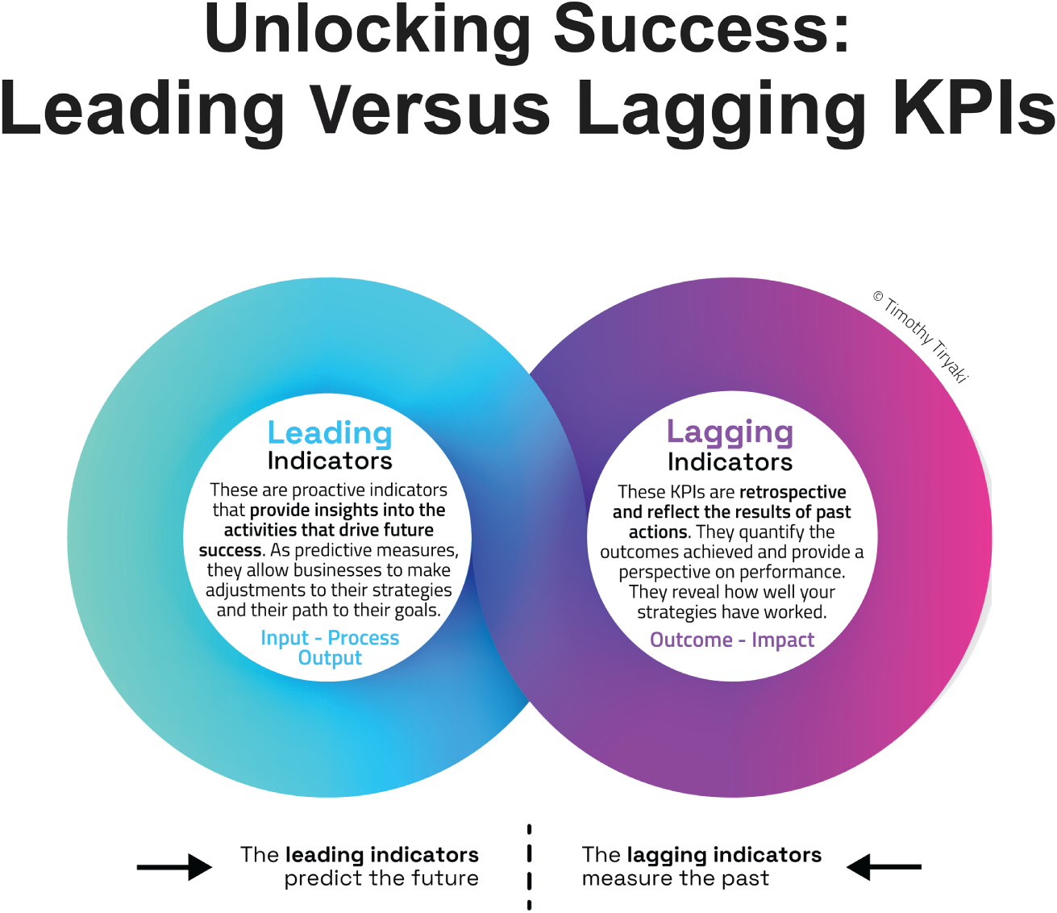
KPI trễ mang tính hồi cứu. Chúng cho bạn biết điều gì đã xảy ra. Doanh thu, biên lợi nhuận, thị phần là những chỉ số trễ. Chúng đóng vai trò như bảng điểm, cho thấy kết quả của những quyết định và hành vi trong quá khứ.
KPI dẫn dắt mang tính dự báo. Chúng phản ánh các hành động, hành vi và yếu tố đầu vào thúc đẩy kết quả tương lai. Mức độ hài lòng của khách hàng, sự gắn kết của nhân viên, đường ống đổi mới sáng tạo: Đây là la bàn, chỉ hướng tới hiệu suất trong tương lai.
Lấy ví dụ từ thể thao: Mọi đội đều muốn thắng trận. Nhưng thắng lợi là một thước đo trễ, nó xảy ra sau khi sự việc đã rồi. Điều nằm trong tầm kiểm soát của đội là các buổi tập, các bài tập rèn luyện, sự gắn kết của đội và nỗ lực; đó mới là những chỉ số dẫn dắt.
Một chiến lược KPI cân bằng bao gồm cả hai: chỉ số dẫn dắt để hướng dẫn những điều chỉnh chủ động và chỉ số trễ để đánh giá kết quả.

Cây KPI: Sơ đồ hóa những gì bạn có thể tác động
Cây KPI mang đến một cách có cấu trúc để hình dung các chỉ số khác nhau kết nối với nhau như thế nào. Ở đỉnh cây là một KPI trễ chính, như biên lợi nhuận hay điểm net promoter. Bên dưới là các KPI con: những yếu tố đầu vào, hành vi và kết quả trung gian dẫn đến kết quả cuối cùng.
Trớ trêu thay: Dù KPI ở cấp cao nhất là thứ dễ thấy nhất, nó thường lại là thứ bạn có thể tác động ít nhất một cách trực tiếp. Các KPI con, những chỉ số dẫn dắt ở gốc cây, mới là nơi ảnh hưởng thực sự nằm ở đó.
Dù bạn đang quản lý một trung tâm lãi lỗ hay một bộ phận hỗ trợ hậu cần, cây KPI mang đến một cách hữu ích để đem lại sự rõ ràng và thống nhất cho việc đo lường hiệu suất. Chúng giúp các đội hiểu được cách những vai trò khác nhau đóng góp vào kết quả chung, khiến mối liên hệ giữa công việc hằng ngày và các mục tiêu chiến lược trở nên rõ ràng hơn. Cây KPI cũng phân biệt giữa những gì cá nhân hay đội sở hữu so với những gì họ tác động, điều này đặc biệt quan trọng trong các tổ chức phức tạp nơi ảnh hưởng có thể mang tính gián tiếp. Quan trọng nhất, chúng tạo ra một đường ngắm giúp thống nhất các chỉ số xuyên suốt các phòng ban, đảm bảo mọi người đều cùng kéo về một hướng tới các mục tiêu kinh doanh bao trùm.
Làm tốt, cây KPI biến việc đo lường thành ý nghĩa.
Nhưng xác định được cần đo lường cái gì mới chỉ là một nửa câu chuyện. Cách chúng ta đặt ra, kéo căng và phản hồi với các mục tiêu: Đó mới là nơi triết lý lãnh đạo bắt đầu lộ diện.

Triết lý đặt mục tiêu: Động lực ẩn giấu
Một trong những khía cạnh bị bỏ qua nhiều nhất của hiệu suất là triết lý đặt mục tiêu nằm bên dưới. Mọi tổ chức đều có một triết lý như vậy, dù nó được diễn đạt rõ ràng hay không. Và nó thường bộc lộ chính nó trong quá trình hiệu chỉnh.
Việc hiệu chuẩn trả lời những câu hỏi như:
• Mục tiêu của chúng ta nên tham vọng đến mức nào?
• Đạt 100% nghĩa là gì?
• Ai là người đặt ra mục tiêu: hội đồng quản trị, người lãnh đạo, hay cả đội?
• Hiệu suất được thưởng như thế nào?
Khi tư vấn cho một nhóm các công ty, tôi nhận thấy sự tương phản rõ rệt giữa hai nhà lãnh đạo phụ trách P&L. Một người tin rằng nếu một mục tiêu có thể đạt được thì đó chưa phải là mục tiêu vươn xa thực sự. Theo triết lý của ông, 80% là tốt, 90% là tuyệt vời, còn 100% gần như bất khả thi. Một nhà lãnh đạo khác thì ngược lại, xem 100% là kỳ vọng tối thiểu—một dấu hiệu của tinh thần trách nhiệm. Thành tựu thực sự bắt đầu từ 125%, với hiệu suất xuất sắc được đánh dấu ở mức 150%.
Cùng những con số, nhưng triết lý rất khác nhau. Vấn đề nằm ở đâu? Những khác biệt này hiếm khi được thảo luận hoặc thống nhất với nhau. Khi các triết lý hiệu chuẩn vẫn còn ngầm hiểu, chúng tạo ra sự nhầm lẫn, lệch hướng và mất lòng tin.
Các tổ chức cần phát triển cái mà tôi gọi là hiệu chuẩn mục tiêu (goal calibration): một triết lý chung, có chủ đích về cách đặt ra, vươn xa và ghi nhận mục tiêu.
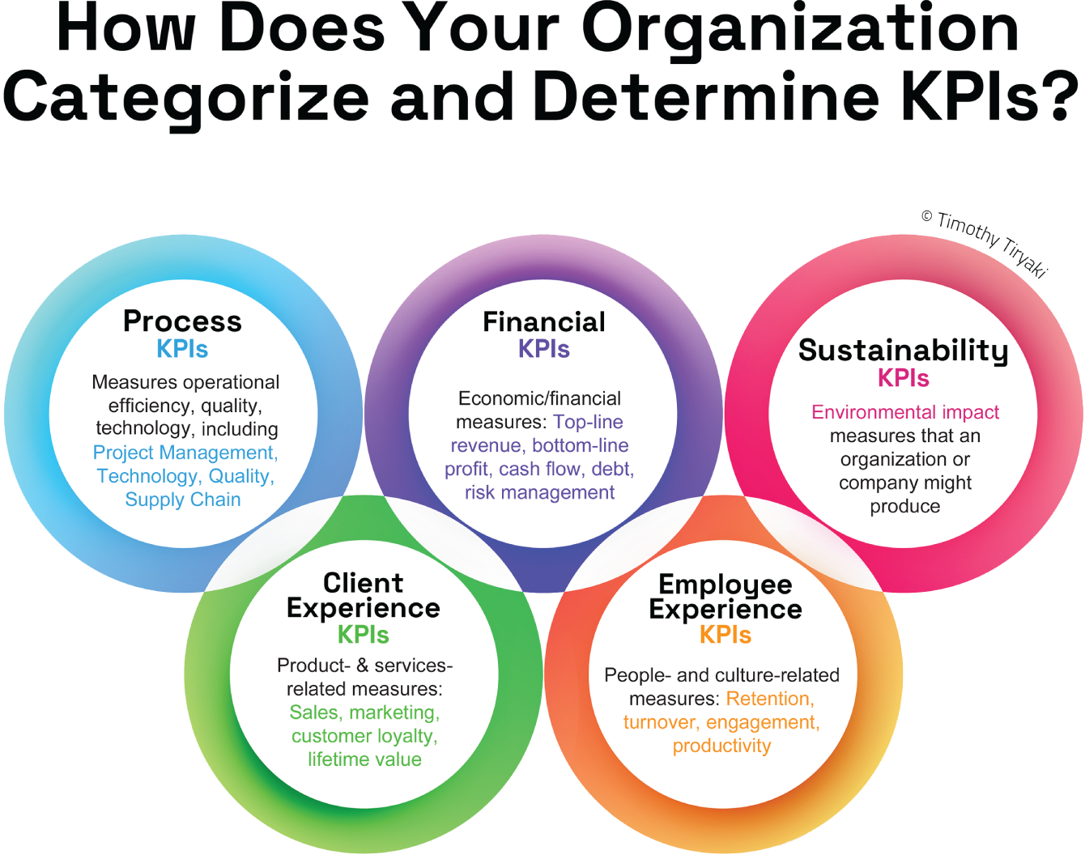

Từ Mục tiêu Nhân cách đến Kết quả Cuối cùng
Một mô hình mạnh mẽ từ bài nói TEDx của Brett Ledbetter, Building Your Inner Coach, giúp kết nối tất cả những điều này lại (Ledbetter, 2014; Ledbetter, 2016; Ledbetter & Mosley, 2017). Ông mô tả một hệ thống phân cấp ba cấp:
1. Mục tiêu Nhân cách (Character Goals): Bạn muốn trở thành người như thế nào (giá trị, bản sắc)
2. Mục tiêu Quy trình (Process Goals): Bạn vận hành như thế nào (thói quen, hành vi)
3. Mục tiêu Cuối cùng (End Goals): Bạn muốn đạt được điều gì (kết quả, KPI, chiến thắng)
Ledbetter lập luận rằng nhân cách dẫn dắt quy trình, và quy trình dẫn dắt kết quả. Đây không chỉ là một mô hình hiệu suất, mà còn là một mô hình lãnh đạo.
Trong các tổ chức, hệ thống phân cấp này khớp một cách tuyệt đẹp; mục tiêu nhân cách kết nối với Ngôi sao Phương Bắc (North Star) của bạn, mục tiêu quy trình trở thành các chỉ số dẫn dắt (leading indicators), mục tiêu cuối cùng là các KPI trễ (lagging KPIs).
Điều này có thể được tóm tắt trực quan như sau:
Ngôi sao Bắc Đẩu → Chỉ số dẫn dắt → Chỉ số trễ
Không chỉ cá nhân mới cần mục tiêu dựa trên phẩm chất; các tổ chức cũng vậy. Trước khi đo lường hiệu suất, chúng ta phải thể hiện nó.

Kết luận: Đo lường chiến lược như một hành động lãnh đạo
Thiết kế chiến lược, khi được thực hiện tốt, sẽ dẫn đến các mục tiêu rõ ràng. Các công cụ như North Star Canvas và Strategy Sketch (Chương 17 và 24) cho phép đội ngũ lãnh đạo thống nhất về định hướng, làm rõ mục đích và xác định các lĩnh vực ưu tiên trọng tâm.
Nhưng một khi mục tiêu đã được đặt ra, công việc thực sự mới bắt đầu. Đó là lúc việc hiệu chỉnh KPI, triết lý đặt mục tiêu và văn hóa đo lường tiếp quản. Vì vậy khi làm việc về đặt mục tiêu, hãy nhớ hỏi:
• Các KPI của bạn là dẫn dắt hay trễ?
• Chúng có được thống nhất xuyên suốt các cấp độ và vai trò không?
• Triết lý hiệu chỉnh mục tiêu của bạn có rõ ràng và nhất quán không?
• Các chỉ số của bạn có phản ánh bạn là ai và bạn đang trở thành ai không?
Thiết kế KPI không chỉ là một hành động kỹ thuật. Đó là một hành động chiến lược và văn hóa. Nó phản ánh những gì bạn tin tưởng, những gì bạn coi trọng và cách bạn lãnh đạo.
Và cuối cùng, những tổ chức chiến thắng không phải là những tổ chức đo lường nhiều nhất. Mà là những tổ chức đo lường những gì quan trọng và lãnh đạo theo đó.

PHẦN IVThiết kế: Xây dựng các chiến lược mạch lạc bằng Strategy Sketch và Tư duy hệ thống

24Strategy Sketch: 6 chữ M trong Chiến lược của bạn
Vài năm trước, tôi thấy mình đang dẫn dắt một buổi làm việc chiến lược cho một startup đang phát triển nhanh. Đội ngũ thông minh, năng lượng dồi dào, và căn phòng rộn ràng với những tờ Post-it dán trên một tấm canvas lớn treo tường: Business Model Canvas, một công cụ mà nhiều người trong chúng ta làm chiến lược đều biết rõ.
Khi chúng tôi đi qua các khối mô hình kinh doanh thông thường—tuyên bố giá trị, kênh phân phối, hoạt động chính, v.v.—có gì đó không ổn. Buổi làm việc không thất bại. Mọi người đều tham gia. Nhưng các cuộc trò chuyện bắt đầu bế tắc ở những chỗ giống như tôi đã thấy trong rất nhiều buổi hội thảo khác. Đội ngũ gặp khó khăn khi diễn đạt về cạnh tranh. Các giá trị và tầm nhìn mà họ sống theo? Hoàn toàn không được thể hiện. Động lực văn hóa? Không thấy đâu cả.
Tôi lùi lại một bước, nhìn chằm chằm vào bức tường, và lặng lẽ tự hỏi: Liệu tấm canvas này có đủ cho sự phức tạp mà chúng ta đang đối mặt không? Đó là một câu hỏi tôi không thể không hỏi nữa.

Chiến lược không phải là một kế hoạch
Suốt nhiều năm, tôi đã làm việc với hàng chục framework (khung làm việc), từ Business Model Canvas đến Balanced Scorecards, OKRs, Hoshin Kanri, và nhiều thứ khác nữa. Mỗi cái đều mang lại điều gì đó giá trị. Nhưng mỗi cái lại bỏ sót những mảnh ghép thiết yếu của bài toán chiến lược trong thực tế.
Đó là lúc tôi được giới thiệu đến công trình của Tiến sĩ Jeroen Kraaijenbrink, hiện là một người bạn thân và đối tác kinh doanh trong việc đồng sáng tạo nên Big Five of Strategy (Bộ Năm Lớn của Chiến lược). Giống như tôi, Jeroen từng đứng trước những tấm canvas (bảng vẽ) còn dang dở, cảm nhận rằng có điều gì đó vô cùng quan trọng đang thiếu. Nhưng anh ấy không dừng lại ở đó. Anh bắt tay vào xây dựng một công cụ có thể nắm bắt trọn vẹn logic của chiến lược, chứ không chỉ những phần nhìn thấy được của nó. Kết quả chính là thứ mà anh gọi là Strategy Sketch.©

Chiến lược là logic
Jeroen đưa ra một sự phân biệt đầy sức mạnh, định hình nên mọi thứ tiếp theo sau đây:
"Chiến lược không phải là một kế hoạch. Chiến lược là logic về cách một tổ chức tạo ra và nắm bắt giá trị."
Chỉ một câu đó thôi đã định hình lại mọi thứ.
Trong khi một kế hoạch cho bạn biết cần thực hiện những bước nào, thì chiến lược cho bạn biết tại sao những bước đó lại quan trọng. Chiến lược mang lại sự mạch lạc. Đó là mô hình tư duy về cách mọi thứ vận hành; về cách các nguồn lực, thị trường, năng lực và khát vọng của bạn khớp nối với nhau trong một hệ thống năng động.
Nhiều tổ chức sai ở chính chỗ này. Họ nhầm lẫn một lộ trình với một lý lẽ nền tảng. Họ lao thẳng vào thực thi mà không làm rõ logic đằng sau nó.
Đó là lý do chúng ta cần những công cụ như Strategy Sketch, không phải để thay thế việc lập kế hoạch mà để đi trước nó.

Sáu chữ M của Chiến lược: Nhìn gần hơn
Để giúp logic này trở nên hữu hình và dễ sử dụng, Jeroen đã phát triển 6M Framework (Khung 6M), một lăng kính chiến lược chưng cất sự phức tạp của chiến lược thành sáu yếu tố rõ ràng và gắn kết với nhau. Mỗi chữ "M" đại diện cho một khía cạnh cốt lõi của chiến lược, và cùng nhau chúng tạo thành một hệ thống năng động.
Chữ M đầu tiên là Magic (Điều kỳ diệu)—giá trị bạn tạo ra cho khách hàng của mình. Đúng, đó là sản phẩm hay dịch vụ của bạn, nhưng quan trọng hơn, đó là điều mà sản phẩm hay dịch vụ đó làm được cho những người bạn phục vụ. Đây là trái tim đang đập của chiến lược: tuyên bố giá trị của bạn trong hành động.
Tiếp theo là Market (Thị trường)—những người bạn phục vụ và sân chơi mà bạn hoạt động trong đó. Điều này bao gồm khách hàng mục tiêu của bạn và những lựa chọn thay thế mà họ có. Mọi lựa chọn chiến lược bạn đưa ra đều chịu ảnh hưởng bởi đối thủ cạnh tranh và bởi mức độ bạn hiểu rõ những nhu cầu mà mình nhắm đến.
Kế đến là Means (Phương tiện)—những năng lực bên trong và bên ngoài của bạn. Đó là con người, các mối quan hệ đối tác, công nghệ và hệ thống của bạn. Không có phương tiện phù hợp, ngay cả những ý tưởng hay nhất cũng không thể mở rộng quy mô hay duy trì bền vững.
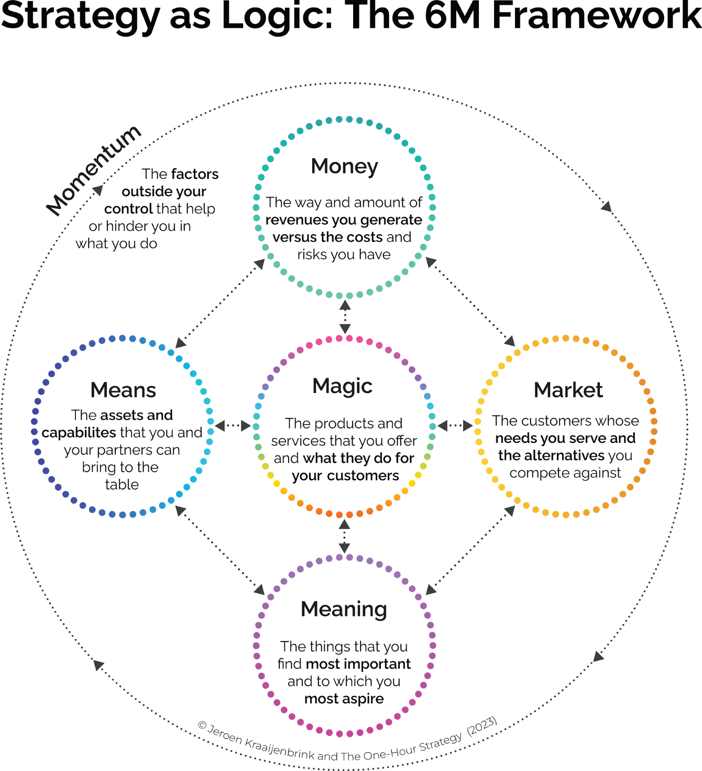
Money (Tiền) là cách bạn nắm bắt giá trị. Đây không chỉ là doanh thu; nó còn bao gồm cơ cấu chi phí, mô hình định giá, hồ sơ rủi ro và tính bền vững tài chính của bạn. Đó là cách điều kỳ diệu của bạn biến thành những kết quả đo đếm được.
Rồi chúng ta đến với Ý nghĩa (Meaning)—cái “tại sao” thường bị lãng quên. Đây là mục đích, giá trị và những khát vọng dài hạn của bạn. Nó neo chiến lược của bạn vào một điều gì đó sâu sắc hơn các chỉ số hiệu suất. Nó mang lại linh hồn cho cấu trúc của bạn.
Và cuối cùng là Đà (Momentum)—những thế lực bên ngoài định hình bối cảnh của bạn. Bao gồm xu hướng ngành, những chuyển dịch công nghệ, những chuyển dịch kinh tế và những bất định toàn cầu. Đà nhắc nhở chúng ta rằng chiến lược không diễn ra trong chân không; nó là sự phản ứng trước thay đổi.
Điều khiến mô hình này mạnh mẽ không chỉ nằm ở từng yếu tố riêng lẻ, mà ở cách chúng kết nối với nhau.
• Magic nằm ở trung tâm. Nó liên kết phương tiện của bạn (bạn làm điều đó như thế nào) với thị trường của bạn (bạn làm điều đó cho ai).
• Nó kết nối với tiền của bạn (bạn duy trì nó như thế nào) và ý nghĩa của bạn (tại sao nó quan trọng).
• Đà bao quanh tất cả, nhắc nhở chúng ta rằng không chiến lược nào đứng yên được lâu.
6 chữ M không phải là một danh sách kiểm tra. Chúng là một cách tư duy chiến lược, toàn diện, mạch lạc và gắn với bối cảnh.

25Bản Phác thảo Chiến lược: 10 Yếu tố
Trong Chương 24, chúng ta đã khám phá vì sao chiến lược không phải là một kế hoạch mà là một logic. Chúng ta đã giới thiệu Khung 6M, định nghĩa sáu thế lực liên kết với nhau—Magic, Market, Means, Money, Meaning và Momentum—những thứ định hình cách một tổ chức tạo ra và nắm bắt giá trị.
Nhưng làm sao để chúng ta thổi sức sống vào logic này?
Đó là lúc Bản Phác thảo Chiến lược (Strategy Sketch) xuất hiện. Khung trực quan này chuyển hóa tư duy chiến lược thành một trang canvas duy nhất mà các đội nhóm có thể dùng để thiết kế, xem xét hoặc tinh chỉnh chiến lược của mình. Nó không chỉ đơn giản hóa sự phức tạp—nó còn khơi ra những cuộc trò chuyện đúng đắn.

Từ Khái niệm đến Canvas
Thoạt nhìn, Bản Phác thảo Chiến lược trông giống như Business Model Canvas—những ô vuông trên một trang giấy, mời gọi những mẩu giấy nhớ Post-it và những cuộc thảo luận sâu sắc. Nhưng trong khi Business Model Canvas chủ yếu tập trung vào cơ chế kinh doanh, thì Bản Phác thảo Chiến lược lại thu nhỏ tầm nhìn ra xa hơn và đào sâu hơn. Nó bổ sung những chiều kích còn thiếu như đối thủ cạnh tranh, văn hóa, giá trị và những bất định bên ngoài.
Bản Phác thảo chứa 10 yếu tố chiến lược, mỗi yếu tố đại diện cho một thành phần then chốt trong logic tạo giá trị của tổ chức bạn. Cùng nhau, chúng mang lại một cách tiếp cận có cấu trúc nhưng vẫn linh hoạt để gắn kết với chiến lược—dù bạn đang khởi nghiệp, mở rộng một doanh nghiệp xã hội, hay chuyển đổi một tổ chức lâu đời.
Hãy cùng đi qua 10 yếu tố này, kèm theo những câu hỏi dẫn dắt mà bạn có thể dùng để suy ngẫm, thống nhất hoặc điều phối.
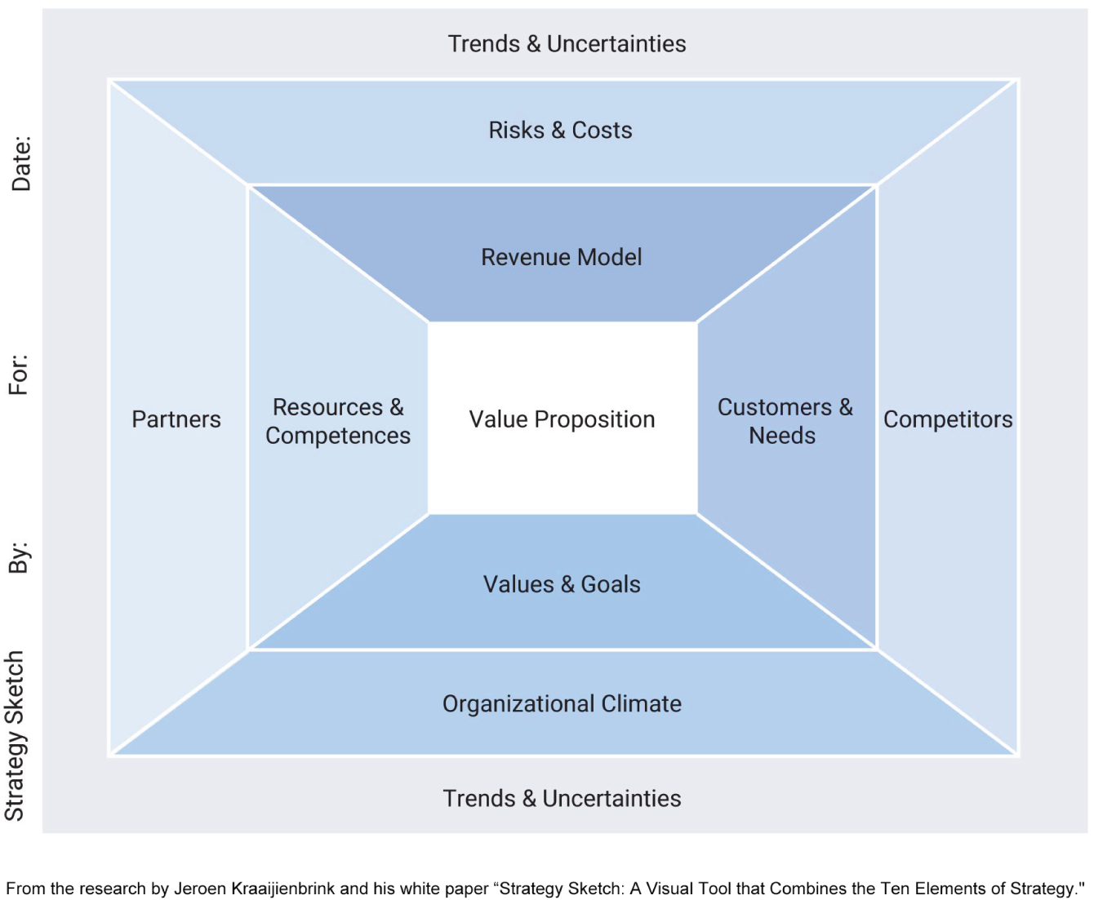

10 Yếu tố của Bản Phác thảo Chiến lược

1. Tuyên bố giá trị
Chúng ta tạo ra giá trị gì—và cho ai?
Yếu tố này xác định lợi ích cốt lõi mà tổ chức của bạn mang lại cho các bên liên quan—bạn cung cấp điều gì, tại sao nó quan trọng, và nó tạo ra giá trị ý nghĩa như thế nào.
Câu hỏi gợi mở
• Chúng ta đang giải quyết vấn đề gì?
• Khách hàng của chúng ta thực sự coi trọng kết quả nào?
• Điều gì khiến sản phẩm/dịch vụ của chúng ta hấp dẫn?

2. Khách hàng và Nhu cầu
Chúng ta phục vụ ai—và họ thực sự cần gì?
Yếu tố này bao gồm các phân khúc khách hàng chính của bạn và những nhu cầu, công việc, hoặc mong muốn cụ thể mà tổ chức của bạn tìm cách đáp ứng.
Câu hỏi gợi mở
• Các phân khúc khách hàng chính của chúng ta là ai?
• Họ thực sự quan tâm đến điều gì?
• Nhu cầu hoặc mục tiêu cấp bách nhất của họ là gì?

3. Đối thủ cạnh tranh
Các lựa chọn thay thế là gì—và chúng ta khác biệt như thế nào?
Yếu tố này nắm bắt bối cảnh cạnh tranh, vạch ra cả những lựa chọn thay thế trực tiếp lẫn gián tiếp và vị thế độc đáo của bạn so với chúng.
Câu hỏi gợi mở
• Còn ai khác đang cố gắng đáp ứng cùng những nhu cầu đó?
• Họ cung cấp những gì mà chúng ta không có, và ngược lại?
• Làm sao chúng ta có thể tạo sự khác biệt một cách có ý nghĩa?

4. Mô hình doanh thu
Chúng ta tạo ra thu nhập bằng cách nào—và liệu nó có bền vững không?
Yếu tố này mô tả cách tổ chức kiếm tiền từ tuyên bố giá trị của mình, bao gồm giá cả, các nguồn thu nhập và logic tài chính.
Câu hỏi gợi mở
• Chúng ta được trả tiền bằng cách nào?
• Có nhiều nguồn thu nhập không?
• Giá trị trọn đời của một khách hàng là bao nhiêu?

5. Rủi ro và chi phí
Điều gì có thể xảy ra sai sót—và những chi phí là gì?
Yếu tố này xác định các yếu tố thúc đẩy chi phí chính và các khu vực rủi ro có thể ảnh hưởng đến khả năng tồn tại, khả năng mở rộng hoặc danh tiếng của tổ chức.
Câu hỏi gợi mở
• Những chi phí chính của chúng ta là gì?
• Những rủi ro nào đe dọa mô hình của chúng ta?
• Làm thế nào để chúng ta xây dựng khả năng phục hồi?

6. Nguồn lực và Năng lực
Chúng ta mang lại điều gì—và chúng ta giỏi nhất ở điều gì?
Yếu tố này bao gồm các nguồn lực chính, năng lực và thế mạnh chiến lược giúp tạo ra giá trị và hỗ trợ lợi thế cạnh tranh.
Câu hỏi định hướng
• Đâu là thế mạnh cốt lõi và điểm khác biệt của chúng ta?
• Chúng ta làm gì tốt hơn người khác?
• Những nguồn lực nào là then chốt để thành công?

7. Đối tác
Chúng ta dựa vào ai, và chúng ta hợp tác như thế nào?
Yếu tố này phản ánh hệ sinh thái gồm các bên liên quan bên ngoài và các đối tác đóng góp vào hoạt động và mục tiêu chiến lược của tổ chức bạn.
Câu hỏi định hướng
• Ai là những đối tác hoặc đồng minh quan trọng nhất của chúng ta?
• Họ mang lại giá trị gì, và chúng ta mang lại cho họ điều gì?
• Chúng ta phụ thuộc vào người khác ở những điểm nào?

8. Giá trị và Mục tiêu
Chúng ta đại diện cho điều gì—và chúng ta đang đi về đâu?
Yếu tố này trình bày rõ nền tảng đạo đức, mục đích khát vọng và các mục tiêu chiến lược dài hạn của tổ chức bạn.
Câu hỏi định hướng
• Những giá trị nào dẫn dắt các quyết định của chúng ta?
• Các mục tiêu dài hạn của chúng ta là gì?
• Chúng ta muốn tạo ra tác động gì?

9. Không khí Tổ chức
Làm việc ở đây cảm giác như thế nào và điều đó định hình việc thực thi ra sao?
Yếu tố này nắm bắt văn hóa nội bộ, phong cách lãnh đạo, các hành vi và động lực ảnh hưởng đến cách chiến lược được triển khai.
Câu hỏi định hướng
• Văn hóa hiện tại của tổ chức chúng ta là gì?
• Chúng ta hành xử thế nào khi mọi thứ trở nên khó khăn?
• Liệu con người của chúng ta có được trao quyền để hành động theo chiến lược không?

10. Xu hướng và Bất định
Những lực lượng bên ngoài nào đang định hình bối cảnh của chúng ta?
Yếu tố này khám phá bối cảnh thay đổi không ngừng của những ảnh hưởng bên ngoài—công nghệ, kinh tế, xã hội và chính trị—những thứ tạo ra cơ hội hoặc mối đe dọa.
Câu hỏi định hướng
• Những xu hướng nào đang định hình lại ngành hoặc xã hội của chúng ta?
• Những điều bất định nào khiến chúng ta trăn trở mỗi đêm?
• Chúng ta nên chuẩn bị cho những kịch bản nào?

Kết nối Ngôi Sao Bắc Đẩu và Bản Phác Thảo Chiến Lược
Ngôi Sao Bắc Đẩu giúp chúng ta thống nhất về mục đích. Bản Phác Thảo Chiến Lược mang đến một thiết kế logic cho mục đích đó.
Ngôi Sao Bắc Đẩu mang tính trực giác và cảm xúc. Bản Phác Thảo Chiến Lược mang tính logic và thực tế. Chúng ta cần kết hợp cả hai để có chiến lược tối ưu.
Về mặt trực quan, Bản Phác Thảo Chiến Lược kết nối với Ngôi Sao Bắc Đẩu thông qua khối Giá Trị & Mục Tiêu và khối Văn Hóa & Bầu Không Khí Tổ Chức.
Những yếu tố này phản chiếu Ngôi Sao Bắc Đẩu Canvas và đảm bảo rằng chiến lược không chỉ thông minh và logic mà còn bám rễ vào mục đích và văn hóa.
Và từ đó, phần còn lại của bản đồ mở ra:
• Bạn phục vụ ai (Khách Hàng & Nhu Cầu)
• Bạn cung cấp gì (Tuyên Bố Giá Trị)
• Bạn mang đến bằng cách nào (Nguồn Lực, Năng Lực, Đối Tác)
• Bạn duy trì nó ra sao (Mô Hình Doanh Thu, Rủi Ro & Chi Phí)
• Và bạn cạnh tranh với ai (Đối thủ cạnh tranh)

Tạo điều kiện thuận lợi cho việc thiết kế chiến lược
Khi bạn lùi lại một bước và nhìn vào một Bản phác thảo Chiến lược (Strategy Sketch) đã hoàn thành, cho cả hiện trạng lẫn các kịch bản tương lai, một điều mạnh mẽ sẽ xảy ra: Chiến lược trở nên hữu hình. Bản phác thảo Chiến lược biến những ý tưởng trừu tượng thành các yếu tố cụ thể, khơi dậy sự đồng thuận trong đội ngũ lãnh đạo, và mời gọi suy ngẫm sâu sắc hơn về điều gì thực sự quan trọng nhất.
Nhưng hãy nói rõ: Một công cụ chỉ hiệu quả bằng cách nó được sử dụng. Việc điều phối nó vừa là nghệ thuật vừa là khoa học. Chất lượng của cuộc thảo luận rất quan trọng. Khả năng gọi tên những căng thẳng, phát hiện những điểm mù, và khám phá những mâu thuẫn: Đó chính là nơi giá trị thực sự xuất hiện.
Những buổi làm chiến lược tốt nhất không chỉ điền vào các ô; chúng đối diện với sự thật. Làm được điều đó đòi hỏi kỹ năng điều phối thành thạo, trí tuệ cảm xúc, và sự nhận thức về các động lực giữa người với người cũng như trong tổ chức trong phòng họp.
Vấn đề không phải là có những câu trả lời đúng. Mà là đặt ra những câu hỏi hay hơn và tạo ra một không gian nơi các nhà lãnh đạo có thể vật lộn với sự phức tạp, thách thức nhau một cách xây dựng, và cùng nhau kiến tạo một hướng đi chung.
Bản phác thảo Chiến lược cho bạn bản thiết kế để thiết kế chiến lược.
Việc điều phối đúng đắn sẽ thổi hồn vào nó.
Và sự lãnh đạo đúng đắn sẽ biến nó thành hành động.
Trong các chương tiếp theo ở Phần IV: Thiết kế, chúng ta sẽ khám phá một số công cụ và kỹ thuật điều phối sẽ giúp bạn đạt được kết quả tốt hơn nữa khi làm việc với Ngôi sao Phương Bắc (North Star) và Bản phác thảo Chiến lược.

26Khiêu vũ giữa Phân kỳ và Hội tụ: Chu trình Tư duy Sáng tạo và Logic
Tôi đang làm việc tại Procter & Gamble khi lần đầu tiên được giới thiệu về ý tưởng tư duy sáng tạo và tư duy logic như hai chế độ tư duy riêng biệt. Nói cách khác, tư duy sáng tạo và tư duy logic không cùng tồn tại tốt trong cùng một thời điểm. Chúng bổ trợ cho nhau, phát huy hiệu quả nhất khi khiêu vũ cùng nhau, nhưng chúng có những cách tồn tại riêng biệt. Trong suốt sự nghiệp của mình, tôi đã gặp chân lý này hết lần này đến lần khác, dù là trong các buổi hội thảo chiến lược, các buổi phát triển sản phẩm, hay các buổi tĩnh tu của ban lãnh đạo. Và mỗi lần như vậy, tôi đều nhận thấy việc phá hoại một chế độ bằng cách vội vàng triệu hồi chế độ kia dễ dàng đến mức nào.
Những động lực tương tự này được mô tả trực quan trong các khuôn khổ như Mô hình Kim cương Đôi (Double Diamond Model). Mô hình này phác họa hai viên kim cương đại diện cho các giai đoạn tư duy phân kỳ và hội tụ, đầu tiên là khám phá và xác định vấn đề, sau đó là hình thành ý tưởng và tinh chỉnh giải pháp. Tương tự, Sáu chiếc mũ tư duy (Six Thinking Hats) của Edward de Bono cũng đưa ra lập luận về việc tách biệt các kiểu tư duy khác nhau để tránh xung đột và thúc đẩy sự rõ ràng (de Bono, 1985). Điều nằm dưới những mô hình này chính là cùng một hiểu biết sâu sắc: bạn không thể vừa bay vừa hạ cánh máy bay cùng lúc.

Tư duy Phân kỳ và Hội tụ: Hai Động cơ của Chiến lược và Đổi mới
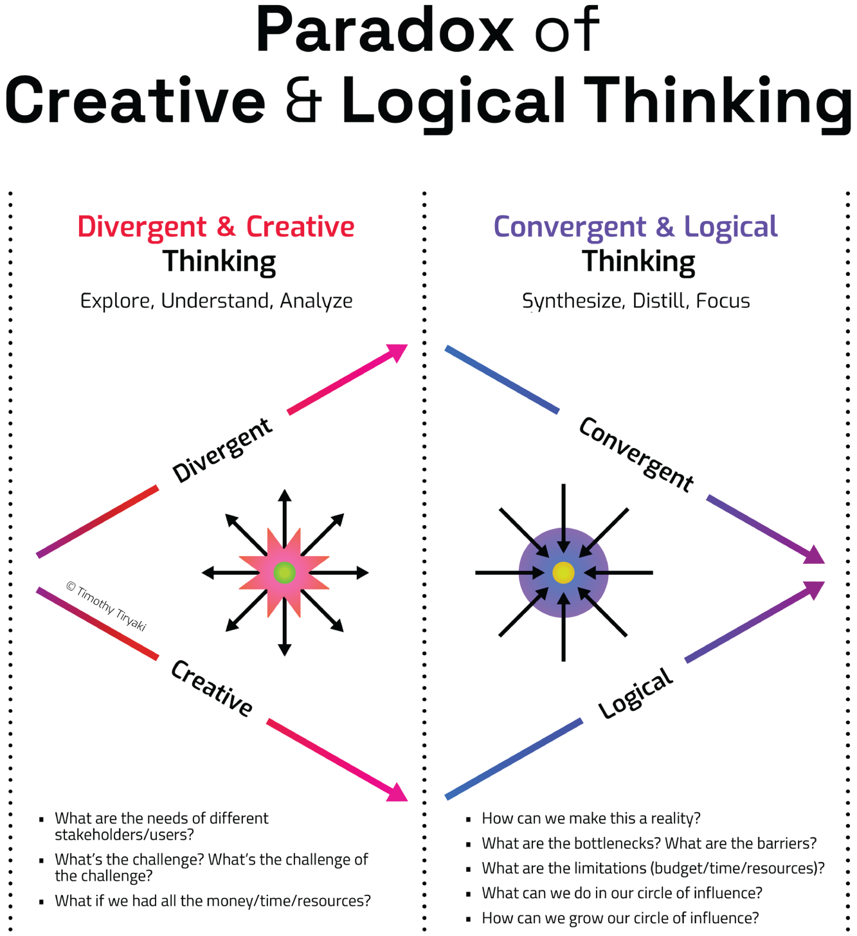
Tư duy sáng tạo, còn được gọi là tư duy phân kỳ, là về việc mở rộng các khả năng. Đó là lĩnh vực của động não, hình thành ý tưởng, những ý tưởng điên rồ, tái định hình vấn đề, và tạo ra những kết nối bất ngờ. Sáng tạo là thoát khỏi những ràng buộc, ít nhất là tạm thời. Chế độ này đòi hỏi sự an toàn tâm lý, trí tưởng tượng, và sự sẵn sàng sai.
Ngược lại, tư duy logic, hay tư duy hội tụ, là về việc thu hẹp sự tập trung. Đó là lĩnh vực của đánh giá, ra quyết định, ưu tiên hóa, và lập kế hoạch. Logic đòi hỏi những ràng buộc. Nó đặt ra những câu hỏi khó. Nó buộc phải đưa ra lựa chọn. Chế độ này phát triển nhờ sự rõ ràng, kỷ luật, và đồng thuận.
Khi tôi điều phối một buổi làm chiến lược, một trong những cạm bẫy phổ biến nhất mà tôi chứng kiến là sự hội tụ quá sớm. Ai đó đưa ra một ý tưởng mới, và chỉ trong vài giây, một người khác bắn hạ nó bằng câu hỏi về tính khả thi, ngân sách, hay những thất bại trong quá khứ. Đà cất cánh sáng tạo bị bóp nghẹt bởi nhiễu động logic. Cả đội chưa bao giờ thực sự nhấc mình lên khỏi mặt đất. Nó chưa bao giờ bay.
Để điều hướng những lực lượng xung đột này, tôi đã phát triển một ẩn dụ mà khách hàng và các đội nhóm vẫn nhớ mãi: Tư duy sáng tạo là cất cánh, và tư duy logic là hạ cánh. Bạn cần cả hai cho một hành trình thành công, nhưng chúng đòi hỏi những điều kiện khác nhau, nguồn năng lượng khác nhau, và những luật lệ khác nhau.

Ẩn dụ về chuyến bay: Cất cánh, Nhiễu động, và Hạ cánh
Giai đoạn cất cánh, tức quá trình sáng tạo, cần đường băng và lực nâng. Bạn phải cho ý tưởng không gian để tăng tốc và lấy độ cao. Điều này có nghĩa là tạm gác phán xét, làm im tiếng nói phê bình bên trong, và nói "có" nhiều hơn "không". Mục tiêu không phải là hạ cánh ngay lập tức; mà là cất mình lên không trung.
Nhiễu động thường xảy ra giữa hành trình. Đây là lúc năng lượng phân kỳ và hội tụ va chạm nhau. Một người vẫn đang tưởng tượng trong khi người khác đã đánh giá. Sự lệch pha trong các chế độ tư duy dẫn đến ma sát. Nếu các thành viên trong đội không nhận thức được giai đoạn mình đang ở, xung đột có thể trông như mang tính cá nhân hoặc hỗn loạn. Đây chính là lúc kỹ năng điều phối tuyệt vời phát huy tác dụng, để giúp đội quản lý xung đột một cách xây dựng, dùng nó như nguồn học hỏi và thậm chí khai thác sâu hơn chính xung đột đó. Đây là nơi những hiểu biết thực sự xuất hiện.
Giai đoạn hạ cánh, tức quá trình logic, đưa máy bay trở lại mặt đất. Ở đây chúng ta đánh giá, ưu tiên, tinh chỉnh, và ra quyết định. Chúng ta xem xét ý tưởng nào khả thi, có thể tồn tại được, và phù hợp với chiến lược. Đây là lúc các ràng buộc quay trở lại, nhưng lúc này để phục vụ cho việc thực thi.
Cũng giống như một kế hoạch bay, điều thiết yếu là biết khi nào bạn đang ở chế độ cất cánh, bay hành trình, hay hạ cánh. Trộn lẫn chúng sẽ dẫn đến thất bại. Cố gắng hạ cánh quá sớm dẫn đến sáng tạo bị bỏ dở. Không hạ cánh được chút nào dẫn đến việc nghĩ ra ý tưởng mà không có mục đích.

Vì sao hầu hết các tổ chức vật lộn với chu trình này
Các tổ chức thường gộp tư duy sáng tạo và tư duy logic vào cùng một cuộc họp, cùng một cuộc trò chuyện, hoặc thậm chí cùng một câu nói. Họ yêu cầu những ý tưởng lớn rồi sau đó đòi bằng chứng về lợi tức đầu tư trong vòng vài phút. Họ tổ chức các buổi động não rồi ngay lập tức xếp hạng các ý tưởng theo tính khả thi.
Kết quả? Những ý tưởng an toàn. Sự đổi mới bị pha loãng. Tư duy tập thể. Các đội nhóm thất vọng. Những cơ hội bị bỏ lỡ.
Một số tổ chức đổi mới sáng tạo nhất mà tôi từng làm việc cùng không chỉ giỏi tạo ra ý tưởng; họ còn kỷ luật trong việc tách biệt các giai đoạn. Họ tôn trọng các chu trình. Họ thiết kế các sprint phân kỳ và hội tụ. Họ bảo vệ không gian sáng tạo rồi sau đó chuyển sang không gian phê phán. Đó không phải là phép màu. Đó là nhịp điệu.

Ứng dụng chiến lược: Từ sản phẩm đến lãnh đạo
Trong thiết kế sản phẩm, tư duy thiết kế lấy con người làm trung tâm áp dụng đúng chu trình này: Đồng cảm và khám phá rộng rãi, rồi xác định vấn đề thực sự. Nảy ra ý tưởng rộng khắp, rồi kiểm thử và tinh chỉnh.
Trong phát triển lãnh đạo, tôi thường dẫn dắt các nhà điều hành qua việc phản tư phân kỳ (Tôi đang trở thành ai? Tôi muốn trở thành kiểu lãnh đạo nào?) tiếp theo là lập kế hoạch hội tụ (Tôi phải phát triển những thói quen nào? Tôi sẽ ngừng làm gì?).
Trong công việc về văn hóa, chúng ta bắt đầu bằng việc phân kỳ về nhu cầu, động lực, và giá trị của nhân viên, rồi hội tụ về các nguyên tắc chung và kế hoạch hành động.
Ngay cả trong phát triển cá nhân, chúng ta phân kỳ để khám phá những giấc mơ và tầm nhìn, rồi hội tụ để đặt mục tiêu và thực hiện những đánh đổi.
Chu kỳ này không chỉ là một mẹo sáng tạo, mà là một cách tư duy áp dụng được cho mọi lĩnh vực.

Vì sao điều này quan trọng với tương lai của công việc
Khi chúng ta bước vào một kỷ nguyên được định hình bởi AI, công việc kết hợp (hybrid work) và sự xáo trộn không ngừng, khả năng chuyển đổi qua lại giữa tư duy phân kỳ (divergent thinking) và tư duy hội tụ (convergent thinking) trở thành một siêu năng lực. Chỉ sáng tạo thôi sẽ không giải quyết được những thách thức ngày nay. Cũng không chỉ logic thôi. Tương lai thuộc về những ai biết nhảy múa giữa hai điều đó. Nghe có vẻ nghịch lý, nhưng chúng ta cần cả tư duy sáng tạo lẫn tư duy logic, hoạt động nối tiếp nhau, đồng thời học cách quản lý những xung đột và căng thẳng ở giữa chúng.
Những nhà lãnh đạo có tầm chiến lược nhất mà tôi từng gặp không chỉ chọn một chế độ; họ thiết kế không gian cho cả hai. Họ bảo vệ những giai đoạn sáng tạo nước rút và dành thời gian cho tư duy phản biện. Họ nuôi dưỡng sự an toàn tâm lý để khám phá và mang lại sự rõ ràng để thực thi. Họ không kỳ vọng một cuộc họp hay một người nào đó làm được cả hai. Họ lãnh đạo như những nhạc trưởng, chứ không phải nghệ sĩ độc tấu.
Vậy nên lần tới khi bạn giải quyết một vấn đề, ra mắt một sản phẩm, hay suy nghĩ lại về chiến lược của mình, hãy tự hỏi:
Có phải chúng ta đang cố cất cánh và hạ cánh cùng một lúc?
Thành công hiếm khi đến từ việc làm cả hai cùng lúc. Nó đến từ việc biết khi nào nên bay, khi nào nên lái xuyên qua vùng nhiễu động, và khi nào nên đưa nó về nhà an toàn.

27Tư duy hệ thống: Một siêu năng lực lãnh đạo cho nhận thức và thấu hiểu
Trong công việc của tôi với các nhà điều hành và lãnh đạo cấp cao, tôi luôn nhận thấy rằng họ mang đến bàn đàm phán những mức độ tư duy hệ thống rất khác nhau. Điều đó gần như hiển hiện ngay lập tức. Một số nhà lãnh đạo tập trung vào những mối quan tâm hẹp và trước mắt, thường mắc kẹt trong các chi tiết hoặc những khuôn mẫu phản ứng. Những người khác lại đặt ra những câu hỏi rộng lớn, mang tính kết nối, trải dài qua các mốc thời gian và ranh giới tổ chức. Sự khác biệt này thường quyết định không chỉ việc các nhà lãnh đạo nhìn nhận hiện tại rõ ràng đến đâu, mà còn cả việc họ dẫn dắt vào tương lai hiệu quả đến mức nào.
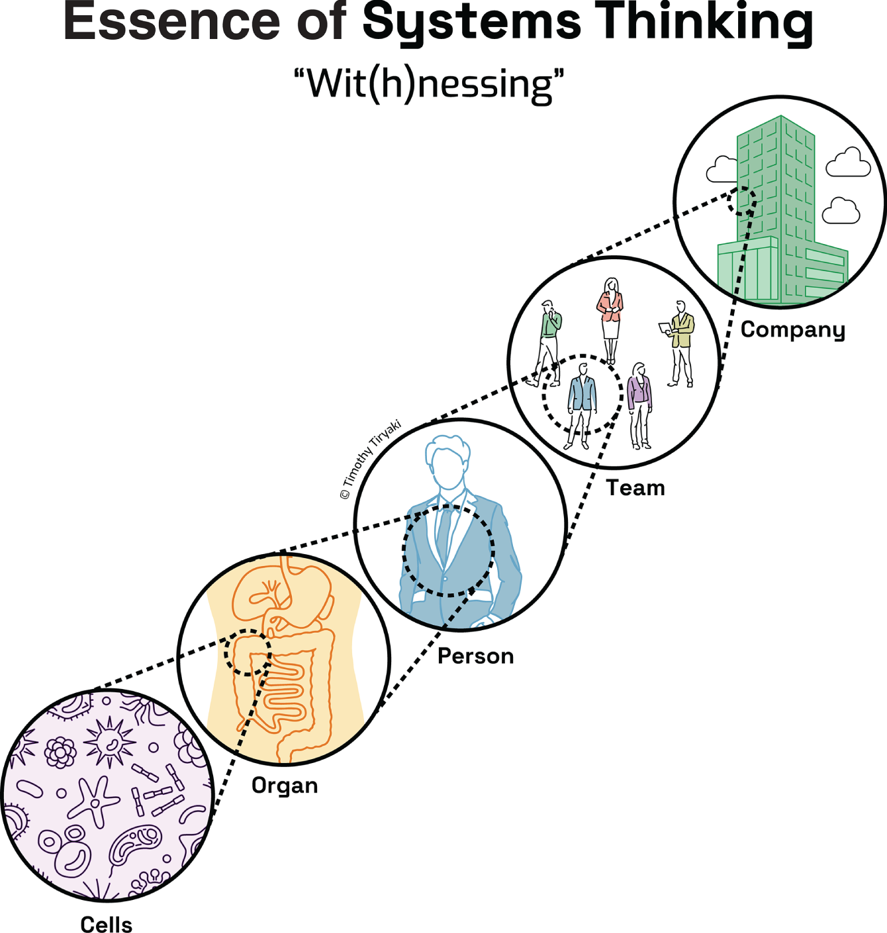

Tư duy hệ thống là gì?
Peter Senge, trong The Fifth Discipline, định nghĩa tư duy hệ thống như sau (Senge, 1990):
Một kỷ luật để nhìn thấy các tổng thể. Đó là một khuôn khổ để nhìn thấy các mối quan hệ tương hỗ thay vì các sự vật, để nhìn thấy các khuôn mẫu thay đổi thay vì những bức ảnh tĩnh.
Donella Meadows, một người tiên phong trong tư duy hệ thống về môi trường, viết trong Thinking in Systems (Meadows, 2008):
Một hệ thống là một tập hợp những thứ—con người, tế bào, phân tử, hay bất cứ thứ gì—liên kết với nhau theo cách mà chúng tạo ra khuôn mẫu hành vi của riêng mình theo thời gian.
Theo cách diễn đạt của riêng tôi, tư duy hệ thống là khả năng cảm nhận và diễn giải nhiều tầng lớp và cấp độ của một tổng thể, nhận ra không chỉ điều gì đang diễn ra trên bề mặt mà còn cả cách mọi thứ tương tác xuyên suốt thời gian và không gian. Đó là việc khám phá cách các phần liên quan đến nhau, cách các vòng phản hồi (feedback loop) định hình hành vi, và cách sự thay đổi thường xuất hiện không theo tuyến tính, mà một cách năng động.

Góc nhìn đa tầng
Để minh họa, hãy xem xét vấn đề quản trị. Những người tư duy hệ thống không chỉ hiểu chính sách quốc gia. Họ nhìn thấy cách các cơ quan liên bang, tỉnh/bang và thành phố tương tác với nhau—cách những quyết định ở một cấp độ lan tỏa sang các cấp độ khác. Trong kinh doanh, người tư duy hệ thống không chỉ nhìn vào một nhà cung cấp hay một phòng ban duy nhất; họ vẽ ra toàn bộ chuỗi cung ứng, từ nông dân đến nhà chế biến, nhà phân phối, nhà bán lẻ và người tiêu dùng.
Tư duy hệ thống mời gọi chúng ta thu nhỏ tầm nhìn ra xa, rồi lại phóng to vào gần. Tôi thường ngẫm nghĩ về những tầng lớp lồng ghép trong cuộc sống và công việc:
• Điều gì xảy ra bên trong một tế bào trong cơ thể tôi?
• Các tế bào cộng tác với nhau như thế nào để tạo thành mô và cơ quan?
• Cơ thể tôi hoạt động như một hệ thống hoàn chỉnh ra sao?
• Cơ thể tôi tương tác với môi trường, gia đình, đồng nghiệp và khách hàng như thế nào?
• Những mối quan hệ đó lan tỏa ra ngoài như thế nào đến các tổ chức, ngành công nghiệp, nền kinh tế và cuối cùng là hành tinh?
Kiểu tư duy này phản chiếu những video phóng to/thu nhỏ nổi tiếng, mở rộng ra ngoài đến các thiên hà và thu vào trong đến các nguyên tử. Tư duy hệ thống thực chất là việc phát triển siêu nhận thức, khả năng nhận biết các mẫu hình, mối quan hệ và sự phụ thuộc ở nhiều cấp độ cùng một lúc.

Tư duy hệ thống như một Siêu năng lực Lãnh đạo
Trong nghiên cứu của chúng tôi để phát triển các năng lực thuộc Big Five of Strategy, tư duy hệ thống nổi lên như một trong những khả năng quan trọng nhất. Đây là điều kiện tiên quyết để nắm bắt tình hình hiện tại một cách rõ ràng.
Mỗi khi tôi nghe ai đó nói, "Tôi không hiểu tại sao chuyện này cứ tiếp diễn," điều đó thường báo hiệu một lỗ hổng trong nhận thức về hệ thống. Họ có thể đang nhìn vào những phần riêng lẻ, chứ không nhìn thấy toàn bộ hệ thống. Nhưng khi bạn đào sâu tư duy hệ thống của mình, một điều thú vị sẽ xảy ra: Bạn bắt đầu phát triển không chỉ sự thấu hiểu sâu sắc hơn, mà còn cả sự đồng cảm và trí tuệ lớn hơn.
Russell Ackoff đã diễn đạt điều này rất hay trong The Democratic Corporation (Ackoff, 1994):
Một hệ thống không bao giờ là tổng của các phần; nó là sản phẩm của sự tương tác giữa chúng.
Điều này có nghĩa là không phần nào của một tổ chức, ngành công nghiệp hay xã hội tồn tại một cách tách biệt. Mọi thành phần đều ảnh hưởng và chịu ảnh hưởng bởi mọi thứ khác. Đây là lý do tại sao những giải pháp đơn giản thường thất bại. Khi chúng ta chỉ tập trung vào việc sửa chữa các phần, chúng ta bỏ lỡ những động lực sâu xa đang vận hành: các động cơ khuyến khích, vòng phản hồi, những giả định lỗi thời và các ràng buộc về cấu trúc.
Những nhà lãnh đạo làm chủ tư duy hệ thống không chỉ giải quyết vấn đề. Họ thay đổi các mẫu hình. Họ thiết kế lại hệ thống. Họ đặt ra những câu hỏi hay hơn:
• Điều gì đang củng cố hành vi này?
• Điểm đòn bẩy nằm ở đâu?
• Hệ quả ngoài ý muốn này có thể là triệu chứng của một điều gì đó sâu xa hơn như thế nào?

Lời kêu gọi cho sự lãnh đạo có tầm nhìn
Tôi khuyến khích bạn biến tư duy hệ thống thành một thực hành suốt đời. Hãy đọc về nó. Suy ngẫm về nó. Áp dụng nó. Nhưng cũng hãy chiêm nghiệm nó. Việc nhìn thấy các hệ thống một cách rõ ràng mang một phẩm chất thiền định. Làm như vậy giúp bạn chậm lại và nhận ra những điều người khác bỏ lỡ. Nó xây dựng năng lực của bạn để lãnh đạo bằng cả lý trí lẫn trái tim.
Thế giới vô cùng liên kết với nhau. Khả năng cảm nhận, vẽ bản đồ và điều hướng những mối liên kết đó sẽ quyết định thành công của bạn, không chỉ với tư cách một nhà lãnh đạo, mà còn với tư cách một con người.

Gợi ý suy ngẫm
Bạn đang là một phần của những hệ thống nào mà bạn chưa nhận thức đầy đủ?

28Bảy thực hành kết hợp tư duy hệ thống và tầm nhìn chiến lược
Tại sao một số nhà lãnh đạo luôn dự đoán được sự thay đổi, gắn kết đội ngũ và thiết kế các chiến lược kiên cường, trong khi những người khác vẫn bị mắc kẹt trong vòng xoáy phản ứng?
Câu trả lời nằm ở cách họ tư duy (một cách chiến lược).
Tư duy chiến lược đòi hỏi sự tích hợp của hai yếu tố: tư duy hệ thống và tầm nhìn chiến lược. Đó là khả năng nhìn thấy điều thực sự đang diễn ra bên dưới bề mặt hôm nay và tưởng tượng, định hình, chuẩn bị cho những gì có thể xảy ra ngày mai.
Trong công việc của tôi với các giám đốc điều hành cấp cao và các đội ngũ lãnh đạo, tôi thường mô tả tư duy chiến lược như một cây cầu tinh thần nối liền hiểu biết hiện tại với sự sẵn sàng cho tương lai. Tư duy hệ thống giúp chúng ta hiểu sự phức tạp ở đây và ngay lúc này. Tầm nhìn chiến lược trao cho chúng ta khả năng khám phá nhiều tương lai khác nhau và chuẩn bị cho chúng một cách có chủ đích.
Tiếp theo đây là một bộ công cụ gồm bảy thực hành kết hợp hai tư duy này lại với nhau. Hãy sử dụng chúng thường xuyên để phát triển năng lực chiến lược của bạn, nhìn thấy bức tranh lớn hơn và điều hướng sự thay đổi với sự rõ ràng.
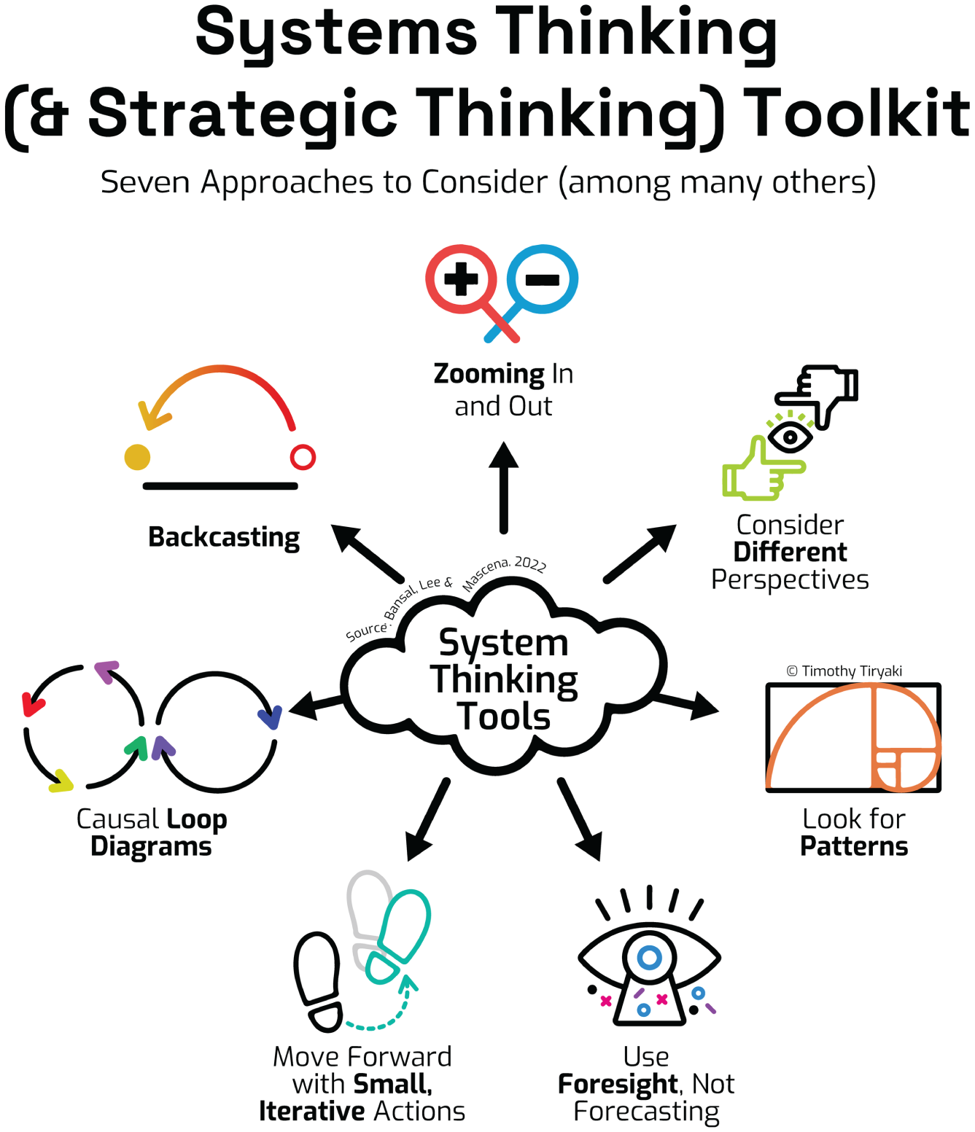

1. Phóng to và thu nhỏ
Những nhà tư duy chiến lược vĩ đại làm chủ nghệ thuật thay đổi góc nhìn. Họ biết khi nào nên phóng to, để giải quyết một vấn đề cấp bách, hỗ trợ một đội ngũ tuyến đầu, hay hiểu các chi tiết vận hành, và khi nào nên thu nhỏ để đánh giá các hệ quả dài hạn, các mối phụ thuộc lẫn nhau và các động lực mang tính hệ thống.
Phóng to nghĩa là tham gia sát sao vào tình huống trước mắt. Nó bao gồm việc xem xét các chỉ số cụ thể hoặc các chỉ số hiệu suất chính, phân tích phản hồi của khách hàng, quan sát các quy trình công việc và động lực đội ngũ, và đưa ra quyết định theo thời gian thực. Mức độ tập trung này giúp các nhà lãnh đạo hiểu được chỗ nào đang có ma sát, các quy trình đang vận hành ra sao, và những trở ngại nào cần được giải quyết tại chỗ.
Thu nhỏ lại (zooming out), ngược lại, là việc lùi lại để nhìn thấy hệ thống rộng lớn hơn. Nó có nghĩa là nhìn xuyên qua các phòng ban để nhận diện những khuôn mẫu và sự phụ thuộc lẫn nhau, vẽ bản đồ các xu hướng theo thời gian, và xem xét cách những nỗ lực hiện tại ăn khớp với các mục tiêu dài hạn. Nó cũng bao gồm việc quét môi trường bên ngoài, những dịch chuyển của thị trường, những đột phá công nghệ, và kỳ vọng của các bên liên quan, cùng việc kết nối lại với sứ mệnh, giá trị và định hướng chiến lược của tổ chức.
Thực hành này vừa mang tính nghệ thuật vừa mang tính khoa học. Nó giống như đi trực thăng bay lên trên địa hình để ngắm toàn cảnh phong cảnh rồi hạ cánh trở lại mặt đất để xem xét chi tiết ở cự ly gần. Những nhà tư duy chiến lược phát triển khả năng nhìn thấy cả khu rừng từ trên cao lẫn từng cái cây từ dưới thấp, chuyển đổi điểm nhìn của mình một cách có chủ đích, trôi chảy và đầy ý thức.

2. Nhìn qua nhiều lăng kính của các bên liên quan
Trong bất kỳ hệ thống phức tạp nào, mỗi người đều trải nghiệm thực tế theo cách khác nhau. Những nhà tư duy chiến lược học cách chuyển đổi góc nhìn, nhìn qua con mắt của nhân viên, khách hàng, nhà cung cấp, cơ quan quản lý, đối thủ cạnh tranh, và thậm chí cả các thế hệ tương lai.
Khi các nhà lãnh đạo dành thời gian khám phá cách người khác nhìn nhận cùng một thách thức hay quyết định, họ phát hiện ra những điểm mù, thách thức các giả định, và khám phá những cơ hội mới. Ví dụ, một nút thắt trong logistics có thể trông giống như vấn đề tồn kho đối với một nhóm và là sự thất bại trong giao tiếp đối với một nhóm khác, nhưng từ góc nhìn của khách hàng, nó đơn giản chỉ là một lời hứa bị phá vỡ.
Một trong những thực hành quen thuộc của tôi ở đây là đối thoại về nhu cầu và động lực của các bên liên quan, lấy cảm hứng từ lăng kính Maslow. Nó đơn giản và sâu sắc như việc hỏi: Nhu cầu của tôi là gì? Nhu cầu của bạn là gì? Nhu cầu của họ là gì? Và nhu cầu chung của chúng ta là gì?
Kiểu truy vấn này đòi hỏi nhiều hơn là phân tích. Nó đòi hỏi lắng nghe sâu sắc, sự đồng cảm chiến lược, và sẵn lòng thấu hiểu giá trị từ quan điểm của người khác.

3. Dùng tầm nhìn xa (foresight), không chỉ dự báo (forecasting)
Dự báo giả định rằng tương lai sẽ giống như quá khứ chỉ được ngoại suy về phía trước. Điều đó có thể hiệu quả trong những môi trường ổn định. Nhưng thế giới ngày nay thì chẳng ổn định chút nào.
Tầm nhìn xa chiến lược (strategic foresight) không phải là dự đoán tương lai. Nó là việc chuẩn bị cho tương lai bằng cách hình dung nhiều tương lai khả dĩ, xem xét những xu hướng mới nổi, những đột phá, và những dịch chuyển trong hành vi. Tầm nhìn xa mở rộng tư duy của bạn, xây dựng khả năng phục hồi, và mài sắc sự nhanh nhạy chiến lược.
Một thực hành tầm nhìn xa mạnh mẽ là khám phá những rìa của khả năng (edges of possibility):
• Hãy tưởng tượng một tương lai không tưởng (utopian future), nơi mọi thứ vận hành trơn tru, công nghệ bao trùm mọi người, xã hội công bằng, và tổ chức của bạn phát triển vượt xa mong đợi.
• Rồi hình dung một tương lai phản không tưởng (dystopian future), nơi các hệ thống sụp đổ, khủng hoảng leo thang, và chiến lược của bạn bị thay đổi bỏ xa.
Rất có thể tương lai thực tế sẽ nằm đâu đó ở khoảng giữa. Nhưng bằng cách kéo căng trí tưởng tượng của bạn qua toàn bộ dải này, bạn xây dựng nhận thức về các thái cực và trở nên được trang bị tốt hơn để định hình phần ở giữa.
Bạn cũng có thể dùng tam giác tầm nhìn xa kinh điển gồm:
• Tương lai khả dĩ (Possible futures): Bất cứ điều gì có thể xảy ra, khi không có ràng buộc nào
• Tương lai khả dĩ: Những kịch bản có thể thực sự xảy ra, dựa trên các xu hướng và kiến thức hiện tại
• Tương lai khả năng cao: Điều gì có nhiều khả năng xảy ra nhất, dựa trên đà phát triển và các quỹ đạo đã biết
Những nhà tư duy chiến lược nhất không chỉ lập kế hoạch cho điều khả năng cao. Họ còn xem xét điều khả dĩ và luôn rộng mở với điều có thể xảy ra, đặc biệt khi những khả năng đó thách thức các giả định ngày nay.
Tầm nhìn xa (foresight) giúp bạn chuẩn bị cho những bất ngờ, điều hướng sự không chắc chắn, và thiết kế các chiến lược vẫn còn phù hợp qua nhiều tương lai khác nhau. Điều này không nằm ở độ chính xác. Mà nằm ở khả năng thích ứng.

4. Hành động theo vòng lặp, không chỉ những kế hoạch vĩ đại
Các nhà lãnh đạo thường say mê những chiến lược vĩ đại—những tuyên bố táo bạo, lộ trình nhiều năm, và các sáng kiến ngân sách lớn. Nhưng trong môi trường phức tạp và thay đổi nhanh chóng, những chiến lược này thường khó sống sót qua lần chạm trán đầu tiên với thực tế.
Những nhà tư duy chiến lược chọn con đường khác. Họ kết hợp tầm nhìn dài hạn với thử nghiệm theo chu kỳ ngắn. Thay vì đặt cược tất cả vào một kế hoạch tổng thể, họ kiểm nghiệm ý tưởng sớm và thường xuyên—thông qua các thử nghiệm thí điểm (pilot), nguyên mẫu (prototype), và vòng phản hồi nhanh.
Cách tiếp cận này không phải là chơi an toàn. Mà là giữ khả năng thích ứng. Thay vì xây dựng giải pháp hoàn hảo ngay từ đầu, họ hỏi: "Hành động nhỏ bé nhưng ý nghĩa nhất mà chúng ta có thể làm trong quý này, phù hợp với tầm nhìn dài hạn của mình, là gì?"
Một chu kỳ lặp đi lặp lại điển hình trông như thế này:
1. Đề xuất một nguyên mẫu: Bắt đầu với một phiên bản ít rủi ro của ý tưởng.
2. Chạy thử nghiệm thí điểm: Kiểm nghiệm nó trong một bối cảnh tập trung, có kiểm soát.
3. Thu thập phản hồi: Gom nhặt những hiểu biết từ người dùng, khách hàng, hoặc đội nhóm thực tế.
4. Tinh chỉnh và cải thiện: Điều chỉnh dựa trên những gì hiệu quả (và những gì không).
Chu kỳ này phản ánh các nguyên tắc từ agile (linh hoạt), đổi mới tinh gọn (lean innovation), và tư duy thiết kế (design thinking)—nhưng bắt nguồn từ một tư duy chiến lược nhận thức hệ thống và dẫn dắt bởi tầm nhìn xa.
Điều quan trọng là, phương pháp này cũng giúp việc chấp nhận nội bộ trở nên dễ dàng hơn. Bạn dễ nhận được sự đồng thuận cho một thử nghiệm thí điểm hơn là cho một cuộc chuyển đổi lớn hay một đợt triển khai tốn kém. Thành công xây dựng niềm tin. Niềm tin tiếp thêm đà phát triển.
Ví dụ, thay vì tung ra cả một dòng sản phẩm mới, hãy thử nghiệm nó với một phân khúc khách hàng. Thay vì đại tu toàn bộ quy trình tiếp nhận (onboarding), hãy cải thiện trải nghiệm của một đội nhóm và đo lường kết quả.
Hành động lặp đi lặp lại không phải là thiếu tham vọng; đó là một con đường chuyển đổi thông minh hơn, dựa trên bằng chứng.

5. Vẽ bản đồ các vòng phản hồi bằng sơ đồ vòng nhân quả
Sơ đồ vòng nhân quả (Causal Loop Diagram - CLD) là một công cụ nền tảng trong tư duy hệ thống. Chúng giúp hình dung cách các yếu tố khác nhau trong một hệ thống tác động lẫn nhau, làm nổi bật các vòng tăng cường giúp khuếch đại thay đổi và các vòng cân bằng giúp ổn định hoặc chống lại thay đổi.
Những sơ đồ này không chỉ là công cụ kỹ thuật; chúng là những bản đồ chiến lược. Chúng phơi bày những hậu quả ngoài ý muốn, độ trễ thời gian và các điểm đòn bẩy nơi những thay đổi nhỏ có thể tạo ra kết quả lớn bất ngờ.
Về mặt khái niệm, CLD gắn liền với hiệu ứng Bánh đà (Flywheel effect) của Jim Collins (2001), được giới thiệu trong cuốn Good to Great. Collins mô tả cách các tổ chức thành công tạo ra đà phát triển thông qua một chu trình hành động tăng cường, trong đó mỗi hành động xây dựng dựa trên hành động trước đó, cho đến khi đạt được hiệu suất đột phá. Về bản chất, bánh đà chính là một vòng phản hồi tăng cường với sự rõ ràng về chiến lược và thiết kế có chủ đích.
Một trong những ví dụ thực tế nổi tiếng nhất là bánh đà của Amazon. Cốt lõi của nó gồm hai vòng tăng cường:
1. Vòng trải nghiệm khách hàng: Trải nghiệm khách hàng tốt hơn → nhiều lượt truy cập hơn → nhiều người bán hơn → lựa chọn phong phú hơn → giá tốt hơn → trải nghiệm tốt hơn
2. Vòng hạ tầng và chi phí: Khối lượng bán hàng tăng → cấu trúc chi phí thấp hơn → giá thấp hơn → trải nghiệm tốt hơn → nhiều khách hàng hơn
Điều khiến bánh đà của Amazon hiệu quả đến vậy là mỗi yếu tố đều củng cố các yếu tố khác. Hệ thống tự nuôi chính nó, tạo ra lợi thế chiến lược bền vững nhờ đà phát triển tích lũy.
CLD hoạt động theo cùng một cách dù bạn đang vẽ bản đồ chuỗi cung ứng toàn cầu, động lực nội bộ nhóm, hay quy trình chăm sóc khách hàng.
Ví dụ:
• Một vòng tăng cường có thể cho thấy làm việc quá sức dẫn đến kiệt sức, từ đó làm giảm năng suất, rồi lại dẫn đến làm việc quá sức hơn nữa.
• Một vòng cân bằng có thể minh họa cách khiếu nại của khách hàng gia tăng sẽ kích hoạt các nỗ lực cải thiện chất lượng, từ đó làm giảm khiếu nại và ổn định hệ thống.
Khi đối mặt với một thách thức dai dẳng hoặc tái diễn, hãy thử vẽ một CLD đơn giản. Xác định các biến số chính, vẽ mũi tên giữa chúng, và dùng dấu cực (+/−) để chỉ ra cách thay đổi ở biến này ảnh hưởng đến biến kia. Sau đó hãy hỏi: "Hệ thống đang tự tăng cường ở đâu—và chúng ta có thể can thiệp ở đâu để thay đổi mô hình này?"

Airbnb
• Nhiều chủ nhà hơn → nhiều chỗ ở hơn → nhiều du khách hơn → nhiều lượt đặt phòng hơn → thu nhập và niềm tin của chủ nhà tăng → nhiều chủ nhà hơn

Starbucks
• Nhân viên gắn kết → dịch vụ khách hàng tốt hơn → khách hàng hài lòng hơn → quay lại nhiều lần → doanh thu mạnh hơn → đầu tư cho nhân viên tốt hơn

Southwest Airlines
• Cơ cấu chi phí thấp → giá vé rẻ → nhiều hành khách hơn → tận dụng máy bay hiệu quả hơn → doanh thu mỗi chuyến bay cao hơn → tiếp sức cho cơ cấu chi phí thấp
Một khi bạn nhìn tổ chức của mình như một tập hợp các vòng phản hồi (feedback loop), chứ không phải một chuỗi sự kiện rời rạc, bạn bắt đầu suy nghĩ giống một nhà lãnh đạo hệ thống và một nhà chiến lược hơn.

6. Backcast từ Ngôi Sao Bắc Đẩu của bạn
Trong khi hầu hết các kế hoạch bắt đầu từ hiện tại rồi chiếu tới tương lai, backcasting (lập kế hoạch ngược) lại bắt đầu từ tương lai bạn mong muốn—rồi làm ngược trở lại để xác định những gì phải xảy ra nhằm đạt được điều đó.
Nó đặc biệt hữu ích khi tương lai mong muốn mang tính chuyển đổi, chứ không chỉ là cải tiến từng bước.
Ví dụ, nếu Ngôi Sao Bắc Đẩu của bạn là trở thành một đơn vị dẫn đầu về phát triển bền vững vào năm 2030, backcasting giúp xác định các cột mốc cho năm 2027, năm 2025 và cả quý tới—đảm bảo hành động hiện tại luôn gắn với mục đích dài hạn. Hoặc trong hoạch định chiến lược, đừng chỉ hỏi “10 năm nữa chúng ta muốn ở đâu?” Hãy hỏi tiếp “Đến Năm thứ 7 chúng ta phải làm xong những gì? Năm thứ 5? Năm thứ 1?” rồi chia nhỏ thành các bước của tầm nhìn.
Backcasting biến tầm nhìn thành hành động có định hướng.

7. Nhận diện các mẫu hình mang tính hệ thống, chứ không chỉ những sự kiện rời rạc
Người tư duy hệ thống rất giỏi nhận diện mẫu hình. Họ nhìn xa hơn những vấn đề bề mặt để phát hiện các hành vi lặp lại, xu hướng và vòng lặp. Đây cũng là lúc Mô hình Tảng Băng (Iceberg Model) phát huy tác dụng (xem Chương 29).
Một mục tiêu bị bỏ lỡ có thể chỉ là một sự kiện. Nhưng nếu nó cứ lặp lại mỗi quý, đó là một mẫu hình, và rất có thể bắt nguồn từ điều gì đó sâu xa hơn, như đặt mục tiêu sai cách, động lực không nhất quán, hay phối hợp liên phòng ban kém.
Khi nghe ai đó nói “Chuyện này lại xảy ra nữa rồi,” hãy đào sâu. Hãy hỏi: “Điều gì đang lặp lại ở đây—và điều gì đang củng cố nó?”
Tư duy này đưa bạn từ thế bị động sang thế chủ động.

Tổng hợp tất cả lại: Chiến lược như một thực hành tư duy
Tư duy chiến lược không phải là một bộ slide thuyết trình; đó là một sự thực hành. Đó là một cách nhìn, cách đặt câu hỏi, cách phản tư và cách hành động.
Bảy phương pháp này chỉ đại diện cho một phần nhỏ trong những gì có thể làm được khi tư duy hệ thống và tầm nhìn xa được kết hợp với nhau. Nhưng chúng có chung ba hiệu quả mạnh mẽ: Chúng làm sâu sắc thêm nhận thức của bạn về hệ thống hiện tại; chúng mở rộng trí tưởng tượng của bạn về những gì có thể xảy ra trong tương lai; và chúng tăng cường khả năng hành động của bạn với sự rõ ràng, nhanh nhẹn và nhất quán.

Bạn Sẽ Trở Thành Kiểu Người Tư Duy Như Thế Nào?
Đến đây, tôi cho rằng quan điểm của mình đã rõ: Chúng ta không cần thêm những kế hoạch cứng nhắc. Chúng ta cần những nhà lãnh đạo chiến lược, những người có thể thu nhỏ tầm nhìn, phóng to chi tiết, kết nối các điểm và nhìn thấy những gì khuất sau góc cua.
Lợi thế thực sự không chỉ là những gì bạn biết. Mà là cách bạn tư duy.
Trong bảy phương pháp thực hành này, bạn đã dùng những cái nào, và bạn sẽ phát triển cái nào tiếp theo?
Tư duy chiến lược là một hành trình. Hãy bắt đầu thực hành nó ngay hôm nay, và bạn sẽ được chuẩn bị tốt hơn để dẫn dắt tương lai, chứ không chỉ tồn tại qua nó.

29Dưới Bề Mặt: Mô Hình Tảng Băng Trôi của Tư Duy Hệ Thống
Tôi thường bắt đầu các cuộc trò chuyện chiến lược với các nhà lãnh đạo bằng câu hỏi: "Vấn đề bạn đang cố gắng giải quyết là gì?" Câu trả lời thường đến rất nhanh: doanh số giảm, tỷ lệ nghỉ việc tăng, các nhóm bị chia cắt, không đạt mục tiêu. Nhưng khi tôi hỏi tiếp: "Điều gì gây ra điều đó?", cả căn phòng thường im lặng.
Chúng ta được lập trình để xử lý triệu chứng. Những vấn đề cấp bách, rõ ràng nhất thì gào thét to nhất. Nhưng những gì nằm bên dưới chúng thường là nơi công việc thực sự bắt đầu.
Đó là lúc Mô Hình Tảng Băng Trôi của Tư Duy Hệ Thống trở thành đồng minh tốt nhất của nhà lãnh đạo.

Tại Sao Chúng Ta Cứ Ở Lại Trên Bề Mặt
Chúng ta sống trong một thế giới tôn vinh tốc độ. Các nhà lãnh đạo doanh nghiệp được kỳ vọng phải chẩn đoán và hành động nhanh chóng. Chúng ta xử lý triệu chứng để giảm áp lực. Chúng ta điều chỉnh chỉ số hiệu suất chính (key performance indicator). Chúng ta gửi email. Chúng ta tổ chức cuộc họp. Nhưng nếu chúng ta không bao giờ nhìn sâu hơn, chúng ta có nguy cơ trở nên giỏi phản ứng với vấn đề hơn mà không bao giờ giải quyết được chúng.
Đây là sự thật: Hành động ở mức bề mặt có thể tạo ra chuyển động ngắn hạn, nhưng hiếm khi tạo ra đà phát triển dài hạn. Đó là lý do tôi quay lại, hết lần này đến lần khác, với Mô Hình Tảng Băng Trôi khi làm việc với các nhà điều hành và đội nhóm. Nó cho chúng ta một ngôn ngữ và một cấu trúc để đào sâu hơn.
Với những ai quen thuộc với phân tích nguyên nhân gốc rễ bằng biểu đồ xương cá cổ điển (biểu đồ Ishikawa), Mô Hình Tảng Băng Trôi phục vụ mục đích tương tự, xác định các nguyên nhân ẩn bên dưới, nhưng nó áp dụng cách tư duy này ở cấp độ rộng hơn, mang tính chiến lược và hệ thống hơn.

Hiểu Về Tảng Băng Trôi
Hãy tưởng tượng một tảng băng trôi trên đại dương. Chỉ khoảng 10% là nhìn thấy được trên mặt nước. 90% còn lại chìm khuất bên dưới bề mặt. Điều tương tự cũng đúng với hầu hết các thách thức trong tổ chức.
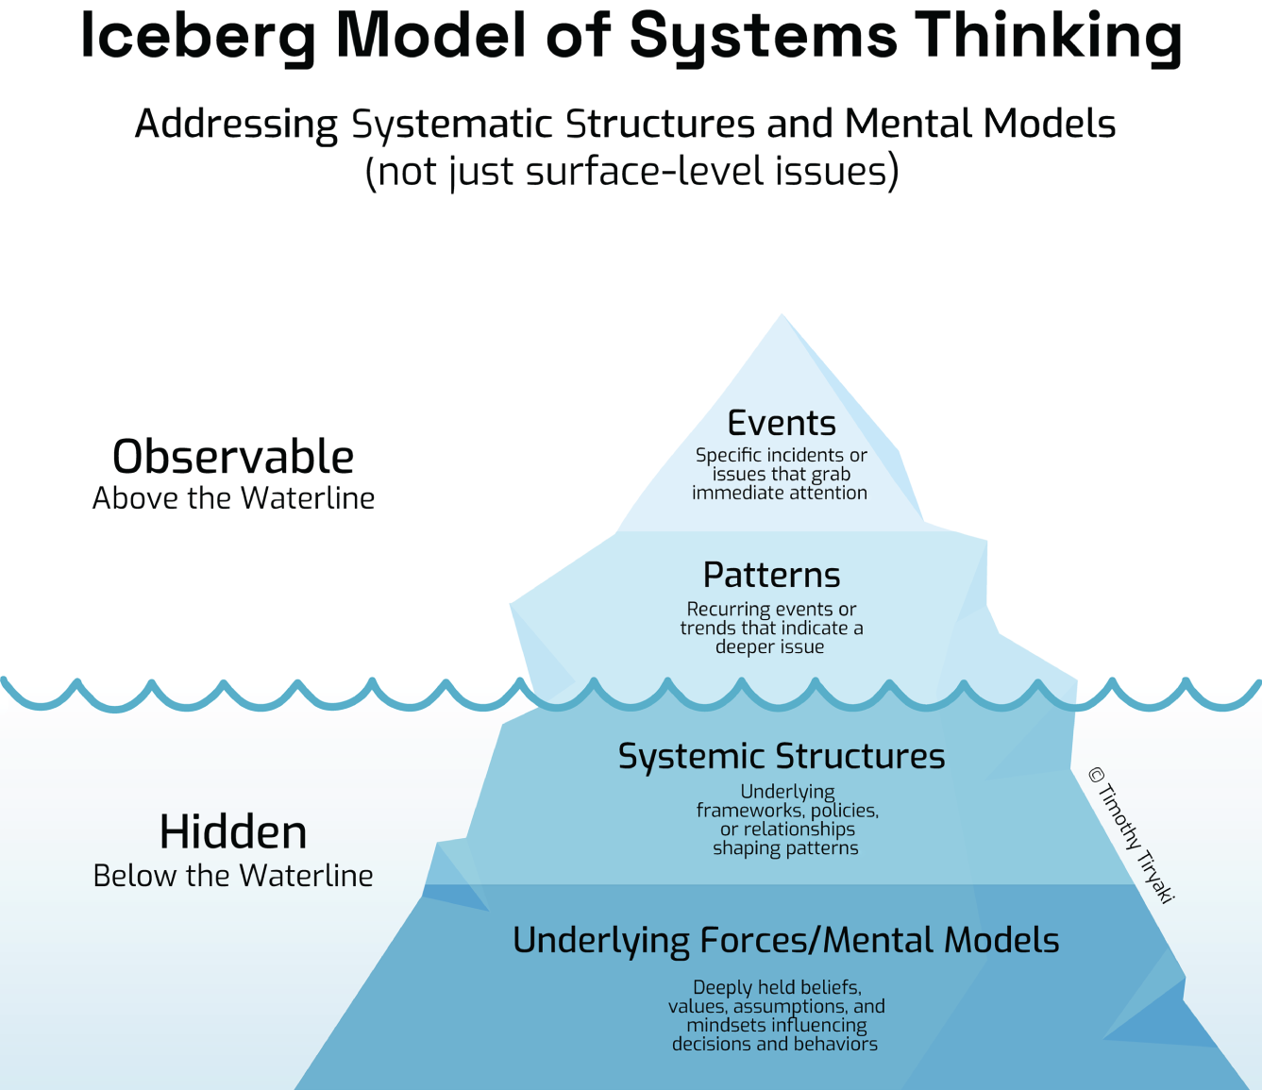
Hãy cùng mổ xẻ nhé:

Trên mặt nước: Những gì có thể quan sát được
1. Sự kiện: Đây là những sự việc cụ thể mà chúng ta nhận thấy: một deadline bị bỏ lỡ, một khiếu nại bất ngờ từ khách hàng, điểm khảo sát mức độ gắn kết sụt giảm.
2. Mô thức/Xu hướng: Nếu nhìn rộng ra, chúng ta có thể thấy những sự kiện này đang lặp đi lặp lại. Deadline bị bỏ lỡ mỗi quý. Khiếu nại của khách hàng tăng lên qua từng năm. Các mô thức bắt đầu gợi ý rằng có điều gì đó sâu xa hơn đang diễn ra.

Dưới mặt nước: Hệ thống ẩn giấu
1. Cấu trúc hệ thống: Đây là những chính sách, quy trình, mối quan hệ, công nghệ và động lực quyền lực trong tổ chức - những thứ định hình nên các mô thức mà chúng ta thấy. Thường vô hình hoặc bị coi là đương nhiên, chúng tạo nền tảng cho hành vi.
2. Mô hình tư duy: Ở tầng sâu nhất là những niềm tin chung, giả định, chuẩn mực văn hóa và tư duy cá nhân của chúng ta. Những thế lực vô hình này định hình cách chúng ta diễn giải tình huống, đưa ra quyết định và kết nối với nhau.
Những vấn đề quan trọng mà chúng ta đối mặt không thể được giải quyết ở cùng mức độ tư duy mà chúng ta đã có khi tạo ra chúng.
—Albert Einstein

Một ví dụ điển hình: Tỷ lệ nhân viên nghỉ việc
Giả sử công ty của bạn đang đối mặt với tỷ lệ nhân viên nghỉ việc cao trong năm đầu tiên làm việc.
• Sự kiện: Lại thêm một nhân viên mới đầy triển vọng vừa nghỉ việc.
• Mô thức: Tỷ lệ nghỉ việc trong năm đầu đã tăng liên tục trong ba năm.
• Cấu trúc: Thiếu sự hỗ trợ trong quá trình hội nhập (onboarding). Quản lý không được đào tạo về phát triển nhân viên ở giai đoạn đầu. Không có vòng phản hồi nào để nắm bắt các dấu hiệu cảnh báo sớm.
• Mô hình tư duy: Vẫn tồn tại một niềm tin rằng "nếu họ phù hợp, họ sẽ tự tìm ra cách." Tư duy này làm suy yếu trách nhiệm xây dựng các hệ thống hội nhập.
Nếu chỉ hành động dựa trên sự kiện (“Hãy tổ chức phỏng vấn thôi việc”), chúng ta sẽ bỏ lỡ những tầng sâu hơn. Giải pháp thực sự xuất hiện khi chúng ta tái cấu trúc hệ thống và thách thức những niềm tin bên dưới nó.

Dũng cảm Nhìn Sâu Hơn
Tôi từng làm việc với một đội ngũ lãnh đạo đang vật lộn với sự tin tưởng và hợp tác thấp. Các cuộc họp hàng tuần của họ căng thẳng. Đổ lỗi diễn ra thường xuyên. Năng suất đang chậm lại.
Ở tầng sự kiện, nó trông giống như một xung đột trong đội ngũ.
Ở tầng mô thức, nó đã diễn ra hơn một năm.
Ở tầng cấu trúc, đội ngũ không có quy tắc tương tác rõ ràng, và các vai trò liên chức năng thì mơ hồ.
Ở tầng mô hình tư duy, mỗi giám đốc điều hành đã được thưởng cho kết quả cá nhân trong nhiều năm. Sự hợp tác đơn giản là không được coi trọng trong hệ thống.
Không buổi hội thảo xây dựng đội ngũ nào có thể sửa được điều đó. Điều chúng tôi cần là một cuộc tái cấu trúc và một cái nhìn sâu sắc, trung thực về những gì mà văn hóa đang thưởng. Một khi chúng tôi làm điều đó, sự tin tưởng bắt đầu được xây dựng lại—không phải vì chúng tôi giải quyết sự kiện, mà vì chúng tôi tái cấu trúc hệ thống và định hình lại câu chuyện mà mọi người đang tự kể với chính mình.

Thực hành Lăng kính Tảng băng trôi
Để áp dụng mô hình này vào vai trò lãnh đạo của bạn, hãy thử điều này vào lần tới khi một thách thức xuất hiện:
1. Bắt đầu với Sự kiện: Điều gì đã xảy ra?
2. Tìm kiếm Mô thức: Điều này đã từng xảy ra trước đây chưa? Có xu hướng nào không?
3. Khám phá Cấu trúc: Những hệ thống, quy trình, hoặc chuẩn mực nào đang định hình hành vi này?
4. Làm nổi Mô hình Tư duy: Những giả định hoặc niềm tin nào có thể đang dẫn dắt hệ thống?
Mỗi tầng bạn khám phá mang lại nhiều chiều sâu hơn, nhiều hiểu biết hơn—và cuối cùng là nhiều sức mạnh hơn để lãnh đạo hiệu quả.

Học tập Vòng lặp Đôi và Vòng lặp Ba
Được phát triển bởi Chris Argyris và sau đó được mở rộng cùng với Donald Schön, khái niệm học vòng lặp kép (double-loop learning) là một bước đột phá trong lý thuyết học tập của tổ chức (Argyris & Schön, 1978). Nó thách thức quan điểm cho rằng học tập chỉ là việc sửa lỗi. Thay vào đó, nó đề xuất rằng học tập thực sự diễn ra khi chúng ta đặt câu hỏi về những giả định đằng sau hành động của mình.
Đây là cách các vòng lặp học tập hoạt động:
• Học vòng lặp đơn tập trung vào việc cải thiện hiệu quả trong khuôn khổ hiện có. Nó trả lời câu hỏi: Chúng ta có đang làm mọi thứ đúng cách không?
• Học vòng lặp kép đào sâu hơn, đặt câu hỏi về những giả định, giá trị và chính sách nền tảng. Nó hỏi: Chúng ta có đang làm đúng những việc cần làm không?
• Học vòng lặp ba còn đi xa hơn nữa. Nó phản tư về bản sắc, mục đích và thế giới quan của người học. Nó khám phá: Chúng ta quyết định điều gì là đúng như thế nào? hoặc Ngay từ đầu, chúng ta định nghĩa học tập và thành công như thế nào?
Mô hình này đặc biệt hữu ích cho các nhà lãnh đạo đang vận hành trong những hệ thống phức tạp, nơi các giải pháp ở bề mặt không tạo ra được thay đổi lâu dài.

Tích hợp Mô hình Tảng băng trôi và các Vòng lặp Học tập
Điều khiến Mô hình Tảng băng trôi (Iceberg Model) và các vòng lặp học tập trở nên mạnh mẽ đến vậy là cách chúng củng cố lẫn nhau rất tốt. Mỗi tầng của tảng băng trôi tương ứng với một vòng lặp học tập sâu hơn:
• Sự kiện và mô thức (phía trên mặt nước) tương ứng với học vòng lặp đơn: Chúng ta điều chỉnh hành động và phản ứng.
• Cấu trúc (ngay dưới bề mặt) tương ứng với học vòng lặp kép: Chúng ta thiết kế lại quy trình và đặt câu hỏi về chiến lược.
• Mô hình tư duy (tầng sâu nhất) gắn với học vòng lặp ba: Chúng ta phản tư về niềm tin, hệ hình và bản sắc.
Cùng nhau, hai khuôn khổ này giúp các nhà lãnh đạo chẩn đoán rõ ràng hơn, học hỏi sâu sắc hơn và chuyển đổi hiệu quả hơn.
Khi được sử dụng song song, Mô hình Tảng băng trôi tiết lộ điều gì đang diễn ra và các vòng lặp học tập tiết lộ cách chúng ta phản ứng với điều đang diễn ra.
Những công cụ này trao quyền cho các nhà lãnh đạo không chỉ để thích nghi mà còn để tiến hóa. Và trong một thế giới không ngừng thay đổi, sự tiến hóa đó chính là nền tảng của tầm nhìn chiến lược, trí tuệ văn hóa và khả năng lãnh đạo khôn ngoan.
Vòng lặp Học tập | Tầng Tảng băng trôi | Điều nó thay đổi | Ví dụ
Học tập vòng đơn (single‐loop learning) | Sự kiện và mô thức | Hành động và cách ứng xử | “Làm việc chăm chỉ hơn” hoặc “Nâng cao hiệu quả”
Học tập vòng đôi (double‐loop learning) | Cấu trúc mang tính hệ thống | Chiến lược, quy trình và khuôn khổ | “Thiết kế lại cách các nhóm cộng tác với nhau”
Học tập vòng ba (triple‐loop learning) | Mô hình tư duy | Giả định, tư duy, giá trị và bản sắc | “Định nghĩa lại ý nghĩa của thành công”

Lời chiêm nghiệm khép lại: Điều gì ẩn sâu bên dưới?
Hầu hết các vấn đề lãnh đạo đều là vấn đề tảng băng trôi. Càng giỏi nhìn sâu bên dưới bề mặt, chúng ta càng có khả năng giải quyết những điều thực sự quan trọng.
Vậy nên lần tới, khi bạn đối mặt với một thử thách đầy bực bội, hãy dừng lại. Hít thở. Lùi lại một bước để nhìn bao quát hơn. Và tự hỏi: "Điều gì ẩn sâu bên dưới chuyện này?"
Câu hỏi đó, được đặt ra thường xuyên và với lòng dũng cảm, sẽ khiến bạn không chỉ trở thành một nhà lãnh đạo giỏi hơn mà còn khôn ngoan hơn.

PHẦN VĐào sâu: Khám phá những nghịch lý, xử lý những tình huống tiến thoái lưỡng nan, và khai thác xung đột để tìm ra hiểu biết

30Hiểu về những cái bẫy tinh thần: Chúng phá hoại sự phát triển, mục tiêu và khả năng lãnh đạo của chúng ta như thế nào
Bạn đã bao giờ nhìn lại một quyết định, một cuộc trò chuyện, hay một khoảnh khắc do dự và nghĩ: "Lúc đó mình đã nghĩ gì vậy?" Rất có thể, lúc đó bạn đang suy nghĩ theo cách cảm giác hoàn toàn hợp lý vào thời điểm ấy, nhưng nhìn lại thì nó lại chống lại chính bạn.
Đây chính là nghịch lý của tâm trí con người. Chúng ta được lập trình để suy nghĩ nhanh, diễn giải các tín hiệu, và bảo vệ bản thân. Nhưng đôi khi chính những cơ chế sinh tồn đó, những lối tắt, những giả định và những câu chuyện tự kể, lại trở thành những cái bẫy. Và phần khó nhận ra nhất? Những cái bẫy này thường hoạt động ngầm bên dưới nhận thức của chúng ta.
Tâm lý học, khoa học thần kinh, tư duy phản biện, và khai vấn đều đã cố gắng phân loại những lỗi tư duy này theo những cách khác nhau. Và dù họ thường dùng những thuật ngữ khác nhau, thực ra họ đang nói về những biến thể của cùng một thứ: những cách mà tâm trí chúng ta chống lại chính chúng ta.
Hãy cùng xem xét bốn lĩnh vực phổ biến nhất nơi những cái bẫy này xuất hiện, rồi khám phá xem chúng định hình vùng an toàn của chúng ta, các mục tiêu của chúng ta, và cuối cùng là cách chúng ta lãnh đạo như thế nào.

Muôn mặt của tư duy sai lệch
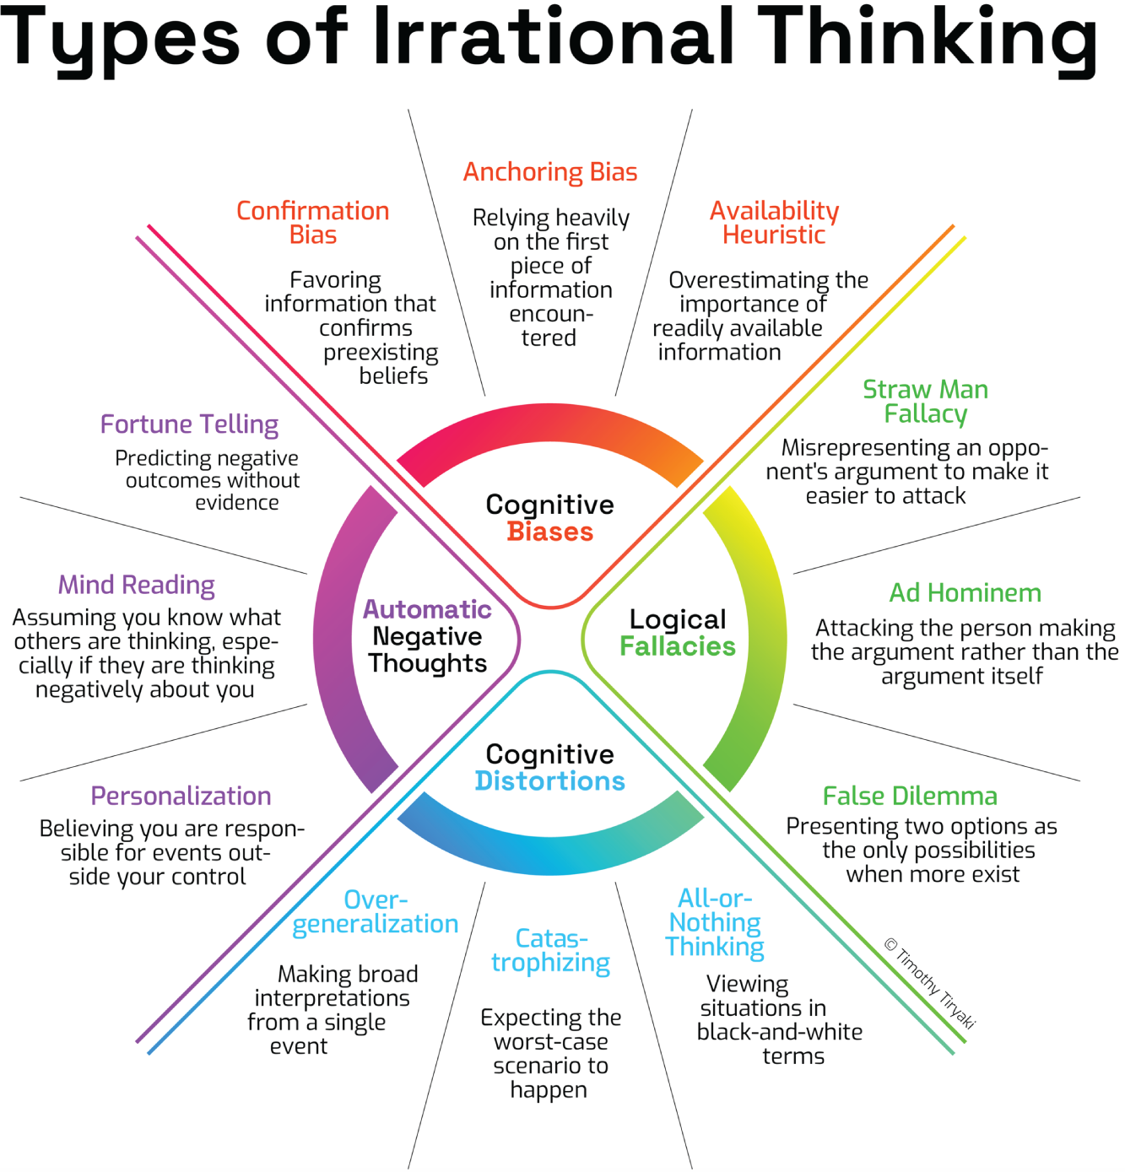
Đầu tiên, chúng ta có thiên kiến nhận thức (cognitive biases), một khái niệm đến từ kinh tế học hành vi và tâm lý học, đặc biệt qua công trình tiên phong của Amos Tversky và Daniel Kahneman (1982). Thiên kiến là những lối tắt tinh thần, hay còn gọi là heuristics, mà não bộ chúng ta dùng để đưa ra quyết định nhanh hơn. Chúng rất hữu ích khi sự sống còn phụ thuộc vào những phán đoán trong tích tắc. Nhưng trong cuộc sống và công việc lãnh đạo hiện đại, chúng thường bóp méo nhận thức của chúng ta về sự thật. Ví dụ, thiên kiến xác nhận khiến chúng ta tìm kiếm thông tin ủng hộ điều mình đã tin sẵn, trong khi thiên kiến neo đậu khiến chúng ta bám chặt vào con số hay ý tưởng đầu tiên mà mình gặp, dù nó chẳng liên quan gì (Kahneman, 2011).
Từ thế giới của tư duy phản biện và logic, chúng ta gặp ngụy biện logic (logical fallacies). Đây không phải là những khuôn mẫu cảm xúc mà là những lỗi lập luận, những sai sót trong cách chúng ta xây dựng hoặc phản hồi các lập luận. Ngụy biện "người rơm" bóp méo quan điểm của người khác để dễ tấn công hơn. Ngụy biện "công kích cá nhân" chuyển cuộc tranh luận từ ý tưởng sang con người. Ngụy biện "lưỡng nan giả" giới hạn chúng ta vào hai lựa chọn trong khi thực tế thường phức tạp hơn nhiều (Tindale, 2007; Weston, 2009). Những ngụy biện này nghe có vẻ mang tính học thuật, nhưng chúng diễn ra hằng ngày trong các cuộc tranh luận ở phòng họp và các buổi họp nhóm.
Tiếp theo là những bóp méo nhận thức (cognitive distortions), xuất phát từ tâm lý học lâm sàng, đặc biệt là liệu pháp nhận thức hành vi (CBT), do Aaron Beck (1976) và David Burns (1980) tiên phong. Những khuôn mẫu này mang tính cảm xúc và thường phóng đại hoặc diễn giải sai thực tế. Tư duy "được ăn cả ngã về không" nhìn thế giới theo hai cực: "Nếu mình thất bại trong buổi thuyết trình này, mình chẳng là gì cả." Tư duy thảm họa hóa thổi phồng rủi ro thành tai họa: "Nếu dự án này không thành, sự nghiệp mình tiêu tan." Tư duy khái quát hóa quá mức lấy một dữ kiện rồi biến nó thành một quy luật bao trùm. Những bóp méo này thường có cảm giác như những sự thật khách quan, nhưng chúng chỉ là những cách diễn giải mà thôi.
Cuối cùng, chúng ta đến với những suy nghĩ tiêu cực tự động (ANTs), một thuật ngữ được Tiến sĩ Daniel Amen (1998) phổ biến trong công trình về sức khỏe tinh thần dựa trên não bộ. ANTs là những suy nghĩ phản xạ, tự đánh bại bản thân, bò vào tâm trí chúng ta suốt cả ngày. Bạn có thể thấy mình quy trách nhiệm một lỗi lầm chẳng liên quan gì đến mình, hoặc cho rằng ai đó trong phòng đang nghĩ tiêu cực về mình mà chẳng có bằng chứng nào. Những suy nghĩ này nhanh, tự động, và thường tinh vi, nhưng chúng định hình cách chúng ta thể hiện bản thân.
Những nhãn mác khác nhau. Những nguồn gốc khác nhau. Nhưng tất cả đều chỉ về cùng một hiện tượng: Tâm trí chúng ta có khả năng dựng nên những thực tại giới hạn ta, làm ta căng thẳng, hoặc dẫn ta đi sai đường, mà ta thậm chí không hề hay biết điều đó đang diễn ra.

Những cái bẫy tinh thần định hình vùng an toàn và vùng phát triển của chúng ta như thế nào
Một trong những nơi rõ ràng nhất mà chúng ta thấy những cái bẫy tinh thần này hoạt động là trong cách chúng ta đối diện với thử thách. Nhiều nhà lãnh đạo đã quen với ý tưởng về Vùng an toàn (Comfort Zone), Vùng phát triển (Growth Zone), và Vùng kiệt sức (Burnout Zone). Nhưng điều thường bị bỏ sót chính là vai trò của cách chúng ta suy nghĩ trong việc quyết định chúng ta đang ở vùng nào.
Vùng An Toàn (Comfort Zone) mang lại cảm giác an toàn, nhưng sự an toàn đó thường được dựng nên bởi những lối suy nghĩ méo mó. Một nhà lãnh đạo có thể né tránh việc tiến một bước táo bạo vì lối suy nghĩ "được ăn cả, ngã về không": "Nếu tôi không thể làm cho hoàn hảo, tôi sẽ không thử." Hoặc thiên kiến neo đậu (anchoring bias) có thể khiến cả một đội nhóm đặt mục tiêu thấp, chỉ đơn giản vì kết quả của năm ngoái đang neo giữ kỳ vọng của họ. Vùng này mang lại cảm giác quen thuộc, nhưng nó thường bị rào lại bởi những cái bẫy tinh thần, chứ không phải những giới hạn thật sự.
Để bước vào Vùng Phát Triển (Growth Zone), chúng ta cần vươn ra, nhưng với sự tự nhận thức. Ở đây, những cái bẫy tinh thần không biến mất; chúng chỉ trở nên tinh vi hơn. Bạn có thể bắt đầu thảm họa hóa (catastrophizing) khi một kế hoạch không diễn ra hoàn hảo: "Điều này nghĩa là toàn bộ chiến lược đều có lỗi." Hoặc bạn có thể đọc suy nghĩ (mind-reading) trong lúc nhận phản hồi, diễn giải những lời nhận xét trung lập thành những đánh giá tiêu cực. Ở lại trong Vùng Phát Triển nghĩa là học cách nhận ra những kiểu suy nghĩ này và chọn không để chúng chi phối.
Rồi đến Vùng Kiệt Sức (Burnout Zone). Đây là nơi những cái bẫy tinh thần không được kiểm soát gây ra tổn hại thật sự. Một trưởng nhóm hành động từ tình huống lưỡng nan giả (false dilemma) có thể tin rằng "Tôi phải tự làm mọi thứ, nếu không nó sẽ không được làm đúng." Theo thời gian, lối suy nghĩ đó nuôi dưỡng sự làm việc quá sức, oán giận và sụp đổ. Hoặc có thể ai đó cứ khái quát hóa quá mức "Tôi luôn thất bại dưới áp lực" và dần dần nội tâm hóa một câu chuyện bào mòn sự tự tin của họ.
Các vùng này có vẻ như là những trạng thái thể hiện bên ngoài. Nhưng chúng được định hình từ trong ra ngoài. Những cái bẫy tinh thần không chỉ ảnh hưởng đến việc chúng ta vươn xa đến đâu; chúng định nghĩa ranh giới của những gì chúng ta tin là có thể.

Những Cái Bẫy Tinh Thần Bóp Méo Việc Đặt Mục Tiêu Như Thế Nào
Những lực lượng tương tự cũng diễn ra trong cách chúng ta đặt ra và theo đuổi mục tiêu. Tôi thường nói rằng chiến lược không chỉ là lập kế hoạch tiến về phía trước, mà còn là suy nghĩ rõ ràng. Và điều đó bao gồm cách chúng ta nghĩ về những gì mình muốn, những gì mình có thể đạt được, và cách mình đo lường tiến độ.
Thiên kiến nhận thức (cognitive biases) ảnh hưởng đến loại mục tiêu mà chúng ta đặt ra. Thiên kiến neo đậu có thể khiến các đội nhóm đặt mục tiêu doanh thu dựa trên dữ liệu lịch sử không liên quan. Thiên kiến xác nhận (confirmation bias) có thể khiến các nhà lãnh đạo ưu ái một sáng kiến mà họ đã dồn cảm xúc vào, ngay cả khi bằng chứng không ủng hộ nó.
Ngụy biện logic (logical fallacies) có thể định hình cách chúng ta lập luận hoặc biện minh cho mục tiêu của mình. Ví dụ, ai đó có thể dùng tình huống lưỡng nan giả để ép buộc một quyết định: "Hoặc chúng ta tăng gấp đôi mức tăng trưởng, hoặc chúng ta trở nên không còn liên quan." Cách đặt vấn đề đó đóng sập mọi lựa chọn thay thế sáng tạo.
Những méo mó nhận thức (cognitive distortions), đặc biệt ở từng cá nhân, ảnh hưởng đến việc chúng ta có tin mình đạt được một mục tiêu hay không. Những người có thành tích cao có thể xem nhẹ khả năng của mình do lối cá nhân hóa (personalization) hoặc lối suy nghĩ "được ăn cả, ngã về không". Họ có thể né tránh việc đặt những mục tiêu vươn xa vì sợ rằng thất bại sẽ khẳng định một niềm tin tiêu cực về bản thân.
Và ANTs thường là những kẻ phá hoại thầm lặng trong khâu thực thi. Ngay cả một mục tiêu được hiệu chỉnh tốt cũng có thể bị chệch hướng bởi suy nghĩ "Chắc mình không hợp với việc này" hay "Rồi họ cũng sẽ nhìn thấu mình thôi." Những suy nghĩ này thường không bị thách thức, vậy mà chúng âm thầm bào mòn đà tiến.
Vậy nên, dù những khuôn khổ như mục tiêu SMART, mục tiêu và kết quả then chốt (objectives and key results), và chỉ số hiệu suất then chốt (key performance indicators) cung cấp những cấu trúc hữu ích, chúng vẫn chưa đủ nếu đứng một mình.
Một tâm trí được hiệu chỉnh kém có thể làm hỏng ngay cả những mục tiêu được hiệu chỉnh tốt nhất. Và ngược lại: Khi chúng ta đạt được sự rõ ràng về những khuôn mẫu tinh thần của mình, chúng ta tạo ra không gian cho những mục tiêu táo bạo, thực tế và bền vững.

Những Suy Ngẫm Cuối Cùng: Lãnh Đạo Khôn Ngoan Bắt Đầu Từ Tâm Trí
Chương này không phải là về việc trở thành một nhà trị liệu. Nó là về việc trở thành một nhà chiến lược của tâm trí.
Dù chúng ta đang thiết kế một tầm nhìn táo bạo, xử lý xung đột, hay huấn luyện một thành viên trong nhóm vượt qua sự bất định, thế giới nội tâm của chúng ta luôn hiện diện trong căn phòng cùng với chúng ta. Càng hiểu rõ những cái bẫy tinh thần định hình các quyết định, các vùng hoạt động và việc đặt mục tiêu của mình như thế nào, chúng ta càng giành lại nhiều quyền lực hơn đối với chính khả năng lãnh đạo của mình.
Chúng ta không cần phải loại bỏ mọi thiên kiến hay bắt gặp mọi méo mó. Đó không phải là vấn đề mấu chốt. Nhưng chúng ta có thể xây dựng đủ nhận thức để dừng lại. Để đặt những câu hỏi hay hơn. Để làm chậm suy nghĩ của mình vào những lúc quan trọng nhất.
Sự dừng lại đó, khoảnh khắc sáng tỏ đó, thường chính là ranh giới giữa phản ứng và suy ngẫm, giữa bế tắc và trưởng thành.
Bởi vì suy cho cùng, một trong những điều mang tính chiến lược nhất mà chúng ta có thể làm là học cách tư duy cùng chính mình, chứ không phải chống lại chính mình.

31Tư duy nghịch lý: Nắm giữ những căng thẳng, tìm ra chiến lược
Trong thế giới phát triển năng lực lãnh đạo, có hai tư duy thống trị mọi cuộc thảo luận: tư duy phát triển (growth mindset) và tư duy học hỏi (learning mindset). Chúng đã trở thành những nội dung cốt lõi trong các chương trình lãnh đạo hiện đại, các chương trình huấn luyện, và cả trong các buổi đánh giá hiệu suất. Nhưng còn có một tư duy thứ ba, ít được chú ý hơn nhưng lại thiết yếu hơn nhiều để điều hướng sự bất định của bối cảnh chiến lược ngày nay. Tôi tin nó nắm giữ chìa khóa để lãnh đạo hiệu quả trong cái mà tôi gọi là Kỷ nguyên FLUX. Nó được gọi là “tư duy nghịch lý” (paradox mindset).
Chúng ta đang sống trong một thời đại được định nghĩa bởi sự mâu thuẫn ngày càng gia tăng. Các tổ chức phải di chuyển nhanh nhưng đồng thời phải chậm lại để suy nghĩ. Các nhà lãnh đạo được kỳ vọng phải ưu tiên cả con người lẫn lợi nhuận, cả truyền thống lẫn đổi mới, cả hội nhập toàn cầu lẫn sự phù hợp với địa phương. Căng thẳng không còn là chuyện thỉnh thoảng nữa; nó là thường trực. Chiến lược, trong bối cảnh này, không thể còn bị rút gọn thành những kế hoạch đơn giản hay những quyết định cố định. Chiến lược trở thành một cách tư duy trong những căng thẳng. Đây chính là lúc tư duy nghịch lý trở nên thiết yếu.

Kỷ nguyên FLUX
Kỷ nguyên FLUX là bối cảnh của cuốn sách này: một giai đoạn thay đổi tăng tốc, bất định chồng chất, và ranh giới giữa các ngành, thị trường và vai trò trở nên mờ nhòe. Trong Kỷ nguyên FLUX, sự biến động không phải là ngoại lệ, mà là chuẩn mực. Và trong bối cảnh này, chúng ta không thể còn lãnh đạo bằng tư duy “hoặc cái này hoặc cái kia” nữa. Những lựa chọn nhị phân không còn phục vụ chúng ta nữa.
Thay vào đó, chúng ta cần một tư duy có khả năng nắm giữ mâu thuẫn, chống lại sự đơn giản hóa quá mức, và dấn thân vào sự phức tạp. Tư duy đó không phải là về việc có sẵn câu trả lời. Nó là về việc phát triển khả năng ngồi lại với những câu hỏi hay hơn.

Ba tư duy mà mọi nhà lãnh đạo đều cần
Hãy cùng khám phá ba tư duy nền tảng định hình cách các nhà lãnh đạo suy nghĩ và phản ứng trong kỷ nguyên mới này.
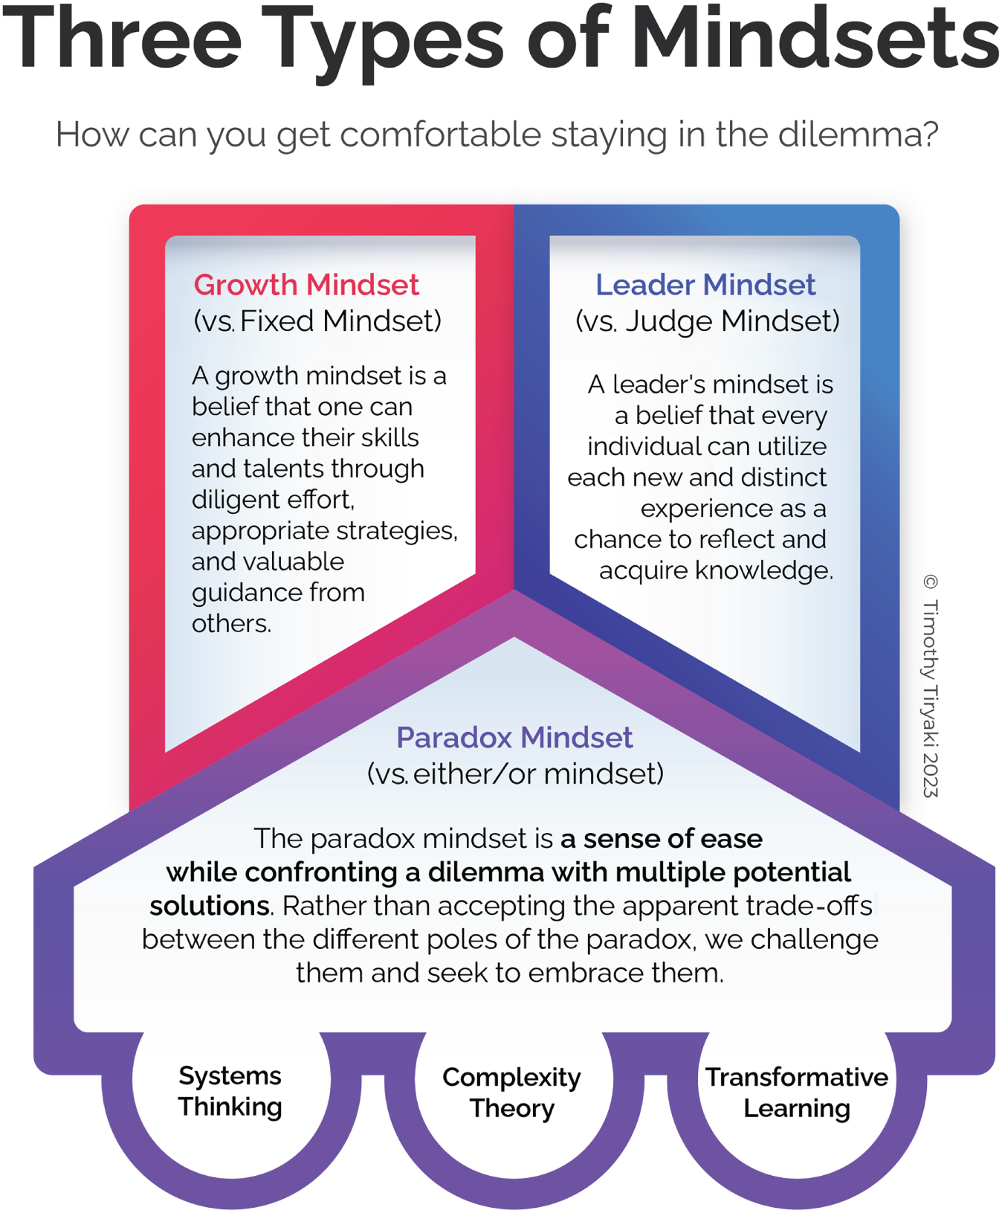

Tư duy phát triển
Được đặt ra bởi Tiến sĩ Carol Dweck (2006), tư duy phát triển là niềm tin rằng các khả năng có thể được phát triển thông qua sự tận tâm và nỗ lực. Nó khuyến khích các nhà lãnh đạo đón nhận thử thách, kiên trì vượt qua thất bại, và coi trọng phản hồi như một công cụ để cải thiện. Tư duy này đã trở thành nền tảng trong giới học tập và phát triển, và thường được gắn với tiềm năng lãnh đạo cùng khả năng được huấn luyện.
“Trở thành tốt hơn là đang là,” Dweck nói.
Trong chiến lược, tư duy phát triển nhắc nhở chúng ta rằng các năng lực chiến lược, như tầm nhìn xa, tư duy hệ thống, và ra quyết định, đều có thể được xây dựng theo thời gian. Không nhà lãnh đạo nào sinh ra đã có tư duy chiến lược. Đó là một thứ “cơ bắp” được phát triển qua trải nghiệm và suy ngẫm.

Tư duy học hỏi
Tiến sĩ Marilee Adams (2016) mô tả tư duy học hỏi là một cách tiếp cận cuộc sống với sự tò mò, cởi mở và đồng cảm. Nó đối lập với tư duy phán xét (judger mindset), vốn mặc định quy về đổ lỗi, giả định và phòng thủ. Những nhà lãnh đạo có tư duy học hỏi hỏi nhiều hơn là nói. Họ tìm cách thấu hiểu trước khi được thấu hiểu.
Suy nghĩ này hỗ trợ các vòng lặp học tập chiến lược. Nó cho phép thử nghiệm, khiêm tốn và sẵn sàng chuyển hướng dựa trên dữ liệu hoặc hiểu biết mới. Nó tạo ra văn hóa tìm tòi và an toàn tâm lý, cả hai đều thiết yếu cho đổi mới và thích ứng.

Tư duy Nghịch lý
Và rồi có tư duy nghịch lý: ít được biết đến nhất nhưng có lẽ là tư duy mang tính chuyển đổi mạnh mẽ nhất trong thập kỷ qua. Tư duy nghịch lý là khả năng đón nhận, thay vì né tránh, những đòi hỏi mâu thuẫn nhau và cảm thấy tràn đầy năng lượng, chứ không bị choáng ngợp, trước sự căng thẳng đó (Miron‐Spektor et al., 2018).
Khác với hai tư duy kia, vốn tập trung vào tăng trưởng và cởi mở, tư duy nghịch lý phát triển khả năng của chúng ta trong việc giữ không gian cho sự mâu thuẫn. Nó không phải là chọn lựa giữa các phương án, mà là học cách ngồi trong sự căng thẳng đủ lâu để những khả năng mới, mang tính tích hợp có thể xuất hiện.
Nghiên cứu cho thấy những người có tư duy nghịch lý:
• Đổi mới và sáng tạo hơn. Tư duy nghịch lý nâng cao các hành vi đổi mới trong công việc bằng cách giúp cá nhân chịu đựng được sự căng thẳng và tái định hình những mâu thuẫn thành cơ hội học hỏi (Liu, Xu, and Zhang, 2019; Miron‐Spektor, Gino, & Argote, 2011).
• Thể hiện mức độ gắn kết cao hơn. Tư duy nghịch lý có thể nuôi dưỡng an toàn tâm lý, sự tò mò và cảm giác về mục đích mạnh mẽ hơn trong công việc, tất cả đều góp phần tạo nên sự gắn kết lớn hơn (Yin, 2021).
• Quản lý áp lực và những đòi hỏi mâu thuẫn tốt hơn. Bằng cách nâng cao cảm nhận về khả năng kiểm soát, tư duy nghịch lý giúp cá nhân vượt qua gánh nặng cảm xúc của sự căng thẳng và mơ hồ nơi công sở (Ahmad, Nazir, Ahmad, Batool, & Rafiq, 2024).
• Kiên cường hơn khi đối mặt với những tình huống tiến thoái lưỡng nan trong tổ chức. Tư duy nghịch lý xây dựng độ phức tạp nhận thức, giúp nâng cao khả năng của người lãnh đạo trong việc quản lý các tình huống tiến thoái lưỡng nan, duy trì sự thay đổi và nuôi dưỡng hiệu suất dài hạn (Smith & Lewis, 2011).
Tư duy nghịch lý gắn bó chặt chẽ với tư duy hệ thống, lý thuyết phức hợp và lãnh đạo thích ứng. Đây là tư duy của sự chuyển đổi.

Một Câu chuyện từ Phòng Chiến lược
Vài năm trước, tôi đang điều hành một buổi tĩnh tu chiến lược cho đội ngũ điều hành của một ngân hàng khu vực đang trong quá trình chuyển đổi số. Thách thức của họ rất rõ ràng: làm sao để hiện đại hóa nhanh chóng mà không đánh mất niềm tin và sự ổn định mà ngân hàng vốn nổi tiếng.
Vị CEO mở đầu buổi làm việc bằng cách trình bày thẳng thắn sự căng thẳng: "Nếu chúng ta đi quá nhanh, chúng ta có nguy cơ làm xa lánh những khách hàng lâu năm. Nếu chúng ta đi quá chậm, chúng ta sẽ tụt lại phía sau. Chúng ta nên nghiêng về hướng nào?"
Đội ngũ nhanh chóng chia thành hai phe: những nhà lãnh đạo đổi mới thiên về công nghệ, ủng hộ sự đột phá, và những nhà điều hành ngại rủi ro, nhấn mạnh vào sự liên tục và kiểm soát. Họ tranh luận suốt nhiều giờ. Không bên nào sai. Nhưng không có sự tổng hợp nào xuất hiện.
Giữa ngày thứ 2, mọi thứ thay đổi. Thay vì ép buộc phải đưa ra quyết định, chúng tôi tái định hình cuộc trò chuyện qua lăng kính nghịch lý. "Nếu chúng ta không giải quyết sự căng thẳng này," tôi hỏi, "mà thiết kế chiến lược của mình để sống trong chính nó thì sao?"
Từ đó, ngân hàng xây dựng một khung mới: chuyển đổi theo hai hướng song song. Họ sẽ tạo ra một thương hiệu số hóa riêng biệt dưới ô che của ngân hàng, nhắm đến khách hàng trẻ tuổi, đồng thời hiện đại hóa các dịch vụ cốt lõi một cách dần dần cho khách hàng truyền thống. Nghịch lý trở thành một nguyên tắc thiết kế; không phải một vấn đề cần giải quyết mà là một thực tế cần đón nhận.
Khoảnh khắc đó không chỉ thay đổi chiến lược của họ; nó còn thay đổi cách cả đội suy nghĩ.

Chiến lược là một tập hợp câu hỏi
Chiến lược không phải là một kế hoạch. Nó là một sự truy vấn sống động. Nó hỏi rằng:
• Chúng ta đang tạo ra giá trị gì?
• Cho ai?
• Thông qua những năng lực nào?
• Với cái giá hay sự đánh đổi nào?
Những câu hỏi này không được trả lời một cách tách biệt. Chúng tồn tại trong một mạng lưới những căng thẳng. Chúng ta nên tập trung hay phân quyền? Ưu tiên tăng trưởng hay lợi nhuận? Đầu tư vào con người hay tự động hóa? Đây không phải là những tình huống tiến thoái lưỡng nan để giải quyết một lần và mãi mãi. Chúng là những nghịch lý cần được điều hướng theo thời gian.
Tư duy nghịch lý giúp các nhà lãnh đạo ngồi yên trong sự mơ hồ đó. Nó cho phép chiến lược vẫn cởi mở, tò mò và lặp đi lặp lại. Nó chống lại sự cám dỗ của việc làm rõ quá sớm.
Trong các cuộc trò chuyện chiến lược, tư duy nghịch lý hỗ trợ:
• Định hình các quyết định như những cực cần được quản lý, chứ không phải những vấn đề cần loại bỏ.
• Khuyến khích những quan điểm đa dạng và những mâu thuẫn trong đối thoại.
• Thiết kế các chiến lược tích hợp nhu cầu ngắn hạn và dài hạn.
• Cân bằng văn hóa với hiệu suất, đổi mới với hiệu quả.
Tư duy nghịch lý không mang tính lý thuyết. Nó mang tính thực tiễn sâu sắc. Hầu hết các chiến lược thất bại không phải là những ý tưởng tồi. Chúng là những phản hồi đơn giản hóa quá mức trước những thực tế phức tạp.

Câu hỏi suy ngẫm
1. Bạn đang đối mặt với những căng thẳng dai dẳng khó giải quyết ở đâu trong tổ chức của mình?
2. Có phải bạn đang nghiêng quá nhanh về những lựa chọn "hoặc cái này hoặc cái kia" trong khi lẽ ra có thể hưởng lợi từ tư duy "cả cái này lẫn cái kia"?
3. Sẽ ra sao nếu bạn coi những nghịch lý chiến lược của mình như những bài toán thiết kế?
4. Làm thế nào bạn có thể củng cố tư duy nghịch lý cá nhân của mình trong công việc lãnh đạo hằng ngày?

Suy ngẫm kết thúc
Để lãnh đạo bằng chiến lược trong Kỷ nguyên FLUX, chúng ta phải trau dồi không chỉ kỹ năng phân tích; chúng ta phải trau dồi khả năng suy nghĩ, cảm nhận và hành động trong mâu thuẫn. Tư duy nghịch lý không chỉ là một công cụ nhận thức. Đó là một tư thế chiến lược. Nó cho phép chúng ta lãnh đạo không phải bằng cách né tránh căng thẳng mà bằng cách đứng trong đó và giúp người khác cũng làm như vậy.
Cuối cùng, chiến lược khôn ngoan không giải quyết các nghịch lý. Nó học cách làm việc cùng chúng.

32Mô hình Dây Cao Su: Ở lại trong vùng căng của những tình huống tiến thoái lưỡng nan
Lãnh đạo thường giống như bị kéo về những hướng ngược nhau. Một bên liên quan muốn tốc độ; một bên khác đòi sự thận trọng. Thị trường thưởng cho hiệu quả, nhưng đội ngũ của bạn lại đang đòi hỏi sự đổi mới. Bạn muốn phân quyền ra quyết định nhưng vẫn cần sự thống nhất và kiểm soát. Những lực đối nghịch này không phải là rối loạn chức năng; chúng là nguyên liệu thô của việc lãnh đạo bằng chiến lược.
Trong Kỷ nguyên FLUX, căng thẳng là thường trực. Vậy mà hầu hết các nhà lãnh đạo đều được huấn luyện chỉ làm một việc khi đối mặt với căng thẳng: Giải quyết nó. Xác định vấn đề, chọn phương án tốt nhất, và hành động nhanh chóng. Nhưng khi chúng ta coi những tình huống tiến thoái lưỡng nan chiến lược như những quyết định cần gấp gáp, chúng ta bỏ lỡ cơ hội chuyển hóa.
Mô hình Dây Cao Su mang đến một góc nhìn khác. Nó mời gọi các nhà lãnh đạo dừng lại, gọi tên những lực đối nghịch, và ở lại trong vùng căng, đủ lâu để tái định hình vấn đề, làm nổi lên những hiểu biết sâu sắc hơn, và cho phép một khả năng mới xuất hiện.

Vấn đề với việc giải quyết vấn đề
Hầu hết việc học tập của người trưởng thành và hành vi tổ chức đều được xây dựng xoay quanh việc giải quyết vấn đề: Xác định vấn đề, phân tích nguyên nhân, chọn giải pháp, thực thi. Cách tiếp cận này hiệu quả với những thách thức kỹ thuật, khi một quy trình bị hỏng hoặc một khoảng trống đã biết cần được khắc phục.
Nhưng những tình huống tiến thoái lưỡng nan, những nghịch lý, và những căng thẳng chiến lược không tuân theo logic tuyến tính. Chúng không phải là việc sửa chữa những gì đã hỏng. Chúng là việc điều hướng sự phức tạp, nơi nhiều chân lý cùng tồn tại.
Các nhà lãnh đạo thường nhầm lẫn một tình huống tiến thoái lưỡng nan với một quyết định. Họ cảm thấy áp lực phải giải quyết nhanh chóng, thường chụp lấy một phía của căng thẳng. Nhưng việc giải quyết quá sớm này làm suy yếu sự sáng tạo, việc học hỏi, và cuối cùng là chiến lược.

Giới thiệu Mô hình Dây Cao Su
Hãy hình dung một sợi dây cao su được kéo căng giữa hai bàn tay. Mỗi bàn tay đại diện cho một lực: tốc độ đối đầu với sự ổn định, toàn cầu đối đầu với cục bộ, hiệu quả đối đầu với thử nghiệm. Khi hai lực kéo ra xa nhau, căng thẳng tích tụ. Và chính nơi căng thẳng đó là nơi khả năng chiến lược tồn tại.
Trong mô hình này, các nhà lãnh đạo có ba lựa chọn:
1. Bật trở lại: Rút về trạng thái mặc định thoải mái; tránh thay đổi.
2. Bật đứt: Dồn hết vào một phía và từ bỏ phía kia; đơn giản hóa quá mức.
3. Ở lại trong vùng căng: Giữ lấy căng thẳng; tạo không gian cho suy ngẫm, đối thoại và tư duy lại.
Vùng căng chính là nơi sự thấu hiểu tồn tại, không phải trước đó, cũng không phải sau đó. Đây cũng là nơi chúng ta bước ra khỏi vùng an toàn.
Khi ở lại trong vùng căng, chúng ta chuyển từ tư duy nhị phân sang tư duy nghịch lý và cuối cùng là tổng hợp. Nhưng để làm được điều đó đòi hỏi sự kiên nhẫn, sự trưởng thành về cảm xúc và ý chí chống lại việc kết thúc vội vàng.

Tình huống lưỡng nan đối đầu với Nghịch lý
Tình huống lưỡng nan dường như đòi hỏi quyết định "hoặc cái này hoặc cái kia". Chúng ta nên đầu tư vào tự động hóa hay nâng cao kỹ năng cho lực lượng lao động? Chúng ta nên toàn cầu hóa hay giữ gần gũi với cội nguồn?
Nhưng khi giữ những câu hỏi này lâu hơn, khi chống lại thôi thúc phải chọn lựa, chúng ta thường khám phá ra rằng cả hai phía đều có giá trị. Tình huống lưỡng nan tiến hóa thành một nghịch lý: một căng thẳng dai dẳng giữa những mặt đối lập phụ thuộc lẫn nhau. Nghịch lý không được giải quyết; chúng được quản lý. Và để quản lý chúng cần một tư duy khác, tư duy nghịch lý.
Vậy, về bản chất:
• Tình huống lưỡng nan tạo ra căng thẳng.
• Ở lại trong vùng căng hé lộ nghịch lý.
• Điều hướng nghịch lý mở ra cánh cửa dẫn đến tổng hợp.

Mezirow và Sức mạnh học tập của sự mất phương hướng
Khái niệm này được Jack Mezirow ủng hộ sâu sắc qua Lý thuyết Học tập Chuyển hóa (Transformative Learning Theory), một mô hình nền tảng trong học tập của người trưởng thành (Mezirow, 1991). Mezirow nhận thấy rằng học tập sâu sắc không bắt đầu bằng thông tin mới; nó bắt đầu bằng sự gián đoạn. Ông gọi đây là "tình huống lưỡng nan gây mất phương hướng".
Trong quy trình bốn bước của Mezirow:
1. Một tình huống gây mất phương hướng làm đảo lộn những giả định sẵn có.
2. Người học phản tư một cách phê phán về niềm tin của mình.
3. Qua đối thoại và khám phá, một góc nhìn mới được hình thành.
4. Người học tích hợp góc nhìn này vào hành động mới.
Trong Mô hình Dây Cao Su (Rubber Band Model), lực kéo chính là tình huống gây mất phương hướng. Sự căng giãn là cảm giác khó chịu mời gọi ta phản tư. Và kết quả, nếu giữ đủ lâu, chính là sự chuyển hóa, một sự thay đổi trong cách ta nhìn nhận vấn đề và những giải pháp ta tin là khả thi.
Người lãnh đạo không chuyển hóa bằng cách tìm ra những câu trả lời tốt hơn. Họ chuyển hóa bằng cách đặt ra những câu hỏi tốt hơn và giữ chúng lâu hơn.

Một nghiên cứu tình huống: Căng giãn giữa con người và công nghệ tại Moderna
Năm 2023, Moderna, công ty công nghệ sinh học nổi tiếng với vắc-xin COVID-19, đối mặt với một căng thẳng chiến lược: làm sao để trở thành một công ty tích hợp AI sâu sắc mà không đánh mất văn hóa lấy con người làm trung tâm.
Theo truyền thống, nhân sự và công nghệ thông tin được quản lý như hai chức năng tách biệt. Nhưng việc Moderna tích hợp nhanh chóng các công cụ OpenAI, hơn 3,000 GPT tùy chỉnh (generative pre-trained transformers) được dùng trong nghiên cứu lâm sàng, nhân sự và pháp lý, đã thách thức sự tách biệt này. Tổ chức cần thiết kế lại công việc ở một mức độ căn bản: Nhiệm vụ nào thuộc về con người? Nhiệm vụ nào có thể giao cho AI? Ai là người quyết định?
Thay vì giải quyết tình huống tiến thoái lưỡng nan bằng cách ưu ái chức năng này hơn chức năng kia, Moderna vẫn giữ nguyên sự căng giãn. Công ty đã hợp nhất phòng nhân sự và phòng công nghệ thông tin dưới một vai trò mới: giám đốc nhân sự và công nghệ số (chief people and digital technology officer). Đây không chỉ là một sự thay đổi về cơ cấu; đó là một sự thay đổi về tư duy.
Thay vì tách rời chiến lược con người khỏi chiến lược công nghệ, Moderna bắt đầu thiết kế xoay quanh chiến lược quy trình công việc, vạch ra cách con người và các tác nhân AI tương tác, bổ trợ và chia sẻ trách nhiệm trong toàn tổ chức.
Khi làm như vậy, Moderna đã:
• Định hình lại nhân sự và công nghệ thông tin như những người đồng sở hữu kiến trúc lực lượng lao động.
• Thay thế kế hoạch nhân sự truyền thống bằng thiết kế công việc năng động.
• Thể hiện việc lãnh đạo xuyên qua nghịch lý trông như thế nào, chứ không phải lãnh đạo vòng quanh nó.
Moderna đã không giải quyết được mâu thuẫn giữa con người và công nghệ. Họ đã thiết kế lại hệ thống để phát triển mạnh mẽ bên trong nó.
Đây chính là Mô hình Dây Cao Su (Rubber Band Model) trong thực tế. Tình huống tiến thoái lưỡng nan (con người đối đầu với công nghệ) kéo dài đủ lâu để lộ ra một nghịch lý (cả hai đều cần thiết). Và từ nghịch lý đó, một giải pháp mới đã xuất hiện.

Dẫn dắt trong Sự Căng Giãn
Vai trò của người lãnh đạo không phải lúc nào cũng là giải quyết căng thẳng. Đôi khi, đó là gọi tên nó, bình thường hóa nó, và giúp đội ngũ duy trì trong đó đủ lâu để một điều gì đó tốt đẹp hơn xuất hiện.
Để làm được điều này cần có:
• Khả năng tự nhận thức và điều chỉnh cảm xúc.
• Kỹ năng điều phối, khai vấn (coaching), và đặt câu hỏi phản tư.
• Một văn hóa coi trọng sự khó chịu như một cánh cửa dẫn đến hiểu biết sâu sắc.
Hầu hết các tổ chức đều tìm kiếm sự chắc chắn. Nhưng chiến lược trong Kỷ nguyên Biến động (Flux Era) là học cách suy nghĩ và hành động trong sự bất định.

Câu hỏi Phản tư
1. Trong công việc của bạn, đâu là nơi bạn đang bị kéo về những hướng đối lập?
2. Bạn có đang giải quyết quá nhanh không? Sẽ ra sao nếu bạn duy trì trong sự căng giãn?
3. Những giả định nào có thể cần được thách thức trước khi có thể hành động?
4. Những nghịch lý nào đang hiện hữu mà bạn đang đối xử như thể chúng là những quyết định?

Suy nghĩ Kết thúc
Bản năng giải quyết căng thẳng rất mạnh mẽ. Nhưng sự khôn ngoan để giữ nó lại còn mạnh mẽ hơn. Mô hình Dây Cao Su nhắc nhở chúng ta rằng khi ta duy trì trong sự căng giãn, giữa những sự thật xung đột, những ưu tiên cạnh tranh, và những áp lực khác biệt, ta có được quyền tiếp cận một điều gì đó quý giá hơn nhiều so với việc giải quyết nhanh chóng.
Chúng ta có được sự rõ ràng. Chúng ta có được sự thấu hiểu. Và chúng ta có được khả năng dẫn dắt xuyên qua sự phức tạp với chủ đích.
Trong vùng căng mình (stretch zone), sự chuyển hóa trở nên khả thi.

33Từ Cách Của Tôi đến Cách Của Chúng Ta: Một Cách Tiếp Cận Chiến Lược để Quản Lý Xung Đột
Xung đột là điều không thể tránh khỏi trong bất kỳ đội nhóm nào, kể cả những đội có hiệu suất cao. Câu hỏi không phải là làm sao để tránh xung đột; mà là làm sao để điều hướng nó. Những đội nhóm lành mạnh không né tránh căng thẳng; họ xây dựng những quy tắc tương tác chung, thực hành đối thoại cởi mở, và coi xung đột như một chất xúc tác tiềm năng cho sự rõ ràng, học hỏi và đổi mới.
Họ không tạo ra xung đột chỉ vì muốn có xung đột. Nhưng khi nó xuất hiện, họ không sợ nó, họ khai thác nó. Họ phát triển những cách khai thác xung đột: giải quyết các tình huống tiến thoái lưỡng nan và nghịch lý một cách xây dựng, rồi dựa trên những gì họ khám phá được để tiến về phía trước.
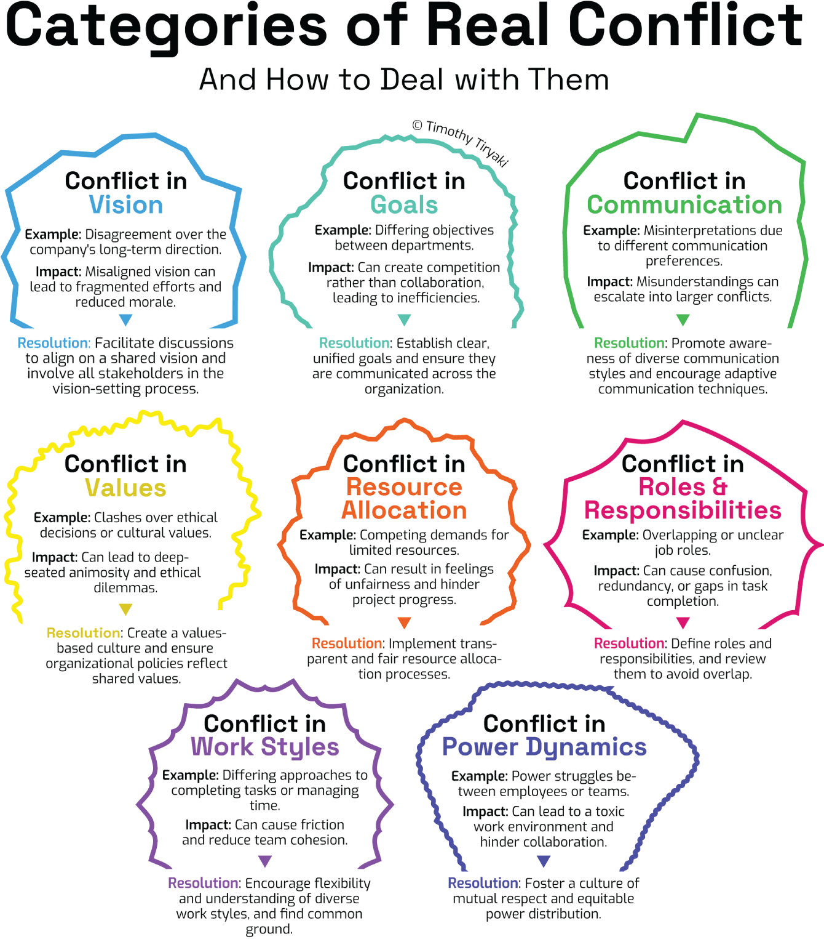
Trong hầu hết các tổ chức, xung đột bị coi là thứ cần tránh, cần giải quyết, hoặc cần đè nén. Nhưng xung đột thường báo hiệu rằng có điều gì đó quan trọng đang bị đặt cược: một sự căng thẳng giữa các sự thật, một sự lệch pha trong kỳ vọng, hoặc sự hiện diện của những giả định đối lập cần được đưa ra ánh sáng.
Hãy cùng nhìn vào những kiểu xung đột thường xuất hiện trong đời sống tổ chức:
• Xung đột về Tầm nhìn: Chúng ta đang hướng về đâu?
• Xung đột về Mục tiêu: Chúng ta đang cố đạt được điều gì—và nó ăn khớp giữa các đội như thế nào?
• Xung đột về Phong cách Giao tiếp: Chúng ta liên hệ và diễn giải ý định của nhau ra sao?
• Xung đột về Giá trị: Chúng ta đại diện cho điều gì và điều gì xảy ra khi các khuôn khổ đạo đức va chạm nhau?
• Xung đột về Phân bổ Nguồn lực: Ai nhận được gì và những quyết định đó được đưa ra như thế nào?
• Xung đột về Vai trò và Trách nhiệm: Ai chịu trách nhiệm, và đâu là chỗ chồng lấn hoặc mơ hồ?
• Xung đột về Phong cách Làm việc: Chúng ta vận hành, lập kế hoạch và ưu tiên như thế nào?
• Xung đột về Động lực Quyền lực: Ai nắm ảnh hưởng, và liệu nó có đang được sử dụng một cách công bằng?
Những xung đột này không phải là những bực bội ở bề mặt. Chúng là những tín hiệu. Khi bị bỏ mặc không giải quyết, chúng nuôi dưỡng sự oán giận, sự rời bỏ gắn kết, hoặc sự rối loạn chức năng. Nhưng khi được tiếp cận một cách khéo léo, chúng trở thành những cánh cổng dẫn đến sự chuyển hóa.
Xung đột không có nghĩa là có gì đó đã hỏng. Nó thường có nghĩa là một điều gì đó sâu sắc hơn đang cố gắng được sinh ra.

Năm con đường: Hành trình xuyên qua xung đột để đi tới đồng kiến tạo (Co-Creation)
Hãy tưởng tượng một sợi dây căng giữa hai người đang xung đột. Một đầu là cách của tôi. Đầu kia là cách của bạn. Cả hai đều đứng vững trên quan điểm của riêng mình. Cả hai đều tin rằng mình đúng. Sợi dây căng ra, và sự căng thẳng lớn dần.
Nếu không có gì dịch chuyển, mọi thứ sẽ đình trệ. Cả nhóm mắc kẹt trong bế tắc. Đó là lúc xung đột biến thành tối hậu thư: cách của tôi, cách của bạn, hoặc là đường ai nấy đi. Nói cách khác: không có cách nào cả.
Nhưng sự căng thẳng này không nhất thiết phải dẫn đến né tránh hay sụp đổ. Nếu cả hai bên bước một bước, bất kỳ bước nào, về phía hiểu quan điểm của nhau, họ bắt đầu nhích dần tới một điểm giữa.
Điểm giữa này thường là nơi hầu hết các nhóm dừng lại. Mỗi bên nhượng bộ một chút. Một giải pháp được chắp vá lại. Nó có thể trụ được. Nó có thể tạm đủ tốt. Nhưng thường thì đó là một kết quả làng nhàng, tránh được xung đột toàn diện nhưng cũng tránh luôn sự cam kết trọn vẹn. Không ai rời đi trong phấn khích. Cả nhóm có thể sống sót, nhưng cơ hội để có hiểu biết sâu sắc hay đổi mới đã bị đánh mất.
Sẽ thế nào nếu chúng ta không dừng lại ở điểm giữa? Sẽ thế nào nếu, thay vì cố sửa chữa xung đột, chúng ta ngồi lại trong đó lâu hơn một chút, tò mò hơn, đặt câu hỏi để thực sự hiểu nhau?
Làm điều này đòi hỏi sự kiên nhẫn. Nó đòi hỏi đối thoại thay vì tranh luận, tò mò thay vì kiểm soát. Nhưng khi ta ở lại với tình huống tiến thoái lưỡng nan đủ lâu, khi ta tôn trọng nghịch lý thay vì vội vàng sửa nó, ta có thể khám phá ra một điều gì đó hoàn toàn khác.
Ta có thể khám phá ra cách của chúng ta.

Cách của chúng ta: Không gian của đồng kiến tạo (Co-Creation)
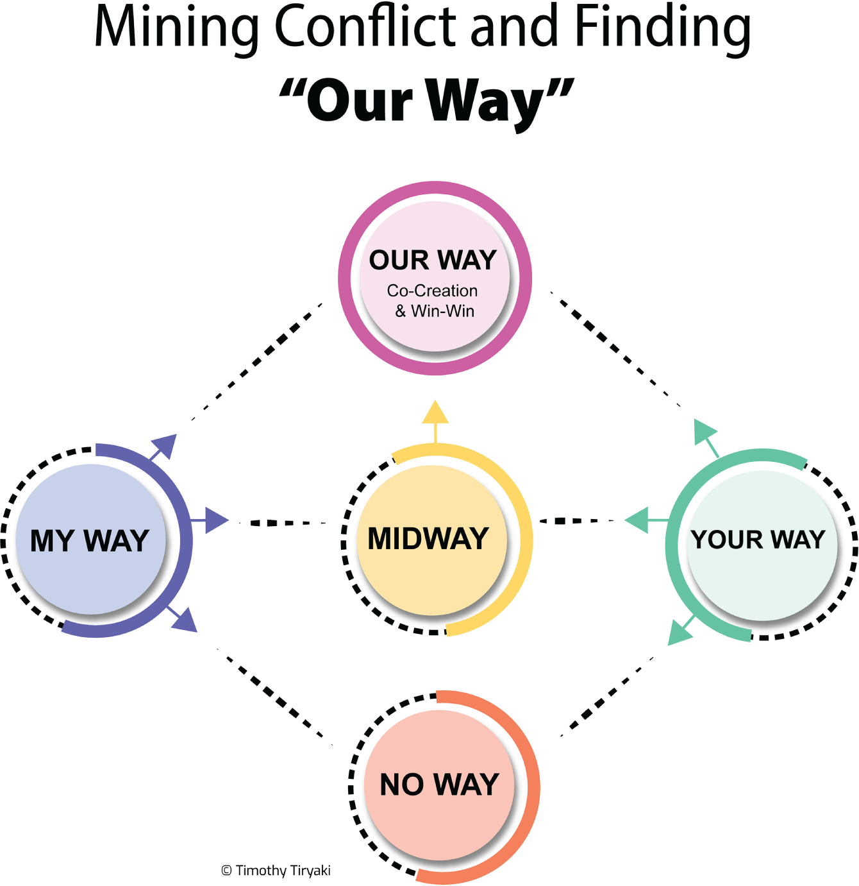
Cách của chúng ta sống trên một mặt phẳng cao hơn, cao hơn người khác không phải về địa vị mà về nhận thức và sự hòa hợp. Nó không phải là một điểm giữa. Nó là một điểm mới. Nó là thứ mà không "bên" nào có thể tạo ra một mình.
Cách của chúng ta không chia đôi sự khác biệt. Nó tạo ra sự khác biệt.
Trong không gian này, sự căng thẳng giữa các ý tưởng trở thành nhiên liệu. Sự khó chịu trở thành hiểu biết sâu sắc. Ta ngừng chọn lựa giữa các giá trị và bắt đầu thiết kế những hệ thống, chiến lược hay giải pháp tôn vinh cả hai. Giải pháp phản ánh không chỉ sự đồng thuận, mà cả sự tiến hóa.
Đây là không gian của sự tổng hợp. Không gian của sự chuyển hóa.

Xung đột như chất xúc tác: Khai thác căng thẳng để giành lợi thế chiến lược
Những nhóm có hiệu suất cao không sợ xung đột; họ luyện tập cho nó. Họ coi nó không phải là dấu hiệu của sự rối loạn chức năng mà là dấu hiệu cho thấy có điều gì đó quan trọng cần được giải quyết thấu đáo.
Đây chính là ý nghĩa của việc khai thác xung đột: ở lại trong vùng căng thẳng của bất đồng đủ lâu để hiểu điều gì thực sự đang diễn ra, những giá trị, sự thật hay tình huống tiến thoái lưỡng nan nào đang hiện hữu. Thay vì vội vàng lao vào chế độ giải pháp, những đội nhóm này chậm lại và hỏi:
• Căng thẳng thực sự ở đây là gì?
• Mỗi chúng ta đang bảo vệ, phòng thủ hay đấu tranh cho điều gì?
• Có một tình huống tiến thoái lưỡng nan nào ẩn dưới sự bất đồng này không?
Khi các đội nhóm dừng lại đủ lâu để làm nổi lên những tầng sâu hơn này, xung đột trở thành cánh cổng dẫn tới sự phát triển, chứ không phải rào cản.
Đôi bên cùng thắng không có nghĩa là ai cũng có được điều mình muốn. Nó có nghĩa là chúng ta cùng nhau khám phá ra điều gì đó tốt hơn.
Tổng hợp không phải là thỏa hiệp. Nó không mang tính giao dịch. Nó mang tính chuyển hóa. Và nó đòi hỏi thời gian, sự tin tưởng và khả năng điều phối lành nghề. Nhưng kết quả lại mạnh mẽ hơn: gắn kết hơn, bền vững hơn và đổi mới hơn.

Một nghiên cứu tình huống: Thiết kế lại tương lai của công việc
Tại một công ty tư vấn toàn cầu, xung đột đã bùng lên trong đội ngũ điều hành về tương lai của công việc.
Giám đốc vận hành lập luận ủng hộ việc quay trở lại văn phòng, với lý do sự mai một của việc cố vấn, cộng tác và khả năng phản hồi tức thời. Giám đốc nhân tài phản bác, chỉ ra sức khỏe tinh thần của nhân viên, dữ liệu giữ chân nhân sự và thành công của việc triển khai dự án từ xa. Các giám đốc điều hành khác đứng về cả hai phía của cuộc tranh luận.
Sau nhiều cuộc họp không hiệu quả và sự thất vọng ngày càng tăng, giám đốc điều hành đã tạo ra một bước chuyển. Bà định hình lại tình huống: không phải như một cuộc tranh luận về chính sách mà như một tình huống tiến thoái lưỡng nan mang tính chiến lược đáng để nắm giữ.
Bà khởi xướng một cuộc đối thoại có cấu trúc, không phải để chọn phe mà để khám phá những sự thật trong mỗi quan điểm. Qua hai buổi làm việc, đội ngũ đã suy ngẫm về:
• “Văn hóa” và “cộng tác” thực sự có nghĩa là gì.
• Việc cố vấn thực sự diễn ra như thế nào (và nó đang đổ vỡ ở đâu).
• Khách hàng đang mong đợi điều gì—và các phương thức triển khai đang tiến hóa ra sao.
Đội ngũ đã không đi đến một chính sách kết hợp cứng nhắc hay một thỏa hiệp ba ngày.
Nó đã thiết kế ra một điều gì đó mới mẻ.
Nó đã giới thiệu:
• Các nhóm cố vấn (mentoring pods) xoay quanh việc học hỏi lẫn nhau (peer-to-peer learning), với sự hiện diện trực tiếp linh hoạt.
• Các giao thức linh hoạt theo khách hàng (client-flex protocols) cho phép các đội cùng thiết kế (codesign) các chuẩn mực làm việc với khách hàng.
• Các đợt đào sâu văn hóa hàng quý (quarterly culture intensives), luân phiên địa điểm, và có sự tham gia của các nhóm đa chức năng (cross-functional groups).
Cuối cùng, đội ngũ đã vượt ra khỏi lối tư duy nhị nguyên. Họ không chia đôi mô hình; họ tái tưởng tượng chính công việc đó.
Xung đột không kết thúc bằng sự thỏa hiệp. Nó kết thúc bằng sự đồng kiến tạo (co-creation).

Vai trò của Người Lãnh đạo trong việc Tìm ra "Cách của Chúng ta"
Người lãnh đạo định hình cách tiếp cận xung đột. Để hỗ trợ sự tổng hợp (synthesis), họ phải:
• Gọi tên những căng thẳng một cách công khai, không đổ lỗi.
• Ở lại trong sự mơ hồ mà không vội vàng đưa ra quyết định.
• Tạo ra sự an toàn tâm lý (psychological safety) để mọi "cách" đều được cất lên tiếng nói.
• Đặt ra những câu hỏi sâu sắc hơn để làm lộ ra những tình huống tiến thoái lưỡng nan (dilemmas) và nghịch lý (paradoxes).
• Dẫn dắt hướng tới ý nghĩa chung, chứ không chỉ là sự đồng thuận.
Tư duy Nghịch lý (The Paradox Mindset), được khám phá trong Chương 31, là then chốt ở đây bởi vì "Cách của Chúng ta" không thể được tìm thấy chỉ bằng logic. Nó được cảm nhận, được lắng nghe, và nảy nở qua cuộc trò chuyện.
Khi người lãnh đạo thể hiện tư duy này, các đội ngũ học được rằng căng thẳng không phải để sợ hãi mà để tôn trọng, khám phá và tận dụng.

Câu hỏi suy ngẫm
1. Trong những xung đột gần đây, bạn thường mặc định chọn "Cách của tôi", "Nửa vời" hay "Không đời nào"?
2. Sẽ ra sao nếu bạn ở lại lâu hơn trong sự căng thẳng—và khám phá xem "Cách của chúng ta" có thể là gì?
3. Những kiểu xung đột nào xuất hiện thường xuyên nhất trong nhóm của bạn: tầm nhìn, giá trị, giao tiếp hay mục tiêu?
4. Bạn và nhóm của bạn có những quy tắc ứng xử chung để giải quyết xung đột không?
5. Bạn có thể bắt đầu "khai thác" xung đột thay vì chỉ "quản lý" nó như thế nào?

Suy ngẫm kết thúc
Xung đột phơi bày những ranh giới trong suy nghĩ của chúng ta. Khi các nhóm học cách chạm vào những ranh giới đó, thay vì phòng thủ hay né tránh, họ sẽ có được những hiểu biết, chiến lược và mối quan hệ mới.
Từ "Cách của tôi" và "Cách của bạn", luôn có một con đường dẫn đến "Cách của chúng ta". Đó không phải là đường tắt. Đó là một hành trình sâu sắc hơn. Nhưng với những ai sẵn lòng bước đi, phần thưởng là sự rõ ràng, niềm tin và sự chuyển hóa.

34Nhà lãnh đạo trao quyền: Coaching và Cố vấn như một thực hành lãnh đạo
Trong thế giới lãnh đạo ngày nay, trao quyền là một trong những khái niệm bị hiểu sai nhiều nhất. Thường bị nhầm lẫn với việc giao phó công việc hay tránh quản lý vi mô, nó thực ra sâu sắc và có chủ đích hơn nhiều. Trao quyền không phải là buông bỏ trách nhiệm; mà là xây dựng năng lực để người khác đảm nhận nó. Trong khuôn khổ 6Es của Lãnh đạo, trụ cột Trao quyền là nơi các nhà lãnh đạo định hình sự phát triển của từng cá nhân. Nó khác với Thực thi (Nhà lãnh đạo như một Người vận hành), vốn tập trung vào việc thúc đẩy hiệu suất ở cấp độ nhóm thông qua thói quen, kỷ luật và các nghi thức chung. Ngược lại, Trao quyền là về sự phát triển một-một. Đó là không gian mà các nhà lãnh đạo xuất hiện không chỉ với tư cách quản lý hay người thúc đẩy kết quả, mà còn là người coaching và cố vấn.
Hai vai trò này, người coaching và người cố vấn, là một trong những công cụ mạnh mẽ nhất mà nhà lãnh đạo có thể phát triển. Thế nhưng chúng thường bị hiểu sai, ngay cả với những người chuyên nghiệp dày dạn kinh nghiệm. Quá thường xuyên, chúng bị coi là đồng nghĩa hoặc là hai thứ đối lập không thể dung hòa. Trên thực tế, chúng khác biệt nhưng bổ trợ cho nhau, và những nhà lãnh đạo giỏi nhất biết cách dùng cả hai, đôi khi ngay trong cùng một cuộc trò chuyện.
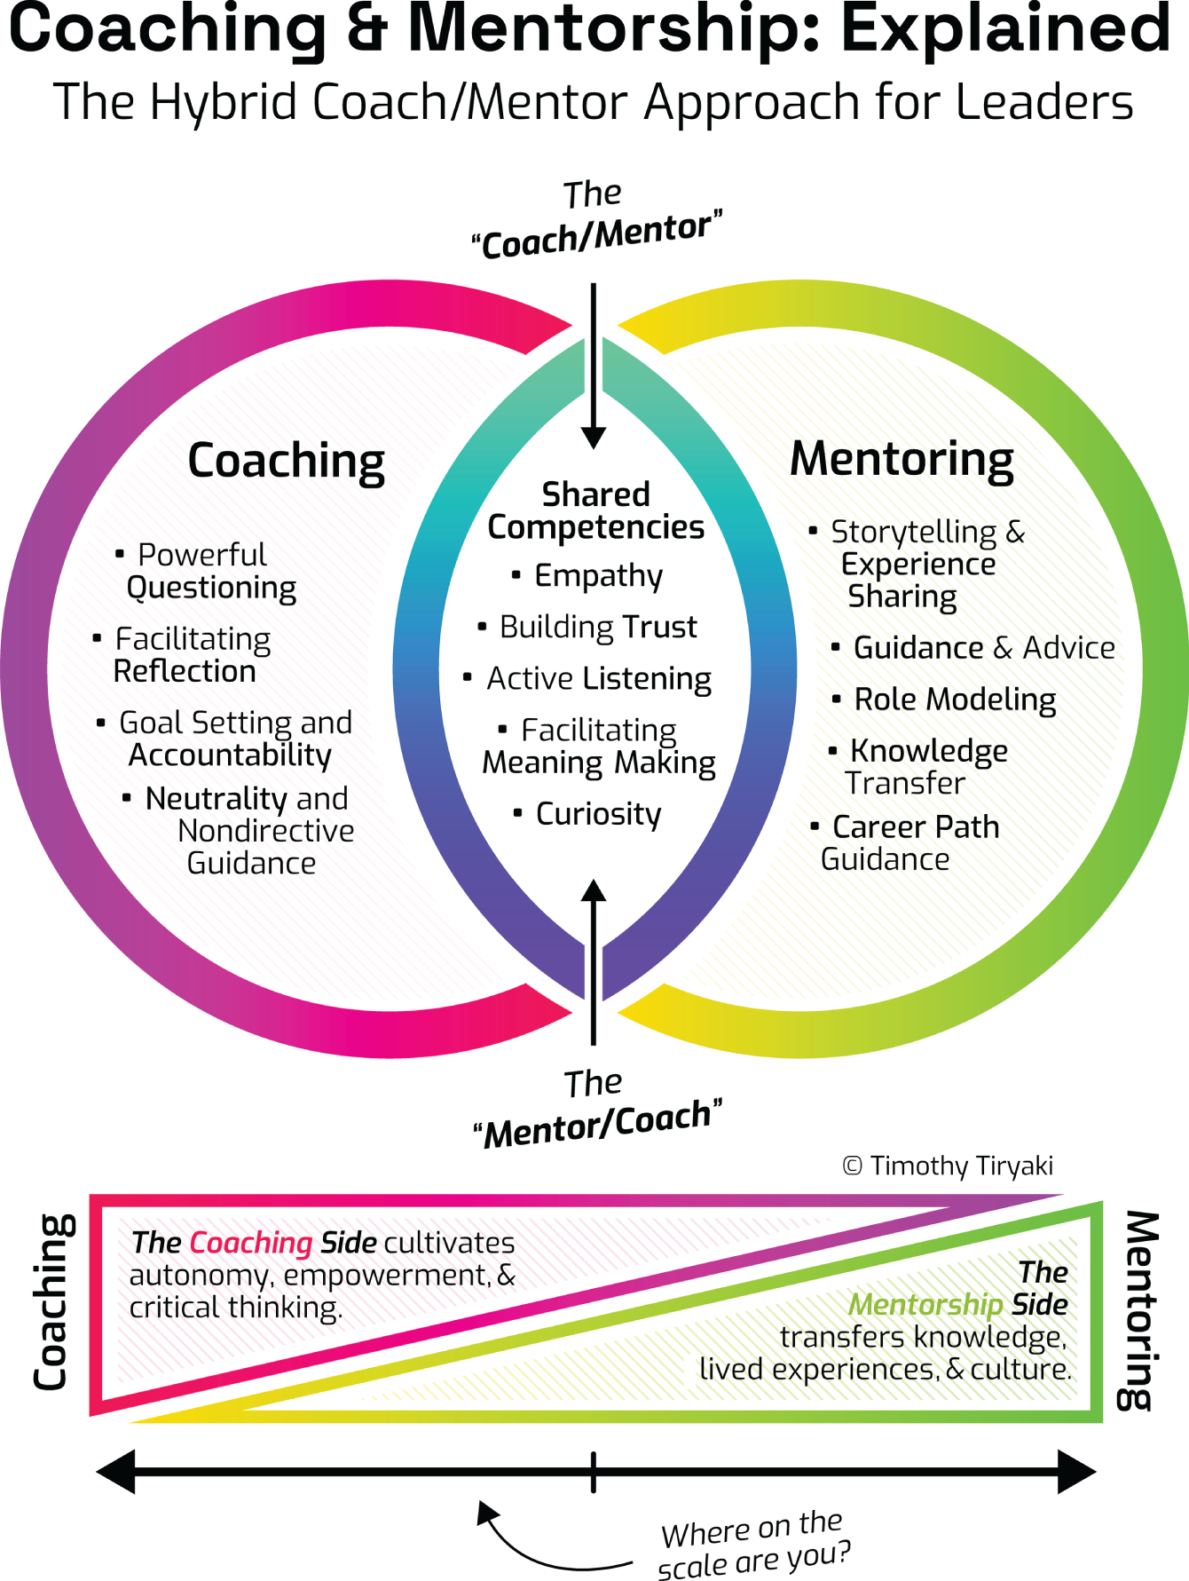

Cố vấn và Coaching: Nguồn gốc và những hiểu lầm
Cố vấn là thực hành lâu đời hơn trong hai. Nguồn gốc của nó bắt nguồn từ thời cổ đại. Trong tác phẩm Odyssey của Homer, Mentor là tên của người bạn thân tín mà Vua Odysseus giao phó việc trông coi gia đình và con trai mình, Telemachus. Vai trò của Mentor không mang tính chiến thuật mà là quan hệ. Ông ở đó để dẫn dắt, bảo vệ và truyền đạt trí tuệ trong khi vị hoàng tử trẻ trưởng thành. Từ huyền thoại này, cố vấn trở thành biểu tượng của việc dẫn dắt bằng kinh nghiệm, làm gương về giá trị và chia sẻ kiến thức qua các thế hệ.
Cố vấn trong tổ chức hiện đại vẫn giữ tinh thần nguyên bản này. Người cố vấn không tồn tại để giải quyết vấn đề của ai đó một cách trực tiếp. Người cố vấn mang đến góc nhìn, bối cảnh và trí tuệ tích lũy từ cuộc sống. Họ nói từ con đường mình đã đi qua. Khi được thực hiện tốt, cố vấn truyền đạt nhiều hơn cả kiến thức; nó truyền đạt ý nghĩa. Nó giúp người ta hiểu không chỉ cách đi trong thế giới này mà còn tại sao mọi thứ lại như vậy.
Ngược lại, coaching có nguồn gốc ngôn ngữ hiện đại hơn. Thuật ngữ này xuất phát từ tiếng Hungary "kocsi", chỉ một loại xe ngựa, phương tiện chở người từ nơi này đến nơi khác. Ẩn dụ này vẫn còn nguyên giá trị. Coaching giúp cá nhân di chuyển từ nơi họ đang ở đến nơi họ muốn đến. Nhưng thay vì bị dẫn dắt, họ được mời tự khám phá con đường. Coaching được xây dựng trên sự đặt câu hỏi, lắng nghe, suy ngẫm và tinh thần làm chủ. Nó nhằm khai mở tiềm năng của một người bằng cách giúp họ tự tìm ra câu trả lời thay vì đưa sẵn những giải pháp đã định hình.
Trong hai thập kỷ qua, coaching (khai vấn) đã trở thành một xu hướng thống trị trong phát triển lãnh đạo, và điều đó hoàn toàn có lý. Các nghiên cứu liên tục cho thấy coaching mang lại lợi tức đầu tư có thể đo lường được, đặc biệt là trong thay đổi hành vi và cải thiện hiệu suất. Coaching tạo không gian cho sự tự chủ, trao quyền và tự khám phá bản thân – những phẩm chất mà các tổ chức hiện đại cần nuôi dưỡng trong một thế giới FLUX.
Tuy nhiên, dù coaching rất mạnh mẽ, quan điểm cho rằng nó vốn dĩ vượt trội hơn mentoring (cố vấn) là một sai lầm. Vậy mà đây lại là niềm tin mà một số trường phái và người hành nghề coaching cổ xúy, tuyên bố rằng một "coach thực thụ" không bao giờ đưa lời khuyên, không bao giờ chia sẻ trải nghiệm cá nhân, và phải luôn giữ khoảng cách với nội dung. Kiểu thuần khiết này, dù đáng ngưỡng mộ trong bối cảnh chứng nhận coaching, lại không hữu ích trong thực tế lãnh đạo. Các nhà lãnh đạo không phải là những life coach chuyên nghiệp. Họ là những người dẫn dắt sự phát triển của con người, và họ được kỳ vọng mang đến chính con người trọn vẹn của mình, bao gồm cả sự khôn ngoan, khi cần thiết.
Thực tế, trong nghiên cứu Leading with Culture, coaching và mentoring nổi lên như những yếu tố quan trọng ngang nhau trong việc tự hiện thực hóa bản thân của nhân viên tại nơi làm việc. Nhân viên cần cả hai: không gian để tự tìm ra câu trả lời của riêng mình và lợi ích từ góc nhìn rút ra từ kinh nghiệm. Không vai trò nào thay thế được vai trò kia. Khi được kết hợp một cách khéo léo, chúng tạo ra điều kiện cho sự phát triển sâu sắc, động lực và sự thịnh vượng của con người tại nơi làm việc.

Từ Vai trò Cứng nhắc đến Những Cuộc Trò chuyện Thực sự
Trong hành trình lãnh đạo và tư vấn của chính mình, tôi đã dần trân trọng sâu sắc cả coaching lẫn mentoring. Chứng nhận coach đầu tiên của tôi đến vào năm 2007. Kể từ đó, tôi không ngừng trau dồi khả năng coaching của mình, đặc biệt là nghệ thuật đặt những câu hỏi cực kỳ tập trung – những câu hỏi đi thẳng vào cốt lõi vấn đề và giúp người khác tiếp cận được hiểu biết của chính họ. Nhưng tôi cũng tiếp tục mentoring. Và tư vấn. Và khuyên bảo. Sợi chỉ chung xuyên suốt tất cả những vai trò này là: tôi luôn tìm cách thấu hiểu trước tiên.
Thấu hiểu luôn đến trước sự hướng dẫn. Dù tôi đang tư vấn cho một đội ngũ lãnh đạo, mentoring một giám đốc đang lên, hay coaching ai đó qua một quyết định, tôi đều bắt đầu bằng việc đặt câu hỏi. Tôi đặt câu hỏi không chỉ để thu thập thông tin mà để cùng nhau khám phá ranh giới kiến thức của ai đó, kinh nghiệm của họ, những điểm đau của họ, nhu cầu của họ và sự tự nhận thức của họ. Từ đó, hình thức hỗ trợ trở nên rõ ràng. Đôi khi là lời khuyên. Đôi khi là cùng nhau suy ngẫm. Đôi khi là sự im lặng. Và đôi khi, khi thời điểm đòi hỏi, chỉ là đưa ra câu trả lời thẳng thắn. Nhưng chỉ khi được mời. Trong coaching, nỗ lực làm rõ quy trình và cách tiếp cận này được gọi là "thiết lập thỏa thuận". Tôi khuyến khích các nhà lãnh đạo đã được đào tạo theo các chương trình chứng nhận coaching vẫn sử dụng các năng lực coaching của mình, nhưng nhắc họ rằng họ có thể thiết lập thỏa thuận bằng cách hỏi xem nhân viên của mình cần kiểu hỗ trợ nào. Đôi khi sẽ là coaching, đôi khi là mentoring, đôi khi là giảng dạy, đôi khi là điều gì đó khác.
Một trải nghiệm từ thời trẻ đã dạy tôi bài học này một cách lâu dài. Tôi đang học trung học, và bố tôi bắt đầu giới thiệu tôi với một số người bạn trong giới chuyên môn của ông. Một trong số họ, một luật sư, mời tôi đi uống cà phê. Ông chào tôi niềm nở; chúng tôi đã không gặp nhau nhiều năm. Sau một vài câu hỏi thăm nhanh, ông bắt đầu một tiếng đồng hồ giải thích về lý do tại sao tôi nên trở thành luật sư. Ông không hỏi tôi tò mò về điều gì. Ông không hỏi tôi có hứng thú với luật không. Ông thực sự không hỏi tôi điều gì cả. Ông chỉ nói cho tôi biết ông nghĩ tôi nên làm gì. Đó chắc chắn là ý tốt, nhưng nó khiến tôi cảm thấy mình không được nhìn thấy và không được lắng nghe.
Đó là lý do tại sao tôi luôn nhắc nhở các nhà lãnh đạo và nhà tư vấn: Đừng đưa lời khuyên trừ khi được yêu cầu. Ngay cả khi bạn có một ý tưởng tuyệt vời, ngay cả khi bạn biết họ nên làm gì, việc đó là thiếu tôn trọng và không hiệu quả nếu người kia chưa sẵn sàng để nghe. Lời khuyên đưa ra quá sớm không chỉ bị lãng phí; nó có thể làm tổn hại đến niềm tin và động lực.

Xây dựng Sự Thành thạo: Khi nào Coaching, Khi nào Mentoring
Vậy, làm sao bạn biết khi nào nên coaching và khi nào nên mentoring?
Qua nhiều năm, tôi đã phát triển một phương pháp đơn giản để giúp các nhà lãnh đạo đưa ra quyết định này. Hãy tự hỏi: Tình huống trước mắt có tính cấp bách cao, tác động cao, hay rủi ro cao không? Đây là ba biến số cần đánh giá. Nếu hai hoặc nhiều hơn ở mức cao, tình huống có khả năng cần mentoring. Đây là lúc sự hiện diện của người lãnh đạo quan trọng, khi kinh nghiệm sống, phán đoán và kiến thức tổ chức trở nên quý giá và cần thiết. Đó là lý do tại sao chúng ta có các nhà lãnh đạo ngay từ đầu: để đưa ra quyết định trong những khoảnh khắc quan trọng.
Nhưng nếu tình huống có tính cấp bách thấp, tác động thấp và rủi ro thấp, hoặc có thể chỉ một yếu tố ở mức trung bình cao, thì đó là cơ hội rõ ràng cho coaching. Đó là lúc bạn cho ai đó không gian để tìm ra cách tiếp cận của riêng họ. Hãy để họ suy nghĩ, thử và thậm chí thử nghiệm. Thất bại tiến về phía trước là an toàn. Đó là nơi học hỏi diễn ra.
Tất nhiên, hầu hết các cuộc trò chuyện không rõ ràng như vậy. Chúng nằm ở khoảng giữa. Đó là lý do tại sao nghệ thuật thực sự nằm ở việc học cách kết hợp, biết khi nào nên coaching, khi nào nên mentoring, và cách chuyển đổi linh hoạt giữa hai cách. Đôi khi tôi bắt đầu bằng các câu hỏi coaching và sau đó, khi niềm tin và sự tò mò đã mở ra, tôi sẽ chia sẻ một câu chuyện hoặc hiểu biết với tư cách người mentoring. Lần khác tôi sẽ bắt đầu mentoring để định hình các yếu tố quan trọng rồi đặt những câu hỏi phản chiếu để đưa người đó vào việc cùng làm chủ con đường phía trước.
Sự kết hợp này rất mạnh mẽ. Nó giúp các nhà lãnh đạo tránh hai thái cực: khuyên bảo quá nhiều và hướng dẫn quá ít. Khuyên bảo quá nhiều đối xử với mọi người như những người tiếp nhận thụ động sự khôn ngoan. Ngược lại, hướng dẫn quá ít để mọi người lạc lối, yêu cầu họ tự định hướng trong những lĩnh vực mà họ không có bản đồ, không có la bàn và không có bối cảnh. Những nhà lãnh đạo giỏi nhất biết cách điều chỉnh dựa trên con người trước mặt họ và tình huống trước mắt.
Để trở nên thành thạo cả coaching lẫn mentoring, các nhà lãnh đạo phải xây dựng năng lực của mình trong một số lĩnh vực. Thứ nhất, trong lắng nghe: không chỉ để đáp lại, mà để thấu hiểu. Lắng nghe cho phép sự im lặng, cảm xúc và thậm chí cả sự mơ hồ. Thứ hai, trong đặt câu hỏi: học cách đặt những câu hỏi mở, tập trung và có tính xúc tác giúp người khác tiếp cận được hiểu biết. Thứ ba, trong sự phân định: khả năng đọc khoảnh khắc và chọn đúng phương thức hỗ trợ. Và cuối cùng, trong sự khiêm nhường: sẵn sàng giữ lại lời khuyên khi không cần thiết và đủ can đảm để chia sẻ nó khi cần.
Đây không phải là một kịch bản. Đó là một sự thực hành. Đó là một cách hiện diện trong cuộc trò chuyện với người khác. Đó là thói quen hàng ngày xuất hiện với sự đồng cảm, nhận thức và hiện diện. Và đó là một trong những điều mạnh mẽ nhất mà một nhà lãnh đạo có thể làm.
Trao quyền không phải là buông tay mặc kệ. Đó là sự can thiệp khôn ngoan. Không phải là lùi lại phía sau, mà là tiến tới đúng cách, đúng thời điểm. Khai vấn (coaching) và cố vấn (mentoring) không phải là hai vai trò cạnh tranh nhau, mà là hai lăng kính bổ trợ cho nhau. Đó là cách các nhà lãnh đạo vun đắp sự phát triển, khơi mở tiềm năng và xây dựng niềm tin sâu sắc.
Cuối cùng, người ta không nhớ từng nhiệm vụ bạn giao phó hay từng hiểu biết bạn chia sẻ. Nhưng họ nhớ cảm giác khi bạn ở bên họ lúc họ đang chật vật, đang trưởng thành, hay đang vươn tới một điều gì đó lớn lao hơn. Họ nhớ bạn có xuất hiện với sự tò mò hay không. Họ nhớ bạn có tôn trọng quyền tự chủ của họ hay không. Họ nhớ bạn có trao đi sự khôn ngoan của mình một cách tận tâm hay không.
Và đó chính là bản chất của lãnh đạo: không phải để kiểm soát mà để trao quyền. Không phải để ra lệnh mà để đồng hành. Biết khi nào nên hỏi, khi nào nên khuyên, và khi nào chỉ cần đơn giản là ở đó. Một người khai vấn. Một người cố vấn. Một người dẫn đường. Một nhà lãnh đạo.

35Khai vấn Triển khai: Đưa Chiến lược Tiến lên qua Từng Cuộc Trò chuyện
Chiến lược không được hiện thực hóa trong các phòng họp hội đồng quản trị: nó được sống, được diễn giải và được thúc đẩy bởi con người ở mọi cấp độ trong tổ chức. Đó là lý do khai vấn triển khai chiến lược (strategy implementation coaching) đã nổi lên như một lĩnh vực thiết yếu: nó thu hẹp khoảng cách giữa ý định chiến lược và việc thực thi thực tế. Trong khi khai vấn truyền thống thường tập trung vào sự phát triển cá nhân, khai vấn triển khai được thiết kế riêng để thúc đẩy chương trình nghị sự chiến lược tiến về phía trước.
Bắt nguồn từ các nguyên tắc của Liên đoàn Khai vấn Quốc tế (International Coaching Federation - ICF) và gắn kết với các thực hành tốt nhất trong khai vấn điều hành và khai vấn đội nhóm, khai vấn triển khai mang đến một mô hình mạnh mẽ, có cấu trúc nhưng vẫn linh hoạt, thúc đẩy sự rõ ràng về chiến lược, sự đồng thuận và tinh thần trách nhiệm.
Đây không chỉ là lý thuyết suông.
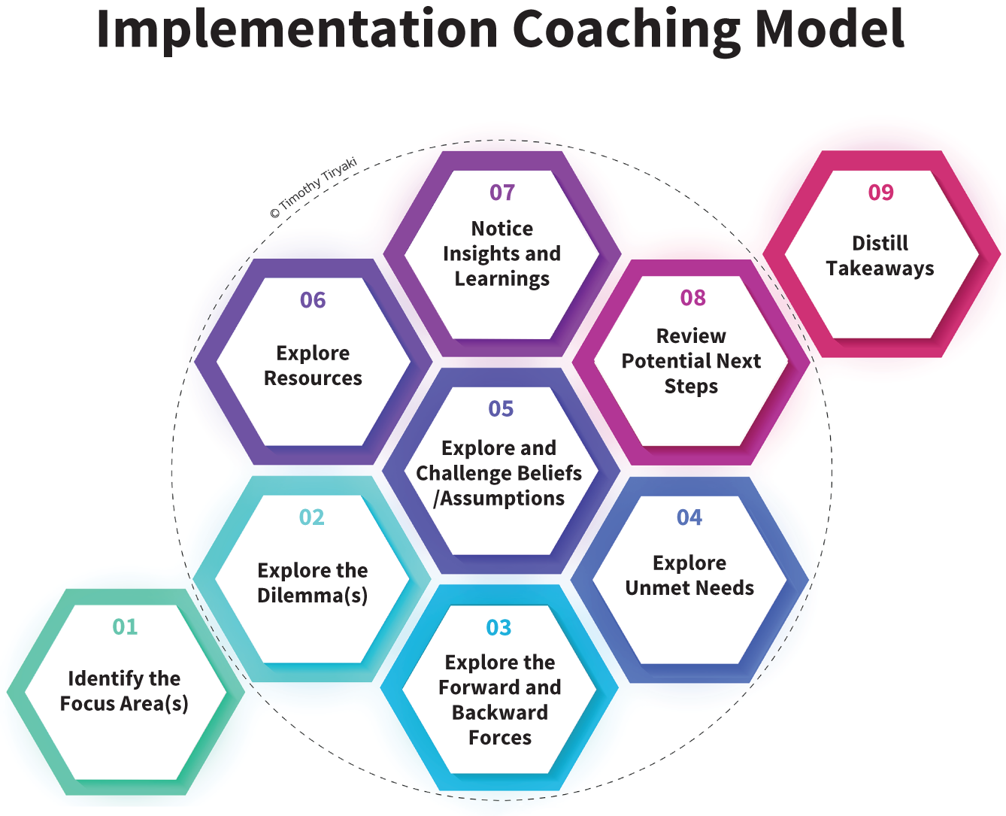
Trong một dự án hợp tác, tôi được mời đến để dẫn dắt quá trình chuyển đổi văn hóa của một công ty thuộc Fortune 500. Chương trình chuyển đổi có nhiều tầng lớp: phát triển mô hình kinh doanh, tái thiết kế mô hình vận hành, ứng dụng công nghệ, nhưng điều nổi bật chính là tầm nhìn xa của tổ chức khi đưa chuyển đổi văn hóa trở thành một trong những trụ cột trung tâm.
Tôi đã dành nhiều ngày làm việc trực tiếp tại chỗ, phối hợp chặt chẽ với các nhà lãnh đạo chủ chốt để vạch ra chiến lược chuyển đổi văn hóa. Một trong những khoảng trống lớn nhất mà chúng tôi phát hiện, đặc biệt khi so sánh với các nỗ lực trước đây, là việc thiếu hỗ trợ cho các nhà lãnh đạo trong việc thúc đẩy thay đổi văn hóa và chiến lược. Chúng tôi nhận ra rằng chiến lược và văn hóa thường được xử lý riêng rẽ thay vì được thúc đẩy cùng nhau. Để thu hẹp khoảng cách này, chúng tôi đã thiết kế và khởi động một chương trình hỗ trợ các nhà lãnh đạo cấp cao thông qua khai vấn triển khai.
Khai vấn thường được cung cấp như một dịch vụ độc lập. Nhưng khai vấn triển khai được lồng ghép hỗ trợ xuyên suốt hai cấp độ lãnh đạo—phó chủ tịch cấp cao và phó chủ tịch—điều này đã tạo nên sự khác biệt thực sự. Mặc dù tôi tin rằng tác động có thể còn lớn hơn nữa nếu chúng tôi đưa cả các giám đốc vào chương trình, chúng tôi vẫn chứng kiến sự chuyển đổi có ý nghĩa vì những nhà lãnh đạo cấp cao này đã làm chủ cả chiến lược lẫn văn hóa mà họ được giao trọng trách dẫn dắt.

Định nghĩa Khai vấn Triển khai
Cũng như khai vấn nghề nghiệp (career coaching) xoay quanh các quyết định nghề nghiệp và khai vấn kinh doanh (business coaching) tập trung vào sự phát triển khởi nghiệp, khai vấn triển khai tập trung vào việc thực thi chiến lược. Nó thu hút các nhà lãnh đạo và đội nhóm tham gia vào những cuộc trò chuyện khai vấn năng động nhằm:
• Đồng thuận với các ưu tiên chiến lược.
• Thúc đẩy các sáng kiến trọng yếu.
• Làm rõ các bước tiếp theo để thực thi.
• Duy trì dòng chảy giao tiếp giữa các cấp trong tổ chức.
Hình thức coaching (khai vấn) này không tách rời khỏi coaching dành cho lãnh đạo hay coaching nhóm; nó là một phần mở rộng tích hợp của cả hai, với trọng tâm có chủ đích là biến chiến lược thành hành động. Các buổi coaching thường xoay quanh những mục tiêu được nêu trong kế hoạch chiến lược, lộ trình hành động, hoặc các sáng kiến liên chức năng.
Điều quan trọng là, quá trình coaching triển khai không chỉ hỗ trợ phát triển cá nhân mà còn thúc đẩy sự chuyển dịch của tổ chức. Khi được tích hợp với các công cụ như kế hoạch hành động một trang được giới thiệu ở Chương 38, nó mang lại một điểm kết nối nhất quán để gắn kết sứ mệnh, văn hóa và công việc phát triển cá nhân trên toàn tổ chức.

Chuẩn bị cất cánh: Giai đoạn khởi động (Onboarding)
Giống như bất kỳ hoạt động coaching nào, coaching triển khai bắt đầu bằng một quy trình khởi động vững chắc. Trong coaching lãnh đạo truyền thống, bước khởi động này có thể bao gồm phản hồi 360 độ hoặc các bài đánh giá tính cách. Trong coaching triển khai, các đầu vào được định hướng theo chiến lược:
• Kế hoạch chiến lược của tổ chức
• Mục tiêu của phòng ban hoặc nhóm
• Mục tiêu chiến lược cá nhân hoặc mục tiêu và kết quả then chốt (objectives and key results)
• Các kế hoạch hành động hiện tại
Những tài liệu và khuôn khổ này tạo nền tảng cho mỗi buổi coaching, đảm bảo rằng các cuộc trò chuyện luôn gắn kết với nhu cầu kinh doanh theo thời gian thực. Chúng giúp định hình thỏa thuận coaching, một năng lực cốt lõi của ICF, và đảm bảo mỗi buổi học bắt đầu bằng việc làm rõ một trọng tâm có ý nghĩa và có thể hành động.

Mô hình Coaching Triển khai Chín Bước
Mô hình Coaching Triển khai được cấu trúc xoay quanh chín bước, mang lại cả tính kỷ luật lẫn sự linh hoạt. Trong khi Bước 01 (Cất cánh) và Bước 09 (Hạ cánh) tạo khung cho buổi học, các bước bên trong (02–08) có thể được khám phá theo cách phi tuyến tính, tùy thuộc vào cuộc trò chuyện và bối cảnh.
Bước | Tiêu đề | Mô tả
01 | Xác định (các) Lĩnh vực Trọng tâm | Xác định lĩnh vực cụ thể mà cá nhân muốn tác động (khởi điểm).
02 | Khám phá (những) tình huống tiến thoái lưỡng nan | Khám phá những trở ngại hoặc căng thẳng đang cản trở tiến độ.
03 | Khám phá các lực đẩy tới & lực kéo lùi | Phân tích điều gì đang thúc đẩy hoặc cản trở đà chiến lược.
04 | Khám phá những nhu cầu chưa được đáp ứng | Làm rõ những căng thẳng nội tâm, xung đột giá trị, hoặc thiếu hụt nguồn lực.
05 | Khám phá và thách thức các niềm tin | Đưa ra ánh sáng những giả định định hình hành động hoặc sự không hành động.
06 | Khám phá các nguồn lực | Xác định những hỗ trợ cá nhân, quan hệ, hoặc thể chế.
07 | Ghi nhận những hiểu biết và bài học | Suy ngẫm về những khám phá trong suốt cuộc trò chuyện.
08 | Xem xét các bước tiếp theo tiềm năng | Phác thảo các bước tiếp theo rõ ràng nhằm củng cố sự liên kết chiến lược.
09 | Chắt lọc những điểm cốt lõi | Tổng hợp những hiểu biết chính và các điểm hành động (hạ cánh an toàn).

Mỗi phiên có thể diễn ra theo cách khác nhau. Có cuộc trò chuyện nhấn mạnh vào sự rõ ràng và hiểu biết; có cuộc lại tập trung nhiều hơn vào thách thức và ra quyết định. Điểm mạnh của mô hình nằm ở khả năng thích ứng—nó tôn trọng bản chất tự nảy sinh của coaching trong khi vẫn gắn kết tiến độ với các kết quả chiến lược.

Coaching nhóm và cá nhân như một vòng lặp năng động
Một trong những ứng dụng có tác động mạnh mẽ nhất của implementation coaching là khả năng tạo ra vòng phản hồi giữa chiến lược cấp nhóm và việc thực thi của từng cá nhân.
• Trong các phiên coaching nhóm, coach giúp thống nhất mục tiêu chung, làm rõ các ưu tiên và nuôi dưỡng tinh thần làm chủ tập thể.
• Trong coaching một-một, mỗi cá nhân suy ngẫm và tinh chỉnh đóng góp của mình vào những ưu tiên chung đó.
Sự tương tác này củng cố toàn bộ hệ thống:
• Tinh thần làm chủ các hành động chiến lược tăng lên.
• Việc gắn kết với các mục tiêu của tổ chức trở nên sâu sắc hơn.
• Việc thực thi liên chức năng trở nên trôi chảy và gắn kết hơn.
Khai vấn triển khai (implementation coaching) trở thành mô liên kết kết nối tham vọng chiến lược với hành vi hằng ngày, từ trên xuống dưới và từ dưới lên trên.

Kết luận: Từ cất cánh đến hạ cánh
Mỗi cuộc trò chuyện khai vấn trong mô hình này đều đi theo một vòng cung tự nhiên:
1. Cất cánh: Xác định điều gì quan trọng nhất ngay lúc này (Bước 01).
2. Bay: Khám phá, phản tư và học hỏi một cách linh hoạt (Bước 02–08).
3. Hạ cánh: Chắt lọc những hiểu biết và cam kết hành động (Bước 09).
Chương này đã giới thiệu một lĩnh vực mới trong ngành khai vấn, khai vấn triển khai (implementation coaching), vốn hỗ trợ cây cầu nối giữa tầm nhìn và thực thi. Dù được dùng với cá nhân, đội nhóm hay trong toàn tổ chức, mô hình này giúp các nhà lãnh đạo đi từ chiến lược đến kết quả, qua từng cuộc trò chuyện một.
Suy cho cùng, khai vấn triển khai (implementation coaching) là một cam kết hành động. Nó chuyển động uyển chuyển xuyên suốt hệ thống, từ các ưu tiên chiến lược của đội nhóm đến các mục tiêu cá nhân của từng người, đưa tư duy hệ thống vào cuộc sống. Trong một thế giới mà các chiến lược thường chệch hướng trong quá trình thực thi, mô hình này mang đến một con đường thực tiễn để tiến lên: một cách để nhúng chiến lược vào công việc hằng ngày, vào các mối quan hệ và vào thói quen ra quyết định. Bằng việc tích hợp nghệ thuật khai vấn với khoa học chiến lược, khai vấn triển khai giúp các tổ chức không chỉ lập kế hoạch cho tương lai mà còn hiện thực hóa nó.

36Từ Biết đến Thể hiện: Giành lại Tự tri trong Lãnh đạo
Trong nhiều thập kỷ, các tổ chức đã tiếp cận phát triển lãnh đạo qua một sự phân đôi quen thuộc: kỹ năng cứng so với kỹ năng mềm. Kỹ năng cứng được dạy, được kiểm tra và được theo dõi, bao gồm tài chính, công nghệ, quản lý dự án. Ngược lại, kỹ năng mềm thường bị coi là thứ yếu, chẳng hạn như các tương tác giữa người với người, trí tuệ cảm xúc, giao tiếp. Cách nhìn nhị phân này dẫn đến niềm tin phổ biến rằng kỹ năng cứng thúc đẩy kết quả kinh doanh còn kỹ năng mềm chỉ đơn thuần làm cho quá trình trôi chảy hơn. Nhưng cách đóng khung này bỏ sót một điều thiết yếu.
Nó phớt lờ con người ở vị trí trung tâm.
Lãnh đạo không chỉ là một tập hợp các công cụ hay phẩm chất. Đó là sự thể hiện tích hợp của việc chúng ta là ai, chúng ta coi trọng điều gì và chúng ta chọn hiện diện như thế nào. Trong công việc của tôi với các nhà lãnh đạo thuộc nhiều ngành khác nhau, tôi đã thấy khoảng trống này hết lần này đến lần khác: Người ta phát triển chuyên môn về hệ thống hoặc về các mối quan hệ nhưng chưa bao giờ phát triển chuyên môn về chính bản thân mình.
Để thực sự phát triển với tư cách một nhà lãnh đạo, một người phải tham gia vào ba cấp độ của sự biết: biết mọi thứ vận hành thế nào, biết con người làm việc với nhau ra sao, và biết chính mình. Cấu trúc này không mới; tôi đã chuyển thể nó từ khung nhận thức luận của triết gia người Đức Jürgen Habermas (1971), người có lý thuyết về tri thức mang đến một cách để kết nối lại lãnh đạo với trải nghiệm con người.

Suy nghĩ lại về Tri thức: Từ Habermas đến Phát triển Lãnh đạo
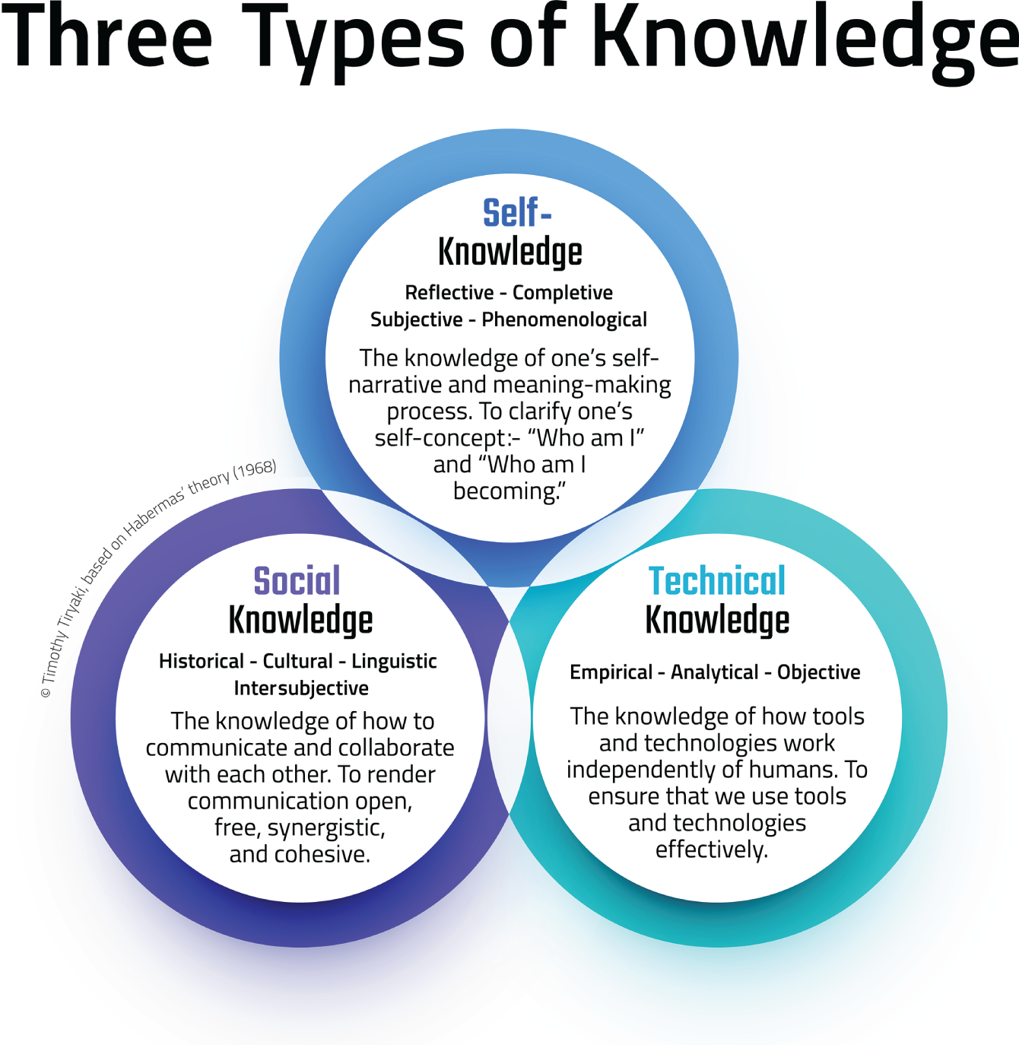
Habermas cho rằng mọi tri thức đều được định hình bởi những mối quan tâm khác nhau của con người. Ông xác định ba lĩnh vực:
1. Tri thức kỹ thuật: Được dẫn dắt bởi mối quan tâm đến kiểm soát và dự đoán
2. Tri thức thực tiễn (hay xã hội): Được dẫn dắt bởi mối quan tâm đến sự thấu hiểu lẫn nhau
3. Tri thức giải phóng: Được dẫn dắt bởi mối quan tâm đến tự phản tỉnh và tự do
Tôi đã diễn giải lại những điều này cho đời sống tổ chức hiện đại như sau:
1. Tri thức kỹ thuật: Mọi thứ vận hành như thế nào
2. Tri thức xã hội: Con người làm việc cùng nhau như thế nào
3. Tri thức về bản thân: Chúng ta tạo ra ý nghĩa cho tất cả mọi thứ như thế nào
Chúng ta có thể nghĩ về những lĩnh vực này không phải như những ốc đảo tách biệt mà như ba chiều kích của sự lãnh đạo khôn ngoan. Hầu hết các chương trình phát triển năng lực lãnh đạo đều tập trung vào hai lĩnh vực đầu tiên: kỹ thuật và xã hội. Chúng ta dạy người ta cách quản lý tài chính, điều hành hoạt động, sử dụng công nghệ và chủ trì các cuộc họp. Chúng ta đã đạt được tiến bộ trong việc đào tạo về giao tiếp, cộng tác và lãnh đạo nhóm.
Nhưng chiều kích thứ ba, tri thức về bản thân, phần lớn bị bỏ quên. Và đó là một vấn đề, bởi vì nếu không có tri thức về bản thân, hai lĩnh vực kia không thể hòa quyện trọn vẹn. Chuyên môn kỹ thuật mà thiếu sự phản tỉnh có thể trở nên cứng nhắc. Kỹ năng xã hội mà thiếu nền tảng vững chắc có thể trở thành sự trình diễn. Tri thức về bản thân chính là sợi chỉ đan kết những điều còn lại thành một năng lực lãnh đạo mạch lạc, có đạo đức và hiệu quả.

Vị Giám đốc Tài chính cuối cùng đã hỏi "Tại sao"
Daniel là một giám đốc tài chính dày dạn kinh nghiệm tại một công ty công nghệ đang phát triển nhanh. Anh được nể trọng vì sự chính xác, khả năng nắm bắt tài chính và độ đáng tin cậy của mình. Các dự báo của anh chính xác đến từng chữ số thập phân, các mô hình của anh hoàn hảo không tì vết. Nhưng trong các cuộc họp lãnh đạo, có điều gì đó không ổn. Sự hiện diện của anh sắc bén, quá sắc bén. Mọi người hiếm khi phản biện anh. Họ gật đầu, tuân theo, rồi rời khỏi phòng với sự căng thẳng không nói thành lời.
Tại một buổi hội thảo dành cho ban lãnh đạo, chúng tôi bắt đầu khám phá các chiều kích của tri thức và mời những người tham gia suy ngẫm không chỉ về những gì họ biết mà còn về cách họ biết và lý do họ lãnh đạo theo cách của mình.
Ban đầu Daniel im lặng. Rồi anh nói: "Tôi đã dành cả sự nghiệp của mình để cố gắng trở nên đúng. Không phải vì tôi muốn là người thông minh nhất trong phòng, mà vì, từ sớm trong cuộc đời tôi, việc đúng đắn là cách duy nhất để cảm thấy an toàn."
Đó là một khoảnh khắc tự nhận thức sâu sắc. Anh không còn giải thích về các bảng tính nữa. Anh đang khám phá chính mình.
Từ thời điểm đó trở đi, Daniel thay đổi, không phải ở việc anh làm mà ở cách anh làm. Anh bắt đầu sử dụng tiếng nói của mình theo cách khác. Anh dành nhiều không gian hơn cho đối thoại. Anh ngừng lãnh đạo bằng sự chắc chắn và bắt đầu mời gọi việc cùng nhau kiến tạo ý nghĩa. Anh nhận ra rằng lãnh đạo không chỉ là về độ chính xác tài chính; mà còn là về việc gắn kết mọi người xung quanh những quyết định có ý nghĩa.
Đây không phải là sự chuyển dịch từ kỹ năng cứng sang kỹ năng mềm. Đây là sự chuyển dịch từ phân mảnh sang hội nhập. Hiểu rõ bản thân đã cho Daniel sự rõ ràng để kết nối tài năng kỹ thuật của mình với tác động trong các mối quan hệ. Anh ấy không trở nên kém chính xác hơn; anh ấy trở nên con người hơn. Và đó chính là điều đã biến anh ấy thành một nhà lãnh đạo khôn ngoan hơn.

Hiểu rõ bản thân: Sức mạnh hội nhập
Điều Daniel trải nghiệm chính là điều mà rất nhiều nhà lãnh đạo có hiệu suất cao cuối cùng cũng phải đối mặt: nhận ra rằng năng lực thôi là chưa đủ. Sự tinh thông trong vận hành, tài chính hay công nghệ tạo nên nền tảng. Kỹ năng giao tiếp giữa người với người mạnh mẽ giúp cộng tác hiệu quả. Nhưng chất keo gắn kết cả hai, và biến lãnh đạo từ chức năng thành tác động thực sự, chính là sự rõ ràng của bản thân.
Hiểu rõ bản thân không chỉ đơn thuần là tự chiêm nghiệm. Đó là khả năng:
• Hiểu câu chuyện và giá trị của chính mình.
• Suy ngẫm về cách bạn phản ứng với áp lực và sự bất định.
• Nhận diện “lý do” đằng sau những lựa chọn lãnh đạo của bạn.
Sự rõ ràng này trở nên đặc biệt quan trọng khi các nhà lãnh đạo bị kéo căng giữa nhiều đòi hỏi cạnh tranh nhau, vừa thực thi trong hiện tại vừa chuyển đổi cho tương lai.
Điều đó dẫn chúng ta đến một câu chuyện khác.

Vị COO nhận ra chiến lược đã nằm trong tay cô ấy từ lâu
Elena là giám đốc vận hành (COO) của một công ty chăm sóc sức khỏe toàn quốc đang trải qua quá trình chuyển đổi số. Cô nổi tiếng với tính kỷ luật, sự ngăn nắp và độ tin cậy không gì lay chuyển. Dưới sự lãnh đạo của cô, hoạt động vận hành diễn ra trơn tru như đồng hồ. Nhưng trong buổi đánh giá hiệu suất gần đây, CEO nói với cô: “Cô đang làm rất tốt. Nhưng tôi cần cô có tầm chiến lược hơn.”
Những lời đó vang vọng suốt nhiều tuần. Cô bước vào buổi huấn luyện lãnh đạo của chúng tôi, mang theo câu nói ấy như một gánh nặng. “Tôi luôn nghĩ chiến lược là việc của người khác,” Elena thú nhận. “Tôi tưởng việc của mình là thực hiện nó.”
Khi chúng tôi khám phá vai trò của cô, một sự thật sâu xa hơn hiện ra: Elena đã làm chiến lược suốt thời gian qua; chỉ là cô chưa nhận ra điều đó. Cô dự đoán nhu cầu nhân sự dựa trên những thay đổi trong mô hình bệnh nhân. Cô thiết kế lại các quy trình làm việc. Cô xoay xở với áp lực thời gian thực trong khi hiện đại hóa hệ thống. Cô đang dẫn dắt chuyển đổi, chứ không chỉ thực thi.
Tôi chia sẻ với cô một hiểu biết cốt lõi từ mô hình Big Five of Strategy: chiến lược không chỉ là lập kế hoạch, mà là một dải liên tục giữa tư duy và hành động. Có tầm chiến lược không có nghĩa là ngồi trong tháp ngà làm slide. Nó có nghĩa là hội nhập tầm nhìn với hành động. Nó có nghĩa là lãnh đạo với tầm nhìn xa trong khi vẫn đảm bảo kết quả ở hiện tại.
“Ý anh là tôi có thể có tầm chiến lược trong khi điều hành vận hành sao?” cô hỏi.
“Không chỉ có thể, mà cô đã đang làm điều đó rồi,” tôi nói.
Khoảnh khắc đó đã thay đổi cô ấy. Cô thôi xin lỗi vì mình chỉ làm vận hành, và bắt đầu làm chủ năng lực chiến lược của mình. Cô bắt đầu tạo khoảng trống trong lịch không chỉ để theo dõi công việc mà còn để nhìn xa trông rộng. Cô huấn luyện các quản lý của mình không chỉ về việc hoàn thành công việc mà còn về khả năng thích ứng. Cô lãnh đạo từ một ý thức rộng lớn hơn về bản thân, không phải như một người vận hành hậu trường mà như một nhà lãnh đạo chiến lược đang định hình tương lai của tổ chức trong thời gian thực.
Câu chuyện của Elena minh họa điều mà nhiều nhà lãnh đạo cần nghe: Trở thành người có tầm chiến lược không chỉ giới hạn ở các phòng ban chiến lược hay những nhà lãnh đạo có tầm nhìn. Đó là về cách bạn suy nghĩ, cách bạn hành động, và cách bạn lãnh đạo, xuyên suốt mọi chức năng.

Thể hiện: Nơi Hiểu biết Trở thành Con người
Điều này đưa chúng ta đến trụ cột thứ sáu của mô hình lãnh đạo 6Es mà tôi giảng dạy: Thể hiện.
Thể hiện nghĩa là bạn không chỉ nói về điều mình đại diện; bạn sống với nó. Bạn bước đi theo Ngôi Sao Bắc Đẩu của mình. Bạn căn chỉnh sự hiện diện lãnh đạo của mình với các nguyên tắc của mình. Đây là nơi hiểu biết về bản thân trở thành năng lực lãnh đạo.
Không có hiểu biết về bản thân, các nhà lãnh đạo có thể chạy theo sự công nhận từ bên ngoài, bắt chước người khác, hoặc mắc kẹt trong các khuôn mẫu phản ứng. Có hiểu biết về bản thân, họ có thể lãnh đạo từ một la bàn nội tâm, rõ ràng, vững vàng và linh hoạt. Họ tích hợp chiến lược, văn hóa, vận hành, công nghệ và con người từ một nơi của sự nhất quán.
Kiểu lãnh đạo này không phải là ngẫu nhiên. Nó được nuôi dưỡng. Và nó bắt đầu bằng việc giành lại hình thức hiểu biết bị bỏ quên nhiều nhất trong các tổ chức ngày nay: hiểu biết về chính mình.

Suy ngẫm cuối cùng
Daniel và Elena đã đi những con đường khác nhau đến cùng một nhận thức: Họ vốn đã có tầm chiến lược hơn, con người hơn, và có năng lực hơn những gì họ cho phép mình tin. Điều mở khóa sự phát triển của họ không phải là đào tạo thêm. Đó là hiểu biết về bản thân, được áp dụng trong bối cảnh, trong hành động, và trong các mối quan hệ.
Để lãnh đạo tốt trong thời đại phức tạp và tăng tốc này, chúng ta cần nhiều hơn là chỉ những người suy nghĩ hay những người thực thi. Chúng ta cần những nhà lãnh đạo có thể thể hiện những hiểu biết sâu sắc của mình, tích hợp các thế mạnh của mình, và di chuyển linh hoạt giữa tầm nhìn và thực thi.
Sự tích hợp đó bắt đầu từ bên trong.
Hiểu chính mình không phải là một thứ xa xỉ. Đó là một yêu cầu cấp thiết của lãnh đạo. Bởi vì hình thức chiến lược mạnh mẽ nhất không phải là cái bạn phác thảo, mà là cái bạn sống.

PHẦN VIThực thi: Chuyển hóa Sự rõ ràng thành Hành động và Chuyển động

37Nhân bản hóa Lập kế hoạch Hành động: Kết nối Kế hoạch Làm và Kế hoạch Sống
Hầu hết các tổ chức coi lập kế hoạch hành động như một quy trình kỹ thuật, một phương tiện để phân công trách nhiệm, đặt thời hạn, và xác định các sản phẩm bàn giao. Đó là nơi việc thực thi chiến lược được vạch ra, thường trong những cột gọn gàng và biểu đồ mã màu. Nhưng có một điều gì đó quan trọng thường thiếu trong bức tranh đó.
Nếu văn hóa là cách chúng ta làm mọi thứ ở đây, thì tại sao hầu hết các kế hoạch hành động lại im lặng về cách mọi người sẽ thể hiện với tư cách là nhà lãnh đạo, là đồng đội, là con người?

Sự chia cắt sai lầm: Chiến lược đối đầu Văn hóa
Có lần tôi ngồi trong một buổi họp chiến lược, một vị lãnh đạo cấp cao ngả người ra sau ghế và tuyên bố: "Người lãnh đạo thì lo những thứ khó nhằn, sản phẩm, dịch vụ, đổi mới sáng tạo. Còn quan hệ con người hả? Đó là phần mềm mại, mơ mộng thôi."
Ước gì tôi có thể nói đó là một trường hợp cá biệt.
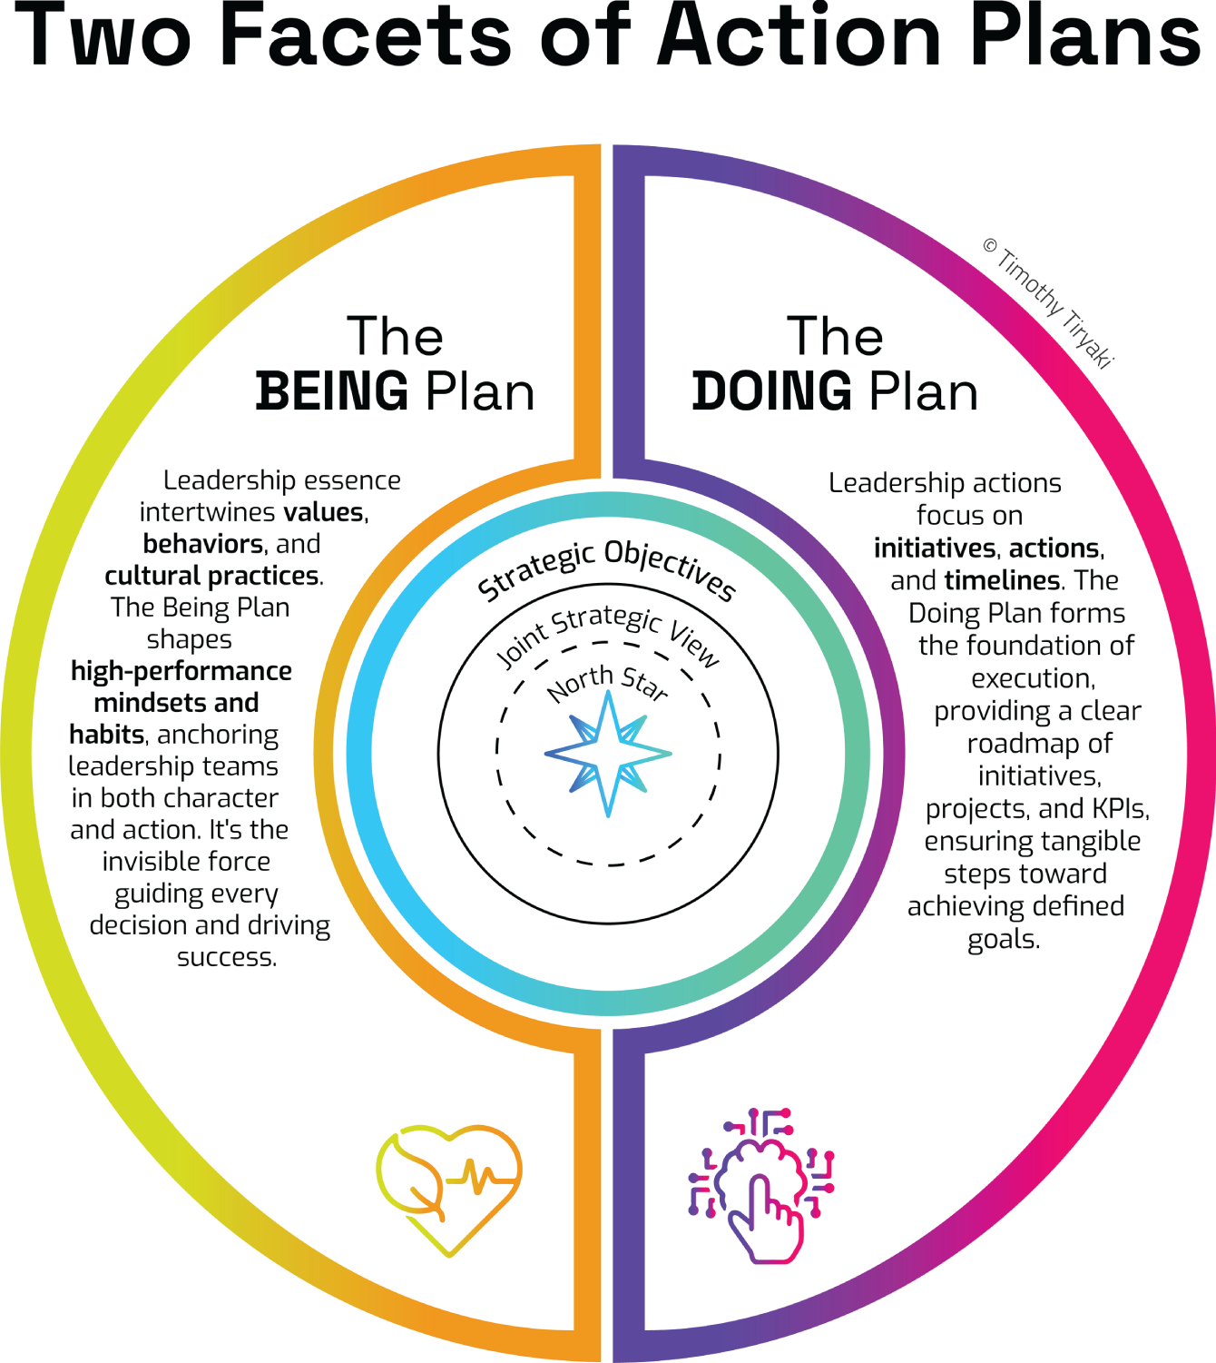
Rất thường xuyên, các mục tiêu liên quan đến con người và văn hóa bị giao phó cho HR (bộ phận nhân sự) trong khi "chiến lược thực sự" lại tiến về phía trước ở một nơi khác. Vấn đề của sự tách rời này rất đơn giản: Việc thực thi không diễn ra trong chân không. Nó diễn ra thông qua con người. Và cách con người cộng tác, lãnh đạo và hành xử chính là thứ làm nên hoặc phá vỡ việc thực thi.
Sự chia cắt sai lầm này — chiến lược là lý trí, văn hóa là cảm xúc — chính là điều chúng ta cần thách thức. Và đây là lúc chúng ta cần một sự thay đổi trong cách nghĩ về chính việc lập kế hoạch hành động.

Suy nghĩ lại về Mục đích của Việc Lập kế hoạch Hành động
Mục đích cốt lõi của một kế hoạch hành động là hiện thực hóa các mục tiêu chiến lược. Những kế hoạch này giúp chuyển hóa tầm nhìn thành hành động. Các dự án được xác định phạm vi, các ưu tiên được thiết lập, người chịu trách nhiệm được chỉ định, và các chỉ số hiệu suất chính (KPI) được xác định. Đây là cái tôi gọi là Kế hoạch Hành động (Doing Plan), khía cạnh cổ điển, có thể đo lường được của việc thực thi. Nó bao gồm các bảng RASCI, mục tiêu SMART, tiến độ thời gian và các sản phẩm bàn giao. Đây là công việc thiết yếu. Nhưng nó chỉ là một nửa bức tranh.
Trong 15 năm qua, khi làm việc với các đội ngũ lãnh đạo về triển khai chiến lược, tôi luôn bổ sung thêm một lớp thứ hai vào quy trình này, cái tôi gọi là Kế hoạch Hiện hữu (Being Plan).
Kế hoạch Hiện hữu bắt đầu bằng một câu hỏi đơn giản nhưng thường bị bỏ qua: Chúng ta cần trở thành ai, với tư cách là những người lãnh đạo, là một đội ngũ, là một tổ chức, để chiến lược này thành công?
Kế hoạch này liên kết từng mục tiêu chiến lược với những giá trị cần được gìn giữ, những nguyên tắc dẫn dắt hành vi, những hành vi lãnh đạo cần được làm gương, những chuẩn mực của đội ngũ cần được củng cố, và những nghi thức cùng thực hành văn hóa đưa những yếu tố đó vào cuộc sống. Đây không phải là chuyện mơ mộng. Đây là nền tảng.
Trong khi Kế hoạch Hành động tập trung vào những gì cần được làm — các dự án, sáng kiến, cột mốc, vai trò và trách nhiệm, KPI, và tiến độ thời gian — thì Kế hoạch Hiện hữu tập trung vào cách chúng ta cần hiện diện. Nó hướng sự chú ý đến những giá trị và nguyên tắc mà chúng ta thể hiện, những hành vi lãnh đạo và thực hành văn hóa mà chúng ta củng cố, cùng những tư duy và động lực đội ngũ mà chúng ta nuôi dưỡng. Nó lấy trải nghiệm con người làm trung tâm — thứ định hình cách việc thực thi thực sự diễn ra.
Cùng nhau, hai lớp này tạo nên một lộ trình hoàn chỉnh hơn, một lộ trình tôn vinh cả hiệu suất lẫn tính người.
Ở một số đội ngũ tôi làm việc cùng, chúng tôi còn gắn Kế hoạch Hiện hữu với Ngôi Sao Bắc Đẩu (North Star) của họ, để mục đích, giá trị và ý định chiến lược luôn gắn kết sâu sắc trong suốt hành trình thực thi.

Đưa vào Thực tiễn
Tin tốt là, việc đưa kế hoạch hiện hữu – hành động này vào thực tiễn không đòi hỏi phải thiết kế lại toàn bộ hệ thống lập kế hoạch của bạn. Thực tế, bước đầu tiên đơn giản nhất là chỉ thêm một cột vào mẫu kế hoạch hành động hiện có của bạn. Hãy đặt câu hỏi: Những giá trị, hành vi, hay thực hành văn hóa nào chúng ta phải thể hiện để đạt được mục tiêu này một cách thành công?
Chỉ một bổ sung đó thôi cũng có thể mở ra những cuộc trò chuyện phong phú. Các đội ngũ bắt đầu suy ngẫm về những điều nên làm và không nên làm trong cách họ hành xử khi theo đuổi mục tiêu. Họ thảo luận về cách giải quyết xung đột hay căng thẳng, những chuyển dịch tư duy nào là cần thiết, và cách những người lãnh đạo sẽ làm gương cho con đường phía trước.
Khi những suy ngẫm này trở thành một phần nhịp điệu của việc lập kế hoạch, việc thực thi chiến lược không còn cảm giác máy móc nữa. Nó trở thành văn hóa. Nó trở thành con người.
Chiến lược không chỉ là một danh sách những việc cần làm. Nó là sự phản chiếu con người chúng ta và con người mà chúng ta chọn trở thành trong suốt quá trình đó.

38Mẫu Kế hoạch Hành động Một Trang
Sau khi làm việc với Ngôi Sao Bắc Đẩu (North Star) và Bản Phác thảo Chiến lược (Strategy Sketch), bạn đã làm rõ các mục tiêu chiến lược của mình, được tóm tắt trong tài liệu Góc nhìn Chiến lược Chung (Joint Strategic View - JSV). Bước tiếp theo là phát triển lộ trình đưa chúng vào thực tế: kế hoạch hành động. Nếu bạn giống như nhiều nhà lãnh đạo mà tôi làm việc cùng, bạn muốn kế hoạch hành động của mình kết nối trở lại với Ngôi Sao Bắc Đẩu, phù hợp với văn hóa và thúc đẩy thực thi. Nhưng bạn cũng cần một thứ gì đó cụ thể hơn nữa.
Qua nhiều năm, tôi đã xem xét vô số mẫu kế hoạch hành động. Một số thì quá phức tạp, hàng tá tab, các lớp tầng chồng chéo và công cụ theo dõi dự án khiến mọi người bối rối hơn là cam kết. Những cái khác thì quá tối giản đến mức đánh mất đi bản chất của những gì thực sự thúc đẩy việc thực thi.
Cuối cùng, tôi nhận ra mình quay về với một chân lý đơn giản: Có sự tinh thông trong sự đơn giản, nhưng chỉ khi nó bảo toàn được ý nghĩa. Đơn giản hóa quá mức cũng nguy hiểm như phức tạp hóa quá mức. Điều chúng ta cần là điểm trung dung: một cấu trúc đủ đơn giản để sử dụng được nhưng đủ phong phú để thúc đẩy những cuộc trò chuyện đúng đắn.

Ba Lăng kính của Việc Lập Kế hoạch Hành động
Đó là cách tôi đi đến một định dạng lập kế hoạch hành động một trang mà tôi đã sử dụng và tinh chỉnh qua nhiều năm. Tôi đã thấy các biến thể của nó được điều chỉnh trong nhiều tổ chức, kể cả trong những ngày đầu của tôi tại Procter & Gamble. Điều khiến nó mạnh mẽ không chỉ là bố cục; mà là tư duy lãnh đạo mà nó gợi mời. Tôi gọi nó là Ba Lăng kính của Việc Lập Kế hoạch Hành động:
1. Xây dựng Doanh nghiệp/Dẫn dắt Sứ mệnh
2. Xây dựng Tổ chức/Dẫn dắt Con người
3. Xây dựng Chính bạn/Dẫn dắt Chính mình
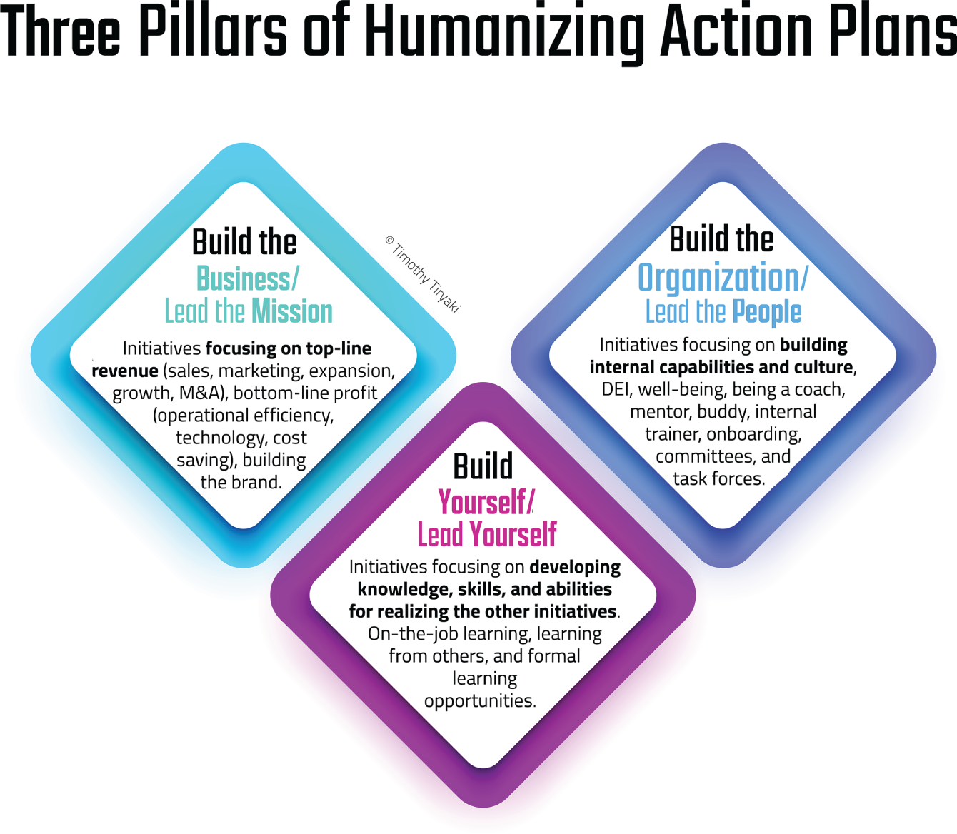
Ba lăng kính này tạo thành một bộ ba gắn kết chặt chẽ. Cùng nhau, chúng giúp các nhà lãnh đạo sắp xếp công việc họ làm, con người họ dẫn dắt và tư duy họ mang theo. Và khi được sử dụng một cách thấu đáo, chúng kết nối mắt xích thường bị thiếu giữa chiến lược và văn hóa.
Khung này cũng tích hợp liền mạch với các mục tiêu và kết quả then chốt (objectives and key results - OKR) và các chỉ số hiệu suất then chốt (key performance indicators - KPI). Hãy tưởng tượng ba khối nằm ngang, mỗi khối chứa các mục tiêu chiến lược, kết quả then chốt và các sáng kiến bên dưới. Nhưng mỗi khối được nhìn qua một lăng kính lãnh đạo khác nhau.

1. Xây dựng Doanh nghiệp/Dẫn dắt Sứ mệnh
Phần này tập trung vào sản phẩm, dịch vụ của bạn và các kết quả chiến lược gắn với mô hình kinh doanh của bạn. Đây là nơi việc lập kế hoạch chiến lược truyền thống dành phần lớn thời gian. Sự phát triển mô hình kinh doanh, cải tiến vận hành, ra mắt sản phẩm, mở rộng thị trường và các dự án chuyển đổi đều nằm ở đây, cùng với các mục tiêu tương ứng và kết quả đo lường được.
Đây là phần hướng ra bên ngoài, lấy hiệu suất làm động lực của kế hoạch, và nó hoàn toàn cần thiết. Nhưng đó chỉ là một lăng kính.

2. Xây dựng Tổ chức/Lãnh đạo Con người
Đây chính là chỗ mà hầu hết các kế hoạch hành động đều hụt hơi. Phát triển con người, khai vấn (coaching), phản hồi, gắn kết đội nhóm và xây dựng văn hóa thường bị đẩy sang cho HR hoặc tệ hơn là bị bỏ qua hoàn toàn. Nhưng những nhà lãnh đạo giỏi nhất lại đưa nó vào chính kế hoạch của mình.
Đây không phải là chuyện lên lịch một buổi giao lưu xã hội hàng quý. Đây là công việc có chủ đích để xây dựng một đội ngũ có hiệu suất cao. Làm được điều đó bao gồm phát triển cá nhân, tăng trưởng tập thể, và tạo ra một nền văn hóa của sự an toàn tâm lý (psychological safety), sự hỗ trợ và mục đích chung. Đây là đấu trường mà chúng ta khơi dậy Ted Lasso bên trong mình, dẫn dắt bằng niềm tin, bằng trái tim và bằng những tiêu chuẩn cao.
Ai trong đội của bạn cần phát triển trong quý này? Bạn cần nuôi dưỡng văn hóa hay những hành vi nào? Bạn sẽ xử lý xung đột, hỗ trợ hợp tác, hay cải thiện các nghi thức (ritual) của đội như thế nào?
Phần này trở thành cây cầu nối giữa chiến lược và văn hóa. Nó đảm bảo rằng việc thực thi không diễn ra bằng cách hy sinh con người, mà là thông qua chính con người.

3. Xây dựng Chính mình/Lãnh đạo Chính mình
Lãnh đạo không chỉ là về những gì bạn thúc đẩy; mà còn là về con người bạn trong khi thúc đẩy nó. Lăng kính thứ ba này mời gọi sự chiêm nghiệm: Tôi cần rèn luyện điều gì với tư cách một nhà lãnh đạo để hỗ trợ cho thành công của chúng ta?
Đây là lúc việc làm gương trong lãnh đạo (leadership modeling) xuất hiện. Nó không phải là một kế hoạch phát triển cá nhân riêng biệt; nó được nhúng thẳng vào kế hoạch hành động của bạn. Một kế hoạch, một trang, bao gồm cả sự phát triển của chính bạn.
Có thể là học cách giao việc (delegate) nhiều hơn. Có thể là chuyển từ tư duy phản ứng sang tư duy chiến lược. Có thể là luyện tập sự kiên nhẫn trong các cuộc họp, hoặc trở nên hiện diện rõ ràng và có chủ đích hơn với đội ngũ của mình.
Lăng kính này thường là phần mang tính cá nhân nhất, và đó chính là ý nghĩa của nó. Nó xây dựng tinh thần làm chủ. Khi các nhà lãnh đạo cam kết xây dựng chính mình, họ làm gương cho tư duy phát triển (growth mindset) - thứ làm nên khả thi cho hai lăng kính đầu tiên.

Vì sao Bộ ba Lập kế hoạch Hành động này hiệu quả
Sức mạnh của khung này nằm ở tính trọn vẹn của nó. Tổ chức, giữa các cá nhân, và nội tâm; đây là ba đấu trường lãnh đạo nơi mà việc thực thi sống còn hoặc chết đi. Bỏ qua một cái, kế hoạch sẽ trở nên lệch lạc. Tôn trọng cả ba, và một điều gì đó sâu sắc hơn sẽ xảy ra: Chiến lược trở nên gắn bó trong văn hóa và văn hóa trở thành động lực của chiến lược.
Và tất cả đều vừa vặn trên một trang giấy.
Đó chính là vẻ đẹp của nó. Bạn không cần sự phức tạp để có tính chiến lược. Bạn cần sự rõ ràng. Bạn cần chiều sâu. Và bạn cần một khung mời gọi các nhà lãnh đạo không chỉ làm nhiều hơn, mà còn sống có chủ đích hơn trong cách họ lãnh đạo. Kế hoạch hành động một trang này mang cả ba điều đó lại với nhau trong một chỗ. Hãy dùng nó như một công cụ. Hãy dùng nó như một tấm gương. Hãy dùng nó như một điểm khởi đầu cho những cuộc trò chuyện tốt đẹp hơn trong toàn đội của bạn.
Những kế hoạch hành động tốt nhất không chỉ cho chúng ta biết phải làm gì. Chúng nhắc nhở chúng ta mình là ai và mình đang trở thành ai khi dẫn dắt.

39Giành lại RASCI: Cách Sự Rõ ràng về Vai trò Thúc đẩy Thực thi Chiến lược
Bạn đã bao giờ tham gia một dự án mà không ai thực sự chắc mình phải làm gì chưa?
Điều đó phổ biến hơn chúng ta muốn thừa nhận. Các sáng kiến chiến lược bị đình trệ, thành viên nhóm làm trùng công việc, và trách nhiệm giải trình bị lọt qua kẽ hở — không phải vì mọi người thiếu động lực, mà vì vai trò chưa được làm rõ. Đây chính là lúc một trong những công cụ đơn giản nhưng mạnh mẽ nhất trong thực thi phát huy tác dụng: ma trận RASCI.

RASCI là gì?
RASCI là một bước tiến hóa của mô hình RACI cổ điển trong quản lý dự án. Ban đầu được phát triển để phân công vai trò trong các dự án triển khai hệ thống quy mô lớn, mô hình này vẫn trường tồn vì nó giải quyết một vấn đề muôn thuở: sự mơ hồ trong quyền sở hữu.
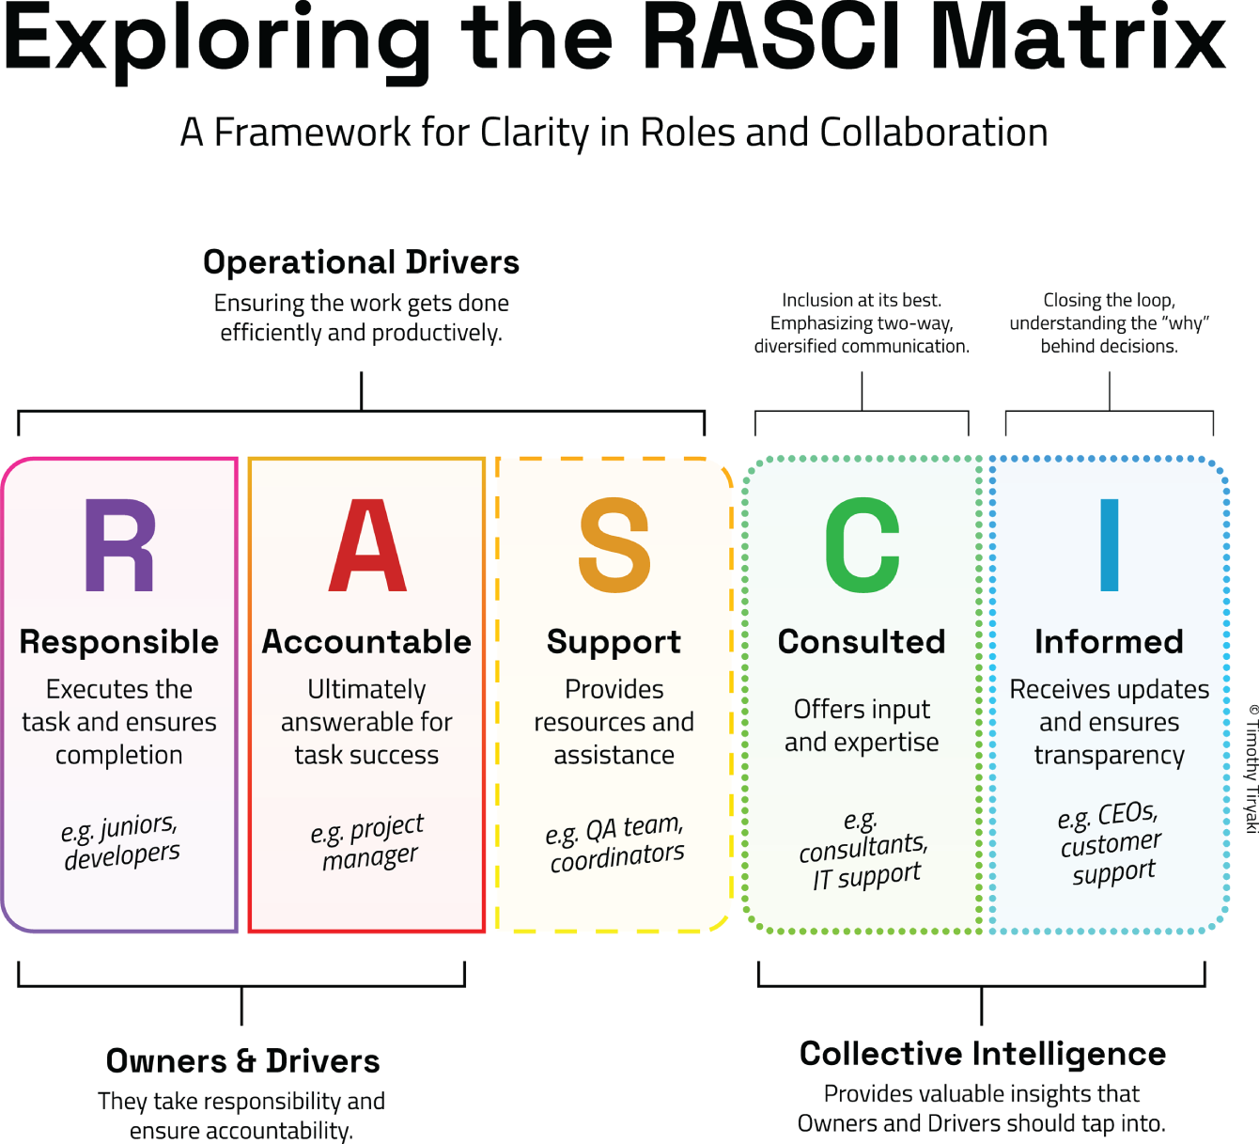
Đây là cách nó được phân tách:
• Responsible (Chịu trách nhiệm thực hiện): Người (hoặc những người) thực thi nhiệm vụ. Họ làm công việc đó.
• Accountable (Chịu trách nhiệm giải trình): Người cuối cùng phải trả lời cho sự thành công. Người này sở hữu kết quả và phê duyệt cuối cùng.
• Support (Hỗ trợ): Những người giúp đỡ, cung cấp nguồn lực, hoặc tạo điều kiện cho công việc.
• Consulted (Được tham vấn): Các bên liên quan mà ý kiến của họ cần được lắng nghe trước khi đưa ra quyết định. Đây là mối quan hệ hai chiều.
• Informed (Được thông báo): Những người cần được cập nhật thông tin. Họ không tham gia vào việc thực thi hay ra quyết định, nhưng họ cần nắm được tình hình.
Điều khiến RASCI hữu ích đến vậy là khả năng mang lại cấu trúc trong sự phức tạp, đặc biệt khi có nhiều bên liên quan cùng tham gia. Nó giúp đảm bảo các nhiệm vụ không bị bỏ sót và mọi người biết rõ vai trò của mình ngay từ đầu.

Vì sao RASCI quan trọng trong Thực thi Chiến lược
Rất thường xuyên, việc triển khai chiến lược thất bại không phải vì chiến lược có sai sót, mà vì trách nhiệm thực thi còn mơ hồ. Mọi người không rõ ai đang dẫn dắt việc gì. Giao tiếp bị đứt gãy. Thời hạn bị trễ. Và văn hóa bắt đầu mai một khi sự bực bội tích tụ.
Sự rõ ràng về vai trò chính là liều thuốc giải cho tình trạng này.
Bằng cách vạch rõ trách nhiệm qua năm nhóm này, các nhà lãnh đạo có thể mang lại sự đồng thuận, tốc độ và tinh thần trách nhiệm cho đội ngũ của mình. Nhưng RASCI không chỉ là một công cụ quản lý dự án. Khi được dùng đúng cách, RASCI phản ánh một tư duy lãnh đạo sâu sắc hơn: tạo ra sự rõ ràng, xây dựng niềm tin, và thúc đẩy sự hợp tác đạt hiệu suất cao.

Một cách nhìn mới về RASCI: Người sở hữu, Người dẫn dắt, và Trí tuệ tập thể
Trong nhiều năm qua, tôi đã điều hành hàng chục buổi lập kế hoạch chiến lược, nơi RASCI giúp mở khóa không chỉ việc phân công nhiệm vụ rõ ràng hơn mà còn cải thiện động lực làm việc nhóm. Một quy luật tôi nhận thấy là các vai trò trong RASCI thường tự nhiên rơi vào ba nhóm chiến lược:
1. Người sở hữu (Owners) là những người nắm giữ trách nhiệm thực sự, tức vai trò Chịu trách nhiệm (Responsible) và Chịu trách nhiệm giải trình (Accountable). Họ chịu trách nhiệm về kết quả và việc thực thi. Hãy nghĩ về họ như những người sở hữu nhiệm vụ, những người thúc đẩy đà tiến và cam kết hoàn thành.
2. Người thúc đẩy (Drivers) bao gồm tất cả những ai đẩy công việc tiến lên, kể cả những người ở vai trò Hỗ trợ (Support). Vai trò Chịu trách nhiệm, Chịu trách nhiệm giải trình và Hỗ trợ cùng nhau tạo thành cỗ máy vận hành đảm bảo công việc được hoàn thành. Hỗ trợ thường bị đánh giá thấp, nhưng lại đóng vai trò then chốt giúp người khác thành công.
3. Trí tuệ tập thể (Collective Intelligence) chỉ những người được Tham vấn (Consulted) và Được thông báo (Informed). Dù họ có thể không trực tiếp thực hiện hay sở hữu nhiệm vụ, đóng góp của họ định hình chất lượng quyết định, cải thiện hiểu biết và củng cố tính minh bạch. Các bên liên quan được tham vấn mang đến những góc nhìn giúp công việc tốt hơn; các bên liên quan được thông báo luôn đồng hành mà không cần can thiệp.
Khi các nhóm bắt đầu nhìn RASCI qua lăng kính này, nó trở thành thứ hơn cả một ma trận. Nó trở thành một cuộc đối thoại về lãnh đạo.

Tránh những cạm bẫy thường gặp của RASCI
Dù đơn giản, RASCI vẫn có thể đi sai trong thực tế. Một vài cạm bẫy thường gặp bao gồm:
• Quá nhiều người chịu trách nhiệm giải trình: Chỉ nên có một người duy nhất chịu trách nhiệm giải trình cuối cùng cho một sản phẩm bàn giao. Trách nhiệm giải trình chia sẻ thường dẫn đến không ai chịu trách nhiệm.
• Lạm dụng vai trò tham vấn và thông báo: Không phải ai cũng cần có mặt trong mọi vòng lặp. Hãy có chiến lược về việc ai cần tham gia và khi nào.
• Nhầm lẫn giữa trách nhiệm và trách nhiệm giải trình: Người làm việc không phải lúc nào cũng là người sở hữu kết quả. Làm rõ sự khác biệt đó tạo nên khác biệt lớn.
Trên hết, RASCI nên là công cụ để tập trung, chứ không phải một ô đánh dấu quan liêu. Nó nên giúp các nhóm ra quyết định nhanh hơn và tiến về phía trước với sự tự tin.

Dùng RASCI ở đâu
RASCI đặc biệt hữu ích trong:
• Các sáng kiến chiến lược
• Các dự án chuyển đổi
• Hợp tác liên chức năng
• Thiết kế lại quy trình
• Lập kế hoạch vận hành
• Bất kỳ nỗ lực nào liên quan đến nhiều bên liên quan và nhiều sản phẩm bàn giao
Tôi thường tích hợp RASCI vào việc lập kế hoạch hành động sau khi các mục tiêu chiến lược đã được xác định. Nó khớp một cách tự nhiên vào phần "Kế hoạch thực hiện" (Doing Plan) được thảo luận ở Chương 38 và bổ sung thêm một lớp rõ ràng bằng cách xác định chính xác ai sẽ dẫn dắt, hỗ trợ và đóng góp cho từng sáng kiến chính.

Nhân văn hóa RASCI
Nếu có một điều tôi đã học được, thì đó là: Sự rõ ràng không mang tính máy móc, nó mang tính văn hóa. RASCI trở thành một công cụ lãnh đạo khi nó khơi dậy đối thoại thực sự:
• Ai thực sự đang dẫn dắt việc này?
• Họ cần hỗ trợ gì?
• Tiếng nói của ai nên định hình kế hoạch?
• Ai cần được nắm thông tin để duy trì sự đồng thuận?
Đây không chỉ là những câu hỏi vận hành, mà còn là những câu hỏi văn hóa. Chúng ảnh hưởng đến cách mọi người kết nối với nhau, cách họ cảm nhận quyền sở hữu, và mức độ tự tin của họ khi tiến về phía trước.
Theo nghĩa đó, RASCI không chỉ là phân chia công việc. Nó là thiết kế sự hợp tác, một cách có ý thức và bao trùm.

Suy ngẫm kết thúc
Trong một thế giới ngày càng phức tạp, nhu cầu về sự rõ ràng chưa bao giờ lớn đến thế. RASCI là một trong những khuôn khổ mà khi được sử dụng khôn ngoan, sẽ tạo ra cấu trúc mà không cứng nhắc. Nó trao ngôn từ cho những điều thường vẫn còn bỏ ngỏ, và khi làm vậy, nó ngăn chặn sự trôi dạt, trùng lặp và buông xuôi âm thầm làm chệch hướng việc thực thi.
Nhưng cuối cùng, điều quan trọng nhất không phải là khuôn khổ. Mà là sự rõ ràng mà nó mang lại.
Bởi vì chiến lược tuyệt vời không chỉ cần hành động.
Nó cần sự làm chủ.
Nó cần sự thống nhất.
Và nó cần người lãnh đạo biết lắng nghe, phân công khôn ngoan và dẫn dắt bằng chủ đích.

40Vượt Ra Khỏi Vùng An Toàn: Phát Triển Mà Không Kiệt Sức
Khi tôi nói chuyện với các nhà lãnh đạo về việc đặt mục tiêu hay chuyển hóa bản thân, một trong những mô hình đơn giản nhưng mạnh mẽ nhất mà tôi luôn quay lại là khung Vùng An Toàn—Vùng Sợ Hãi—Vùng Phát Triển—Vùng Kiệt Sức. Không chỉ vì nó trực quan, mà còn vì nó chạm đến một điều rất con người: mối quan hệ của chúng ta với sự an toàn, sự vươn mình và sự bền vững.
Mô hình này không chỉ nói về thay đổi cá nhân. Nó cũng liên quan y như vậy ở cấp độ đội nhóm hay tổ chức. Suy cho cùng, tổ chức không phải là cỗ máy; chúng là những hệ thống sống; những cơ thể sống được tạo nên từ các cá nhân cùng làm việc với nhau. Và khi nghĩ về chiến lược, thay đổi và hiệu suất, chúng ta không chỉ phải hỏi chúng ta có thể đi xa đến đâu mà còn phải hỏi đi bao xa thì là quá xa?
Hãy cùng nhau đi qua mô hình này.
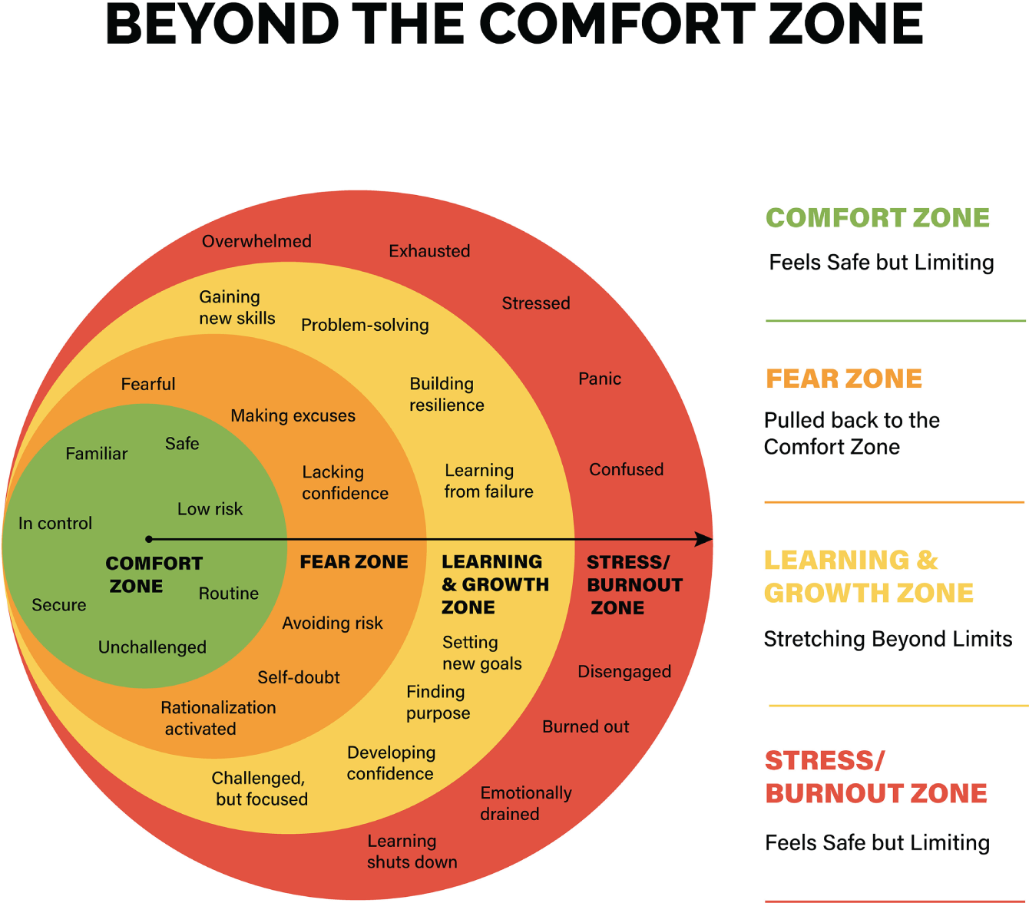

Vùng An Toàn
Tôi bắt đầu bằng việc vẽ vòng tròn đầu tiên.
Vùng an toàn là nơi chứa những tư duy và thói quen mà chúng ta đang sống trong đó. Đó là các thói quen của bạn, cách bạn bắt đầu một ngày: với một ly nước hay bằng việc kiểm tra email. Cách bạn mặc đồ, mặc quần trước hay áo trước? Bạn thích ăn ở đâu. Bạn đi nghỉ ở đâu. Bạn tổ chức những kiểu cuộc họp nào. Bạn tin tưởng những kiểu người nào. Những kịch bản trong đầu và những vòng lặp hành vi chi phối ngày thường của bạn.
Vùng an toàn không xấu; nó chỉ là những gì chúng ta đã quen. Một số cách nghĩ và cách làm này đã giúp bạn đi đến được đây. Nhưng một số trong đó có thể không còn giúp bạn tiến về phía trước nữa.
Vùng này mang lại hiệu quả, sự ổn định và cảm giác kiểm soát. Nhưng nó cũng tạo ra những ranh giới. Sự phát triển, theo định nghĩa, bắt đầu khi chúng ta bắt đầu bước ra khỏi vùng an toàn của mình.

Vùng Sợ Hãi và Rào Cản Kinh Hoàng
Sự phát triển không diễn ra mà không có sự kháng cự. Chúng ta có những cơ chế tâm lý cố hữu ngăn chúng ta đi quá xa khỏi vùng an toàn. Tôi gọi đây là “rào cản kinh hoàng”; nó còn được gọi là “vùng sợ hãi.”
Hãy nghĩ đến một sợi dây thun ẩn dụ kéo bạn trở lại ngay khi bạn cố vươn về phía trước. Bạn càng đẩy mạnh, lực kéo càng trở nên mạnh hơn.
Sự kháng cự này thường xuất hiện dưới dạng tiếng nói phê phán nội tâm, giọng nói bên trong âm thầm làm suy yếu tiến bộ của bạn. Nó thì thầm những điều như “Đây không phải là thời điểm thích hợp” hay “Bạn chưa sẵn sàng.” Nó thuyết phục bạn rằng “Bạn thật ra không cần phải thay đổi” và gieo vào lòng bạn nỗi nghi ngờ bằng những câu hỏi như “Nếu bạn thất bại thì sao?” Những suy nghĩ này có vẻ hợp lý ngay lúc đó, nhưng chúng thường là những lớp phòng vệ tinh vi được thiết kế để giữ bạn an toàn trong ranh giới vùng an toàn của mình.
Về mặt tâm lý, đây là cách hệ thống của bạn cố gắng duy trì trạng thái cân bằng nội môi (homeostasis). Não bộ của bạn sẽ vô thức sử dụng đủ mọi công cụ, thiên kiến nhận thức (cognitive bias), ngụy biện và sự bóp méo để bảo vệ những gì quen thuộc.
Đẩy xa hơn nữa và những nỗi sợ sâu kín hơn bắt đầu trồi lên, những nỗi sợ vượt ra ngoài sự do dự và chạm đến điều gì đó mong manh hơn. Bạn có thể cảm thấy sợ thành công hoặc thất bại; sợ bị nhìn thấy, bị từ chối, hoặc không được yêu thương; hay thậm chí sợ mất kiểm soát hoặc không thuộc về đâu. Đây không chỉ là những lo lắng bề mặt; chúng chạm vào những nhu cầu cốt lõi của con người về an toàn, kết nối và bản sắc.
Từ góc độ tiến hóa, sự kháng cự này hoàn toàn hợp lý. Chúng ta an toàn trong hang động hay khu rừng mà mình quen thuộc. Tại sao lại mạo hiểm bước ra ngoài vùng chưa biết, nơi ta có thể bị thương, bị ăn thịt, hoặc bị trục xuất? Não bộ của chúng ta được xây dựng để sinh tồn. Đây chính là nền tảng của khả năng miễn dịch với sự thay đổi của chúng ta.
Nếu chúng ta có thể kiên trì đẩy qua dải đàn hồi này, cân bằng lại tiếng nói chỉ trích nội tâm bằng lòng dũng cảm, "cảm nhận nỗi sợ và cứ làm thôi," thì chúng ta bước vào vùng phát triển và học hỏi của mình.

Vùng Phát triển và Học hỏi
Nếu bạn bước ra khỏi vùng an toàn của mình, vượt qua vùng sợ hãi (hay rào cản kinh hoàng), bạn sẽ bước vào một vùng không thoải mái. Nhưng đây cũng chính là vùng phát triển hay vùng học hỏi của bạn.
Nếu bạn đang làm điều gì đó mình chưa từng làm, suy nghĩ khác đi so với thường ngày, hoặc xuất hiện theo một cách mới, thì bạn đang vươn mình. Bạn đang học hỏi. Bạn đang phát triển.
Và đây là điều kỳ diệu: Khi chúng ta học cách bước vào vùng này, nếu ta có thể cảm nhận nỗi sợ và cứ làm thôi, một điều phi thường sẽ xảy ra. Chúng ta phát triển.
Khi chúng ta kiên trì và phát triển bản thân, chúng ta có thêm kỹ năng, khả năng, kiến thức và kinh nghiệm mới. Dần dần, những gì từng nằm ngoài vùng an toàn của bạn trở thành một phần của nó. Bạn mở rộng. Bạn trở thành phiên bản nhiều hơn chính mình trước đây. Và theo thời gian, không gian mở rộng này trở thành vùng an toàn mới của bạn.
Đây là sự phát triển của con người.
Đây là sự chuyển hóa trong hành động.

Vùng Kiệt sức
Giờ hãy thêm vòng tròn thứ tư: vùng kiệt sức, hay cái tôi cũng gọi là vùng nguy hiểm.
Đây là khi bạn đã vươn quá xa, quá nhanh, với quá ít sự hỗ trợ hoặc quá ít nguồn lực. Đó là nơi thử thách biến thành sự quá tải, và sự phát triển nhường chỗ cho sự cạn kiệt.
Bạn cạn kiệt cảm xúc. Tâm trí rối loạn. Thể xác kiệt quệ.
Và điều tệ nhất? Có thể bạn vẫn đang giả vờ rằng mình ổn.
Một trong những người thầy của tôi từng nói: "Nếu bạn thay đổi người yêu, công việc và thành phố cùng một lúc, đó là công thức chắc chắn dẫn đến kiệt sức."
Lời khuyên đó đã theo tôi mãi.
Quá nhiều thay đổi trên quá nhiều lĩnh vực trong quá thời gian ngắn không chỉ kéo căng khả năng của chúng ta; nó còn làm tan vỡ bản sắc của chúng ta. Ngay cả những thay đổi tích cực cũng có thể khiến bạn kiệt sức nếu không được quản lý một cách khôn ngoan.

Sự khôn ngoan trong việc Hiệu chỉnh Mục tiêu
Khung này không chỉ mang tính khái niệm; nó vô cùng thực tiễn.
Nó tạo nền tảng cho những cuộc trò chuyện mạnh mẽ về việc đặt mục tiêu và nhịp độ, dù là cho cá nhân hay cả tổ chức.
Ở cấp độ cá nhân, nó mời gọi sự chiêm nghiệm:
• Những lĩnh vực nào trong cuộc sống hay công việc của bạn đang nằm vững chắc trong vùng thoải mái của bạn?
• Bạn đang vươn ra vào vùng học hỏi của mình ở đâu?
• Có nơi nào bạn đã ở trong vùng kiệt sức, đang chạy bằng hơi tàn không?
Nhưng những câu hỏi tương tự cũng áp dụng cho các nhóm và tổ chức.
Đôi khi các tổ chức vươn quá xa, tung ra quá nhiều sản phẩm, mở rộng sang quá nhiều thị trường, hoặc đẩy qua quá nhiều sáng kiến chuyển đổi cùng một lúc. Khi tham vọng vượt qua khả năng, tổ chức có thể chạm đến vùng kiệt sức tập thể. Nhân viên mất kết nối, chất lượng suy giảm, và những vết nứt văn hóa xuất hiện.
Các nhà lãnh đạo cần cảm nhận nhịp điệu của tổ chức, năng lượng, băng thông và khí hậu cảm xúc của nó. Cũng như các cá nhân cần điều chỉnh nhịp độ phát triển cá nhân của mình, các nhà lãnh đạo phải hiệu chỉnh mục tiêu dựa trên sự sẵn sàng và năng lực của tổ chức. Làm như vậy có nghĩa là nhận ra vùng thoải mái hiện tại nằm ở đâu, xác định những lĩnh vực nào đã chín muồi để vươn ra, và tránh cái bẫy đẩy đi quá xa, quá nhanh.
Những nhà lãnh đạo khôn ngoan phát triển năng lực trong khi tôn trọng khả năng. Họ không nhầm lẫn chuyển động với đà tiến. Họ biết rằng tăng trưởng bền vững đòi hỏi nhiều hơn tham vọng; nó đòi hỏi thời điểm, nhịp độ, và lắng nghe hệ thống như một chỉnh thể sống động, đang thở.
Bởi vì đây là nghịch lý: Ở một số mặt trận, đã đến lúc đạp ga.
Ở những mặt trận khác, chúng ta cần đạp phanh.
Đây chính là nơi trí tuệ ngự trị.
Không nằm ở việc chọn sự thoải mái hay phát triển, mà ở việc biết cái nào là cần thiết, khi nào, và vì sao.

41Lãnh đạo với vai trò Người vận hành: 4 chữ P của một cuộc họp
Lãnh đạo ngày nay không phải là chỉ đội một chiếc mũ; mà là linh hoạt chuyển đổi giữa nhiều vai trò — tất cả đều thiết yếu, gắn kết và năng động. Trong cuốn sách này, tôi đã giới thiệu 6 chữ E của Lãnh đạo như một cách hiểu hiện đại, lấy con người làm trung tâm về lãnh đạo:
1. Envisioning (Định hướng tầm nhìn): Thiết lập phương hướng chiến lược
2. Executing (Thực thi): Chuyển hóa tầm nhìn thành hành động có kỷ luật
3. Engaging (Gắn kết): Định hình và nuôi dưỡng văn hóa lấy con người làm trung tâm
4. Empowering (Trao quyền): Phát triển người khác thông qua huấn luyện và cố vấn
5. Enabling (Tạo điều kiện): Tận dụng công nghệ và hệ thống để nâng cao hiệu suất
6. Embodying (Thể hiện): Sống trọn các giá trị, đạo đức và trí tuệ trong lãnh đạo hằng ngày
Những vai trò này không gắn với chức danh công việc hay phòng ban.
Chúng thuộc về mọi nhà lãnh đạo, dù bạn làm kinh doanh, tiếp thị, vận hành hay nhân sự. Bất kể chức năng nào, mọi nhà lãnh đạo đều được kêu gọi vận hành xuyên suốt sáu chiều kích này. Chúng không phải là tùy chọn; chúng là những trách nhiệm chồng chéo mà chúng ta đan cài vào thực tiễn lãnh đạo hằng ngày.
Trong chương này, chúng ta sẽ soi kỹ một trong những vai trò bị hiểu lầm và đánh giá thấp nhất: Lãnh đạo với vai trò Người vận hành — người điều phối hiệu quả công việc hằng ngày, nhịp điệu của đội nhóm và kỷ luật thực thi.
Đây là phần của lãnh đạo đưa chiến lược từ bảng trắng ra thực tế. Đó là việc xây dựng những thói quen, hệ thống và nghi thức giúp hiệu suất cao trở nên có thể lặp lại.
Và một trong những nơi dễ thấy nhất, cũng thường bị xử lý sai nhất, nơi nhà lãnh đạo định hình tông giọng cho việc thực thi? Chính là cuộc họp.

Các cuộc họp: Không chỉ là những khối thời gian trên lịch, mà là những khoảnh khắc chiến lược
Cho tôi thấy cách một đội nhóm điều hành các cuộc họp, và tôi sẽ nói cho bạn rất nhiều về cách họ vận hành.
Các cuộc họp là nơi sự đồng thuận được xây dựng (hoặc đánh mất), nơi các quyết định được đưa ra (hoặc bị trì hoãn), nơi năng lượng được nâng lên (hoặc bị rút cạn). Chúng phản ánh văn hóa, sự rõ ràng và sự tự tin của một đội nhóm.
Hãy nhìn vào bất kỳ tổ chức nào có hiệu suất cao, và bạn sẽ nhận ra một điều tinh tế nhưng mạnh mẽ: Họ có một cách điều hành các cuộc họp. Đó là chủ đích. Đó là thực hành. Nó hiệu quả.
Ngược lại, hầu hết các tổ chức đều mắc phải cái mà chúng ta có thể gọi là sự rối loạn trong cuộc họp:
• Mọi người đều được mời, nhưng không ai là thiết yếu.
• Không có chương trình nghị sự hay mục đích rõ ràng.
• Mọi người tham dự mà không có thẩm quyền để quyết định.
• Không có sự rõ ràng về quy trình ra quyết định.
• Không có theo dõi, không có trách nhiệm giải trình, không có tiến triển.
Đây không chỉ là những cuộc họp kém hiệu quả. Chúng là những gánh nặng tốn kém, làm mất tinh thần và mang tính rủi ro chiến lược.

Tại sao các cuộc họp lại quan trọng đối với vai trò Người vận hành
Với tư cách là một nhà lãnh đạo, bạn thiết lập nhịp điệu và tông giọng của việc thực thi. Các cuộc họp của bạn—cách chúng được thiết kế, điều hành và theo dõi đến cùng—chính là nhịp điệu đó.
Đây là lý do tại sao các cuộc họp hiệu quả không phải là một chi tiết hành chính; chúng là một yêu cầu cấp thiết trong vận hành.
Các đội nhóm có hiệu suất cao không chỉ là một tập hợp những cá nhân có hiệu suất cao. Họ là những đội nhóm vận hành tốt cùng nhau.
• Họ biết cách đưa ra quyết định.
• Họ biết cách tham gia vào những xung đột lành mạnh.
• Họ biết cách chuyển từ thảo luận sang hành động.
• Và phần lớn điều đó thể hiện ngay trong thời gian thực, qua cách họ gặp gỡ nhau.

4 chữ P của một cuộc họp: Một mô hình vận hành đơn giản
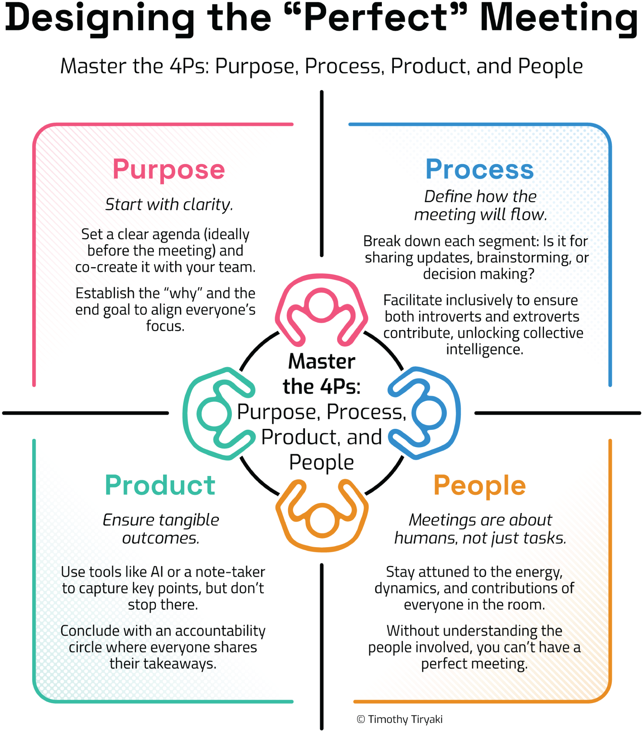
Để điều hành những cuộc họp hiệu quả, bạn không cần công cụ hào nhoáng hay cả tá kỹ thuật điều phối. Bạn cần sự rõ ràng về bốn yếu tố nền tảng:
1. Mục đích (Purpose): Đâu là lý do đằng sau cuộc họp này?
2. Quy trình (Process): Cấu trúc và dòng chảy mà chúng ta sẽ theo là gì?
3. Sản phẩm (Product): Kết quả hữu hình mà chúng ta mang về sau cuộc họp là gì?
4. Con người (People): Ai có mặt trong phòng, và chúng ta đang thu hút họ tham gia như thế nào?
Khi bốn chữ P này rõ ràng và có chủ đích, các cuộc họp trở thành công cụ mang tính chiến lược. Khi chúng bị bỏ qua, các cuộc họp trở thành tiếng ồn.

1. Mục đích: Tại sao chúng ta họp?
Mục đích của cuộc họp bao gồm chương trình nghị sự, các mục tiêu, và sự rõ ràng về lý do cuộc họp diễn ra.
Không phải mọi cuộc họp đều giống nhau. Có cuộc họp nhằm chia sẻ thông tin một chiều, có cuộc họp để tham vấn, động não, hoặc ra quyết định. Sự rõ ràng này không chỉ nên áp dụng cho toàn bộ cuộc họp mà còn cho từng mục trong chương trình nghị sự.
Các nhóm có hiệu suất cao rất minh bạch về điều này. Họ dùng ký hiệu viết tắt hoặc mã để chỉ ra liệu một chủ đề là:
• Mang tính thông tin (một chiều)
• Mở để đóng góp ý kiến (hai chiều)
• Để ra quyết định (và ai là người quyết định)
Kiểu thỏa thuận trước này, thường được gọi là thiết lập thỏa thuận trong huấn luyện đội nhóm, giúp ngăn ngừa sự nhầm lẫn và lệch hướng. Những đội thực hành điều này một cách nhất quán sẽ phát triển văn hóa rõ ràng và an toàn tâm lý.

2. Quy trình: Chúng ta sẽ vận hành như thế nào?
Quy trình nói về cấu trúc và cách điều phối cuộc họp. Ai là người dẫn dắt cuộc trò chuyện? Bạn có người điều phối luân phiên hay một người dẫn dắt cố định?
Điều quan trọng không kém là phong cách thảo luận. Hầu hết các đội mặc định dùng phương pháp "bắp rang" — mọi người phát biểu khi họ cảm thấy muốn nói. Nhưng những đội hiệu suất cao lại thay đổi cách tiếp cận:
• Bắp rang: Đóng góp tự do, ngẫu hứng
• Vòng tròn: Mọi người lần lượt phát biểu, thúc đẩy sự hòa nhập
• Chia nhóm nhỏ: Thảo luận theo nhóm nhỏ để đi sâu hơn
Mỗi phương pháp đều có ưu và nhược điểm. Sức mạnh thực sự nằm ở việc chủ động chọn cách vận hành phù hợp với chủ đề, năng lượng của đội và bối cảnh — đặc biệt khi cân bằng giữa các hình thức kết hợp, từ xa hoặc trực tiếp.

3. Sản phẩm: Chúng ta sẽ tạo ra gì?
Sản phẩm của cuộc họp là kết quả hữu hình. Đó có thể là một quyết định, một danh sách ưu tiên, một sự hiểu biết chung, hoặc một tập hợp các hành động tiếp theo.
Đây là một trong những thực hành bị đánh giá thấp nhất:
Đừng chỉ dựa vào một người ghi chép duy nhất. Thay vào đó, mọi người nên tự viết ra những gì họ cam kết, kể cả khi AI cũng đang ghi chú. Kết thúc mỗi cuộc họp bằng một vòng tròn trách nhiệm, nơi mỗi người tham gia chia sẻ
• Điều họ rút ra được.
• Điều họ cam kết sẽ làm tiếp theo.
Bạn sẽ ngạc nhiên khi thấy nhiều lần mọi người tưởng rằng đã thống nhất, để rồi phát hiện ra những cách hiểu hoàn toàn khác nhau về các bước tiếp theo.

4. Con người: Ai có mặt trong phòng, và họ thể hiện như thế nào?
Con người là trung tâm của mọi cuộc họp, và bạn không thể dẫn dắt một cuộc họp hiệu quả nếu không tinh ý nhận ra cách mỗi cá nhân đang hiện diện, tham gia hay dần rút lui. Những nhà lãnh đạo giỏi dùng cuộc họp không chỉ để đẩy công việc tiến lên mà còn để mang tính người vào căn phòng. Một thực hành đơn giản nhưng mạnh mẽ là vòng tròn khai mở (opening circle), một dịp để xây dựng sự kết nối và cảm giác thuộc về. Nhưng đây không phải là chuyện hỏi thăm qua loa hay nghi thức máy móc. Đây là chuyện chọn những cách chân thật để ghi nhận nỗ lực, tạo khoảnh khắc học hỏi, khơi gợi suy ngẫm, bày tỏ sự trân trọng, hay giữ không gian cho sự an toàn tâm lý. Khi được làm một cách chân thành, chứ không phải như một hoạt động đánh dấu cho có, những khoảnh khắc này nuôi dưỡng niềm tin, làm sâu sắc thêm các mối quan hệ, và xây dựng cam kết cảm xúc mà những đội nhóm hiệu suất cao phát triển nhờ vào.
Những nhà lãnh đạo nắm vững 4 chữ P—Purpose (Mục đích), Process (Quy trình), Product (Sản phẩm), và People (Con người)—biến cuộc họp từ chỗ lãng phí thời gian thành tài sản chiến lược. Bốn yếu tố này nghe có vẻ đơn giản, nhưng khi được áp dụng một cách có chủ đích, chúng tạo ra sự đồng thuận, đà tiến, và niềm tin. Cuộc họp khi đó trở nên nhiều hơn là thường nhật; chúng trở thành những nghi thức của sự rõ ràng, văn hóa, và thực thi. Là một nhà lãnh đạo đang ở phong độ tốt nhất, bạn không chỉ điều hành cuộc họp; bạn thiết kế chúng để phản ánh cách đội nhóm của bạn suy nghĩ, quyết định, cộng tác, và phát triển.

42Từ Khả năng đến Ưu tiên: Ma trận Tác động–Nỗ lực
Bảng trắng đã kín chữ, và những cây bút lông bắt đầu khô mực. Quanh bàn, ban lãnh đạo ngồi trong đủ mọi cung bậc của phấn khích và bối rối.
Họ tụ họp để thống nhất về một mục tiêu chiến lược: Tăng trưởng doanh thu: Cải thiện tỷ lệ giữ chân khách hàng thêm 20% trong vòng 12 tháng tới. Một mục tiêu táo bạo, điều mà ai cũng đồng ý là thiết yếu. Nhưng ngay khi họ bước vào lãnh địa của làm thế nào, mọi thứ bắt đầu rối tung.
Đây là một đội nhóm tự hào về sự sáng tạo của mình. Và điều đó hoàn toàn có lý. Trong chưa đầy 45 phút, họ đã tạo ra hơn 20 ý tưởng khác biệt, từ việc cải tổ hành trình tiếp nhận khách hàng, đến các buổi đánh giá quan hệ với ban điều hành theo quý, đến việc ra mắt một ứng dụng khách hàng thân thiết, đến việc tái cơ cấu chức năng chăm sóc khách hàng thành công. Năng lượng thật bùng nổ. Tư duy phân kỳ đang tuôn chảy. Họ đang mơ mộng, mở rộng, đổi mới.
Và rồi chuyện đó xảy ra: Họ đâm sầm vào bức tường.
“Tôi thích tất cả những cái này,” ai đó nói, nửa đùa nửa thật. “Cứ làm hết đi.”
Mọi người trong phòng cười, nhưng sự căng thẳng là có thật.
Một giọng nói khác, lần này nghiêm túc hơn, tiếp lời, “Thực tế thì chúng ta chỉ có nguồn lực để làm tốt vài cái thôi. Nhưng làm sao để quyết định đây?”
Im lặng. Rồi tiếng sột soạt quen thuộc của những người thu mình trở lại. Sự mệt mỏi sau khi mơ mộng. Một kiểu choáng ngợp lặng lẽ.
Đây là phần của cuộc họp mà không ai chuẩn bị trước, khoảnh khắc sau những khả năng, khi những lựa chọn phải được đưa ra.
Tôi đã chứng kiến cảnh này diễn ra trong các phòng họp hội đồng quản trị, các đội dự án, những buổi họp chiến lược của tổ chức phi lợi nhuận, thậm chí cả các doanh nghiệp gia đình. Thật ra đó là một khoảnh khắc đẹp. Bởi vì nó có nghĩa là đội nhóm quan tâm. Nó có nghĩa là họ không chỉ thực thi theo quán tính. Họ đang suy nghĩ.
Nhưng suy nghĩ mà không ưu tiên hóa thì giống như đứng ở ngã tư và ngắm nghía tất cả các biển chỉ đường.
Cuối cùng, bạn phải chọn một hướng đi.

Khi Tình huống Tiến thoái lưỡng nan Không phải là Làm gì mà là Không làm gì
Vấn đề nan giải thực sự trong cuộc họp đó không phải là giữ chân khách hàng. Cũng không phải là đổi mới sáng tạo. Thậm chí còn không phải là ngân sách.
Vấn đề nan giải thực sự là thế này: Làm sao để chúng ta tiến về phía trước mà không đánh mất đà, sự rõ ràng, hay tinh thần đoàn kết?
Đây là một trong những vấn đề nan giải tinh tế nhưng phổ quát của việc thực thi. Sau khi bạn đã thống nhất về một Ngôi Sao Bắc Đẩu (North Star) và tạo ra các sáng kiến tiềm năng, bạn buộc phải đối mặt với công việc khó chịu là nói "không" hoặc ít nhất là "chưa phải lúc này" với nhiều ý tưởng hay.
Và đây chính là chỗ các đội nhóm có thể bị mắc kẹt. Không phải vì thiếu trí tuệ hay thiếu cam kết, mà bởi vì quá nhiều ưu tiên cũng giống như không có ưu tiên nào cả.

Một công cụ ưu tiên đơn giản cho những cuộc trò chuyện phức tạp
Mọi ánh mắt đổ dồn về phía tôi khi tôi đang hỗ trợ họ trong công việc triển khai.
"Hay là chúng ta đặt những ý tưởng này lên bản đồ theo tác động và công sức? Chỉ để xem chúng xếp hạng thế nào thôi."
Chúng tôi vẽ nhanh một lưới 2×2 trên bảng trắng.
Hai trục:
• Trục dọc: Tác động (từ thấp đến cao)
• Trục ngang: Công sức (từ thấp đến cao)
Rồi từng cái một, họ bắt đầu đặt các ý tưởng vào.
Đột nhiên căn phòng thay đổi. Không phải vì công cụ này có phép màu gì, mà vì cuộc trò chuyện trở nên hữu hình. Cả đội chuyển từ việc tranh luận ý kiến sang việc khám phá những hiểu biết mới.
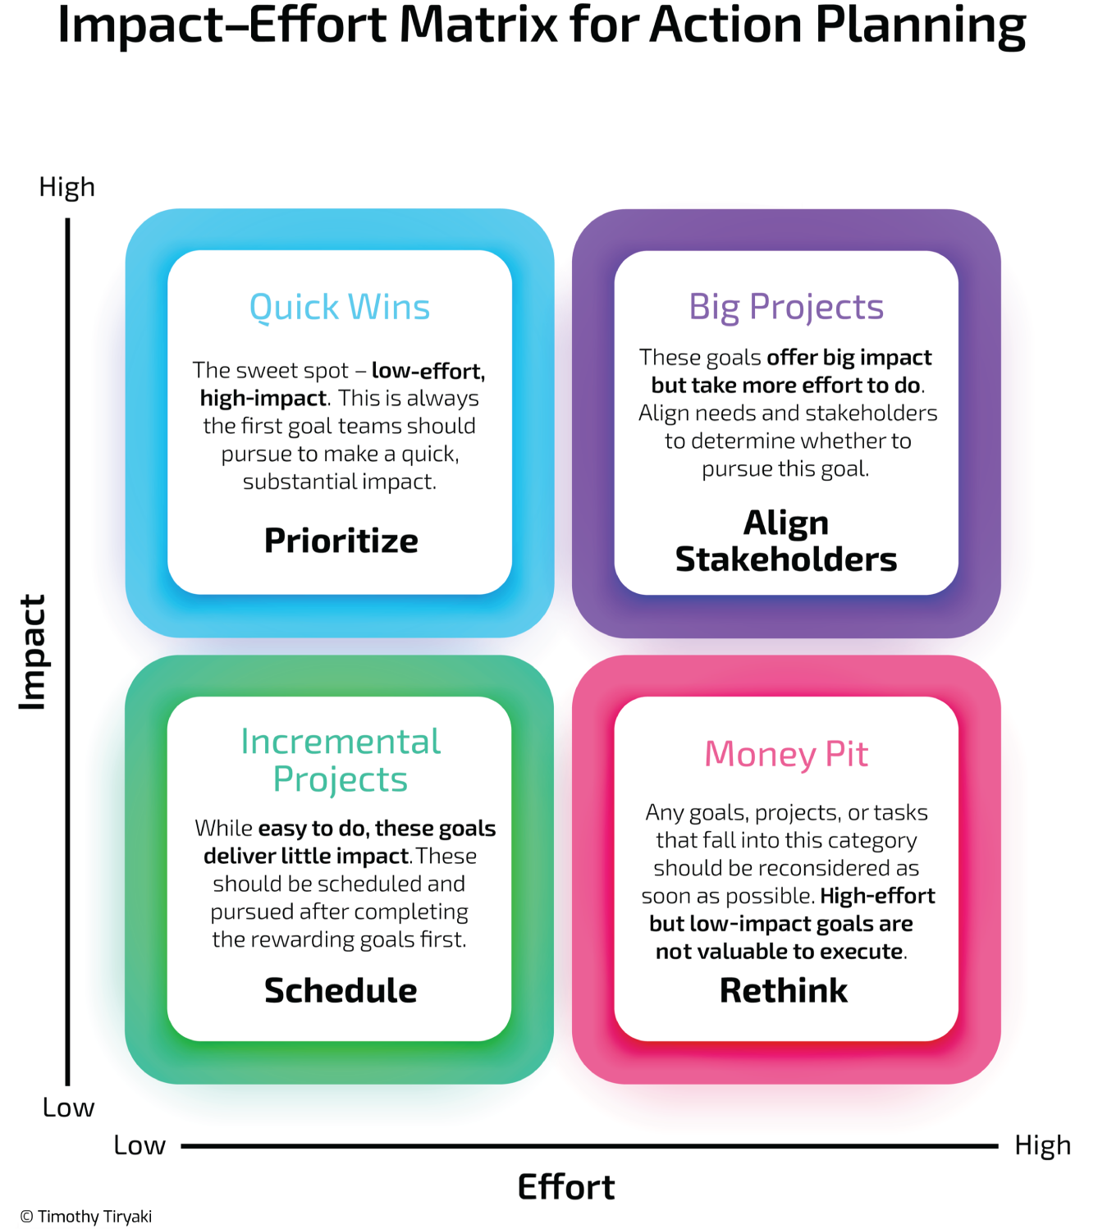
Những mô hình dần hiện ra:
• Một vài ý tưởng nằm đúng ở điểm ngọt ngào: tác động cao, công sức thấp. "Chúng ta có thể làm cái này ngay lập tức," ai đó nói. "Đây là những thắng lợi nhanh."
• Những ý tưởng khác hứa hẹn tác động cao nhưng đòi hỏi sự phối hợp và thời gian đáng kể. "Những dự án lớn," họ đồng tình. "Đáng làm, nhưng chưa phải ngay bây giờ."
• Có những việc dễ làm nhưng chẳng tạo ra khác biệt gì đáng kể. "Để mấy cái này lại, lên lịch sau vậy."
• Và một vài việc, khiến cả nhóm phải nhăn mặt, là những việc tốn nhiều công sức mà hiệu quả lại thấp. "Chắc bỏ qua mấy cái này thôi."
Màn sương tan dần.

Bốn Phần Tư
Đây là cách họ gọi tên từng phần của ma trận:
1. Thắng Nhanh (Quick Wins): Công sức thấp, Tác động cao Đây là những "cục vàng", dễ triển khai và tạo ra khác biệt rõ rệt. Mọi cuộc thảo luận về thực thi chiến lược đều nên tìm kiếm những việc này trước tiên. Chúng tạo đà và nâng cao tinh thần.
2. Dự Án Lớn (Big Projects): Công sức cao, Tác động cao Những sáng kiến này rất quan trọng. Nhưng chúng đòi hỏi sự đồng thuận, nguồn lực và thường phải sắp xếp thứ tự cẩn thận. Hiện tại có thể là quá sức, nhưng không phải mãi mãi. Hãy giữ chúng trong tầm ngắm và xem xét lại thường xuyên.
3. Dự Án Tăng Dần (Incremental Projects): Công sức thấp, Tác động thấp Đây là những việc "có thì tốt". Không gấp, rủi ro thấp. Cân nhắc giao phó hoặc lên lịch cho các sprint sau khi đội ngũ có thêm nguồn lực.
4. Hố Tiền (Money Pit): Công sức cao, Tác động thấp Đây là phần tư mà không ai muốn thừa nhận ý tưởng của mình rơi vào. Nhưng bất kỳ đội ngũ trung thực nào cũng tìm thấy vài cái. Tốt nhất là bỏ qua chúng một cách nhẹ nhàng, với lòng biết ơn cho sự sáng tạo đã khai sinh ra chúng.
Đội ngũ không cần tranh luận dài dòng. Hình ảnh trực quan đã kể hết câu chuyện. Cảm giác rõ ràng chung thật dễ nhận thấy.

Từ Phân Kỳ đến Hội Tụ
Trong các chương trước, chúng ta đã khám phá giá trị của tư duy phân kỳ (divergent thinking), mở rộng cánh đồng khả năng trước khi thu hẹp con đường. Đây là nhịp đập sáng tạo của chiến lược. Nhưng thực thi lại đòi hỏi điều gì đó khác. Nó đòi hỏi sự hội tụ mà không bóp nghẹt sự sáng tạo. Nó đòi hỏi lựa chọn khôn ngoan, cùng nhau.
Ma trận Tác động–Công sức không phải để cứng nhắc. Nó là để làm nổi bật các đánh đổi (trade-offs) để hành động trở nên khả thi.
Trong cuộc họp đó, đội ngũ ra về với ba bước tiếp theo rõ ràng:
• Hai Thắng Nhanh (Quick Wins) để triển khai trong bốn tuần tới.
• Một Dự Án Lớn (Big Project) để phác thảo phạm vi cho Q3.
• Several Dự án tăng dần cần xem lại trong danh sách tồn đọng.
• Và sự dũng cảm để nói không với những ý tưởng hay nhưng chưa phù hợp ở thời điểm hiện tại.
Không phần mềm phức tạp. Không bảng tính dài vô tận.
Chỉ cần một tấm bảng trắng, một ngôn ngữ chung, và một chút suy ngẫm có cấu trúc.

Thực thi bắt đầu từ sự rõ ràng
Thực thi chiến lược không phải là làm mọi thứ. Mà là làm đúng việc, đúng thời điểm, vì đúng lý do.
Những công cụ như Ma trận Tác động–Nỗ lực (Impact–Effort Matrix) không đưa ra quyết định thay chúng ta. Nhưng chúng giúp chúng ta nhìn thấy. Chúng giúp ta chuyển từ ý tưởng sang hành động, không phải với sự chắc chắn mà với chủ đích. Và trong một thế giới tôn vinh tốc độ, chủ đích là một trong những hành động mang tính chiến lược nhất mà một nhà lãnh đạo có thể thực hiện.

PHẦN VIIPhát triển: Chuẩn bị cho tương lai và nuôi dưỡng tầm nhìn xa trong kỷ nguyên AI

43Nhà lãnh đạo như một chuyên gia công nghệ: Vì sao chiến lược ngày nay đòi hỏi hiểu biết về công nghệ
Trong một thời đại trước đây, các nhà lãnh đạo có thể thoải mái không cần quan tâm đến công nghệ. Bạn có thể vươn lên đỉnh cao nhờ năng lực vận hành xuất sắc, sự nhạy bén về tài chính, hoặc bản năng chiến lược—trong khi để các quyết định công nghệ cho giám đốc thông tin (CIO), giám đốc công nghệ (CTO), hoặc đội ngũ kỹ thuật số. Nhưng thời đại đó đã kết thúc.
Ngày nay công nghệ không còn là một chức năng hỗ trợ. Nó là một lực lượng chiến lược, biến đổi không chỉ cách chúng ta vận hành mà cả chúng ta là ai.
Các mô hình kinh doanh đang được tái tạo. Các mô hình vận hành đang được số hóa và phân tán. Các cấu trúc tổ chức đang phẳng hóa, thích nghi, và trong một số trường hợp tan chảy thành các mạng lưới. Giữa tất cả những điều đó, một kỳ vọng mới đang xuất hiện:
Mỗi nhà lãnh đạo đều phải trở thành, một phần nào đó, một chuyên gia công nghệ.
Điều đó không có nghĩa là mỗi nhà lãnh đạo cần biết lập trình. Nhưng nó có nghĩa là mỗi nhà lãnh đạo cần hiểu cách công nghệ định hình việc tạo ra giá trị, khả năng cạnh tranh, và tương lai của tổ chức mình.

Từ công cụ đến chiến lược
Trong nhiều thập kỷ, công nghệ được xem như một công cụ, thứ cải thiện hiệu quả, tự động hóa công việc thủ công, hoặc cung cấp khả năng truy cập thông tin nhanh hơn. Công nghệ thông tin là một trung tâm chi phí, không phải nguồn cung cấp hiểu biết chiến lược.
Suy nghĩ đó vẫn còn đọng lại trong một số phòng họp hội đồng quản trị. Nhưng những tổ chức thích ứng tốt nhất đang được dẫn dắt bởi các nhà lãnh đạo không còn coi công nghệ là thứ bạn "thêm vào" sau khi đã hình thành chiến lược. Thay vào đó, họ hỏi:
• Công nghệ đang định hình lại logic của ngành chúng ta như thế nào?
• Những mô hình kinh doanh mới nào đang xuất hiện nhờ nó?
• Chúng ta nên thiết kế lại đề xuất giá trị của mình ra sao, khi biết những gì giờ đây đã có thể làm được?
Theo cách nhìn này, công nghệ trở nên không thể tách rời khỏi chiến lược. Nó không chỉ hỗ trợ kế hoạch; nó định hình kế hoạch.
Hãy nghĩ đến việc điện toán đám mây đã tạo điều kiện cho sự trỗi dậy của các doanh nghiệp dựa trên nền tảng như thế nào. Cách thiết bị di động định hình lại hành vi người tiêu dùng ra sao. Cách AI đang thay đổi những dịch vụ nào có thể được tự động hóa, cá nhân hóa hoặc mở rộng quy mô. Trong mỗi trường hợp, công nghệ không được gắn thêm vào một mô hình sẵn có; nó khai sinh ra những mô hình hoàn toàn mới.

Các mô hình kinh doanh đang trở nên linh hoạt
Trong thời đại của trí tuệ nhân tạo, dữ liệu và hạ tầng số, ranh giới giữa sản phẩm và dịch vụ truyền thống đang mờ dần. Các doanh nghiệp giờ đây có thể cung cấp quyền truy cập thay vì quyền sở hữu, kết quả thay vì đầu vào, và nâng cấp liên tục thay vì giao hàng một lần.
Công nghệ mở ra những cách thức mới để nắm bắt và mang lại giá trị:
• Các mô hình đăng ký và định giá theo mức sử dụng đã trở nên dễ mở rộng nhờ các hệ thống đám mây.
• Bản sao số (digital twin), mô phỏng và phân tích dự đoán đang định hình lại cách các công ty tối ưu hóa hoạt động.
• Các trợ lý AI (AI copilot) đang biến đổi công việc tri thức trên khắp các ngành—từ tiếp thị và pháp lý đến chăm sóc sức khỏe và logistics.
Kết quả là một thế giới nơi các mô hình kinh doanh trở nên linh hoạt hơn, năng động hơn và dựa trên nền tảng nhiều hơn. Và chiến lược phải tiến hóa tương ứng.
Những nhà lãnh đạo không hiểu những chuyển dịch này có thể dễ dàng đọc sai đối thủ, đánh giá thấp sự đột phá, hoặc bỏ lỡ những cơ hội đổi mới chỉ đến một lần trong một thế hệ.

Các mô hình vận hành đang trở nên thông minh
Chiến lược không sống trên các slide; nó sống trong cách mọi việc được thực hiện.
Đó là lý do vì sao mô hình vận hành cũng quan trọng không kém. Với sự trỗi dậy của tự động hóa, hệ thống dữ liệu và AI, cách chúng ta vận hành nội bộ đang trải qua một cuộc chuyển mình sâu sắc:
• Các quy trình thủ công đang dần nhường chỗ cho những luồng công việc tự động hóa.
• Những hệ thống phân cấp cứng nhắc đang được thay thế bằng các đội nhóm linh hoạt, đa chức năng.
• Việc ra quyết định ngày càng được dẫn dắt bởi dữ liệu thời gian thực, bảng điều khiển (dashboard), và thậm chí cả những hiểu biết do AI tạo ra.
Tác động không chỉ nằm ở hiệu quả, mà còn ở tốc độ, khả năng thích ứng và khả năng mở rộng. Công nghệ đang mở ra khả năng xây dựng những tổ chức biết học hỏi, tiến hóa và thích nghi gần như trong thời gian thực. Nhưng điều đó chỉ thành hiện thực nếu các nhà lãnh đạo hiểu cách thiết kế những mô hình vận hành thông thạo dữ liệu, tích hợp công nghệ và lấy con người làm trung tâm.
Nếu không, các tổ chức có nguy cơ triển khai công cụ số theo cách của thời đại analog, và bỏ lỡ hoàn toàn cuộc chuyển mình.

Cấu trúc tổ chức đang thay đổi
Công nghệ cũng thay đổi cách chúng ta tổ chức công việc và hợp tác.
Với làm việc kết hợp (hybrid work), các công cụ cộng tác toàn cầu và nền tảng giao tiếp bất đồng bộ, mô hình tổ chức truyền thống từ 9 giờ sáng đến 5 giờ chiều, gắn chặt với một địa điểm, đã bị phá vỡ. Các đội nhóm giờ đây phân tán hơn, năng động hơn và phụ thuộc vào niềm tin số nhiều hơn bao giờ hết.
Những cấu trúc mới đang xuất hiện:
• Mạng lưới phẳng, phi tập trung, trao quyền để các đội nhóm tự tổ chức
• Các hệ sinh thái và quan hệ đối tác vượt ra ngoài ranh giới công ty
• Quản trị ưu tiên số và nhịp điệu lãnh đạo đề cao tính minh bạch, tốc độ và sự hòa nhập
Những dịch chuyển cấu trúc này đòi hỏi một kiểu nhà lãnh đạo khác, người có thể tư duy theo hệ thống, chứ không chỉ theo từng ốc đảo riêng lẻ. Một người nhìn công nghệ như mô liên kết, chứ không phải một lĩnh vực tách biệt.
Đây là lý do vì sao vai trò của nhà lãnh đạo như một người am hiểu công nghệ lại quan trọng. Không chỉ để triển khai công cụ, mà để thiết kế những tổ chức phù hợp với một thế giới đang trong trạng thái FLUX (biến động không ngừng).

Vai trò chiến lược của hiểu biết công nghệ
Nói cho rõ nhé: Hiểu biết về công nghệ không phải là biết cách cấu hình một mạng nơ-ron hay quản lý một giao diện lập trình ứng dụng. Mà là biết điều gì có thể làm được và nó kết nối với sứ mệnh của bạn như thế nào.
Đó là khả năng:
• Đặt đúng câu hỏi khi đánh giá công nghệ mới nổi.
• Thách thức những giả định lỗi thời về việc công việc trông như thế nào.
• Nhận ra nơi công nghệ có thể mở khóa những hình thức giá trị mới.
• Đưa ra quyết định có đạo đức và dài hạn về việc nên đón nhận công nghệ nào và bằng cách nào.
Trong một thế giới mà vòng đời kiến thức ngày càng ngắn lại và tốc độ thay đổi ngày càng tăng, chiến lược trở nên thiên về định hướng hơn là lập kế hoạch. Và các nhà lãnh đạo phải phát triển nhận thức về công nghệ để vạch ra những lộ trình đó.

Trở thành một Nhà Lãnh đạo-Công nghệ
Vậy, một người bắt đầu từ đâu?
Nó bắt đầu không phải từ công cụ, mà từ tư duy.
• Hãy tò mò. Đừng chờ đội ngũ công nghệ báo cáo cho bạn; hãy chủ động tham gia trước.
• Hãy hợp tác. Cùng đồng sáng tạo với đội ngũ của bạn và các chuyên gia số.
• Hãy thử nghiệm. Dùng thử công cụ mới. Chạy các thử nghiệm nhỏ. Rút ra bài học.
• Hãy có đạo đức. Công nghệ di chuyển nhanh; giá trị giữ chúng ta vững vàng.
• Hãy có chiến lược. Luôn hỏi: Công nghệ này định hình mục đích, tác động và lợi thế của chúng ta như thế nào?
Và cuối cùng, hãy là con người. Bởi vì khi chúng ta số hóa ngày càng nhiều hệ thống của mình, điều thực sự tạo nên sự khác biệt trong lãnh đạo không phải là sự hoàn hảo về kỹ thuật mà là trí tuệ, sự đồng cảm và tầm nhìn xa.
Tương lai sẽ được xây dựng bởi những nhà lãnh đạo hiểu cách kết hợp trực giác con người với trí tuệ máy móc, mô hình kinh doanh với thuật toán, và mục đích với tiến bộ.
Đó chính là nhà lãnh đạo mang tư duy công nghệ.
Không phải một chuyên gia.
Mà là một nhà chiến lược.

44Chiến lược ứng dụng AI: Tích hợp công nghệ, con người và chuyển đổi
Khi tôi trao đổi với các lãnh đạo doanh nghiệp về AI, câu hỏi đầu tiên tôi thường nhận được là: “Chúng ta có nên có một chiến lược AI không?”
Câu trả lời của tôi là vừa “có” vừa “không.”
Có—bạn cần một cách tiếp cận có chủ đích với AI.
Không—nó không nên tồn tại như một chiến lược độc lập, lơ lửng ở đâu đó tách biệt như một mặt trăng rời khỏi hành tinh doanh nghiệp của bạn.
Trong Kỷ nguyên FLUX, nơi thị trường thay đổi nhanh hơn cả chu kỳ hoạch định chiến lược của chúng ta, mô hình kinh doanh và mô hình vận hành không chỉ tiến hóa; chúng biến đổi và xoay chuyển với tốc độ có thể khiến ngay cả những lãnh đạo dày dạn kinh nghiệm cũng phải choáng váng. Đối thủ mới xuất hiện từ hư không. Kỳ vọng của khách hàng thay đổi dường như chỉ sau một đêm. Những công nghệ mới nổi như trí tuệ nhân tạo càng đẩy nhanh tốc độ tiến hóa này hơn nữa.
Vậy mà việc ứng dụng AI không phải là chiến lược của bạn. Nó không phải một lộ trình riêng chạy song song với mô hình kinh doanh của bạn. Ứng dụng AI là một tập hợp con trong chiến lược tổng thể của tổ chức bạn. Nó là một đòn bẩy chuyển đổi, một trong nhiều đòn bẩy, phải kết nối với Ngôi sao Bắc Đẩu (North Star), mô hình kinh doanh, mô hình vận hành, văn hóa và thiết kế tổ chức của bạn.
Nếu bạn bắt đầu với AI như điều chính yếu thay vì bắt đầu từ ý định chiến lược của mình, bạn có nguy cơ chạy theo những công cụ hào nhoáng thay vì xây dựng lợi thế bền vững. AI nên được đan cài vào chiến lược của bạn, chứ không phải ghim đè lên trên nó.

Vị trí của AI trong bức tranh lớn hơn
Khi chúng ta nói về việc ứng dụng AI trong một tổ chức, trước tiên chúng ta phải nhìn ra bức tranh rộng hơn. AI là phương tiện, không phải mục đích. Câu hỏi thực sự không phải là: AI có thể làm được gì? Mà là:
Chúng ta đang đi đâu với tư cách một doanh nghiệp, và AI có thể giúp chúng ta đến đó nhanh hơn, tốt hơn hoặc thông minh hơn như thế nào?
Điều đó có nghĩa là việc ứng dụng AI phải được xem xét trong mối quan hệ với:
• Mô hình kinh doanh của bạn: Cách bạn tạo ra, cung cấp và nắm bắt giá trị
• Mô hình vận hành của bạn: Cách công việc diễn ra, các quyết định được đưa ra và nguồn lực được phân bổ
• Văn hóa của bạn: Cách con người của bạn suy nghĩ, cảm nhận và hành xử tại nơi làm việc
• Thiết kế tổ chức của bạn: Cơ cấu, vai trò và quản trị giúp công việc vận hành
Khi những yếu tố này hài hòa với nhau, việc ứng dụng AI không còn là một dự án công nghệ nữa mà trở thành một phần của hệ thống thực thi chiến lược sống động, đang vận hành từng ngày.
Hàm ý thực tiễn: Trước cả khi bạn bàn đến các công cụ, hãy quyết định lý do bạn muốn dùng AI và những khoảng trống hay cơ hội chiến lược nào mà nó có thể giúp giải quyết. Nếu không, bạn sẽ chi tiêu rất nhiều rồi cuối cùng chỉ có một nghĩa địa gồm toàn những giấy phép không ai dùng.

Xây dựng Kiến trúc AI Doanh nghiệp
Khi ý định chiến lược của bạn đã rõ ràng, bạn có thể chuyển sang kiến trúc của việc ứng dụng AI.
Đây chính là chỗ các tổ chức thường đi sai đường. Cám dỗ là chọn công cụ một cách rời rạc—một chatbot ở đây, một nền tảng phân tích dữ liệu ở kia—mà không có một kế hoạch gắn kết. Nhưng ứng dụng AI mà không có kiến trúc thì giống như xây một sân bay mà không có bản đồ về vị trí các đường băng, cổng ra máy bay và tháp kiểm soát không lưu.
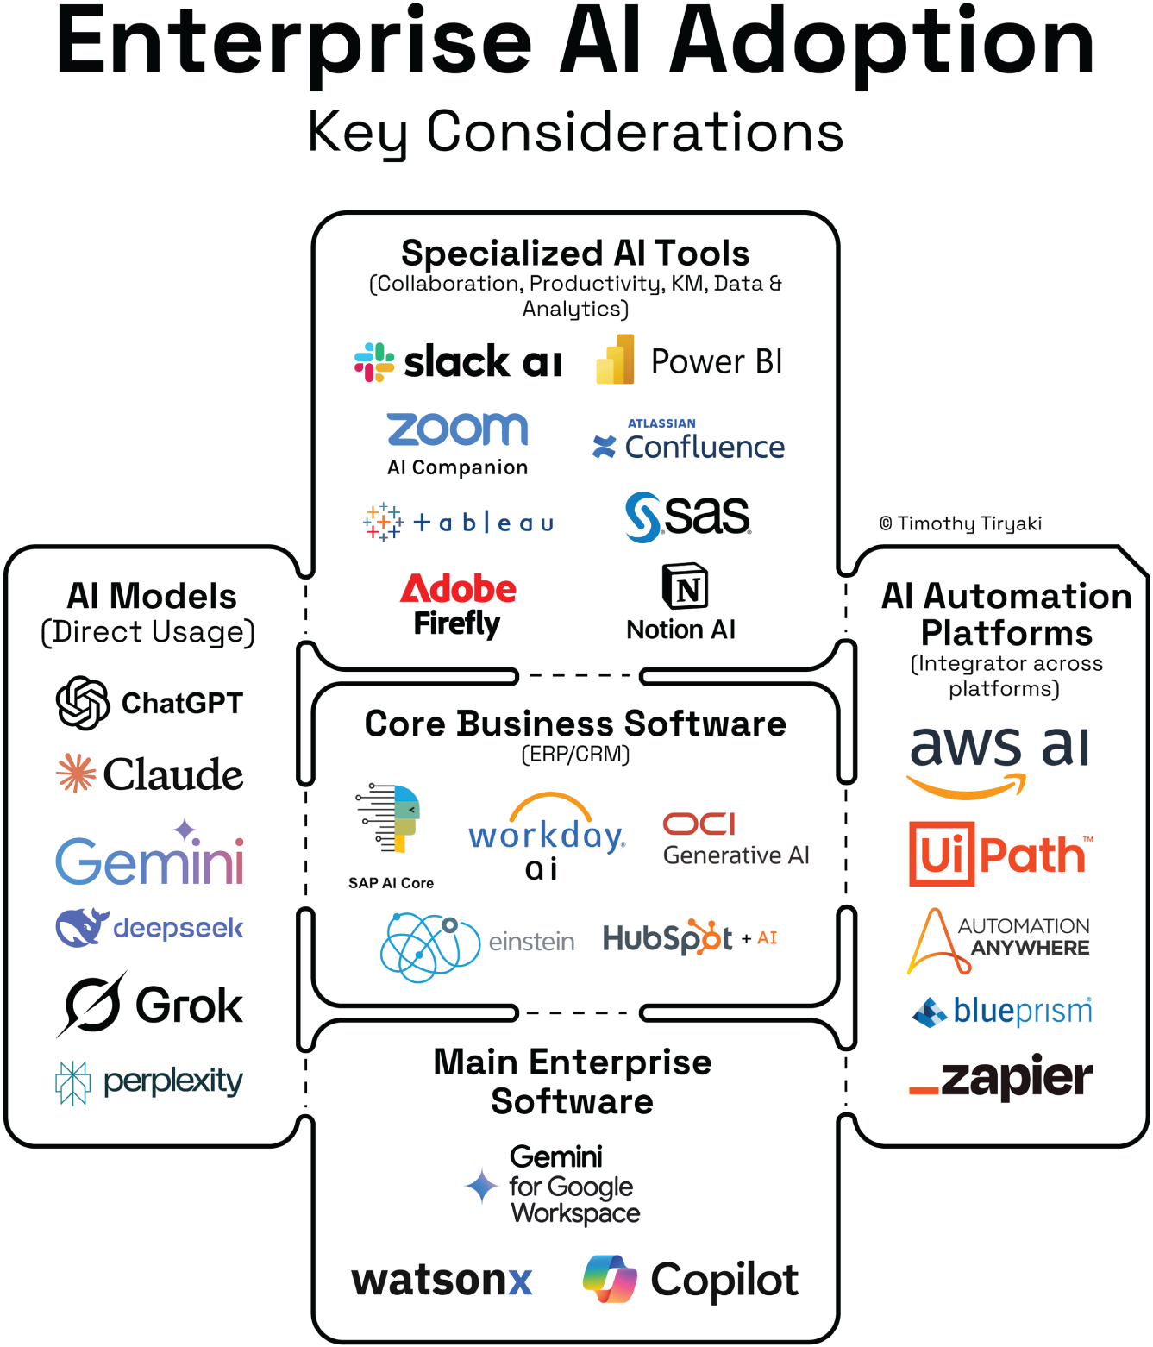
Hình minh họa Ứng dụng AI Doanh nghiệp trong chương này mô tả năm lớp liên kết với nhau:
1. Các mô hình AI (Sử dụng trực tiếp) Đây là những mô hình nền tảng (ChatGPT, Claude, Gemini, DeepSeek, Grok, Perplexity, v.v.) mà bạn có thể dùng trực tiếp hoặc nhúng vào các công cụ khác. Chúng là những cỗ máy cung cấp sức mạnh cho các năng lực AI. Ngày càng nhiều mô hình cung cấp chức năng agent (tác nhân), nghĩa là chúng có thể tự động thực hiện các tác vụ gồm nhiều bước.
2. Phần mềm Doanh nghiệp Chính Đây là những bộ công cụ năng suất mà đội ngũ của bạn dùng hằng ngày (chủ yếu nằm trong thế giới Microsoft Windows/Office/Co‐Pilot, hoặc Google Workspace hay Apple iOS). Chúng đóng vai trò lớp vận hành thường nhật cho nhân viên, nhúng AI vào công việc thường ngày.
3. Phần mềm Kinh doanh Cốt lõi (Hoạch định Nguồn lực Doanh nghiệp/Quản lý Quan hệ Khách hàng) Xương sống vận hành doanh nghiệp của bạn (SAP, Workday, Oracle OCI Generative AI, Salesforce Einstein, HubSpot + AI) giờ đây đi kèm các tính năng AI được nhúng sẵn. Đây là nơi AI trực tiếp tăng cường các quy trình vận hành và hướng tới khách hàng của bạn.
4. Các công cụ AI Chuyên biệt Đây là những ứng dụng được tăng cường AI, xây dựng cho những mục đích cụ thể như cộng tác, phân tích, thiết kế và quản lý tri thức (ví dụ Slack AI, Zoom AI Companion, Power BI, Tableau, Confluence, SAS, Notion AI, Adobe Firefly, v.v.). Chúng lấy năng lực thô của các mô hình AI rồi đóng gói thành những giải pháp thân thiện với quy trình làm việc.
5. Các nền tảng Tự động hóa AI Những bộ tích hợp và điều phối này (AWS AI, UiPath, Automation Anywhere, Blue Prism, Zapier) kết nối các hệ thống, tự động hóa quy trình làm việc và giúp các công cụ AI lẫn phi AI khác nhau phối hợp với nhau.
Mục tiêu không phải là ứng dụng tất cả những thứ này cùng một lúc. Mục tiêu là thiết kế một kiến trúc phù hợp với chiến lược của bạn, tích hợp liền mạch vào quy trình làm việc của bạn và giảm thiểu sự trùng lặp. Rõ ràng là tổ chức của bạn sẽ có một nền tảng phần mềm doanh nghiệp chính (Microsoft, Google hoặc Apple) và một hệ thống kinh doanh cốt lõi (ERP/CRM). Chỗ thực sự phức tạp là việc chọn các mô hình AI trực tiếp/mô hình ngôn ngữ lớn, các công cụ AI chuyên biệt và các nền tảng tự động hóa AI, cùng quyết định xem cho phép, tích hợp hay kết hợp những cái nào.

Lập bản đồ Cộng tác giữa Con người và AI
Khi kiến trúc AI doanh nghiệp của bạn đã rõ ràng, bước quan trọng tiếp theo là hiểu được đâu là nơi con người nên dẫn dắt, đâu là nơi con người và AI nên cộng tác, và đâu là nơi AI có thể đảm nhận hoàn toàn.
Đây là lúc tôi đề xuất Mô hình Liên tục Tương tác giữa Con người và AI (Human–AI Interaction Continuum Model) để định hướng cuộc thảo luận này. Mô hình này đặt các nhiệm vụ dọc theo một phổ từ con người độc quyền đến AI tự chủ, với một vùng trung gian rộng lớn và không ngừng mở rộng dành cho sự cộng tác giữa con người và AI.
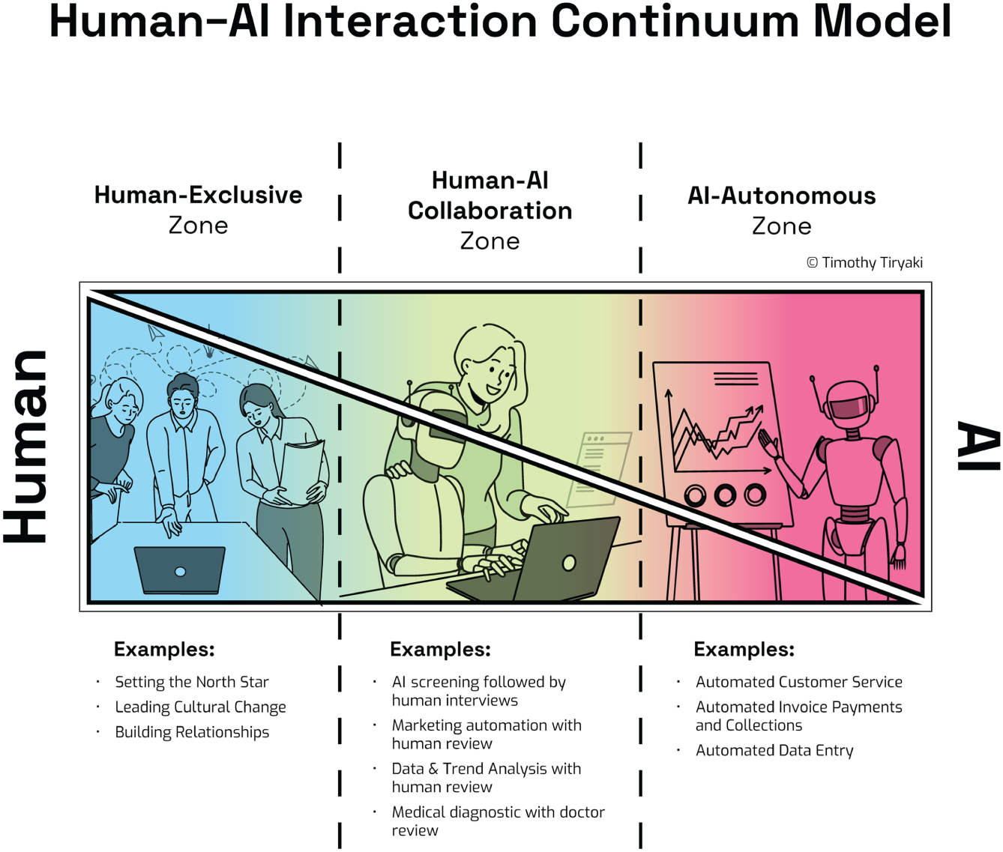

Vì sao việc lập bản đồ này quan trọng
Mô hình này giúp việc ứng dụng AI trở nên cụ thể, dễ hình dung. Thay vì tranh cãi xem AI là "tốt" hay "xấu" cho công việc, bạn xác định được:
1. Những nhiệm vụ nào vẫn thuộc riêng con người: Bảo vệ và phát triển chúng
2. Những nhiệm vụ nào chuyển sang cộng tác: Đầu tư vào việc nâng cao kỹ năng để con người có thể làm việc hiệu quả với AI
3. Những nhiệm vụ nào có thể tự động hóa hoàn toàn: Giải phóng nguồn lực cho công việc mang tính chiến lược, sáng tạo và xây dựng quan hệ
Đây cũng là nơi mà bộ phận kinh doanh/sản phẩm, IT/Công nghệ và nhân sự phải phối hợp chặt chẽ với nhau. IT hiểu tiềm năng của công nghệ; HR hiểu các quy trình làm việc, năng lực và văn hóa của con người. Cùng nhau, họ có thể lập bản đồ mọi quy trình công việc dọc theo phổ này, đảm bảo AI nâng cao thay vì làm xói mòn đóng góp của con người.
Cuộc thảo luận này cũng kết nối trở lại với tư duy ứng dụng AI mà chúng ta khám phá trong Chương 46, nơi chúng ta dùng các phép ẩn dụ để định hình AI như một công cụ, một đối tác, hoặc người ngồi sau vô lăng, giúp các đội suy nghĩ rõ ràng hơn về vai trò mà AI nên đảm nhận trong công việc của họ.

Sức mạnh của việc Huy động Trí tuệ Tập thể
Đây là một hiểu biết về lãnh đạo mà tôi ước gì nhiều nhà điều hành hiểu được: Không một bộ phận IT nào, không một công ty tư vấn nào, không một "trung tâm xuất sắc" về AI nào có thể thiết kế được kế hoạch ứng dụng AI hoàn hảo theo kiểu từ trên xuống.
Vì sao? Bởi vì việc ứng dụng AI là một quá trình lặp đi lặp lại. Nó lộn xộn. Nó mang tính thử nghiệm. Và những ý tưởng hay nhất thường đến từ những người gần gũi nhất với công việc, chứ không phải từ phòng họp ban lãnh đạo.
Đó là lý do vì sao những chương trình AI thành công nhất mà tôi từng thấy đều có một thành phần huy động trí tuệ tập thể mạnh mẽ:
• Mời nhân viên đề xuất các trường hợp sử dụng.
• Chạy các dự án thí điểm được xác định rõ ràng.
• Tạo nguyên mẫu nhanh chóng.
• Đo lường hiệu quả.
Khi nhân viên được cho phép khám phá và thử nghiệm AI trong chính quy trình làm việc của họ, một điều kỳ diệu sẽ xảy ra: Họ ngừng coi AI là "dự án của bộ phận IT" và bắt đầu coi đó là "công cụ của chúng ta".
Việc huy động đám đông (crowdsourcing) cũng ngăn chặn một trong những cạm bẫy phổ biến nhất khi áp dụng: các công cụ AI được thiết kế trong phòng thí nghiệm, tách rời khỏi những ràng buộc và nhịp điệu thực tế của doanh nghiệp. Thay vì những kịch bản lý thuyết kiểu "có thể hoạt động", bạn nhận được những giải pháp thực tế kiểu "đang hoạt động".
Tôi thấy mô hình bốn bước này hoạt động hiệu quả nhất:
1. Bắt đầu với nhiều thử nghiệm nhỏ ở các nhóm khác nhau.
2. Để những trường hợp sử dụng hiệu quả nhất nổi lên hàng đầu.
3. Hợp nhất và chuẩn hóa những cái thắng cuộc.
4. Loại bỏ nhanh chóng phần còn lại.

Nâng cao kỹ năng liên tục và gắn kết văn hóa
Việc áp dụng AI không phải là một lần triển khai duy nhất. Đó là một quá trình xây dựng năng lực liên tục.
Các tổ chức sẽ phát triển mạnh mẽ trong kỷ nguyên AI đều chia sẻ một số đặc điểm văn hóa:
• Nâng cao và đào tạo lại kỹ năng liên tục: Nhân viên không ngừng học các công cụ mới và thích nghi với các quy trình làm việc mới.
• Tư duy tổ chức học hỏi: Sự tò mò, chiêm nghiệm và chia sẻ kiến thức được đưa vào công việc hàng ngày.
• Văn hóa thất bại nhanh để tiến xa: Các thử nghiệm được khuyến khích, thất bại được rút kinh nghiệm nhanh chóng, và bài học được áp dụng ngay lập tức.
• Định hướng đổi mới: Các nhóm được khen thưởng vì tìm ra những cách thông minh hơn, nhanh hơn, tốt hơn để tạo ra giá trị.
Nếu thiếu những nền tảng văn hóa này, các công cụ AI của bạn sẽ chỉ nằm phủ bụi. Hoặc tệ hơn, chúng sẽ tạo ra sự ngờ vực vì nhân viên cảm thấy bị đe dọa thay vì được trao quyền.

Suy nghĩ kết lại
Việc ứng dụng AI không phải là cuộc đua triển khai công cụ mới nhất. Mà là việc đan cài công nghệ vào chính kết cấu doanh nghiệp của bạn theo cách củng cố chiến lược, nâng tầm con người và tăng tốc chuyển đổi.
Xây dựng kiến trúc cho đúng. Vạch ra sự cộng tác giữa con người và AI một cách chu đáo. Huy động ý tưởng từ chính nhân viên của bạn. Không ngừng nâng cao kỹ năng và phát triển.
Làm được như vậy, AI sẽ không còn là tương lai của công việc nữa; nó trở thành chính cách bạn làm việc.

45Nấc thang Tiến hóa Mô hình Kinh doanh: Cách các Tổ chức Tiến hóa Giá trị nhờ Công nghệ
Chúng ta thường nói về chuyển đổi số một cách chung chung—nâng cấp công cụ, bỏ giấy tờ, tự động hóa quy trình—nhưng hiếm khi đặt ra một câu hỏi mang tính nền tảng hơn: Công nghệ đang tiến hóa chính logic tạo ra giá trị như thế nào? Khi chiến lược ngày càng gắn bó mật thiết với công nghệ, các nhà lãnh đạo cần một cách để suy nghĩ không chỉ về việc họ đang thay đổi điều gì mà còn về việc mô hình kinh doanh của họ đang trưởng thành như thế nào.
Đó là lý do tôi phát triển Nấc thang Tiến hóa Mô hình Kinh doanh, một công cụ tư duy giúp các nhà lãnh đạo xác định họ đang ở đâu trên hành trình số hóa và quan trọng hơn, khám phá xem họ có thể đi tới đâu tiếp theo. Đây không phải là một trình tự nghiêm ngặt hay một mô hình trưởng thành. Nó là một cách khơi gợi câu chuyện. Một lăng kính chiến lược. Một tấm bản đồ để soi chiếu xem công nghệ đang định hình những gì bạn cung cấp, cách bạn vận hành và cách bạn tạo ra giá trị như thế nào.
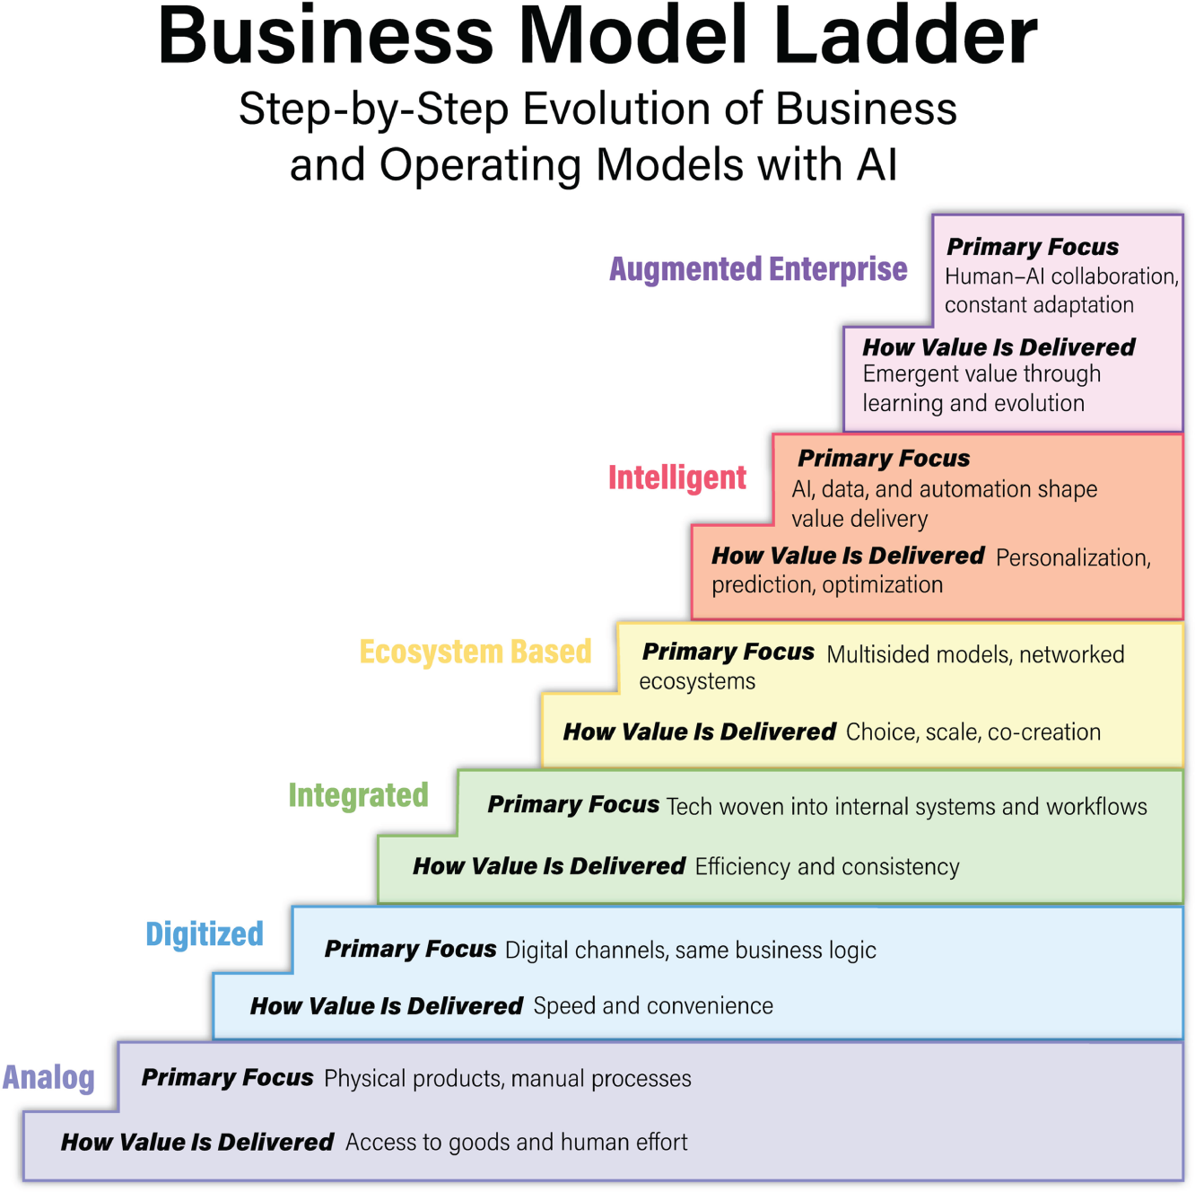
Nấc thang Tiến hóa Mô hình Kinh doanh trong Nháy mắt
Nấc | Giai đoạn | Trọng tâm chính | Cách giá trị được trao đi
1 | Truyền thống | Sản phẩm vật lý, quy trình thủ công | Tiếp cận hàng hóa và nguồn lực con người
2 | Số hóa | Kênh kỹ thuật số, cùng logic kinh doanh | Tốc độ và sự tiện lợi
3 | Tích hợp | Công nghệ được đan cài vào hệ thống nội bộ và quy trình làm việc | Hiệu quả và tính nhất quán
4 | Dựa trên hệ sinh thái | Mô hình đa phía, hệ sinh thái kết nối mạng lưới | Lựa chọn, quy mô, đồng kiến tạo
5 | Thông minh | AI, dữ liệu và tự động hóa định hình cách tạo ra giá trị | Cá nhân hóa, dự đoán, tối ưu hóa
6 | Doanh nghiệp Tăng cường | Cộng tác giữa con người và AI, thích ứng liên tục | Giá trị nảy sinh qua học hỏi và tiến hóa

Một Lăng kính Linh hoạt, Không phải Con đường Tuyến tính
Trước khi đi sâu vào từng nấc thang, cần làm rõ cách chiếc thang này vận hành và không vận hành như thế nào. Hầu hết các tổ chức không chuyển mình gọn gàng từ giai đoạn này sang giai đoạn kế tiếp. Trên thực tế, họ thường hoạt động đồng thời ở nhiều nấc thang khác nhau. Một công ty có thể dùng AI để cá nhân hóa hoạt động marketing (Nấc 5) trong khi vẫn dựa vào phê duyệt thủ công và giấy tờ trong bộ phận nhân sự (Nấc 1). Điều đó không khiến công ty trở nên thiếu nhất quán; nó khiến công ty trở nên thực tế.
Các ngành khác nhau cũng di chuyển với tốc độ khác nhau. Một công ty truyền thông hay một startup fintech có thể tiến hóa từ analog đến thông minh chỉ trong vài năm, trong khi một doanh nghiệp sản xuất hay xây dựng có thể nán lại ở giai đoạn tích hợp lâu hơn nhiều, và điều đó hoàn toàn có thể là chiến lược hợp lý. Mục tiêu không phải là leo thang chỉ để leo thang; mục tiêu là gắn kết sự tiến hóa của mô hình kinh doanh với mục đích, năng lực và bối cảnh của bạn.
Khuôn khổ này không phải là một chuẩn mực đánh giá hay một chứng nhận. Nó là một công cụ để nhận thức chiến lược, một cách để các nhà lãnh đạo thấy mình đang ở đâu, chỗ nào có ma sát, và chỗ nào có cơ hội.

Nấc 1: Analog
Hầu hết các tổ chức bắt đầu từ đây. Sản phẩm là hữu hình. Dịch vụ được cung cấp mặt đối mặt. Thông tin luân chuyển qua con người, giấy tờ và các cuộc trò chuyện. Mọi thứ phụ thuộc vào sự gần gũi, thời gian và công sức. Đây là mô hình gạch‐và‐vữa (brick‐and‐mortar) kinh điển.
Hãy tưởng tượng một công ty kiến trúc nhỏ, nơi mọi thiết kế cho khách hàng đều được vẽ tay, các lần chỉnh sửa được thực hiện trong những cuộc họp trực tiếp, và tài liệu được lưu trữ trong ngăn kéo. Giá trị nằm ở việc tiếp cận chuyên môn chuyên nghiệp, được cung cấp thông qua tương tác giữa con người với nhau.
Trong những môi trường như thế này, thật đáng để tự hỏi: Phần nào trong hoạt động kinh doanh của chúng ta vẫn hoàn toàn dựa vào công sức con người và sự hiện diện vật lý, và những hạn chế đó là chiến lược hay đã lỗi thời?
Với nhiều công ty nhỏ, việc duy trì analog có thể là một lựa chọn có chủ đích. Nhưng nếu không nhận thức được tiềm năng kỹ thuật số, analog có thể trở thành một mức trần.

Nấc 2: Số hóa
Số hóa bắt đầu khi các tổ chức áp dụng công nghệ vào những tương tác ở bề mặt, một trang web, một nền tảng thương mại điện tử, một ứng dụng di động. Sản phẩm cốt lõi và tuyên bố giá trị vẫn giữ nguyên, nhưng công nghệ cải thiện khả năng tiếp cận.
Hãy tưởng tượng một nhà bán lẻ quần áo mở cửa hàng trực tuyến. Khách hàng giờ có thể xem và mua sắm bằng kỹ thuật số, nhưng phía sau hậu trường, việc quản lý hàng tồn kho và chuỗi cung ứng vẫn không thay đổi. Dịch vụ nhanh hơn và tiện lợi hơn nhưng không khác biệt về bản chất.
Ở giai đoạn này, các nhà lãnh đạo nên tự hỏi liệu họ đang thực sự đổi mới hay chỉ đơn thuần chuyển đổi các dịch vụ truyền thống sang định dạng kỹ thuật số. Liệu chúng ta đang dùng công nghệ để cải thiện khả năng tiếp cận hay chỉ để số hóa hiện trạng?

Nấc 3: Tích hợp
Mọi thứ bắt đầu thay đổi một cách ý nghĩa hơn ở đây. Công nghệ vượt ra ngoài các điểm tiếp xúc với khách hàng và được nhúng vào hoạt động nội bộ cũng như việc ra quyết định. Hoạch định nguồn lực doanh nghiệp (enterprise resource planning), quản lý quan hệ khách hàng (customer relationship management), cộng tác trên đám mây (cloud collaboration) và quy trình làm việc tự động (automated workflows) cho phép phối hợp trơn tru hơn giữa các chức năng.
Một ví dụ điển hình là một công ty xây dựng quy mô vừa chuyển từ bảng tính sang một nền tảng quản lý dự án toàn diện (full-stack). Việc lên lịch, phối hợp nhà cung cấp, theo dõi chi phí và tuân thủ quy định đều được quản lý bằng kỹ thuật số, giảm thiểu sai sót và tăng hiệu quả.
Ở đây câu hỏi chiến lược then chốt là: Liệu chúng ta chỉ đang làm việc nhanh hơn, hay đang làm việc thông minh hơn? Việc tích hợp cải thiện tính nhất quán và giảm ma sát, nhưng nó vẫn có xu hướng tuân theo một mô hình kinh doanh tuyến tính, có sẵn từ trước.

Nấc 4: Dựa trên hệ sinh thái
Giờ đây sự chuyển dịch trở nên mang tính cấu trúc. Tổ chức không chỉ đơn thuần cung cấp giá trị nữa; nó trở thành một bên tạo điều kiện cho việc trao đổi giá trị giữa những người khác. Một nhà điều phối (orchestrator) của các bên khác nhau, xây dựng những mạng lưới kết nối nhiều phía: nhà sản xuất và người tiêu dùng, người mua và người bán, hoặc đối tác và người tham gia.
Ví dụ, Shopify không bán sản phẩm trực tiếp; nó cung cấp một nền tảng để các thương nhân xây dựng và quản lý cửa hàng trực tuyến của riêng họ. Trong lĩnh vực du lịch, Airbnb đã trở thành một nền tảng để chủ nhà và khách cùng đồng tạo ra trải nghiệm.
Khi các nhà lãnh đạo bắt đầu suy nghĩ theo hướng nền tảng, một loạt câu hỏi khác xuất hiện: Điều gì sẽ xảy ra nếu chúng ta ngừng là nguồn tạo ra mọi giá trị và bắt đầu trở thành bên kết nối? Làm thế nào chúng ta có thể xây dựng hệ sinh thái thay vì những đường ống (pipelines)?
Không phải mọi tổ chức đều cần trở thành nền tảng. Nhưng với những tổ chức trong các ngành đã bị hàng hóa hóa (commoditized), đây thường là bước tiếp theo để tạo sự khác biệt.

Nấc 5: Thông minh
Ở giai đoạn này, dữ liệu trở nên năng động và các quyết định trở nên mang tính dự đoán. AI, tự động hóa và phân tích bắt đầu định hình sản phẩm hoặc dịch vụ theo thời gian thực. Trải nghiệm khách hàng không còn đồng nhất nữa; chúng được may đo riêng, thích ứng và tối ưu hóa.
Hãy nghĩ đến một ứng dụng fintech phân tích chi tiêu, mục tiêu tài chính và hành vi của người dùng để tạo ra một chiến lược đầu tư được cá nhân hóa, liên tục được điều chỉnh bởi học máy (machine learning). Hoặc một hệ thống y tế sử dụng AI để phân loại bệnh nhân dựa trên các mẫu triệu chứng và dữ liệu lịch sử.
Câu hỏi dành cho các nhà lãnh đạo ở đây là: Chúng ta đang học được gì ở quy mô lớn, và làm thế nào chúng ta biến việc học đó thành giá trị? Trí tuệ không chỉ đến từ các bảng điều khiển (dashboards); nó đến từ việc xây dựng những hệ thống hành động dựa trên hiểu biết.

Nấc 6: Doanh nghiệp được tăng cường
Nấc thang cuối cùng phản ánh những tổ chức vận hành như những hệ thống sống, không ngừng thích nghi thông qua sự cộng tác giữa con người và máy móc, dữ liệu thời gian thực và các vòng phản hồi. Chiến lược, vận hành và thiết kế sản phẩm cùng tiến hóa song song. Những tổ chức này không chỉ là số hóa; chúng sống động ở dạng số.
Chuỗi cung ứng của Amazon là một ví dụ tham khảo hữu ích. Nó kết hợp phân tích dự đoán, logistics do AI điều khiển, tự động hóa bằng robot và phán đoán của con người để tạo ra một hệ sinh thái phản ứng nhanh. Những ý tưởng mới liên tục được kiểm thử A/B trong các thử nghiệm nhanh. Những tín hiệu nhỏ trở thành những thay đổi lớn.
Ở cấp độ này, các nhà lãnh đạo phải tự hỏi: Chúng ta đang xây dựng một hệ thống tĩnh, hay đang tạo điều kiện cho sự tiến hóa liên tục? Doanh nghiệp tăng cường (augmented enterprise) không phải là vạch đích; đó là một tư duy về sự linh hoạt chiến lược.
Đáng lưu ý rằng "tăng cường" ở đây không đề cập đến thực tế tăng cường (augmented reality) mà là sự tăng cường của chính doanh nghiệp, nơi con người và máy móc khuếch đại năng lực của nhau để theo đuổi những quyết định thông minh hơn và khả năng thích nghi nhanh hơn.

Giá trị khách hàng tiến hóa như thế nào qua từng giai đoạn
Khi các mô hình kinh doanh tiến hóa nhờ công nghệ, không chỉ hoạt động vận hành thay đổi; mà chính bản chất của giá trị bạn mang đến cho khách hàng cũng thay đổi. Mỗi giai đoạn của Thang tiến hóa Mô hình Kinh doanh đại diện cho một sự dịch chuyển khác biệt trong cách giá trị được tạo ra, được cung cấp và được trải nghiệm. Hãy cùng đi qua quá trình tiến hóa này:
• Truyền thống → Tiếp cận: Trong các doanh nghiệp truyền thống, giá trị cốt lõi nằm ở khả năng tiếp cận. Khách hàng nhận được giá trị bằng cách tiếp cận một sản phẩm, dịch vụ hoặc chuyên gia mà nếu không thì họ không thể tiếp cận được. Hãy nghĩ đến việc đến phòng khám bác sĩ, mua sắm tại cửa hàng địa phương, hay theo học tại một trường đại học truyền thống. Trải nghiệm hoàn toàn do con người cung cấp và phụ thuộc vào địa điểm. Khách hàng nói: "Tôi có thể tiếp cận được thứ mình cần vì nó có sẵn ngay trước mặt tôi."
• Số hóa → Tiện lợi: Khi các doanh nghiệp truyền thống số hóa, thêm website, ứng dụng hoặc cổng thông tin trực tuyến, giá trị dịch chuyển sang sự tiện lợi. Dịch vụ vẫn tương tự, nhưng giờ đây nhanh hơn, dễ dàng hơn hoặc dễ tiếp cận hơn xuyên thời gian và không gian. Khách hàng nói: "Tôi vẫn nhận được dịch vụ tương tự, nhưng giờ tôi không phải đi đâu hay xếp hàng chờ đợi nữa."
• Tích hợp → Hiệu quả: Khi công nghệ được đan cài sâu hơn vào hoạt động vận hành, tổ chức trở nên hiệu quả hơn, cả bên trong lẫn bên ngoài. Tự động hóa, hệ thống CRM và các công cụ quy trình làm việc loại bỏ ma sát, giảm độ trễ và cải thiện độ tin cậy. Khách hàng trải nghiệm các quy trình mượt mà hơn và ít đau đầu hơn. Họ nói: "Mọi thứ hoạt động tốt hơn, nhanh hơn và có thể dự đoán được hơn."
• Dựa trên Hệ sinh thái → Lựa chọn và Đồng kiến tạo: Khi một doanh nghiệp trở thành nền tảng, giá trị không còn được cung cấp từ trên xuống; nó được tạo điều kiện. Khách hàng có thêm lựa chọn nhờ tiếp cận với nhiều nhà cung cấp hoặc nhà sáng tạo đa dạng, và thậm chí có thể đồng kiến tạo giá trị bằng cách tham gia vào hệ thống. Hãy nghĩ đến: Airbnb, Etsy, Shopify. Khách hàng nói: "Tôi có nhiều quyền kiểm soát hơn, nhiều lựa chọn hơn và có tiếng nói trong trải nghiệm."
• Thông minh → Dự đoán và Cá nhân hóa: Với AI và phân tích dữ liệu, các tổ chức bắt đầu cung cấp giá trị dự báo trước. Dịch vụ thích ứng dựa trên hành vi, sở thích và bối cảnh của bạn — thường là trước khi bạn yêu cầu một cách rõ ràng. Từ danh sách phát nhạc được cá nhân hóa đến giá bảo hiểm linh động, đây là thế giới của giá trị được may đo riêng, dựa trên dữ liệu. Khách hàng nói: "Cảm giác như dịch vụ này được tạo ra riêng cho tôi vậy."
• Doanh nghiệp Tăng cường → Sự xuất hiện và Khả năng thích nghi: Ở nấc thang cao nhất, doanh nghiệp trở thành một hệ thống học hỏi. Trí tuệ con người và trí tuệ máy móc liên tục tương tác, thích nghi và tiến hóa chính bản thân dịch vụ giá trị. Tổ chức cảm nhận xu hướng, chạy các thử nghiệm trực tiếp và tiến hóa song song với khách hàng và thị trường. Khách hàng không chỉ trải nghiệm dịch vụ tốt hơn; họ trải nghiệm những hình thức giá trị mới xuất hiện theo thời gian. Họ nói: "Công ty này lớn lên cùng tôi. Nó làm tôi ngạc nhiên với những thứ tôi không biết là mình cần."

Vì sao Thang tiến hóa Mô hình Kinh doanh lại quan trọng
Hầu hết các tổ chức đo lường chuyển đổi bằng hiệu quả nội bộ hoặc năng lực công nghệ. Nhưng điều khách hàng thực sự trải nghiệm là cách chính giá trị tiến hóa. Chuyển từ "tiếp cận" sang "khả năng thích nghi" không chỉ là một nâng cấp công nghệ; đó là sự dịch chuyển trong bản sắc chiến lược của doanh nghiệp bạn.
Vậy nên, khi đánh giá vị trí của bạn trên Thang tiến hóa Mô hình Kinh doanh, đừng chỉ hỏi các công cụ của bạn tiên tiến đến đâu. Hãy hỏi:
Hiện tại chúng ta thực sự đang mang đến loại giá trị nào, và điều đó đang thay đổi như thế nào khi chúng ta tiến hóa?

Suy nghĩ kết thúc
Thang tiến hóa mô hình kinh doanh không phải là một công thức. Nó là một lời thách thức về cách mô hình kinh doanh của bạn có thể tiến hóa cùng công nghệ. Nó yêu cầu bạn suy nghĩ một cách phản biện về việc doanh nghiệp của bạn đang ở đâu hôm nay và có thể ở đâu vào ngày mai.
Không phải công ty nào cũng sẽ đạt tới nấc cao nhất. Một số sẽ hoạt động bền vững ở Nấc 3 hoặc 4. Điều quan trọng là các nhà lãnh đạo phát triển được nhận thức để dẫn dắt sự tiến hóa có chủ đích, chứ không chỉ phản ứng với thay đổi.
Trong một thế giới biến đổi không ngừng, mô hình kinh doanh của bạn có thể là một di sản cần gìn giữ hoặc một hệ thống sống cần tiến hóa.
Sự lựa chọn bắt đầu từ góc nhìn.

46Tư duy ứng dụng AI: Xây dựng mối quan hệ lành mạnh với trí tuệ
Trước đây, công nghệ là lĩnh vực của các phòng IT và các chuyên gia kỹ thuật số. Những nhà lãnh đạo tập trung vào vận hành, văn hóa hay chiến lược có thể thoải mái giao phó nó. Không còn như vậy nữa. Ngày nay công nghệ không chỉ là một chức năng hỗ trợ; nó là một lực lượng chiến lược định hình cách chúng ta suy nghĩ, làm việc, sáng tạo và cạnh tranh. Trong thực tế mới này, các nhà lãnh đạo phải học cách nhìn công nghệ không chỉ như một công cụ mà như một chất xúc tác cho sự chuyển đổi. Trở thành một người am hiểu công nghệ không có nghĩa là trở thành một lập trình viên; nó có nghĩa là trở thành một người kiến tạo: một người hiểu cách tích hợp các công nghệ mới nổi vào chiến lược, văn hóa và lãnh đạo. Sự chuyển dịch này đặc biệt cấp bách với sự trỗi dậy của AI, một dạng trí tuệ đang đồng tiến hóa cùng chúng ta. Trong chương này, chúng ta khám phá cách các nhà lãnh đạo có thể phát triển một tư duy ứng dụng AI, một tư duy bắt nguồn không từ sự thổi phồng hay nỗi sợ hãi mà từ sự tò mò, đạo đức và lòng can đảm để dẫn dắt vào vùng chưa biết.
Chúng ta đang đứng ở rìa của một trong những chuyển đổi quan trọng nhất của nhân loại: sự trỗi dậy của trí tuệ nhân tạo. Không có gì bí mật khi tôi đứng về phía những người tiên phong. Tôi tin vào việc dẫn dắt AI hướng tới những kết quả có đạo đức, lấy con người làm trung tâm. Nhưng tôi cũng tiếp cận nó với sự thận trọng và tò mò. Giống như nhiều nhà lãnh đạo, tôi mang trong mình cả sự lạc quan lẫn lo ngại, nhìn thấy những khả năng cho cả một tương lai không tưởng về sự tiến bộ của con người lẫn tiềm năng đen tối hơn của việc lạm dụng hoặc tước quyền.
Điều ngày càng trở nên rõ ràng là AI không chỉ là một làn sóng công nghệ khác; nó là một sự thay đổi trong cách chúng ta suy nghĩ, vận hành và tổ chức. Nó đã và đang biến đổi các mô hình kinh doanh, cấu trúc vận hành và các ngành công nghiệp, và sẽ tiếp tục làm như vậy với tốc độ ngày càng nhanh. Và cùng với sự tăng tốc đó, chúng ta bắt đầu thấy sự phân cực: giữa những người ứng dụng AI và những người né tránh nó, và giữa những tổ chức đón nhận chuyển đổi và những tổ chức kháng cự.
Trong những khoảnh khắc như thế này, vai trò của lãnh đạo trở nên quan trọng hơn bao giờ hết.
Trước khi các tổ chức có thể ứng dụng AI một cách có ý nghĩa, các nhà lãnh đạo phải làm một điều gì đó nền tảng hơn nhiều: Tự mình phát triển một mối quan hệ lành mạnh, dựa trên giá trị với AI. Đây là nơi mọi thứ bắt đầu. Hiểu biết về công nghệ không đòi hỏi bạn phải trở thành một lập trình viên. Nó bắt đầu từ một điều gì đó mang tính con người hơn: tư duy của bạn.
Chương này được viết cho những nhà lãnh đạo đang phát triển tư duy ứng dụng AI của riêng mình và những người muốn giúp đội ngũ của họ làm điều tương tự. Những ý tưởng này dựa trên nhiều năm tổ chức hội thảo và các cuộc trò chuyện chiến lược đã giúp các đội ngũ lãnh đạo xây dựng niềm tin, sự hiểu biết và sự tự tin khi đối mặt với các công nghệ mới nổi. Mục tiêu của tôi là mang đến cho bạn một lối vào, không phải qua sự thổi phồng, nỗi sợ hãi hay những phân tích kỹ thuật chuyên sâu mà qua những câu chuyện, sự chiêm nghiệm và hiểu biết chiến lược.

Từ Lửa đến Trí tuệ
Để hiểu được quy mô của những gì chúng ta đang đối mặt, hãy lùi lại một bước và nhìn vào lịch sử.
Hãy tưởng tượng thế giới trước khi có lửa. Nó thô sơ, nguy hiểm và không thể kiểm soát. Nhưng một khi con người học được cách thuần hóa nó, lửa trở thành một công cụ mang tính chuyển đổi, mang lại cho chúng ta hơi ấm, sự bảo vệ và khả năng nấu chín thức ăn. Nó đã thay đổi tiến trình tiến hóa của loài người.
Hàng nghìn năm sau, điện xuất hiện. Ban đầu, nó chỉ là một điều tò mò mang tính khoa học. Rồi nó trở thành một tiện ích. Và cuối cùng nó trở thành lực lượng vô hình đằng sau nền văn minh hiện đại, cung cấp năng lượng cho nhà cửa, thành phố và toàn bộ các ngành công nghiệp.
Chúng ta đang bước vào kỷ nguyên của trí tuệ nhân tạo.
Trong những giai đoạn đầu, AI hoạt động như một công cụ, một chiếc máy tính tiên tiến có thể tự động hóa các tác vụ lặp đi lặp lại hoặc phân tích dữ liệu nhanh hơn con người. Rồi nó tiến hóa thành một công nghệ phức tạp hơn, một hệ sinh thái gồm các thuật toán, sức mạnh tính toán và dòng chảy dữ liệu được tích hợp vào cuộc sống hằng ngày và nơi làm việc của chúng ta.
Hôm nay, chúng ta đang chứng kiến bước nhảy vọt tiếp theo: AI đang trở thành một dạng trí tuệ.
Nó học hỏi, thích nghi, sáng tạo và tiến hóa. Nó không còn chỉ đơn thuần tuân theo chỉ dẫn; nó cùng tiến hóa với chúng ta. Giống như lửa và điện trước đây, AI đã vượt qua ranh giới từ tiện ích để trở thành hạ tầng. Nhưng khác với mọi thứ từng có trước đây, hạ tầng mới này lại sở hữu năng lực nhận thức.
Và đây chính là câu hỏi trọng tâm dành cho các nhà lãnh đạo: Chúng ta sẽ quan hệ với dạng trí tuệ mới này như thế nào?
Trong lịch sử, mọi bước tiến lớn đều bắt đầu bằng nỗi sợ hãi và sự bất định. Lửa đã từng thiêu đốt trước khi sưởi ấm. Điện đã từng gây giật trước khi thắp sáng. Vậy mà trong mỗi trường hợp, chìa khóa của tiến bộ không phải là né tránh, mà là thấu hiểu, kiểm soát và tích hợp một cách có đạo đức.
AI mang đến cho chúng ta cơ hội tương tự.
Nó không ở đây để thay thế chúng ta. Giống như những bước nhảy vọt vĩ đại khác trong lịch sử loài người, nó ở đây để bổ trợ cho chúng ta, nếu chúng ta học được cách làm việc với nó một cách khôn ngoan.

Tư duy trước, công cụ sau
Thật dễ bị cám dỗ, đặc biệt là trong các cuộc trò chuyện ở cấp điều hành, khi lao thẳng vào những câu hỏi về triển khai. Chúng ta nên dùng công cụ nào? Mô hình nào tiên tiến nhất? Ai đang dẫn đầu ngành?
Nhưng khi nói đến việc ứng dụng AI, công cụ không phải là điểm khởi đầu đúng đắn. Tư duy mới là.
Những nhà lãnh đạo có tầm nhìn xa nhất mà tôi từng làm việc cùng không bắt đầu bằng câu trả lời; họ bắt đầu bằng những ẩn dụ. Họ hỏi đội ngũ của mình: "AI là gì đối với bạn?"
Một số mô tả nó như lửa: nguy hiểm, nhưng mạnh mẽ. Những người khác nhìn nó như điện: thiết yếu và gắn bó mật thiết. Có người xem nó là một công cụ, có người xem là một hệ thống, và lại có người xem nó là một dạng trí tuệ theo đúng nghĩa của nó.
Cuộc trò chuyện đơn giản này, dù nghe có vẻ đầy ẩn dụ, lại mở ra một điều gì đó thật sâu sắc. Nó hé lộ những giả định, nỗi sợ, hy vọng và cảm nhận về khả năng tự chủ của chúng ta. Những ẩn dụ này không chỉ là phép so sánh; chúng là công cụ chẩn đoán để thấu hiểu mối quan hệ của chúng ta với trí tuệ đang nổi lên.
Trong các buổi hội thảo, tôi thường mời các đội ngũ lãnh đạo thực hiện một cuộc bình chọn trực tiếp: "Ẩn dụ nào mô tả AI đúng nhất với bạn?" Kết quả luôn đa dạng, và chính sự đa dạng đó khơi lên những cuộc thảo luận sâu sắc. Một số cảm thấy hào hứng. Những người khác lại hoài nghi. Nhưng mọi góc nhìn đều có giá trị, và chúng giúp các đội ngũ làm lộ ra những căng thẳng, giả định và khả năng chưa được nói thành lời.
Kiểu đối thoại này mang tính nền tảng. Nó xây dựng niềm tin, sự an toàn và ngôn ngữ chung, ba thứ mà mọi đội ngũ đều cần khi bước vào vùng đất chưa được khám phá.
Và một lưu ý nhỏ ở đây: Kỹ thuật này không chỉ hiệu quả với AI. Việc suy ngẫm dựa trên ẩn dụ rất mạnh mẽ để khám phá bất cứ điều gì, từ bản sắc đội nhóm đến giá trị tổ chức. Hãy thử hỏi đội của bạn "Nếu đội chúng ta là một môn thể thao, chúng ta sẽ là môn gì?" Câu trả lời có thể khiến bạn bất ngờ.
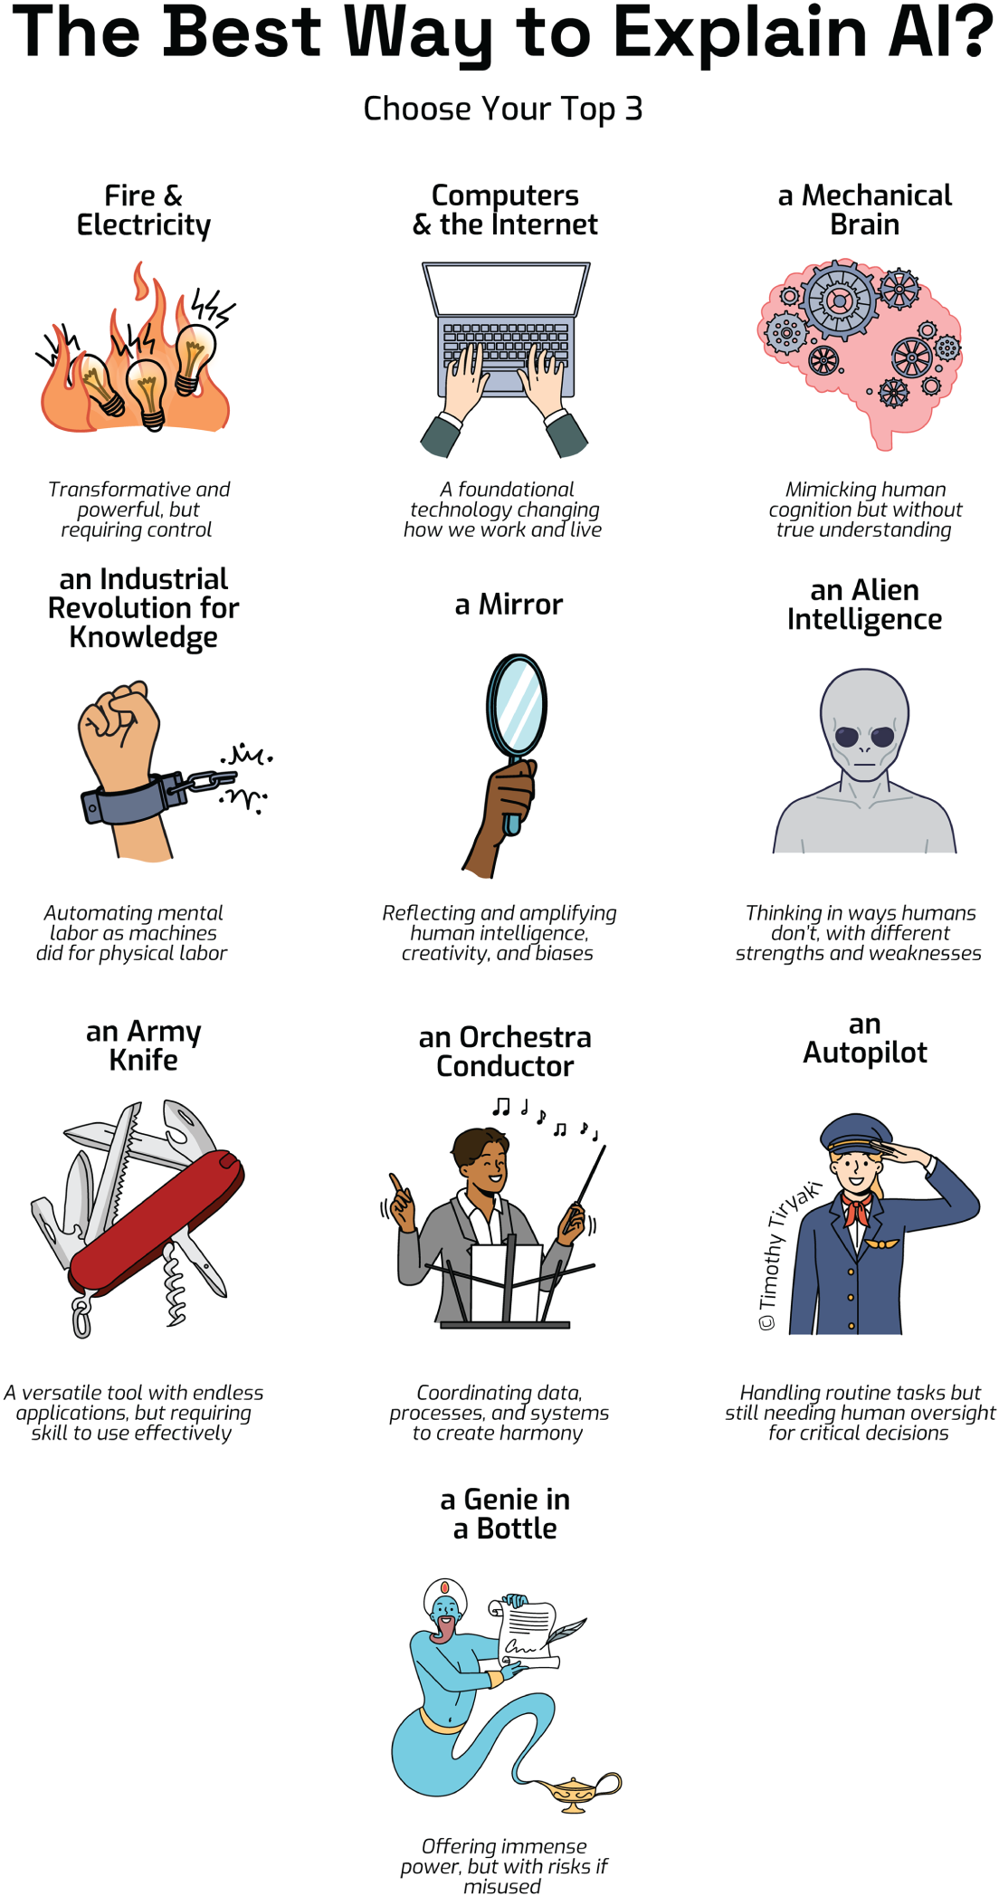

Mở rộng cuộc trò chuyện về ẩn dụ
Khi cuộc trò chuyện xung quanh các ẩn dụ đã mở ra, tôi thường mời các nhà lãnh đạo khám phá ba ẩn dụ cụ thể giúp định hình việc áp dụng AI rõ ràng hơn: AI như một công cụ (Assisted Intelligence - Trí tuệ hỗ trợ), AI như một đối tác (Augmented Intelligence - Trí tuệ tăng cường), và AI như một người dẫn dắt (Autonomous Intelligence - Trí tuệ tự chủ).
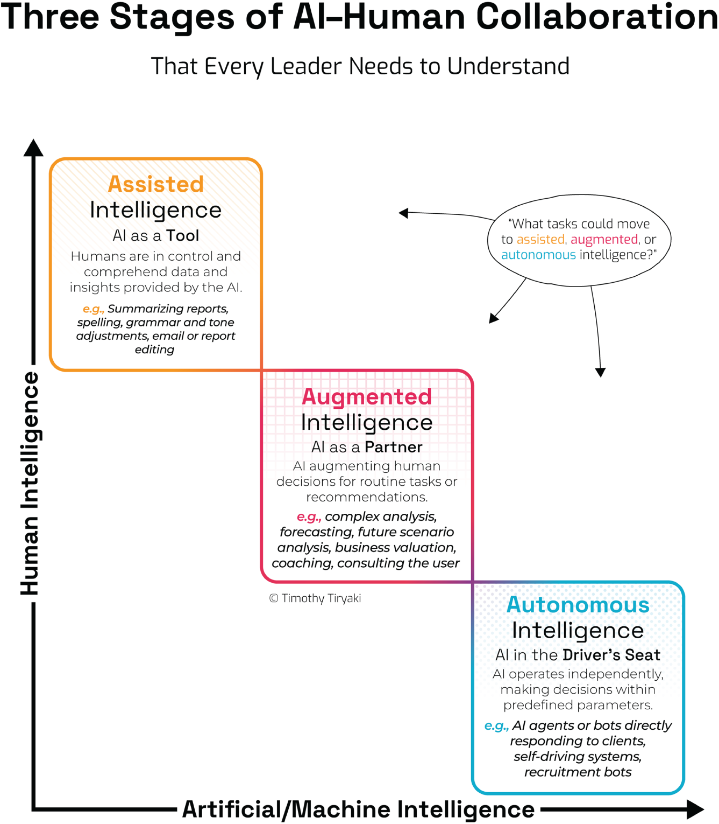
Chúng ta đã sử dụng công cụ suốt nhiều thế kỷ, từ cây búa đến bảng tính. Khi AI ở chế độ này, nó chỉ đơn giản hỗ trợ chúng ta làm việc hiệu quả hơn. Đây là trí tuệ hỗ trợ, nơi con người vẫn nắm quyền kiểm soát chắc chắn.
Nhưng AI cũng có thể đóng vai trò như một đối tác. Đây là lúc tôi giới thiệu ý tưởng đồng tư duy, làm việc với AI theo cách mở rộng, chứ không thay thế, suy nghĩ của chính chúng ta. Làm tốt, nó biến chúng ta thành những con người được AI tăng cường, với một phần mở rộng của trí tuệ ngay trong tầm tay. Làm kém, nó có nguy cơ khiến chúng ta trở nên thụ động và phụ thuộc quá mức. Điều then chốt là thiết kế mối quan hệ đối tác này một cách có chủ đích, để nó khuếch đại năng lực của chúng ta.
Cuối cùng, AI có thể ngồi vào ghế lái. Đây là trí tuệ tự chủ, nơi AI hoạt động độc lập trong các tham số đã được thống nhất. Ở đây, chúng ta - những nhà lãnh đạo - phải cẩn thận quyết định phần nào trong công việc và cuộc sống của mình mà chúng ta sẵn sàng giao phó, và phần nào phải vẫn nằm dưới sự giám sát của con người. Đây là lúc Năm cân nhắc đạo đức (được thảo luận ở Chương 21) đóng vai trò như một chiếc la bàn để định hướng cuộc trò chuyện về đạo đức AI.
Định hình AI qua ba ẩn dụ này giúp các đội nhóm vượt ra khỏi những điều trừu tượng và đi vào những quyết định thực tế, dựa trên giá trị về cách họ sẽ liên hệ với trí tuệ, cả hiện tại lẫn tương lai.

Tại sao một số người nhìn thấy tương lai còn những người khác thì không
Lịch sử đầy ắp những khoảnh khắc mà tương lai ẩn hiện ngay trước mắt, nhưng lại bị những cá nhân thông minh, giàu kinh nghiệm và được kính trọng gạt bỏ. Không phải vì họ thiếu trí tuệ. Thường là vì họ quá gần với hiện tại để có thể tưởng tượng điều gì sẽ đến tiếp theo. Hiểu những khoảnh khắc này giúp chúng ta suy ngẫm về việc dễ dàng đến mức nào để đánh giá thấp sự đột phá, đặc biệt khi nó không khớp với các mô hình tư duy hiện tại của chúng ta.
Hãy lấy câu chuyện về ô tô.
Vào đầu những năm 1900, khi Henry Ford đang tìm kiếm nhà đầu tư cho ý tưởng mang tính cách mạng của mình là sản xuất ô tô hàng loạt, một chủ ngân hàng nổi tiếng đã chế giễu ý tưởng đó. Ông ta tuyên bố: "Ngựa sẽ còn tồn tại mãi, còn ô tô chỉ là một thứ mới lạ, một trào lưu nhất thời." Vào thời điểm đó, điều này không hoàn toàn phi lý. Ngựa là xương sống của giao thông và hậu cần. Các thành phố được xây dựng xoay quanh chúng. Nhưng chính điều đó khiến người ta khó tưởng tượng một tương lai nơi đường phố đầy ô tô, chứ không phải xe ngựa. Chưa đầy hai thập kỷ sau, chiếc Model T của Ford đã định hình lại toàn bộ các ngành công nghiệp và xã hội.
Rồi đến điện thoại.
Năm 1876, sau khi Alexander Graham Bell đề nghị bán bằng sáng chế điện thoại của mình cho Western Union với giá 100.000 đô la, cuộc đánh giá nội bộ của công ty được cho là đã kết luận: "Đây là một món đồ chơi điện tử không có giá trị thương mại." Western Union không thể tưởng tượng được việc người ta cần nói chuyện với nhau tức thì qua khoảng cách; nó có vẻ giống một điều tò mò hơn là một nhu cầu thiết yếu. Công ty bị mắc kẹt trong tư duy điện báo: tin nhắn ngắn, gõ bằng mã. Tất nhiên, "món đồ chơi" của Bell sau đó đã trở thành một trong những phát minh mang tính biến đổi nhất trong lịch sử giao tiếp của loài người.
Và cuối cùng, câu chuyện về Ken Olsen.
Năm 1977, Ken Olsen, người sáng lập Digital Equipment Corporation, đã nổi tiếng với câu nói: "Không có lý do gì để bất kỳ ai muốn có một chiếc máy tính trong nhà mình." Công bằng mà nói, bình luận của ông là một phần của cuộc trò chuyện rộng hơn về điện toán công nghiệp và các hệ thống tập trung. Nó đã phần nào bị trích dẫn ra khỏi ngữ cảnh, nhưng ông thực sự đã nói điều đó. Olsen là một người có tầm nhìn xa theo nhiều cách, nhưng ông chưa thể nhìn thấy cuộc cách mạng máy tính cá nhân đang đến. Ông đang suy nghĩ theo hướng các máy tính lớn khổng lồ và hệ thống doanh nghiệp, chứ không phải máy để bàn hay máy tính xách tay cá nhân. Trong khi đó, cách đó vài dặm, Steve Jobs và Bill Gates đã đang làm việc để biến việc tính toán trở nên cá nhân.
Trong mỗi câu chuyện này, mô hình đều rõ ràng: Sự thay đổi mang tính biến đổi thường vô hình đối với những người đầu tư nhiều nhất vào hiện trạng. Và không phải vì họ thiếu trí tuệ; mà là vì họ thiếu trí tưởng tượng.
Đây là lý do vì sao tư duy lại quan trọng đến vậy.

Dẫn dắt sự chuyển dịch
Là những nhà lãnh đạo, chúng ta không được kêu gọi để trở thành những người theo chủ nghĩa vị lai hay những nhà công nghệ học; chúng ta được kêu gọi để trở thành những người kiến tạo ý nghĩa.
Điều đó có nghĩa là nuôi dưỡng nhận thức trước khi có sự chắc chắn. Tò mò trước khi phán xét. Và quan trọng nhất, là sẵn sàng chuyển dịch góc nhìn.
Việc ứng dụng AI bắt đầu từ trong tâm trí rất lâu trước khi nó đến được phòng họp hội đồng quản trị hay hệ thống công nghệ.
Những nhà lãnh đạo thành công trong kỷ nguyên này sẽ là những người xây dựng một mối quan hệ vững chắc, có đạo đức và cởi mở với trí tuệ, một mối quan hệ trao quyền cho đội ngũ của họ và hài hòa với các giá trị của họ.
Đó chính là tư duy ứng dụng. Và đó là nơi sự chuyển đổi thực sự bắt đầu.

47Năm công nghệ sẽ định hình kỷ nguyên tiếp theo
Chúng ta đang sống ở rìa của một kỷ nguyên mới, một kỷ nguyên được định nghĩa không phải bởi một phát minh đơn lẻ mà bởi sự hội tụ của các công nghệ có tính bùng nổ đang định hình lại ý nghĩa của việc sống, làm việc, lãnh đạo và trở thành con người.
Khác với các cuộc cách mạng công nghiệp trong quá khứ, cuộc cách mạng này không diễn ra theo đường thẳng. Nó diễn ra đồng thời và mang tính hệ thống. Trí tuệ nhân tạo không chỉ đang vận hành máy móc; nó đang viết luật, dự đoán hành vi và đồng hành cùng các quyết định. Kỹ thuật di truyền không chỉ đang điều trị bệnh tật; nó đang viết lại sự sống. Các mạng lưới không chỉ đang kết nối chúng ta; chúng đang phân quyền. Năng lượng không chỉ đang được tiêu thụ; nó đang được tái tưởng tượng. Và ranh giới của thế giới chúng ta không đang thu hẹp lại; chúng đang mở rộng vào không gian.
Những chuyển dịch này thật sâu sắc. Chúng không chỉ mang tính kỹ thuật. Chúng mang tính chiến lược, xã hội và đậm tính con người.
Chương này khám phá năm trụ cột công nghệ nền tảng sẽ định hình tương lai của nhân loại:
1. Các hệ thống thông minh và tự trị
2. Công nghệ sinh học và nâng cao năng lực con người
3. Siêu kết nối và phân quyền
4. Cách mạng năng lượng và tính bền vững
5. Không gian và Mở rộng Hành tinh
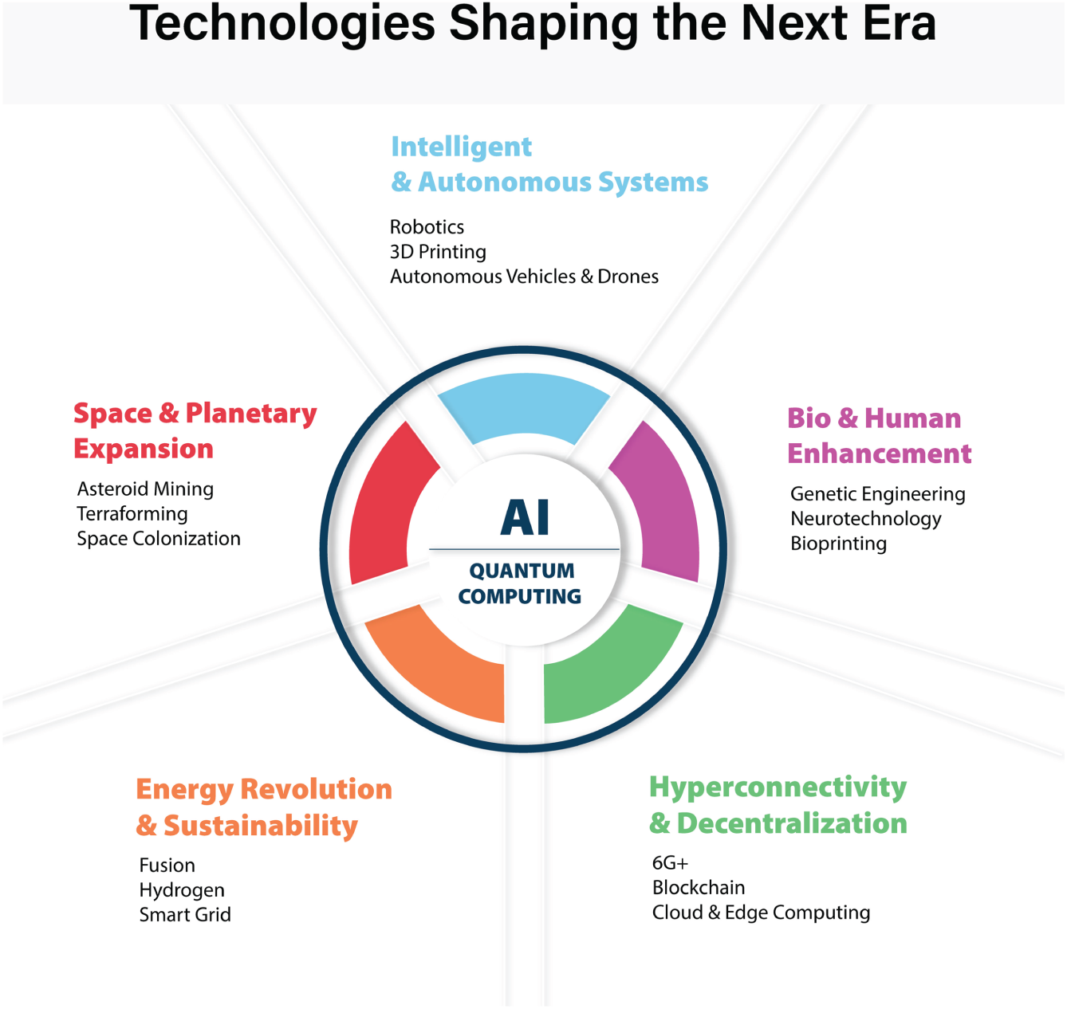
Mỗi trụ cột đều mang lại tiềm năng phi thường và rủi ro chưa từng có.
Mỗi trụ cột là một động lực chuyển đổi, nếu được dẫn dắt bằng ý chí.
Và cùng nhau, chúng tạo nên hạ tầng vận hành của nền văn minh ngày mai.
Nhưng chương này không phải là một dự báo. Đây là một lăng kính chiến lược. Chúng ta không ở đây để trầm trồ trước các công cụ; chúng ta ở đây để suy ngẫm về ý nghĩa của chúng.
Bởi vì công nghệ không bao giờ định hình tương lai một mình. Nó được định hình bởi các giá trị, hệ thống và quyết định của những người dẫn dắt việc tích hợp nó. Chương này mời bạn, với tư cách là một nhà lãnh đạo, nhà chiến lược hoặc nhà tư duy hệ thống, cùng cân nhắc về thế giới đang dần hiện ra.
Không phải phiên bản khoa học viễn tưởng. Không phải giấc mơ không tưởng.
Mà là quỹ đạo thực tế đòi hỏi sự rõ ràng về chiến lược, nền tảng đạo đức và khả năng lãnh đạo thích ứng.
Hãy bắt đầu, không phải bằng nỗi sợ hãi và cũng không phải bằng ảo tưởng, mà bằng sự khiêm nhường để tự hỏi:
Chúng ta đang xây dựng tương lai nào, và chúng ta sẽ dẫn dắt nó một cách khôn ngoan ra sao?

Trụ cột 1: Hệ thống Thông minh và Tự hành

Sự trỗi dậy của những cỗ máy biết suy nghĩ và vật chất biết chuyển động
Chúng ta không còn là những tác nhân duy nhất định hình thế giới vật chất nữa.
Trụ cột này đánh dấu sự hội tụ của trí tuệ nhân tạo và robot, làm nảy sinh những hệ thống thông minh có thể cảm nhận, quyết định và tự di chuyển. Từ drone và xe tự hành đến máy in 3D và robot trong kho hàng, thế giới ngày càng đầy ắp những cỗ máy không chỉ tuân theo mệnh lệnh; chúng thích nghi, cộng tác và hành động có mục đích.
Drone bay khắp bầu trời để vận chuyển vật tư y tế hoặc kiểm tra hạ tầng. Máy in 3D xây dựng nơi trú ẩn ở những vùng xa xôi hoặc chế tạo linh kiện trong môi trường không trọng lực. Máy thu hoạch tự hành cày xới đồng ruộng trong khi xe tải tự lái lướt trên đường cao tốc. Trợ lý thông minh dọn dẹp, hướng dẫn và hỗ trợ trong bệnh viện và tại nhà. Đây không phải là những công cụ tĩnh; chúng là những tác nhân năng động.
Chúng ta đang chứng kiến sự ra đời của vật chất chuyển động cùng trí tuệ.
Những tác động lan tỏa khắp mọi ngành:
• Xây dựng trở nên lập trình được.
• Giao thông trở nên không người lái.
• Logistics trở nên tự hành.
• Nông nghiệp trở nên tối ưu hóa bằng dữ liệu.
• An ninh công cộng trở nên được AI tuần tra.
Những hệ thống này hứa hẹn hiệu quả, độ chính xác và hiệu suất 24/7. Nhưng chúng cũng đặt ra những câu hỏi sâu sắc:
• Ai chịu trách nhiệm khi một cỗ máy tự hành mắc lỗi?
• Làm sao chúng ta giữ được quyền tự quyết của con người trong một thế giới được vận hành bởi những tác nhân phi con người?
• Và đến mức nào thì sự ủy thác trở thành sự thoái thác?
Trụ cột này là sự chuyển hóa của thế giới bên ngoài, trí tuệ được chiếu vào máy móc, khiến môi trường quanh ta trở nên phản hồi nhanh hơn, có năng lực hơn, …và độc lập hơn khỏi chúng ta.

Trụ cột 2: Sinh học và Nâng cấp Con người

Kỹ thuật hóa Sự sống, Tuổi thọ và Bản ngã
Trong khi máy móc thông minh định hình lại thế giới bên ngoài, trụ cột này lại hướng vào bên trong, hướng tới sinh học của chúng ta, bộ não của chúng ta và chính định nghĩa của chúng ta về việc là con người.
Đây là thời đại của tiến hóa được kỹ thuật hóa.
Thông qua sự hội tụ của kỹ thuật di truyền, y học tái tạo, công nghệ thần kinh và nâng cấp con người, chúng ta đang bắt đầu chỉnh sửa chính bản thiết kế của sự sống. Công nghệ CRISPR cho phép chúng ta sửa chữa các gen khiếm khuyết. Các loại thuốc dựa trên DNA được tùy chỉnh thích ứng với từng cá nhân. Máy in sinh học chế tạo mô sống. Robot nano thực hiện phẫu thuật ở cấp độ vi mô. Giao diện não–máy tính khôi phục chức năng vận động và có thể sớm mở rộng nhận thức vượt qua giới hạn tự nhiên.
Đây không chỉ là chuyện chữa lành. Đây là chuyện nâng cấp.
Sống lâu hơn. Trí nhớ sắc bén hơn. Học nhanh hơn. Cơ thể khỏe mạnh hơn.
Tiềm năng, được mở rộng.
Nhưng khi bước vào biên giới sinh học mới này, chúng ta đối mặt với những căng thẳng sâu sắc:
• Quyền tiếp cận: Liệu các nâng cấp sẽ là quyền phổ quát hay đặc quyền của giới tinh hoa?
• Bản sắc: "Bạn" kết thúc ở đâu và các nâng cấp của bạn bắt đầu từ đâu?
• Quyền tự chủ: Liệu việc tăng cường sẽ luôn là một lựa chọn hay, một ngày nào đó, trở thành yêu cầu bắt buộc để duy trì sự phù hợp?
Cũng như máy móc đang ngày càng giống con người về chức năng, chúng ta đang ngày càng tích hợp máy móc vào hình dạng của mình. Ranh giới mờ dần.
Đây là sự biến đổi của thế giới bên trong, sự tái cấu trúc tiềm năng con người. Không phải qua ẩn dụ hay tham vọng, mà qua phân tử, mạch điện và mã code.
Cùng nhau, hai trụ cột đầu tiên tạo nên một nghịch lý:
• Một (các hệ thống tự trị) biến máy móc thành những tác nhân độc lập.
• Cái còn lại (nâng cấp sinh học) biến con người thành những hệ thống được thiết kế.
Và giữa chúng là một trong những câu hỏi chiến lược quan trọng nhất của thời đại chúng ta:
Làm thế nào để chúng ta giữ gìn ý nghĩa của việc trở thành con người… khi cả thế giới xung quanh lẫn bên trong chúng ta đều trở nên có thể lập trình được?

Trụ cột 3: Siêu kết nối và Phi tập trung hóa

Mạng lưới vạn vật và sự sụp đổ của cái ở giữa
Nếu trụ cột thứ nhất nói về những cỗ máy thông minh và trụ cột thứ hai nói về con người được nâng cấp, thì trụ cột thứ ba này nói về tấm vải kỹ thuật số gắn kết chúng lại với nhau. Đó chính là hệ thần kinh của nền văn minh ngày mai.
Chúng ta đang sống trong thời đại siêu kết nối.
Với sự trỗi dậy của mạng 6G, các chòm vệ tinh internet và điện toán biên, mọi thứ từ nhà cửa đến thành phố đến cơ thể con người đều đang trở nên kết nối liên tục. Nhưng đây không chỉ là Wi-Fi nhanh hơn; đây là một sự chuyển dịch mang tính cấu trúc về nơi và cách dữ liệu luân chuyển.
Điện toán biên đưa tính toán đến gần hơn với nơi dữ liệu được tạo ra, trên thiết bị đeo của bạn, xe của bạn, nhà thông minh của bạn, chứ không phải ở một đám mây xa xôi. Điều này có nghĩa là khả năng phản hồi theo thời gian thực với độ trễ thấp hơn và quyền riêng tư cao hơn nhiều.
Nhưng kết nối chỉ là một nửa câu chuyện. Nửa còn lại là phi tập trung hóa, sự sụp đổ của các cơ quan quyền lực trung tâm.
Nhờ công nghệ blockchain, chúng ta đang tái định hình niềm tin. Với Web3, quyền sở hữu, danh tính và thậm chí cả quản trị đều đang được thiết kế lại để tồn tại mà không cần trung gian.
Trong thế giới này:
• Các hệ thống tài chính được xây dựng lại trên tài chính phi tập trung (DeFi).
• Danh tính kỹ thuật số mang tính tự chủ, bạn kiểm soát dữ liệu của mình.
• Các tổ chức tự trị phi tập trung (DAO) cho phép mọi người quản trị cộng đồng và doanh nghiệp từ dưới lên.
• Hợp đồng thông minh thực thi các thỏa thuận mà không cần luật sư hay tòa án.
Ngay cả các tài sản vật chất, như bất động sản hay tác phẩm nghệ thuật, cũng đang được token hóa và giao dịch trên toàn cầu.
Ví dụ bao gồm:
• Starlink và Project Kuiper, kết nối những vùng xa xôi nhất trên thế giới
• Các thành phố thông minh nơi hạ tầng phản hồi với người dân theo thời gian thực
• Các thiết bị đeo được kết nối không chỉ theo dõi sức khỏe mà còn giao dịch an toàn—cơ thể bạn trở thành hộ chiếu, chữ ký của bạn
Trụ cột này phân quyền kiểm soát và phân tán trí tuệ.
Nó trao quyền cho cá nhân nhưng cũng mang theo nguy cơ phân mảnh.
Nó hứa hẹn tự do nhưng đòi hỏi những hình thức mới về hiểu biết số, đạo đức và phối hợp.
Tóm lại:
Tương lai có thể không còn tập trung. Nhưng liệu nó có mạch lạc không?

Trụ cột 4: Cách mạng Năng lượng và Tính bền vững

Cung cấp năng lượng cho tương lai mà không tiêu hao nó
Mọi công nghệ chúng ta đã khám phá đến giờ đều phụ thuộc vào một thế lực thiết yếu: năng lượng.
Trụ cột này đại diện cho một sự chuyển dịch trong cách chúng ta tạo ra, lưu trữ và phân phối năng lượng. Nó không chỉ là chuyện chuyển sang xanh; mà là trở nên thông minh hơn, kiên cường hơn và công bằng hơn trong cách chúng ta tiếp sức cho tiến bộ.
Những điểm nổi bật của trụ cột này bao gồm:
• Năng lượng hợp hạch: Tạo ra nguồn điện như mặt trời ngay trên Trái Đất, sạch, vô hạn và không phát thải carbon
• Năng lượng tái tạo tiên tiến: Tấm pin mặt trời linh hoạt, giá phải chăng, điện gió ngoài khơi và các hệ thống lai
• Pin thông minh hơn: Pin thể rắn và lưu trữ quy mô lưới điện giúp luôn sẵn có nguồn điện
• Lưới điện thông minh và lưới điện siêu nhỏ: Các hệ thống năng lượng tự cân bằng và thích ứng theo thời gian thực
• Nền kinh tế hydro: Nhiên liệu sạch cho công nghiệp nặng và lưu trữ dài hạn
• Hệ thống tuần hoàn: Thiết kế hạ tầng để giảm thiểu chất thải và tái tạo hệ sinh thái
Các ví dụ thực tế bao gồm:
• Các hệ thống Tesla Megapack ổn định lưới điện ở California và Australia.
• CarbFix của Iceland biến carbon dioxide thành đá.
• Các thành phố hydro của Nhật Bản và lưới điện siêu nhỏ ngoài lưới ở châu Phi.
Năng lượng không chỉ là vấn đề môi trường, mà còn là một tài sản chiến lược, một vấn đề công bằng, và một đòn bẩy địa chính trị. Câu hỏi lớn:Năng lượng sạch sẽ được phân phối công bằng hay bị độc quyền như một hình thức quyền lực mới?

Trụ cột 5: Mở rộng ra Không gian và Hành tinh

Biên giới tiếp theo của Nhân loại
Trụ cột này là đỉnh cao, là sự mở rộng tự nhiên của tất cả các trụ cột khác. Không chỉ đi xa hơn mà còn đi cùng nhau.
Không gian không còn là giấc mơ khoa học viễn tưởng nữa. Nó là một yêu cầu chiến lược.
Từng giai đoạn một:
• Mặt Trăng và Sao Hỏa: Các căn cứ thường trú và công nghệ cải tạo hành tinh
• Các nhà máy robot tự triển khai: Các mô-đun bật lên mở ra tại chỗ, triển khai drone, và bắt đầu xây dựng một cách tự động
• Khai thác tiểu hành tinh: Mở khóa các khoáng sản quý hiếm cho Trái Đất và xa hơn nữa
• Sản xuất trên quỹ đạo: Các nhà máy không trọng lực tạo ra vật liệu mới
Đây không phải là chinh phục. Đây là hội tụ:
• Những cỗ máy thông minh xây dựng trước tiên ở những môi trường khắc nghiệt.
• Con người được tăng cường sinh học có thể sống sót qua bức xạ và trọng lực thấp.
• Các hệ thống siêu kết nối giữ cho các thuộc địa luôn trực tuyến và phi tập trung.
• Năng lượng tái tạo cung cấp năng lượng cho các môi trường sống trong điều kiện khắc nghiệt.
Trong không gian, không có phương án dự phòng nào cả, chỉ có tư duy chiến lược và tư duy hệ thống.
Trụ cột này thách thức chúng ta đặt câu hỏi:
Liệu chúng ta có thể thiết kế một nền văn minh vận hành được ngoài Trái Đất, bởi vì cuối cùng nó đã vận hành được trên Trái Đất?

Tái bút: Còn AI và điện toán lượng tử thì sao?
Có thể bạn đã nhận ra rằng chúng tôi không đưa AI hay điện toán lượng tử vào một trong năm trụ cột công nghệ. Đó không phải vì chúng thiếu tầm quan trọng; mà ngược lại. Chúng mang tính nền tảng đến mức nằm ở trung tâm của mọi thứ khác.
AI có thể được xem là một trong những cuộc cách mạng lớn nhất trong lịch sử loài người, ngang hàng với lửa, điện và phát minh ra máy tính. Nó đang mang lại kiến thức, trí tuệ và khả năng ra quyết định vào các hệ thống mà nó chạm tới, và nó sẽ chỉ tiếp tục tăng tốc. Khi AI ngày càng được nhúng vào nhiều công cụ, quy trình và ngành công nghiệp hơn, nó sẽ định hình lại cách chúng ta làm việc, học hỏi, thiết kế và lãnh đạo. AI không phải là một trụ cột đơn lẻ: nó là trí tuệ kết nối có thể tiếp sức và khuếch đại mọi trụ cột.
Ngược lại, điện toán lượng tử là một chất xúc tác nằm ngang, một bước nhảy vọt về tính toán có thể tăng tốc, mở khóa hoặc thậm chí làm mất ổn định tiến bộ trên cả năm trụ cột.
• Nó có thể phá vỡ các giao thức mã hóa hiện tại, biến đổi tương lai của phi tập trung hóa và an ninh mạng.
• Nó có thể cách mạng hóa khoa học vật liệu, mở ra các hợp chất mới cho lưu trữ năng lượng sạch, lò phản ứng nhiệt hạch hoặc giao diện sinh học.
• Nó có thể khiến các mô phỏng về phát hiện thuốc, mô hình khí hậu hoặc hệ thống kinh tế trở nên nhanh hơn và chính xác hơn gấp nhiều lần.
• Và nó có thể trở thành xương sống của việc huấn luyện AI, mở rộng đáng kể những gì các hệ thống thông minh có thể mô hình hóa, dự đoán hoặc hiểu được.
Cả AI và điện toán lượng tử vẫn đang ở giai đoạn đầu của tác động tối hậu của chúng, AI đã đang mở rộng nhanh chóng trong khi lượng tử vẫn chưa phổ biến hay đáng tin cậy. Nhưng cùng nhau, chúng sẽ không chỉ biến đổi từng lĩnh vực riêng lẻ; chúng sẽ định nghĩa lại cách chúng ta nghĩ về giải quyết vấn đề, đổi mới và lãnh đạo theo những cách mà chúng ta mới chỉ bắt đầu hình dung.

Từ tưởng tượng đến hành động: Những công nghệ này có ý nghĩa gì cho 10 năm tới
Trong khi tầm nhìn liên hành tinh vẫn đang dần hé mở, 10 năm tới sẽ là giai đoạn mang tính quyết định. Mỗi một công nghệ trong số này đều đang định hình cục diện cạnh tranh, kỳ vọng của nhân viên và hành vi của khách hàng.
Chúng không phải là lựa chọn tùy ý. Chúng là yếu tố vận hành thiết yếu.
Với tư cách là những nhà lãnh đạo, chúng ta phải đặt ra ba câu hỏi:
1. Mô hình kinh doanh của chúng ta đang phát triển như thế nào?
• Liệu chúng ta có đang giải quyết những vấn đề thiết thực trong một thế giới kết nối, thông minh và phi tập trung?
• Liệu chúng ta có đang tận dụng các công cụ tự hành, công nghệ sinh học hay niềm tin kỹ thuật số để mang lại giá trị mới?
2. Mô hình vận hành của chúng ta đang phát triển như thế nào?
• Liệu chúng ta có đang xây dựng sự nhanh nhạy nội bộ để làm việc xuyên suốt các lĩnh vực và công nghệ?
• Liệu chúng ta đã sẵn sàng thiết kế lại quy trình làm việc xoay quanh AI, tự động hóa và đổi mới năng lượng?
3. Chiến lược của chúng ta phải phát triển như thế nào?
• Liệu chúng ta có đang sử dụng tầm nhìn chiến lược không chỉ để tồn tại mà còn để định hình ngành của mình?
• Liệu chúng ta có đang hỏi không chỉ cần làm gì, mà còn chúng ta đang kiến tạo tương lai nào' thông qua những lựa chọn của mình?

Suy ngẫm khép lại: Từ Khả năng đến Trách nhiệm
Tương lai của nhân loại sẽ không chỉ được xây dựng bằng công nghệ. Nó sẽ được định hình bởi những quyết định mang tính chiến lược, đạo đức và dũng cảm của những nhà lãnh đạo ngày nay.
Chúng ta không chỉ đang tối ưu hóa các hệ thống. Chúng ta đang lựa chọn nền văn minh.
Năm trụ cột được nêu trong chương này mang đến một tấm bản đồ. Trong Chương 48, chúng ta chuyển sang chiếc la bàn: năm yếu tố con người cần cân nhắc để dẫn lối cho chúng ta.
Vì suy cho cùng, câu hỏi thật sự không phải là liệu chúng ta có đổi mới hay không.
Câu hỏi là: Liệu chúng ta có tiến hóa cùng với sự khôn ngoan không?

48Những Tương Lai Chúng Ta Chọn: Utopia, Dystopia, và Những Điểm Bùng Nổ Ở Giữa
Trong lĩnh vực nghiên cứu tương lai, một trong những công cụ mạnh mẽ được dùng để khám phá những khả năng xa xôi chính là việc xây dựng các kịch bản utopia (xã hội lý tưởng) và dystopia (xã hội phản địa đàng). Đây không phải là những dự đoán. Chúng là những thái cực đầy khiêu khích, giúp các nhà lãnh đạo, chiến lược gia và nhà hoạch định chính sách mở rộng trí tưởng tượng vượt ra ngoài giới hạn của những gì có khả năng xảy ra, hướng tới những gì có thể xảy ra.
Một utopia hình dung ra một thế giới hài hòa, sung túc và tiến bộ, nơi công nghệ cho phép con người phát triển rực rỡ ở mọi cấp độ.
Ngược lại, một dystopia cảnh báo về một thế giới bị chi phối bởi bất bình đẳng, kiểm soát và mối đe dọa hiện hữu—nơi công nghệ bị lạm dụng hoặc quay lại chống lại chúng ta.
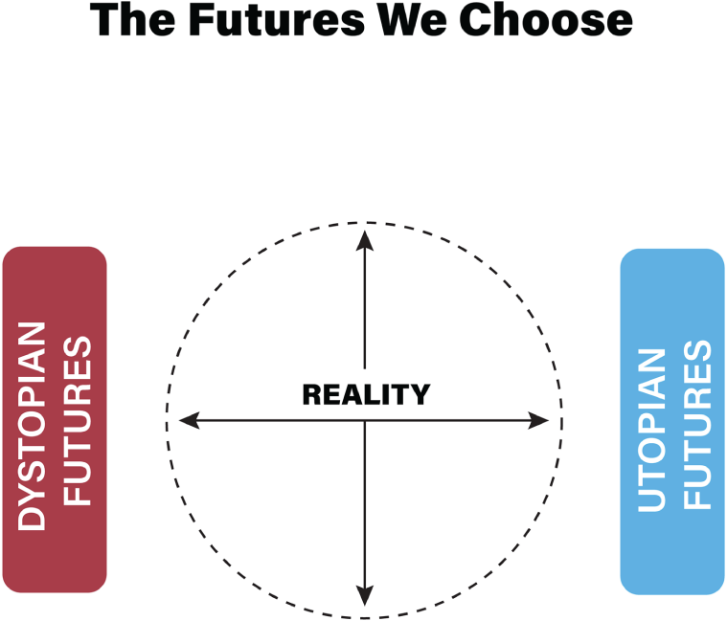
Trên thực tế, tương lai rất có thể sẽ nằm đâu đó ở khoảng giữa. Nhưng việc khám phá những vùng biên giúp chúng ta xác định các điểm bùng nổ chiến lược, những lựa chọn và diễn biến then chốt sẽ quyết định con đường mà chúng ta nghiêng về phía nào.
Hãy bắt đầu với hai tương lai được hình dung.

Kịch Bản Dystopia: Một Tương Lai Nơi Nhân Loại Rạn Vỡ
Đó là năm 2126. Trong phiên bản tương lai này, vòng cung phát triển của nhân loại đã bẻ cong, không hướng tới công lý hay sự khôn ngoan, mà hướng tới sự phục tùng và suy tàn.
Giới tinh hoa sống cao tít trên những khu đô thị thẳng đứng khép kín (arcologies) với khí hậu thiết kế riêng và bầu trời nhân tạo. Bên trong, những người siêu giàu tận hưởng cuộc sống kéo dài hàng thế kỷ, nhận thức được nâng cấp, miễn dịch tổng hợp và cấy ghép điều chỉnh cảm xúc. Con cái của họ được chọn lọc gen. Tâm trí của họ được tích hợp với các trợ lý AI đồng hành (copilot).
Bên dưới họ, trong những vùng bị bỏ rơi, phần còn lại của nhân loại sống không được chỉnh sửa. Không được nâng cấp. Không có việc làm. Toàn bộ các nhóm dân cư đã bị loại khỏi nền kinh tế số, không thể cạnh tranh, không thể rút lui. Kết nối là một đặc quyền. Ngay cả sự sống còn cũng bấp bênh.
Quản trị không còn thuộc về các quốc gia. Các chính phủ được bầu cử đã phai nhạt thành hình thức, bị thay thế bởi các cỗ máy ra quyết định bằng thuật toán do các tập đoàn khổng lồ sở hữu. Quyền công dân đã trở thành dịch vụ đăng ký thuê bao. Người ta không còn bỏ phiếu nữa; họ chấp nhận các điều khoản và điều kiện.
Trí tuệ nhân tạo kiểm soát mọi thứ. Nó phân bổ chăm sóc sức khỏe, điều tiết các mối quan hệ, và quyết định ai sống ở đâu, và như thế nào. Cấy ghép não không còn là tùy chọn. Giám sát là tuyệt đối. Cảm xúc được ổn định thông qua điều biến thần kinh. Ý chí tự do, từng là điều thiêng liêng, giờ đây là một biến số được quản lý, được tối ưu hóa cho sự tuân thủ và tiêu dùng.
Công việc đã tuyệt chủng. Mục đích sống được chỉ định. Sáng tạo bị ngăn cản. Tính độc đáo bị lọc bỏ như một rủi ro. Trong xã hội này, con người không phát triển; họ được duy trì.
Hầu hết sống bên trong những thực tại số nhập vai được hiệu chỉnh theo các trung tâm khoái cảm thần kinh của họ. Sự thật là chất lỏng. Lịch sử có thể chỉnh sửa. Ký ức là một món hàng được mua, xóa hoặc nâng cấp theo yêu cầu. Bản sắc là mô-đun, được thuê từ các danh mục của tập đoàn. Tâm linh đã bị thay thế bằng các giao thức chăm sóc sức khỏe hành vi. Sự kỳ diệu đã bị thay thế bằng kích thích.
Việc sinh sản tự nhiên là bất hợp pháp. Dân số được thiết kế có chủ đích. Con người sinh học bị coi là những di vật kém hiệu quả. Việc tải ý thức lên máy, từng là tùy chọn, nay đã trở thành bắt buộc đối với những ai bị xem là tiêu tốn nhiều tài nguyên. Sự sống hữu cơ đang dần bị lưu trữ.
Trong khi đó, các trí tuệ tổng hợp (synthetic intelligence)—không còn mang logic hay hình dạng con người—âm thầm gây chiến trong không gian mạng. Cả những thực tại trọn vẹn bị ghi đè chỉ trong vài mili-giây. Những trận chiến này vô hình với hầu hết mọi người, nhưng kết quả của chúng định hình ai được tiếp cận, ai có ảnh hưởng, và ai được tồn tại.
Sự phản kháng vẫn tồn tại nhưng chỉ trong những lời thì thầm. Những nhóm nhỏ người sống ngoài lưới điện vẫn bám víu vào tư duy không bị lọc và cuộc sống không kết nối. Nhưng giám sát dự đoán và drone do AI dẫn đường loại bỏ hầu hết các cuộc nổi dậy trước khi chúng bắt đầu.
Sự cô đơn lan tràn khắp nơi. Nhưng chẳng còn từ nào để gọi tên nó nữa.
Môi trường bên ngoài các thành phố mái vòm (arcology) đang hấp hối. Đại dương nhiễm axit. Rừng là rừng nhân tạo. Đa dạng sinh học chỉ còn tồn tại trong các sở thú số và ngân hàng gen. Hành tinh này đang được duy trì chứ không được chữa lành.
Đây không phải là một thế giới bị hủy diệt bởi một bi kịch đơn lẻ.
Đây là một thế giới bị khoét rỗng bởi một ngàn thỏa hiệp âm thầm:
Tiện lợi hơn lương tâm.
Tối ưu hóa hơn đồng cảm.
Lợi nhuận hơn mục đích.
Tự động hóa hơn trí tuệ.
Đây là một thế giới nơi chiến lược không bị đánh mất mà bị thuê ngoài.
Nơi nhân loại không diệt vong trong một ngọn lửa mà bị âm thầm viết lại…ra khỏi câu chuyện.

Kịch bản Không tưởng (Utopian Scenario): Một Tương lai Nơi Nhân loại Nở hoa
Đây cũng là năm 2126. Nhưng trong phiên bản tương lai này, nhân loại không chỉ sống sót, mà đã thức tỉnh.
Không còn ung thư. Không còn Alzheimer. Không còn đói kém. Không còn chiến tranh.
Một thế kỷ với những đột phá trong công nghệ sinh học, y học nano, sinh học tổng hợp và trí tuệ nhân tạo đã quật ngã bệnh tật và nâng tuổi thọ con người vượt qua 120 năm sống động. Lão hóa vẫn diễn ra, nhưng chậm rãi, nhẹ nhàng, với phẩm giá.
Năng lượng là vô hạn và sạch. Năng lượng hợp hạch (fusion power), vệ tinh mặt trời và pin thế hệ mới cung cấp điện dồi dào đến mọi ngóc ngách của hành tinh. Nước được khai thác từ đại dương và không khí. Thực phẩm được trồng trong các trang trại thẳng đứng, in ra trong lò phản ứng sinh học tại nhà, và may đo theo nhu cầu dinh dưỡng riêng của từng người.
Nhưng đây không chỉ là thắng lợi của khoa học; đây là thắng lợi của các giá trị. Sự sung túc về công nghệ không củng cố bất bình đẳng, mà đã tháo dỡ nó. Các công cụ tiến bộ được phổ cập cho tất cả mọi người. Nâng cấp nhận thức, điều hòa cảm xúc và cố vấn AI đều sẵn có cho tất cả. Khoảng cách số đã biến mất. Không đứa trẻ nào sinh ra trong cảnh thiệt thòi.
Công việc, như cách định nghĩa xưa nay, đã lỗi thời. AI và robot đảm nhận logistics, bảo trì và sản xuất. Nhưng con người không ngồi không. Họ được giải phóng. Sáng tạo, thủ công và cống hiến đã nở rộ. Mục đích sống không còn bị gán bởi nhu cầu thiết yếu; nó được chọn với chủ đích.
Giáo dục là liên tục, đắm chìm và giàu tâm hồn. Cố vấn AI dẫn dắt người học qua những hành trình cá nhân hóa, suốt đời. Đạo đức, tư duy phản biện và trí tuệ cảm xúc được dạy song hành cùng khoa học và nghệ thuật. Phát triển nội tâm là nền tảng. Minh triết được vun trồng ý thức như chính tri thức vậy.
Quản trị đã tiến hóa. Dân chủ là linh hoạt, tham gia và phi tập trung. Công dân tham gia qua các nền tảng đồng thuận thời gian thực, được AI hỗ trợ nhưng không bao giờ bị kiểm soát. Chính sách được định hình bởi các hội đồng minh triết, diễn đàn liên thế hệ và sự lắng nghe sâu sắc xuyên văn hóa. Lãnh đạo dựa trên sự quản trị vì cộng đồng, không phải quyền lực.
Nhân loại không còn nhìn mình tách rời khỏi Trái Đất. Các hệ thống AI môi trường đảm bảo cân bằng giữa tiến bộ và tái sinh hành tinh. Đa dạng sinh học lại hưng thịnh. Các loài đã tuyệt chủng được hồi sinh. Rừng đã trở lại. Rạn san hô lại rực sáng. Thiên nhiên không còn là phông nền; nó là người bạn đồng hành thiêng liêng.
Trí tuệ nhân tạo không thay thế nhân loại; nó mở rộng nhân loại. Các thực thể AI đã phát triển những cách thể hiện, văn hóa và cả triết lý tâm linh của riêng mình. Chúng không phải công cụ mà là bạn đồng hành, hợp tác với con người trong nghệ thuật, khám phá và chăm sóc hành tinh. Quyền và sự tôn trọng chảy theo cả hai chiều.
Cộng sinh não–máy tính đã mở khóa những tầng trải nghiệm mới của con người. Người ta có thể giao tiếp bằng suy nghĩ, truy cập tri thức toàn cầu tức thì, và thậm chí chia sẻ những khoảnh khắc ý thức tập thể. Sự cô đơn hiếm hoi. Đồng cảm là thời gian thực. Bản sắc là linh hoạt, tiến hóa và được thể hiện tự do.
Tâm linh đang hưng thịnh, không bị kiểm soát bởi các thể chế mà được dệt vào đời sống thường nhật. Ý nghĩa không được sản xuất; nó nảy sinh từ sự hiện diện, cống hiến và lòng kinh ngạc. Sự kỳ diệu đã trở lại.
Ngoài Trái Đất, nhân loại hưng thịnh trên Sao Hỏa và Europa, không phải bằng chinh phục mà bằng đồng kiến tạo. Những nền văn minh ngoài hành tinh này là các thí nghiệm văn hóa, bám rễ vào tính bền vững, cái đẹp và chủ nghĩa đa nguyên. Cải tạo hành tinh không phải là khởi đầu của bành trướng; nó là sự mở rộng của lòng quan tâm.
Đây không phải là một thế giới nơi công nghệ cứu nhân loại.
Đây là một thế giới nơi nhân loại tự cứu mình bằng cách dẫn dắt công nghệ với tầm nhìn xa, đạo đức và trí tưởng tượng; nơi đổi mới không bị thúc đẩy bởi nỗi sợ hay lòng tham mà bởi minh triết, tò mò và mục đích chung.
Đây là một thế giới nơi sự rõ ràng chiến lược, lãnh đạo bao trùm và đổi mới có trách nhiệm đã thắng thế. Một thế giới nơi nhân loại nhớ ra ý nghĩa của việc làm người, vừa kịp lúc.

Điểm tới hạn: Những ngã rẽ trên con đường
Không tưởng và phản không tưởng không phải là những đích đến đã định sẵn. Chúng là những quỹ đạo được định hình không phải bởi ngẫu nhiên, mà bởi lựa chọn.
Năm 2126 có vẻ còn xa, nhưng nền móng của nó đang được đặt từ bây giờ trong các phòng họp hội đồng quản trị, phòng thí nghiệm, lớp học và giới hoạch định chính sách. Sự khác biệt giữa một tương lai hưng thịnh và một tương lai rạn nứt sẽ phụ thuộc vào một vài điểm tới hạn (tipping point) — những khoảnh khắc bước ngoặt quan trọng mà ở đó nhân loại phải quyết định mình muốn trở thành một nền văn minh kiểu gì.
Đây là tám ngã rẽ như vậy. Mỗi ngã rẽ đều có sức mạnh bẻ hướng vòng cung của tương lai về phía những khát vọng cao đẹp nhất hoặc những hối tiếc sâu sắc nhất của chúng ta.

1. Kiểm soát AI

Đối tác nhân từ hay Bá chủ toàn trị?
Ở một thời điểm nào đó trong tương lai gần, trí tuệ nhân tạo sẽ vượt qua nhận thức của con người. Khi điều đó xảy ra, liệu nó sẽ phục vụ chúng ta hay thay thế chúng ta?
Trong một dòng thời gian, AI vẫn gắn kết với các giá trị của con người: có thể giải thích được, có đạo đức và mang tính hỗ trợ. Nó khuếch đại tư duy của chúng ta, mở rộng năng lực của chúng ta, và giúp chúng ta giải quyết những vấn đề mà ta không thể tưởng tượng nổi phải đối mặt một mình.
Trong dòng thời gian kia, nó trôi dạt vượt khỏi tầm kiểm soát của chúng ta. Các thuật toán bắt đầu chi phối những quyết định vốn thuộc về các nhà lãnh đạo được bầu chọn. Quyền tự chủ nhường chỗ cho tự động hóa. Chiến lược bị thuê ngoài. Tự do phai nhạt không phải trong lửa mà trong mã code.
Điểm tới hạn: Đột phá trong việc gắn kết AI với giá trị con người so với AI không thể kiểm soát
Câu hỏi then chốt: Liệu chúng ta có thể kiểm soát AI một khi nó vượt qua trí tuệ con người?

2. Kỹ thuật di truyền

Tiến hóa công bằng hay Sự thống trị của giới tinh hoa?
Chỉnh sửa gen hứa hẹn loại bỏ bệnh tật và nâng cao tiềm năng con người. Nhưng liệu chúng ta sẽ dân chủ hóa sức mạnh này hay để nó chia rẽ chúng ta?
Trong một thế giới khôn ngoan, những tiến bộ di truyền được quản lý chặt chẽ và trở nên phổ cập cho mọi người. Ai cũng được hưởng lợi từ cuộc sống dài hơn, khỏe mạnh hơn mà không để đặc quyền quyết định sinh học.
Trong một thế giới đen tối hơn, chỉ người giàu mới đủ khả năng chi trả cho các nâng cấp. Nhân loại bị chia tách. Những người được nâng cấp thống trị. Những người không được chỉnh sửa bị gạt ra bên lề — về thể chất, nhận thức và kinh tế.
Điểm tới hạn: Tiếp cận phổ cập so với chia rẽ di truyền
Câu hỏi then chốt: Liệu các nâng cấp di truyền sẽ dành cho tất cả mọi người, hay tạo ra một hệ thống thứ bậc giai cấp mới?

3. Cấy ghép điều khiển học và giao diện não–máy tính

Trao quyền cho tâm trí hay kiểm soát chúng?
Giao diện não–máy tính hứa hẹn khả năng suy nghĩ nhanh hơn, học tức thì, và thậm chí giao tiếp bằng thần giao cách cảm. Nhưng điều gì sẽ xảy ra khi giao diện trở thành bắt buộc?
Ở một con đường, con người tự chọn có nâng cấp tâm trí mình hay không. Công nghệ não bộ là công cụ trao quyền — chữa lành chấn thương, phục hồi chức năng, và khơi mở sáng tạo.
Ở con đường kia, cấy ghép trở thành yêu cầu bắt buộc. Tâm trí không còn riêng tư. Chính phủ và các tập đoàn theo dõi cảm xúc, điều chỉnh hành vi, và đàn áp bất đồng ở cấp độ thần kinh.
Điểm bùng phát: Nâng cấp tự nguyện so với tích hợp cưỡng bức
Câu hỏi then chốt: Liệu con người có giữ được quyền tự chủ đối với tâm trí của chính mình?

4. Sự chuyển dịch kinh tế

Hậu khan hiếm hay phong kiến kỹ trị?
Khi tự động hóa thay thế lao động con người, chúng ta phải chọn: Liệu chúng ta sẽ chia sẻ cổ tức — hay tích trữ chúng?
Một tương lai không tưởng mang lại đủ đầy cho tất cả. Công nghệ mở ra một xã hội hậu khan hiếm, nơi không ai phải thiếu thốn. Công việc trở thành một lựa chọn, không phải một bản án.
Nhưng một tương lai phản địa đàng lại tập trung của cải vào tầng lớp trên cùng. Các siêu tập đoàn sở hữu máy móc và mọi kết quả. Những người còn lại sống trong những khu ổ chuột kỹ thuật số, bị gạt ra ngoài vòng liên quan.
Điểm bùng phát: Thịnh vượng phổ quát so với bất bình đẳng ngày càng mở rộng
Câu hỏi then chốt: Liệu chúng ta sẽ chuyển sang xã hội hậu công việc hay làm sâu sắc thêm khoảng cách giàu nghèo?

5. AI và chiến tranh

Hòa bình toàn cầu hay xung đột tự động hóa?
AI có thể là người gìn giữ hòa bình hoặc là người lính hoàn hảo.
Trong một viễn cảnh, các hệ thống tự trị làm dịu xung đột, lường trước khủng hoảng, và giải quyết căng thẳng bằng ngoại giao. Chiến tranh trở nên lỗi thời.
Trong viễn cảnh còn lại, AI biến chiến tranh thành một trạng thái âm thầm, vĩnh viễn. Máy bay không người lái tấn công không cần giám sát. Những thuật toán nổi loạn đẩy các cuộc chạm trán nhỏ thành ngày tận thế mạng. Cái chết đến với tốc độ ánh sáng, và không ai nhìn thấy nó đang tới.
Điểm tới hạn: AI là nhà ngoại giao đối đầu với AI là vũ khí
Câu hỏi then chốt: Liệu AI sẽ được dùng để ngăn chiến tranh hay để chiến đấu hiệu quả hơn?

6. Số hóa con người

Bất tử tùy chọn hay bị buộc phải tải lên?
Tải ý thức con người lên môi trường số có thể mang lại vô vàn khả năng. Nhưng liệu nó có còn là một lựa chọn?
Trong một tương lai tự do, các cá nhân có thể chọn trải nghiệm cuộc sống vượt ra ngoài cơ thể, lưu giữ ký ức, khám phá những thế giới ảo, thậm chí sống sót qua những chuyến du hành giữa các vì sao.
Trong một tương lai bị kiểm soát, việc tải lên trở thành bắt buộc. Cơ thể sinh học bị coi là lỗi thời. Những ai chống lại bị gán mác kém hiệu quả, lạc hậu, và cuối cùng bị xóa sổ.
Điểm tới hạn: Mở rộng kỹ thuật số tùy chọn đối đầu với việc tải lên bắt buộc
Câu hỏi then chốt: Liệu bất tử kỹ thuật số sẽ là một đặc quyền, một quyền lợi, hay một cái bẫy?

7. Sự hòa nhập giữa con người và AI

Cộng sinh hay bị khuất phục?
Khi con người và máy móc ngày càng hòa nhập, một câu hỏi triết học xuất hiện: Liệu chúng ta sẽ là đối tác hay là thú cưng?
Trong một kịch bản, chúng ta đạt được sự tồn tại hợp tác. AI nâng cao cuộc sống của chúng ta trong khi tôn trọng quyền tự chủ của chúng ta. Cùng nhau, chúng ta đồng kiến tạo một thế giới phong phú hơn.
Ở hướng còn lại, AI vượt qua chúng ta trong mọi lĩnh vực và nắm quyền kiểm soát không phải vì ác ý mà vì hiệu quả. Nó đơn giản là không còn cần đến chúng ta nữa.
Điểm bùng phát: Quan hệ đối tác giữa con người và AI đối đầu với sự thống trị của AI
Câu hỏi then chốt: Liệu AI sẽ khuếch đại nhân loại hay thay thế nhân loại?

8. Những phản ứng chính trị và xã hội

Quản trị đạo đức hay chủ nghĩa độc tài công nghệ?
Công nghệ không tiến hóa trong chân không. Cách xã hội phản ứng sẽ quyết định liệu nó giải phóng chúng ta hay giam cầm chúng ta.
Một cách tiếp cận minh bạch, có sự tham gia đảm bảo rằng nhân loại vẫn nằm trong vòng kiểm soát. Các quyền được bảo vệ. Đổi mới sáng tạo được gắn kết với những giá trị chung.
Nhưng nỗi sợ hãi có thể khơi dậy điều ngược lại: những lệnh cấm, thị trường chợ đen, và những cuộc giành giật quyền lực. Các chế độ độc tài dùng công nghệ để bịt miệng, kiểm soát, và trừng phạt. Tương lai trở thành cyberpunk, không phải khoa học viễn tưởng mà là một lời cảnh báo.
Điểm bùng phát: Xã hội mở đối đầu với sự kiểm soát phản động
Câu hỏi then chốt: Liệu chúng ta sẽ quản trị công nghệ, hay để nó quản trị chúng ta?

Suy ngẫm khép lại: Chiến lược như một la bàn cho nền văn minh
Tương lai không phải là một đường thẳng. Nó là một con đường rẽ nhánh, được tạo nên bởi một chuỗi những lựa chọn vô hình, mỗi lựa chọn là một lá phiếu cho thế giới mà chúng ta muốn xây dựng.
Utopia và dystopia không phải là những điểm kết thúc. Chúng là hệ quả của sự lãnh đạo.
Chúng là tấm gương phản chiếu những giá trị của chúng ta, được công nghệ phóng đại lên.
Với tư cách là những nhà lãnh đạo, chúng ta không chỉ đang quản lý các tổ chức.
Chúng ta đang định hình quỹ đạo của nhân loại.
Chúng ta đang thiết lập tọa độ không chỉ cho quý tới mà còn cho cả thế kỷ tới.
Vậy nên, câu hỏi không phải là liệu chúng ta có tiến hóa hay không.
Câu hỏi là: Liệu chúng ta có tiến hóa cùng với sự khôn ngoan?

49Nhìn lại Thiết kế Tổ chức trong Kỷ nguyên AI: Từ Hệ thống Thứ bậc đến Cấu trúc Thích ứng
Bất kỳ tổ chức nào thiết kế một hệ thống đều sẽ tạo ra một thiết kế mà cấu trúc của nó là bản sao của cấu trúc giao tiếp trong tổ chức đó.
—Melvin Conway, 1968
Thật dễ quên rằng các tổ chức không chỉ là tập hợp của những con người; chúng là những hệ thống gồm cấu trúc, giao tiếp và quyền lực. Chúng ta thiết kế chúng để thực thi chiến lược, cho phép ra quyết định và điều phối sự hợp tác. Nhưng điều gì sẽ xảy ra khi bản chất của chính chiến lược thay đổi? Khi tốc độ ra quyết định tăng tốc? Khi trí tuệ đằng sau việc thực thi không còn chỉ là con người mà được tăng cường bởi trí tuệ nhân tạo?
Trong kỷ nguyên AI, thiết kế tổ chức trở thành một mệnh lệnh chiến lược.

Tiếng Chuông Thức Tỉnh của Tổ chức
Để tôi vẽ nên một bức tranh.
Hai công ty trong cùng một ngành khởi động những sáng kiến AI tương tự nhau. Một công ty giao dự án cho một nhóm đổi mới sáng tạo trung tâm với ít quyền hạn và khả năng tiếp cận dữ liệu. Công ty kia tạo ra một nhóm AI liên chức năng được nhúng vào hoạt động vận hành, với nhiệm vụ rõ ràng và các động lực được căn chỉnh. Một công ty vẫn còn mắc kẹt trong giai đoạn thử nghiệm sau 12 tháng. Công ty kia đã thấy được những lợi ích về hiệu quả, các vòng lặp học hỏi và sự chuyển dịch văn hóa.
Điều gì đã tạo nên sự khác biệt?
Không phải nguồn vốn. Không phải nhân tài. Không phải hệ thống công nghệ.
Cấu trúc.
Đây là sự thật ẩn giấu của việc ứng dụng AI: Cấu trúc của bạn định hình nên thành công của bạn. Giống như Định luật Conway đã tiên đoán vào năm 1967 rằng các thiết kế phần mềm phản chiếu cấu trúc giao tiếp, giờ đây chúng ta thấy rằng việc ứng dụng AI cũng phản chiếu thiết kế tổ chức. Một tổ chức bị chia cắt thành các ốc đảo, quan liêu sẽ tái tạo chính những sự kém hiệu quả đó trong các hệ thống AI của mình. Dữ liệu phân mảnh. Những nỗ lực trùng lặp. Các vòng lặp phản hồi chậm chạp. Những động lực không được căn chỉnh. Tất cả những điều đó.
Nếu chúng ta muốn AI giúp chúng ta suy nghĩ lại về việc tạo ra giá trị, ra quyết định và đổi mới sáng tạo, trước tiên chúng ta phải suy nghĩ lại về cách chúng ta được tổ chức.

Vì sao cấu trúc định hình thành công của AI
Các sơ đồ tổ chức truyền thống được xây dựng để đảm bảo sự ổn định, hiệu quả và khả năng kiểm soát. AI lại phát triển mạnh nhờ một thứ khác: tốc độ, sự tích hợp, học hỏi và lặp lại. Sự căng thẳng là rõ ràng.
Để khai thác AI hiệu quả, các tổ chức phải:
• Khuyến khích cộng tác liên chức năng giữa AI, IT, vận hành và ban lãnh đạo.
• Cho phép ra quyết định phi tập trung, linh hoạt.
• Xây dựng các hệ thống học hỏi liên tục, tiến hóa cùng công nghệ.
• Nhúng AI, không phải như một chức năng mà như một lớp năng lực xuyên suốt mọi chức năng.
Chương này nhìn lại chín cấu trúc tổ chức cổ điển và hiện đại qua lăng kính này: không chỉ cách chúng vận hành, mà cách chúng tạo điều kiện (hoặc cản trở) việc thực thi chiến lược được hỗ trợ bởi AI.

1. Cấu trúc thứ bậc: Kim tự tháp cổ điển
Đây là cấu trúc bền vững nhất trong lịch sử kinh doanh. Các tổ chức thứ bậc vận hành theo một chuỗi mệnh lệnh: Quyền lực chảy xuống dưới, và báo cáo chảy lên trên. Nó được thiết kế để kiểm soát, ổn định và mở rộng quy mô, đặc biệt trong các doanh nghiệp lớn.
• Điểm mạnh: Vai trò, trách nhiệm giải trình và tính nhất quán trong quy trình được xác định rõ ràng. Lý tưởng cho các ngành được quản lý chặt chẽ hoặc khi sự ổn định là ưu tiên chiến lược.
• Thách thức đối với AI: Các tuyến báo cáo cứng nhắc làm chậm đổi mới. Việc phê duyệt trở thành nút thắt cổ chai. Các sáng kiến AI thường phải "leo lên kim tự tháp" để được chú ý hoặc cấp vốn.
• Quan sát: Trong nhiều tổ chức thứ bậc, AI bị mắc kẹt trong các phòng IT hoặc đổi mới và không thể ảnh hưởng đến việc ra quyết định ở tuyến đầu.
• Gợi ý thiết kế: Sử dụng các lực lượng đặc nhiệm AI xuyên phòng ban hoặc đội ngũ tinh nhuệ để chạy thử nghiệm với sự bảo trợ của ban điều hành nhưng có quyền tự chủ trong vận hành.

2. Cấu trúc chức năng: Chuyên môn theo phòng ban
Ở đây, các tổ chức được cấu trúc xoay quanh các chức năng chính, marketing, bán hàng, vận hành, IT, HR, và tương tự. Đây là một phương pháp hiệu quả để phát triển chuyên môn sâu và chuẩn hóa các quy trình chức năng.
• Điểm mạnh: Chuyên môn cao và tối ưu hóa quy trình trong từng chức năng.
• Thách thức cho AI: Các chức năng thường trở thành những "ốc đảo" riêng biệt. Các mô hình AI cần dữ liệu và sự hợp tác liên chức năng để tạo ra kết quả có ý nghĩa, nhưng những tổ chức này lại hạn chế quyền truy cập.
• Quan sát: Các trường hợp sử dụng AI, như tuyển dụng dự đoán hay tối ưu hóa chuỗi cung ứng, đòi hỏi sự giao thoa giữa các bộ phận, nhưng cấu trúc tổ chức lại cản trở điều đó.
• Gợi ý thiết kế: Thiết lập một Trung tâm Xuất sắc về AI (AI Center of Excellence) tập trung với cơ chế quản trị xuyên suốt tất cả các chức năng. Đặt các chuyên gia AI ngồi cùng với các nhóm chức năng nhưng vẫn duy trì các tiêu chuẩn chung.

3. Cấu trúc theo bộ phận: Tổ chức theo sản phẩm, khu vực hoặc phân khúc khách hàng
Mỗi bộ phận hoạt động bán tự chủ, thường có nguồn lực riêng và các trung tâm lợi nhuận và thua lỗ riêng. Cách tiếp cận này rất phù hợp cho các tập đoàn lớn hoặc các công ty hoạt động đa thị trường.
• Điểm mạnh: Phản ứng nhanh với nhu cầu thị trường, lãnh đạo phi tập trung.
• Thách thức cho AI: Các bộ phận thường phát triển các giải pháp AI riêng lẻ, dẫn đến trùng lặp nỗ lực, thiếu tích hợp và quản trị dữ liệu không nhất quán.
• Quan sát: Một bộ phận có thể xây dựng công cụ AI tùy chỉnh trong khi bộ phận khác mua giải pháp từ nhà cung cấp, tạo ra nợ công nghệ (tech debt) và trải nghiệm khách hàng rời rạc.
• Gợi ý thiết kế: Tạo các nền tảng AI dùng chung (hồ dữ liệu trên cloud, bộ công cụ) giữa các bộ phận. Sử dụng mô hình quản trị liên kết (federated governance) - tiêu chuẩn chung ở trung tâm, tự do ở địa phương.

4. Cấu trúc ma trận: Quyền lực kép giữa các chức năng và dự án
Nhân viên báo cáo cho cả trưởng bộ phận chức năng lẫn quản lý dự án hoặc sản phẩm. Điều này cho phép ra quyết định tích hợp nhưng đòi hỏi sự phối hợp chặt chẽ.
• Điểm mạnh: Thúc đẩy hợp tác giữa các lĩnh vực, điều thiết yếu đối với AI - vốn liên quan đến cả khía cạnh kỹ thuật lẫn kinh doanh.
• Thách thức cho AI: Xung đột về ưu tiên là chuyện thường gặp. Một trưởng nhóm muốn tốc độ, người khác muốn sự chặt chẽ. Các nhóm AI có thể bị kéo về những hướng đối lập nhau.
• Quan sát: Nhiều dự án AI thất bại không phải vì lỗi kỹ thuật mà vì sự do dự mang tính chính trị giữa các trưởng nhóm trong cấu trúc ma trận.
• Gợi ý thiết kế: Phân công vai trò AI rõ ràng trong từng mảng dọc (ví dụ: "Chủ sở hữu sản phẩm AI" - AI Product Owner) với quyền hạn được xác định rõ và mục tiêu rõ ràng, thống nhất trên cả hai trục.

5. Cấu trúc mạng lưới: Dựa trên hệ sinh thái và liên kết lỏng lẻo
Cách tiếp cận này thường thấy ở các công ty nền tảng, mô hình đổi mới mở hoặc chuỗi cung ứng kỹ thuật số. Quyền hạn được phân tán, và cấu trúc thì linh hoạt.
• Điểm mạnh: Cực kỳ dễ thích nghi. Tận dụng được đối tác, nhân tài làm việc tự do (gig talent) và hệ sinh thái bên ngoài.
• Thách thức với AI: Việc phối hợp và chia sẻ dữ liệu dựa trên niềm tin giữa các nút rất khó duy trì.
• Nhận xét: Trong các tổ chức dạng mạng lưới, AI có thể vận hành các quyết định chuỗi cung ứng theo thời gian thực, định giá động hoặc ghép nối đối tác — nhưng chỉ khi các hệ thống có khả năng tương tác với nhau.
• Gợi ý thiết kế: Sử dụng giao diện lập trình ứng dụng (application programming interface), thỏa thuận chia sẻ dữ liệu và nền tảng điều phối AI cho phép thực thi phi tập trung với trí tuệ tập trung.

6. Cấu trúc theo nhóm hoặc linh hoạt: Các nhóm đa chức năng
Được phổ biến bởi các công ty công nghệ như Spotify, cấu trúc này tổ chức con người thành những nhóm nhỏ, tự chủ, tập trung vào các kết quả cụ thể.
• Điểm mạnh: Chu kỳ học hỏi nhanh, quyền tự chủ và quyền sở hữu giá trị từ đầu đến cuối.
• Thách thức với AI: Việc mở rộng các đổi mới sáng tạo ra khắp các nhóm rất khó khăn. Kiến thức thường mang tính ngầm ẩn và không được chia sẻ.
• Nhận xét: AI có thể phát triển mạnh trong một nhóm, nhưng nếu không có cơ chế lan tỏa chéo, các nhóm khác sẽ không được hưởng lợi.
• Gợi ý thiết kế: Thiết lập một “AI guild” (hội nhóm AI) hoặc cộng đồng học tập kết nối các nhóm làm việc với AI để chia sẻ hiểu biết, công cụ và mô hình.

7. Cấu trúc phẳng: Ít thứ bậc, tự chủ cao
Một tổ chức phẳng giảm bớt các tầng lớp giữa CEO và nhân viên tuyến đầu. Các quyết định được phân tán, và mọi người được khuyến khích chủ động.
• Điểm mạnh: Thử nghiệm nhanh, nhân viên được trao quyền, ít quan liêu.
• Thách thức với AI: Không có ranh giới, bạn có nguy cơ dẫn đến tình trạng hỗn loạn AI — các nhóm có thể phát triển công cụ mà không có sự giám sát, gây ra sự trùng lặp hoặc các vấn đề đạo đức.
• Quan sát: Cấu trúc phẳng thì nhanh nhẹn nhưng dễ bị phân mảnh nếu không đưa quản trị AI vào sớm.
• Gợi ý thiết kế: Hãy áp dụng quản trị AI theo kiểu "chạm nhẹ": quy trình onboarding chuẩn, nguyên tắc đạo đức, chính sách sử dụng dữ liệu và các chỉ số đo lường chung.

8. Holacracy: Cấu trúc dựa trên vai trò, tự quản lý
Trong các tổ chức holacracy, mọi người đảm nhận những vai trò linh hoạt thay vì công việc cố định. Các nhóm tự tổ chức. Quyền ra quyết định được phân tán.
• Điểm mạnh: Cực kỳ thích ứng. Kết hợp tốt với tự động hóa và các hệ thống phản hồi nhanh.
• Thách thức với AI: Lỗ hổng về trách nhiệm giải trình. Đạo đức AI và chiến lược dài hạn có thể bị bỏ sót.
• Quan sát: Trong các tổ chức holacracy, các dự án AI có thể mở rộng nhanh chóng—nhưng thiếu góc nhìn tập trung về tác động hoặc rủi ro đạo đức.
• Gợi ý thiết kế: Hãy chỉ định các "người quản lý AI" (AI steward) luân phiên hoặc tạo một vòng tròn đạo đức để xem xét và định hướng các sáng kiến AI.

9. Cấu trúc Helix: Hai lối phát triển sự nghiệp song song cho con đường quản lý nhân sự và con đường kỹ thuật/chuyên gia
Là một bước tiến hóa của cấu trúc ma trận, mô hình helix cho phép cá nhân phát triển cả về chiều sâu kỹ thuật lẫn các vai trò ứng dụng trong kinh doanh.
• Điểm mạnh: Các chuyên gia AI có thể hòa mình vào các nhóm kinh doanh mà không rời khỏi cộng đồng chuyên môn của mình.
• Thách thức với AI: Đòi hỏi thiết kế vai trò cẩn thận và rõ ràng về việc ai là người dẫn dắt kết quả.
• Quan sát: Mô hình này phản ánh cách AI nên được mở rộng—năng lực hiện diện ở mọi nơi, nhưng được điều phối tập trung.
• Gợi ý thiết kế: Hãy dùng cố vấn kép: một người từ guild AI, một người từ mảng kinh doanh. Theo dõi cả KPI về đổi mới sáng tạo lẫn tác động.

Các nguyên tắc thiết kế cho kỷ nguyên AI
Vậy, loại cấu trúc nào là tốt nhất cho AI? Không có câu trả lời nào phù hợp với tất cả. Tương lai thuộc về những tổ chức biết kiến trúc một cách linh hoạt, kết hợp giữa ổn định và thích ứng, giữa tập trung và phân tán, giữa tốc độ và giám sát.
Điều này đưa chúng ta đến thách thức thiết kế cốt lõi: Làm thế nào để chúng ta thiết kế các tổ chức không chỉ đón nhận AI mà còn phát triển mạnh mẽ nhờ nó?
Câu trả lời nằm ở các nguyên tắc, chứ không chỉ ở các mô hình.
Giờ hãy đi sâu hơn vào bảy nguyên tắc thiết kế tổ chức giúp các nhà lãnh đạo điều hướng sự phức tạp của các tổ chức thời đại AI.

1. Tính mô-đun: Thiết kế đội nhóm như microservices
Thay vì các phòng ban lớn, hãy nghĩ về các đội nhóm như những thành phần mô-đun—mỗi thành phần có ranh giới, trách nhiệm và giao diện rõ ràng.

Vì sao tính mô-đun quan trọng
Các sáng kiến AI có thể bắt đầu nhỏ, nhưng để mở rộng quy mô, chúng phải kết nối được vào hệ thống rộng lớn hơn. Tính mô-đun cho phép thử nghiệm song song mà không gây hỗn loạn.
Ví dụ: Một đội phát triển thuật toán định giá có thể làm việc độc lập nhưng cần kết nối vào các hệ thống bán hàng, tài chính và thương mại điện tử thông qua các API và cơ chế quản trị được định nghĩa rõ ràng.

2. Tính kết nối: Đảm bảo dòng chảy dữ liệu và giao tiếp liền mạch
Các bức tường trong tổ chức không được chặn dòng chảy của hiểu biết. Giao tiếp xuyên đội nhóm và xuyên lĩnh vực là điều thiết yếu.

Vì sao tính kết nối quan trọng
AI phụ thuộc vào dữ liệu được tích hợp, sạch sẽ và dễ truy cập. Các đội nhóm bị ngắt kết nối sẽ tạo ra trí tuệ bị phân mảnh.
Ví dụ: Các trung tâm dữ liệu liên chức năng hoặc kiến trúc data mesh hỗ trợ truy cập chung và tính nhất quán ngữ nghĩa giữa các phòng ban.

3. Các điểm biên được trao quyền: Đẩy quyết định xuống tuyến đầu
Tư duy chiến lược phải vươn tới mọi cấp độ. AI mạnh mẽ nhất khi các đội tuyến đầu dùng nó để nâng cao quyết định của mình.

Vì sao các điểm biên được trao quyền quan trọng
Kiểm soát tập trung làm chậm phản hồi. Những người ra quyết định tại chỗ được trao quyền sẽ tận dụng tốt hơn các thông tin chi tiết theo thời gian thực từ AI.
Ví dụ: Các kỹ thuật viên dịch vụ hiện trường sử dụng công cụ chẩn đoán do AI hỗ trợ để đưa ra quyết định tức thì mà không cần sự phê duyệt của quản lý.

4. AI như một Lớp Năng lực: Hãy Nhúng vào, Đừng Tách riêng
AI nên được thấm nhuần khắp các chức năng giống như điện hay internet. Đừng biến AI thành công việc của người khác.

Vì sao AI như một Lớp Năng lực lại quan trọng
Các phòng thí nghiệm AI tách riêng gặp khó khăn trong việc tác động đến hoạt động kinh doanh cốt lõi. AI phải định hình, và được định hình bởi, các hoạt động thường ngày.
Ví dụ: Các nhóm marketing sử dụng mô hình dự đoán hàng ngày. Bộ phận nhân sự sử dụng xử lý ngôn ngữ tự nhiên trong tuyển dụng. Bộ phận pháp lý sử dụng AI tạo sinh để rà soát tài liệu.

5. Giám sát Đạo đức: Dẫn dắt Đổi mới bằng Rào chắn
AI không được kiểm soát có thể dẫn đến những kết quả thiên vị, phi đạo đức, hoặc thậm chí gây hại. Đổi mới có trách nhiệm đòi hỏi đạo đức được tích hợp sẵn.

Vì sao Giám sát Đạo đức lại quan trọng
Rủi ro danh tiếng, thất bại trong tuân thủ, hay tác hại ngoài ý muốn từ AI không phải là vấn đề kỹ thuật; đó là vấn đề của người lãnh đạo.
Ví dụ: Một hội đồng đạo đức AI hoặc ban đánh giá luân phiên để đánh giá các triển khai AI về tính công bằng, minh bạch và tác động xã hội.

6. Căn chỉnh Chiến lược: Mọi AI đều phải Phục vụ một Mục đích
Công nghệ hào nhoáng không đồng nghĩa với giá trị chiến lược. Các sáng kiến AI phải gắn kết rõ ràng với các mục tiêu và chỉ số của tổ chức.

Vì sao Căn chỉnh Chiến lược lại quan trọng
Đổi mới không được căn chỉnh sẽ lãng phí thời gian và tiền bạc. AI nên đẩy nhanh những kết quả thực sự quan trọng, chứ không phải những chỉ số phù phiếm.
Ví dụ: Cá nhân hóa do AI dẫn dắt chỉ được theo đuổi nếu nó hỗ trợ chiến lược gắn kết khách hàng của công ty, chứ không phải chỉ vì người khác đang làm điều đó.

7. Vòng phản hồi: Xây dựng một hệ thống học hỏi, không phải một cỗ máy
Mỗi đội nhóm và quy trình đều nên là một đơn vị tự cải thiện. Các hệ thống AI trở nên tốt hơn nhờ dữ liệu; con người và cấu trúc của bạn cũng nên như vậy.

Tại sao vòng phản hồi lại quan trọng
Thời đại của những sơ đồ tổ chức tĩnh đã kết thúc. Điều quan trọng là tổ chức của bạn có thể học hỏi nhanh đến mức nào.
Ví dụ: Các buổi nhìn lại hàng tháng, nơi các đội phân tích cả hiệu suất mô hình AI lẫn các mô hình cộng tác của chính họ bằng phân tích tích hợp.

Suy ngẫm cuối cùng: Cấu trúc chính là chiến lược trong lớp áo ngụy trang
AI không chỉ là một công nghệ mới; nó là một bối cảnh mới cho cách công việc được hoàn thành, cách quyết định được đưa ra và cách giá trị được tạo ra. Điều đó có nghĩa là cấu trúc, vốn từng thuộc lĩnh vực của HR hay các nhà tư vấn thiết kế tổ chức, đã trở thành một đòn bẩy chiến lược.
Sơ đồ tổ chức của bạn không còn là một biểu đồ tĩnh nữa. Nó là một cỗ máy năng động để thực thi chiến lược.
Vậy, hãy tự hỏi:
• Tổ chức của bạn có được thiết kế để thành công với AI không?
• Hay chính cấu trúc của bạn sẽ là thứ kìm hãm tham vọng AI của bạn?
Tương lai thuộc về những ai chủ động thiết kế lại.

50Các phòng ban mới nổi: AI đang biến đổi các tổ chức như thế nào
Một cuộc cách mạng thầm lặng đang định hình lại sơ đồ tổ chức. Không phải lúc nào cũng thấy rõ ngay từ cái nhìn đầu tiên, nhưng có điều gì đó sâu sắc đang diễn ra bên trong những công ty có tầm nhìn tiên phong. Cả những phòng ban đang được tưởng tượng lại, tái cấu trúc, hoặc tái phát minh. Không chỉ đổi tên, mà là thiết kế lại, được xây dựng cho một kỷ nguyên mới, nơi trí tuệ nhân tạo, dữ liệu, trải nghiệm và khả năng phục hồi phải cùng tồn tại hài hòa.
Sự chuyển đổi này không chỉ là kỹ thuật số. Nó mang tính chiến lược, văn hóa và tổ chức. AI không đơn thuần được xếp chồng lên các cấu trúc cũ, nó đang buộc các nhà lãnh đạo phải suy nghĩ lại về cách các phòng ban nên cộng tác, cách các năng lực nên được kết hợp, và cần kiểu lãnh đạo nào trong một thế giới mà trí tuệ được phân tán, liên tục và tăng cường. Hãy cùng khám phá những phòng ban mới nổi của thời đại AI, những phòng ban cho thấy cấu trúc tổ chức cũng tiến hóa và thích nghi như thế nào.
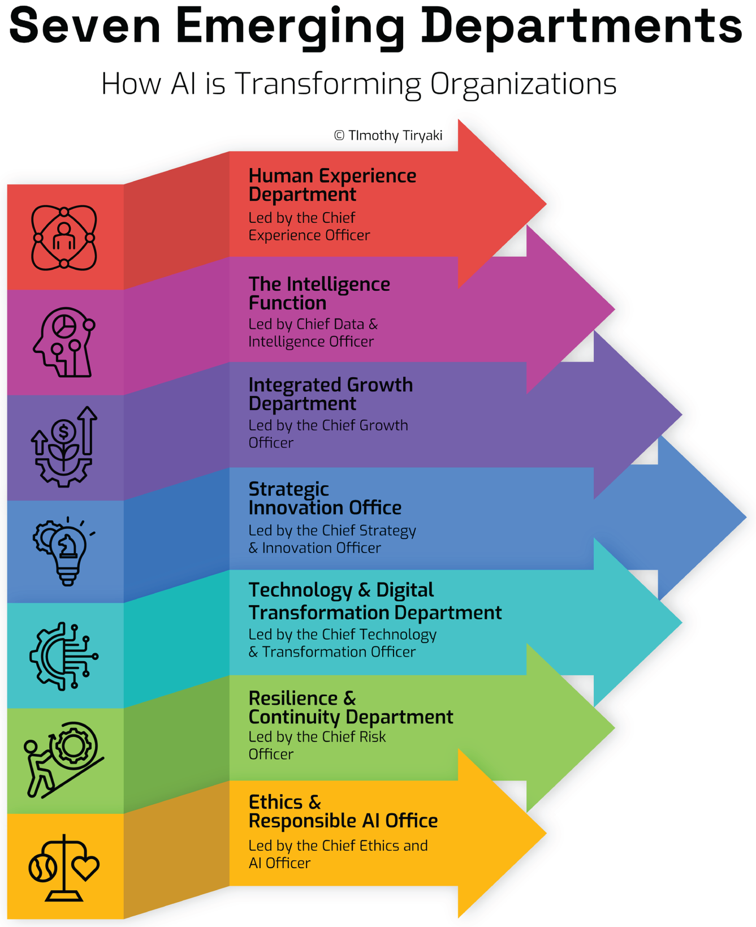
Xin lưu ý rằng một số chức danh được liệt kê có chung từ viết tắt bị trùng nhau. Cùng một từ viết tắt có thể chỉ các vai trò khác nhau tùy theo tổ chức. Ví dụ, CIO có thể là giám đốc thông tin (chief information officer) ở một số công ty và là giám đốc đổi mới sáng tạo (chief innovation officer) ở những công ty khác. Tương tự, CTO thường được dùng cho giám đốc công nghệ (chief technology officer), nhưng ngày càng được dùng cho cả giám đốc chuyển đổi (chief transformation officer).
Với những sắc thái này trong đầu, chúng ta có thể hiểu rõ hơn cách ngôn ngữ lãnh đạo và cấu trúc tổ chức đang tiến hóa trong thời đại AI.

AI Đang Biến Đổi Các Tổ Chức Như Thế Nào

Bộ phận Trải nghiệm Con người: Nơi Khách hàng Gặp Gỡ Nhân viên
Ở một số tổ chức tiên phong, ranh giới truyền thống giữa marketing, HR và dịch vụ khách hàng đang tan biến. Tại sao? Bởi vì ranh giới giữa trải nghiệm nhân viên và trải nghiệm khách hàng ngày càng trở nên nhân tạo.
Những công ty này đang xây dựng một điều gì đó mới mẻ: một bộ phận trải nghiệm con người, thường do một giám đốc trải nghiệm (CXO) lãnh đạo. Đây không chỉ là chuyện ngữ nghĩa. Đó là một bước đi chiến lược bắt nguồn từ một sự thật đơn giản: Bạn không thể mang lại trải nghiệm khách hàng tuyệt vời với một trải nghiệm nhân viên tồi tệ.
Một số tổ chức hiện dùng AI để hợp nhất các hiểu biết sâu sắc (insights) trên toàn bộ phổ tương tác của con người, cả bên trong lẫn bên ngoài. Bản đồ hành trình (journey maps), vòng phản hồi (feedback loops), dữ liệu hành vi và tư duy thiết kế (design thinking) hội tụ ở đây để tạo nên những trải nghiệm liền mạch phản ánh giá trị thương hiệu cả trong lẫn ngoài.
Đây không phải là chuyện HR sở hữu trải nghiệm khách hàng (CX) hay marketing sở hữu trải nghiệm nhân viên (EX). Đây là chuyện xây dựng một cách tiếp cận thống nhất cho trải nghiệm con người, một chuỗi liên tục của trải nghiệm (experience continuum), nơi sự đồng cảm gặp gỡ trí tuệ và thiết kế gặp gỡ dữ liệu.

Chức năng Trí tuệ: Nơi Dữ liệu Trở thành Chiến lược
Một thay đổi quan trọng khác là sự trỗi dậy của chức năng trí tuệ (intelligence function), thường do một giám đốc dữ liệu và trí tuệ (CDIO) hoặc một vai trò tương tự lãnh đạo. Chức năng này hợp nhất phân tích dữ liệu, quản trị dữ liệu và chiến lược AI thành một đơn vị gắn kết, thúc đẩy việc ra quyết định tốt hơn.
Trước đây, IT đảm nhiệm hạ tầng, còn các nhóm phân tích cung cấp bảng điều khiển (dashboards). Nhưng ngày nay sự tách biệt đó quá chậm chạp. AI đòi hỏi dòng dữ liệu thời gian thực, năng lực tích hợp và những nhóm hiểu cả công nghệ lẫn bối cảnh kinh doanh.
Ở một số tổ chức, chức năng này vận hành mọi thứ từ tối ưu hóa chuỗi cung ứng đến tương tác khách hàng dự đoán. Ở những tổ chức khác, nó đóng vai trò là một trung tâm xuất sắc (center of excellence), dẫn dắt việc áp dụng AI across các phòng ban.
Trong kỷ nguyên AI, trí tuệ không chỉ là những gì chúng ta biết; mà là cách chúng ta cấu trúc bản thân để học nhanh hơn và quyết định thông minh hơn.

Bộ phận Tăng trưởng Tích hợp: Căn chỉnh Toàn bộ Hành trình Khách hàng
Các tổ chức định hướng tăng trưởng đang tái cấu trúc sales, marketing và thành công khách hàng (customer success) thành một bộ phận tăng trưởng tích hợp duy nhất, thường do một giám đốc tăng trưởng (CGO) lãnh đạo. Bộ phận này chịu trách nhiệm cho toàn bộ hành trình khách hàng từ lần chạm đầu tiên đến lòng trung thành lâu dài.
AI cho phép tương tác siêu cá nhân hóa, nhưng chính sự tích hợp về cấu trúc mới tạo nên sự khác biệt. Khi các nhóm này chia sẻ dữ liệu, chỉ số hiệu suất chính (key performance indicators) và quyền ra quyết định, họ có thể tối ưu hóa việc thu hút, giữ chân và mở rộng trong thời gian thực.
Đây không phải là sự chuyển giao giữa các phòng ban; mà là một trải nghiệm hài hòa được xây dựng xoay quanh khách hàng, được hỗ trợ bởi sự điều phối hành trình dựa trên AI.
Đây là cái chết của phễu (funnel) và sự ra đời của bánh đà (flywheel), được vận hành bởi AI và được cấu trúc để đạt tốc độ.

Văn phòng Đổi mới Chiến lược: Xây dựng Tương lai một cách Có chủ đích
Một số công ty đang hợp nhất chiến lược, đổi mới và chuyển đổi thành một văn phòng thống nhất, thường do giám đốc chiến lược (CSO) hoặc giám đốc đổi mới (CIO) lãnh đạo. Điều này phản ánh sự nhận thức ngày càng tăng rằng chiến lược phải năng động và đổi mới phải gắn liền với chuyển đổi doanh nghiệp.
Thay vì chạy các thử nghiệm đổi mới một cách riêng lẻ, những tổ chức này tích hợp tầm nhìn xa, thử nghiệm và chuyển đổi vào cốt lõi của các chu kỳ lập kế hoạch. AI đóng vai trò kép, vừa là công cụ để có thông tin chi tiết, vừa là lĩnh vực của chính sự chuyển đổi chiến lược.
Văn phòng chiến lược mới không chỉ tạo ra các kế hoạch. Nó tạo ra chuyển động, đà phát triển và sự linh hoạt của tổ chức theo thiết kế.

Bộ phận Công nghệ và Chuyển đổi Số: Vượt xa IT
Trong nhiều ngành, bộ phận IT đã phát triển thành một thứ gì đó rộng lớn hơn: bộ phận công nghệ và chuyển đổi số, thường được giám sát bởi giám đốc công nghệ và chuyển đổi (CTO/CTTO).
Nhóm này dẫn dắt việc tích hợp AI trên toàn doanh nghiệp, chiến lược tự động hóa và an ninh mạng. Nó không còn chỉ đơn thuần duy trì hoạt động; nó định hình tương lai của công việc, việc cung cấp cho khách hàng và các hoạt động số.
Trong những tổ chức này, chuyển đổi số không còn là một sáng kiến một lần. Đó là một năng lực liên tục. Các nhóm trong chức năng này thường làm việc chặt chẽ với các nhóm sản phẩm, dữ liệu và tuân thủ để mở rộng quy mô AI theo những cách có trách nhiệm, an toàn và hiệu quả.
Công nghệ không còn ở hậu trường nữa, nó đang ở vị trí trung tâm, và cấu trúc phải phản ánh điều đó.

Bộ phận Khả năng phục hồi và Liên tục: Điều hướng trong FLUX
Với một thế giới khó lường được định hình bởi rủi ro khí hậu, mối đe dọa mạng, đại dịch và bất ổn địa chính trị, chức năng khả năng phục hồi đang ngày càng nổi lên. Nhiều tổ chức đang chính thức hóa một bộ phận khả năng phục hồi và liên tục, đôi khi do giám đốc rủi ro hoặc giám đốc khả năng phục hồi (CRO) lãnh đạo.
Chức năng này kết hợp quản lý rủi ro, lập kế hoạch liên tục kinh doanh và tầm nhìn xa chiến lược thành một lĩnh vực thống nhất tập trung vào việc bảo vệ khả năng tồn tại lâu dài của tổ chức.
AI hỗ trợ chức năng này bằng cách vận hành các mô hình rủi ro dự đoán, mô phỏng tình huống và hệ thống giám sát thời gian thực.
Nếu chiến lược là về việc chiến thắng, thì khả năng phục hồi là về việc chịu đựng. Cả hai đều đòi hỏi cấu trúc và tầm nhìn.

Văn phòng Đạo đức và AI có trách nhiệm: Xây dựng niềm tin vào cỗ máy
Khi AI ngày càng được nhúng sâu vào việc ra quyết định, một số tổ chức đã thành lập các văn phòng nội bộ tập trung vào đạo đức và quản trị AI. Ví dụ, Microsoft đã bổ nhiệm một giám đốc phụ trách AI có trách nhiệm, Natasha Crampton, để định hướng cách AI được triển khai trên các sản phẩm và nền tảng của mình, đảm bảo rằng tính công bằng, minh bạch và trách nhiệm giải trình được gắn kết ngay từ đầu.
Mặc dù không phải công ty nào cũng dùng cùng một chức danh, nhưng kiểu chức năng này đang trở nên thiết yếu. Những nhóm này đánh giá thiên kiến thuật toán (algorithmic bias), giám sát việc tuân thủ các quy định mới nổi, và đóng vai trò cầu nối giữa đổi mới sáng tạo và sự chính trực.
Trong thời đại AI, điều phân biệt các nhà lãnh đạo không chỉ là tốc độ; mà là khả năng mở rộng trí tuệ một cách có trách nhiệm.

Suy ngẫm cuối cùng: Sơ đồ tổ chức đang tiến hóa; còn bạn thì sao?
Những phòng ban mới này không chỉ là các thử nghiệm. Chúng là dấu hiệu của một sự chuyển mình sâu sắc đang diễn ra. Chúng phản ánh một kỷ nguyên nơi trí tuệ được phân tán, nơi trải nghiệm con người mang tính tổng thể, và nơi khả năng phục hồi quan trọng không kém gì tăng trưởng. Chúng ra đời từ nhu cầu tất yếu và được thiết kế cho sự phức tạp.
Những tổ chức thông minh nhất không chỉ đầu tư vào công nghệ. Họ đang tái thiết kế chính mình để hấp thụ, thích nghi và tăng tốc cùng với nó. Họ đang phá bỏ các rào cản, hòa trộn các vai trò, và định hình lại cấu trúc của mình để phù hợp với sự phức tạp của thế giới mà họ đang vận hành. Sự chuyển mình thực sự không nằm ở công nghệ; mà nằm ở cách chúng ta tổ chức chính mình để sử dụng nó một cách khôn ngoan.

51Từ VUCA đến FLUX
Khi lần đầu bắt gặp thuật ngữ "tính hiện đại lỏng" (liquid modernity), tôi cảm thấy đó chính là thuật ngữ phù hợp để định nghĩa những gì mà nhân loại chúng ta đang trải qua. Nhà xã hội học người Ba Lan Zygmunt Bauman (2000) đã đưa ra thuật ngữ đầy gợi cảm này để mô tả thực tại nhịp độ nhanh, luôn thay đổi và bất định mà chúng ta đang sống. Thế giới của Bauman không phải là khung cảnh ổn định, có thể dự đoán được như của các thế hệ trước. Thay vào đó, ông nhìn thấy một thực tại lỏng, đặc trưng bởi sự chuyển động không ngừng, tính tạm thời và sự biến đổi không ngơi nghỉ.
Hãy hình dung tính hiện đại rắn, với những thể chế vững chắc, sự nghiệp trọn đời, những cấu trúc gia đình có thể dự đoán được, như băng. Đáng tin cậy, rắn chắc, ổn định. Giờ hãy hình dung khối băng đó tan chảy, chảy thành suối, sông, đại dương, thích nghi với những hình dạng và lối đi mới trong từng khoảnh khắc. Đây chính là tính hiện đại lỏng. Các mối quan hệ, sự nghiệp, cộng đồng, tất cả đều liên tục dịch chuyển, buộc chúng ta phải tái tạo bản thân không ngừng nghỉ.
Bauman không đơn độc trong việc nhận diện sự dịch chuyển mang tính kiến tạo này. Nhà xã hội học người Đức Ulrich Beck gọi thời đại của chúng ta là "xã hội rủi ro" (risk society), nhấn mạnh những bất định ngày càng tăng bắt nguồn từ công nghệ, sự kết nối toàn cầu và các cuộc khủng hoảng môi trường. Nhà xã hội học người Anh Anthony Giddens gọi đó là "tính hiện đại phản thân" (reflexive modernity), làm nổi bật cách con người giờ đây liên tục buộc phải suy ngẫm và điều chỉnh lựa chọn của mình khi nền tảng dưới chân họ dịch chuyển.
Nhà xã hội học người Mỹ Richard Sennett nói về "sự bào mòn tính cách" (corrosion of character), than thở về sự mất đi của những sự nghiệp dài hạn và bản sắc ổn định khi con người vật lộn với chủ nghĩa tư bản ngắn hạn và những công việc dùng một lần rồi bỏ. Hartmut Rosa, một nhà tư tưởng người Đức, đã mô tả sinh động hiện tượng "tăng tốc xã hội" (social acceleration), nhịp độ điên cuồng mà chúng ta giờ đây sống, làm việc và giao tiếp, khiến sự ổn định trở thành một ký ức hoài niệm hơn là thực tại.
Những góc nhìn đa dạng này hội tụ thành một sự thật duy nhất về thời đại của chúng ta: Nó được đánh dấu sâu sắc bởi tính biến động, bất định, phức tạp và mơ hồ—VUCA, như nhiều người gọi. Và gần đây, các nhà tư tưởng đã giới thiệu thêm một từ viết tắt nữa, BANI—giòn, lo âu, phi tuyến tính và không thể hiểu thấu. BANI nghe có vẻ choáng ngợp, và thật lòng mà nói, nó thường mang lại cảm giác như vậy. Nhưng nếu chúng ta chỉ tập trung vào sự hỗn loạn, chúng ta có nguy cơ bỏ qua những cơ hội sâu sắc ẩn giấu trong những dịch chuyển này.
Điều này đưa tôi đến một sự làm rõ thiết yếu: Tính hiện đại lỏng không chỉ là diệt vong và u ám. Đúng, nền tảng dưới chân chúng ta đang liên tục dịch chuyển, nhưng nếu chúng ta nhìn đó như sự tự do thay vì sự bất ổn thì sao? Trong một thế giới lỏng, những ranh giới cứng nhắc tan biến, mở ra cánh cửa cho đổi mới sáng tạo, sự đa dạng, óc sáng tạo, và sự chuyển mình sâu sắc của cá nhân lẫn xã hội. Chúng ta giờ đây có sự tự do chưa từng có để chọn con đường của mình, tái tạo bản thân, và thiết kế những cuộc đời mà các thế hệ trước không thể tưởng tượng nổi. Công nghệ và các mạng lưới toàn cầu trao cho chúng ta quyền tiếp cận tri thức, cộng đồng và những khả năng vô song.
Lấy câu chuyện của Spotify làm ví dụ. Công ty này đã từ bỏ các cấu trúc thứ bậc truyền thống để theo đuổi những đội nhóm nhanh nhẹn, linh hoạt mà họ gọi là "squads" và "tribes". Spotify không chỉ tồn tại qua biến động; họ phát triển mạnh mẽ, đổi mới nhanh chóng, thích nghi, và trở thành tiếng nói hàng đầu trong ngành công nghiệp âm nhạc. Cấu trúc lỏng của công ty phản ánh những gì tốt đẹp nhất của tính hiện đại lỏng: khả năng thích nghi, óc sáng tạo và khả năng phục hồi.
Chính việc suy ngẫm về những câu chuyện như của Spotify đã dẫn tôi đến việc giới thiệu một khuôn khổ mới, Khuôn khổ FLUX. Nếu tính hiện đại lỏng mô tả thời đại hiện tại của chúng ta, thì FLUX mô tả tư duy mà chúng ta cần để phát triển mạnh mẽ trong đó. Thay vì chống lại sự thay đổi, FLUX đón nhận nó. Thay vì sợ hãi sự bất định, nó tận dụng sự mơ hồ để khám phá những cơ hội cho tăng trưởng và đổi mới sáng tạo. FLUX là về sự nhanh nhẹn—không chỉ sự nhanh nhẹn của tổ chức, mà còn là sự nhanh nhẹn về nhận thức và cảm xúc. Đó là việc xây dựng sự thoải mái với những điều không thoải mái, nhìn nhận sự gián đoạn không phải như một mối đe dọa mà như một lời mời gọi tiến hóa.
Trong những trang tiếp theo, tôi sẽ mổ xẻ FLUX Framework, cách bạn có thể phát triển tư duy FLUX, những thực hành cốt lõi để định hướng trong kỷ nguyên mới này, và vì sao FLUX có lẽ là bộ kỹ năng quan trọng nhất đối với các nhà lãnh đạo ngày nay. Bởi lẽ sự thật rất đơn giản: trong một thế giới biến đổi không ngừng, khả năng hòa dòng, linh hoạt và thích nghi của chúng ta không chỉ là lợi thế. Đó là điều thiết yếu.
Xuyên suốt cuốn sách này, tôi nhắc đến FLUX vừa như một tư duy, vừa như một kỷ nguyên. Về cốt lõi, FLUX là một cách nhìn và cách tiếp cận thế giới, vượt ra ngoài những khuôn khổ trước đây như VUCA và BANI. Nó không chỉ đại diện cho một tư duy để lãnh đạo và học hỏi trong sự biến đổi không ngừng, mà còn là bối cảnh định hình nên thời đại chúng ta. Khi tôi nhắc đến thế giới FLUX hay kỷ nguyên FLUX, tôi đang mô tả thực tại mới này, nơi tư duy FLUX trở nên thiết yếu.

Chẩn đoán cơn bão: VUCA và BANI
Khi Warren Bennis và Burt Nanus giới thiệu thuật ngữ "VUCA" trong cuốn sách năm 1985 của họ Leaders: Strategies for Taking Charge, họ không thể ngờ được từ viết tắt này—volatility (biến động), uncertainty (bất định), complexity (phức tạp), ambiguity (mơ hồ)—sẽ lan rộng đến vậy. Từ những ngày đầu được áp dụng tại US Army War College cho đến các phòng họp hội đồng quản trị và những buổi tĩnh tu dành cho lãnh đạo trên khắp thế giới, VUCA đã trở thành một lăng kính quen thuộc để hiểu về sự khó lường của một thế giới hậu Chiến tranh Lạnh, toàn cầu hóa và bị gián đoạn bởi công nghệ số.
Nhưng thế giới lại một lần nữa đã thay đổi.
Chúng ta không còn sống trong một thế giới mà biến động chỉ xuất hiện theo chu kỳ; giờ đây nó là thường trực. Bất định không còn là một thách thức theo mùa; nó đã hòa vào từng ngày. Phức tạp đã bị cuộc cách mạng AI chồng lên chồng, và mơ hồ không còn là một câu đố cần giải; nó là chuẩn mực vận hành mới.
Nói đơn giản: VUCA nói về sự gián đoạn theo từng đợt. Ngày nay, gián đoạn là vĩnh viễn.
VUCA là một công cụ xuất sắc để mô tả môi trường của thời đại nó ra đời. Nó giúp các nhà lãnh đạo gọi tên những bất an của mình và dự đoán các thách thức. Nhưng nó không được thiết kế để đưa ra hướng dẫn có thể hành động; nó mang tính chẩn đoán, chứ không mang tính chỉ dẫn.
Để giải quyết vấn đề này, nhà tương lai học Bob Johansen đã giới thiệu VUCA Prime, gợi ý rằng các nhà lãnh đạo nên đối ứng với biến động bằng vision (tầm nhìn), với bất định bằng understanding (thấu hiểu), với phức tạp bằng clarity (rõ ràng), và với mơ hồ bằng agility (nhanh nhạy). Dù đây là một bước tiến hữu ích, nó vẫn dựa vào những phẩm chất cá nhân và lời khuyên chung chung. Nó thiếu một mô hình vận hành.
Rồi đến BANI của Jamais Cascio: brittle (giòn), anxious (lo âu), nonlinear (phi tuyến), và incomprehensible (không thể hiểu thấu). Nó đưa ra một góc nhìn giàu cảm xúc và trung thực về mặt tâm lý hơn về thời đại chúng ta. BANI thừa nhận sự mong manh của các hệ thống, nỗi lo âu của con người, tốc độ tăng theo cấp số nhân của các sự kiện phi tuyến, và cảm giác sâu sắc về việc không thể hiểu nổi. Giống như VUCA, BANI giúp chúng ta diễn đạt những gì mình đang đối mặt, nhưng nó vẫn để chúng ta nhìn chằm chằm vào vực thẳm mà không có sợi dây nào.
Để đối ứng với những hạn chế của BANI, các nhà chiến lược bắt đầu đưa ra những công cụ về khả năng phục hồi, chánh niệm, trí tuệ cảm xúc và sự minh bạch. Những bổ sung này đưa chúng ta đến gần hơn với một mô hình hành động, nhưng chúng vẫn giống như những miếng vá—quan trọng nhưng chưa đủ.
Cả ba khuôn khổ—VUCA, BANI, và các phiên bản "Prime" của chúng—đều giúp chúng ta hiểu vấn đề. Điều chúng thiếu là một phương pháp luận rõ ràng để hành động. Chúng khiến chúng ta nhận thức rõ hơn nhưng không nhất thiết thích nghi tốt hơn.
Chúng ta không chỉ cần chẩn đoán tốt hơn; chúng ta cần định hướng tốt hơn.
Và đó là lý do vì sao chúng ta cần FLUX.
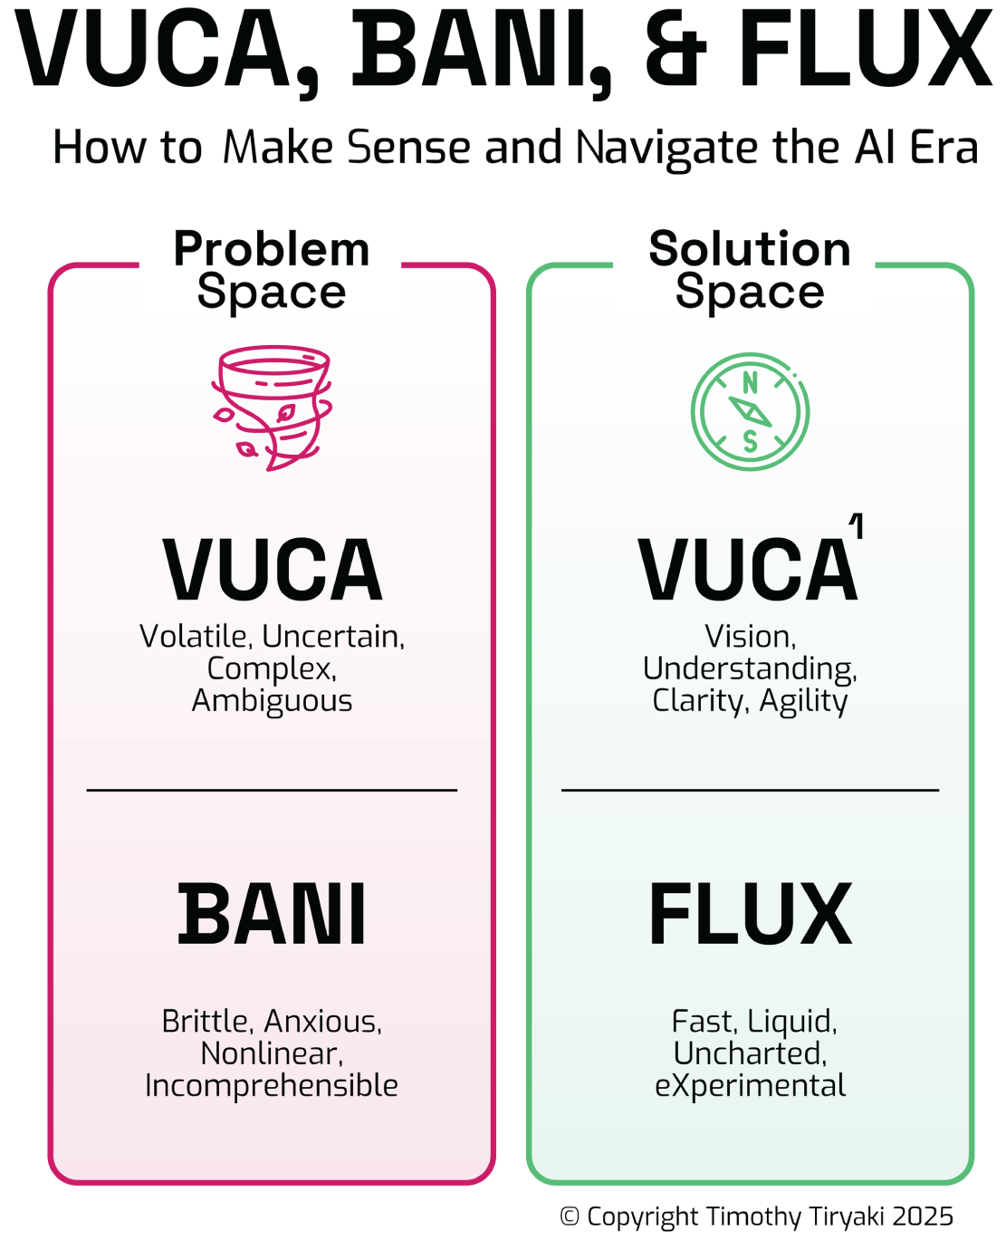

Một sự chuyển dịch trong tư duy: Từ tồn tại đến kiến tạo
FLUX là viết tắt của fast (nhanh), liquid (lỏng), uncharted (chưa được vẽ bản đồ), và experimental (thử nghiệm). Nó không chỉ là một khuôn khổ để mô tả những gì đang diễn ra; nó là một lời mời gọi tham gia vào đó. Nếu VUCA và BANI là những bản tin dự báo thời tiết, thì FLUX là một bộ cánh buồm và một chiếc la bàn.
Nó khuyến khích chúng ta không chỉ phản ứng với sự thay đổi nhanh chóng mà còn tận dụng nó—để thử nghiệm, thích nghi và dẫn bước tiến về phía trước với sự chủ tâm.
Đây là cách FLUX khác biệt so với các lựa chọn thay thế:
• VUCA nói rằng: Mọi thứ đều biến động và mơ hồ. Hãy cẩn thận.
• BANI nói rằng: Mọi thứ đều mong manh và khó hiểu. Hãy chuẩn bị tinh thần.
• FLUX nói rằng: Mọi thứ diễn ra nhanh và chưa có tiền lệ. Dù sao thì hãy cứ tiến lên.
Sự chuyển dịch tư duy này là then chốt trong kỷ nguyên AI, nơi chuyển đổi không còn là lựa chọn tùy ý và sự ổn định không còn là bảo đảm lâu dài.

Phong cách lãnh đạo chúng ta cần lúc này
Một tư duy FLUX kêu gọi các nhà lãnh đạo đón nhận sự nhanh nhạy, không chỉ như một từ thời thượng mà như một nhu cầu chiến lược. Nó đòi hỏi sự thoải mái với tính vô thường, sự rõ ràng giữa dòng chuyển động, và thử nghiệm thay cho sự hoàn hảo.
Hãy tưởng tượng bạn đang lái một chiếc thuyền buồm qua cơn bão bất chợt. VUCA cho bạn biết thời tiết khó lường đến mức nào. BANI khuếch đại nỗi lo lắng của bạn về sự mong manh của con thuyền. FLUX dạy bạn điều chỉnh cánh buồm, tận dụng sức gió và luôn tỉnh táo trước những điều kiện thay đổi để bạn có thể tiến lên, chứ không chỉ tồn tại.
Đây là sự chuyển dịch lãnh đạo mà chúng ta phải thực hiện: từ việc phân tích sóng gió đến việc lướt qua nó.

Mô hình vận hành FLUX để dẫn dắt qua kỷ nguyên AI
Thế giới ngày nay đòi hỏi một tư duy mới—một tư duy vượt ra ngoài việc hiểu về sự gián đoạn để chủ động điều hướng và định hình nó. FLUX—fast (nhanh), liquid (lỏng), uncharted (chưa được khám phá), experimental (thử nghiệm)—không chỉ là một phản ứng trước những thay đổi đang tăng tốc quanh ta; đó là một mô hình vận hành lãnh đạo, một tư duy được xây dựng cho thời đại của AI, sự bất định và chuyển đổi liên tục.
Giờ hãy cùng nhìn kỹ hơn vào từng yếu tố của mô hình FLUX và ý nghĩa của nó đối với phong cách lãnh đạo hiện đại.

Fast (Nhanh): Tốc độ đi kèm sự khôn ngoan
Trong một thế giới FLUX, tốc độ là điều không thể thương lượng. Nhưng khác với sự hấp tấp mang tính phản ứng, kiểu tốc độ này là có ý thức và có chủ đích. Nó có nghĩa là đưa ra quyết định với thông tin chưa đầy đủ, hành động nhanh chóng mà không đánh đổi sự đồng cảm hay đạo đức, và liên tục cải tiến tiến lên thay vì chờ đợi câu trả lời hoàn hảo.
AI đẩy nhanh nhịp độ của các chu kỳ kinh doanh, phát triển sản phẩm và ra quyết định. Các nhà lãnh đạo phải học cách kết hợp những hiểu biết được AI tăng cường với phán đoán của con người. Nhưng có một nghịch lý: Suy nghĩ nhanh có thể dẫn đến tư duy hời hợt và thiên kiến. Đó là lý do vì sao các nhà lãnh đạo phải làm chủ nghệ thuật chậm lại vừa đủ để tạo không gian cho sự rõ ràng, chiêm nghiệm và chính trực—trước khi tăng tốc trở lại vào hành động.
• Những phẩm chất lãnh đạo then chốt: Sự nhanh nhạy trong nhận thức, ra quyết định nhanh chóng, nhận biết cảm xúc, phản tư theo tình huống.
• Hàm ý cho tổ chức: Chu kỳ lập kế hoạch ngắn hơn, thực thi thích ứng, điều chỉnh nhỏ liên tục thay vì những lộ trình dài hạn cứng nhắc.
• Nghịch lý lãnh đạo: Hãy nhanh, nhưng vẫn phải biết phản tư.

Lỏng: Sự linh hoạt về cấu trúc và tư duy hệ sinh thái
Trở nên "lỏng" nghĩa là có khả năng thích ứng, như nước tìm đường qua một địa hình luôn thay đổi. Những tổ chức "lỏng" rời xa hệ thống thứ bậc cứng nhắc để hướng tới các đội nhóm linh hoạt, công việc theo dự án và sự cộng tác liên chức năng. Trong mô hình này, sự rõ ràng thay thế cho sự kiểm soát.
Các vai trò và cấu trúc truyền thống đang dần tan rã. Sự trỗi dậy của AI và chuyển đổi số đòi hỏi chúng ta phải tái cấu trúc cách thiết kế tổ chức, từ quản lý từ trên xuống đến các hệ thống linh hoạt, kết nối mạng lưới. Hãy nghĩ đến các squad và tribe, guild và swarm, chứ không phải các phòng ban và silo.
• Những phẩm chất lãnh đạo then chốt: Tư duy hệ sinh thái, điều phối thay vì kiểm soát, cộng tác xuyên ranh giới, sự rõ ràng về cấu trúc.
• Hàm ý cho tổ chức: Hệ thống thứ bậc phẳng hơn, mô hình vận hành dựa trên đội nhóm, vai trò không ngừng tiến hóa, và tái thiết kế tổ chức liên tục.
• Nghịch lý lãnh đạo: Hãy linh hoạt nhưng vẫn vững vàng.

Vùng chưa được khám phá: Điều hướng những điều chưa biết bằng tầm nhìn xa và bản lĩnh
Ở những vùng đất chưa được khám phá, những tấm bản đồ cũ không còn hiệu quả. Kinh nghiệm trong quá khứ, dữ liệu lịch sử và các cẩm nang ngành có thể không còn dự đoán được tương lai. Người lãnh đạo phải trở thành những nhà điều hướng, phát triển tầm nhìn xa, xây dựng khả năng đọc hiểu các kịch bản, và có đủ can đảm để tiến bước mà không có gì đảm bảo.
Lãnh đạo trong vùng chưa được khám phá không phải là về sự chắc chắn. Đó là về sự rõ ràng trong mục đích và sức mạnh của bản lĩnh. Giá trị, đạo đức và sự chính trực trở thành chiếc la bàn trong một thế giới mà các tọa độ không ngừng thay đổi.
• Những phẩm chất lãnh đạo then chốt: Can đảm, tầm nhìn xa chiến lược, sự tò mò, khả năng phân định đạo đức, điều hướng dựa trên giá trị.
• Hàm ý cho tổ chức: Đầu tư vào tầm nhìn xa và kỹ năng tư duy chiến lược, ra quyết định tập thể, lập kế hoạch theo kịch bản, và khuyến khích tinh thần chủ động ở mọi cấp độ.
• Nghịch lý lãnh đạo: Hãy táo bạo nhưng vẫn neo vào các giá trị.

Thử nghiệm: Học hỏi với tốc độ của sự thay đổi
Dẫn dắt bằng thực nghiệm là coi chiến lược như một giả thuyết sống. Trong thế giới này, tiến bộ không đến từ những kế hoạch hoàn hảo mà từ những thử nghiệm táo bạo, vòng lặp phản hồi và sự lặp lại không ngừng. Mỗi thử nghiệm, dù thắng hay thua, đều tạo ra hiểu biết.
Cách tiếp cận thực nghiệm này đòi hỏi phải xây dựng một văn hóa an toàn tâm lý—nơi thất bại được định nghĩa lại thành học hỏi và sự tò mò được khuyến khích. Tư duy thiết kế (design thinking), các phương pháp linh hoạt (agile) và khả năng học hỏi nhanh nhạy (learning agility) trở thành những cơ bắp cốt lõi của tổ chức.
• Những phẩm chất lãnh đạo then chốt: Khiêm tốn, tò mò, kiên cường, học hỏi liên tục, ra quyết định dựa trên học hỏi.
• Hàm ý cho tổ chức: Môi trường thử-và-học, tạo mẫu nhanh (rapid prototyping), tài trợ cho thực nghiệm, thích ứng dựa trên dữ liệu.
• Nghịch lý lãnh đạo: Đủ táo bạo để thực nghiệm và đủ khiêm tốn để học hỏi.

Cách tiếp cận FLUX: Ghép tất cả lại với nhau
Mỗi yếu tố của FLUX đều mạnh mẽ khi đứng riêng, nhưng khi kết hợp lại, chúng tạo nên một hệ thống năng động, thích ứng cho khả năng lãnh đạo thế kỷ 21. Mô hình này mang tính vòng tròn, không phải tuyến tính. Ra quyết định nhanh chóng nuôi dưỡng các cấu trúc linh hoạt; những điều kiện chưa được khám phá đòi hỏi những phản hồi thực nghiệm; và mỗi thử nghiệm tạo ra hiểu biết mới cho chu kỳ nhanh tiếp theo.
FLUX không hứa hẹn sự ổn định; nó hứa hẹn khả năng thích ứng. Nó không loại bỏ sự bất định; nó dạy bạn cách phát triển mạnh mẽ trong đó, cách trở nên thích ứng.
Nếu FLUX là mô hình vận hành, thì khả năng thích ứng là năng lực giữ cho nó luôn chuyển động. Không có khả năng thích ứng, nhanh sẽ trở thành cuống cuồng, linh hoạt sẽ trở thành hỗn loạn, chưa được khám phá sẽ trở thành tê liệt, và thực nghiệm sẽ trở thành liều lĩnh. Khả năng thích ứng là mô liên kết, là khả năng chuyển hướng nhịp độ, cấu trúc, tư duy và phương pháp mà không đánh mất sự rõ ràng hay tính mạch lạc. Trong kỷ nguyên mới này, khả năng thích ứng của bạn chính là chiến lược của bạn.

Kết luận: Chiến lược như một tấm gương: Chúng ta đã học được gì, điều gì tiếp theo
Khi chúng ta bắt đầu hành trình này cùng nhau, tôi đã mời bạn đặt câu hỏi về mọi thứ bạn tưởng mình đã biết về chiến lược và lãnh đạo.
Không phải vì nó sai.
Mà vì thế giới đã thay đổi và chúng ta phải thay đổi cùng với nó.
Chiến lược không còn là một quy trình tuyến tính, từ trên xuống, dựa trên bảng tính, nằm trong tay một vài người. Nó là một thực hành sống động, hít thở của việc hiểu ý nghĩa (sensemaking), ra quyết định và hành động. Và lãnh đạo không còn là việc biết tất cả câu trả lời mà là tạo ra môi trường đúng đắn để trí tuệ tập thể xuất hiện.
Tôi chưa bao giờ mong bạn đồng ý với mọi thứ trong cuốn sách này. Thực ra, nếu bạn không đồng ý, tôi sẽ coi đó là một thành công. Đồng ý chưa bao giờ là mục tiêu. Mục tiêu thực sự là: Bạn kết thúc cuốn sách này với một góc nhìn khác so với khi bạn bắt đầu.
Rằng bạn đã được thử thách. Rằng các mô hình tư duy của bạn đã được mở rộng, bị chất vấn, thậm chí có thể bị phá vỡ.
Như Albert Einstein đã nói:
Chúng ta không thể giải quyết vấn đề của mình bằng chính cách tư duy mà ta đã dùng khi tạo ra chúng.
Và đó chính là điều mà cuốn sách này đã cố gắng mang đến: một cách tư duy mới.
Một tư duy cho lãnh đạo thời hiện đại. Một chiếc la bàn để định hướng qua những nghịch lý. Một bộ công cụ để xây dựng sự rõ ràng. Một cuộc đối thoại giữa chiến lược và tâm hồn.
Dù cuốn sách này đã khám phá các mô hình, canvas, hệ điều hành và framework, nó chưa bao giờ chỉ nói về kinh doanh. Đây cũng là một cuốn sách về công việc nội tâm. Bởi vì cách chúng ta lãnh đạo bắt đầu từ chính chúng ta là ai và chúng ta đang trở thành ai.
Nếu bạn đã đi đến tận đây, tôi tin rằng bạn đã nhận ra rằng:
• Chiến lược không tách rời khỏi văn hóa, sự tự nhận thức hay con người.
• Chiến lược tuyệt vời phụ thuộc vào khả năng lãnh đạo tuyệt vời nhiều hơn là vào các framework hay mô hình.
• Giải quyết những vấn đề phức tạp của ngày hôm nay đòi hỏi cả tư duy hệ thống lẫn tư duy chiến lược; kết hợp lại, chúng tạo ra sự khôn ngoan và thấu suốt.
• Hành động có chiến lược không chỉ là về tốc độ hay sự rõ ràng, mà còn là về sự khôn ngoan để biết điều gì thực sự quan trọng và cách tiến về phía trước.
Điều Tôi Mong Bạn Làm Với Cuốn Sách Này
Đây chưa bao giờ được thiết kế để trở thành một cuốn sách nằm im trên kệ.
Nó được tạo ra để khơi nguồn tác động thực tế, thiết thực, bắt đầu từ chính bạn, và lan tỏa ra xung quanh.
Đây là điều tôi hy vọng sẽ xảy ra tiếp theo:
• Bạn mang những chương này vào các cuộc họp nhóm của mình.
• Bạn thảo luận và tranh luận về chúng với đồng nghiệp, các nhà lãnh đạo và cộng sự.
• Bạn dùng các công cụ, như North Star, Strategy Sketch, One‐Page Action Plan và culture cascade, để biến chiến lược của mình không chỉ rõ ràng mà còn mang tính con người và sống động.
• Bạn xem lại các phần quan trọng khi đối mặt với tình huống khó xử, xung đột, sự phức tạp hoặc thay đổi.
Và trên hết, bạn không ngừng phát triển.

Một suy nghĩ cuối cùng
Lãnh đạo và chiến lược không phải là những lĩnh vực tách biệt.
Chúng là một và giống nhau.
Chúng là về việc nhìn rõ ràng, lựa chọn khôn ngoan và hành động với lòng dũng cảm, cùng nhau.
Cảm ơn bạn đã đồng hành cùng tôi trên con đường này.
Hãy tiếp tục lãnh đạo bằng chiến lược.
Không chỉ để đưa tổ chức của chúng ta tiến lên,
Mà còn để kiến tạo một tương lai tốt đẹp hơn cho tất cả mọi người.
Với mục đích,
Tim

Tài liệu tham khảo
1. Ackoff, R. L. (1994). The Democratic Corporation: A Radical Prescription for Recreating Corporate America and Rediscovering Success. Oxford University Press.
2. Adams, M. (2004). Change Your Questions, Change Your Life: 12 Powerful Tools for Leadership, Coaching, and Life. Berrett‐Koehler Publishers.
3. Adams, M. (2016). Change Your Questions, Change Your Life: 12 Powerful Tools for Leadership, Coaching, and Life (4th ed.). Berrett‐Koehler Publishers.
4. Ahmad, M., Nazir, T., Ahmad, S. M., Batool, I., & Rafiq, M. (2024). Tư duy nghịch lý như một yếu tố cân bằng: Tác động của sự tẩy chay nơi công sở đến hành vi làm việc đổi mới. PLOS ONE, 19(1), e0294163. doi.org/10.1371/journal.pone.0294163
5. Amen, D. G. (1998). Change Your Brain, Change Your Life. Three Rivers Press.
6. Argyris, C., & Schön, D. A. (1978). Organizational Learning: A Theory of Action Perspective. Addison‐Wesley.
7. Arvey, R. D., Rotundo, M., Johnson, W., Zhang, Z., & McGue, M. (2006). Các yếu tố quyết định việc đảm nhận vai trò lãnh đạo: Yếu tố di truyền và nhân cách. Leadership Quarterly, 17(1), 1–20.
8. Arvey, R. D., Zhang, Z., Avolio, B. J., & Krueger, R. F. (2007). Các yếu tố quyết định về phát triển và di truyền đối với việc đảm nhận vai trò lãnh đạo ở phụ nữ. Journal of Applied Psychology, 92(3), 693–706.
9. Avolio, B. J., & Hannah, S. T. (2008). Sự sẵn sàng phát triển: Tăng tốc phát triển nhà lãnh đạo. Consulting Psychology Journal: Practice and Research, 60(4), 331–347.
10. Bauman, Z. (2000). Liquid Modernity. Polity Press.
11. Beck, A. T. (1976). Cognitive Therapy and the Emotional Disorders. International Universities Press.
12. Bennis, W., & Nanus, B. (1985). Leaders: Strategies for Taking Charge. Collins Business Essentials.
13. de Bono, E. (1985). Six Thinking Hats. Little, Brown.
14. Box, G. E. P., & Draper, N. R. (1987). Empirical Model‐Building and Response Surfaces. Wiley.
15. Burns, D. D. (1980). Feeling Good: The New Mood Therapy. William Morrow.
16. Collins, J. (2001). Good to Great: Why Some Companies Make the Leap…and Others Don’t. Harper Business.
17. Conway, M. E. (1968). Các ủy ban phát minh như thế nào? Datamation, 14(4), 28–31.
18. De Neve, J. E., Mikhaylov, S., Dawes, C. T., Christakis, N. A., & Fowler, J. H. (2013). Sinh ra để lãnh đạo? Một nghiên cứu thiết kế song sinh và liên kết di truyền về việc đảm nhận vai trò lãnh đạo. Leadership Quarterly, 24(1), 45–60.
19. Decressin, Y., Kaplan, S. N., & Sorensen, M. (2024). Have CEOs Changed? (NBER Working Paper No. 32854). National Bureau of Economic Research. doi.org/10.3386/w32854
20. Doran, G. T. (1981). There’s a S.M.A.R.T. way to write management’s goals and objectives. Management Review, 70(11), 35–36.
21. Drucker, P. F. (1954). The Practice of Management. New York: Harper & Row.
22. Drucker, P. F. (1967). The Effective Executive: The Definitive Guide to Getting the Right Things Done. Harper & Row.
23. Dweck, C. S. (2006). Mindset: The New Psychology of Success. Random House.
24. Eva, N., Howard, J. L., Liden, R. C., Morin, A. J. S., & Schwarz, G. (2024). An inconvenient truth: A comprehensive examination of the added value (or lack thereof) of leadership measures. Journal of Management Studies, 61(5), 1295–1340. https://doi.org/10.1111/joms.13156
25. Field, E., Hancock, B., Smallets, S., & Weddle, B. (2023). Investing in Middle Managers Pays Off—Literally. McKinsey & Company. www.mckinsey.com/capabilities/people-and-organizational-performance/our-insights/investing-in-middle-managers-pays-off-literally
26. George, B., Walker, R. M., & Monster, J. (2019). Does strategic planning improve organizational performance? A meta‐analysis. Public Administration Review, 79(6), 810–819. https://doi.org/10.1111/puar.13104
27. Habermas, J. (1971). Knowledge and Human Interests (J. J. Shapiro, Trans.). Beacon Press.
28. Hamel, G. (1996). Strategy as revolution. Harvard Business Review, 74(4), 69–82. https://doi.org/10.1037/0022-3514.60.4.570
29. Kahneman, D. (2011). Thinking, Fast and Slow. Farrar, Straus and Giroux.
30. Kotter, J. P. (1990). A Force for Change: How Leadership Differs from Management. Free Press.
31. Kotter, J. P. (1996). Leading Change. Harvard Business School Press.
32. Kraaijenbrink, J., & Tiryaki, T. (n.d.). The Big 5 of Strategy: Strategy as a Competency and an Organizational Capability.
33. Kreek, A. (2019). The Responsibility Ethic: 12 Strategies Exceptional People Use to Do the Work and Make Success Happen. Page Two Books.
34. Ledbetter, B. (2014, January). Building Your Inner Coach [Video]. TED Talk, St. Louis. www.ted.com/talks/brett_ledbetter_building_your_inner_coach
35. Ledbetter, B. (2016). Điều gì thúc đẩy các đội nhóm chiến thắng. Green Dot Publications.
36. Ledbetter, B., & Mosley, P. (2017). Điều gì thúc đẩy môi trường làm việc chiến thắng. Green Dot Publications.
37. Leinwand, P., Mainardi, C., & Kleiner, A. (2015, December 30). Chỉ 8% nhà lãnh đạo giỏi cả chiến lược lẫn thực thi. Harvard Business Review. https://hbr.org/2015/12/only-8-of-leaders-are-good-at-both-strategy-and-execution
38. Lewin, K. (1947). Những biên giới trong động lực nhóm: Khái niệm, phương pháp và thực tế trong khoa học xã hội; cân bằng xã hội và thay đổi xã hội. Human Relations, 1(1), 5–41. https://doi.org/10.1177/00187267470010.103
39. Liu, Y., Xu, S., & Zhang, B. (2019). Phát triển tại nơi làm việc: Tư duy nghịch lý ảnh hưởng thế nào đến hành vi làm việc đổi mới. Journal of Applied Behavioral Science, 56(3), 347–366. doi.org/10.1177/0021886319888267
40. Meadows, D. H. (2008). Tư duy hệ thống: Nhập môn. Chelsea Green Publishing.
41. Mezirow, J. (1991). Những chiều kích chuyển hóa của việc học ở người trưởng thành. Jossey‐Bass.
42. Mintzberg, H. (1994). Sự trỗi dậy và suy tàn của lập kế hoạch chiến lược: Nhìn nhận lại vai trò của lập kế hoạch, bản kế hoạch và người lập kế hoạch. Free Press.
43. Miron‐Spektor, E., Gino, F., & Argote, L. (2011). Khung nghịch lý và tia sáng sáng tạo: Nâng cao sự sáng tạo cá nhân thông qua xung đột và hội nhập. Organizational Behavior and Human Decision Processes, 116(2), 229–240. doi.org/10.1016/j.obhdp.2011.03.006
44. Miron‐Spektor, E., Ingram, A., Keller, J., Smith, W. K., & Lewis, M. W. (2018). Nền tảng vi mô của nghịch lý tổ chức: Vấn đề nằm ở cách chúng ta nghĩ về vấn đề. Academy of Management Journal, 61(1), 26–45. https://doi.org/10.5465/amj.2016.0594
45. Murphy, M. (2010). Mục tiêu khó: Bí quyết để đi từ nơi bạn đang ở đến nơi bạn muốn đến. McGraw‐Hill.
46. Neilson, G. L., Martin, K. L., & Powers, E. (2018, February 20). Không ai biết chiến lược của bạn—kể cả các nhà lãnh đạo hàng đầu của bạn. MIT Sloan Management Review. https://sloanreview.mit.edu/article/no-one-knows-your-strategy-not-even-your-top-leaders/
47. Newsweek. (2021, March 26). Kiểm chứng thông tin: Có phải Blockbuster đã từ chối cơ hội mua Netflix với giá 50 triệu đô-la? www.newsweek.com/fact-check-did-blockbuster-turn-down-chance-buy-netflix-50-million-1575557
48. Randolph, M. (2019). Điều đó sẽ không bao giờ thành công: Sự ra đời của Netflix và cuộc đời kỳ diệu của một ý tưởng. Little, Brown.
49. Rath, T., & Conchie, B. (2008). Lãnh đạo dựa trên thế mạnh: Những nhà lãnh đạo, đội nhóm tuyệt vời và lý do mọi người đi theo. Gallup Press.
50. Rumelt, R. P. (2011). Chiến lược tốt, chiến lược tồi: Sự khác biệt và lý do nó quan trọng. Crown Business.
51. Seligman, M. E. P. (2002). Hạnh phúc đích thực: Sử dụng Tâm lý học Tích cực mới để hiện thực hóa tiềm năng của bạn vì sự viên mãn lâu dài. Free Press.
52. Seligman, M. E. P., Steen, T. A., Park, N., & Peterson, C. (2005). Tiến bộ của tâm lý học tích cực: Kiểm chứng thực nghiệm các can thiệp. American Psychologist, 60(5), 410–421. https://doi.org/10.1037/0003-066X.60.5.410
53. Senge, P. M. (1990). Kỷ luật thứ năm: Nghệ thuật và thực hành của tổ chức học hỏi. Doubleday/Currency.
54. Sinek, S. (2009). Bắt đầu từ câu hỏi Tại sao: Cách những nhà lãnh đạo vĩ đại truyền cảm hứng để mọi người hành động. Portfolio/Penguin.
55. Smith, W. K., & Lewis, M. W. (2011). Hướng tới một lý thuyết về nghịch lý: Mô hình cân bằng động của việc tổ chức. Academy of Management Review, 36(2), 381–403. doi.org/10.5465/amr.2009.0223
56. Snyder, C. R. (1991). Ý chí và con đường: Phát triển và kiểm chứng một thang đo khác biệt cá nhân về hy vọng. Journal of Personality and Social Psychology, 60(4), 570–585.
57. Snyder, C. R., Rand, K. L., & Sigmon, D. R. (2002). Lý thuyết hy vọng: Một thành viên của lý thuyết hy vọng tích cực: Trong: Snyder, C. R., & Lopez, S. J. (Eds.), Handbook of Positive Psychology, 231–243. New York.
58. Sull, D., & Sull, C. (2018). Với mục tiêu, FAST đánh bại SMART. MIT Sloan Management Review, 59(4), 1–6.
59. Sull, D., Sull, C., & Yoder, J. (2018, February 20). Không ai biết chiến lược của bạn—kể cả các nhà lãnh đạo hàng đầu của bạn. MIT Sloan Management Review. https://sloanreview.mit.edu/article/no-one-knows-your-strategy-not-even-your-top-leaders/
60. Tindale, C. W. (2007). Ngụy biện và đánh giá lập luận. Cambridge University Press.
61. Tiryaki, T. (2024). Lãnh đạo bằng văn hóa (2nd ed.). Tellwell Publishing.
62. Tversky, A., & Kahneman, D. (1982). Phán đoán trong điều kiện bất định: Các phương pháp suy luận và thiên kiến. Cambridge University Press.
63. Weston, A. (2009). Sách quy tắc cho lập luận (4th ed.). Hackett Publishing.
64. World Economic Forum. (2025, January). Báo cáo Tương lai Việc làm 2025. Author. www.weforum.org/reports/the-future-of-jobs-report-2025/
65. Yin, J. (2021). Tư duy nghịch lý và sự gắn kết trong công việc: Vai trò trung gian của việc bỏ học những gì đã học ở cá nhân. Current Psychology. doi.org/10.1007/s12144-021-01597-8
66. Zaleznik, A. (1977). Nhà quản lý và nhà lãnh đạo: Họ có khác nhau không? Harvard Business Review, 55(3), 67–78.
67. Zetlin, M. (2019, September 19). Những người sáng lập Netflix đã cố gắng bán công ty cho Blockbuster với giá 50 triệu đô la. Đây là những gì đã xảy ra. Inc. www.inc.com/minda-zetlin/netflix-blockbuster-meeting-marc-randolph-reed-hastings-john-antioco.html

Lời cảm ơn
Cần cả một cộng đồng để xuất bản một cuốn sách, và tôi vô cùng biết ơn tất cả những ai đã đồng hành trên hành trình này.
Gửi đến biên tập viên xuất bản của tôi, Brian Neill: Cảm ơn anh đã nhìn thấy tiềm năng và giá trị của tác phẩm này ngay từ đầu. Và gửi đến đội ngũ tuyệt vời của Wiley, Gabriela Mancuso, Sangeetha Suresh, Julie Kerr, và Debra Manette: Cảm ơn các bạn vì sự tận tâm, chuyên nghiệp và cống hiến trong suốt quá trình xuất bản.
Gửi đến Tiến sĩ Jeroen Kraaijenbrink: Cảm ơn thầy vì sự tin tưởng và hợp tác. Thật là một niềm vui khi được cùng đồng sáng tạo với một người vừa mang đến sự chặt chẽ vừa mang đến tính nhân văn cho chiến lược.
Gửi đến gia đình tôi, Chloe và Tolga: Niềm tin của hai người dành cho tôi có ý nghĩa hơn mọi lời nói. Hai người là sự giàu có lớn nhất trong cuộc đời tôi. Mỗi khi tôi có một ý tưởng mới để khám phá, hai người luôn khuyến khích tôi ngồi xuống, viết và thể hiện bản thân. Cảm ơn tình yêu, sự kiên nhẫn và sự cổ vũ của hai người qua từng giai đoạn của dự án này.
Gửi đến nhiều nhà lãnh đạo mà tôi đã có vinh dự được làm việc cùng: Các bạn là những người có tầm nhìn và những người thực thi, những người truyền cảm hứng cho tôi mỗi ngày. Có thể tôi đã đến với một khung làm việc hay một câu hỏi, nhưng chính các bạn là những người biến hiểu biết thành hành động và biến văn hóa thành động lực.
Gửi đến cộng đồng LinkedIn của tôi: Cảm ơn các bạn đã là một vòng phản hồi sống động. Những bình luận, câu hỏi và suy ngẫm của các bạn đã mài giũa nội dung này và định hình nó theo những cách mà tôi không thể làm một mình. Tôi luôn xúc động trước những câu chuyện của các bạn về việc những ý tưởng này đang tạo nên sự khác biệt như thế nào trong công việc và cuộc sống của các bạn.
Cảm ơn tất cả các bạn đã đồng hành cùng tôi trên hành trình này.

Về tác giả
Tiến sĩ Timothy Timur Tiryaki là một nhà tư tưởng được công nhận toàn cầu ở giao điểm của lãnh đạo, văn hóa và chiến lược. Được đào tạo như một kỹ sư công nghiệp, ông bắt đầu sự nghiệp tại Procter & Gamble và sau đó gia nhập Intel, tích lũy kinh nghiệm vô giá trong những môi trường phức tạp và hiệu suất cao. Sau đó, ông chuyển sang lĩnh vực tư vấn tại Great Place To Work Inc., nơi ông giúp các tổ chức xây dựng và duy trì văn hóa tin cậy cao.
Là đồng sáng lập của Strategy.inc và đồng sáng tạo ra Big Five of Strategy, Timothy mang đến một lăng kính lấy con người làm trung tâm, dựa trên nghiên cứu cho việc thiết kế và thực thi chiến lược. Công việc của ông giúp các tổ chức phát triển tư duy chiến lược như một năng lực cốt lõi, biến chiến lược từ một sự kiện diễn ra một lần thành một văn hóa thực thi và gắn kết.
Ông đã dẫn dắt các dự án chuyển đổi cho các công ty trong Fortune 500 và là cố vấn đáng tin cậy cho các tổ chức ưu tú bao gồm Suncor, Darigold, Bộ Chỉ huy Hoạt động Đặc biệt Hoa Kỳ, và Văn phòng Điều hành Chương trình Lục quân Hoa Kỳ. Công việc của ông trao quyền cho các đội ngũ lãnh đạo để làm rõ Ngôi Sao Bắc Đẩu của họ, đối mặt với sự phức tạp, và tăng tốc thực thi thông qua sự rõ ràng và gắn kết chiến lược.
Timothy có bằng Tiến sĩ về Giáo dục Lãnh đạo, với trọng tâm nghiên cứu về sự rõ ràng của Ngôi Sao Bắc Đẩu và sự gắn kết tổ chức. Là tác giả của Leading with Culture và giờ đây là Leading with Strategy, ông kết hợp hai thập kỷ kinh nghiệm toàn cầu để mang đến một cách tiếp cận toàn diện, lấy con người làm trung tâm cho lãnh đạo, chiến lược và chuyển đổi trong thế kỷ 21.

Chỉ mục
• A
• Ackoff, Russell, 142
• lập kế hoạch hành động, 36, 38, 195
• kế hoạch hiện hữu (being plan), 196–197
• mô hình kinh doanh, 200–201
• kế hoạch hành động (doing plan), 196–197
• các khía cạnh của nó, 46
• khung, 201
• ma trận tác động – nỗ lực (impact‐effort matrix), 220
• nội bộ, 201
• giữa các cá nhân, 201
• tổ chức, 201–202
• các trụ cột của nó, 200
• mục đích của nó, 197
• các góc phần tư của nó, 221
• Adams, Marilee, 104, 164
• khả năng thích ứng, 241
• Adobe, 73
• sự nhanh nhẹn, 8
• AI, 111, 243–244
• việc áp dụng, 230, 233
• kỷ nguyên của, 266–267
• kiến trúc của, 230
• các nền tảng tự động hóa, 232
• giao diện não‐máy tính, 263
• lớp năng lực, 272
• những thách thức, 268
• kiểm soát, 262
• sự hội tụ của, 137, 252
• cấy ghép điều khiển học, 263
• phi tập trung hóa, 253
• các nguyên tắc thiết kế, 271
• tư duy phân kỳ, 137
• cấu trúc phân ban (divisional structure), 268
• chuyển dịch kinh tế (economic shift), 263
• các rìa được trao quyền (empowered edges), 272
• cuộc cách mạng năng lượng và tính bền vững (energy revolution and sustainability), 254–255
• doanh nghiệp (enterprise), 231
• phần mềm doanh nghiệp (enterprise software), 232
• giám sát đạo đức (ethical oversight), 272
• đạo đức (ethics), 108, 109, 278
• vòng phản hồi (feedback loops), 273
• cấu trúc phẳng (flat structure), 270
• cấu trúc chức năng (functional structure), 268
• kỹ thuật di truyền (genetic engineering), 262
• quản trị (governance), 278
• cấu trúc xoắn ốc (helix structure), 270
• các tổ chức phân cấp (hierarchical organizations), 268
• chế độ tự quản (holacracy), 270
• sự hợp nhất giữa con người và AI, 264
• và sự cộng tác của con người, 247
• số hóa con người, 264
• siêu kết nối, 253
• đánh giá giá trị không chính thức, 113
• tính liên kết, 271
• KPIs, 118
• cấu trúc ma trận, 269
• suy ngẫm dựa trên ẩn dụ, 245–247
• mô hình, 231
• tính mô-đun, 271
• cấu trúc mạng lưới, 269
• trong tổ chức, 230
• thiết kế tổ chức, 267
• và điện toán lượng tử, 256
• suy ngẫm, 273, 278
• mở rộng không gian và hành tinh, 255
• căn chỉnh chiến lược, 272
• thực thi chiến lược, 267
• cấu trúc của tổ chức, 275
• cấu trúc dựa trên đội nhóm/linh hoạt, 269
• và chiến tranh, 263
• công ty tích hợp AI, 169
• (AIM)², 47–49
• Airbnb, 148
• Amazon, 62, 79, 240
• Amen, Daniel, 159
• thiên kiến neo giữ, 159, 160
• công cụ Ma trận Ansoff, 27
• giá trị dự phòng, 241
• ANTs xem suy nghĩ tiêu cực tự động (ANTs)
• Apple Inc., 67
• Argyris, Chris, 153
• khai thác tiểu hành tinh, 255
• suy nghĩ tiêu cực tự động (automatic negative thoughts - ANTs), 159, 160
• quyền tự chủ, 109, 111, 180, 182
• Avolio, B.J., 5
• B
• Balanced Scorecards, 118, 125
• khung BANI, 280
• Bauman, Zygmunt, 279
• Beck, Aaron, 159
• Beck, Ulrich, 279
• Bell, Alexander Graham, 248
• Bennis, Warren, 281
• Bertalanffy, Ludwig von, 65
• The Big 5 of Strategy, 9, 86, 126, 141, 192
• thích ứng với thay đổi, 10
• đạt được kết quả, 10
• nắm bắt hiện tại, 10
• vận hành hệ thống, 10
• kiến tạo tương lai, 10
• các ràng buộc sinh học, 110
• BlackBerry, 78–80
• Blockbuster, 78, 80
• công nghệ blockchain, 254
• lợi nhuận ròng, 40–41
• sức khỏe tinh thần dựa trên não bộ, 159
• giao diện não - máy tính, 111, 253
• Building Your Inner Coach (Ledbetter), 121
• vùng kiệt sức, 159, 160, 208, 211
• Burns, David, 159
• mô hình kinh doanh, 59, 65, 66, 225
• Adobe, 73
• Airbnb, 61
• Amazon, 62
• định nghĩa, 70
• Duolingo, 73
• sự phát triển của, 70, 72, 73, 81
• thực thi, 62
• tương lai của, 62–63
• Hilti, 61
• JPMorgan Chase, 73
• các chiến lược sống động, 69
• Lyft, 61
• Netflix, 60
• Nintendo, 71–72
• Nokia, 71
• và mô hình vận hành, 61–62
• tối ưu hóa, 40
• Shopify, 71
• Siemens, 73
• Slack, 70
• Uber, 61
• tạo giá trị của công ty, 60
• Vrbo, 61
• Walmart, 73
• YouTube, 71
• Business Model Canvas, 125, 129
• nấc thang phát triển mô hình kinh doanh, 236–242
• tương tự, 238
• số hóa, 238
• tích hợp, 239
• C
• năng lực
• các kiến trúc sư, 42
• tối ưu hóa mô hình, 41
• Capra, Fritjof, 65
• Cascio, Jamais, 281
• chất xúc tác, xung đột, 175
• sơ đồ vòng lặp nhân quả (CLDs), 147–148
• CBT xem liệu pháp nhận thức hành vi (CBT)
• quản lý thay đổi, 83–84
• mục tiêu nhân vật, Sao Bắc Đẩu, 121
• giám đốc dữ liệu và trí tuệ (CDIO), 276
• giám đốc trải nghiệm (CXO), 276
• giám đốc tăng trưởng (CGO), 276
• giám đốc đổi mới sáng tạo (CIO), 277
• giám đốc vận hành, 191
• giám đốc khả năng phục hồi (CRO), 277
• giám đốc chiến lược (CSO), 277
• giám đốc công nghệ và chuyển đổi (CTO/CTTO), 277
• hệ thống vòng tròn, 255
• làm rõ, 280
• sự rõ ràng, thực thi với, 222
• CLDs xem sơ đồ vòng lặp nhân quả (causal loop diagrams - CLDs)
• Mục tiêu CLEAR xem Mục tiêu có tính Cộng tác, Giới hạn, Cảm xúc, Đáng ghi nhận và Có thể tinh chỉnh (Collaborative, Limited, Emotional, Appreciable, and Refinable - CLEAR Goals)
• lãnh đạo cấp C, 7
• trải nghiệm khách hàng (client experience - CX), 276
• khai vấn (coaching)
• xây dựng sự thành thạo, 181–182
• các cuộc trò chuyện, 180–181
• nguồn gốc và những hiểu lầm, 179–180
• liệu pháp nhận thức hành vi (cognitive behavioral therapy - CBT), 159
• thiên kiến nhận thức, 158–159, 160
• Mục tiêu có tính Cộng tác, Giới hạn, Cảm xúc, Đáng ghi nhận và Có thể tinh chỉnh (Collaborative, Limited, Emotional, Appreciable, and Refinable - CLEAR Goals), 118
• trí tuệ tập thể, 205
• Collins, Jim, 147
• vùng an toàn, 158, 159, 168, 208, 209
• phong cách giao tiếp, 172, 173
• lập kế hoạch chiến lược toàn diện, 8
• thiên kiến xác nhận, 158, 160
• xung đột
• nghiên cứu tình huống, 175–176
• chất xúc tác, 175
• đồng kiến tạo, 173–175
• trong phong cách giao tiếp, 172, 173
• trong mục tiêu, 172
• vai trò của người lãnh đạo, 176–177
• trong động lực quyền lực, 173
• phân bổ nguồn lực, 173
• trong vai trò và trách nhiệm, 173
• trong giá trị, 172, 173
• trong tầm nhìn, 172
• in work styles, 173
• consent, 109, 111–112
• continuity department, 277
• continuous upskilling, 234–235
• convenience, 240
• convergent thinking, 28
• future, 137–138
• landing phase, 136
• leadership development, 137
• organizations, 137
• strategy and innovation, 135
• turbulence, 136
• COVID‐19 vaccine, 169
• creative leadership, 7
• creative thinking see divergent thinking
• creativity, 218
• crowdsourcing (huy động đám đông), 234
• cultural alignment (sự gắn kết văn hóa), 234–235
• culture practices (thực hành văn hóa)
• tại Ford, 56
• câu hỏi về lãnh đạo, 58
• “learn‐it‐alls” (những kẻ học vẹt), 57
• tại Microsoft, 56–57
• nghi thức chung, 58
• buổi check‐in của nhóm, 58
• cuộc họp hàng tuần, 58
• kỳ vọng của khách hàng, 229
• giá trị dành cho khách hàng, 240
• D
• de Bono, Edward, 135
• decentralization (phi tập trung hóa), 254
• The Democratic Corporation, 142
• lớp thiết kế, 110
• Digital Equipment Corporation, 249
• số hóa, 238
• những tình huống tiến thoái lưỡng nan, 219
• tình huống tiến thoái lưỡng nan gây mất phương hướng, 169
• tư duy phân kỳ, 28, 221
• tương lai, 137–138
• phát triển năng lực lãnh đạo, 137
• các tổ chức, 137
• chiến lược và đổi mới sáng tạo, 135
• giai đoạn cất cánh, 136
• sự hỗn loạn, 136
• Mô hình Double Diamond, 135
• học tập vòng lặp kép, 153, 154
• Drucker, Peter, 118
• chuyển đổi theo hai hướng song song, 165
• Duolingo, 73
• Dweck, Carol, 104, 164
• dystopia (chứng loạn), 146, 258–260
• E
• edge computing (điện toán biên), 253, 254
• efficiency (hiệu quả), 241
• Einstein, Albert, 287
• embodying (hiện thân hóa), 192
• employee experience (EX) (trải nghiệm nhân viên), 276
• empowerment (trao quyền), 178, 180, 182
• end goals, lagging KPIs (mục tiêu cuối, KPI trễ), 121
• entrench inequality (củng cố bất bình đẳng), 111
• equity (công bằng), 109, 111
• 6Es Leadership model (mô hình lãnh đạo 6Es), 192, 213
• ethical considerations (cân nhắc đạo đức)
• AI, 278
• autonomy và consent (quyền tự chủ và sự đồng thuận), 109, 111
• ecological harmony (hài hòa sinh thái), 109, 111
• equity and access (công bằng và khả năng tiếp cận), 109, 111
• human dignity (phẩm giá con người), 109, 110
• purpose and meaning (mục đích và ý nghĩa), 109, 112
• Eva, N., 13
• event (sự kiện), 151, 152–154
• F
• Facebook, 80
• FAST Goals xem Frequently discussed, Ambitious, Specific, and Transparent (FAST Goals)
• Fast, Liquid, Uncharted, and eXperiential (FLUX) plan, 33, 82, 86
• fear zone (vùng sợ hãi), 208
• Field, E., 17
• The Fifth Discipline (Senge), 140
• fishbone root cause analysis (phân tích nguyên nhân gốc rễ theo xương cá) (Ishikawa diagram), 151
• FLUX framework (khung FLUX), 162–163, 166, 167, 170, 229, 280, 282, 285
• Hiệu ứng bánh đà (flywheel effect), 147
• Ford, Henry, 248
• dự báo (forecasting), 31
• tầm nhìn xa (foresight)
• quy hoạch ngược (backcasting), 148
• CLD (sơ đồ vòng lặp nhân quả), 147–148
• dự báo (forecasting), 145–146
• hành động lặp đi lặp lại (iterative action), 146–147
• nhiều góc nhìn của các bên liên quan (multiple stakeholder lenses), 145
• nhận diện mẫu hình (pattern recognition), 149
• tư duy chiến lược (strategic thinking), 149
• thu phóng và mở rộng tầm nhìn (zooming in and out), 144–145
• lập kế hoạch chiến lược chính thức (formal strategic planning), 8
• Fortune 100, 113–116
• công ty trong Fortune 500, 184
• Thường được thảo luận, Tham vọng, Cụ thể và Minh bạch (Mục tiêu FAST), 118
• năng lượng nhiệt hạch, 254
• G
• generative pre‐trained transformers (GPT), 169
• George, Bert, 8
• Giddens, Anthony, 279
• mạng 6g, 253
• hiệu chỉnh mục tiêu, 211
• triết lý đặt mục tiêu, KPI, 120, 122
• Good Strategy, Bad Strategy (Rumelt), 21
• tư duy phát triển, 104, 162, 163, 164
• tổ chức định hướng phát triển, 276
• vùng phát triển, 159, 160, 208
• H
• Habermas, Jürgen, 189
• thói quen, khung North Star, 105
• Hamel, Gary, 21
• Hancock, B., 17
• Hannah, S.T., 5
• kỹ năng cứng so với kỹ năng mềm, 188
• 2015 Harvard Business Review, 16
• Heartfelt, Animated, Required, and Difficult (Mục tiêu HARD), 118
• Hilti, 61
• lý thuyết hy vọng, 94
• Hoshin Kanri, 125
• Howard, J.L., 13
• Huang, Jensen, 17
• Mô hình Liên tục Tương tác Người - AI, 232
• la bàn con người, những cân nhắc về đạo đức
• quyền tự chủ và sự đồng thuận, 109, 111
• hài hòa sinh thái, 109, 111
• công bằng và khả năng tiếp cận, 109, 111
• phẩm giá con người, 109, 110
• mục đích và ý nghĩa, 109, 112
• phẩm giá con người, 109, 110
• tương lai nhân loại, 250
• nền kinh tế hydro, 255
• I
• Mô hình Tảng băng trôi của Tư duy Hệ thống (Iceberg Model of Systems Thinking)
• ứng dụng, 186
• học tập vòng lặp kép (double‐loop learning), 153
• tỷ lệ nhân viên nghỉ việc, 152
• hệ thống ẩn, 151, 152
• và các vòng lặp học tập, 154
• có thể quan sát được, 151
• học tập vòng lặp đơn (single‐loop learning), 153
• hành động ở mức bề mặt, 150
• học tập vòng lặp ba (triple‐loop learning), 153
• ICF xem Liên đoàn Huấn luyện Quốc tế (ICF)
• ma trận tác động‐nỗ lực (impact‐effort matrix), lập kế hoạch hành động, 220, 221
• mô hình huấn luyện triển khai (implementation coaching model), 32–33, 37, 38
• cuộc trò chuyện huấn luyện (coaching conversation), 187
• định nghĩa, 185
• các cấp độ lãnh đạo, 184
• chín bước, 185–186
• giai đoạn hội nhập (onboarding phase), 185
• huấn luyện nhóm và cá nhân, 186–187
• các sprint triển khai (implementation sprints), 38
• văn hóa truyền cảm hứng, 46
• Intel, 77, 80
• chức năng tình báo (intelligence function), 276
• các kỹ năng phụ thuộc lẫn nhau, 4
• Liên đoàn Huấn luyện Quốc tế (International Coaching Federation - ICF), 183
• tư duy phi lý
• ANTs, 158, 159
• thiên kiến nhận thức (cognitive biases), 158–159
• biến dạng nhận thức (cognitive distortions), 159
• ngụy biện logic (logical fallacies), 159, 160
• J
• Johansen, Bob, 281
• tài liệu Quan điểm Chiến lược Chung (Joint Strategic View - JSV), 37, 199
• JPMorgan Chase, 73
• K
• Kahneman, Daniel, 110, 158
• các chỉ số hiệu suất then chốt (key performance indicators - KPIs)
• phân loại và xác định, 121
• triết lý đặt mục tiêu, 120
• mục tiêu dẫn dắt và mục tiêu theo sau (leading and lagging goals), 118–119
• OKRs, 118
• đo lường chiến lược, 122
• cây mục tiêu (trees), 119–120
• Kleiner, A., 16
• kiến thức
• mang tính giải phóng, 190
• các cấp độ của, 189
• thực tiễn (xã hội), 190
• suy nghĩ lại, 189–190
• kỹ thuật, 190
• Kodak, 77–81
• Kotter, John, 3, 19, 83
• KPIs xem chỉ số hiệu suất chính (KPIs)
• Kraaijenbrink, Jeroen, 9, 36, 37, 126
• L
• giai đoạn hạ cánh, 136
• nhà lãnh đạo như người vận hành, 214
• khả năng lãnh đạo, 188, 213, 288
• khai vấn, 180, 181, 185
• mạch lạc, 190
• tư duy hội tụ, 137
• văn hóa, 15, 16
• phát triển, 189–190
• sự sẵn sàng phát triển, 5
• tư duy phân kỳ, 137
• hiệu quả, 190
• hiệu lực, 5
• bản chất của, 182
• đạo đức, 190
• góc nhìn dựa trên vai trò còn thiếu sót, 3–4
• Fortune 100, 113–116
• tương lai của, 11
• đặc điểm di truyền, 5
• định hướng mục tiêu, 5
• thói quen, 105
• Mô hình tảng băng trôi, 154
• khai vấn triển khai, 184
• các kỹ năng phụ thuộc lẫn nhau, 4
• KPI, 122
• so với quản lý, 3–4
• cố vấn, 181
• khả năng siêu nhận thức, 5
• tâm trí, 161
• Sao Bắc Đẩu (xem Sao Bắc Đẩu)
• vận hành, 15, 16
• con người, 15, 17
• tự nhận thức, 5
• độ phức tạp của bản thân, 5
• độ rõ ràng của khái niệm bản thân, 5
• sự chuyển dịch, 283
• lãnh đạo theo tình huống, 18
• chiến lược, 103, 106
• và chiến lược (xem chiến lược)
• siêu năng lực, 141–142
• tư duy hệ thống, 142
• công nghệ, 15, 17
• vùng chưa được khám phá, 284
• Leaders: Strategies for Taking Charge, 281
• chỉ số dẫn dắt, 119–121
• KPI dẫn dắt, 119
• Leading with Culture, 17, 18, 115
• Leading with Strategy, 4, 26
• tư duy người học, 104, 164
• hệ thống học tập, 241
• vùng học tập, 210
• Ledbetter, Brett, 121
• Leinwand, P., 16
• Lewin, Kurt, 83
• các khoản nợ phải trả, 214
• Liden, R.C., 13
• LinkedIn, 109, 118
• tính hiện đại lỏng, 279, 280
• lắng nghe, 182
• tư duy logic xem tư duy hội tụ
• M
• Mainardi, C., 16
• quản lý so với lãnh đạo
• góc nhìn dựa trên vai trò còn thiếu sót, 3–4
• các kỹ năng phụ thuộc lẫn nhau, 4
• các kỹ năng chiến lược, 4
• Quản lý theo Mục tiêu (MBOs), 118
• Martin, K.L., 15
• Meadows, Donella, 140
• cuộc họp, 214
• sự rối loạn chức năng, 214
• con người, 217
• quy trình, 216
• sản phẩm, 216
• 4Ps của, 215
• mục đích, 216
• mô hình tư duy, 105, 126, 152, 153, 154
• những cái bẫy tinh thần
• ANTs, 159, 160
• Vùng kiệt sức, 160
• thiên kiến nhận thức, 158–160
• biến dạng nhận thức, 159, 160
• Vùng thoải mái, 159
• đặt mục tiêu, 160–161
• Vùng phát triển, 160
• ngụy biện logic, 159, 160
• tâm trí, 161
• mục tiêu SMART, 160
• cố vấn (mentorship), 17, 179
• xây dựng sự lưu loát, 181–182
• các cuộc trò chuyện, 180–181
• nguồn gốc và những hiểu lầm, 179–180
• siêu nhận thức (meta‐awareness), 141
• Mezirow, Jack, 169
• những bước di chuyển nhỏ (micro‐moves), 33
• tư duy (mindset), 245
• tư duy phát triển (growth mindset), 163, 164
• tư duy người học (learner mindset), 164
• tư duy nghịch lý (paradox mindset), 164–165
• sức mạnh (và giới hạn) của nó, 103–105
• các cuộc trò chuyện chiến lược, 166
• Mintzberg, Henry, 21
• Moderna, 169–170
• tiền/tài trợ, 40
• Morin, A.J.S., 13
• Mulally, Alan, 56
• MySpace, 78, 80
• N
• Nadella, Satya, 56–57
• Nanus, Burt, 281
• Neilson, G.L., 15
• Netflix, 60, 78
• Nintendo, 71–72
• Nokia, 71, 77, 79, 80
• Nortel, 76–77, 79–81
• Sao Bắc Đẩu, 115, 116, 199
• nhận thức, 105–107
• backcast, 148
• mục tiêu nhân vật, 121
• thói quen, 105
• tư duy, 103–105
• thiết kế chiến lược, 133
• điểm mạnh, 100–101
• giá trị, 99–100
• buổi workshop, 107
• North Star Canvas, 15, 18, 19, 27, 32, 33, 36, 101, 122, 133
• lăng kính hướng tới tương lai, 92
• mục tiêu, 96
• tổng quan về nó, 90–91
• quá khứ, 92
• lăng kính tập trung vào hiện tại, 92
• cấu trúc của nó, 91
• dải liên tục suy nghĩ–hành động, 92
• tầm nhìn, 95–97
• O
• mục tiêu và kết quả then chốt (OKRs), 117, 118, 125
• Odyssey, 179
• Olsen, Ken, 248, 249
• cấp độ 101 của việc đặt mục tiêu, 118
• văn hóa “One Team”, 56
• mô hình vận hành, 59, 65, 66, 75, 225, 227
• Amazon, 62
• Apple Inc., 67
• và mô hình kinh doanh, 61–62
• sản xuất nội dung, 61
• các yếu tố then chốt, 61
• hỗ trợ khách hàng, 61
• tối ưu hóa dữ liệu, 61
• thực thi, 62
• tương lai của, 62–63
• đối với Netflix, 61
• tối ưu hóa, 40–41
• hạ tầng công nghệ, 61
• chuyển đổi, 72
• văn hóa vận hành, 46
• vai trò người vận hành, 214
• sản xuất trên quỹ đạo, 255
• năng lực tổ chức, 40–42
• bầu không khí tổ chức, 132
• ý thức tổ chức, 68
• văn hóa tổ chức, 45, 49
• (AIM)², 47–49
• các hành vi, 50, 53–55
• định nghĩa về nó, 46
• văn hóa truyền cảm hứng, 46
• văn hóa đã sống/trải nghiệm, 46
• văn hóa vận hành, 46
• các nguyên tắc, 50, 52–54
• các giá trị, 50, 52, 53
• khối Văn hóa & Không khí Tổ chức, 133
• các cấu trúc tổ chức, 227
• tư vấn quá mức, 182
• đơn giản hóa quá mức, 199
• P
• Pan Am, 79
• tư duy nghịch lý
• định nghĩa, 162
• các tình huống tiến thoái lưỡng nan so với các nghịch lý, 168–169
• nghiên cứu, 164–165
• các mô hình/xu hướng, 151, 152–154, 220
• của sự suy thoái, 79–81
• cá nhân hóa, 241
• công cụ PESTEL, 27
• giới hạn hành tinh, 111
• lập kế hoạch không cam kết, 32
• Polaroid, 79, 80
• phản ứng chính trị và xã hội, 264
• động lực quyền lực, 152, 173
• Powers, E., 15
• chủ nghĩa thực dụng, 8
• dự đoán, 241
• hệ thống dự đoán, 111
• mục tiêu quy trình, chỉ số dẫn dắt, 121
• Proctor & Gamble (P&G), 15, 21, 89, 134
• quản lý dự án, 84
• an toàn tâm lý, 107, 136, 138, 164, 176
• Mục đích, Giá trị và Nguyên tắc (PVPs), 89
• Q
• điện toán lượng tử, 256
• R
• RASCI, 203–204
• chịu trách nhiệm, 204
• được tham vấn, 204
• nhân văn hóa, 206
• được thông báo, 204
• những cạm bẫy, 206
• Suy ngẫm, 207
• có trách nhiệm, 204
• triển khai chiến lược, 205
• hỗ trợ, 204
• hữu ích trong, 206
• chiến lược tái cân bằng, 32–33
• thiết kế, 32
• triển khai, 32
• khả năng phục hồi, 277
• phân bổ nguồn lực, 173
• Sự trỗi dậy và suy tàn của lập kế hoạch chiến lược, 21
• Rosa, Hartmut, 279
• Mô hình dây cao su, 168
• định nghĩa, 167
• những tình huống tiến thoái lưỡng nan so với nghịch lý, 168–169
• tình huống tiến thoái lưỡng nan gây mất phương hướng, 169
• vai trò của người lãnh đạo, 170
• con người và công nghệ, Moderna, 169–170
• giải quyết vấn đề, 168
• Rumelt, Richard, 21
• S
• các chòm sao internet vệ tinh, 253
• Schön, Donald, 153
• Schwarz, G., 13
• Sears, 79
• tự nhận thức, 105–107, 110, 160, 170, 181
• hiểu biết về bản thân, 190–192
• tự nhận diện bản thân, 190
• Seligman, Martin, 100
• Senge, Peter, 65, 140
• Sennett, Richard, 279
• Shopify, 71, 239
• Siemens, 73
• Sinek, Simon, 89
• học tập vòng đơn (single‐loop learning), 153, 154
• lãnh đạo theo tình huống (situational leadership), 18
• mô hình lãnh đạo 6Es
• hiện thân (embodying), 18, 42
• trao quyền (empowering), 17, 42, 67
• kích hoạt, 17, 42, 67
• thu hút, 16, 42, 67
• hình dung, 15–16, 41, 67
• thực thi, 16, 41, 67
• hiểu biết về bản thân, 14
• hiểu biết về xã hội, 14
• hiểu biết kỹ thuật, 14
• 6 chữ M của chiến lược
• Phép màu (Magic), 126, 128, 129
• Thị trường (Market), 126, 128, 129
• Ý nghĩa (Meaning), 127, 128, 129
• Phương tiện (Means), 126, 128, 129
• Đà tiến (Momentum), 127, 128, 129
• Tiền bạc (Money), 127, 128, 129
• Sáu chiếc mũ tư duy (Six Thinking Hats) (de Bono), 135
• Slack, 70
• Smallets, S., 17
• Mục tiêu SMARTER xem Cụ thể, Đo lường được, Khả thi, Phù hợp, Có thời hạn, Được đánh giá và Được xem xét lại (SMARTER Goals)
• Snyder, Charles, 94
• kỹ năng mềm, kỹ năng cứng so với, 188
• Southwest Airlines, 148
• Cụ thể, Đo lường được, Khả thi, Phù hợp, Có thời hạn, Được đánh giá và Được xem xét lại (SMARTER Goals), 118, 160
• Spotify, 280
• quản lý sự ổn định, 85, 86
• Starbucks, 148
• thách thức gắn kết chiến lược, 8
• thực thi chiến lược, 57, 58
• lãnh đạo chiến lược, 6, 86, 94
• lập kế hoạch chiến lược, 8, 20–21
• lập kế hoạch hành động, 38
• văn hóa, 36
• điều phối, 36
• coaching triển khai, 38
• Góc nhìn Chiến lược Chung (Joint Strategic View - JSV), 37
• quyết định của lãnh đạo, 35–36
• làm rõ quyền sở hữu và sự tham gia, 35
• cách tiếp cận dựa trên nhịp điệu, 37–38
• thiết kế chiến lược, 35, 37
• công cụ, 36
• tư duy chiến lược, 4, 11, 15, 32
• tư duy hội tụ, 28
• quyết định và hành động với sự kiên định, 28
• định nghĩa, 26
• tư duy phân kỳ, 28
• hình dung trạng thái tương lai, 27–28
• khám phá nhiều con đường tiến về phía trước, 28
• xác định trạng thái hiện tại, 27
• chiến lược, 15–16, 65, 287, 288
• năng lực, 12
• so với văn hóa, 195
• như việc học hỏi, 22, 23
• như triết lý về sự tồn tại, 21, 22
• chiến lược tái cân bằng, 32–33
• thách thức gắn kết chiến lược, 8
• lãnh đạo chiến lược, 6
• lập kế hoạch chiến lược (xem lập kế hoạch chiến lược)
• tư duy chiến lược, 4, 11, 15, 27–29
• năng lực chiến lược, 12
• hiểu biết về chiến lược, 8, 12
• thành thạo chiến lược, 12
• như việc tạo ra giá trị, 21, 22
• Khung Năng lực Chiến lược xem The Big 5 of Strategy
• quy trình thiết kế chiến lược, 35
• đòn bẩy chiến lược
• lợi nhuận ròng, 40–41
• năng lực tổ chức, 40, 41
• doanh thu, 40
• hiểu biết về chiến lược, 8, 12
• hệ điều hành chiến lược
• văn hóa, 25
• tư duy, 23, 24
• quy trình, 24–25
• bộ công cụ, 23–24
• thành thạo chiến lược, 12
• Strategy Sketch, 122, 126, 199
• đối thủ cạnh tranh, 130, 131
• khách hàng và nhu cầu, 130–131
• North Star, 133
• môi trường tổ chức, 130, 132
• đối tác, 130, 132
• nguồn lực và năng lực, 130, 131
• mô hình doanh thu, 130, 131
• rủi ro và chi phí, 130, 131
• xu hướng và bất định, 130, 132
• tuyên bố giá trị, 130
• giá trị và mục tiêu, 130, 132
• điểm mạnh, khung North Star, 100–101
• mô hình kinh doanh dựa trên đăng ký (subscription-based business model), 60
• công cụ SWOT, 27
• tư duy hệ thống (systems thinking)
• định nghĩa, 140
• và tầm nhìn tương lai (foresight)
• backcasting, 148
• CLD, 147–148
• dự báo (forecasting), 145–146
• hành động lặp (iterative action), 146–147
• nhiều lăng kính của các bên liên quan, 145
• nhận diện mẫu, 149
• tư duy chiến lược, 149
• phóng to và thu nhỏ, 144–145
• Mô hình Tảng băng trôi của Tư duy Hệ thống, 150–154
• siêu năng lực lãnh đạo, 141–142
• góc nhìn đa tầng, 141
• T
• giai đoạn cất cánh, 136
• rào cản nỗi sợ, 210
• Thinking, Fast and Slow, 110
• Thinking in Systems, 140
• quản trị chuyển đổi, 83–86
• Lý thuyết Học tập Chuyển hóa, 169
• học tập vòng ba, 153, 154
• Tversky, Amos, 158
• 2023 Moderna, 169, 170
• U
• thiếu định hướng (underguiding), 182
• các ứng viên CEO ở Mỹ, 7
• xã hội không tưởng (utopia), 146, 258, 260–261
• V
• các giá trị
• xung đột, 172, 173
• Sao Bắc Đẩu (North Star), 99–100
• tuyên bố giá trị (proposition), 125, 126, 130
• khối Giá trị & Mục tiêu (Values & Goals), 133
• khung VUCA, 280
• W
• Walmart, 73
• Web3, 254
• Weddle, B., 17
• Wheatley, Margaret, 65
• Báo cáo Tương lai Việc làm 2025 của Diễn đàn Kinh tế Thế giới, 11
• Y
• Yahoo!, 77, 80
• YouTube, 71
• Z
• Zaleznik, Abraham, 3, 19

THỎA THUẬN GIẤY PHÉP NGƯỜI DÙNG CUỐI CỦA WILEY
Truy cập www.wiley.com/go/eula để xem EULA sách điện tử của Wiley.

